
NICOLE
Rūpnieciski saskaņotas ilgtspējīgas zemes apsaimniekošanas tīkls Eiropā
Piesārņojuma darba grupa
Eiropas Savienības tīkls vides tiesību aktu īstenošanai un ieviešanai

Ziņojums par ķīmisko oksidāciju in situ (ISCO)

Galīgais ziņojums

Ziņojuma datums: 2021. gada 8. novembrī.
Ziņojuma numurs: 2020/09 ISCO

Ievads IMPEL

Eiropas Savienības tīkls vides tiesību aktu īstenošanai un ieviešanai (IMPEL) ir starptautiska bezpeļņas asociācija, kurā apvienojušās ES dalībvalstu, Eiropas Savienības pievienošanās un kandidātvalstu un EEZ valstu vides aizsardzības iestādes. Asociācija ir reģistrēta Beļģijā, un tās juridiskā adrese ir Briselē, Beļģijā.

IMPEL tika izveidots 1992. gadā kā neformāls Eiropas regulatoru un iestāžu tīkls, kas nodarbojas ar vides tiesību aktu īstenošanu un ieviešanu. Tīkla mērķis ir radīt vajadzīgo impulsu Eiropas Kopienā, lai veiktu efektīvāku vides tiesību aktu piemērošanas nodrošināšanu. IMPEL darbības pamatā ir izpratnes veicināšana, spēju veidošana un informācijas un pieredzes apmaiņa par īstenošanu, ieviešanu un starptautisko sadarbību ieviešanas jomā, kā arī Eiropas vides tiesību aktu praktiskās pielietojamības un izpildāmības veicināšana un atbalstīšana.

Iepriekšējo gadu laikā IMPEL ir kļuvis par nozīmīgu un plaši pazīstamu organizāciju, kas minēts vairākos ES likumdošanas un politikas dokumentos, piemēram, Septītajā vides rīcības programmā un Ieteikumā par minimālajiem vides pārbaužu kritērijiem.

IMPEL dalībnieku zināšanas un pieredze padara šo tīklu unikāli kvalificētu, lai strādātu gan pie ES vides tiesību aktu tehniskajiem, gan regulatīvajiem aspektiem.

Informācija par IMPEL tīklu ir pieejama arī tīmekļa vietnē: www.impel.eu

Ieteicamā atsauce:
Falkoni M. (Falconi M.) u.c. (2021), Ziņojums par ķīmisko oksidāciju in situ (ISCO). IMPEL, COMMON FORUM, EIONET, NICOLE ziņojums Nr. 2020/09 ISCO, 277 lappuses. Brisele, ISBN 978-2-931225-00-4

ISBN 978-2-931225-00-4
/Svītrkods/
9 782931 225004

Ziņojuma nosaukums:  Ziņojums par ķīmisko oksidāciju in situ (ISCO) |  |  | Ziņojuma numurs:  2020/09 ISCO
IMPEL Ģenerālās asamblejas sanāksmē pieņemtais ziņojums:  2021. gada 7.-8. decembris, Ļubļana (Slovēnija) |  |  | Kopējais lappušu skaits: 277  Ziņojums: 54 lappuses  Pielikumi: 223 lappuses
Projektu vadītāji:
Marko Falkoni (Marco Falconi) (IT) | IMPEL | ISPRA
Dītmars Millers-Grabhers (Dietmar Müller-Grabherr) (AT) | Kopējais forums | Unweltbundesamt AT
Frenks Svartjess (Frank Swartjes) (NL) | EIONET piesārņojuma darba grupa | RIVM
Tomass Albergarija (Tomas Albergaria) (PT) | NICOLE | Porto Politehniskais institūts (Instituto Politécnico do Porto)
Autori:
Frenks Svartjess (Frank Swartjes) (NL) | EIONET piesārņojuma darba grupa | RIVM
Frančeska Benedeti (Francesca Benedetti) (IT) | IMPEL | MITE
Emanuela Fabrici (Emanuela Fabbrizi) (IT) | IMPEL | ARPAE
Marko Falkoni (Marco Falconi) (IT) | IMPEL | ISPRA
Gabriela Grima (Gabriella Grima) (MT) | IMPEL | ERA
Daniels Gruza (Daniel Gruza) (CZ) | IMPEL | CIPZ
Marija Malada (Maria Mallada) (ES) | IMPEL | LA RIOJA
Kristina Pisani (Christina Pisani) (MT) | IMPEL | ERA
Alekss Plauss (Alex Plows) (Apvienotā Karaliste) | IMPEL | CYFOETHNATURIOLCYMRU
Roberto Riberti (Roberto Riberti) (IT) | IMPEL | ARPAE
Paola Siligardi (Paola Siligardi) (IT) | IMPEL | ARPAE
Asas ieleja (SE) | EIONET piesārņojuma darba grupa | NATURVÅRDSVERKET
1. pielikuma ISCO līdzautori:
Simone Bjemmi (Simone Biemmi) (IT) | ARCADIS ITALIA
Gordons H. Buress (Gordon H. Bures) (DE) | SENSATEC
Federiko Kaldera (Federico Caldera) (IT) | MARES
Marčello Karboni (Marcello Carboni) (IT) | REGENESIS
Masimiliano Konfalonjeri (Massimiliano Confalonieri) (IT) | ARPA LOMBARDIA
Mara Dal Santo (Mara Dal Santo) (IT) | STANTEC
Federika Danesina (Federica Danesin) (IT) | ARPAV
Uve Danvolfs (Uwe Dannwolf) (DE) | RISKCOM
Federika De Džordži (Federica De Giorgi) (IT) | GOLDER ASSOCIATES
Boriss Devī-Basažē (Boris Devic-Bassaget) (FR) | SUEZ RR IWS REMEDIATION FRANCE
Hanss-Georgs Edels (Hans-Georg Edel) (DE) | ZÜBLIN UMWELTTECHNIK
Pēters Fraitāgs (Peter Freitag) (AT) | KELLER GRUNDBAU
Alberto Leombruni (Alberto Leombruni) (IT) | EVONIK
Kamilla Lorāna (Camille Lorant) (FR) | SUEZ RR IWS REMEDIATION FRANCE
Andžela Rosa Marina (Angela Rosa Marin) (IT) | ARPA LOMBARDIA
Huans Marti (Juan Marti) (ES) | SUEZ RR IWS IBERICA
Maiks Millers (Mike Mueller) (AT) | EVONIK
Haralds Opdams (Harald Opdam) (NL) | HEIJMANS INFRA BV
Sāra Puričelli (Sara Puricelli) (IT) | ARPA LOMBARDIA
Djego Riči (Diego Ricci) (IT) | ARPA LOMBARDIA
Hadasa Šarona (Hadas Sharon) (IL) | LUDAN VIDES TEHNOLOĢIJAS (LUDAN ENVIRONMENTAL TECHNOLOGIES)
Valentina Samartīno (Valentina Sammartino) (IT) | ARPA CAMPANIA
Kristelle Tarčaļska (Christelle Tarchalski) (FR) | ARTELIA
Laura Valeriani (Laura Valeriani) (IT) | GOLDER ASSOCIATES
Recenzenti:
Gordons H. Buress (Gordon H. Bures) (DE) | SENSATEC
Marčello Karboni (Marcello Carboni) (IT) | REGENESIS
Uve Danvolfs (Uwe Dannwolf) (DE) | RISKCOM
Mara Dal Santo (Mara Dal Santo) (IT) | STANTEC
Haralds Opdams (Harald Opdam) (NL) | HEIJMANS INFRA BV
Kopsavilkums

Atslēgas vārdi
In Situ ķīmiskā oksidācija, ilgtspējīga sanācija, augsne, gruntsūdens, augsnes politika, sanācija, vide, aizņemtu zemes platību tīrā pieauguma apturēšana, piesārņojums, piesārņotās vietas, uzraudzība, lauka tests.

Mērķa grupas
Kompetentās iestādes, kas atbildīgas par sanācijas tehnoloģiju apstiprināšanu/izmantošanu/uzraudzību, rūpnieciskie operatori, vides aizsardzības aģentūras, dabas aizsardzības iestādes, vides inspekcijas, vides uzraudzības un pētniecības iestādes, tehniskās universitātes, vides asociācijas, NVO, apdrošināšanas sabiedrības un asociācijas, vides konsultanti.

Kā daļu no darba programmas 2020. gadam IMPEL tīkls izveidoja šo projektu “Ūdens un zemes sanācija” (2020/09), kas attiecas uz sanācijas tehnoloģiju pielietojamības novērtēšanas kritērijiem.
Projektā "Ūdens un zemes sanācija" kā atspēriena punkts tiek izmantoti norādījumi par sanācijas tehnoloģiju definīcijām un galvenajiem to pielietošanas posmiem, un galvenā uzmanība tiek pievērsta ar sanācijas tehnoloģijām saistītajām tehniskajām procedūrām. Projekta galīgais mērķis ir izstrādāt dokumentu, kas apliecinātu kritērijus sanācijas tehnoloģiju pielietošanas priekšlikuma novērtēšanai, lai saprastu, kā tās ir pielietojamas, ko darīt lauka testos un pilnvērtīgā pielietojumā. 1. pielikumā ir ietverti vairāki gadījumu pētījumi, kas var palīdzēt lasītājam paredzēt jebkādas problēmas, ar kurām viņš var saskarties, un pārliecināties, vai piedāvātais šķīdums ir piemērots viņa objektam, zinot, ka katra piesārņotā vieta atšķiras no citām un vienmēr ir nepieciešama konkrētajam objektam pielāgota pieeja.
2020.–2021. gada “Ūdens un zemes sanācijas projekta” mērķis bija koncentrēties uz divām sanācijas tehnoloģijām – in situ ķīmiskā oksidācija un augsnes tvaiku ekstrakcija.
daudzfāzu ekstrakciju un augsnes skalošanu.
Visbeidzot, “Ūdens un zemes sanācijas projekta” mērķis ir veicināt augsnes un gruntsūdeņu sanācijas tehnoloģiju izmantošanu in situ un objektā, kā arī mazināt "Dig & Dump" un "Pump & Treat" izmantošanu, kas ir Eiropā plaši izmantotas, bet vidēji ilgā termiņā nav ilgtspējīgas. Augsne un ūdens ir dabas resursi, un, ja tas ir tehniski iespējams, tie ir jāreģenerē, nevis jāizšķiež.
Pateicības

Šo ziņojumu pārskatīja plašāka IMPEL projekta komanda, kā arī IMPEL Ūdens un zemes ekspertu grupa, Kopējā foruma tīkls, NICOLE tīkls, EIONET piesārņojuma darba grupa un ārējo recenzentu grupa.

Atruna

Šī publikācija ir sagatavota IMPEL “Ūdens un zemes sanācijas projekta” ietvaros ar partneru tīklu atbalstu, kuri ir ieinteresēti piesārņotās zemes apsaimniekošanā. Autoru grupas sastādītais un pārskatītais dokuments ir paredzēts kā primārais informācijas avots, lai papildinātu un paplašinātu zināšanas starp Eiropas valstīm un reģioniem. Mērķis ir atbalstīt kopīgu izpratni par konkrētās sanācijas tehnoloģijas potenciālu, ko tā cenšas veicināt.

Šeit izklāstītais saturs ir balstīts uz attiecīgo bibliogrāfiju, autoru pieredzi un apkopotajiem gadījumu pētījumiem. Šis dokuments var nebūt visaptverošs visās situācijās, kurās šī tehnoloģija ir vai tiks pielietota. Gadījumu izpēte (sk. pielikumu) ir atzīts brīvprātīgs ieguldījums. Autoru grupai nebija tāda uzdevuma kā gadījumu izpētes ziņojumu izvērtēšana vai pārbaude.

Dažās valstīs, reģionos vai vietējās iestādēs var būt ieviesti konkrēti tiesību akti, noteikumi vai vadlīnijas, kas nosaka tehnoloģiju pielietošanu un to pielietojamību.

Šis dokuments NAV paredzēts kā šīs tehnoloģijas vadlīnija vai labākās pieejamās metodes (LPM) atsauces dokuments. Piesārņoto vietu pedoloģiskie, ģeoloģiskie un hidroģeoloģiskie apstākļi Eiropā ir ļoti atšķirīgi. Tāpēc piesārņoto vietu sanācijas panākumu atslēga ir īpaši veikta, konkrētai vietai pielāgota projektēšana un īstenošana. Tātad jebkurš ieteikums, par kuru ziņots, var tikt piemērots, daļēji piemērots vai netikt piemērots. Jebkurā gadījumā autori, līdzautori un iesaistītie tīkli nevar tikt uzskatīti par atbildīgiem.

Šajā dokumentā paustie viedokļi ne vienmēr ir apakšā parakstījušos tīklu dalībnieku viedokļi. IMPEL un tā partneru tīkli stingri iesaka privātpersonām/organizācijām, kas ir ieinteresētas tehnoloģijas pielietošanā praksē, izmantot pieredzējušu vides speciālistu pakalpojumus.

Marko Falkoni (Marco Falconi) - IMPEL
Dītmars Millers-Grabhers (Dietmar Müller-Grabherr) - KOPĒJAIS FORUMS par piesārņoto zemi Eiropā
Frenks Svartjess (Frank Swartjes) - EEA EIONET piesārņojuma darba grupa
Tomass Albergarija (Tomas Albergaria) - NICOLE

Terminu vārdnīca

TERMINS | DEFINĪCIJA | AVOTS | PUNKTS
‘atbilstības punkts’ | vieta (piemēram, augsne vai gruntsūdeņi), kur mēra novērtējuma kritērijus un kur tie nedrīkst tikt pārsniegti | ISO EN 11074 | 3.4.5.
‘atbilstības vai izpildes kontrole’ | izpēte vai nepārtrauktu pārbaužu, testēšanas vai uzraudzības programma, lai apstiprinātu, ka sanācijas stratēģija ir pienācīgi īstenota (piemēram, visi piesārņotie elementi ir izņemti) un/vai, ja ir izmantota ierobežošanas pieeja, ka tā turpina darboties noteiktajā līmenī | ISO EN 11074 | 6.1.5.
‘piesārņojoša viela’¹ | cilvēka darbības rezultātā augsnē esoša(-s) viela(-s) vai aģents(-i) | ISO EN 11074 | 3.4.6.
‘piesārņota vieta’² | vieta, kur ir piesārņojums | ISO EN 11074 | 2.3.5.
‘piesārņojums’ | cilvēka darbības rezultātā augsnē esoša(-s) viela(-s) vai aģents(-i) | ISO EN 11074 | 2.3.6.
‘efektivitāte’³ | <sanācijas metode> sanācijas metodes nepieciešamo darbības rezultātu sasniegšanas spējas mērs | ISO EN 11074 | 6.1.6.
‘emisija’ | tieša vai netieša vielu, vibrācijas, siltuma vai trokšņa noplūde gaisā, ūdenī vai zemē no atsevišķiem vai izkliedētiem avotiem iekārtā; | IED | 3. panta 4. punkts
‘vides kvalitātes standarts’ | prasību kopums, kas konkrētā laikā jāizpilda konkrētai videi vai noteiktai tās daļai, kā noteikts Savienības tiesību aktos; | IED | 3. panta 6. punkts
‘Henrija koeficients’ | sadalījuma koeficients starp augsnes gaisu un augsnes ūdeni | ISO EN 11074 | 03.03.2012.
"in situ attīrīšanas metode’ ⁴ | attīrīšanas metode, ko pielieto tieši attīrītajā apkārtējās vides objektā (piemēram, augsnē, gruntsūdeņos) bez piesārņotās matricas ekstrakcijas no zemes | ISO EN 11074 | 6.2.3.
‘izskalošanās’ | ūdenī izšķīdušu vielu šķīdināšana un kustība | ISO EN 11074 | 03.03.2015.

___________________________

¹ Šajā definīcijā nav ietverts pieņēmums, ka kaitējumu rada piesārņojums
² Šajā definīcijā nav ietverts pieņēmums, ka kaitējumu rada piesārņojums.]
³ Uz procesu balstītas metodes gadījumā efektivitāti var izteikt kā sasniegto piesārņotāju atlieku koncentrāciju.
⁴ Piezīme: ISO CD 241212 kā sinonīmu ierosina: ‘in-situ (sanācijas) metode’ [ieraksta 1. piezīme: Šāda sanācijas iekārta tiek uzstādīta objektā, un piesārņojuma attīrīšanas darbības mērķis ir vērsts uz tiešu pielietojumu attiecībā uz zemes dzīlēm.] ISO CD 24212 3.1

‘piesārņojoša viela’ | augsnē (vai gruntsūdeņos) esoša(-s) viela(-s) vai aģents(-i), kas savu īpašību, daudzuma vai koncentrācijas dēļ nelabvēlīgi ietekmē augsnes funkcijas | ISO EN 11074 | 03.04.2018.
‘piesārņojums’ | tieša vai netieša tādu vielu, vibrāciju, karstuma vai trokšņa nokļūšana gaisā, ūdenī vai zemē cilvēku darbības rezultātā, kas var kaitēt cilvēku veselībai vai vides kvalitātei, nodarīt kaitējumu materiālām vērtībām, pasliktināt vai traucēt vides labiekārtojumu un citus likumīgus izmantošanas veidus; | IED | 3. panta 2. punkts
‘sanācijas mērķis’ | vispārīgs termins jebkuram mērķim, tostarp tiem, kas saistīti ar tehniskajām (piemēram, atlikušā piesārņojuma koncentrācija, inženiertehniskās darbības rezultāti), administratīvajām un juridiskajām prasībām | ISO EN 11074 | 06.01.2019.
‘sanācijas stratēģija’⁵ | sanācijas metožu un saistīto darbu kombinācija, kas būs atbilstoša noteiktiem ar piesārņojumu saistītiem mērķiem (piemēram, atlikušo piesārņotāju koncentrācija) un citiem mērķiem (piemēram, inženiertehniskajiem), kā arī novērš konkrētajam objektam raksturīgos ierobežojumus | ISO EN 11074 | 06.01.2020.
‘sanācijas mērķa vērtība’ | norāde par sanācijas rezultātā sasniedzamiem rezultātiem, ko parasti definē kā ar piesārņojumu saistītu mērķi attiecībā uz atlikušo koncentrāciju | ISO EN 11074 | 06.01.2021.
‘piesātinātā zona’ | grunts zona, kurā poru telpa attiecīgajā brīdī ir pilnībā aizpildīta ar šķidrumu | ISO EN 11074 | 3.2.6.
‘augsne’ | zemes garozas virsējais slānis, kas atrodas starp pamatiezi un virsmu. Augsne sastāv no minerāldaļiņām, organiskām vielām, ūdens, gaisa un dzīviem organismiem; | IED | 3. panta 21. punkts
‘augsnes gāze’ | gāze un tvaiks augsnes porās | ISO EN 11074 | 02.01.2013.
‘nepiesātinātā zona’ | grunts zona, kurā poru telpa attiecīgajā brīdī nav pilnībā aizpildīta ar šķidrumu | ISO EN 11074 | 3.2.8.

___________________________

⁵ Metožu izvēli var ierobežot dažādi konkrētajam objektam raksturīgi faktori, piemēram, topogrāfija, ģeoloģija, hidroģeoloģija, plūdu tendence un klimats

SATURA RĀDĪTĀJS

1. IEVADS 10
2. METODES APRAKSTS 13
  - ISCO fāzes 14
  - DNAPL raksturlielumi 16
    - Gaistamība 17
  - Piesārņojošo vielu oksidācija 18
    - Oksidējoša viela 18
  - ISCO kontekstā 22
- PRIEKŠIZPĒTE 26
  - Mērķa definīcija 26
  - ISCO pielietojamība 26
    - Oksidanta patēriņš 28
    - Objekta litostratigrāfiskie un hidroģeoloģiskie raksturlielumi 30
    - Infrastruktūras klātbūtne 31
  - Otrais skrīnings 31
  - Piesārņojošo vielu attīrāmība 33
- LAUKA/LABORATORIJAS TESTS 34
  - Dizaina aspekti 34
    - Oksidanta veida izvēle 34
      - Reakcijas kinētika 34
      - Ģeoloģija un hidroģeoloģija 35
      - Skābekļa patēriņš gruntsūdeņos un ūdens nesējslānī (NOD) 35
      - pH 36
      - Organiskās vielas frakcija (f_{oc}) 36
      - Piesārņojošo vielu koncentrācija 37
      - Oksidantu saderība ar vidi 37
    - Oksidanta daudzums 38
      - Problemātiskās piesārņojošās vielas 38
      - Matrica 38
      - Oksidanta patēriņa noteikšana 39
    - Uzlabojumu veikšana 39

    - Iesūknējamā reaģenta tilpums 39
    - Intervences zonas pieejamība 39
    - Iesūknēšanas tehnoloģijas 40
  - Laboratorijas un izmēģinājuma testi 45
    - Stenda tests 45
    - Izmēģinājuma tests 46
    - Procesa uzraudzība 46
    - Darbības uzraudzība 47
      - Rādītāji 47
      - Tīkla uzraudzība 47
      - Biežums 48
- UZRAUDZĪBA 49
  - Testu veidi 49
  - Uzraudzības veidi 50
    - Ekspluatācijas-tehnoloģiskā uzraudzība 50
    - Uzraudzība nepārtraukti un pēdējā posmā 50
    - Uzraudzība pēc sanācijas. 51
    - Atjauninātas riska analīzes apstrāde pēc sanācijas pabeigšanas 51
- SECINĀJUMI 53
ATSAUCES 54

- IEVADS

In situ ķīmiskā oksidācija (ISCO) ir sanācijas tehnoloģija, ko bieži izmanto teritoriju sanācijā, jo ir iespējams attīrīt plašu piesārņotāju klāstu. Tā ietver ķīmisko oksidantu, piemēram, permanganāta, persulfāta un ūdeņraža peroksīda, iesūknēšanu zemes dzīlēs, lai oksidējot pārvērstu piesārņotājus nekaitīgos savienojumos.
ISCO var veiksmīgi attīrīt tādus piesārņotājus kā hlorētie šķīdinātāji, TPH (kopējais naftas ogļūdeņražu daudzums), BTEX (benzols, toluols, etilbenzols un ksilols), MTBE metil-terc-butilēteris, fenoli, PHA (policikliskie aromātiskie ogļūdeņraži) un hlorbenzoli.
Mēs jau zinām, ka starp šiem piesārņotājiem un oksidantiem notiek oksidācija, taču ir jāpielāgo daudzi parametri. Lai izvēlētos šo sanācijas tehnoloģiju, nepieciešamas specifiskas zināšanas par piesārņojošām vielām, to izplatību augsnes apakškārtā un gruntsūdeņos, vietas ģeoloģisko un hidroģeoloģisko situāciju. Katram objektam ir savs "pielāgots" ISCO. Nereti tehnoloģijas izvēle tiek izdarīta pēc sākotnējās raksturošanas, nesaņemot detalizētu informāciju, lai ietaupītu laiku un ātri sāktu sanācijas darbus. Vairāku desmitgažu pieredze, kas gūta, veicot teritoriju sanāciju, liecina, ka sanācijas projekta raksturojums ir nepieciešams, lai izlemtu par katrai situācijai piemērotu tehnoloģiju, un nav jāveic vispārinājumi par piesārņotāju izplatīšanos vai pazemes ģeoloģiju. Konceptuālās projekta aprites cikla izmaksas ar un bez RDC ir parādītas 1.1. attēlā.

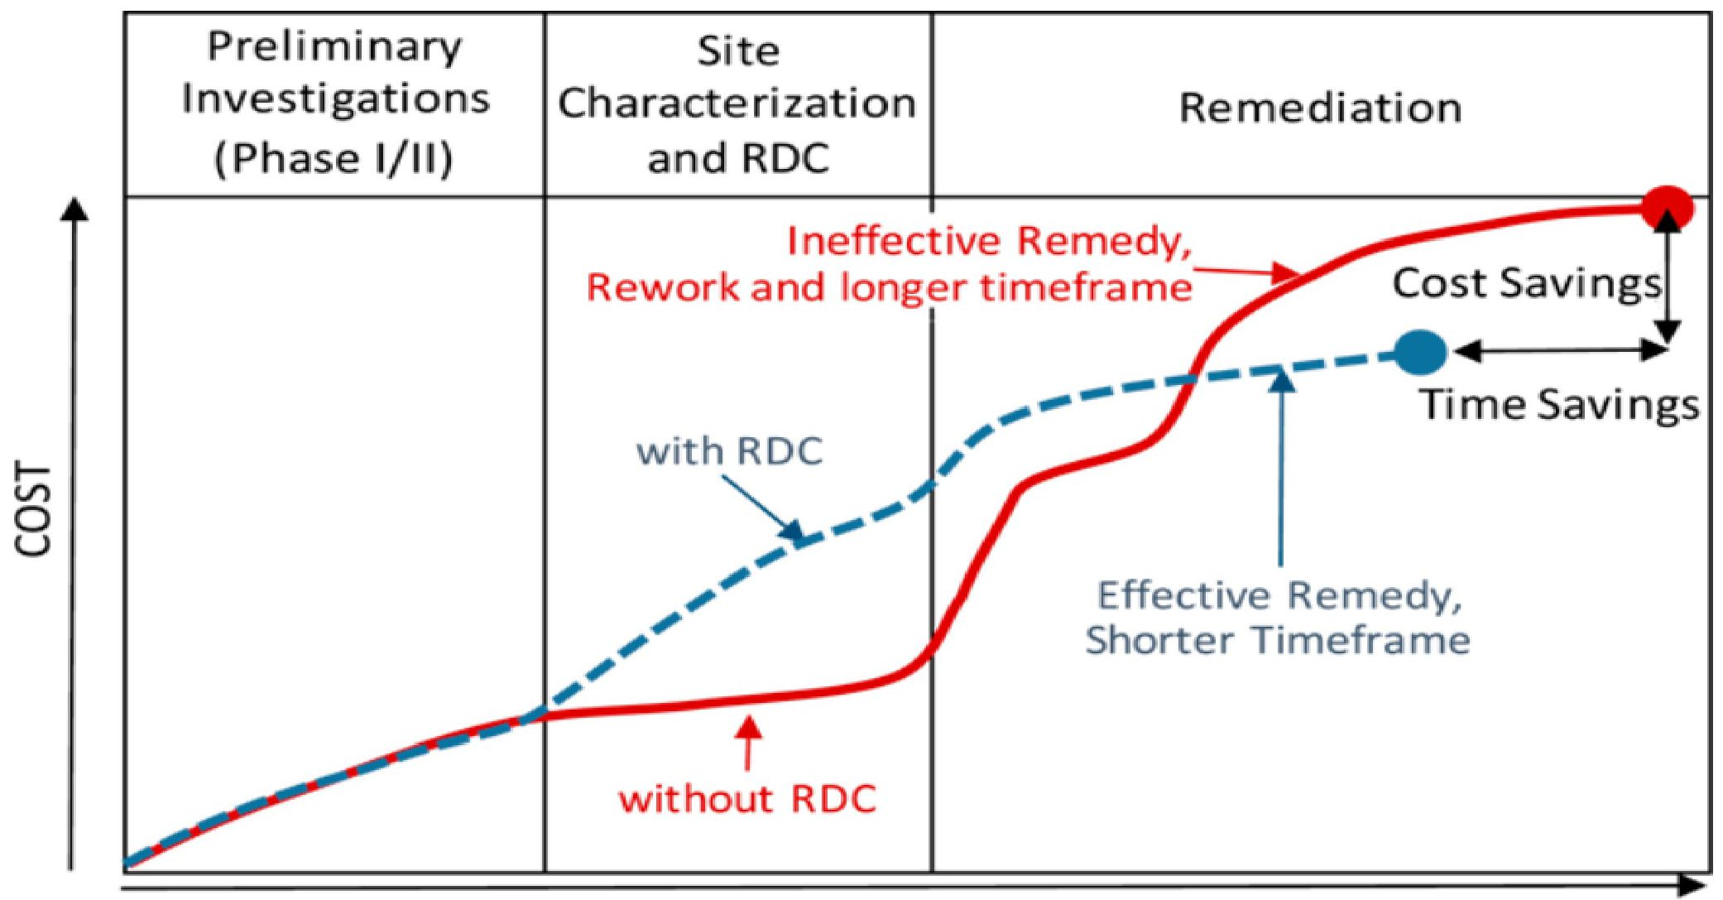
IZMAKSAS
Sākotnējie pētījumi (I/II fāze)
Vietas raksturojums un RDC
Sanācija
Neefektīvs aizsardzības līdzeklis,
pārstrāde un ilgāks termiņš՜
ar RDC
bez RDC
Efektīvs aizsardzības līdzeklis, īsāks termiņš
Laika ietaupījums
Izmaksu ietaupījumi
LAIKS
1.1. attēls. - Konceptuālās projekta aprites cikla izmaksas ar un bez RDC.

Iepriekšminētajā shēmā ir redzama RDC pozitīvā ietekme uz laika saīsināšanu un visa aizsardzības līdzekļa izmaksu ierobežošanu pat tad, ja sākotnējo izmaksu pieaugums, ko rada projektēšanas raksturojums, ir ievērojams.

Tātad izmēģinājuma mērķis ir ņemt visu informāciju, kas noder, lai oksidācija objektā būtu iedarbīga; ļoti noderīga var būt ceļa sadalīšana secīgos posmos, kā parādīts 1.2. attēlā redzamajā shēmā.

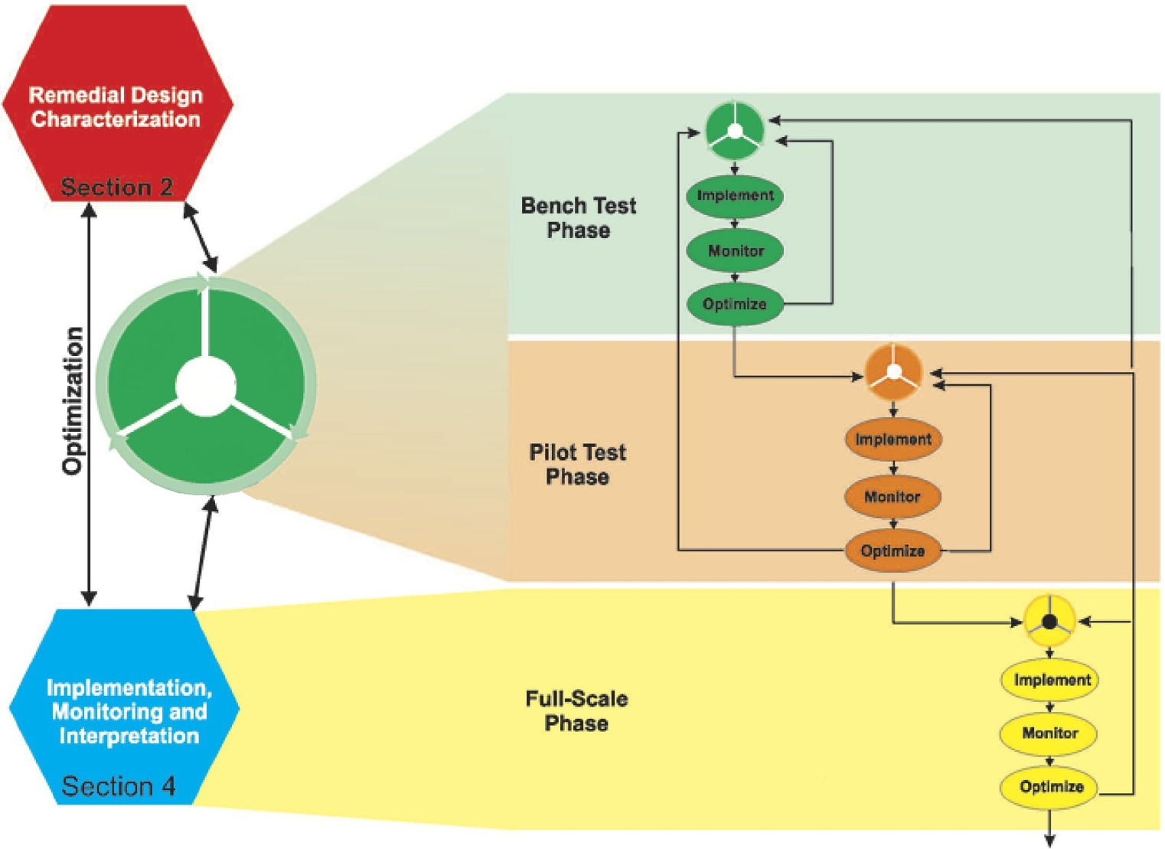
Īstenot
Īstenošana, uzraudzība un interpretācija
Deva

Uzlabojums
PROJEKTS
Veikšana
Optimizēt
Uzraudzīt
Īstenot
Uzraudzīt
Optimizēt
Optimizēt
Uzraudzīt
Īstenot
3. sadaļa
4. sadaļa
Pilna mēroga fāze
Izmēģinājuma testa fāze
Stenda testa fāze
Optimizācija
2. sadaļa
Koriģējošā projekta raksturojums
1.2. attēls. - ITRC shēma (https://ois-isrp-1.itrcweb.org/).

ISCO var izmantot arī kombinācijā ar citām tehnoloģijām ar dažādiem intensitātes līmeņiem, un ir vēlams plānot vairāk nekā vienu scenāriju ar atšķirīgu efektivitāti attiecībā uz vides, sociālajiem un ekonomiskajiem ilgtspējas komponentiem (1.3. attēls). Projektēšanas alternatīvas tiek plānotas, kombinējot sanācijas metodes, ko var piemērot ar telpisko loģiku (dažādas metodes dažādās objekta daļās) vai laika loģiku (tehnoloģiju secība vienā un tajā pašā teritorijā), skatīt 1.4. attēlu. Attīrīšanas scenārija intensitāte atšķiras atkarībā no dažādām aktīvo koriģējošo pasākumu un pasīvo koriģējošo pasākumu pieeju kombinācijām. Aktīvās sanācijas pasākumi ir balstīti uz lielu enerģijas patēriņu un ķīmisko reaģentu izmantošanu, savukārt pasīvās sanācijas pasākumi ietver bioloģiskos mehānismus.

Šī integrētā pieeja parasti rada sinerģisku ietekmi uz visu sanācijas projektu.

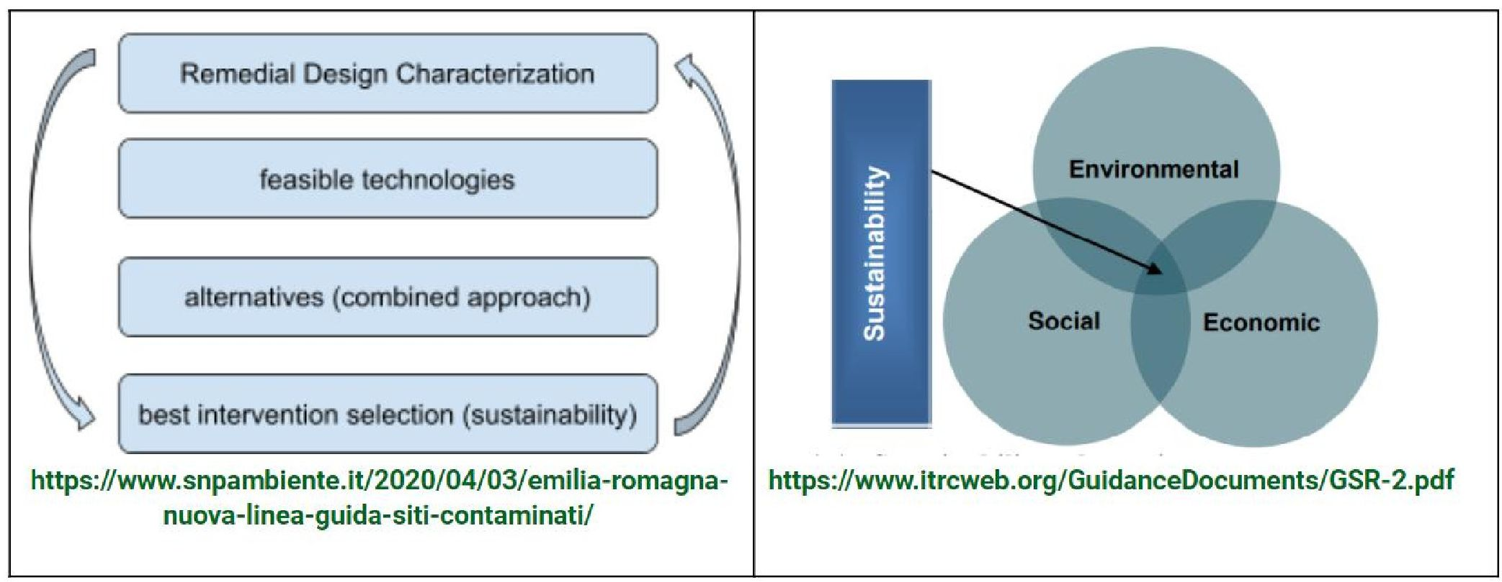
https://www.snpambiente.it/2020/04/03/emilia-romagna-nuova-lrnea-guida-siti-contaminati/
https://www.itrcweb.org/GuidanceDocuments/GSR-2.pdf
Koriģējošā projekta raksturojums
Iespējamās tehnoloģijas
Alternatīvas (kombinētā pieeja)
Labākā intervences izvēle (ilgtspēja)
Sociālā
Ekonomiskā
Vides
Ilgtspēja
1.3. attēls. - Ilgtspējas shēma.

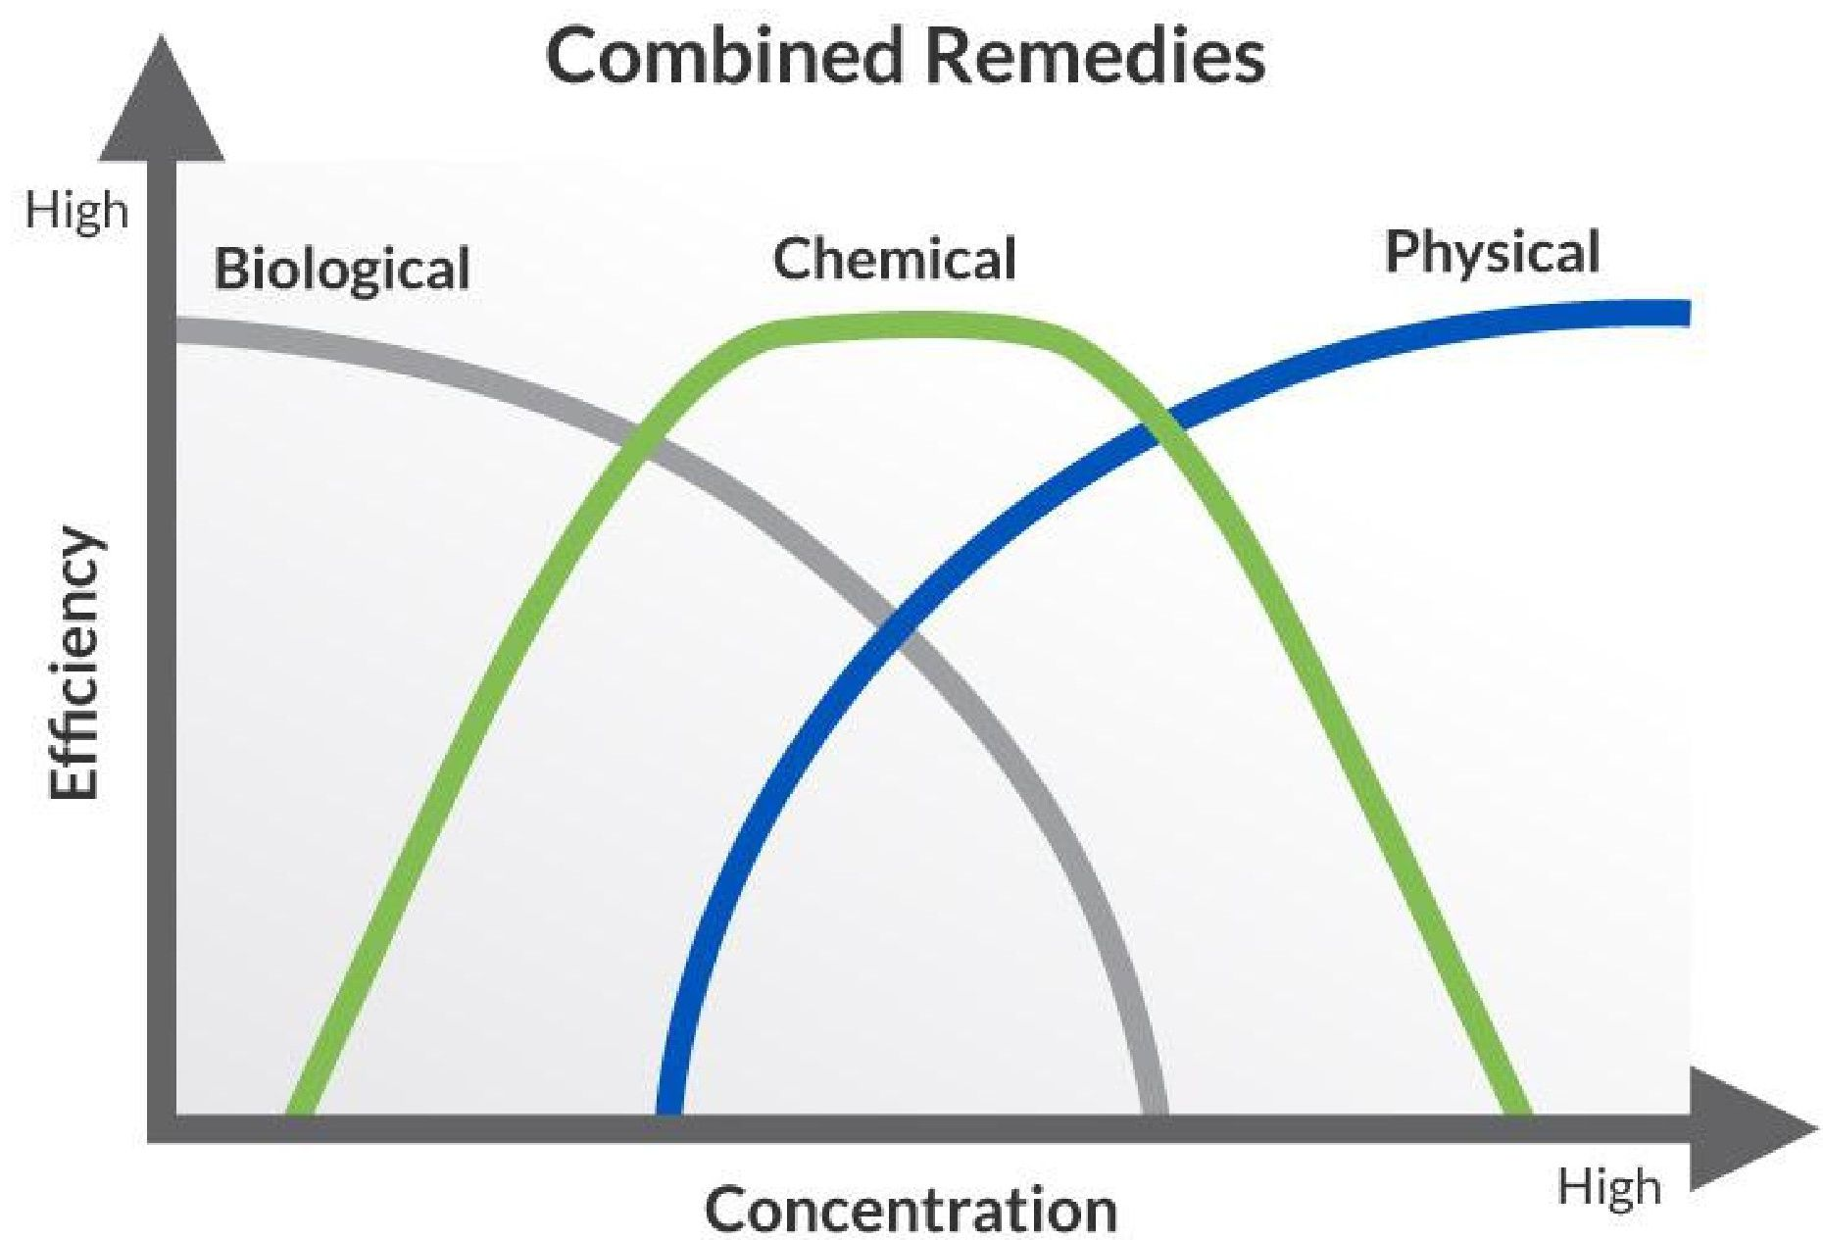
Kombinētie aizsardzības līdzekļi
Koncentrācija
Efektivitāte
Bioloģiskā
Ķīmiskā
Fiziskā
Augsta
Augsta

1.4. attēls. - Shēma no integrētās attīrīšanas/kombinēto aizsardzības līdzekļu pārskata (©Regenesis 2016).

Turpmākajās nodaļās tiks aprakstīta metode un vissvarīgākie soļi, kas jāveic, lai sasniegtu sanācijas intervences mērķus. Tajā ietvertā informācija ir gadiem ilgušu eksperimentālu novērojumu un teorētisko zināšanu lauka prakses rezultāti.

- METODES APRAKSTS

In-situ augsnes sanācijas metodes attiecas uz augsnes un gruntsūdeņu piesārņojumu, neveicot rakšanas darbus vai gruntsūdeņu ieguvi. Tā kā nav jāveic rakšanas darbi, šie paņēmieni mazāk ietekmē zemes izmantošanu, un tos var izmantot dažādās vietās. Arī augsnes sastāvs un struktūra ir ietekmēta mazāk.

ISCO metodē tiek izmantotas ķīmiskās vielas, ko sauc par oksidantiem (piemēram, permanganātu, persulfātu, ūdeņraža peroksīdu, ozonu), lai palīdzētu pārvērst kaitīgos piesārņotājus mazāk toksiskos blakusproduktos. To sauc par "in situ", jo to veic uz vietas, bez nepieciešamības veikt grunts rakšanas darbus vai izsūknēt gruntsūdeņus virsmas attīrīšanai.

Lai veiktu ISCO, pazemē iesūknē oksidējošu vielu, kas izplūst cauri tās masai un izraisa piesārņotāju ķīmisko destrukciju (oksidāciju), pārvēršot tos mazākos un mazāk toksiskos savienojumos. Oksidantus pazemē iestrādā, izmantojot izvēlēto metodi (galveno iestrādes metožu aprakstu skatīt 4.1.6. iedaļā). Tātad uzlabojošais elements sasniedz piesārņojumu. Šajā dokumentā uzmanība ir pievērsta gan izšķīdušiem, gan neizšķīdušiem piesārņotājiem. Kad oksidants iestrādāts, tas izplatās ūdens nesējslānī, kur sajaucas un reaģē ar piesārņotājiem. Šim nolūkam urbumu ekrāna sekcijai vai vārstiem jābūt tādiem, kas nodrošina efektīvu piesārņojuma attīrīšanu, lai sasniegtu pēc iespējas lielāku piesārņojumu. Šajā dokumentā uzmanība ir pievērsta gan izšķīdušiem, gan neizšķīdušiem piesārņotājiem. Kad oksidants iesūknēts urbumos, tas izplatās augsnē un apkārtējos gruntsūdeņos, kur sajaucas un reaģē ar piesārņotājiem.

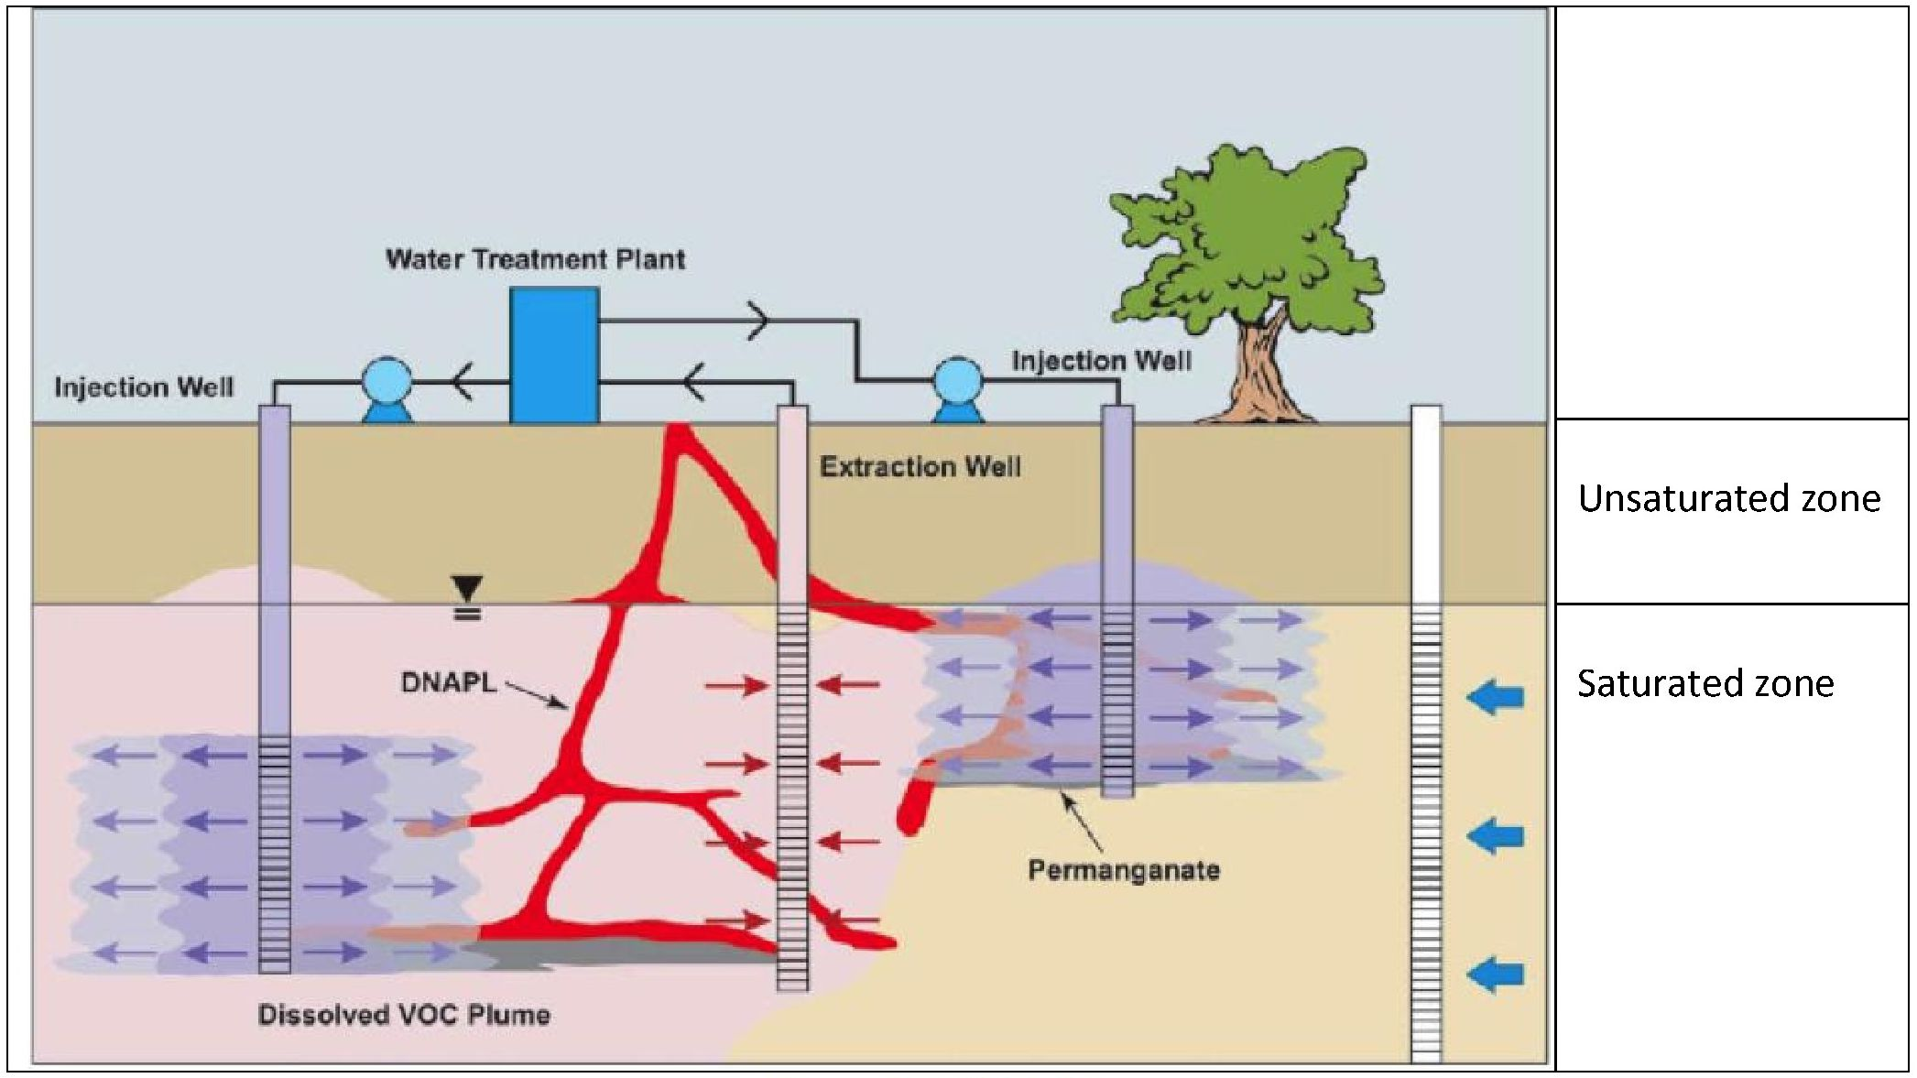
Nepiesātinātā zona
Piesātinātā zona
Ūdens attīrīšanas iekārta
Iesūknēšanas urbums
Iesūknēšanas urbums
Ekstrakcijas urbums
Permanganāts
Izšķīdušo GOS plūsma
DNAPL
2.1. attēls. - ISCO shēma.
Šīs metodes galvenās iezīmes ir šādas:
- Tā ievērojami samazina koncentrāciju, pamatojoties uz sanācijas stratēģijā noteiktajiem mērķiem.
- Produkts (oksidants) tiek ievadīts zemes dzīlēs, izplatās pa augsnes masu un ierosina piesārņotāju ķīmisko destrukciju (oksidāciju) par mazāk kaitīgām ķīmiskām vielām.
- Augsnes struktūra paliek neskarta.

RECIRKULĀCIJAS SISTĒMA  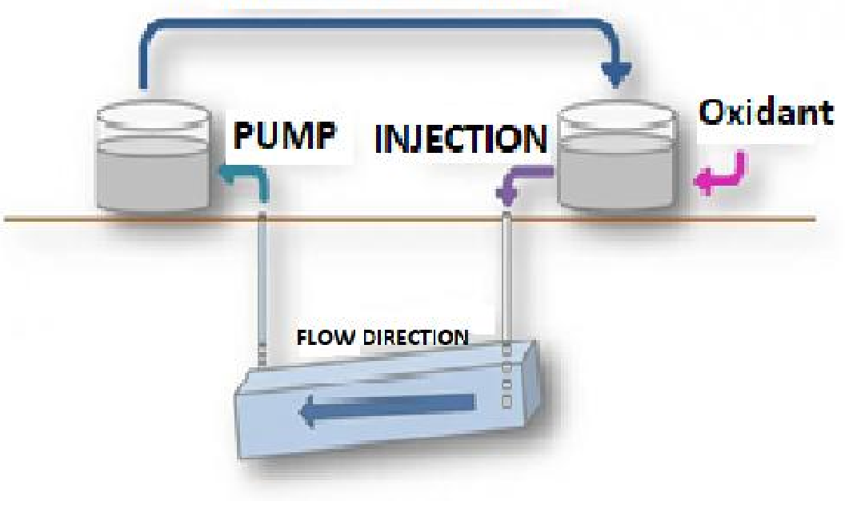  PLŪSMAS VIRZIENS  Oksidants  IESŪKNĒŠANA  SŪKNIS | 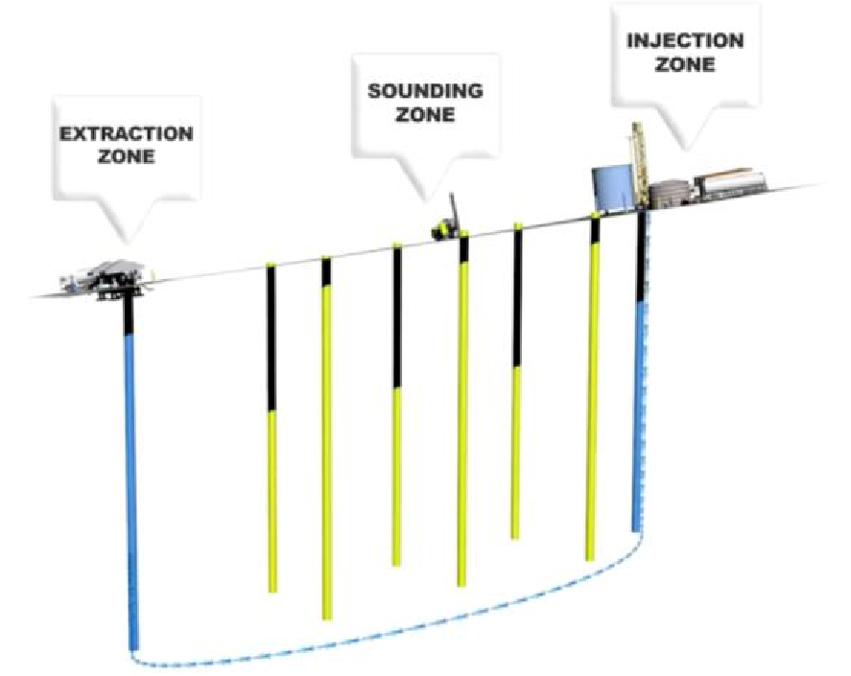  IESŪKNĒŠANAS ZONA  ZONDĒŠANAS ZONA  EKSTRAKCIJAS ZONA
2.2. attēls. - Shēmas recirkulācijas sistēma.  http://en.lifediscovered.es/content/cats/44/iscours2.jpg | 2.3. attēls. - 2D shēmas recirkulācijas sistēma.  LIFE DISCOVERED ISCO izmēģinājuma pētījums  https://www.youtube.com/watch?v=3XjU98hi8KM

  - ISCO fāzes

Piesārņojošās vielas uzvedību augsnē un sanācijas tehnoloģijas efektivitāti nosaka vairāki faktori, kas savstarpēji sarežģīti mijiedarbojas un ir atkarīgi no pašas piesārņojošās vielas un augsnes īpašībām. Lai izvēlētos tehnoloģiju ar labām sekmīgas izmantošanas izredzēm, ir būtiski ņemt vērā gan piesārņotāja, gan piesārņotās vietas īpašības.

Lai īstenotu šo metodi uz vietas, var veikt šādus FĀZES variantus:

- DARBĪBAS ZONAS UN PAMATA INFRASTRUKTŪRU IZVĒLE: Sekmīga šīs metodes izmantošana ir atkarīga no urbumu optimālā izvietojuma. Tāpat, ja nav zināms optimālais izvietojums, izvēlētajā izmēģinājuma zonā ir jāizveido urbumi, lai ievadītu, ekstrahētu un uzraudzītu testu.
- IESŪKNĒŠANAS: Pēc urbšanas urbumā iesūknē šķīdumu ar oksidantu. Šis šķīdums sarauj piesārņotāju C-C saites. Piesārņojošo vielu ķīmiskā oksidācija pārvērš tās mazāk bīstamos un vieglāk attīrāmos savienojumos.
- RECIRKULĀCIJA: Piesārņojošo vielu oksidācija ir atkarīga no oksidanta uzturēšanās laika augsnes apakškārtā. Kad kontakta laiks (oksidants-ieži) tiek uzskatīts par pietiekamu, šķīdumu sūknē caur aku un vajadzības gadījumā iesūknē vēlreiz. Recirkulācijas process notiks, līdz aģenta oksidācijas spēja samazināsies (2.4. attēls).
- EKSTRAKCIJA: Darbība tiks pārtraukta, kad oksidants vairs nebūs efektīvs un piesārņojošās vielas koncentrācija izrādīs tendenci samazināties. Pēc tam šķīdums tiek sūknēts un attīrīts atbilstošā ūdens attīrīšanas iekārtā.
- UZRAUDZĪBA: Lai novērtētu ISCO norisi (sākotnējos, vidējos un galīgos apstākļos) un testa vispārējos rezultātus, ir ļoti svarīgi uzraudzīt tādus parametrus kā oksidācijas-redukcijas potenciāls, elektrovadītspēja, temperatūra, oksidanti un subprodukti, kā arī mērķa piesārņojošo vielu koncentrācija.
Šīs darbības var veikt vai arī neveikt secīgi.

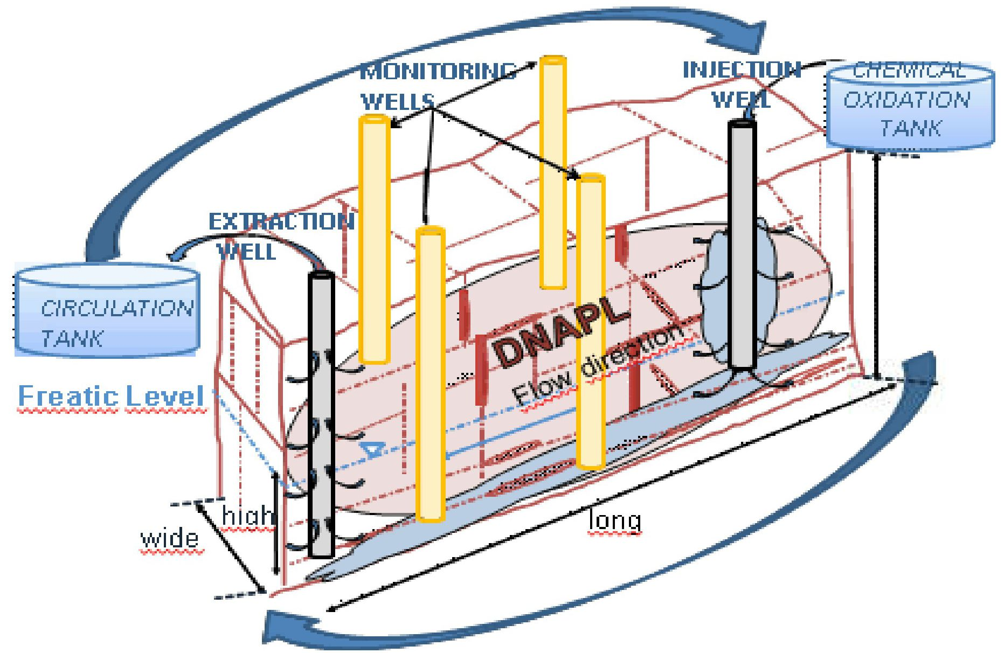
UZRAUDZĪBAS URBUMI
EKSTRAKCIJAS URBUMS
IESŪKNĒŠANAS URBUMS
DNAPL
Plūsmas virziens
CIRKULĀCIJAS TVERTNE
ĶĪMISKĀS OKSIDĀCIJAS TVERTNE
Frētiskais līmenis
plašs
augsts
garš
2.4. attēls. - 3D shēmas recirkulācijas sistēma.

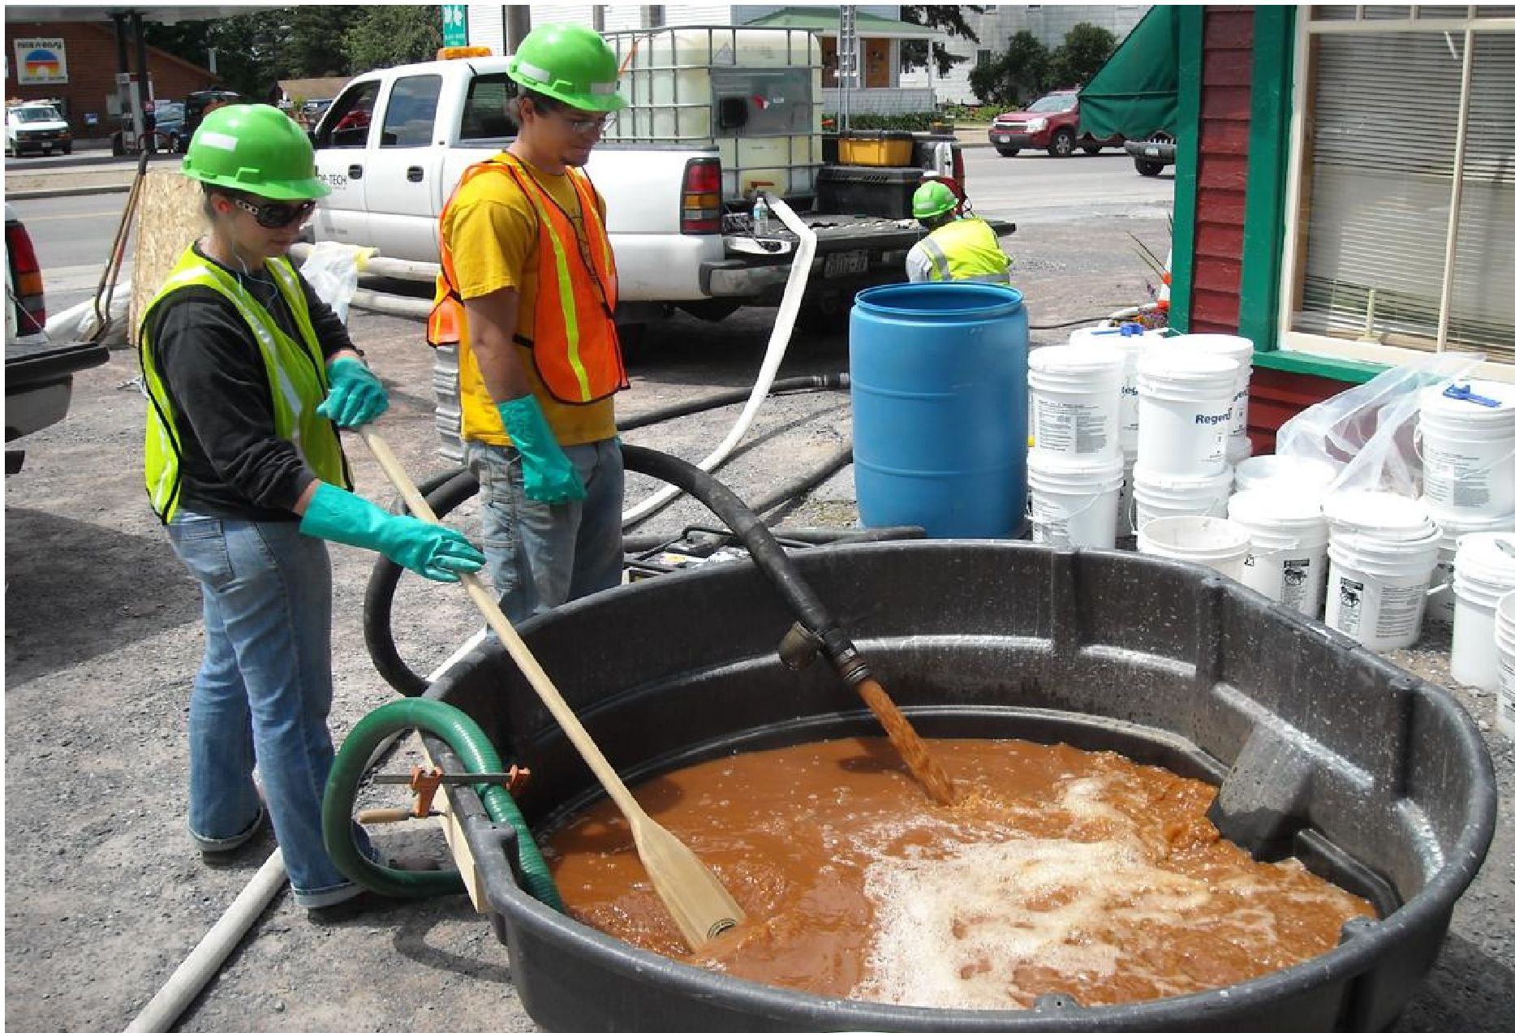
2.5. attēls. - Reaģentu sajaukšana pirms iesūknēšanas.

  - DNAPL raksturojums

Akronīms DNAPL ir atvasināts no - blīvie šķidrumi neūdens fāzē. DNAPL ir šķidrums, kas ir blīvāks par ūdeni un nav samaisāms ar ūdeni vai nešķīst ūdenī. Šo terminu lieto inženieri, vides speciālisti un hidroģeologi, lai aprakstītu virszemes ūdeņos, gruntsūdeņos vai augsnē esošo piesārņotāju grupu.
Termins DNAPL ietver daudzas ķīmiskās vielas. Dažas no svarīgākajām ir hlororganiskie šķīdinātāji, kreozots, akmeņogļu darvas atliekas un pesticīdi. Visbiežāk sastopamie DNAPL piesārņotajās vietās ir hlororganiskie šķīdinātāji.

Saskaņā ar DNAPL fizikālajām un ķīmiskajām īpašībām tie ievērojamā daudzumā nonāk augsnes apakškārtā. Tā rezultātā augsne kļūst piesārņota. DNAPL parasti pārvietojas pa augsni uz leju, līdz galu galā uzkrājas virs ūdensnecaurlaidīgākiem slāņiem. Ņemot vērā lielo iespiešanās spēju un dabiskās vides sarežģītību (neviendabīgumu), DNAPL piesārņojums ir grūti lokalizējams. Līdz ar to ir grūti attīrīt un atjaunot augsnes apakškārtu.

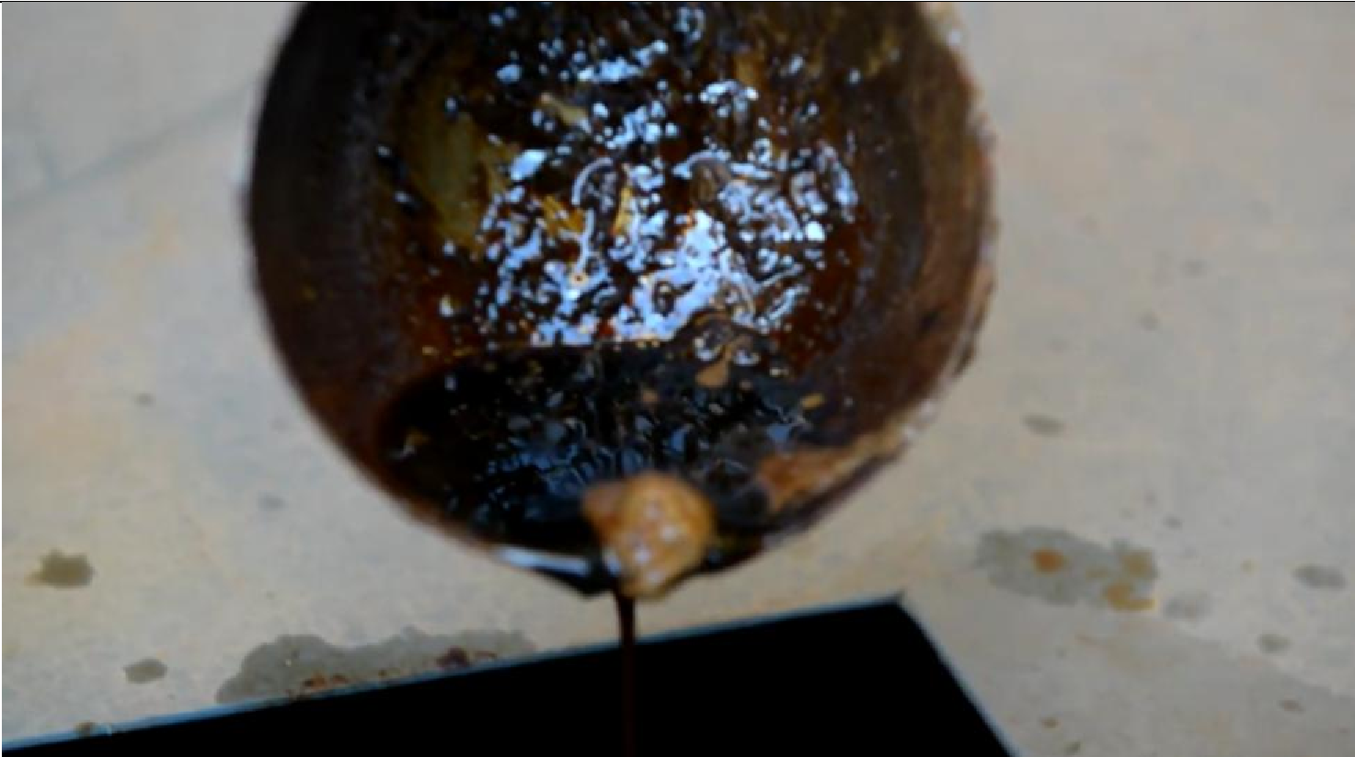 | 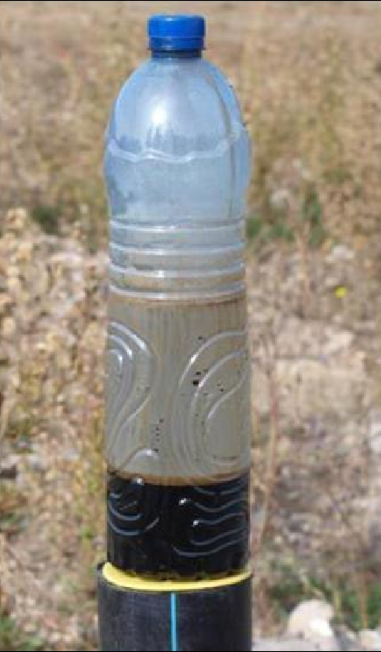
2.6. attēls. - DNAPL.  Piesārņotāji: heksahlorbenzols (HCB), alfa heksahlorcikloheksāns (α-HCH), beta heksahlorcikloheksāns (β-HCH), lindāns un pentahlorbenzols https://www.youtube.com/watch?v=3XjU98hi8KM | 2.7. attēls. - DNAPL un ūdens paraugs.  http://en.lifediscovered.es

Risks, kas saistīts ar šāda veida piesārņotāja klātbūtni augsnes apakškārtā, ir augsts.
Sekas ir viegli novērojamas vidējā termiņā un ilgtermiņā, galvenokārt tāpēc, ka:
- DNAPL esošo piesārņojošo vielu toksiskums ir augsts,
- atsevišķu piesārņojošo vielu šķīdība ir zema, bet bieži vien pietiekama, lai pārsniegtu pieļaujamās robežvērtības dzeramajā ūdenī, un
- ir augsts migrācijas potenciāls gan caur augsnes apakškārtu, gan gruntsūdeņiem.
Šo DNAPL infiltrācija caur augsnes apakškārtu ir atkarīga no izplūdes veida, šķidruma īpašībām, piemēram, blīvuma, starpvirsmu spraiguma, viskozitātes un porainības. Infiltrāciju ietekmē arī hidrauliskie spēki. DNAPL migrācija notiek galvenokārt pa caurlaidīgākiem ceļiem, piemēram, pa plaisām konsolidētu iežu vai mālu vidē vai pa ļoti caurlaidīgiem slāņiem.
DNAPL noteikšana augsnes un gruntsūdeņu paraugos ir sarežģīta to krāsas (dažkārt DNAPL ir caurspīdīgi), zemas koncentrācijas vai neviendabīga izskata augsnes apakškārtā dēļ. Visi šie faktori sarežģī piesārņojuma avota raksturojumu, ko parasti vēl vairāk pasliktina savienojumu maisījumu klātbūtne.

DNAPL iedala četrās lielās grupās:
- halogenētie organiskie savienojumi.
- darva un kreozoti
- polihlorbifenili (PHB)
- maisījumi un pesticīdi.

Lielākajā daļā DNAPL skarto vietu ir halogenētie organiskie savienojumi, galvenokārt hlororganiskie savienojumi.
To plašā izmantošana, ķīmiskās īpašības un augsta toksicitāte ir galvenie faktori, kas pastiprina šo problēmu.

DNAPL raksturīgākās ķīmiskās īpašības ir:
- liels blīvums;
- zema viskozitāte;
- augsta iztvaikošana;
- ievērojama šķīdība attiecībā pret toksicitāti.

    - Gaistamība

DNAPL var klasificēt arī pēc gaistamības. Gaistošos organiskos savienojumus sauc par GOS.
Tie ir organiskie savienojumi, kuriem ir augstas Henrija konstantes un tvaika spiediens, vidēja šķīdība un maza molekulmasa.
Savienojuma gaistamība
d parasti ir mazāks pie augstākas vārīšanās temperatūras (Tb), augstākas Henrija konstantes (KH) un augstāka tvaika spiediena (P_{vap}). Tāpēc GOS ķīmiskais sastāvs attiecībā uz temperatūru un spiedienu ir labvēlīgs iztvaikošanai normālos vides apstākļos. Parasti šo savienojumu Henrija konstante ir lielāka par 10⁻⁵ atm m³/mol, un tvaika spiediens ir lielāks par 1 mm Hg (0,0013 atm).
Organiskos savienojumus pēc to gaistamības var klasificēt šādi:
- gaistošie (GOS);
- daļēji gaistošie (SVOC);
- maz gaistošie.
Kopumā halogenētie organiskie savienojumi ir gaistoši vai daļēji gaistoši, PHB un pesticīdi ir daļēj gaistoši, bet smēreļļas ir maz gaistošas.

Organiskie savienojumi | Vārīšanās temperatūra | Piemērs
gaistošs (GOS) Tb | Tb< 250°C | Halogēni organiskie savienojumi, PCE un TCE
daļēji gaistoši (SVOC) | 250 C<Tb<390 C | PHB, pesticīdi, hlororganiskie pesticīdi un citi halogēnie savienojumi.
maz gaistošs | Tb> 390°C | Smēreļļas
2.1. tabula - Galvenās piesārņotāju klases gaistamība

2.3. Piesārņojošo vielu oksidācija

In-situ ķīmiskās oksidācijas (ISCO) pamatā ir redoksreakcija augsnē starp ievadīto oksidantu un esošajiem piesārņotājiem. Oksidants un jebkādas nepieciešamās palīgvielas tiek ievadītas augsnē, kur tās reaģē ar esošajiem piesārņotājiem. Rezultātā oksidants tiek reducēts, un piesārņotāji oksidējas un sadalās līdz nekaitīgiem produktiem, kas dabiski atrodas augsnē. Šī sanācijas metode ir piemērota tikai organiskā piesārņojuma sanācijai.

    - Oksidējoša viela

ISCO ir izmantoti vairāki dažādi oksidanti, tomēr četras visbiežāk izmantotās oksidējošās vielas ir šādas:
- permanganāts (piemēram, KMnO₄);
- ūdeņraža peroksīds (H2O2) un dzelzs (Fe) (Fentona izraisīta vai H₂O₂ atvasināta oksidācija);
- ozons (O₃);
- persulfāts (piemēram, K₂S₂O₈ vai Na₂S₂O₈).

Oksidants | Reaģējošās sugas | Forma | Noturība ⁽¹⁾ | Attīstības posms
Permanganāts | MnO₄⁻ | pulveris/šķidrums | >3 mēneši | attīstīšanās
Fentona | OH, O₂⁻, HO₂, HO₂⁻ | šķidrums | minūtes - stundas | eksperimentāls/jaunattīstības
Ozons | O₃, OH | gāze | minūtes - stundas | eksperimentāls/jaunattīstības
Persulfāts | SO₄²⁻ | pulveris/šķidrums | stundas - nedēļas | eksperimentāls/jaunattīstības

Oksidants un reakcijas | Elektrodu potenciāls (Eh) ⁽²⁾
Permanganāts
MnO₄⁻ + 4 H⁺ + 3 e⁻ MnO₂, + 2 H₂O | 1,7 V (permanganāta jons) | (1)
Fentona (H₂O₂ atvasināti reaģenti)
H₂O₂ + 2 H⁺ + 2 e⁻ 2 H₂O | 1,8 V (ūdeņraža peroksīds) | (2)
2 OH + 2 H⁺ + 2 e⁻ 2 H₂O | 2,8 V (hidroksilradikāls) | (3)
HO₂ + 2 H⁺ + 2 e⁻ 2 H₂O | 1,7 V (perhidroksilradikāls) | (4)
O₂⁻ + 4H⁺ + 3 e⁻ 2 H₂O | -2,4 V (superoksīda radikāļi) | (5)
HO₂⁻ + H₂O + 2 e⁻ 3 OH⁻ | -0,88 V (hidroperoksīda anjons) | (6)
Ozons
O₃ + 2 H⁺ + 2 e⁻ O₂ + H₂O | 2,1 V (ozons) | (7)
2 O₃ + 3 H₂O₂ 4 O₂ + 2 OH + 2 H₂O | 2,8 V (hidroksila radikālis, skatīt rxn 3) | (8)
Persulfāts
S₂O₈²⁻ + 2 e⁻ 2 SO₄²⁻ | 2,1 V (persulfāts) | (9)
SO₄⁻ + e⁻ SO₄²⁻ | 2,6 V (sulfāta radikālis) | (10)
¹ Oksidanta noturība atšķiras atkarībā no konkrētajam objektam raksturīgajiem apstākļiem. Šeit norādītais ilgums ir balstīts uz vispārīgiem novērojumiem.
² Reaģējošās sugas iekavās; reducēšanas potenciāls ir negatīvs.
2.2. tabula - Oksidanta forma, stabilitāte, izstrādes stadija un oksidācijas potenciāls in situ ķīmiskajā oksidācijā izmantotajiem oksidantiem

      - Kālija permanganāts (KMnO₄)
Permanganāts saglabājas ilgu laiku, un ir iespējama difūzija mazcaurlaidīgos materiālos un lielāki pārneses attālumi caur porainu vidi.

Tiešā reakcija ir 3 elektronu pusreakcija permanganāta (MnO⁴⁻) oksidācijā vairumā vides apstākļu (pH 3,5-12). Viens no reakcijas blakusproduktiem ir MnO₂, un pH diapazonā no 3,5 līdz 12 tas ir cietu nogulšņu formā.
MnO₄⁻ + 4 H⁺ + 3e- MnO₂ +2 H₂O

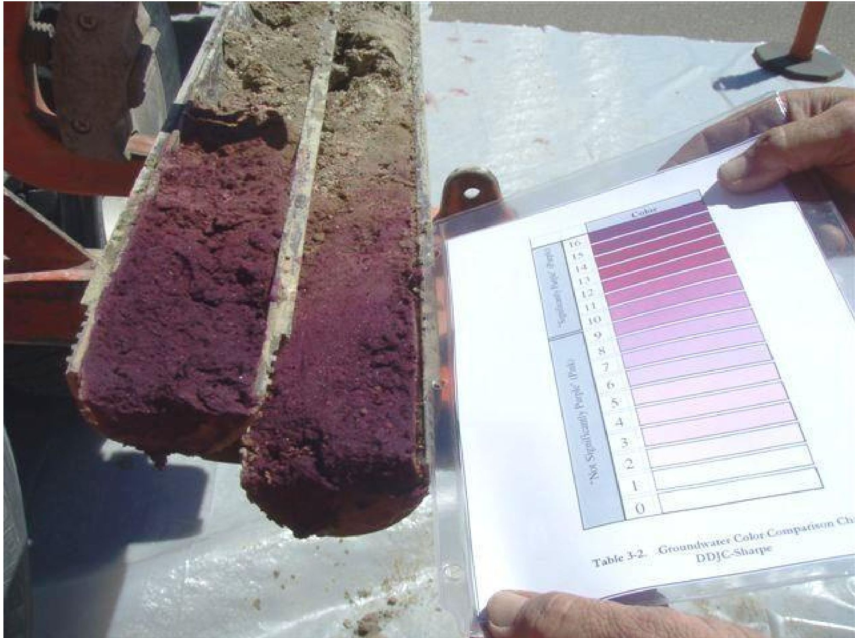
2.8. attēls. - Piemērs oksidanta difūzijas profilēšanai dūņainas augsnes serdēs 90 dienas pēc kālija permanganāta oksidanta suspensijas iestrādes-ievietošanas (foto ar URS atļauju, Buresa arhīvs).

Skābos apstākļos (pH < 3,5) Mn šķīdumā vai koloidālā formā var atrasties dažādos no redoksatkarīgos oksidatīvos stāvokļos (Mn ^{+2, +4, +7}).

MnO₄⁻ + 8 H⁺ + 5e- Mn ⁺² + 4 H₂O

Turklāt spēcīgi sārmainos apstākļos, pH>12, Mn var būt Mn⁺⁶formā.
MnO₄⁻ + e- MnO₄⁻²

Piesārņojošo vielu ķīmiskās oksidācijas reakcijas: attiecīgi perhloretilēna (PCE), trihloretilēna (TCE), dihloretilēna (DCE) un vinilhlorīda (VC).

- Perhloretilēns (PCE)
4KMnO₄ + 3C₂Cl₄+ 8 H₂O 6 CO₂ + 4MnO₂ + 4KOH + 12HCl

- Trihloretilēns (TCE)
2 KMnO₄ + C₂HCl₃ 2 CO₂ + 2 MnO₂ + 2 KCl + HCl

- Dihloretilēns (DCE)
8 KMnO₄ + 3C₂H₂Cl₂ 6 CO₂+ 8 MnO₂ + 2 KOH + 6 KCl + 2H₂O

- Vinilhlorīds (VC)
10 KMnO₄ + 3C₂H₃Cl 6 CO₂+ 10 MnO₂+ 7 KOH + 6 KCl + H₂O

Oglekļa dioksīds (CO₂) ir organisko ķīmisko vielu un dabisko organisko vielu oksidācijas un mineralizācijas blakusprodukts. Kolonnu pētījumos caurlaidības samazināšanās un skalošanas efektivitāte samazinājās MnO₂ (s) nogulsnēšanās un CO₂ (g) veidošanās rezultātā.

      - Ūdeņraža peroksīds (H₂O₂)

Klasiskā Fentona reakcija konkrēti ietver reakciju starp H₂O₂ un dzelzs (Fe(II)), kurā rodas hidroksilradikālis (OH), un dzelzs (Fe(III)) un hidroksiljoniem (OH-).
H₂O₂ + Fe (II) Fe (III) + OH + OH⁻

Fe(III) reaģē ar H₂O₂ vai superoksīda radikāli (O₂⁻)
H₂O₂ + Fe (III) Fe (II) + O₂⁻ + 2 H⁺

Fe(III) reaģē ar superoksīda radikāli (O₂⁻)
O₂⁻ + Fe (III) Fe (II) + O₂ (g)+ 2 H⁺

Šī vispārējā reakciju secība turpinās, līdz H₂O₂ ir pilnībā patērēts. Tā kā H₂O₂ ievadīts zemes dzīlēs, reaģē ar daudzām citām ķīmiskām vielām, kas nav Fe(II), šo tehnoloģiju bieži dēvē par katalizētu ūdeņraža peroksīdu (CHP).

Ir ziņots, ka H₂O₂ saglabājas augsnē un ūdens nesējslāņa materiālos no dažām minūtēm līdz stundām, un advekcijas pārvietošanas attālumi būs relatīvi ierobežoti. Radikāļu starpprodukti, kas veidojas, izmantojot dažus oksidantus (H₂O₂, S₂O₈²⁻, O₃), kuri lielā mērā ir atbildīgi par dažādām piesārņotāju transformācijām, reaģē ļoti ātri un saglabājas ļoti īsu laiku (<1 s).

      - Ozons (O₃)
In-situ O₃ oksidācija ietver gaisa un O₃ gāzes maisījuma iesūknēšanu tieši nepiesātinātajā un/vai piesātinātajā zonā. Gaisa uzsmidzināšana ir tehnoloģija, kas ir rūpīgi izpētīta un kurai ir daudz līdzību ar O₃ uzsmidzināšanu, un tā sniedz ieskatu par masas pārvietošanas un masas pārneses mehānismiem ar in situ O₃ uzsmidzināšanu, kas zemes dzīlēs nav rūpīgi izpētīta. Gaisa iepludināšana zem gruntsūdens līmeņa veicina iztvaikošanu, piegādā skābekli aerobai noārdīšanai un var izraisīt gruntsūdeņu sajaukšanos (Johnson, 1998).

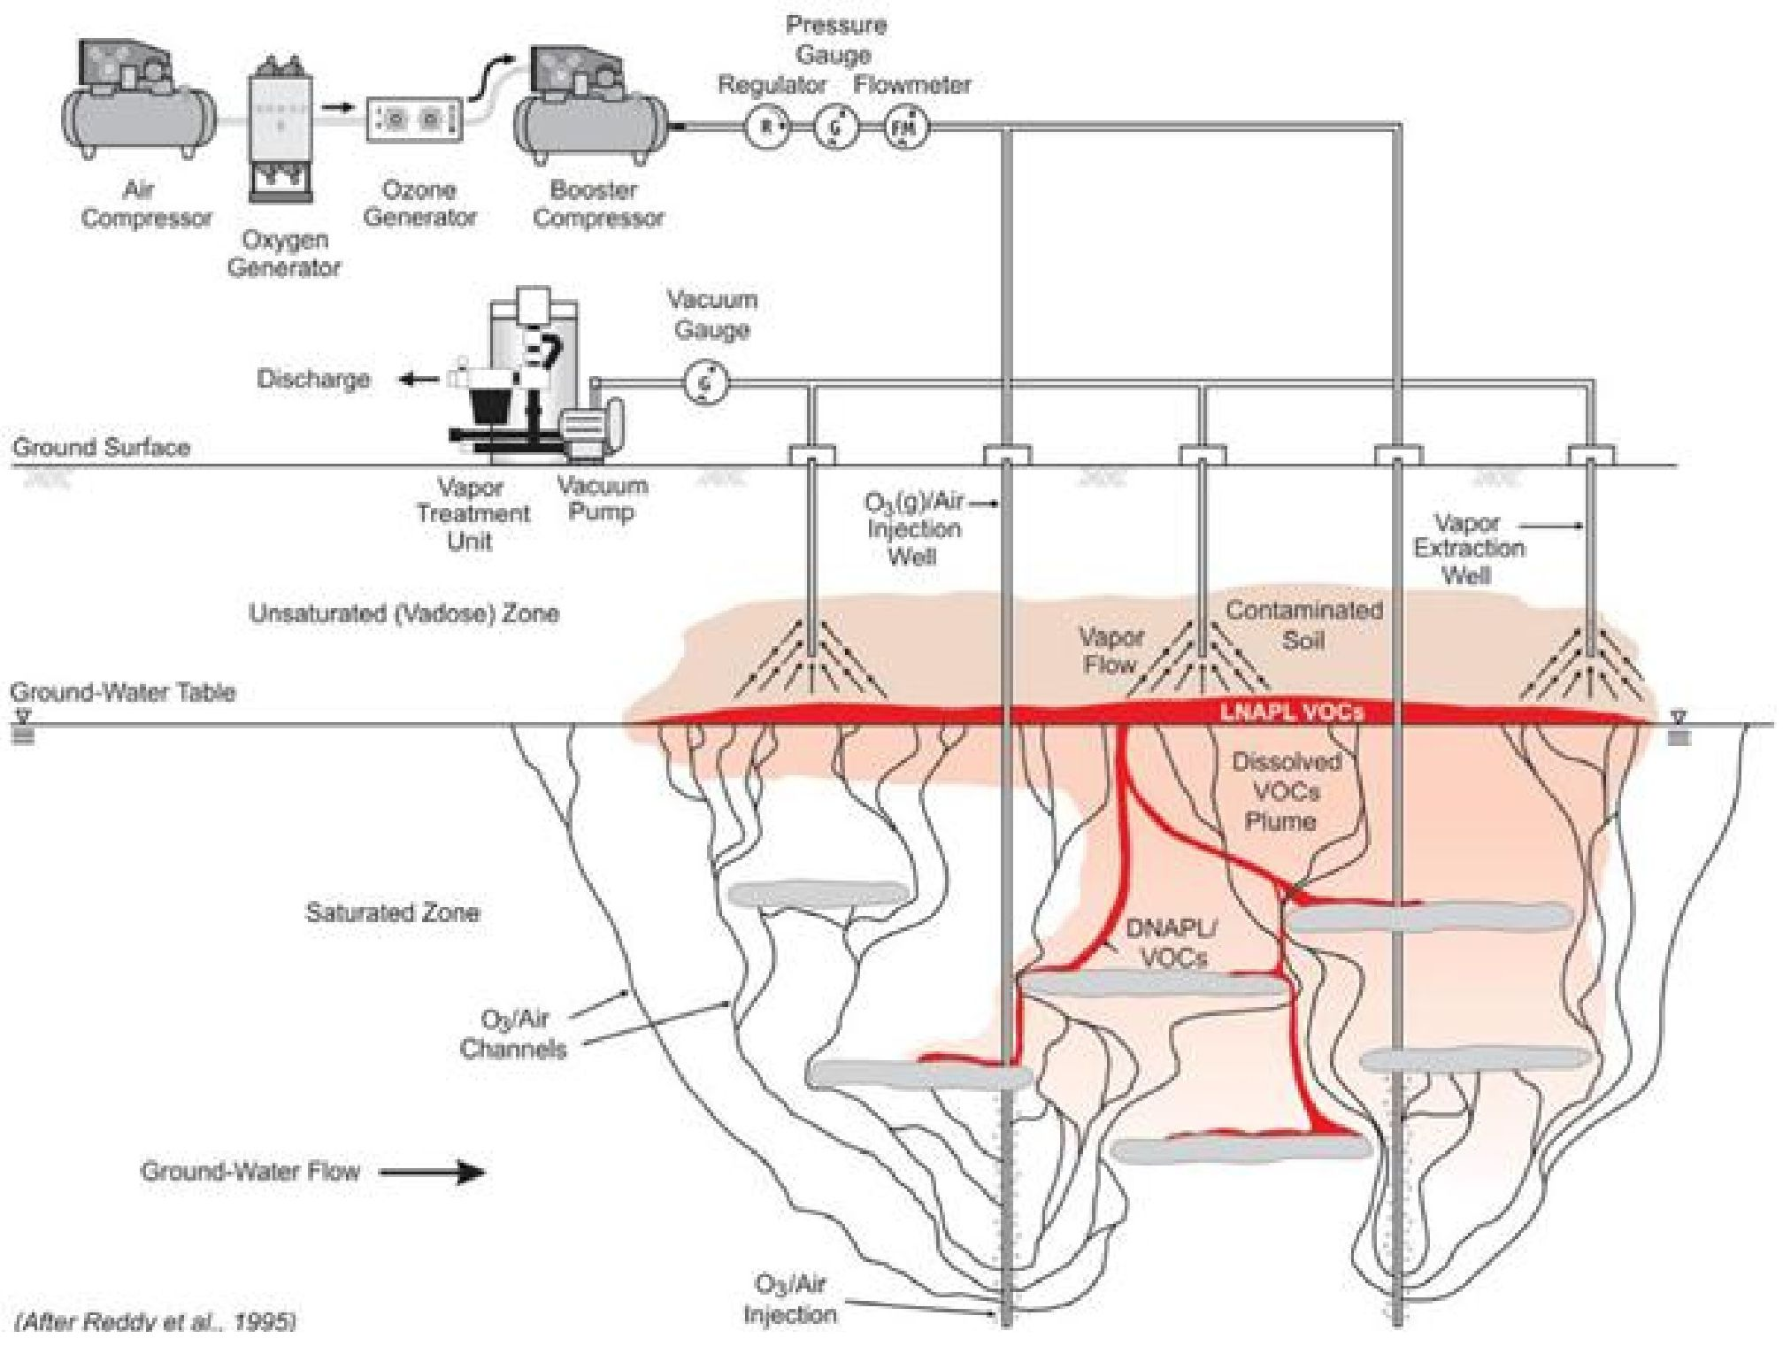
Spiediena mērītājs
Regulators
Plūsmas mērītājs
Gaisa kompresors
Skābekļa ģenerators
Ozona ģenerators
Pastiprinātāja kompresors
Vakuuma mērītājs
Izvadīšana
Zemes virsma
Gruntsūdeņu tabula
Tvaiku attīrīšanas iekārta
Vakuuma sūknis
Nepiesātinātā (vadozes) zona
O₃(g)/Gaisa iesūknēšanas urbums
Piesātinātā zona
O₃/gaisa kanāli
Gruntsūdeņu plūsma
(Pēc Reddv u.c., 1995)
O₃/gaisa iesūknēšana
DNAPL/ GOS
Izšķīdušo GOS plūsma
Tvaika plūsma
Piesārņota augsne
Tvaiku ekstrakcijas urbums

2.9. attēls. - Vispārējs konceptuāls in-situ ozonēšanas modelis piesātinātajā zonā ar augsnes vakuuma ekstrakciju, lai uztvertu gaistošās emisijas un O₃.

      - Nātrija vai kalcija persulfāts
Persulfāts ir spēcīgākais peroksogēnu saimes oksidants, kura oksidācijas potenciāls ir 2,12 volti. Kā parādīts tālāk, persulfāta tiešās oksidācijas pusšūnas reakcija ietver divu elektronu pārnesi:
2 S₂O₈ ²⁻ + 2 H⁺ + 2e- 2HSO₄⁻

Tomēr vairumā gadījumu, lai ātri iznīcinātu piesārņotāju, persulfāts ir jāaktivizē, lai radītu sulfāta radikāļus. Sulfāta radikāļi ir spēcīgas oksidējošās vielas, kuru oksidācijas potenciāls ir 2,6 volti.
- Nātrija persulfāts:
- Aktivizēts sārmainos apstākļos
- Aktivizēts ar ūdeņraža peroksīdu
Aktivēto persulfātu katalizē ar peroksīdu un bāzi, ko nodrošina kalcija peroksīds:
S₂O₈ ²⁻ + kalcija peroksīda aktivators 2SO₄•
Aktivētais persulfāts var saglabāties zemes dzīlēs mēnešiem ilgi, nodrošinot jaudas un stabilitātes kombināciju.

Kalcija peroksīda pievienošana nodrošina vairākas priekšrocības. Pirmkārt, tas nodrošina sārmainību un peroksīdu, kas nepieciešams persulfāta aktivēšanai, izmantojot aktivēšanas ķīmiju. Otrkārt, sajaucot ar ūdeni, tas nodrošina ilgstošu, lēni izdalāmu ūdeņraža peroksīda un kalcija hidroksīda avotu.
Lēni veidotais ūdeņraža peroksīds sadalās līdz skābeklim un ūdenim, nodrošinot ilgstošu skābekļa avotu turpmākai naftas ogļūdeņražu bioremediācijai. Lai aktivizētu sulfāta radikāļus, tika izmantots paaugstināts pH, lietojot kalcija peroksīdu.
Persulfāta aktivēšanas enerģiju nodrošina kalcija peroksīds, kuram ir arī sārmainības regulēšanas (bāziskās vides atjaunošanas) un lēnas ūdeņraža peroksīdu un kalcija hidroksīdu izdalīšanas funkcija, veidojoties ūdeņraža peroksīdam. Ūdeņraža peroksīds sadalās skābeklī un ūdenī, kļūstot par ogļūdeņražu noārdīšanai nepieciešamā skābekļa avotu.

2.4. ISCO kontekstā

ISCO ID  Valsts, organizācija un atrašanās vieta | Oksidants | Piesārņojošas vielas | Platība, m² | Novērojumi
Izraēla. Ludan environmental technologies | KMnO₄ | Hlorēti šķīdinātāji, galvenokārt trihloretilēns (TCE).  Citi: Mangāns, hroms | 300
Vācija. RiskCom GmbH | KMnO₄  Na₂S₂O₈  Piedevas: Guāra sveķi | PCE/TCE līdz 200 000 μg/l  CVOC koncentrācija augsnē > 6000 mg/kg  Gruntsūdeņu paraugos kopējā CVOC koncentrācija līdz 447 000 μg/l | 1000 (aptuveni) | ISCO, izmantojot hidraulisko plaisu veidošanu (iesūknēšanu zem spiediena) kā vēlamo ievietošanas metodi.
VĀCIJA. SENSATEC GMBH.  Objekts netālu no Frankfurtes pie Mainas, Vācijā, bijušās ķīmiskās rūpnīcas teritorijā, kurā tika ražoti šķīdinātāji metālapstrādes darbiem, tīrīšanas ķimikālijas un speciālās eļļas. | Kālija persulfāts, aktivēts ar sārmainu aktivēšanu, pievienojot kalcija peroksīdu, organiskais polimēru viskozifikators | TPH un BTEX nepiesātinātajā zonā ar piesārņotāju koncentrāciju attiecīgi līdz 5000 mg/kg un 344 mg/kg.  Gruntsūdeņos (CHCs) līdz 44 300 μg/l, kam seko TPH (2000 μg/l) un BTEX (1800 μg/l). | 620 | Oksidantu ievietošana, veicot TSE plaisu veidošanu augsnē  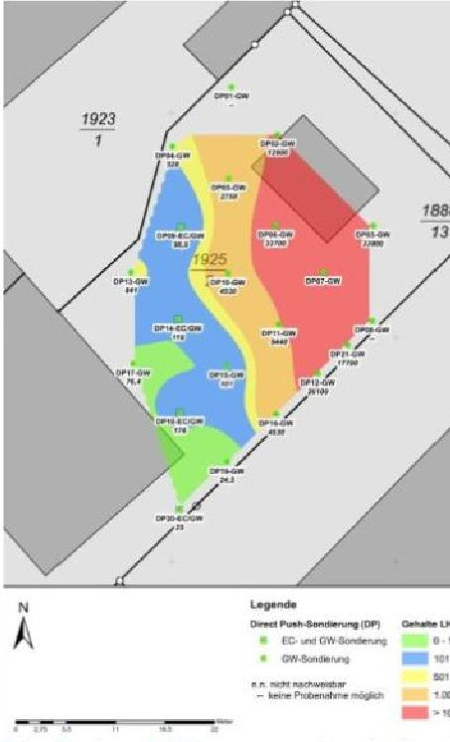  Apzīmējumi  Tiešās iespiešanas zondēšana (DP)  GOS koncentrācija  Elektrovadītspēja un gruntsūdens zondēšana  Gruntsūdens zondēšana  N.n. - nav nosakāms  Paraugu ņemšana nav iespējama  CHC koncentrācijas izplatīšanās gruntī

Austrija. Keller Grundbau Ges.mbH.  Objekts atrodas pašā Grācas centrā, Štīrijā | KMnO₄ | Tetrahloretilēns tika lietots objektā esošajā ķīmiskajā veļas mazgātavā.  Augstākā koncentrācija 14 000 mg/m³, kas konstatēta zem veļas mazgāšanas mašīnu uzstādīšanas vietas. | 300 (aptuveni)
Nīderlande. Heijmans Infra BV  Netālu no Udenas pilsētas centra Nīderlandē. | Nātrija persulfāts (Klozur R One). Tika pieņemts, ka augsnes oksidantu patēriņš ir 3,0 g persulfāta/ kg augsnes | Hlorēti ogļūdeņraži Hlorēti šķīdinātāji, īpaši trihloretilēns (TRI). > 16,000 μg/l piesātinātajā zonā.  Nepiesātinātajā zonā atradās vairāk nekā 16 000 mg/kg TRI. | 270
Itālija. REGENESIS.  Veneto reģions, Itālija Uz neliela ceļa Itālijas ziemeļu daļā apgāzās degvielas autocisterna, izlejot vairāk nekā 36 000 l dīzeļdegvielas un benzīna. Degviela ietekmēja tiešā tuvumā esošo kanālu, pretplūdu aizsargdambjus, augsni un gruntsūdeņus | Nātrija perkarbonāts un šķidrums/gēls, ko veido galvenokārt dzelzs silikāts | Augsne, ko ietekmē TPH un BTEX gruntsūdeņi, ko ietekmē MTBE un TPH | Aptuveni 500
Itālija. ARPA Campania. Uzņēmums darbojas un ražo aizsardzības, kosmosa un drošības nozarēs.  Netālu no Fuzaro ezera apstiprināt zonu https://www.leonardocompany.com/ | Nātrija permanganāts  Nātrija permanganāta šķīdums ar 40% koncentrāciju | Augsnes:  Ogļūdeņraži: 3500 mg/Kg  Gruntsūdeņi  Benzo(a)antracēns: 7,6 μg/l  Pirēns: 29 μg/l  Benzo(b)fluorantēns:  4,2 μg/l  Benzo(g,h,i)perilēns: 2,2 μg/l  Policikliskie aromātiskie  ogļūdeņraži (summa): 10 μg/l  Tetrahloretilēns: 50 μg/l | 300 (aprēķināts) | 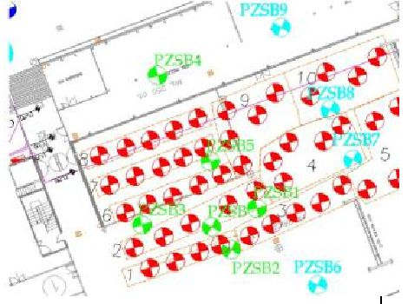

Trikloretilēns: 5,4 μg/L
Vinilhlorīds: 4,1 μg /L
Benzols: 27 μg/l
Ksilols: 133 μg/l
Toluols: 22 μg/l
Itālija. Golder Associates S.r.l.  Degvielas uzpildes stacija ar degvielas uzglabāšanu pazemes tvertnēs Itālijas centrālajā daļā. | Nātrija persulfāts (Na₂S₂O₈), aktivēts, pievienojot nātrija hidroksīdu (NaOH)  Kalcija peroksīds (CaO₂), lai uzlabotu bioremediāciju. | Nepiesātināta dziļa augsne ar benzolu 163 mg/kg SS etilbenzols 502 mg/kg SS  toluols 648 mg/kg SS ksiloli 1,472 mg/kg SS vieglie ogļūdeņraži C≤12 19,509 mg/kg SS smagie ogļūdeņraži C>12 5,742 mg/kg SS MtBE 736 mg/kg SS  - Gruntsūdeņi ar benzolu 46 μg/l  toluols 3,800 μg/l  p-ksilols 2,619 μg/l  ogļūdeņraži kopā (kā n-heksāns) 13 000 μg/l  MtBE 230 μg/l | 800 (aprēķināts) | 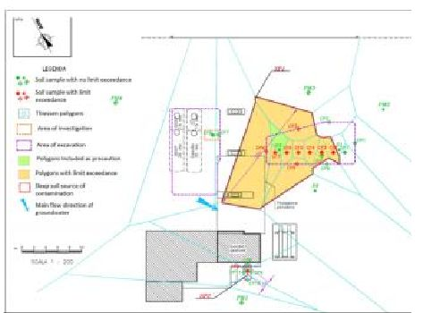
Itālija Stantec  Līdz 2015. gadam tur atradās degvielas mazumtirdzniecības vieta, kopš 2015. gada tā ir autostāvvieta. Tika izvirzīta hipotēze, ka pārdošanas darbību laikā no tvertnēm un/vai līnijām ir notikusi naftas noplūde. | Persulfāts un kalcija peroksīds | MTBE piesārņojums tika konstatēts pirms rūpnīcas nojaukšanas. | 1500
Francija ARTELIA  Bijusī degvielas uzpildes stacija, kas tika demontēta un kas ir darbības pārtraukšanas procesā  Starpgadījuma ietekme uz augsni un gruntsūdeņiem - ogļūdeņražu noplūde | Nātrija permanganāts 20%. | Koncentrācija augsnē:  TPH C5-C10: 250 līdz 1  500 mg/kg  BTEX: 80 līdz 820 mg/kg  Maksimālā koncentrācija gruntsūdeņos:  TPH C5-C10: 52 000 līdz 48 500 μg/l  BTEX: 43 000 līdz 96 980 μg/l

Itālija Arcadis Italia s.r.l.  Nodalītā degvielas uzpildes stacija atrodas līdzenā Itālijas ziemeļu apgabalā. Objekta darbība bija saistīta ar naftas produktu izplatīšanu transportēšanai, uz laiku uzglabājot vielas pazemes tvertnēs. | Persulfāts (20% ūdens šķīdums) un aktivētājs (kalcija peroksīds), kas paaugstina pH. | Gruntsūdeņu paraugi uzrādīja benzola klātbūtni (10 μg/l), kopējo ogļūdeņražu daudzumu (1000 μg/l) un EtBE (1000 μg/l)  Augsne, ETBE klātbūtne piesātinātā augsnē (0,5 mg/Kg). | 450
Itālija. Mares S.r.l.  Atrodas līdzenā teritorijā Madžores ezera dienvidu krastā.  Darbojas degvielas uzpildes stacija, notiek mehānisko transportlīdzekļu naftas produktu tirdzniecība, mehānisko transportlīdzekļu degvielas uzpilde, smērvielu tirdzniecība un automašīnu eļļas maiņa. | Oksidējošs komplekss uz nātrija persulfāta bāzes, kas aktivēts ar kalcija peroksīdu. | TPH un BTEX  Gruntsūdeņu paraugos tika konstatēta MTBE klātbūtne | 200 (aptuveni)
Vācija Züblin Umwelttechnik GmbH Rūpnieciskais objekts, kurā konstatēts ievērojams gruntsūdeņu piesārņojums Koipera ģipsī. | NaMnO₄ šķīdums 40%. | Gruntsūdeņos konstatēts izteikts CVOC maksimālais daudzums ar koncentrāciju no 30 līdz 50 mg/l | Visa piesārņojuma zona 20 000 m², piesārņojuma avots 5000 m² | 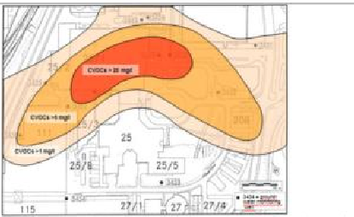  3. attēls: Piesārņojošo vielu izplatība, pamatojoties uz gruntsūdeņu modelēšanu pirms sanācijas darbu uzsākšanas 2005. gadā.

3. PRIEKŠIZPĒTE

Tā kā ISCO ir ļoti daudzpusīga sanācijas tehnoloģija, tās pielietojums ir jāpielāgo katrai konkrētai vietai. Ilgtspējīgas sanācijas plānošana nozīmē arī to, ka ir jāapvieno vides, sociālie un ekonomiskie aspekti, lai panāktu teritorijai vislabāko iespējamo risinājumu. Tāpēc ir ļoti svarīgi salīdzināt vairākus iespējamos risinājumus un noteikt ilgtspējīgāko no tiem.

Lai iegūtu vajadzīgo informāciju, ir jāveic šādas darbības:

- ISCO mērķu definēšana sanācijas projektā;
- ISCO attīrīšanas pielietojamība, veicot:
- sākotnējo skrīningu;
- detalizētu skrīningu.

  - Objektīva definīcija

Pirmais solis, lai pārbaudītu attīrīšanas ar ķīmiskajiem oksidantiem iespējamību, ir definēt kopējā sanācijas projekta mērķus. Mērķa definīcijā jāapraksta sasniedzamie koncentrācijas līmeņi un visi ierobežojošie faktori, tostarp ekonomiskie resursi un laika grafiks.

Sanācijas mērķi, izmantojot oksidantus, var definēt kā skrīninga vērtības (sanācijas mērķus, piemēram, MCL) vai kā starpposma koncentrācijas līmeni, kas noteikts kā daļa no integrētas sanācijas pieejas, pamatojoties uz dažādiem iedarbības mehānismiem (fizikāliem, ķīmiskiem un bioloģiskiem). Piemēram, lai maksimāli palielinātu sanācijas efektivitāti, ISCO var izmantot pēc attīrīšanas ar virsmaktīvajām vielām vai ķīmiskajiem desorbentiem vai kā pirmo soli, lai samazinātu piesārņotāju koncentrāciju un padarītu tos saderīgus ar bioremediācijas aktivizāciju.

ISCO mērķu piemēri:

- samazināt piesārņotāja masu attīrīšanas zonā (piemēram, par 90 %);
- sasniegt noteiktu piesārņojuma līmeni (sanācijas mērķi), lai veiktu attīrīšanu pēc ISCO;
- sasniegt noteiktu piesārņojuma līmeni (sanācijas mērķi) vienā vai vairākos attiecīgajos atbilstības punktos.

  - ISCO pielietojamība

Blokshēma 3.1. attēlā ir noderīga kā sākotnējais skrīnings, kad jāpieņem lēmums par ISCO sanācijas veikšanu.

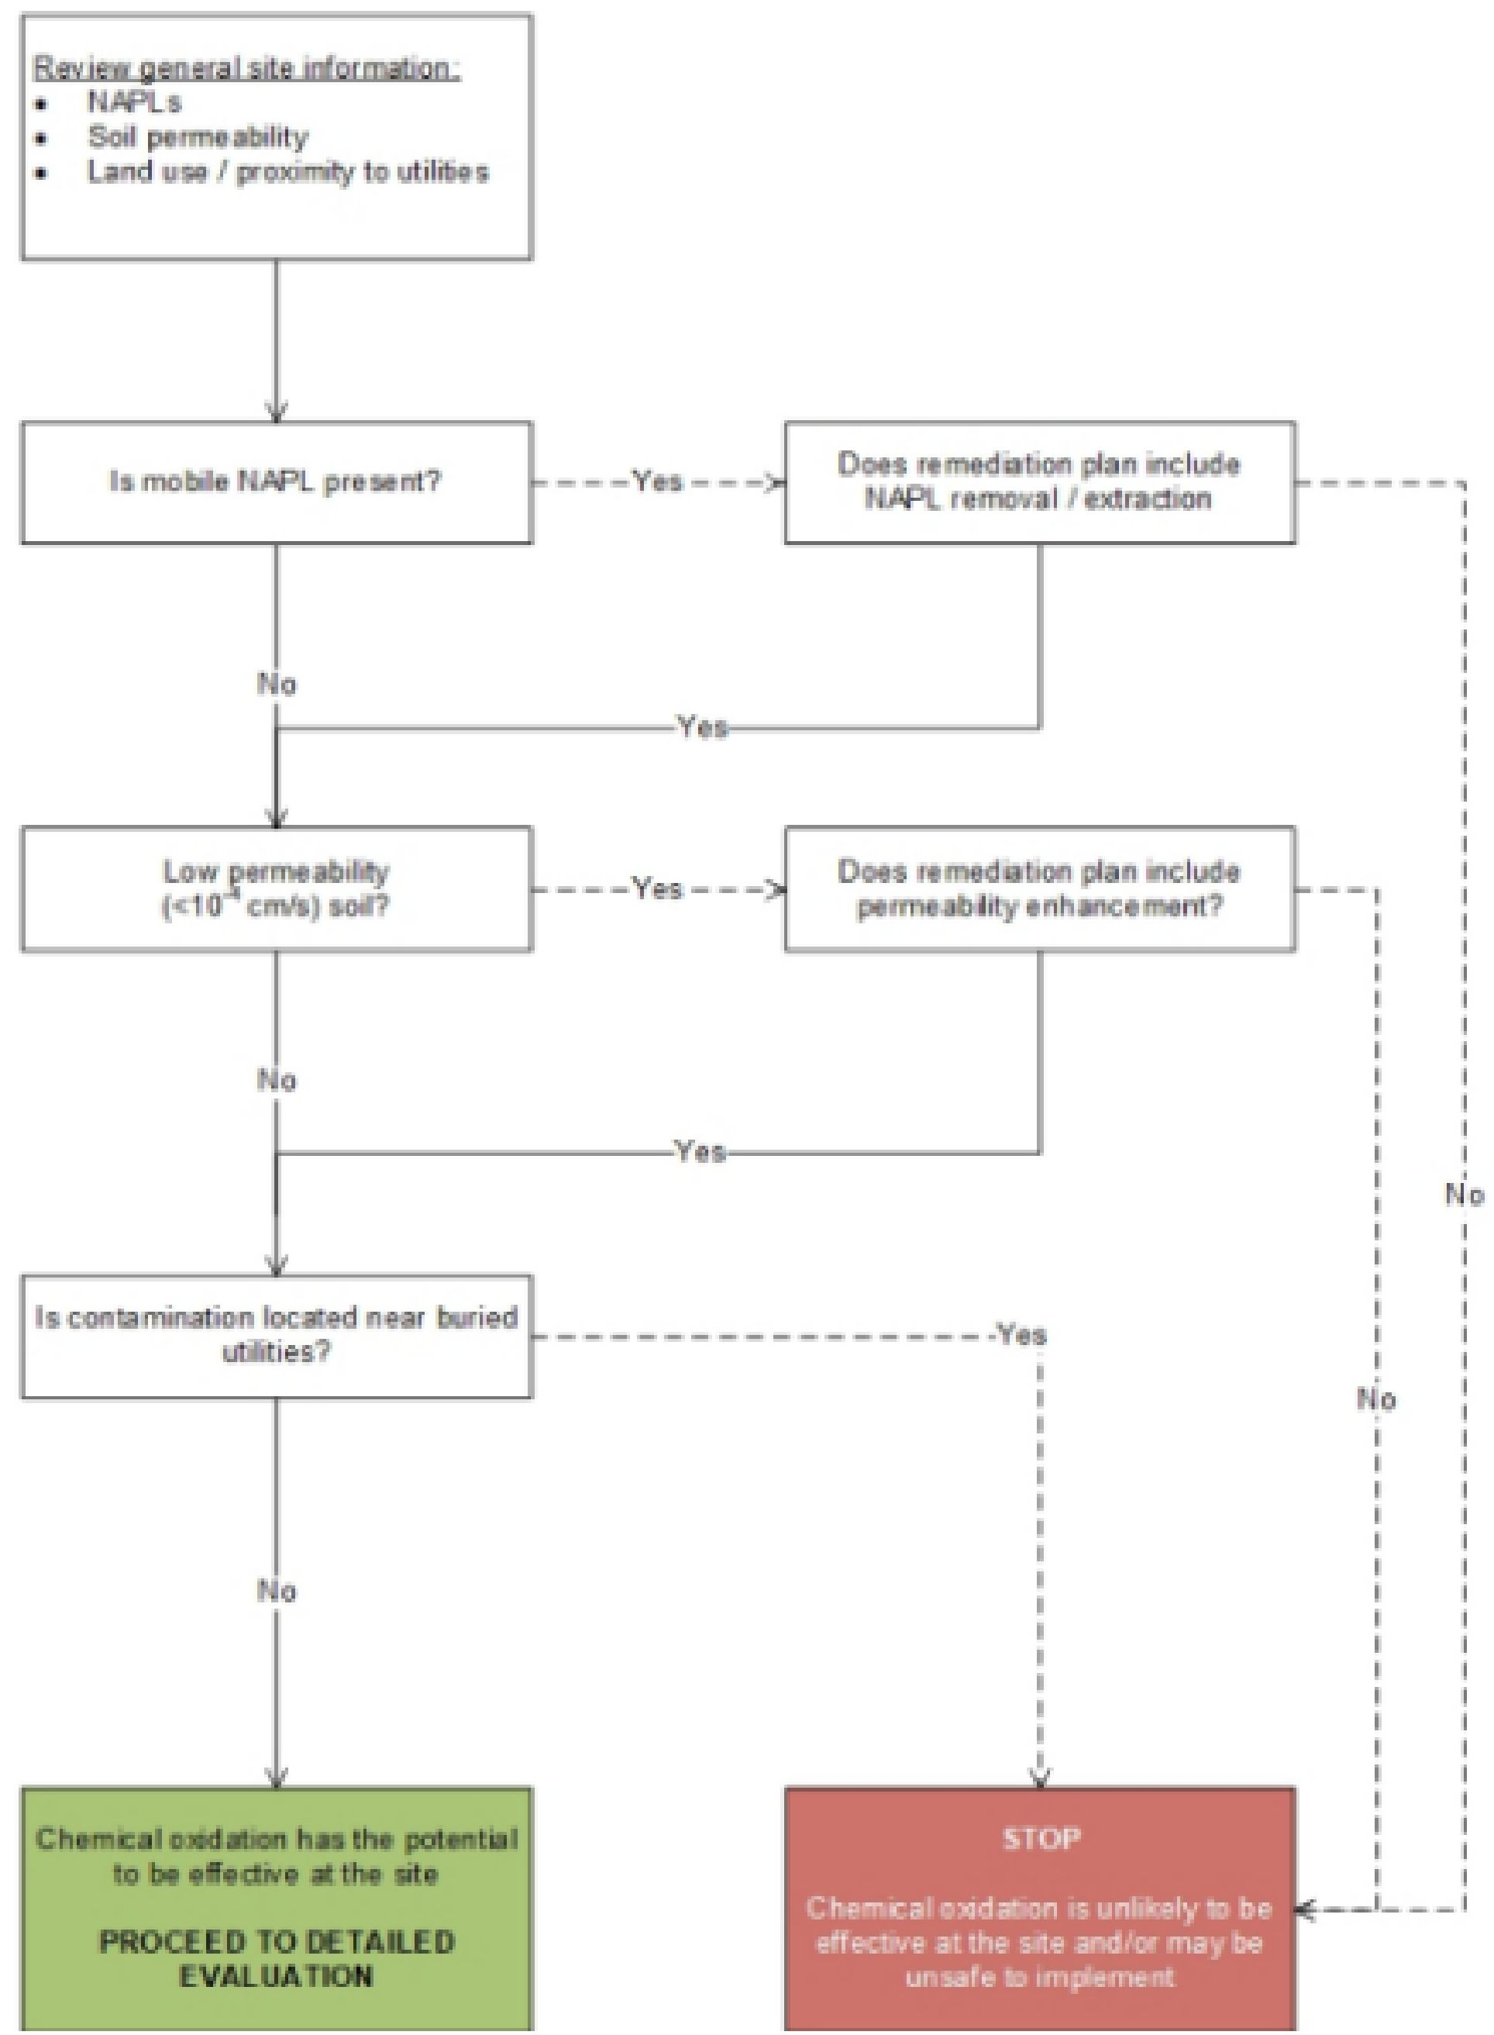
Pārskatiet vispārīgu informāciju par objektu:
• NAPL
• Augsnes caurlaidība
• Zemes izmantošana / inženierkomunikāciju tuvums
Vai ir klātesoši mobili NAPL?
Jā
Jā
Nē
Nē
Nē
Jā
Jā
Nē
Nē
Jā
Vai sanācijas plānā ir iekļauta NAPL aizvākšana / ekstrakcija
Vai sanācijas plānā ir iekļauta caurlaidības uzlabošana?
Zemas ūdenscaurlaidības (<10⁻⁴ cm/s) augsne?
Vai piesārņojums atrodas zemē ierakto inženierkomunikāciju tuvumā?
Ķīmiskajai oksidācijai objektā ir potenciāls būt efektīvai

PĀRIET PIE DETALIZĒTAS NOVĒRTĒŠANAS
STOP

Maz ticams, ka ķīmiskā oksidācija objektā būs efektīva, un/vai tās īstenošana var būt nedroša
3.1. attēls. - ISCO potenciālās efektivitātes sākotnējais skrīnings, no US EPA (2004).

Pirmais skrīnings, lai novērtētu ISCO attīrīšanas iespējamību, ietver:

- oksidanta patēriņš;
- hidroģeoloģiskie un litostratigrāfiskie raksturlielumi;
- pazemes infrastruktūras klātbūtne.

    - Oksidanta patēriņš

NAPL klātbūtne mobilajā fāzē rada pārmērīgu oksidantu patēriņu, un tas var apdraudēt iespējamību, jo palielinās oksidanta daudzums un vajadzīgo iesūknēšanu skaits, kas rada nelabvēlīgu izmaksu ietekmes analīzi, kā tas parādīts 3.2. attēlā redzamajā diagrammā.

Augsta  Zema  Palielinās  NAPL +  Cieta +  Ūdeņaina  Cieta +  Ūdeņaina  Ūdeņaina  (zems f_{oc})  Nepieciešamā oksidanta masa  un/vai  Oksidantu pielietojumu skaits | 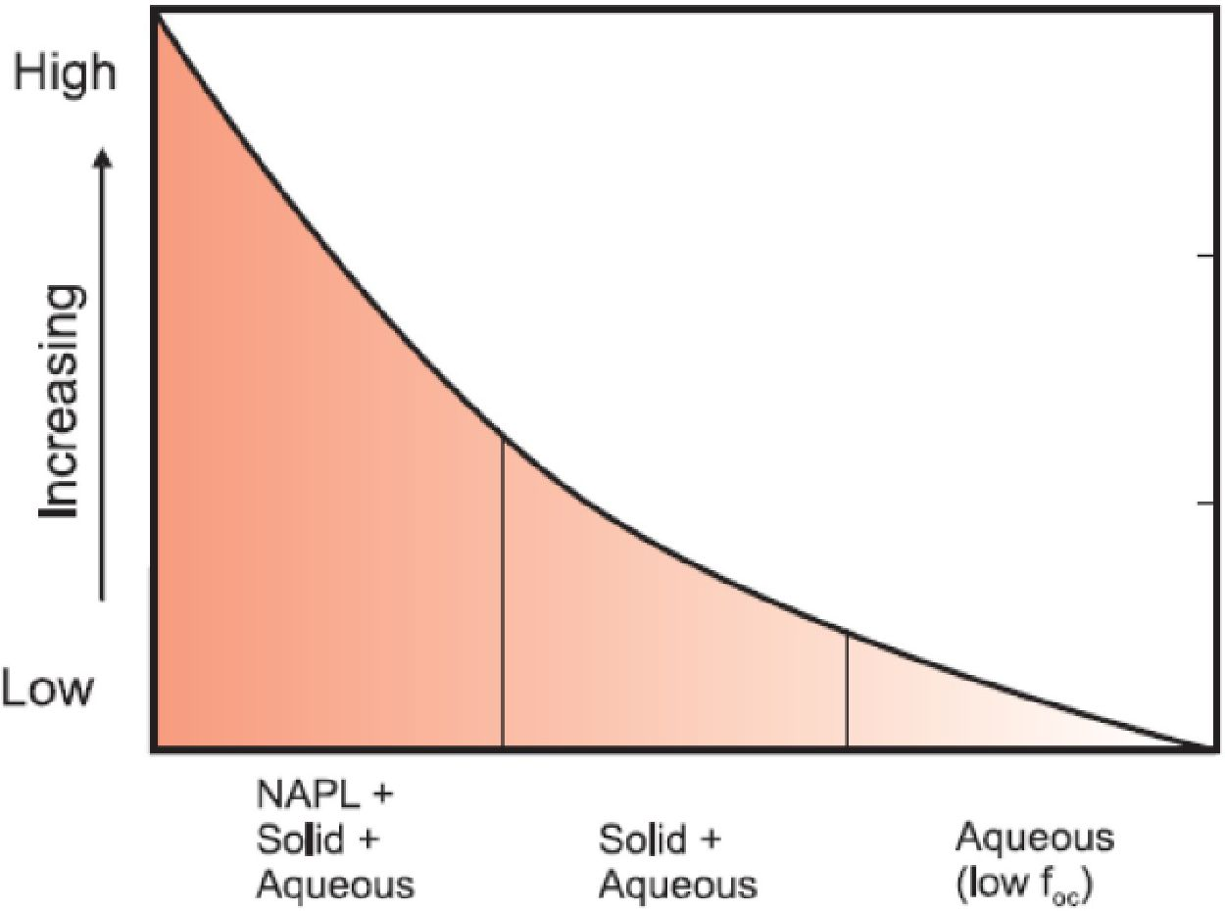 | Ierobežojumi  Šķīdināšanas masas pārnese  Desorbcijas masas pārnese  Difūza masas pārvietošana  Desorbcijas masas pārnese  Difūza masas pārvietošana  Difūza masas pārvietošana

Piesārņojuma fāzes

3.2. attēls. - Piesārņojuma fāžu, masas pārneses un masas pārvietošanas ierobežojumu ietekme uz oksidanta masu un/vai ISCO nepieciešamo oksidanta lietošanas reižu skaitu.

3.1. tabulā redzamajā shēmā ir analizētas iespējamās situācijas un aprakstītas dažādas stratēģijas efektīvas ISCO piemērošanai: tabulā norādītās pirmās un otrās iespējas gadījumā (mobilie NAPL; nepārtraukti NAPL baseini) vispirms jāizmanto cita tehnoloģija.

Piesārņotāja veids | ISCO piemērojams? | Apsvērumi
Mobilie NAPL:  Nepārtraukti NAPL baseini | Iespējams, bet sarežģīti | Nepieciešams līdzšķīdinātājs/virsmaktīvā viela vai ļoti liela oksidanta deva
NAPL atlikumi:  Pārtraukti NAPL pilieni | Jā, bet sarežģīti | Līdzšķīdinātājs/virsmaktīvā viela vai liela oksidanta deva
Augsta koncentrācija gruntsūdeņos:  >10 mg/L | Jā, labi piemērots | Standarta
Zema koncentrācija gruntsūdeņos:  <1 mg/L | Jā, bet tas var nebūt rentabli | Izmaksas nosaka matricas oksidanta patēriņš un plūsmas lielums
3.1. tabula: ISCO vispārējā pielietojamība (ITRC, 2005)

Testos, kas veikti, izmantojot KMnO4 kā oksidantu, konstatēts, ka ideāli ISCO lietošanas nosacījumi ir izpildīti, ja SOD/TOD (augsnes oksidantu patēriņš/kopējais oksidantu patēriņš) vērtības ir zemākas par 30 g/Kg _{sausas augsnes}. Shēmas 3.2. un 3.3. tabulā sasaista ISCO pielietojamību ar augsnes oksidantu patēriņu un kopējo oksidantu patēriņu g/Kg _{sausas augsnes}, ieskaitot piesārņotāju, un augsnes organiskā oglekļa frakciju.

SOD/TOD (g/Kg sausas augsnes) | ISCO pielietojamība
<30 | pielietojama
>30 | apsverama
3.2. tabula: Saistība starp augsnes oksidantu patēriņu un kopējā oksidantu patēriņa attiecību un ISCO pielietojamību

foc (%) | ISCO pielietojamība
<0,3 | pielietojama
0,3<foc<3 | apsverama
>3 | nav ieteicama
3.3. tabula: Saistība starp augsnes organiskā oglekļa frakciju un ISCO pielietojamību

3.2.2. Objekta litostratigrāfiskie un hidroģeoloģiskie raksturlielumi

Caurlaidība un atbilstošais gruntsūdens plūsmas ātrums ietekmē oksidanta izplatīšanos ūdens nesējslānī un līdz ar to arī veiksmīgu ICSO (sk. 3.4. tabulu). Augsta caurlaidība parasti nozīmē augstu oksidantu pārnesi. Zema caurlaidība samazina ietekmes zonu (ROI), t.i., platību, ko ietekmē oksidanti; šajā gadījumā ir jāpastiprina iesūknēšanas režģis vai arī nepieciešams augsts iesūknēšanas spiediens, izmantojot hidraulisko plaisu veidošanu, piemēram, lietojot piemērotas piedevas.

Caurlaidība (m/s) | ISCO pielietojamība
>10-4 m/s | teicama
10-5 10-4 m/s | pielietojama
<10-5 m/s | nav ieteicama
3.4. tabula: ISCO pielietojamība atkarībā no caurlaidības

Tomēr, ja ātrums ir pārāk liels, jāapsver, vai kontakta laiks starp oksidantu un piesārņotāju ir pietiekams, lai notiktu oksidācijas reakcija un tiktu veikta attīrīšana.

ISCO panākumi ir atkarīgi arī no gruntsūdens līmeņa dziļuma (sk. 3.5. tabulu). Optimālais ISCO pielietošanas diapazons piesātinātajā zonā ir no 3 m līdz 15 m dziļumam. Ja gruntsūdens līmeņa dziļums ir mazāks par 3 m, ir iespējama gruntsūdens līmeņa atsegšana; savukārt, ja ūdens nesējslāņa biezums ir lielāks par 15 m, nepieciešami ekonomiski apsvērumi.

Gruntsūdens līmeņa dziļums (m) | ISCO pielietojamība
<3 | jānovērtē
3 ÷ 15 | teicama
>15 | apsverama
3.5. tabula: ISCO pielietojamība atkarībā no gruntsūdens līmeņa dziļuma

augsnes apakškārtas slāņa biezums (m) | ISCO pielietojamība
<15 | pielietojama
>15 | apsverama
3.6. tabula: ISCO pielietojamība atkarībā no augsnes apakškārtas slāņa biezuma

ISCO izmantošana vadozes slānī rada grūtības, kas saistītas ar oksidējošo produktu izplatīšanos un to reaģētspēju ar augsni.

3.2.3. Infrastruktūras klātbūtne

In-situ attīrīšanas pielietojumu var ierobežot ieraktās infrastruktūras un/vai pazemes inženierkomunikāciju klātbūtne; tās var tikt bojātas iesūknēšanas rezultātā gan produktu reaģētspējas, gan arī reaģentu izkliedēšanai nepieciešamā lielā tilpuma un spiediena dēļ.
Ieraktās būves var ietekmēt iesūknēšanas efektivitāti arī tāpēc, ka tajās ir potenciāli preferenciāli ceļi, kas var novirzīt reaģentu un padarīt attīrīšanu nelietderīgu. Ierakto barjeru klātbūtne var arī ierobežot intervences efektivitāti, jo tās var aizkavēt vai novērst kontaktu ar mērķa piesārņotājiem.
Priekšizpētes laikā ir nepieciešams veikt pētījumus (ģeofiziskos, ģeoelektriskos), kas sniedz informāciju par infrastruktūras klātbūtni kā atbalstu intervences izpildprojekta izstrādei.

3.3. Otrais skrīnings

Šajā posmā, kad tiek pārbaudīti pirmajā skrīninga fāzē aprakstītie nosacījumi, ir nepieciešams veikt otru, detalizētāku skrīningu. Jānovērtē citu faktoru, piemēram, pH, sārmainības un sāļuma (hlorīdu koncentrācijas) ietekme. pH vērtību izmaiņas var ietekmēt metālu un jonu pārvietošanu šķīdumā, kas var reaģēt ar oksidējošās sistēmas radītajiem radikāļiem, potenciāli samazinot tā efektivitāti pret piesārņotājiem.

Sāļums (hlorīds, mg/l) | ISCO pielietojamība
<1000 | pielietojama
>1000 | novērtēt
3.7. tabula: ISCO pielietojamība atkarībā no sāļuma

Sārmainība (mg/L kā CaCO₃) | ISCO pielietojamība
<1000 | pielietojama
>1000 | novērtēt
3.8. tabula: ISCO pielietojamība atkarībā no sārmainības

Faktors | Apsveramais nosacījums
Oksidanta tips | - Problemātisko primāro piesārņojošo vielu (COC) jūtība pret oksidāciju  - Līdzpiesārņotāju jūtība pret oksidāciju  - Kopējā oksidantu jūtība  - Pieejas iespēja darbam ar objekta frakcijas organisko oglekli (FOC)  - Pieejas iespēja darbam ar objekta pH  - Pieejas iespēja darbam ar objekta sārmainību  - Pieejas iespēja darbam ar objekta hlorīdu  - Pieejas iespēja darbam ar objekta COC masveida izplatīšanu
Īstenošanas (iesūknēšanas) metodes | - Jūtība pret objekta multivides tipu  - Veikšanas metodes jūtība pret objekta hidraulisko vadītspēju  - Pielāgojamība objekta neviendabīgumam  - Spēja sasniegt piesārņojuma dziļumu  - Spēja attīrīt piesārņotāju blīvumu  - Darbību pārtraukšana uz objekta virsmas  - Darbību pārtraukšana zemes dzīlēs
Aplūkotie oksidanti un aktivatori | - Permanganāts  - Ozons (ieskaitot tikai ozonu un ozonu, kas aktivizēts ar peroksīdu)  - Ūdeņraža peroksīds (ieskaitot dzelzs/skābju aktivēšanu, helātu dzelzs aktivēšanu, bez aktivēšanas (minerālu katalīze))  - Perkarbonāts  - Persulfāts (tostarp sārmainā aktivēšana, termiskā aktivēšana, dzelzs/skābes aktivēšana, helāta aktivēšana, peroksīda aktivēšana, bez aktivēšanas (minerālu katalīze))

Faktors | Apsveramais nosacījums
Aplūkotās iesūknēšanas metodes | - Iesūknēšana ar zondi, veicot tiešo spiešanu  - Vertikālie iesūknēšanas urbumi  - Horizontālie urbumi  - Vertikālie urbumi - recirkulācija  - Augsnes sajaukšana  - Ar hidraulisko iestrādi veikts ISCO uzlabojums  - Ar pneimatisko iestrādi veikts ISCO uzlabojums  - Tranšeju vai aizkaru iesūknēšana  - Virsmas izmantošanas / infiltrācijas galerija
3.9. tabula - Faktors un informācija, kas jāapsver

3.4. Piesārņojošo vielu attīrāmība

Piesārņojošās vielas ir no dažādām vielu ķīmiskajām klasēm, un katrai no tām ir savas īpašības, tāpēc tām atšķiras jūtība pret attīrīšanu, veicot oksidāciju. 3.10. tabulā attēlots dažādu piesārņojošo vielu oksidācijas potenciāls.

viegli oksidējama | potenciāli oksidējama
hloretēns | hloretāns
hlorbenzols | hlormetāns un brommetāns
BTEX | sprāgstvielas
policikliskie aromātiskie ogļūdeņraži (PAO) | pesticīdi
fenoli | N-nitrozodimetilamīns (NDMA)
MTBE | ketoni
spirts | PHB
1-4 dioksāns | dioksīni-furāni
3.10. tabula: Dažādu piesārņojošo vielu oksidācijas potenciāls

4. LAUKA/LABORATORIJAS TESTS

Nākamais solis pēc priekšizpētes, ja ISCO ir identificēts kā daļa no kopējā sanācijas projekta, ir ISCO attīrīšanas projekts. Kā aprakstīts ievada nodaļā, projektēšanas fāzē tiks veikta virkne pasākumu, kas ietver padziļinātu objekta konceptuālā modeļa (RDC) izpēti un, ja nepieciešams, laboratorijas vai izmēģinājuma mēroga lauka testus.

  - Dizaina aspekti

Galvenie ISCO attīrīšanas projektā novērtējamie aspekti ir:
- oksidanta veida izvēle;
- oksidanta daudzums;
- Iesūknēšanas sistēmas izvēle.

    - Oksidanta veida izvēle

Izvēloties kādu no iespējamajiem oksidantiem, kas ir saderīgi ar piesārņotājiem, tiek ņemti vērā šādi aspekti:
Oksidācijas sistēmas efektivitāte konkrētā kontekstā ir atkarīga no dažādiem faktoriem, piemēram: reakcijas kinētikas, oksidanta blīvuma, ģeoloģijas, hidroģeoloģijas, piesārņojuma koncentrācijas un gruntsūdeņu/ūdens nesējslāņa skābekļa patēriņa, ko parasti dēvē par dabisko oksidanta patēriņu (NOD). Oksidējošo vielu piemērotība atkarībā no šiem faktoriem ir aprakstīta turpmākajās iedaļās.

      - Reakcijas kinētika

Tajā aprakstīta piesārņotāja iznīcināšana laika gaitā. Ja oksidanta koncentrācija ir daudz lielāka par oksidējamā savienojuma koncentrāciju, reakcija notiek pēc pirmās kārtas kinētikas. Tādējādi reakcijas ātrumu var izmērīt, izmantojot vidējo (vidējā tvēruma) ekspluatācijas laiku.
Pusperiods ir laiks, kas reakcijai nepieciešams, lai piesārņotāju koncentrācija samazinātos uz pusi. Pusperioda ilgums ir atkarīgs no izmantotā oksidanta veida un piesārņotāju kombinācijām, kas atrodas augsnes apakškārtā. Ķīmiskā oksidācija ir iespējama tikai tad, ja piesārņotāja oksidācijas ātrums ir lielāks par oksidanta un ūdens nesējslāņa oksidanta patēriņa mijiedarbības ātrumu.
Reakcijas kinētiku ietekmē arī dispersijas, desorbcijas, šķīdināšanas un difūzijas procesi, kas ietekmē gan oksidējošo vielu pārvietošanu, gan piesārņotāju pārvietošanu pa augsnes apakškārtu.
Ķīmiskie oksidanti nešķīst neūdens fāzes šķidrumos (NAPL), savukārt piesārņotāju oksidācija notiek tikai ūdens fāzēs. Tāpēc vispirms jānotiek piesārņotāju masas pārnesei ūdens fāzē, kam seko oksidācijas process. Piesārņojuma masas atdalīšanas ātrums ir cieši saistīts ar NAPL šķīdināšanu, kas salīdzinājumā ar oksidāciju ir lēns process. Lai nodrošinātu vienmērīgāku oksidanta izplatīšanu, ieteicams oksidanta blīvumu pēc iespējas tuvināt piesārņotāja blīvumam, lai abiem savienojumiem veicinātu vienādus difūzijas ceļus.

      - Ģeoloģija un hidroģeoloģija

Oksidējošās vielas pārvietošanos piesātinātajā zonā galvenokārt nosaka gruntsūdeņu plūsma, Darsija likums un dispersija. Difūzijai ir būtiska nozīme, ja gruntsūdeņu plūsma ir vāja vai ja tiek piegādāti īpaši koncentrēti produkti.
Var izdalīt trīs veidu litoloģiju: ar zemu, vidēju un augstu caurlaidību. 4.1. tabulā ir norādīta oksidantu piemērotība atkarībā no caurlaidības kategorijas.

litoloģija | Kālija / nātrija permanganāts | Ūdeņraža peroksīds | Nātrija perkarbonāts | Nātrija persulfāts | Ozons
Augsta caurlaidība | +++ | +++ | +++ | +++ | +++
Zema caurlaidība | + |  | -/+ | + | Nav datu
Vidēja caurlaidība | ++ |  | + | ++ | Nav datu
4.1. tabula - Oksidanta izvēle atkarībā no caurlaidības kategorijas

-/+ apšaubāms, + piemērots, ++ ļoti piemērots, +++ ļoti ieteicams

      - skābekļa patēriņš gruntsūdeņos un ūdens nesējslānī (NOD)

Skābekļa pārvietošanas attālums pa ūdens nesējslāņa nepiesārņotajām daļām ir atkarīgs ne tikai no kopējā skābekļa patēriņa, bet arī no šādiem mainīgajiem lielumiem:
- vielu reakcijas ātrums ar vielām, kas nav mērķa vielas;
- gruntsūdens plūsmas ātrums;
- šķīduma blīvums.

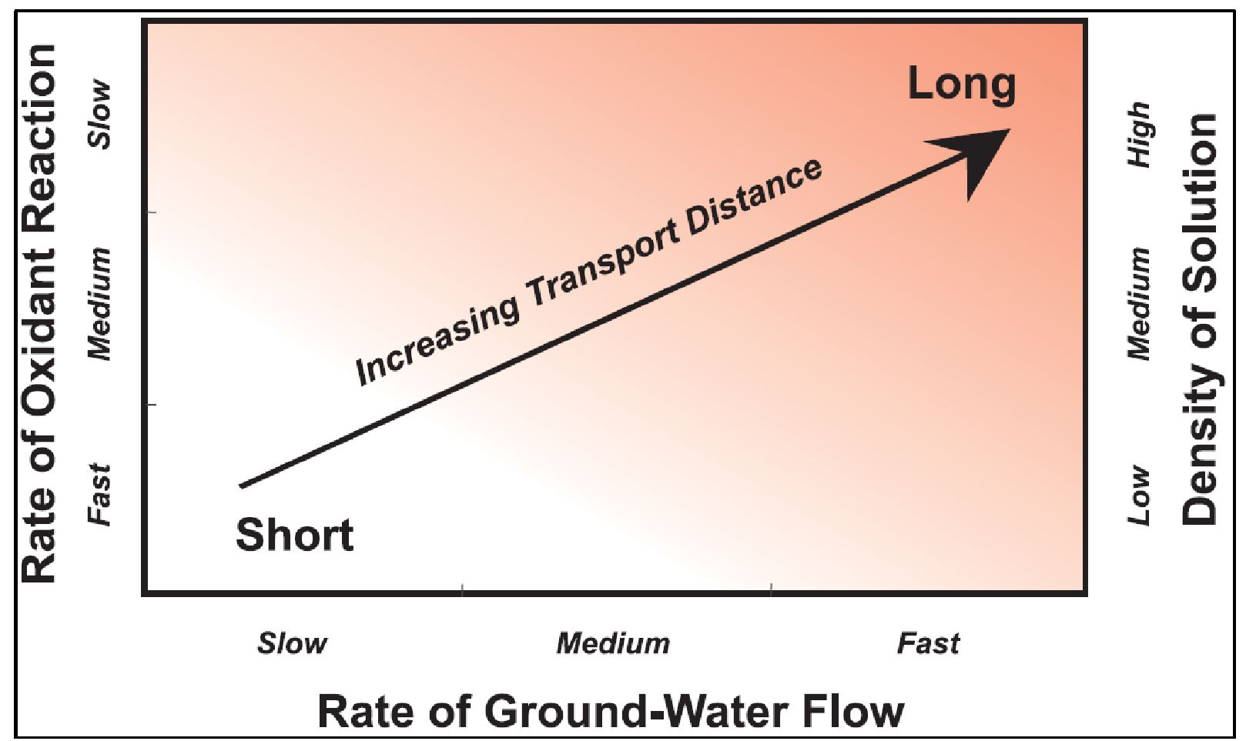
Gruntsūdeņu plūsmas ātrums
Oksidanta reakcijas ātrums
Šķīduma blīvums
Ātrs
Vidējs
Lēns
Augsts
Vidējs
Zems
Lēns
Vidējs
Ātrs
Neliels
Liels
Pārvietošanas attāluma palielināšana
4.1. attēls. - Oksidanta reakcijas ātrums/šķīduma blīvums atkarībā no gruntsūdens plūsmas ātruma.

      - pH

ISCO var būtiski ietekmēt augsnes pH, jo oksidants var būt saistīts ar iespējamu protonu vai hidroksiljonu veidošanos tieši reakcijas laikā. pH iedarbības apjoms ir atkarīgs no augsnes buferspējas un līdz ar to arī no karbonātu koncentrācijas. Tāpēc karbonātu koncentrācija ietekmē reakcijas kinētiku. 4.2. tabulā ir norādīta oksidantu piemērotība atkarībā no augsnes apakškārtas pH.

pH | Kālija / nātrija permanganāts | Ūdeņraža peroksīds | Nātrija perkarbonāts | Nātrija persulfāts | Ozons
<5 | +++ | +++ | -- | +++ | +++
5-6 | +++ | +++ | + | +++ | +++
6-7 | +++ | ++ | ++ | +++ | +++
7-8 | +++ | + | +++ | +++ | ++
8-9 | +++ | - | +++ | +++ | ++
>9 | ++ | -- | +++ | +++ | +
4.2. tabula - Oksidanta izvēle/pH

-- noteikti nav piemērots, - nav piemērots, + piemērots, ++ ļoti piemērots, +++ ļoti ieteicams

      - Organiskās vielas frakcija (f_{oc})
Izvēloties oksidanta veidu, ir svarīgi novērtēt produkta reaģētspēju ar organiskajām vielām, kas nav mērķa organiskās vielas (organisko vielu augsnes apakškārtā), lai palielinātu SOD. 4.3. tabulā ir norādīta oksidantu piemērotība atkarībā no organiskā oglekļa frakcijas augsnes apakškārtā.

f_{oc} | Kālija / nātrija permanganāts | Ūdeņraža peroksīds | Nātrija perkarbonāts | Nātrija persulfāts | Ozons
>3% | -- | -- | - | + | --
1-3% | - | - | + | ++ | -
0,3-1% | ++ | ++ | +++ | +++ | ++
0,1-0,3% | +++ | +++ | +++ | +++ | +++
<0,1% | +++ | +++ | +++ | +++ | +++
4.3. tabula - Oksidanta izvēle atkarībā no organiskā oglekļa satura augsnes apakškārtā (f_{oc})

-- noteikti nav piemērots, - nav piemērots, + piemērots, ++ ļoti piemērots, +++ ļoti ieteicams

      - Piesārņojošās vielas koncentrācija

Izvēloties oksidējošo vielu, jāņem vērā arī piesārņotāju koncentrācija. Avota zonā ir jāizmanto ļoti reaģējoši oksidanti, bet plūsmas zonās ieteicams izvēlēties mazāk reaģējošus reaģentus, lai maksimāli palielinātu ietekmes diapazonu. Oksidantu piemērotība ir norādīta atkarībā no 4.4. tabulā norādītā piesārņotāja koncentrācija.

Piesārņojošās vielas koncentrācija | Kālija / nātrija permanganāts | Ūdeņraža peroksīds | Nātrija perkarbonāts | Nātrija persulfāts | Ozons
ļoti zema |  |  |  |  | +
zema | ++ | ++ | ++ | ++ | ++
vidēja | +++ | +++ | +++ | +++ | +++
augsts | ++ | +++ | ++ | +++ | +
ļoti augsta |  | ++ | + | ++ | -
4.4. tabula - Oksidantu piemērotība atkarībā no piesārņojošo vielu koncentrācijas kategorijas

- nepiemērots, + piemērots, ++ ļoti piemērots, +++ ļoti ieteicams

      - Oksidantu saderība ar vidi

Reakcijas kinētika, oksidanta koncentrācija, ūdens slāņa pH un temperatūra, piesārņojošās vielas koncentrācija un augsnes skābekļa patēriņš (SOD) ir daļa no mainīgo lielumu kopuma, kas nosaka oksidanta "ilgmūžību", t.i., oksidanta noturību, kad tas uzklāts uz attīrāmā substrāta. Šim aspektam ir būtiska nozīme, jo tas iespaido ietekmes rādiusu (ROI), ko oksidants var sasniegt, ja tas joprojām ir aktīvs.

Kā minēts ievada nodaļā, ISCO ir pieeja, ko reti kad var īstenot kā atsevišķu sanācijas tehnoloģiju, īpaši tad, ja ir noteikti stingri normatīvie ierobežojumi. Parasti ir nepieciešama kombinēta sanācija. Tas norāda uz turpmāko posmu, kas varētu būt pastiprināta vai paātrināta bioremediācija.
Ekoloģiska un efektīva pieeja šo komponentu attīrīšanai ir pasīva savienojuma izmantošana ar kontrolētu izdalīšanos, lai stimulētu bioloģisko noārdīšanos in situ. Bioremediācija efektīvi mineralizē oksidācijas laikā radušos starpproduktus, kas citādi paliktu kā nepakļāvīgi elementi. Bioremediācija var būt pēdējais rentablais posms, lai sasniegtu gruntsūdeņu atjaunošanas projekta vispārējo mērķi.
Tāpēc, izvēloties oksidantus, rūpīgi jāizvēlas tikai tādas oksidējošās vielas, kas nav agresīvas pret mikroorganismiem augsnes apakškārtā.

Konkrētos gadījumos ir jāpārbauda, vai reakcijas blakusprodukti nepasliktina gruntsūdeņu hidroķīmiskos apstākļus, īpaši tad, ja ir kāds jutīgs uztvērējs un/vai ja tiek kā īpaši izmantots pazemes ūdens resurss. Oksidācijas reakcijas rezultātā radušies blakusprodukti vai mobilizētas vielas ir, piemēram, sulfāti, mangāns, hroms un citi smagie metāli.

Apakšzemes būvju, cauruļvadu vai kanalizācijas sistēmu klātbūtne oksidējošās vielas izvēlē var būt svarīgs ierobežojums. Nav ieteicams injicēt lielus produkta daudzumus pamatu tuvumā. Tas pats secinājums attiecas arī uz tādu oksidantu lietošanu, kuriem nepieciešams zems pH līmenis pazemes tvertņu, cauruļvadu vai jutīgu inženierkomunikāciju tuvumā.

    - Oksidanta daudzums

Lai noteiktu reaģenta daudzumu, kas nepieciešams ķīmiskai oksidācijai uz vietas, ir jānosaka kopējais skābekļa patēriņš (TSP), kas nepieciešams konkrētajam objektam tipiskai attīrīšanai. TOD ietver skābekļa patēriņu mērķa piesārņotāju oksidācijai un skābekli, kas nepieciešams "ne-mērķa" elektronu akceptoru vielām, kuras atrodas augsnes pamatnē (NOD/SOD).

      - Problemātiskās piesārņojošās vielas

Ar problemātiskajām piesārņojošajām vielām (CoC) saistītais oksidantu patēriņš jānovērtē visās iespējamajās fāzēs:
- izšķīdusī fāze;
- sorbētā fāze;
- brīvā fāze;
- Šķidrumi, kas nav ūdens fāzes šķidrumi (NAPL);
- Tvaika fāze (vadozes zona).

Lai noteiktu vajadzīgo skābekļa patēriņu, vispirms jānovērtē katra augsnes apakškārtā esošā piesārņojuma veida kopējā masa. Pēc tam jāaprēķina avota zonas platums, garums un dziļums. Visbeidzot, atkarībā no augsnes veida (grants, smilts, dūņas vai māls) jāveic piesārņotās augsnes tilpuma, blīvuma un poru tilpuma kvantitatīvs novērtējums.
Izšķīdušās fāzes masas vērtību var aprēķināt, analizējot uzraudzības akās esošo piesārņotāju koncentrāciju. No otras puses, skābekļa patēriņu, kas saistīts ar absorbēto fāzi, var novērtēt vai nu tieši, analizējot in situ savāktos augsnes paraugus, vai arī netieši, izmantojot stehiometriskās piesārņotāja masas integrālos aprēķinus. Tas ir atkarīgs no ūdens horizonta materiāla blīvuma, organiskā oglekļa frakcijas (foc) un piesārņotāja organiskā oglekļa un porainā ūdens izplatīšanas koeficienta (Koc). Augsnes blīvuma un foc vērtības var novērtēt atkarībā no augsnes tipa, bet Koc vērtību var iegūt no literatūras vai tiešsaistes datubāzēm.
NAPL brīvās fāzes masas novērtēšana bieži ir sarežģīta. Šajā saistībā API un ASV EPA ir izstrādājušas dažādas aprēķinu metodes.

      - Matrica

Acīmredzot reaģenti, kas tiek ievadīti augsnes apakškārtā, reaģē arī ar organiskām un neorganiskām vielām, kas dabiski atrodas augsnes apakškārtā. Tā kā dažos gadījumos nepieciešamais skābekļa daudzums var būt ievērojams, īpaša uzmanība jāpievērš to oksidantu pamatprasībai, kuru pamatā ir katalītiskas reakcijas vai kuros kā stabilizatori vai kondicionētāji tiek izmantoti citi reaģenti. Šāda veida sistēmas piemērs ir ISCO katalizēts ūdeņraža peroksīds. Ūdeņraža peroksīds uz minerālu virsmām ātri izveidos virsmas kompleksus un reaģēs ar pārejas metāliem, piemēram, dzelzi. Vēl viens faktors, kas jāņem vērā ilgtermiņa procesos, ir 4.1.1. iedaļā minēto pārvietošanās procesu potenciāls attiecībā uz papildu reaģējošo sastāvdaļu pārnešanu attīrīšanas zonā.

      - Oksidantu patēriņa noteikšana

Pastāv divas pieejas oksidantu patēriņa aprēķināšanai:
- izmantojot sistēmu, kuras pamatā ir kopējais organiskais ogleklis (TOC) un ķīmiskais skābekļa patēriņš (ĶSP);
- izmantojot molāro frakciju.
Reakcijai izmantotajam oksidanta daudzumam ir jābūt lielākam par teorētisko oksidanta patēriņu, lai nodrošinātu pietiekamu reaģenta daudzumu pirmās kārtas kinētikas saglabāšanai.

    - Uzlabojumu veikšana

Galvenie aspekti, kas jāņem vērā, projektējot reaģenta iesūknēšanu, ir šādi:
- Litostratigrāfiskā neviendabība, kas nosaka iesūknēšanas tehnoloģijas un izvietojuma izvēli. Tiešās spiešanas metode nodrošina lielāku reaģenta izplatīšanas daudzveidību, pielāgojot iesūknēšanas vertikālos un horizontālos intervālus, pamatojoties uz attīrāmo slāņu atšķirīgo caurlaidību. Tas ļauj izvairīties no tā, ka reaģents galvenokārt izplatās caurlaidīgākajos slāņos, kas akcentē atkārtotu parādību. ROI vērtības horizontālā un vertikālā telpiskā izšķirtspēja jāplāno kopā ar sanācijas projekta raksturošanas darbībām atkarībā no objekta litostratigrāfiskās neviendabības.
- Izmēģinājuma testēšanas laikā veikto testa iesūknēšanu rezultāti. Lai iegūtu informāciju par iesūknēšanas spiediena vērtībām un piemērojamo reaģenta tilpumu katram homogēnajam slānim, izmēģinājuma mērogā ieteicams veikt iesūknēšanas testus.
- Marķieru (piemēram, litija un fluoresceīna) pētījumu rezultāti, kurus var izmantot izmēģinājuma pasākumu atbalstam.

    - Iesūknējamā reaģenta tilpums

Lai veiktu efektīvu attīrīšanu, augsnes porainajā daļā jāiesūknē pietiekams oksidanta daudzums, tādējādi nodrošinot reakcijas pirmās kārtas kinētiku.
Iesūknējamā reaģenta daudzumu aprēķina, pamatojoties uz attīrāmās augsnes tilpuma faktisko porainību. Ja ģeoloģija ir neviendabīga, ieteicams novērtēt efektīvas porainības vērtības katram slānim atsevišķi, vēlams, pamatojoties uz granulometrisko analīzi, izmantojot sedimentāciju.
Ir nepieciešams injicēt tilpumu, kas atbilst 10-50% no faktiskā porainuma. Tukšās telpas procentuālā daļa, kas jāattīra tieši ar iesūknēšanu, ir atkarīga no projektētās ROI, jo paredzams, ka atlikušo mikroporu daļu reaģents sasniedz ar advekcijas palīdzību.
Izmēģinājuma mēroga īstenošanas pētījums ļauj iegūt detalizētu informāciju par to reakciju kinētiku, kas regulē oksidanta masas pārnesi ar advekciju un desorbciju. Tas ļauj novērtēt nepieciešamo iesūknēšanu skaitu, laika intervālu starp iesūknēšanām un optimālo oksidanta devu katrai iesūknēšanai.

    - Intervences zonas pieejamība

- Ja attīrīšanas operācija ietver teritorijas, kurās notiek pastāvīgas darbības vai kurām ir publiska piekļuve (piemēram, ceļi, skolu teritorijas u. c.), jāņem vērā arī ar šo teritoriju pagaidu aizņemšanu saistītās izmaksas.

- Šajā gadījumā jāizvērtē, vai nepieciešamā iesūknēšanas reižu skaita dēļ ir ekonomiski izdevīgi ierīkot stacionārus iesūknēšanas urbumus (vārstu urbumus).

    - Iesūknēšanas tehnoloģijas

Visbiežāk izmantotās tehnoloģijas reaģenta iesūknēšanai ūdens nesējslānī ir:
- Iesūknēšana, izmantojot tiešās spiešanas tehnoloģiju - Reaģenta iesūknēšana ūdens slānī tiek veikta, izmantojot doba tērauda stieņus ar spraugām un speciālus virzuļsūkņus, kas ļauj sasniegt augstu spiedienu (> 50 bar);
- Vārstu urbumi - Tās ir stacionāras iesūknēšanas vietas, kas sastāv no PVC caurules, kas uzstādīta, veicot nepārtrauktu urbšanu, izmantojot statņus, un hermetizējot dobumu ar betonu. Caurule ir aprīkota ar 4 caurumu grupām vienā plaknē 30-50 cm attālumā. Vārsti ir pārklāti ar elastīgu uzmavu, kas darbojas kā pretvārsts.
- Esošie pjezometri - Iesūknēšanas veic, izmantojot pjezometru filtra daļu, kas hermetizēta ar divām caurulītēm.

Katrai tehnoloģijai ir priekšrocības un trūkumi. Ar tiešās spiešanas metodi ir iespējams variēt iesūknēšanas punktu atrašanās vietu katram pasākumu kopumam. Tas ļauj ievērojami nostiprināt iesūknēšanas režģi un līdz ar to garantē lielāku saskares varbūtību ar attīrāmo piesārņotāju.
Mazāka atstarpe arī ļauj samazināt iesūknēšanas spiedienu, tādējādi samazinot matricas plaisāšanas risku un līdz ar to arī attīrīšanas neviendabīgumu, kā arī iespēju, ka produkts pacelsies gar iesūknēšanas stieni. Tehnoloģijas tehniskais ierobežojums iesūknēšanas dziļuma ziņā ir 30-35 metri.
Tiešās spiešanas tehnoloģijas izmantošana kļūst nerentabla, ja ir nepieciešami vairāk nekā 5-6 iesūknēšanas pasākumu kopumi.
Tehnoloģijai, kas nodrošina fiksētus iesūknēšanas punktus (vārstu urbumus), ir šādas priekšrocības:
- iesūknēšanas dziļums līdz 100 m;
- augsts iesūknēšanas spiediens līdz 90 bāriem;
- iespēja izmantot ļoti viskozus maisījumus;
- lielāka vertikālā iesūknēšanas intervāla kontrole;
- attīrīšanas rentabilitāte, ja nepieciešams liels iesūknēšanu skaits (> 5-6);
- mazāka ietekme uz attīrīšanu teritorijās, kurās notiek darbības.
Esošo pjezometru izmantošana ir ekonomiski izdevīga, jo atkārtoti tiek izmantots attīrīšanas zonā jau esošais materiāls. Tomēr vairumā gadījumu tas neļauj panākt viendabīgu izplatīšanu attīrīšanas zonā, jo pjezometri ir paredzēti dažādiem mērķiem. Attīrīšanu ar esošajiem pjezometriem joprojām var iekļaut projektā, kurā integrētas dažādas iesūknēšanas tehnoloģijas, lai maksimāli palielinātu intervences kopējo efektivitāti.

Turpmākajos attēlos parādītas iesūknēšanas metodes ar vārstu urbumiem un tiešo spiešanu.

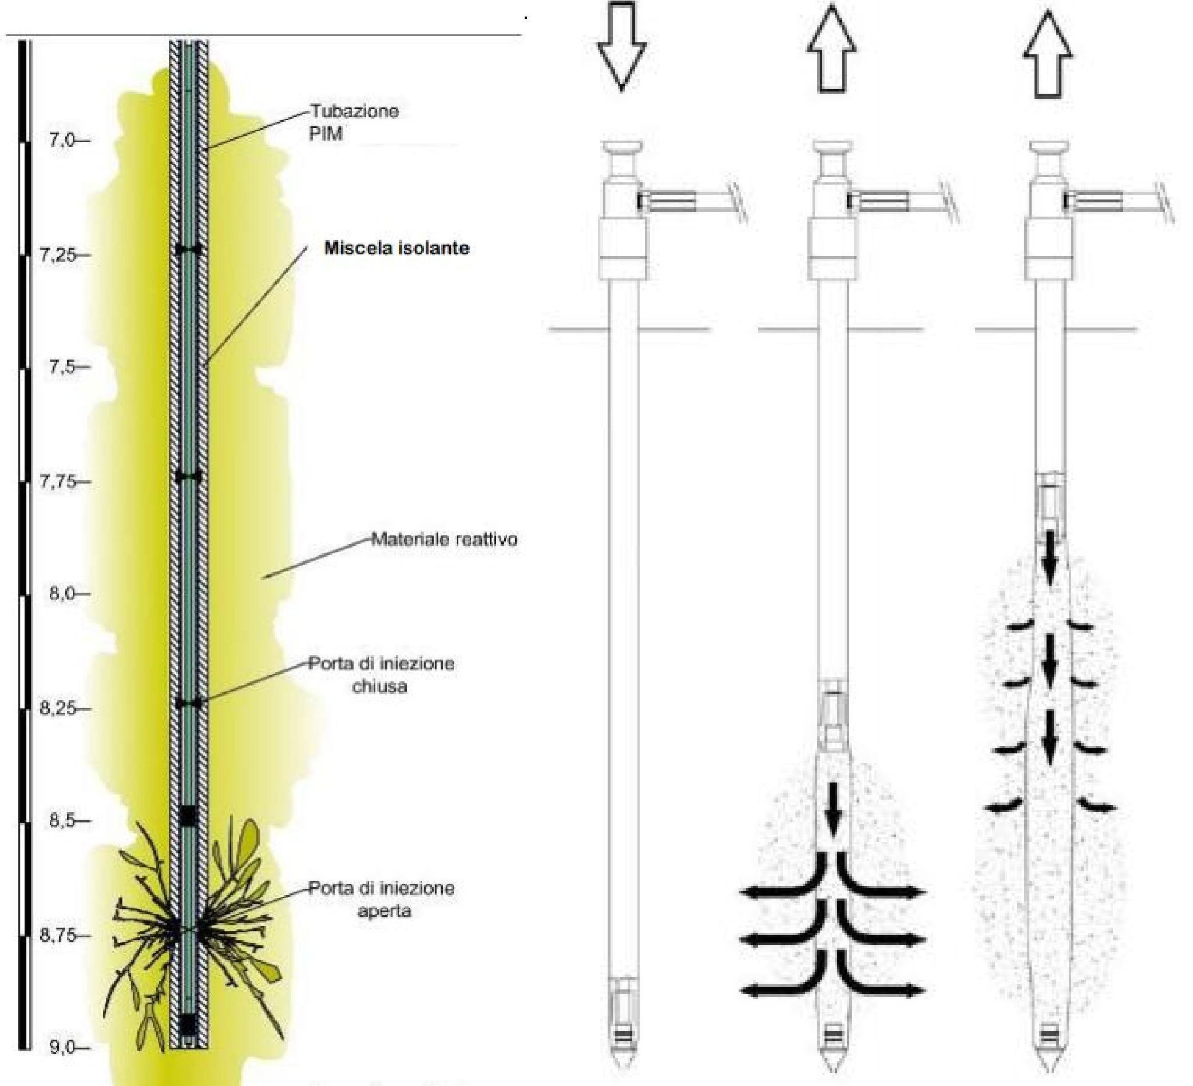
Iesūknēšanas atvere atvērta
Iesūknēšanas atvere aizvērta
Reaktīvais materiāls
Izolējošais maisījums
PIM cauruļvads
vārstu urbumi | tiešā spiešana
4.2. attēls. - Vārstu urbumi un tiešās spiešanas tehnoloģijas (https://www.carsico.it/servizi/).

Tālāk dotajos attēlos ir aprakstīti vairāki iesūknēšanas stratēģiju veidi.

 | Tīkls  Tā ir visdaudzpusīgākā metode, lai nodrošinātu viendabīgu produkta izplatīšanu interesējošajā zonā.

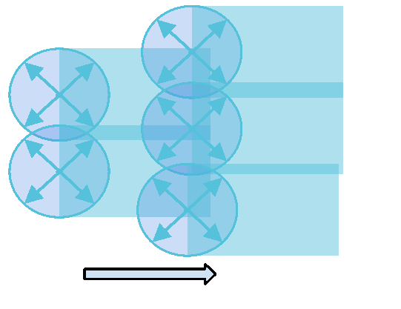  G  W  F  L  O  W | Iesūknēšana un dreifēšana/infiltrācija  Šī sistēma izmanto gruntsūdeņu plūsmas priekšrocības, lai ar advekcijas palīdzību izkliedētu zem nogāzes esošo produktu. Šo pieeju var izmantot vietās, kur plūsmas ātrums ir liels un litoloģija ir relatīvi viendabīga.  Oksidējošā viela tiek ievadīta augsnē, lietojot infiltrācijas zondes, neizmantojot mehāniskas darbības vai spiedienu. Izmantojot pasīvo sistēmu, ir jāņem vērā augsnes infiltrācijas spēja, gruntsūdens līmeņa dziļums, gruntsūdens plūsmas ātrums un oksidētāja ekspluatācijas laiks. Augsnes infiltrācijas spēja ir cieši saistīta ar augsnes tipu. Izstrādājot infiltrācijas sistēmu, ir svarīgi pēc iespējas precīzāk novērtēt infiltrācijas jaudu. Zemāk tabulā norādītās vērtības ir aptuvens infiltrācijas jaudas novērtējums. Augsnes infiltrācijas testi var palīdzēt noteikt precīzāku augsnes infiltrācijas spēju. Ir jāsaprot, ka nav iemesla pārbaudīt infiltrācijas jaudu augsnēs, kurām jau ir zema ūdens caurlaidība.  Netiešās lietošanas metodes izmantošanai ir nepieciešama gruntsūdeņu plūsma, kas pārsniedz 0,05 m/dienā. Ja gruntsūdeņu plūsma ir mazāka par 0,05 m/dienā, pasīvās infiltrācijas pielietošana ir sarežģīta, jo oksidētājs tiks izplatīts nepietiekami.  Infiltrācija ir derīgs iesūknēšanas paņēmiens tikai tad, ja ir izpildīti šādi nosacījumi:  - Oksidantam augsnes apakškārtā ir jāreaģē pietiekami ilgi, lai oksidētu piesārņotājus.  - Pamatnoteikums:  - oksidanta pusperiods vidē ir vairāk nekā divas reizes ilgāks par reakcijas laiku  - o oksidētājam augsnē jāpaliek stabilam pietiekami ilgi, lai sasniegtu lielu ietekmes rādiusu.
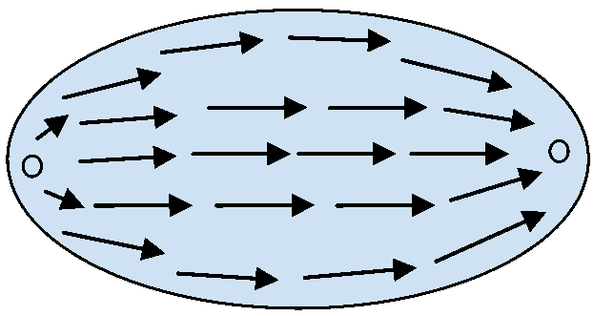 | Recirkulācija  Šī stratēģija paredz oksidanta iesūknēšanu vienā punktā un vienlaicīgu gruntsūdeņu ekstrakciju citā punktā.  Šo stratēģiju parasti izmanto tikai vietās ar salīdzinoši augstu caurlaidību.  Šī metode apvieno sūknēšanu, attīrīšanu un ISCO.  Šī procesa priekšrocība ir tā, ka piesārņotajā zonā rodas liela hidrauliskā nogāze un līdz ar to arī lielāka ietekmes zona.

  GW  FLOW | Barjera  Šī stratēģija ietver oksidanta izplatīšanu vienā vai vairākos lineāros transektos, lai piesārņotais gruntsūdens pasīvi ieplūstu attīrīšanas zonā. Šādas stratēģijas izmanto barjeru pret piesārņotāju migrāciju, bet ne pret gruntsūdeņu plūsmu. Barjeru stratēģijas ir piemērojamas nepārtrauktas piegādes sistēmām (piemēram, ozona uzsmidzināšanai).
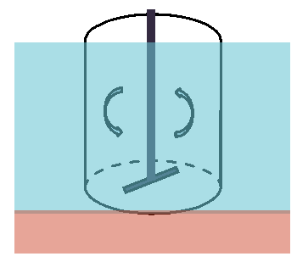 | Augsnes sajaukšana  Augsni sajauc ar reaģentu, izmantojot gliemežurbi. Šī metode ir piemērota tikai attīrīšanai dažu metru dziļumā.
4.3. attēls. - Iesūknēšanas stratēģiju veidi.

parametrs | filtri | tiešā spiešana | recirkulācija | infiltrācija | augsnes sajaukšana
> 10⁻⁵ m/sek | +++ | +++ | +++ | +++ | +++
10⁻⁶ ÷ 10⁻³ m/sek | ++ | +++ | + | ++ | +++
10⁻⁷ ÷ 10⁻⁸ m/sek | - | - | -- | - | +++
<10⁻⁸ m/sek | -- | -- | -- | -- | +++
4.5. tabula - Iesūknēšanas tehnoloģiju pielietojamība atkarībā no hidrauliskās vadītspējas

-- = noteikti nav piemērota, - nav piemērota, + piemērota, ++ ļoti piemērota, +++ ļoti ieteicama

parametrs | filtri | tiešā spiešana | recirkulācija | infiltrācija | augsnes sajaukšana
< 5 m bgl | +++ | +++ | +++ | +++ | +++
5 ÷ 10 m bgl | +++ | +++ | +++ | - | +++
10 ÷ 25 m bgl | +++ | ++ | +++ | -- | -
25 ÷ 50 m bgl | ++ | + | ++ | -- | --
> 50 m bgl | ++ | -- | ++ | -- | --
4.5. tabula - Iesūknēšanas tehnoloģiju pielietojamība atkarībā no attīrīšanas zonas dziļuma

-- = noteikti nav piemērota, - nav piemērota, + piemērota, ++ ļoti piemērota, +++ ļoti ieteicama

Dal Santo un Prosperi! (2020) ir norādīti katras lietošanas metodes priekšrocības un trūkumi, skatīt 4.6. tabulu.

METODE | PIELIETOJAMĪBA | PRIEKŠROCĪBAS | TRŪKUMI
Tiešā spiešana | Visu veidu produktu izmantošanai | Laba izplatīšana ūdens nesējslānī, ja tas ir projektēts ar atbilstošu sietu.  Neietekmē uzraudzības tīkla urbumu funkcionalitāti | Neatkārtojami punkti. Iesūknēšanas atkārtošanai ir nepieciešama ģeozondes sistēma.  Lietojot to smalkā ūdens nesējslānī, dažos gadījumos var reģistrēt reaģenta pacelšanos gredzenveida telpā
Vārstu caurules | Visu veidu produktu izmantošanai | Laba izplatīšana ūdens nesējslānī, ja tas ir projektēts ar atbilstošu sietu. Vajadzības gadījumā var veikt vēl vienu iesūknēšanas ciklu, kā atkārtojamos punktus izmantojot tās pašas vārstu caurules.  Neietekmē uzraudzības tīkla urbumu funkcionalitāti.  Lietošana ir efektīva arī smalkos ūdens nesējslāņos, reaģentiem neizvirzoties virspusē.  Iesūknēšana tiek pilnībā kontrolēta, izmantojot veltņus, lai izvadītu reaģentu caur vārstiem. | Papildu izmaksas par iesūknēšanas tīkla ar vārstu caurulēm uzstādīšanu

Esošie pjezometri | Visu veidu produktu izmantošanai | Iesūknēšanas punktu izbūvei nav papildu izmaksu | Urbumu atrašanās vieta un skrīninga intervāls jau ir noteikti.  Iesūknēšana var ietekmēt uzraudzības tīkla funkcionalitāti ar daļēju aizsprostošanu un blakusproduktu veidošanos urbuma kolonnā  iesūknēšana netiek pilnībā kontrolēta, reaģenta izplatīšanai izmantojot urbumu skrīningu, nevis vārsta caurules
4.6. tabula - Katras lietošanas metodes priekšrocības un trūkumi (ņemts no Dal Santo un Prosperi, 2020)

4.2. Laboratorijas un izmēģinājuma testi

Lēmums par laboratorijas mēroga un/vai izmēģinājuma mēroga testēšanas izmantošanu jāizvērtē atbilstoši objekta sarežģītībai un lielumam.
Informācijas iegūšanas izmaksu ieguldījums jālīdzsvaro ar neskaidrību samazināšanu, kas varētu izraisīt nespēju sasniegt ISCO attīrīšanas mērķus. Informācijas iegūšanas process laboratorijas vai izmēģinājuma mērogā ir iteratīvs un attīstās, pamatojoties uz vajadzību maksimāli palielināt kopējās intervences efektivitāti un lietderību.

    - Stenda tests

Laboratorijas mēroga testos iegūstamā informācija ir šāda:

- informācija par reakcijas kinētiku, starpproduktu (tostarp gāzu) veidošanos un saražoto siltumu;
- augsnē izšķīdušu vai piesātinātu piesārņojošo vielu skābekļa patēriņš;
- augsnes matricas skābekļa patēriņš;
- iespējamā metālu mobilizācija;
- augsnes bufera kapacitāte;
- iespējamā ietekme uz caurlaidību (piemēram, MnO2 veidošanās);
- oksidējošas vielas, kas padara oksidācijas reakciju efektīvāku;
- informācija ietekmes rādiusa aprēķināšanai (ROI).

Laboratorijas testi parasti neatspoguļo lauka apstākļus, jo pastāv problēmas ar hidroģeoloģisko apstākļu mērogu un neviendabīgumu, reakcijas kinētiku un citām fizikālām vai ķīmiskām īpašībām, kuras nevar iegūt laboratorijā. Neraugoties uz šiem ierobežojumiem, laboratorijas testu rezultāti skrīninga līmenī var sniegt sākotnējo novērtējumu par reaģenta/komerciālā produkta potenciālo efektivitāti attiecībā uz attīrāmajā teritorijā esošajiem piesārņotājiem. Iegūtās zināšanas var izmantot, lai izstrādātu un īstenotu izmēģinājuma testu. Laboratorijas testi jāizstrādā tā, lai tie atbilstu iepriekš noteiktiem mērķiem un konkrētām projekta vajadzībām.

    - Izmēģinājuma tests

Izmēģinājuma testi ir maza mēroga attīrīšanas intervences ar tādu pašu plānojuma shēmu, kas paredzēta visas platības attīrīšanai.
Izmēģinājuma testa ietvaros veicamo darbību kopums ir vērsts uz to, lai samazinātu nenoteiktību, kas saistīta ar daudzu mainīgo lielumu klātbūtni saistībā ar objekta neviendabīgumu, strukturālo ierobežojumu klātbūtni un sagaidāmajiem rezultātiem piesārņojuma samazināšanas ziņā. Tāpēc izmēģinājuma testa mērķi ir novērtēt:
- ISCO tehniskās iespējas;
- saderība ar budžeta ierobežojumiem (kā daļa no kopējās sanācijas intervences);
- intervences projekta dati par procesu un veiktspēju

Testa zona jānosaka, ņemot vērā ar oksidantu veiktās attīrīšanas mērķus. Ķīmiskā oksidācija visefektīvāk tiek izmantota tur, kur mērķa piesārņotāju koncentrācija ir visaugstākā, t.i., avotu zonās. Ja intervences stratēģijā ir iekļauta arī "plūsmu attīrīšana", reaģentu iesūknēšana jāplāno tā, lai izvairītos gan no riska, ka netiks atšķirtas parastās "atkārtotās" parādības, gan no piesārņojuma iekļūšanas no virs nogāzes esošajām zonām.

Izmēģinājuma fāzē savācamajai informācijai jāpārbauda sanācijas projekta efektivitāte attiecībā uz iespējamību, efektivitāti, procesu un darbību. Tāpēc izmēģinājuma fāzē var rasties nepieciešamība pārvērtēt iepriekšējās fāzes un iegūt papildu informāciju raksturojuma ziņā.
Informācijas iegūšana izmēģinājuma testa ietvaros galvenokārt attiecas uz procesa datiem (oksidējošā reaģenta izvēle un pielietošana mērķa attīrīšanas zonā) un darbības datiem (piesārņojuma un blakusparādību samazināšana). Pamatojoties uz iegūtajām atsauksmēm, jāpārbauda, vai ir nepieciešams iegūt jaunu informāciju (sanācijas projekta raksturojums) un/vai atkārtoti novērtēt tehnoloģijas un/vai intervences pieejas iespējamību.

    - Procesu uzraudzība

In situ sanācijas attīrīšanas panākumus lielā mērā nosaka pareiza reaģenta pielietošana attīrāmajās zonās. Procesa uzraudzības mērķis ir kontrolēt tehniskos parametrus, kas saistīti ar iesūknēšanas darbībām, kā arī attīrīšanas zonas reakciju uz sagaidāmo fizikāli ķīmisko parametru traucējumiem. Ja dati, kas iegūti iesūknēšanas darbību laikā un pēc tām, liecina par situācijām, kas iepriekš intervences projektā nebija paredzētas, efektīvas un lietderīgas "pilna mēroga" intervences nodrošināšanai ir nepieciešams atkārtot iepriekš aprakstītos pasākumus.

    - Darbības uzraudzība

gruntsūdens līmenis | Neparasti paaugstināts gruntsūdens līmenis ļauj pārbaudīt, vai augsnes matricā ir kādi preferenciāli šķidrumu pārvietošanās ceļi.
iesūknēšanas spiediens | Lielāku iesūknēšanas spiedienu nekā paredzēts var izraisīt zema attīrāmā substrāta caurlaidība. Spiediena palielināšana, lai kompensētu matricas stiprību, var radīt nekontrolētu reaģenta izplatīšanos plaisāšanas dēļ. Tāpēc ir nepieciešams iegūt papildu informāciju.  Iesūknēšanas spiedienus, kas ir zemāki par paredzēto un, iespējams, saistīti ar plūsmas palielināšanos, var izraisīt preferenciālu ceļu (piemēram, kabeļu kanalizācijas, kanalizācijas) klātbūtne.
fizikāli ķīmiskie parametri | Negaidītas elektrovadītspējas, temperatūras, pH, redokspotenciāla un izšķīdušā skābekļa vērtības liecina par preferenciālu ceļu klātbūtni vai nepietiekamu ROI
4.6. tabula - Būtiskāko procesa parametru kopsavilkums

      - Rādītāji

Var noteikt dažādus darbības rādītāju veidus, uz kā pamata izmērīt pakāpenisku piesārņojuma samazināšanos, piemēram:
- piesārņotāja koncentrācija - rādītājs, ko izmanto, lai salīdzinātu ar normatīvajos aktos noteiktajām robežvērtībām (MCL) vai lai novērtētu pāreju uz citām tehnoloģijām (piemēram, bioremediāciju, MNA). Koncentrāciju var novērtēt telpiski, izmantojot izokoncentrācijas kartes, un īslaicīgi aprēķinot tendenci, izmantojot statistiskos testus (piemēram, Manna Kendāla);
- masas izsīkšanas ātrums - rādītājs, ko izmanto, lai parādītu attīrīšanas efektivitātes pakāpi. Iznīcinātās masas novērtējumu var iegūt, aprēķinot kopējo masas atlikumu. Lai veiktu precīzu masas (tostarp NAPL) novērtējumu, jāņem arī piesātinātas augsnes paraugi. Cits, ne tik stingrs veids, kas tomēr pārāk zemu novērtē reālo masu, ir balstīts uz izšķīdušās masas izmaiņām.
- masas plūsma - rādītājs, ko izmanto, lai pierādītu piesārņotāja aizturēšanu avota zonā.

      - Tīkla uzraudzība

Uzraudzības punkti testētajā zonā jāplāno tā, lai varētu novērtēt attīrīšanas efektivitāti un līdz ar to arī ISCO intervences mērķus. Var noteikt šādas jomas:
- attīrīšana - attīrīšanas ietekmētā zona, pamatojoties uz katra iesūknēšanas punkta ROI;
- pāreja - zona, ko ietekmē reaģenta radītā ģeoķīmiskā iedarbība;
- plūsma - plūsmas zona ar atlikušo piesārņojumu;
- punkti, kuros tika veiktas iesūknēšanas, var tikt izmantoti uzraudzībai tikai dažos gadījumos, jo tas varētu sniegt nereālistisku informāciju.

Uzraudzības punktus avota zonā izmanto, lai pārbaudītu ietekmes rādiusu (ROI).

Nepieciešamo pjezometru skaits ir atkarīgs no attīrīšanas mērķiem:
- lai pārbaudītu masas samazinājumu avota zonā, pietiek ar pjezometriem attīrītajā zonā;
- lai novērtētu atbilstību normatīvajām robežvērtībām (MCL), ir jānodrošina punkti plūsmas zonā;
- lai novērtētu attīrīšanas izraisīto blakusparādību noturību attiecībā uz blakusproduktu (piemēram, sulfātu, Mn) un/vai piesārņojošo vielu (piemēram, smago metālu) mobilizācijas ietekmi uz gruntsūdeņu koncentrāciju, ģeoķīmiskās pārejas zonās ir jānodrošina kontroles punkti.

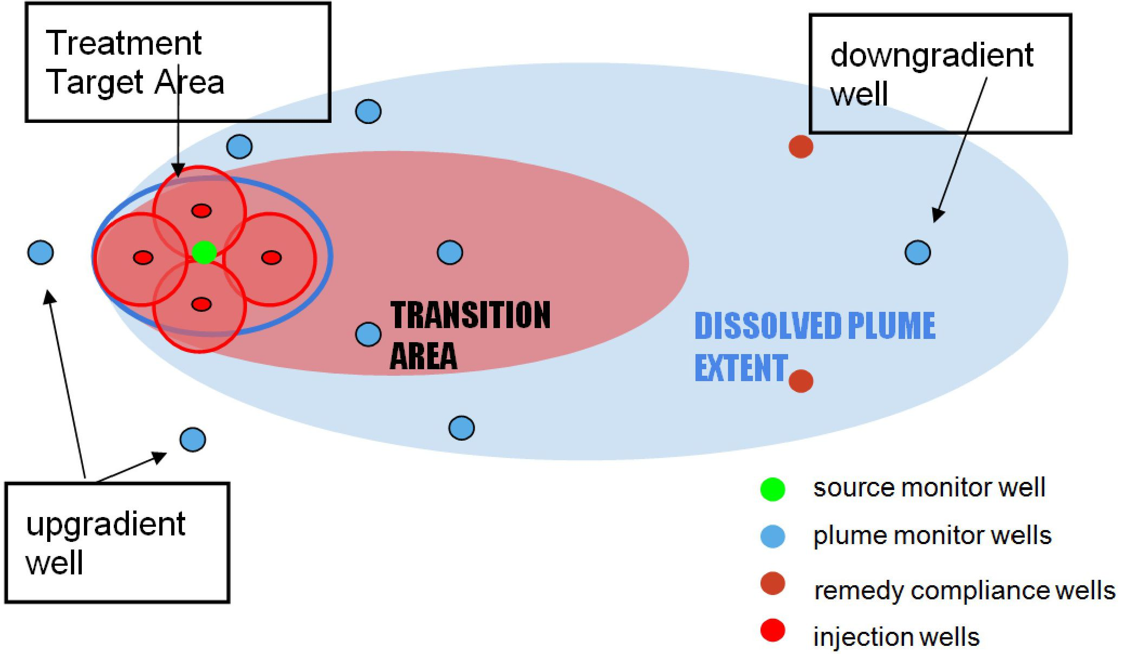
avota uzraudzības urbums
plūsmas uzraudzības urbumi
aizsardzības līdzekļu atbilstības urbumi
iesūknēšanas urbumi
urbums augšteces virzienā
urbums lejteces virzienā

IZŠĶĪDUŠĀS PLŪSMAS APJOMS

PĀREJAS ZONA
Attīrīšanas mērķa zona

4.4. attēls: Uzraudzības urbumu pozīcija.

4.2.4.3. Biežums

Uzraudzības biežumam ir jāļauj gūt ieskatu attīrīšanas ietekmes attīstībā. Attīrīšanas sākumposmā biežumam jābūt ļoti augstam, bet turpmākajos periodos to var samazināt, pamatojoties uz iegūto datu novērtējumu.
Tipiski aspekti, kas jāuzrauga, lai novērtētu attīrīšanas efektivitāti, ir šādi:
- parametri, kas ļauj pārbaudīt reaģenta ilgmūžību, piemēram, pH, redokspotenciāls (ORP), izšķīdušā skābekļa DO;
- "atkārtota" parādība - saistīta ar piesārņotāja fāžu pārneses mehānismiem (desorbciju un šķīdināšanu);
- piesārņojošās vielas koncentrācijas pusperiods - saistīts ar reakcijas kinētiku.
Daži kritēriji uzraudzības biežuma plānošanai ir šādi:
- gruntsūdens līmeņa ātrums;
- oksidējošā produkta reakcijas kinētika.

- UZRAUDZĪBA

  - Testu veidi

Pirms ISCO oksidējošās vielas izvēles un lietošanas ir nepieciešams detalizēti iepazīties ar objekta hidroģeoloģiskajiem apstākļiem un grunts ģeoķīmisko sastāvu, lai izlemtu par izmantotās vielas veidu, metodi un daudzumu. Tā kā šie apstākļi var būt ļoti atšķirīgi, veiksmīgai ISCO izmantošanai ir būtiski veikt uzraudzību. Tāpēc pirms sanācijas pašrealizācijas ieteicams veikt:
- Laboratorijas testus. Šo testu mērķis ir novērtēt konkrēta veida reaģenta efektivitāti uz objektā ņemtu augsnes materiāla paraugu un aprēķināt tā patēriņu.
- Marķiera testi. Šo testu mērķis ir izslēgt nevēlamu preferenciālu ceļu pastāvēšanu, pa kuriem reaģents varētu aizplūst. Tāpēc šajos testos ir jāraksturo faktiskais gruntsūdeņu plūsmas virziens un ātrums, kā arī piesārņotāju un reaģentu pārvietošana. Šim nolūkam var izmantot dažu veidu fluoresceīnu, LiCl utt. Marķiera testa rezultātiem ir jāsniedz dati, kas vajadzīgi, lai precizētu sanācijas procedūras intensifikācijas sistēmu, kas ietvers ISCO reaģentu infiltrāciju izmantošanas pasākumu kopumos un, ja nepieciešams, PAL (anjonu mazgāšanas līdzekļu) atbalsta risinājumu izmantošanu. Dažreiz ar vēlamo infiltrētā reaģenta kustības virzienu var manipulēt, veicot sūknēšanu izvēlētajos urbumos un infiltrāciju pretējā pusē. Pēc testa uzsākšanas paraugi tiks ņemti ar laika intervālu, kas atbilst hidroģeoloģiskajiem apstākļiem, piemēram, vienu reizi dienā 5 dienas smilšainā augsnē, bet ievērojami ilgāk augsnēs ar zemāku caurlaidību.
- Daļēji operatīvie testi objektā. Šo testu mērķis ir novērtēt ISCO darbības laikā. Testi tiek veikti izvēlētā urbumā aptuveni mēneša laikā. Tādējādi var pielāgot oksidējošo vielu, mazgāšanas līdzekļu devas un tādus parametrus kā oksidējošās vielas daudzums, dozēšanas metodi un biežumu.

ISCO ieteicams kombinēt ar citiem in situ sanācijas intervences pasākumiem piesātinātajā zonā, izmantojot hidrauliskās sanācijas metodes un atbalsta mazgāšanas tehnoloģijas ar virsmaktīvajām vielām (PAL). PAL izmantošana ir paredzēta brīvās fāzes atdalīšanai, savukārt ISCO pielietojumi ir izvietoti ārpus avotu zonām uz kompleksa perifērajām daļām gruntsūdeņu plūsmas virzienā, lai attīrītu izšķīdušo piesārņojumu. Infiltrāciju var veikt, izmantojot vertikālus urbumus, horizontālus urbumus, reaģējošās sienas un spiediena zondes.

Uzraudzības urbumu izvietojuma izvēlei ir jāatbilst infiltrācijas urbumu un piesārņojuma karsto punktu izvietojumam - pie gruntsūdeņu ieplūdes vietas objektā (references urbumi) un pie izplūdes vietas no objekta (uzraudzības urbumi), kā arī iesūknētajiem priekšmetiem un urbumiem piesārņojuma plūsmās.

Lai līdzsvarotu piesārņotāju daudzumu pazemē un noārdīto piesārņotāju daudzumu, var izmantot dažādas metodes:
- Noārdītā piesārņotāja līdzsvars no kopējā piesārņojuma daudzuma izmaiņām objektā. In-situ sanācijas metožu gadījumā noārdītā piesārņotāja atlikumam var veikt izmaiņas visa sadalīšanās produktu apjoma koncentrācijā. Hlorētu ogļūdeņražu noārdīšanās in-situ gadījumā noārdītā piesārņotāja atlikumu var noteikt atbilstošos apstākļos, pamatojoties uz hlorīdu koncentrācijas izmaiņām. Tomēr hlorīdu izmantošana bieži vien izslēdz to augsto laterālo koncentrāciju gruntsūdeņos.
- Noārdītā piesārņotāja atlikums, pamatojoties uz patērēto palīgvielu daudzumu. Noārdītā piesārņotāja atlikums, pamatojoties uz noārdīšanās produktu koncentrācijas izmaiņām.

- Noārdīta piesārņotāja bilance, pamatojoties uz izotopu attiecības C12/13 un Cl 35/37 izmaiņām. Tas ir jaunākais un, iespējams, visprecīzākais veids, kā līdzsvarot sadalījušās organiskās vielas in situ. Metodes pamatā ir C12/13 izotopu sastāva izmaiņu uzraudzība, kas rodas uz ogļūdeņražiem bāzēta piesārņojuma in situ noārdīšanās rezultātā. Nesen uzsākts izmantot arī izotopu attiecību Cl35/37. Tas, iespējams, ir visdaudzsološākais veids, kā nodrošināt noārdīto organisko ogļūdeņražu līdzsvaru in situ.

  - Uzraudzības veidi

    - Operatīvi tehnoloģiskā uzraudzība

Mērķis ir uzraudzīt reaģenta koncentrāciju un tā kustību pazemē, kā arī ierīču funkcionalitāti.
Sanācijas laikā piesārņojošo vielu un reaģentu koncentrācija objektā pieejamajos urbumos tiek uzraudzīta, un tiek pastāvīgi novērtēts, vai sanācija tiek veikta pareizi. Rezultāti tiek regulāri novērtēti gada ziņojumos, sniedzot ieteikumus.

    - Uzraudzība nepārtraukti un noslēguma posmā

Mērķis ir novērtēt, vai sanācijas mērķi ir veiksmīgi sasniegti.
Sanācijas mērķa parametru sasniegšanu ir iespējams sākt pierādīt tikai tad, kad pazūd palīgviela (reaģents) un tās klātbūtnes pazemē izraisītās sekas (nereaģējošs/neizreaģējis reaģents).

Pastāv vairākas pamata pieejas, ko var izmantot, lai novērtētu sanācijas mērķa parametru sasniegšanu:

- Sanācijas mērķis ir sasniegts, ja koncentrācija visos interešu zonas sanācijas un uzraudzības objektos nepārsniedz sanācijas mērķus (piemēram, skrīninga vērtības). Šāda pieeja paredz nulles toleranci attiecībā uz sanācijas mērķu pārsniegšanu un nodrošina optimālus sanācijas rezultātus. Tomēr tas var radīt pārmērīgas sanācijas izmaksas, īpaši sarežģītu dabas apstākļu gadījumā, kad nav iespējams precīzi noteikt piesārņojuma atrašanās vietu un apjomu pazemē vai mērķu nesasniedzamību, ievērojot pieņemamus tehniskos un ekonomiskos nosacījumus.

- Sanācijas mērķis ir sasniegts, ja koncentrācija lielākajā daļā attiecīgās teritorijas sanācijas un/vai uzraudzības objektu nepārsniedz sanācijas mērķus. Piemēram, 20% pārsniedz noteikto nepārvaramo vērtību atbilstoši piesārņotāja veidam. Šī metode ir statistiska pieeja, kas pieļaujama zināmai pielaides pakāpei attiecībā uz sanācijas mērķa parametru pārsniegšanu. Šādā gadījumā uzraudzības punktus uzskata par indikatīviem, un tie ir reprezentatīvi izplatīti visā interesējošajā teritorijā tā, lai varētu objektīvi novērtēt sanācijas mērķa parametru sasniegšanu, īpaši attiecībā uz piesārņojuma mākoņa sākotnējo teritoriju. Pēc tam uzraudzības rezultāti tiek statistiski apstrādāti un interpretēti. Punktiem, kas atrodas vietās ar ekstrēmām vērtībām, un punktiem, kas atrodas lielākajā daļā attiecīgās teritorijas telpas, attīrīšana tiek veikta atšķirīgi.

- Sanācijas mērķa parametrs tiek sasniegts pēc norādītās piesārņotāja daļas atdalīšanas/stabilizēšanas. Šī pieeja paredz novērtējumu, kas balstīts uz piesārņojuma apjoma bilances novērtējumu pirms un pēc sanācijas pabeigšanas.

- Mērķa parametrs ir sasniegts, kad vides piesārņojuma risks ir samazināts līdz zemākajam pieņemamajam līmenim, veicot tehniski un ekonomiski pieņemamu un pamatotu sanācijas intervences pasākumu. Šāda pieeja ļauj pārtraukt sanācijas intervences pasākumu, ja atlikušais piesārņojums nerada paaugstinātu risku videi un vienlaikus tā pilnīgai likvidēšanai būtu nepieciešama tehniski un ekonomiski nepieļaujama intervence.

Ja ir sasniegti sanācijas mērķa parametri, jāpievieno citi uzraudzības pasākumi.

    - Uzraudzība pēc sanācijas.

Mērķis ir pierādīt sasniegto sanācijas mērķa parametru ilgtspēju. Arī šajā gadījumā uzdevums ir atkarīgs tikai no konkrētās teritorijas apstākļiem. Sasniegto sanācijas mērķa parametru ilgtspēju var pierādīt tikai ar ilgtermiņa uzraudzību atbilstoši izvēlētos uzraudzības punktos (karstie punkti un gruntsūdeņu izplūdes vieta no objekta). Lielākajā daļā vietu pēc aktīvās intervences beigām var sagaidīt turpmāku uzraudzīto piesārņojošo vielu koncentrācijas palielināšanos.

Parasti tiek uzraudzīti tādi rādītāji kā pH, temperatūra un elektrovadītspēja gruntsūdeņos, izmantotais reaģents, piesārņojums un, visbeidzot, bet ne mazāk svarīgi, sadalīšanās produkti. Paraugu ņemšana jāveic dinamiski. Daži piesārņotāji, piemēram, hlorētie ogļūdeņraži, sadalās sadalīšanās produktos (perhlorvinilhlorīds), kas ir toksiskāki nekā sākotnējais piesārņotājs. Šie toksiskie sadalīšanās produkti nedrīkst tikt pārvietoti ārpus objekta.

Uzraudzības periodam jābūt pietiekami ilgam, bieži vien 3-5 gadiem, un tas ir atkarīgs no hidroģeoloģiskajiem apstākļiem, objekta lieluma un, iespējams, piesārņojuma daudzuma pazemē. Uzraudzības laika grafikā jāietver arī atkārtotas parādības ietekmes iespēja, t.i., piesārņotāju koncentrācijas palielināšanās pēc tam, kad sanācija tika uzskatīta par pabeigtu. Parasti oksidējošā viela reaģē ar gruntsūdeņos izšķīdušo piesārņotāju frakciju. Tomēr sekundārā piesārņojuma avoti, kas atrodas kolektora dibenā piesārņotāja brīvās fāzes formā (DNAPL - blīvie šķidrumi neūdens fāzē) vai nepiesātinātajā zonā, no kurienes tas nokļūst kolektorā, veicot skalošanu ar nokrišņiem vai pat ārpus objekta, un pēc kāda laika koncentrācijas attīrītajā vietā atkal palielināsies Lielākais palielinājums var rasties, ja sanācija tikai daļēji likvidējusi piesārņojumu un ja pazemē palikusi brīva fāze. No hidroģeoloģiskā skatupunkta pēcsanitārās uzraudzības periodam jābūt atkarīgam no piesārņojuma plūsmas un migrācijas ātruma, lai pirmajos gados pēc sanācijas pabeigšanas tiktu uzraudzīts viss sākotnējā piesārņojuma mākoņa apgabals un tā apkārtne

    - Atjauninātas riska analīzes apstrāde pēc sanācijas pabeigšanas

Pēc sanācijas galīgā ziņojuma un pēcsanitārās uzraudzības ziņojuma varētu sekot atjaunināta riska analīze, kas tiks sagatavota, pamatojoties uz nepārtrauktu, galīgu un pēcsanācijas uzraudzību. Atjauninātās riska analīzes apstrādē nav paredzams tehnisks papildu darbs. Atjauninātajā analīzē novērtē riskus, ko rada objektā atlikušais piesārņojums.

Reducējošu metožu izmantošana in situ var būt saistīta ar dažām tehniskām problēmām. Piemēram, ir jāpārbauda, vai pastāv prioritāri reaģentu izplatīšanās ceļi - noplūdes no zem gruntsūdeņiem esošām pazemes inženierkomunikācijām, kas var novadīt gruntsūdeņus un izmantotos reaģentu šķīdumus ārpus sanācijas zonas. Atlikušā reaģenta noplūde (notekūdeņu) kanalizācijas attīrīšanas iekārtā un pēc tam virszemes ūdeņu sistēmā var radīt problēmas, tāpat arī apkārtējo urbumu piesārņošana ar reaģentu.

- SECINĀJUMI

ISCO ir nepārtrauktas evolūcijas sanācijas tehnoloģiju grupa, kas ietver daudzus oksidantus, bieži vien ar sarežģītu ķīmiju. ISCO varētu uzskatīt par agresīvu pieeju. To bieži izvēlas kā sanācijas tehnoloģiju, ja galvenais kritērijs ir ierobežots sanācijas laiks. Tomēr, lai palielinātu sanācijas efektivitāti un ilgtspēju, ISCO jānovērtē kā daļa no integrētas pieejas, kas sastāv no virknes tehnoloģiju. Ķīmiskā oksidācija ir intervences tehnoloģija, ko galvenokārt izmanto piesātinātajā zonā (gruntsūdeņos) un avotu zonās, bet tās izmantošana augšējā, nepiesātinātajā augsnē un ar ūdeni piesātinātajā vidē plūsmu zonās ir rūpīgi jāizvērtē.
ISCO intervences priekšizpētes novērtējums jebkurā gadījumā jāveic, ņemot vērā attīrīšanas mērķus, neatkarīgi no tā, vai tā ir iekļauta intervencē, kas sastāv no vairāku tehnoloģiju kombinācijas, vai arī ISCO ir paredzēta kā atsevišķa darbība. Piesārņojuma atrašanās vieta augsnes apakškārtā var sniegt pirmo ievirzi iespējamības novērtējumam, bet, lai palielinātu veiksmīgas attīrīšanas ar ķīmiskajiem oksidantiem un tās efektivitātes varbūtību, jāņem vērā šādi galvenie faktori:
- precīza hidroģeoloģisko raksturlielumu modelēšana, lai nodrošinātu efektīvu oksidējošo vielu izplatīšanos un aprēķinātu ietekmes rādiusu atkarībā no attīrāmās teritorijas neviendabīguma;
- atbilstošs ģeoķīmiskais raksturojums, lai aprēķinātu skābekļa patēriņu, ko rada ar attīrīšanu nesaistītas vielas (dabiskais skābekļa patēriņš);
- piesārņojuma 3D raksturojums, kas saistīts ar litostratigrāfiskajām īpašībām, lai pārbaudītu piesārņojuma uzkrāšanās zonas un piesārņojuma dispersijas zonas.
- vairāku intervences alternatīvu novērtēšana pirmsprojektēšanas fāzē, izmantojot integrētu pieeju, lai noteiktu tehnoloģiju secību, kas maksimāli palielina efektivitāti visā sanācijas procesā;
- laboratorijas testu un/vai lauka testu veikšana, lai samazinātu nenoteiktību intervences projektēšanas fāzē;
- pilna mēroga uzraudzības veikšana, lai pārbaudītu sanācijas mērķus.

ATSAUCES

Dokumenti ir citēti alfabētiskā secībā: [Autors(-i), gads, nosaukums, #]
- Agencia de Residuos de Catalunya, 2014, Guía técnica para la evaluación de la problemática del subsuelo asociada a los compuestos organoclorados http://residus.gencat.cat/web/.content/home/lagencia/publicacions/sols_contaminats/guia-tecnica-compuestos-organoclorados-ARC.pdf
- Compuestos orgánicos tóxicos,
https://www.ugr.es/~fgarciac/pdf color/tema11%20%5BModo%20de%20compatibilidad%5D.pdf
- CRC CARE, 2018, Tehnoloģiju rokasgrāmata: In-situ ķīmiskā oksidācija, apskatīts vietnē
https://www.crccare.com/files/dmfile/ITechguide_ISCO_Rev0.pdf
- Dal Santo, M., & Prosperi, G. (2020). Ķīmisko reaģentu kā inovatīvu sanācijas tehnoloģiju izmantošana naftas ogļūdeņražu ietekmēto gruntsūdeņu attīrīšanai Itālijā. Acque Sotterranee - Itālijas gruntsūdeņu žurnāls, 9(1). https://doi.org/10.7343/as-2020-419
- Atklāts dzīves projekts 2021. gadā, http://en.lifediscovered.es/
- FAO 1998, Brošūra par novecojušiem pesticīdiem http://www.fao.org/NEWS/1998/img/pestbroc.pdf
- Scott G. Huling, Bruce E. Pivetz, 2006, In-Situ ķīmiskā oksidācija
- ITRC 2005, Tehniskās un normatīvās vadlīnijas piesārņotas augsnes un gruntsūdeņu ķīmiskai oksidācijai in situ, skatīts vietnē https://www.itrcweb.org/Guidance/
- ITRC, 2020, iesūknēšanas stratēģiju un sanācijas in situ efektivitātes optimizēšana. OIS-ISRP-1. Vašingtona, Kolumbijas apgabals: Starpvalstu Tehnoloģiju un regulējuma padome, OIS-ISRP grupa. skatīts vietnē https://ois-isrp-1.itrcweb.org/3-amendment-dose-and-delivery-design/
- Keita Nakamura, Mamoru Kikumoto, 2014. gads, Ūdens-NAPL-gaisa trīsfāzu kapilārās uzvedības modelēšana augsnē https://doi.org/10.1016/j.sandf.2014.11.015
- Timothy J. Pac James Baldock Brendan Brodie Jennifer Byrd Beatriz Gil Kevin A. Morris Denice Nelson Jaydeep Parikh Paulo Santos Miguel Singer Alan Thomas, Ķīmiskā oksidācija in situ: Vairākos objektos gūtās atziņas Pirmo reizi publicēts: 2019. gada 28. februārī, https://doi.org/10.1002/rem.21591
- Regenesis 2016, Ķīmiskās oksidācijas tehnoloģijas principi gruntsūdeņu un augsnes sanācijai - Projektēšanas un lietošanas rokasgrāmata V.4.0, 2016, skatīts vietnē https://regenesis.com/en/techinfo/regenox- application-manual/USEPA 1994, Ķīmiskās oksidācijas in situ (ISCO) attīrīšanas tehnoloģiju resursu instrukcija, EPA/542-B-94-007, brīvi lejupielādējams tīmekļa vietnē https://www.epa.gov/sites/production/files/2015-08/documents/ISCO_tt_res_guide.pdf
- USEPA 1997, Atlasīto uzlabojumu analīze ķīmiskajai oksidācijai in situ, EPA-542-R-97-007, skatīts vietnē https://clu-in.org/download/remed/ISCOenhmt.pdf
- USEPA 1998, In situ attīrīšanas tehnoloģiju izmantošana uz lauka: Ķīmiskā oksidācija https://www.epa.gov/sites/production/files/2015-04/documents/chemox.pdf
- USEPA 2006, In-Situ ķīmiskās oksidācijas inženierijas izdevums, 2006. gada augusts, EPA/600/R-06/072, skatīts tīmekļa vietnē https://nepis.epa.gov/Exe/ZyPURL.cgi?Dockey=2000ZXNC.TXT
- USEPA 2012, https://clu-in.org/download/Citizens/a_citizens_guide_to_in_situ_chemical_oxidation.pdf
- Muhammad Usman, Oriane Tascone, Victoria Rybnikova, Pierre Faure, Khalil Hanna, 2017. gads, Ķīmiskās oksidācijas izmantošana
ar HCH piesārņotas augsnes sanācijai stacionāri un caurplūsmā. DOI 10.1007/s11356-017-9083-5
- John Vijgen, Christian Egenhofer 2009. gads, Iznīcinoši novecojušie pesticīdi. Tikšķoša bumba ar laika degli un kāpēc mums jārīkojas nekavējoties https://obsoletepesticides.net/site/wp-content/uploads/resources/reference/a ticking time bomb english.pdf

 | Eiropas Savienības tīkls vides tiesību aktu īstenošanai un ieviešanai

1. pielikums
Ķīmiskā oksidācija in situ - gadījumu izpēte

IMPEL projekts Nr. 2020/09

1. Kontaktinformācija – GADĪJUMA IZPĒTE: ISCO n.1

1.1. Vārds un uzvārds | Marčello Karboni (Marcello Carboni)
1.2. Valsts/jurisdikcija | Itālija
1.3. Organizācija | REGENESIS
1.4. Amats | Reģionālais vadītājs, Eiropa
1.5. Pienākumi | Pārdošanas un tehnisko komandu koordinēšana Eiropā
1.6. E-pasta adrese | mcarboni@regenesis.com
1.7. Tālruņa numurs | +39 335 5867213

2. Informācija par objektu

2.1. Objekta vēsture: Izaicinājumi un risinājums
Objekts atrodas Veneto reģionā, Itālijā
Uz neliela ceļa Itālijas ziemeļu daļā apgāzās degvielas autocisterna, izlejot vairāk nekā 36 000 l dīzeļdegvielas un benzīna. Degviela ietekmēja tiešā tuvumā esošo kanālu, pretplūdu aizsargdambjus, augsni un gruntsūdeņus.
Negadījums notika 2017. gada 25. augustā.
Tika veikta ārkārtas naftas noplūdes likvidācija, skartā augsne un ceļa segums tika noņemts un nomainīts. Tika izskalots pazemes cauruļvads, un blakus esošajā kanālā tika izvietotas sorbentu bonas, lai uztvertu un atdalītu naftu.
Vienlaikus ar naftas noplūdes seku likvidēšanu tika pabeigta vietas izpēte, lai noteiktu pazemes piesārņojumu, izveidotu sākotnējo konceptuālo objekta modeli (CSM) un izstrādātu sanācijas plānus. Tika konstatēts, ka augsnē ir MTBE, naftas ogļūdeņraži (TPH) un BTEX, kas koncentrēti kapilārā pacēluma zonas robežās.
Tika konstatēts, ka ir ietekmēti arī gruntsūdeņi, un tiem ir nepieciešama sanācija. Tika veikts attīrīšanas iespēju novērtējums, ņemot vērā tehniskās iespējas, ilgtspēju, laiku un izmaksas, un tika izvēlēta kombinēta ķīmiskās oksidācijas in situ (ISCO) un pastiprinātas aerobās dabiskās atenuācijas (ENA) pieeja.

Galvenās objekta problēmas ir saistītas ar:
- Steidzamību pabeigt sanāciju un ļaut teritorijai atgriezties sākotnējā stāvoklī
- Sabiedriskās telpas, pakalpojumi nav pieejami,
- Nav žogu, nav uzraudzības
- MTBE (ļoti mobila) klātbūtne nesen notikušajā piesārņojuma gadījumā rada risku, ka var strauji veidoties liela izmēra plūsma
- Dažādas ieinteresētās matricas: vadozes zonas augsne, augsne kapilārā pacēluma zonā, gruntsūdeņi

2.2. Ģeoloģiskie un hidroģeoloģiskie apstākļi
- Smalku smilšu un dūņu mijiedarbība
- Neierobežots ūdens nesējslānis ar gruntsūdens līmeni 2,5 m BGL (zem zemes līmeņa)
- Ūdens nesējslāņa dibens 5-6 m BGL (māls)
- Nezināmi konkrēti dati par vadītspēju un porainību
- Hidrauliskā nogāze aptuveni 0,5%

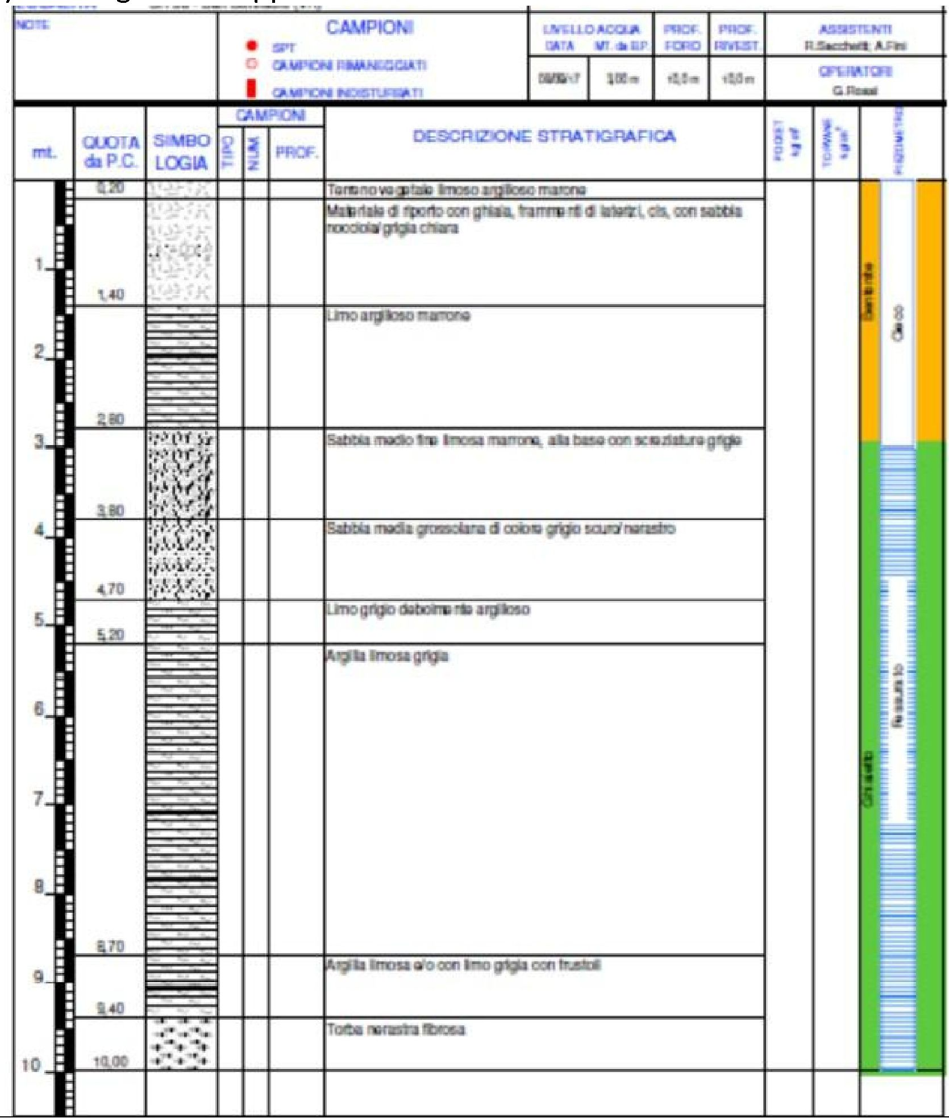
PIEZĪMES
m
AUGSTUMA ATZĪME ATTIECĪBĀ PRET SĀKUMA PUNKTU
LEĢENDA
PARAUGI
TIPS
Nav las.
DZIĻUMS
PARAUGI
SPT
STRATIGRĀFISKAIS APRAKSTS
ŪDENS LĪMENIS
DATUMS
DZIĻUMS URBUMS
DZIĻUMS APVALKS
ASISTENTI
OPERATORI
Augsnes slānis māla-smilšmāla pamatnē, brūnā krāsā
Uzbēruma materiāls ar granti, ķieģeļu gabaliem, [nesalasāms], ar riekstu izmēra gaiši pelēkām smiltīm
Mālsmilts, brūna
Vidēji smalka smilts ar smalkām māla daļiņām, brūna, apakšā ar pelēkiem plankumiem
Vidēji rupja smilts, tumši pelēkā līdz melnīgā tonī
Pelēka smilts ar nelielu māla saturu
Pelēks māls ar smilšmāla piejaukumu
Māls ar smilšmālu un/vai pelēku smilts slāņiem ar ieslēgumiem
Melnīga šķiedraina kūdra

2.3. Problemātiskās piesārņojošās vielas
- TPH un BTEX ietekmēta augsne
- MTBE un TPH ietekmēti gruntsūdeņi
- Augsnes mērķi: CSC dzīvojamās zonas:
- C>12: 50 mg/kg
- C<12: 10 mg/kg
- B: 0,1
- T: 0,5
- EB: 0,5
- X: 0,5
- Mērķi attiecībā uz gruntsūdeņiem: CSC:
- TPH: 350 μg/l
- MTBE: 40 μg/l
- Pārsniegumi augsnē, kas norādīti zemāk esošajā tabulā
- Pārsniegumi gruntsūdeņos <1 mg/l gan attiecībā uz TPH, gan MTBE

Paraugs | DATUMS | SMAGIE OGĻŪDEŅRAŽI C>12 | VIEGLIE OGĻŪDEŅRAŽI C<12 | BENZOLS | TOLUENS | ETILBENZOLS | KSILĒNI
Paraugs | DATUMS | mg/kg
FS1 VASCA | 29.08.2017. | 1564 | 41 | <0,01 | 0,03 | 0,23 | 3,05
FS2 VASCA | 29.08.2017. | 1703 | 52 | 0,06 | 3 | 1 | 2
M5C3 (2-2,4 m) | 04.09.2017. | 11327 | 361 | 0,21 | 5,54 | 2,25 | 3,41
M4C3 (2-2,8 m) | 04.09.2017. | 5094 | 39 | <0,01 | 0,02 | 0,04 | 0,41
PZ7C (2,0-3,0) | 07.09.2017. | 118 | 8 | <0,01 | <0,01 | <0,01 | 0,01
PZ6C (2,0-3,0) | 06.09.2017. | 246 | 15 | <0,01 | <0,01 | <0,01 | 0,03
CSC 1. tabula, B kolonna |  | 750 | 250 | 2 | 50 | 50 | 50
CSC 1. tabula, A kolonna |  | 50 | 10 | 0,1 | 0,5 | 0,5 | 0,5

2.4. Tiesiskais regulējums
- Itālijā CSC vērtības nosaka potenciāli piesārņotas vietas. Tie ir gruntsūdeņu līmeņa ierobežojumi.
- Varat veikt riska novērtējumu, lai atrastu CSR: uz risku balstītas robežvērtības, kas var būt mazāk stingras kā CSC, un noteikt objektam specifiskus mērķus
- Šajā gadījumā, ņemot vērā ierobežoto objekta platību, riska novērtējums nav veikts. Tāpēc sanācijas mērķi ir vienādi ar valsts mēroga gruntsūdeņu līmeņa ierobežojumiem CSC, kas norādīti 2.3. punktā
- Kompetentajās vietējās iestādēs jāiesniedz sanācijas plāns.
- Kad sanācijas plāns ir iesniegts, pašvaldībai kopā ar citām tehniskajām un administratīvajām iestādēm jāsasauc sanāksme tā apspriešanai.
- Ja projekts tiek apstiprināts, projekta iesniedzējam ir jāsamaksā garantijas maksa, un tad viņš apstiprinājumā noteiktajā termiņā var sākt darbus

3. Laboratorijas mēroga lauka izmantošana

3.1. Laboratorijas mēroga izmantošana
- Laboratorijas testi nebija nepieciešami un netika veikti
- Klienti vai iestādes Itālijā reti pieprasa veikt laboratorijas testus, un tie tiek veikti reti
- Laboratorijas testi reti kad var būt noderīgi to attiecināšanai uz objektu, un bieži vien tie nav reprezentatīvi, jo laboratorijas mērogā ir grūti simulēt objekta apstākļus.
- Vajadzības gadījumā ar neliela apjoma izmēģinājuma testu uz lauka ar aptuveni tādām pašām izmaksām var iegūt ticamāku un reprezentatīvāku informāciju.

4. Izmēģinājuma mēroga pielietojums uz lauka

4.1. Galvenā attīrīšanas stratēģija
- Šajā objektā izmēģinājuma darbības nav veiktas
- Tas ir saistīts ar objekta ierobežoto platību, kā arī ar nepieciešamību pēc iespējas drīzāk slēgt teritoriju
- Tāpēc stratēģija, dozēšana un darbības ir izstrādātas, pamatojoties uz iepriekšējo pieredzi līdzīgos objektos.

5. Pilna mēroga piemērošana

5.1. Galvenais reaģents
- Vispārējā stratēģija bija izmantot ISCO apvienojumā ar EAB gan pacēluma zonā, gan gruntsūdeņos
- Stratēģija tika izvēlēta pēc daudzkritēriju analīzes, salīdzinot dažādas stratēģijas, ņemot vērā loģistiku, laika grafiku, efektivitāti, metodes konsolidāciju, izmaksas.
- Izvēle tika izdarīta, pateicoties tam, ka nebija nepieciešams uzstādīt aktīvās iekārtas, ko būtu bijis grūti izdarīt, tāpat kā tās uzturēt sabiedriskā vietā bez uzraudzības, kā arī pateicoties ērtai lietošanai un minimālai darbību veikšanai objektā
- Izvēlētais ISCO līdzeklis ir RegenOx®. Tas ir patentēts preparāts ar katalizētu nātrija perkarbonātu. Galvenie iemesli, kāpēc tika izvēlēts šis konkrētais reaģents, bija šādi: viegla lietošana, tas ir mazāk bīstams salīdzinājumā ar citiem ISCO reaģentiem (nejauša saskare ar darbiniekiem nerada lielas problēmas), tas ir pilnībā saderīgs ar jebkura veida materiāliem (neizraisa koroziju), un tam piemīt spēcīga desorbējoša iedarbība (kas tika izmantota šajā gadījumā). Ir arī pilnībā saderīgs ar ORC skābekļa izdalīšanas savienojumu, kas ļauj veikt vienlaicīgu iesūknēšanu.
- Divi dažādi izmantošanas veidi, kas tiek veikti ar dažu dienu intervālu: pirmais - tieša izmantošana izrakumā: produkts tiek izmantots izrakumā, izmantojot ekskavatoru un sajaucot ar piesātinātu augsni un gruntsūdeņiem. Tas izraisīja tūlītēju desorbcijas efektu (pateicoties RegenOx® desorbcijas īpašībām) un tiešu LNAPL atgūšanu. Beigās ORC tika tieši izmantots rakšanas darbiem.
- Kopējais rakšanas darbu izmērs: 70 m². Devas: RegenOx® A daļa (galvenokārt uz nātrija perkarbonāta bāzes) 220 kg; RegenOx® B daļa (katalizators uz dzelzs silikāta bāzes): 110 kg. ORC (kalcija peroksīds) 125 kg.
- Otrkārt, izrakuma apkārtnē tika veikta tiešā spiešana. Tas atkal ir ticis izmantots kopā ar RegenOx® + ORC, kapilārajā pacēluma zonā un gruntsūdeņos.
- Tas ir izmantots parastajam režģim 3 metru attālumā,
- Kopā 16 iesūknēšanas punkti, attīrīšana 2 metrus biezā slānī (no 2 līdz 4 m BGL)
- Deva uz vienu punktu: RegenOx® A daļa: 18 kg; RegenOx® B daļa: 18 kg; ORC-Advanced 25 kg.

- RegenOx® ir izšķīdināts ūdenī, veidojot šķīdumu 380 litru uz punktu. Parasti šim reaģentam izmanto 4-8% RegenOx® A daļas masas atšķaidījuma koeficientu ūdenī. Pēc pilnīgas atšķaidīšanas pievieno RegenOx® B daļu (tas jau ir šķidrums/gels)
- Tūlīt pēc tam ORC pulveris tiek iebērts ūdenī un sajaukts, veidojot suspensiju 125 litru tilpumā uz vienu punktu.
- Visi lauka darbi tiek veikti 1 nedēļas laikā.
5.2. Piedevas
- RegenOx® ir divkomponentu ISCO līdzeklis
- Lai nātrija perkarbonātu (RegenOx® A daļa) padarītu reaģējošu, ir nepieciešams katalizators (RegenOx® B daļa).
- Parastās RegenOx® B daļas devas ir no 50% līdz 100% no RegenOx® A daļas. Šajā gadījumā 50% devas tika izmantotas izrakumos, bet 100 % - tiešajā spiešanā
- RegenOx® B daļa ir šķidrums/gēls, ko galvenokārt veido dzelzs silikāts. Nonākot gruntsūdeņos, tas veido matricu/virsmu, uz kuras tiek piesaistīts gan oksidētājs, gan piesārņotāji. Šis mehānisms palielina tieša kontakta starp oksidētāju un piesārņojumu iespējamību un ātrumu

5.3. Iesūknēšanas veids
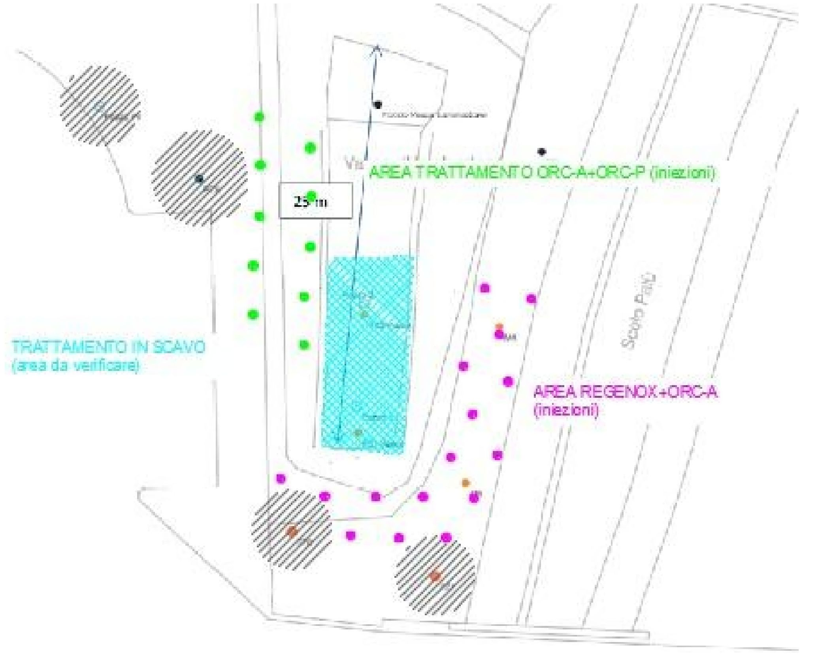
25 m
APSTRĀDE IZRAKUMĀ
(zona jāpārbauda)
REGENOX + ORC-A ZONA (iesūknēšana)
ORC-A + ORC-P APSTRĀDES ZONA (iesūknēšana)
- 2 izmantošanas veidi: tieša izmantošana izrakumā un iesūknēšana ar tiešo spiešanu
- Tiešajai spiešanai ir vajadzīgs parasts 3 x 3 metru režģis. Netika veikta tieša ietekmes rādiusa pārbaude, bet šis attālums tika izvēlēts, pamatojoties uz pieredzi un novērojumiem līdzīgos objektos.
- Slānis no 2 līdz 4 m BGL. Gruntsūdens līmenis ir aptuveni 2,5 metri. Tātad šis slānis aptver pacēluma zonu, periodisko gruntsūdeņu svārstību zonu un pirmos 1,5 metrus no ūdens nesējslāņa. Ne viss ūdens nesējslānis tiek attīrīts, jo LNAPL parasti uzkrājas pirmajā daļā.
- Ir veikta tikai viena iesūknēšanas kampaņa. RegenOx® gadījumā tas nav bieži sastopams, visbiežāk mēs atkārtotas parādības pārvaldīšanas nolūkā veicam 2-3 kampaņas ar 1 mēneša intervālu. Šajā gadījumā lielāko daļu masas veidoja MTBE, kas ir hidrofils piesārņotājs, kas tik daudz nesorbējas piesātinātā augsnē, tāpēc 1 kampaņa tika uzskatīta par pietiekamu.

- Informāciju par dozēšanu skatīt iepriekšējos punktos
- Nav veikta plaisu veidošana. Iesūknēts ar relatīvi zemu spiedienu (2-4 bāri). Plaisu veidošana ar augstu spiedienu var izraisīt preferenciālu ceļu veidošanos un attīrīšanas trūkumu vietās, kurām ISCO līdzeklis nevar piekļūt.
5.4. Ietekmes rādiuss
- Nav tiešu mērījumu vai ietekmes rādiusa aprēķinu šajā objektā
- Izvēlētais starpattālums bija 3 metri, aplēšot ROI aptuveni 1,7-1,8 metru garumā, tādējādi pieļaujot attīrīšanas zonā zināmu ROI pārklāšanos
- Tas ir izvēlēts, pamatojoties uz līdzīgos objektos gūto pieredzi.
- Parasti RegenOx® izmanto attālumus no 3 līdz 4-5 metriem. Šajā gadījumā augsnes salīdzinoši zemās caurlaidības dēļ ir izmantota minimālā vērtība
5.5. Procesa un darbības uzraudzība
- pH, redokss, izšķīdušā skābekļa un temperatūras mērījumi ir veikti uz vietas, izmantojot daudzparametru apsekojumu (lauka mērījumi)
- Parametru mērījumi vienu reizi mēnesī 2 gadus, tajā pašā dienā, kad tiek ņemti gruntsūdeņu paraugi, lai pārbaudītu tajā esošās problemātiskās piesārņojošās vielas
- Īpaši noderīgi notiekošās attīrīšanas izprašanai ir bijuši pH, redokss un izšķīdušā skābekļa rādītāji
- Iekļauta ir arī metālu un problemātisko piesārņojošo vielu uzraudzība. Vienāds biežums un ilgums (vienu reizi mēnesī 2 gadus)
- Analizēts laboratorijā
- Meklētie metāli: dzelzs, mangāns, kopējais hroma daudzums, hroms VI. Nav novērotas nekādas izmaiņas, kas varētu būt saistītas ar attīrīšanu.

6. Pēcattīrīšanas periods un/vai ilgtermiņa uzraudzība

6.1. Pēcattīrīšanas periods un/vai ilgtermiņa uzraudzība
7. attēls. MTBE uzraudzības rezultāti laika gaitā.
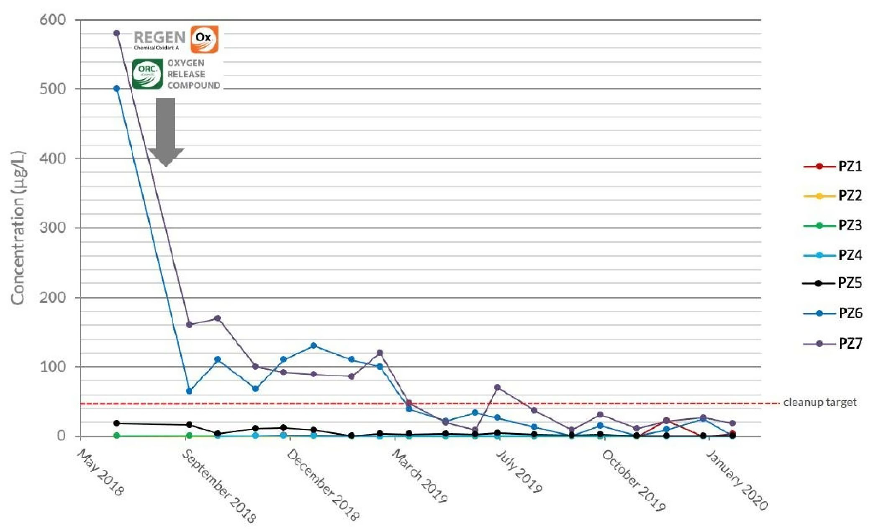
SKĀBEKĻA IZDALĪŠANAS SAVIENOJUMS
Koncentrācija (μg/l)
2018. gada maijs
2018. gada septembris
2018. gada decembris
2019. gada marts
2019. gada jūlijs
2019. gada oktobris
2020. gada janvāris
tīrīšanas mērķis
PZ1
PZ2
PZ3
PZ4
PZ5
PZ6
PZ7
Ķīmiskais oksidants A
- Problemātisko piesārņojošo vielu uzraudzība katru mēnesi 2 gadus pēc lietošanas.
- Uzraudzītās piesārņojošās vielas: TPH, BTEX, MTBE, ETBE
- Pēc divu gadu uzraudzības novērota oficiāla atbilstība (problemātisko piesārņojošo vielu samazināšanās un atkārtotas parādības nekonstatēšana nākamajā periodā). Tas tika panākts 2020. gada februārī.
- Pēc tam tiek veikta papildu uzraudzība pēc operāma lietošanas (joprojām turpinās), kas ilgst divus gadus un kurā ik pēc trim mēnešiem tiek veikta analīze, lai pārliecinātos, ka nav novērots koncentrācijas pieaugums.
- Tika pārbaudīta arī augsnes atbilstība kapilārā pacēluma zonai pēc attīrīšanas. Tas tika veikts, veicot 4 augsnes urbumus un veicot CSC atbilstības analīzi, kas tika panākta visos 4 punktos.
- Gruntsūdeņu gadījumā galvenais piesārņotājs bija MTBE. TPH rādītājs, kas sākotnēji gruntsūdeņos bija augstāks par CSC, jau pirms ISCO lietošanas bija zemāks nekā CSC, iespējams, pateicoties primārai avota likvidēšanai (izrakšana), kas veikta kā avārijas mērījums (MISE)

- Attiecībā uz gruntsūdeņiem Pz5 Pz6 PZ7 ir urbumi attīrīšanas zonā. Pārējie atrodas tālāk lejteces virzienā.
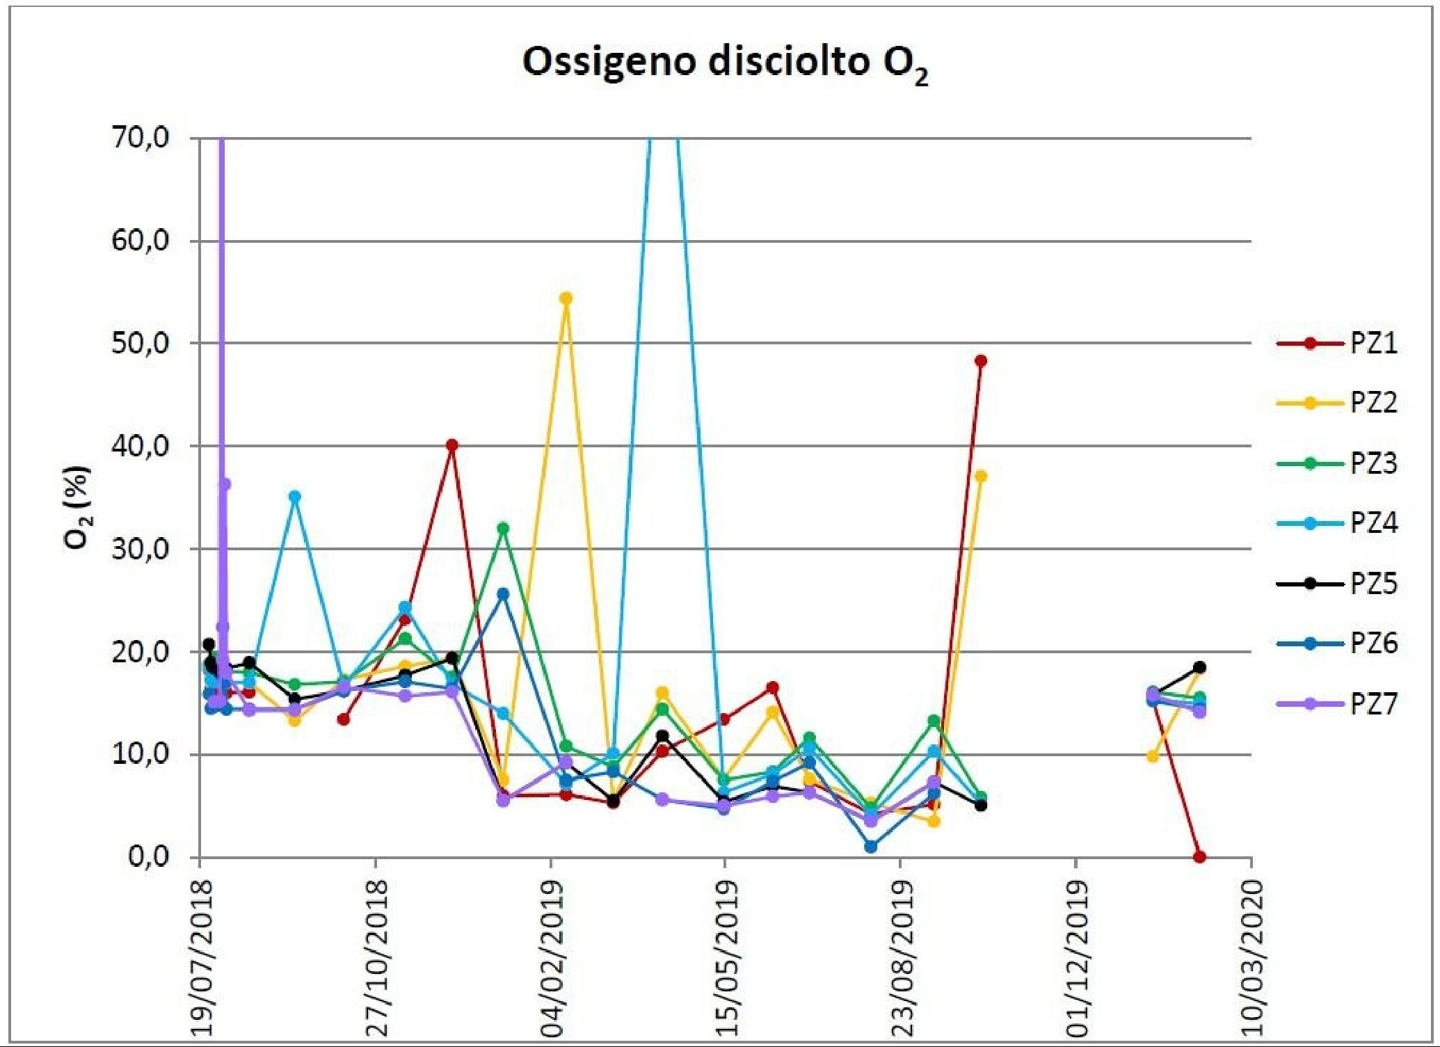
Izšķīdušais skābeklis O₂
O₂ (%)
PZ1
PZ2
PZ3
PZ4
PZ5
PZ6
PZ7

7. Papildu informācija

7.1. Gūtā atziņa
- Ļoti efektīva un ātra attīrīšana. Tas ir daudz ātrāk salīdzinājumā ar Itālijā ierasto gruntsūdeņu attīrīšanas ātrumu, jo parasti birokrātiskais process ir lēns
- Tikai 2 gadi no piesārņojuma gadījuma līdz oficiālai objekta atbilstības nodrošināšanai.
- Ātrs process ir panākts, pateicoties paralēlai dažu daļu vadībai (ārkārtas darbības un izmeklēšana)
- Savlaicīgai atļaujas saņemšanai izšķiroša bija arī tieša iesaiste un atklāta diskusija ar vietējām iestādēm
- Procesa ātrumam bija izšķiroša nozīme, lai neļautu veidoties lielākai plūsmai.

- Teritorijas pieejamība bija apgrūtināta, jo tajā atradās kanāli, tvertnes un privātās apkārtējās teritorijas. Tāpēc attīrīšanas zonas ir attiecīgi pielāgotas, bet tas nav ietekmējis attīrīšanas efektivitāti
- Citi parametri, izņemot iepriekšminētos, netiek mērīti.
7.2. Papildu informācija
- Pieredze ir ļoti svarīga, un parasti tā tiek iegūta, pateicoties daudzu objektu vadībai
- Jebkurā gadījumā ir ļoti ieteicams veikt lauka izmēģinājuma testu, taču nelielos objektos kā šis no tā var izvairīties
- Dozēšanu un projektu nevar balstīt tikai uz stehiometriju. Jebkurā gadījumā stehiometrijai jābalstās uz kopējo piesārņojošo vielu masu (izšķīdušā fāze, augsnē sorbētā fāze, NAPL), un ne vienmēr visas šīs vielas ir tieši zināmas. Piemēram, Itālijā nekad netiek analizēta piesātināta augsne, un tieši tajā parasti atrodas lielākā daļa masas. Tas nozīmē, ka piesārņojošās vielas masa var būt neprecīzs novērtējums.
- Papildus stehiometrijai citi faktori, uz kuriem jābalstās, ir reaģenta izplatīšanās un minimālā nepieciešamā deva.
- Pirms uzņemties atbildību par ISCO projektēšanu, ir jāizvērtē, vai šī tehnoloģija ir iespējama. Tas jādara, ņemot vērā: ģeoloģiju, koncentrāciju, mērķus, dziļumu, teritorijas pieejamību.
- Izvēloties konkrētu reaģentu, nevar balstīties tikai uz reaģētspēju, jāņem vērā arī tā ilgmūžība, izplatīšanās un lietošanas ērtums. Pastāv vispārīgi noteikumi un izklāsti, taču vēlams šos novērtējumus veikt atkarībā no konkrēta objekta.
7.3. Apmācību nepieciešamība
- Manuprāt, visnoderīgākā ir daudzu attīrīšanas piemēru iegūšana, lai gūtu priekšstatu par to, kādai vajadzētu būt vidējai attīrīšanas procedūrai
- Pārāk bieži es redzu, ka attīrīšana tiek veikta, izmantojot nereālistiskus plānus, t.i., pārāk plats attālums starp punktiem, nepareiza izmantošanas metode (t.i., urbumu gravitācijas padeve), ļoti mazs uzlabojumu daudzums. Dažos gadījumos ir piemēri par attālumiem, kurus nekādā gadījumā nevarētu uzskatīt par izmantojamiem.
- Visefektīvākie apmācības veidi, iespējams, ir semināri un tīmekļa semināri
- Ļoti noderīgs instruments, lai gūtu priekšstatu par to, kas tiek darīts, ir arī dažu objektu, kuros attiecīgās metodes tiek izmantotas, apmeklējums.

1. Kontaktinformācija – GADĪJUMA IZPĒTE: ISCO n.2

1.1. Vārds un uzvārds | Federiko Kaldera (Federico Caldera)
1.2. Valsts/jurisdikcija | Itālija
1.3. Organizācija | Mares S.r.l.
1.4. Amats | Analista Sviluppo & Compliance
1.5. Pienākumi | Sanitāro un vides risku novērtēšana, inovatīvu sanācijas un raksturošanas tehnoloģiju izstrāde
1.6. E-pasta adrese | federicocaldera@maresitalia.it
1.7. Tālruņa numurs | +39 3497616386

2. Informācija par objektu

2.1. Objekta vēsture: Izaicinājumi un risinājums
Objekts ir degvielas uzpildes stacija ar blakus esošo privāto īpašumu pilsētā Itālijas ziemeļu daļā, kur vismaz no 1959. gada ir veikta mehānisko transportlīdzekļu naftas produktu tirdzniecība, mehānisko transportlīdzekļu degvielas uzpilde, smērvielu tirdzniecība un automašīnu eļļas maiņa. 2006. gadā tur tika konstatēts TPH un BTEX piesārņojums, kas ietekmē augsni un gruntsūdeņus (arī ar LNAPL). Tādējādi, izmantojot MPVE tehnoloģiju, tika uzstādīta gruntsūdeņu un nepiesātinātās augsnes sanācijas iekārta. Vietējo iestāžu apstiprinātajā projektā paredzēts, ka gadījumā, ja sanācijas pasākumi, izmantojot MPVE, noteiktajā termiņā nav sasnieguši noteiktos sanācijas mērķus, var sākt otro sanācijas fāzi, iespējams, izmantojot ISCO tehnoloģiju. Tāpēc, lai novērstu MTBE klātbūtni gruntsūdeņos ārpus objekta, tika izvēlēta ISCO.
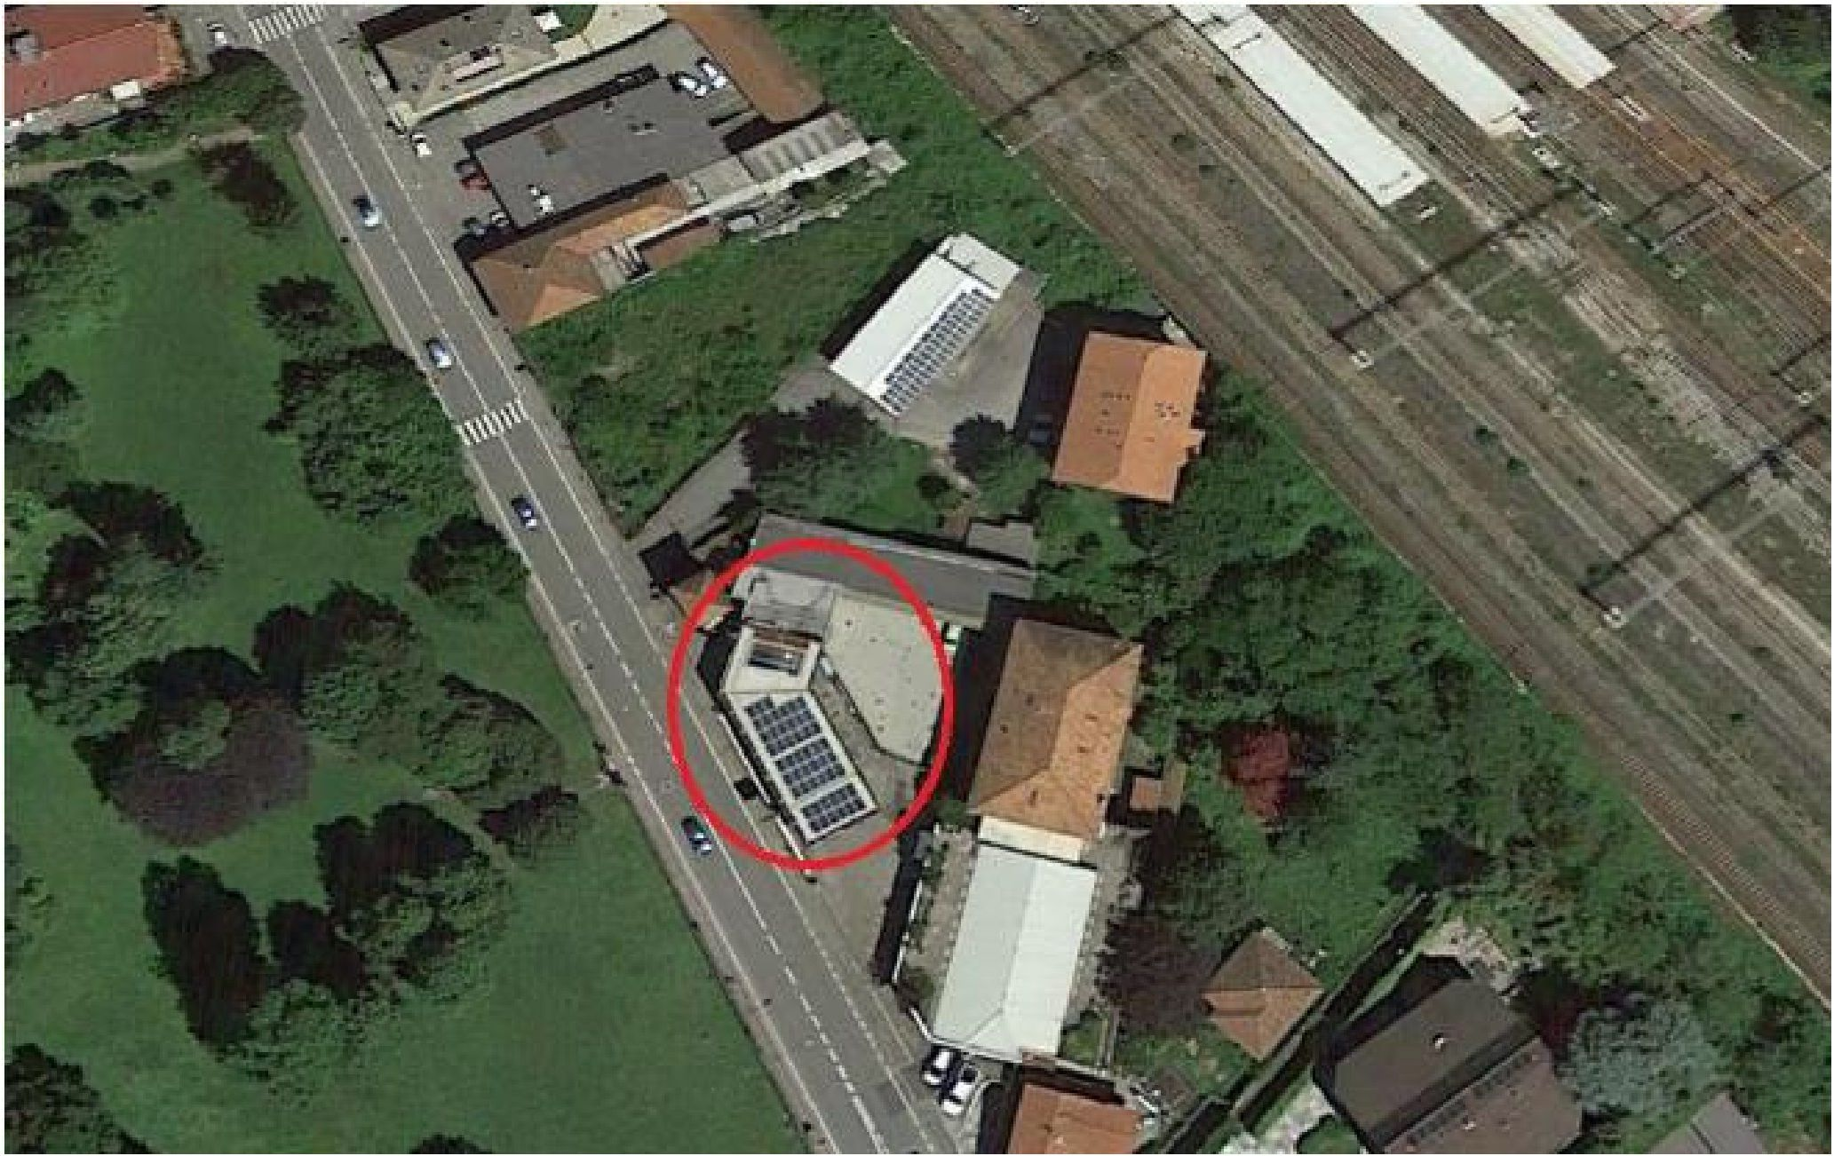

2.2. Ģeoloģiskie un hidroģeoloģiskie apstākļi
Objekts atrodas līdzenā teritorijā Madžores ezera dienvidu krastā. Kvartāra nogulumus, kas veido pētāmās teritorijas augsnes apakškārtu, raksturo fluviālas un ezeru izcelsmes smalkas smiltis un dūņainas smiltis.
Attiecīgā teritorija atrodas apgabalā, kam raksturīga aluviālo, plūsmas fluviālo un fluvio-glaciālo nogulumu klātbūtne ar nelielu virsmas pārveidojuma slāni vai bez tā.
Degvielas uzpildes stacijas teritorijā ir gruntsūdens līmenis ar vidējo iegrimi 3,5 m zem zemes virsmas un izplūdi, kas vērsta pret Madžores ezeru austrumu kvadranta virzienā.
2.3. Problemātiskās piesārņojošās vielas
Kā jau bija paredzēts, vēsturiskais piesārņojums skāra gan augsni, gan gruntsūdeņus, un tajā bija BTEX, TPH un MTBE kā CoC.
Pēc sanācijas pirmās fāzes gruntsūdeņu paraugi uzrādīja MTBE klātbūtni lejteces virzienā ārpus objekta, un vēsturiski tā koncentrācija bija aptuveni 1000 mikrogrami litrā.
2.4. Tiesiskais regulējums
Itālijā vides regulējuma sistēmu reglamentē Likumdošanas dekrēts Nr. 152/06, bet degvielas uzpildes staciju - Ministrijas dekrēts Nr. 31/15. MTBE mērķa vērtība ir 40 mikrogrami litrā. ISCO tehnoloģijas ieviešanai ar turpmāku ķīmisko reaģentu iesūknēšanu gruntsūdeņos (kā arī jebkura sanācijas plāna īstenošanai) ir nepieciešams vietējo iestāžu apstiprinājums.

4. Izmēģinājuma mēroga pielietojums uz lauka

4.1. Galvenā attīrīšanas stratēģija
ISCO tehnoloģija ir metode, kas paredz oksidanta iesūknēšanu augsnes apakškārtā, lai ķīmiski attīrītu piesārņojošus organiskos savienojumus un pārvērstu tos nekaitīgās vielās.
Lauka testa veikšanai bija divkāršs mērķis: pārbaudīt ķīmiskās oksidatīvās attīrīšanas izmantojamību pret gruntsūdeņos esošajām piesārņojošajām vielām (MTBE) un noskaidrot oksidējošā šķīduma virzību augsnes apakškārtā, lai noteiktu sanācijas otrajā fāzē plānotās intervences.
Izmantotais šķīdums sastāv no oksidējošā kompleksa, kura pamatā ir nātrija persulfāts, ko aktivizē ar kalcija peroksīdu.
Šī specifiskā savienojuma lietošanas izraisītās ķīmiskās reakcijas ir šādas:
- tieša ķīmiskā oksidācija īstermiņā;
- bioloģiskā degradācija ilgtermiņā.
Nātrija persulfāts ūdenī sadalās, radot persulfāta anjonus (S₂O₈²⁻), kas rada spēcīgi oksidējošu sārmainu vidi.
Persulfātu oksidācijās reakcijās notiek divu elektronu pārnese, un to ietekmē anjonu koncentrācija, pH un skābeklis.
Lai piesārņojums sadalītos, persulfāta anjonam ir jāaktivizējas, lai radītu sulfāta radikāli. Aktivēts persulfāts palielina oksidācijas spēju, jo radikāļi ir molekulārie fragmenti ar ārkārtīgi reaģējošu nepāroto elektronu.
Runājot par bioloģisko iedarbību ilgtermiņā, ogļūdeņražu savienojumu vispārējā noārdīšanās ir sēra reducējošo baktēriju darbība.
4.2. Piedevas
Persulfāta aktivēšanas enerģiju nodrošina kalcija peroksīds, kuram ir arī sārmainības regulēšanas (bāziskās vides atjaunošanas) un lēnas ūdeņraža peroksīdu un kalcija hidroksīdu izdalīšanas funkcija, veidojoties ūdeņraža peroksīdam. Ūdeņraža peroksīds sadalās skābeklī un ūdenī, kļūstot par ogļūdeņražu noārdīšanai nepieciešamā skābekļa avotu.
Nātrija persulfāta redokspotenciāls ir 2,12 V, un tas ir spēcīgākais peroksīdu saimes oksidants.

4.3. Iesūknēšanas veids
Izmēģinājuma tests tika veikts, 10 iesūknēšanas punktos (PI01 līdz PI10) iesūknējot augsnes apakškārtā oksidējošu šķīdumu, kas sastāv no komerciālā produkta, kas atšķaidīts ar ūdeni līdz aptuveni 10%: divi 5 m attālumā viens no otra pie PZ12 un astoņi 5 m attālumā viens no otra režģī ap PZ11 (sk. attēlu zemāk), kas atbilst pazemes inženierkomunikācijām.
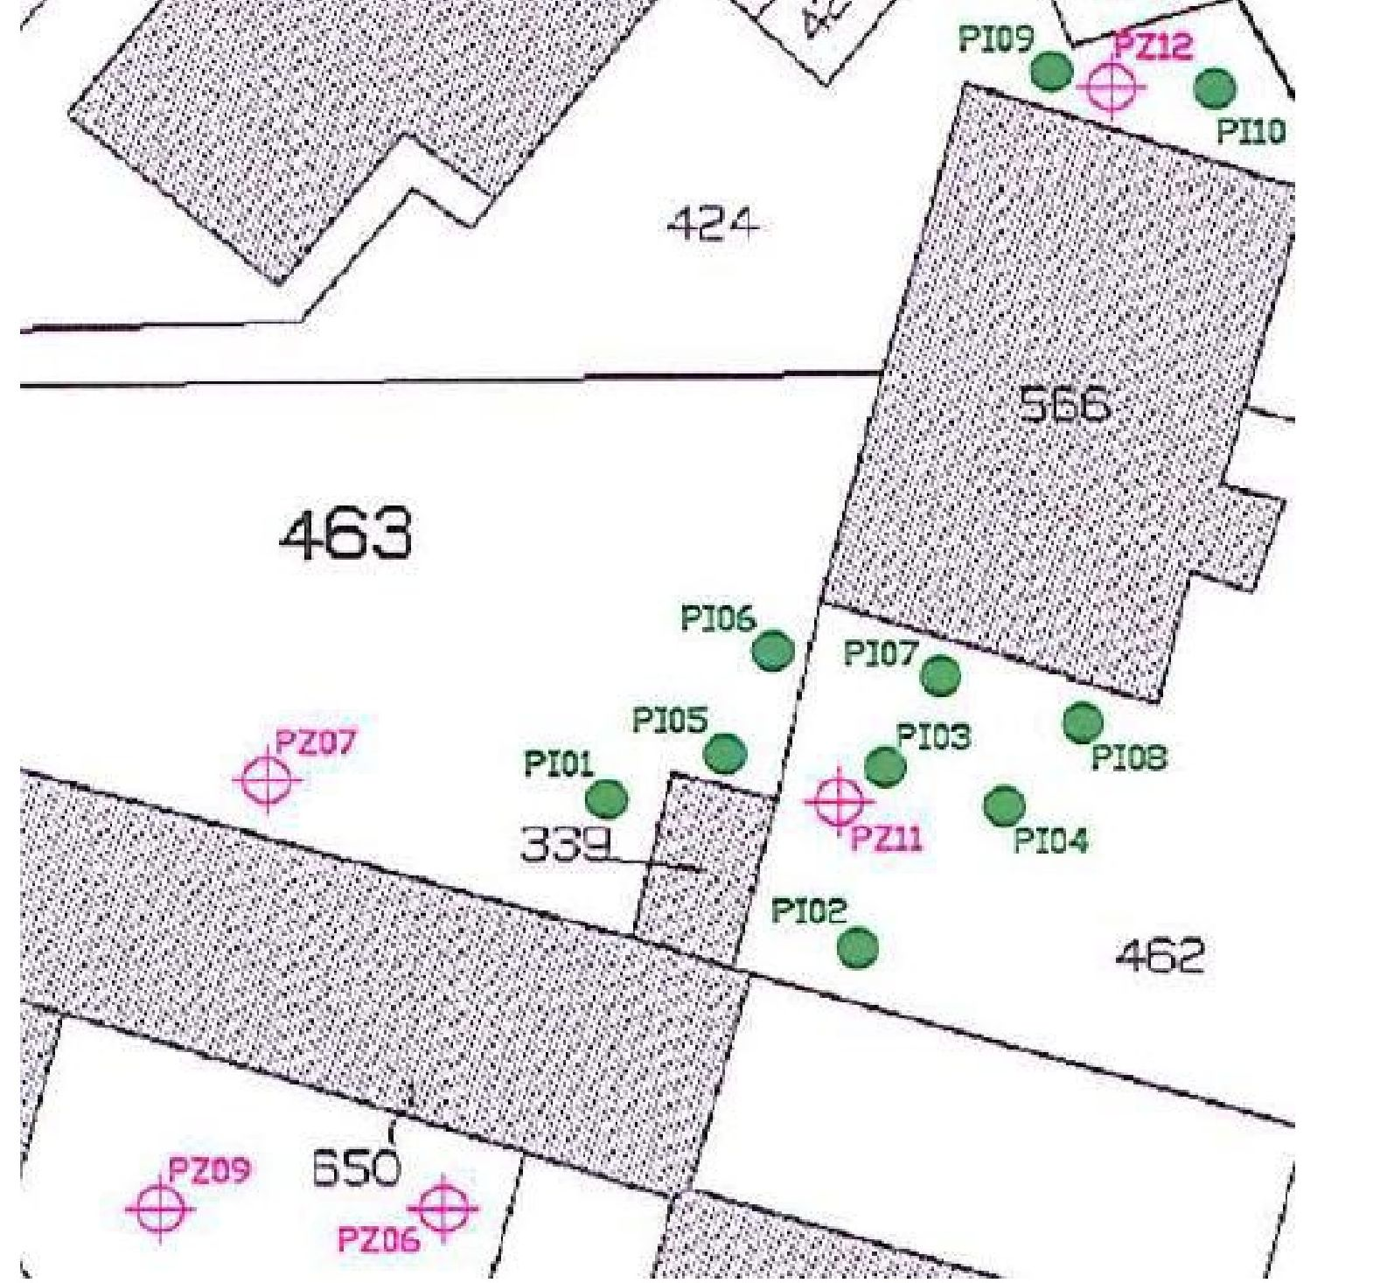
Iesūknēšanu veica, izmantojot tiešās spiešanas metodi, kas paredzēja 1 collas dobās vārpstas iedzīšanu augsnes apakškārtā, no kuras noslēdzošā filtra gala oksidējošais šķīdums tika iesūknēts zem spiediena iepriekš noteiktos dziļumos.
Testa laikā katrā no 10 iesūknēšanas vietām ūdens nesējslānī ievadīja šķīdumu, kas sastāvēja no aptuveni 2,7 m³ ūdens, kas sajaukts ar 300 kg produkta.
Gar 10 vertikālēm tika veikti 7 dziļurbumi, sākot no pašas apakšas uz augšu ar 1 metra soli, t.i., no urbuma dibena, kas atrodas aptuveni 9 m zem zemes virsmas, līdz kapilāra robežai, kas atrodas aptuveni 3 m zem zemes virsmas.
Kopējais oksidējošā šķīduma daudzums, kas tika izmantots testa beigās, bija aptuveni 27 m³ ūdens un 3 tonnas komerciālā produkta.

4.4. Ietekmes rādiuss
Ūdens slānī ievadītais oksidanta šķīdums nekavējoties radīja pozitīvus redokspotenciālus visos aplūkotajos uzraudzības punktos, kuru vērtības, nogāzes un ilgums bija tieši proporcionāls attālumam starp uzraudzības punktiem un ieplūdes zonu, un ietekme tika novērota arī PZ07, kas atrodas aptuveni 10 m attālumā no tuvākā iesūknēšanas punkta, un PZ06, kas atrodas aptuveni 15 m attālumā no tuvākā iesūknēšanas punkta (sk. zemāk attēlu ar ORP vērtībām, kas novērotas pēc oksidanta šķīduma iesūknēšanas). Turklāt oksidējošā šķīduma infiltrācijas un drenāžas jaudu neietekmēja sīko daļiņu izmērs, kas raksturīgs attiecīgajam augsnes apakškārtas slānim (smilšainas dūņas un dūņaina smilts). Lai to apstiprinātu, vairākkārtējas iesūknēšanas fāzē, izmantojot tiešo spiešanu, kad attālums starp iesūknēšanas punktiem bija aptuveni 5 m, neradās augsnes pārsātinājuma problēmas, un tāpēc bija iespējams ievadīt visu paredzēto oksidējošā maisījuma daudzumu, tāpēc šāds attālums starp iesūknēšanas punktiem varēja garantēt ROI pārklāšanos.

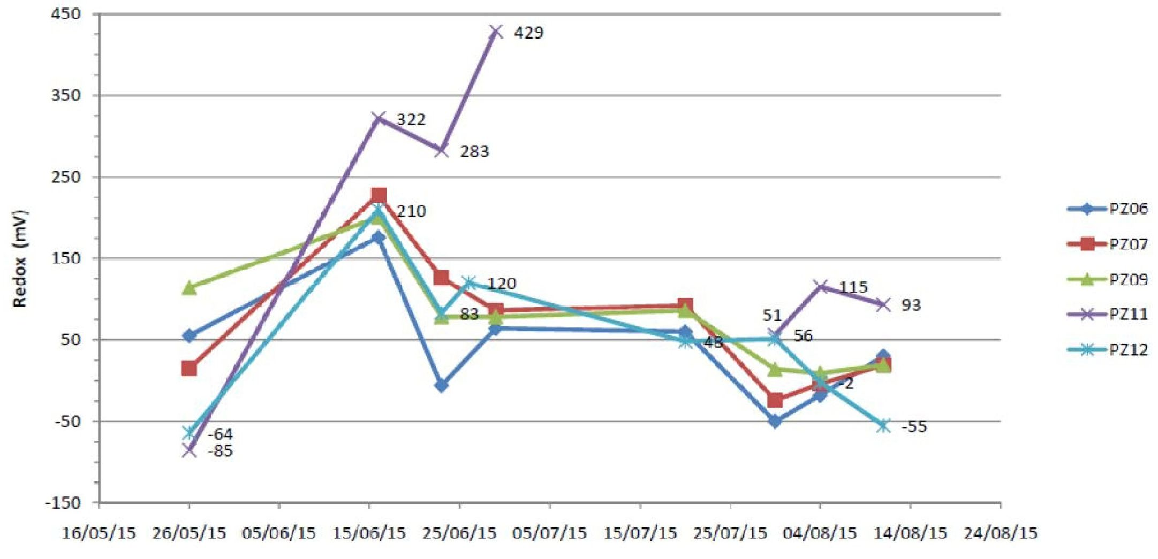
PZ06
PZ07
PZ09
PZ11
PZ12
Redokss (mV)

4.5. Kontroles parametri
Gruntsūdeņu ķīmisko un fizikālo parametru uzraudzību veica 5 uzraudzības urbumu tīklā ar periodisku biežumu (aptuveni reizi 7 dienās), mērot pH un redokspotenciālu ar daudzparametru zondi tieši urbumā 3 pieaugošos dziļumos attiecībā pret ūdens nesējslāņa brīvo virsmu (-1, -2 un -3 m zem gruntsūdens līmeņa) vai zemes līmenī ar lauka zondi un plūsmas elementu ūdenim, kas ņemts -1 m dziļumā attiecībā pret gruntsūdens līmeņa brīvo virsmu.
Mērījumiem, kas veikti ar daudzparametru zondi, bija iespējams reģistrēt arī citus parametrus, piemēram, temperatūru, elektrovadītspēju, izšķīdušā skābekļa daudzumu (izteikts mg/l un %) un sāļumu.
Jāatzīmē, ka pēc oksidanta šķīduma iesūknēšanas ūdens nesējslānī nebija iespējams izmērīt ūdenī izšķīdušā skābekļa parametru (mg/l un %), jo produkts varētu būt agresīvs pret mērījumu sensoru. Ķīmisko un fizikālo parametru mērījumus veica šādos laika intervālos:
- T0 bāzes laiks (13 dienas pirms pirmās kampaņas),
- T1 laiks (4 dienas pēc pirmās iesūknēšanas),
- T2 laiks (11 dienas pēc pirmās iesūknēšanas),
- T3 laiks (17 dienas pēc pirmās iesūknēšanas),
- T4 laiks (38 dienas pēc pirmās iesūknēšanas),
- T5 laiks (48 dienas pēc pirmās iesūknēšanas),
- T6 laiks (53 dienas pēc pirmās iesūknēšanas),
- T7 laiks (60 dienas pēc pirmās iesūknēšanas).
Testā tika veikta analītiska visa šādu testā iesaistītā pjezometriskā tīkla parametru noteikšana:
- Benzols, etilbenzols, toluols, p-ksilols,
- Ogļūdeņražu (piemēram, n-heksāna) kopējais daudzums,
- MTBE,
- svina,
šādos laika intervālos:
- T0 bāzes laiks (13 dienas pirms pirmās kampaņas),
- T3 laiks (17 dienas pēc pirmās iesūknēšanas),
- T4 laiks (38 dienas pēc pirmās iesūknēšanas),
- T7 laiks (60 dienas pēc pirmās iesūknēšanas).

5. Pilna mēroga piemērošana

5.1. Galvenais reaģents
Nav izmaiņu salīdzinājumā ar izmēģinājuma testu
5.2. Piedevas
Nav izmaiņu salīdzinājumā ar izmēģinājuma testu
5.3. Iesūknēšanas veids
Detalizētāk, kalcija peroksīda aktivatora/bufera iesūknēšana objekta hidroģeoloģiskajā ielejas zonā tika veikta, ievietojot augsnes apakškārtā šķīdumu, kas sastāv no aktivatora, kas atšķaidīts ar ūdeni 10%, 10 iesūknēšanas punktos, kuru nosaukumi ir no PI01 līdz PI10. Punktos, kuros iesūknētais reaģents uzsūcas ar grūtībām, lai tas uzsūktos pilnībā, t.i., atbilstoši punktiem PI01, PI04 un PI10, tika veiktas jaunas perforācijas pēc iespējas tuvāk sākuma punktiem (t.i., PI01bis, PI04bis, PI10bis), skatīt attēlu zemāk. Iesūknēšana tika veikta, izmantojot tiešās spiešanas metodi, kas paredzēja 1 collas dobā stieņa iedzīšanu augsnes pamatnē, no kuras noslēdzošā filtra gala šķīdums tika ievadīts zem spiediena iepriekš noteiktā dziļumā.
Darbības laikā katrā no 10 iesūknēšanas punktiem ūdens nesējslānī tika ievadīts šķīdums, kas sastāvēja no 0,9 m³ ūdens, kas sajaukts ar 100 kg aktivatora.
Gar 10 vertikālēm tika veikti 7 dziļurbumi, sākot no pašas apakšas uz augšu ar 1 metra soli, t.i., no urbuma dibena, kas atrodas aptuveni 9 m zem zemes virsmas, līdz kapilāra robežai, kas atrodas aptuveni 3 m zem zemes virsmas.
Oksidanta šķīduma ar nātrija persulfātu iesūknēšana PV zonā tika veikta, 6 iesūknēšanas punktos, ko nosauca no PI01 līdz PI06 ievadot augsnes pamatnē šķīdumu, kas līdz 7,5% atšķaidīts ar ūdensvada ūdeni, skatīt zemāk redzamo attēlu.
Iesūknēšana tika veikta, izmantojot tiešās spiešanas metodi, kas paredzēja 1 collas dobā stieņa iedzīšanu augsnes pamatnē, no kuras noslēdzošā filtra gala šķīdums tika ievadīts zem spiediena iepriekš noteiktā dziļumā. Lai pārliecinātos par pazemes pakalpojumu klātbūtni, pirms perforācijas tika veikta vakuuma rakšana līdz 1,5 m dziļumam zem zemes virsmas.
Darbības laikā katrā no 6 iesūknēšanas punktiem ūdens nesējslānī tika ievadīts šķīdums, kas sastāvēja no aptuveni 1,7 m³ ūdens, kas sajaukts ar 140 kg nātrija persulfāta.

Gar 6 vertikālēm tika veiktas 7 apakšiesūknēšanas, sākot no grunts uz augšu ar soli pa 1 metram, t.i., no urbuma dibena, kas atrodas aptuveni 9 m zem zemes virsmas, līdz kapilārā pacēluma zonai, kas atrodas aptuveni 3 m zem zemes virsmas.
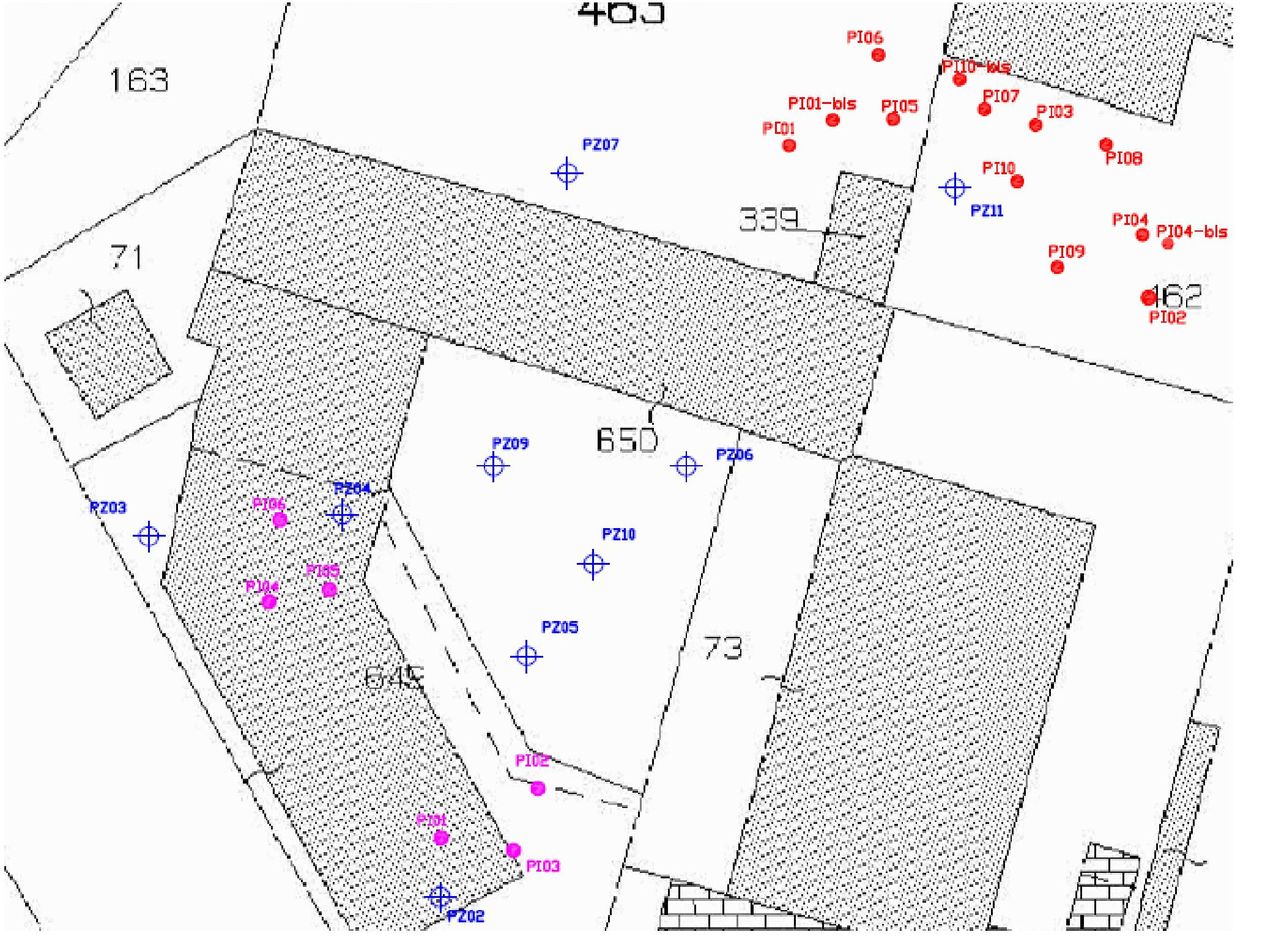
5.4. Ietekmes rādiuss
Izmantota tā pati izmēģinājuma skalas starpass.

5.5. Procesa un darbības uzraudzība
Sanācijas otrās fāzes procesa uzraudzība ilga vairāk nekā divus gadus. Šeit var atrast parametrus, metodes un frekvences.

Parametrs | Metode | Biežums
pH | Daudzparametru zonde | Divas reizes mēnesī pirmos 2 mēnešus, pēc tam reizi mēnesī
Temperatūra | Daudzparametru zonde | Divas reizes mēnesī pirmos 2 mēnešus, pēc tam reizi mēnesī
ORP | Daudzparametru zonde | Divas reizes mēnesī pirmos 2 mēnešus, pēc tam reizi mēnesī
DO | Daudzparametru zonde | Divas reizes mēnesī pirmos 2 mēnešus, pēc tam reizi mēnesī
Vadītspēja | Daudzparametru zonde | Divas reizes mēnesī pirmos 2 mēnešus, pēc tam reizi mēnesī
Gruntsūdens līmenis | Interfeisa mērītājs | Divas reizes mēnesī pirmos 2 mēnešus, pēc tam reizi mēnesī
BTEX, TPH, MTBE | Laboratorijas analīze | Divas reizes mēnesī pirmos 2 mēnešus, pēc tam reizi mēnesī

6. Pēcattīrīšanas periods un/vai ilgtermiņa uzraudzība

6.1. Pēcattīrīšanas periods un/vai ilgtermiņa uzraudzība
Pēcattīrīšanas un ilgtermiņa uzraudzības parametri ir tādi paši kā procesa un darbības uzraudzības parametri. Rezultāti periodiski tika nosūtīti vietējām iestādēm, kā aprakstīts tehniskajos ziņojumos. MTBE noturība gruntsūdeņos radīja nepieciešamību izstrādāt trešās fāzes sanācijas plānu.

7. Papildu informācija

7.1. Gūtā atziņa
Gadījuma pētījumā gadu gaitā tika konstatēti vairāki izaicinājumi. Pēc pirmās sanācijas fāzes, kuras laikā tika reģenerēts LNAPL, atlikušais piesārņojums, galvenokārt MTBE gruntsūdeņos, vairāku iemeslu dēļ nepakļāvās ISCO tehnoloģijai. Pirmkārt, iesūknēšanas punktu sanācijas tīkls tika izvietots objekta īpašuma robežās, jo apkārtesošais privātīpašums neļāva uzstādīt citu sanācijas ierīci. Otrkārt, iespējams, ka dažos gadījumos smalkgraudainā augsne neļāva reaģentiem pareizi uztvert piesārņojumu.
7.2. Papildu informācija
Galvenais jautājums veiksmīgai sanācijai ir iegūt pareizu konceptuālo objekta modeli ar pareizu definīciju attiecībā uz pazemes piesārņojuma avota apjomu, augsnes struktūru un pazemes piesārņojuma avota preferenciālo plūsmas ceļu esamību, lai atrastu atbilstošu tehnoloģiju, kas ļautu pareizi risināt un sanēt COC.
7.3. Apmācību nepieciešamība
E-apmācības/interneta semināri, lai, pirmkārt, izprastu tehnoloģijas teorētiskos pamatus (veiksmīgas projektēšanas un uzraudzības ziņā), bet, jo īpaši, lai ar gadījumu izpētes palīdzību parādītu visas iespējamās problēmas, ar kurām var saskarties tehnoloģijas projektēšanas, pielietošanas un uzraudzības laikā (mācības, kas gūtas no ne perfektas pieredzes).

Terminu vārdnīca

Termins (alfabētiskā secībā) | Definīcija
BTEpX | Benzols, toluols, etilbenzols, p-ksilols
LNAPL | Viegls neūdens fāzes šķidrums
MPVE | Daudzfāzu vakuuma ekstrakcija
MTBE | Metil-terc-butilēteris
TPH | Kopējais naftas ogļūdeņražu daudzums
VOC | Gaistošie organiskie savienojumi (GOS)

1. Kontaktinformācija – GADĪJUMA IZPĒTE: ISCO n.3

1.1. Vārds un uzvārds | Simone Bjemmi (Simone Biemmi)
1.2. Valsts/jurisdikcija | Itālija
1.3. Organizācija | Arcadis Italia s.r.l.
1.4. Amats
1.5. Pienākumi
1.6. E-pasta adrese | Simone.biemmi@arcadis.com
1.7. Tālruņa numurs | +39 338 783 33 25

2. Informācija par objektu

2.1. Objekta vēsture: Izaicinājumi un risinājums
Objekts ir atsavināta degvielas uzpildes stacija, kas atrodas līdzenā apgabalā Itālijas ziemeļu daļā. Objekta darbība bija saistīta ar naftas produktu izplatīšanu transportēšanai, uz laiku uzglabājot vielas pazemes tvertnēs. Teritorija tika atsavināta un cisternas aizvāktas 2 gadus pirms sanācijas sākuma.
ISCO tehnoloģija ir novērtēta kā objektam piemērota, ņemot vērā vidēji zemo litoloģiju un gruntsūdeņu piesārņojuma veidu, ko ir grūti attīrīt, izmantojot citas sistēmas.
Šajā kontekstā ISCO tehnoloģija varētu sasniegt sanācijas mērķus ātrāk nekā citas tehnoloģijas.
2.2. Ģeoloģiskie un hidroģeoloģiskie apstākļi
Objekta augsnes apakškārtu no zemes līmeņa līdz 3 m dziļumam veido smilšaina piepildīta augsne, tad no 3 līdz 5 m - smilšainu dūņu slānis, un no 5 līdz 7 m zem zemes līmeņa - mālainas dūņas. Gruntsūdeņu dziļums ir aptuveni 2,5 m zem zemes līmeņa ar vidēji zemu caurlaidību (k = 1x10-6 m/s) un zemu nogāzi.
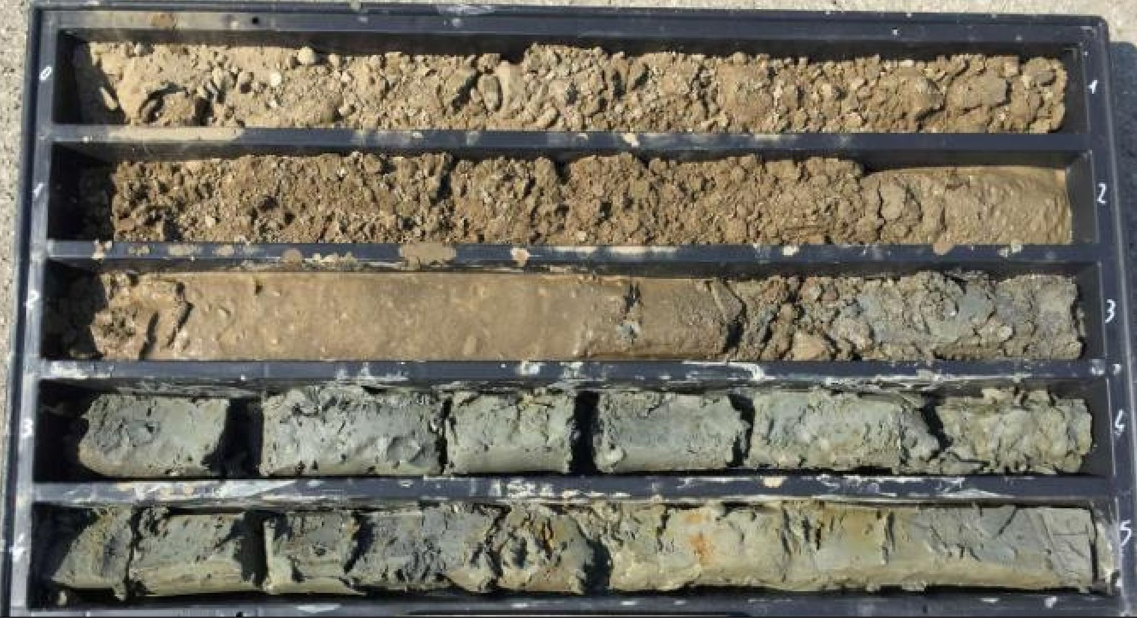

2.3. Problemātiskās piesārņojošās vielas
Gruntsūdeņu paraugi liecināja par benzola (10 μg/l), kopējo ogļūdeņražu (1000 μg/l) un EtBE (1000 μg/l) klātbūtni objekta iekšējā teritorijā, tvertņu izrakumu zonā. Augsnes izpēte pēc tvertņu aizvākšanas un izrakumu veikšanas neuzrāda normatīvajos aktos noteikto robežvērtību pārsniegšanu, taču piesātinātā augsnē konstatēta ETBE klātbūtne (0,5 mg/Kg).
Sanitārā un vides riska novērtējumā tika noteikts gruntsūdeņu sanācijas mērķis. Iekšējā teritorijā nav noteikti sanācijas mērķi. Pie objekta robežas (POC) ir nepieciešams sasniegt gruntsūdeņu regulējošās robežas. POC PM2 un PM7 ETBE pārsniedz 40 μg/l robežu.
2.4. Tiesiskais regulējums
Sanitārā un vides riska novērtējumā tika noteikti gruntsūdeņu sanācijas mērķi. Iekšējā teritorijā nav noteikti sanācijas mērķi. Pie objekta robežas (POC) ir nepieciešams sasniegt gruntsūdeņu regulējošās robežas. POC PM2 un PM7 ETBE pārsniedz 40 μg/l robežu.
Sanācijas mērķis ir sasniegt normatīvajos aktos noteiktās robežvērtības gruntsūdeņos pie POC un samazināt CoC koncentrāciju iekšējā teritorijā, lai saglabātu POC atbilstību.
ISCO sanācijas stratēģija tika sīki izklāstīta sanācijas projekta dokumentā, ko apstiprināja regulatori un kurā bija iekļauti provizoriskie laboratorijas testa rezultāti.

3. Laboratorijas mēroga lauka izmantošana

3.1. Laboratorijas mēroga izmantošana
Tika veikti laboratorijas partijas testi, lai novērtētu:
- Reaģenta efektivitāti ETBE koncentrācijas samazināšanai
- Smago metālu mobilizācijas potenciālu
Testa paraugi tika sagatavoti, sajaucot 100 g augsnes, 500 ml gruntsūdeņu ar ETBE koncentrāciju 1000 μg/l un 1,8 g nātrija persulfāta un kalcija peroksīda maisījuma. Tika sagatavoti arī tukšie paraugi (100 g augsnes, 500 ml gruntsūdeņu ar ETBE koncentrāciju 1000 μg/l).
Testa rezultāti liecina, ka pēc 3 dienām ETBE samazinās par 28%, pēc 7 dienām - par 57% un pēc 14 dienām - par 77%.
CrVI (tukšajā paraugā nav konstatēts) pēc 14 dienām palielinās līdz 26,8 μg/l. Citu metālu mobilizācijas potenciāls netika konstatēts.

4. Izmēģinājuma mēroga pielietojums uz lauka

4.1. Galvenā attīrīšanas stratēģija
Kā aprakstīts literatūrā, ISCO tehnoloģija, izmantojot persulfātu, kas aktivizēts ar kalcija peroksīdu, ir izmantojams gruntsūdeņos konstatētajam piesārņojumam (POC ETBE, iekšējā teritorijā ETBE, benzols un ogļūdeņraži). Laboratorijas izmēģinājuma tests apstiprina labu reaģenta efektivitāti ETBE attīrīšanā.
Iesūknēšanas ir saderīgas ar piesātinātās matricas vidēji zemo caurlaidību (iesūknējamais maisījums ir šķīstošs). Vidēji zemās caurlaidības dēļ tika nolemts reaģentu iesūknēt ar caurulēm ar vārstiem (fiksētas manžetes caurules), kas darbojas ar augstu spiedienu.
Augsnes paraugu atbilstības dēļ nebija nepieciešama cita sanācija un sistēma. Sanācijas stratēģija paredz pirmo 6 mēnešu fāzi (izmēģinājuma tests) objekta iekšējā teritorijā un pilna mēroga fāzi, kas pēc izmēģinājuma testa tiks attiecināta līdz definētajām POC.
Iesūknēšanai izvēlētais produkts ir maisījums ar persulfātu un aktivatoru (kalcija peroksīdu), kas palielina pH.
Maisījums atbalsta divkāršu problemātisko piesārņotāju attīrīšanas mehānismu. Reaģents ir viens no spēcīgākajiem ķīmiskajiem oksidantiem īstermiņa ISCO, kā arī nodrošina elektronu akceptorus (skābekli un sulfātu) ilglaicīgākai bioloģiskai oksidācijai. Persulfāts ir spēcīgākais peroksīdu saimes oksidants, kura oksidācijas potenciāls ir 2,12 volti. Kā parādīts tālāk, persulfāta tiešās oksidācijas pusšūnas reakcija ietver divu elektronu pārnesi: 2S₂O₈²⁻ + 2 H⁺ + 2e⁻ 2HSO₄⁻
Tomēr vairumā gadījumu, lai ātri iznīcinātu attiecīgo piesārņotāju, persulfātam jābūt aktivētam, lai radītu sulfāta radikāļus.
Sulfāta radikāļi ir spēcīgas oksidējošās vielas, kuru oksidācijas potenciāls ir 2,6 volti. Aktivēto persulfātu katalizē ar peroksīdu un bāzi, ko nodrošina kalcija peroksīds:
S₂O₈²⁻ + kalcija peroksīda aktivators 2SO₄•
Aktivētais persulfāts var saglabāties zemes dzīlēs mēnešiem ilgi, nodrošinot jaudas un stabilitātes kombināciju.
Kalcija peroksīds nodrošina vairākas priekšrocības. Pirmkārt, tas nodrošina sārmainību un peroksīdu, kas nepieciešams persulfāta aktivēšanai, izmantojot aktivēšanas ķīmiju. Otrkārt, sajaucot ar ūdeni, tas nodrošina ilgstošu, lēni izdalāmu ūdeņraža peroksīda un kalcija hidroksīda avotu.
Lēni veidotais ūdeņraža peroksīds sadalās līdz skābeklim un ūdenim, nodrošinot ilgstošu skābekļa avotu turpmākai naftas ogļūdeņražu bioremediācijai.

4.2. Piedevas
Lai aktivizētu sulfāta radikāļus, tika pielietota pH paaugstināšanas metode, izmantojot kalcija peroksīdu.
Kalcija peroksīds nodrošina vairākas priekšrocības. Pirmkārt, tas nodrošina sārmainību un peroksīdu, kas nepieciešams persulfāta aktivēšanai, izmantojot aktivēšanas ķīmiju. Otrkārt, sajaucot ar ūdeni, tas nodrošina ilgstošu, lēni izdalāmu ūdeņraža peroksīda un kalcija hidroksīda avotu.
Lēni veidotais ūdeņraža peroksīds sadalās līdz skābeklim un ūdenim, nodrošinot ilgstošu skābekļa avotu turpmākai naftas ogļūdeņražu bioremediācijai.
4.3. Iesūknēšanas veids
Iesūknēšana tika veikta objekta iekšējā teritorijā divās ar vārstiem aprīkotās caurulēs (stacionāras manžetes caurules) no 2,5 (gruntsūdens līmenis) līdz 5 m zem zemes līmeņa smilšainu dūņu slānī.
Iesūknēšanas punkti tika izvietoti dažādos attālumos no uzraudzības urbumiem (tuvākie - 3 m, 7 m un 10 m), lai novērtētu ROI.
Katram punktam tika veikta viena oksidanta 175 kg devas (20% ūdens šķīdums) iesūknēšana.
Pēc 8 mēnešu ilgas uzraudzības tiks uzsākta pilna mēroga sanācija.
4.4. Ietekmes rādiuss
Iesūknēšanas punktiem paredzētais ietekmes rādiuss (ROI): 3 metri. To aprēķināja ar empīriskām metodēm

4.5. Kontroles parametri
Tika mērīti šādi parametri: pH, redokspotenciāls, temperatūra, izšķīdušais O₂, elektrovadītspēja (lauka instrumenti) BTEX, kopējais ogļūdeņražu daudzums, ETBE, metāli (Cr, Cr VI, As, Cd, Fe, Mn, Hg, Ni, Pb, Cu, Zn) un sulfāti.
Uzraudzības biežums:
- 1. nedēļa - viss punktu ķīmiski fizikālie parametri (ar lauka instrumentiem)
- 2. nedēļa - visu punktu ķīmiski fizikālie parametri
- pēc 1 mēneša - visu punktu gruntsūdeņu analīze un ķīmiski fizikālie parametri
- pēc 2 mēnešiem - visu punktu gruntsūdeņu analīze un ķīmiski fizikālie parametri
- pēc 4 mēnešiem - visu punktu gruntsūdeņu analīze un ķīmiski fizikālie parametri
- pēc 6 mēnešiem - visu punktu gruntsūdeņu analīze un ķīmiski fizikālie parametri

5. Pilna mēroga piemērošana

5.1. Galvenais reaģents
Attiecībā uz izmēģinājuma testu tika apstiprināts, ka reaģents (nātrija persulfāta maisījums, kas automātiski aktivizēts ar kalcija peroksīdu). Lai ierobežotu īslaicīgu CrVI mobilizācijas ietekmi, deva tika apstiprināta iekšējā teritorijā un netālu objekta robežām samazināta par 40%.
5.2. Piedevas
No izmēģinājuma līdz pilna mēroga izmantošanai izmaiņu nav.

5.3. Iesūknēšanas veids
1 iesūknēšanas kampaņa tika veikta ar vārstiem aprīkotās caurulēs no 2,5 (gruntsūdens līmenis) līdz 5 m zem zemes līmeņa smilšainu dūņu slānī (tāpat kā izmēģinājuma tests).
Balstoties uz izmēģinājuma testa rezultātiem, tika veikts pilna mēroga izmēģinājums, izmantojot trīsstūrveida iesūknēšanas režģi ar 4,5 m atstarpi. (21 iesūknēšanas punkti 450 m² platībā). Oksidanta deva 175 kg (20% ūdens šķīdums) katram iekšējās zonas punktam. Dozēšana tika samazināta par 40% katrā no 6 iesūknēšanas punktiem pie objekta robežas.
5.4. Ietekmes rādiuss
Ietekmes rādiuss tika aprēķināts, ņemot vērā to, kādā attālumā no uzraudzības urbumiem izmēģinājuma testa laikā bija vērojama iesūknēšanas ietekme. Tika apstiprināts izmēģinājuma testa ROI = 3 m.
5.5. Procesa un darbības uzraudzība
Procesa uzraudzība ir paredzēta uz 1 gadu.
Mērāmie parametri ir tādi paši kā izmēģinājuma testā: pH, redokspotenciāls, temperatūra, izšķīdušais O₂, elektrovadītspēja (lauka mērinstrumenti) BTEX, kopējais ogļūdeņražu daudzums, ETBE, metāli (Cr, Cr VI, As, Cd, Fe, Mn, Hg, Ni, Pb, Cu, Zn) un sulfāti.
Uzraudzības biežums:
- 1. nedēļa - viss punktu ķīmiski fizikālie parametri (ar lauka instrumentiem)
- 2. nedēļa - visu punktu ķīmiski fizikālie parametri
- pēc 1 mēneša - visu punktu GW analīze un ķīmiski fizikālie parametri
- pēc 2 mēnešiem - visu punktu GW analīze un ķīmiski fizikālie parametri
- pēc 4 mēnešiem - visu punktu GW analīze un ķīmiski fizikālie parametri
- pēc 6 mēnešiem - visu punktu GW analīze un ķīmiski fizikālie parametri
- pēc 8 mēnešiem - visu punktu GW analīze un ķīmiski fizikālie parametri
- pēc 10 mēnešiem - visu punktu GW analīze un ķīmiski fizikālie parametri
- pēc 12 mēnešiem - visu punktu GW analīze un ķīmiski fizikālie parametri

6. Pēcattīrīšanas periods un/vai ilgtermiņa uzraudzība

6.1. Pēcattīrīšanas periods un/vai ilgtermiņa uzraudzība
Pēc 5.5. punktā aprakstītā uzraudzības plāna ilgtermiņa uzraudzība nav paredzēta.

7. Papildu informācija

7.1. Gūtā atziņa
Iesūknēšanas attīrīšanas uzraudzība lauka izmēģinājuma testā parāda CoC desorbcijas pirmo pagaidu fāzi (1 mēnesis) no piesātinātas augsnes un CrVI mobilizāciju gruntsūdeņos (26 mēneši) pH un redoks paaugstināšanās dēļ. Pēc tam gan CoC samazinās un sasniedz sanācijas mērķi, gan CrVI atgriežas pirmsiesūknēšanas līmenī.
Šo ietekmi bija iespējams noteikt gan telpiski, gan laika ziņā, jo bija izveidots blīvs uzraudzības urbumu tīkls, un bieži tika veiktas kontroles kampaņas.
Izmēģinājuma testa laikā gūtā pieredze bija būtiska pilna mēroga fāzes projektēšanai. Pateicoties precīzai tehniskajai informācijai, regulatori ir apstiprinājuši pilna mēroga sanāciju bez jebkādiem priekšrakstiem.
7.2. Papildu informācija
Iesūknēšanas punkti un uzraudzības urbumi tika izveidoti, veicot nepārtrauktu serdes urbšanu. Tas var ļaut lauka apstākļos pārbaudīt slāņa ar lielāku piesārņojumu klātbūtni, un līdz ar to ir iespējams novērtēt oksidanta devas palielināšanu šajos līmeņos.

Terminu vārdnīca

Termins (alfabētiskā secībā) | Definīcija
CoC | Problemātiskā piesārņojošā viela
ROI | Ietekmes rādiuss

1. Kontaktinformācija – GADĪJUMA IZPĒTE: ISCO n.4

1.1. Vārds un uzvārds | Pēters Fraitāgs (Peter Freitag)
1.2. Valsts/jurisdikcija | Austrija
1.3. Organizācija | Keller Grundbau Ges.mbH
1.4. Amats | "Vides ģeotehnikas" darba grupas vadītājs
1.5. Pienākumi | Konsultācijas, sanācijas projektu plānošana un izpilde
1.6. E-pasta adrese | Peter.Freitag@keller.com
1.7. Tālruņa numurs | +43 664 6144014

2. Informācija par objektu

2.1. Objekta vēsture: Izaicinājumi un risinājums
Objekts atrodas pašā Grācas centrā Štīrijā. No 1946. gada teritorija tika izmantota dažādi (krāsošanas darbnīca, benzola veļas mazgātava). Sākot ar 1958. gadu, objektā esošajā ķīmiskajā veļas mazgātavā tika izmantots tetrahloretilēns. Dažādu iemeslu dēļ šis TCE iekļuva augsnes apakškārtā, izraisot piesārņojumu objektā un blakus esošajā publiskajā telpā.
Plānotā sanācijas shēma ietvēra rakšanas darbus ar attīrīšanu ārpus teritorijas un horizontālo urbumu sistēmu, lai publiskajā telpā attīrītu piesārņotos gruntsūdeņus. Pēc sanācijas ir plānota dzīvojamās ēkas būvniecība.
Laterālais atbalsts un piesārņotās augsnes apakškārtas sanācija zem esošās ēkas izrādījās sarežģīts uzdevums. Pirmā galvenokārt pieejamās telpas ierobežojumu dēļ, kas neļauj izmantot lielākas urbšanas iekārtas urbto pāļu urbšanai. Otrā tāpēc, ka rakšanas darbi nebija iespējami. Abām problēmām kā risinājums tika izmantots HaloCrete® (HC) - strūklas cementēšanas *1 metodes adaptācija sanācijai in situ.

*1 Strūklas cementēšana ir metode, kurā augstspiediena strūkla, kas izplūst perpendikulāri no rotējoša urbšanas stieņa, erodē augsnes materiālu. Strūklu parasti veido cementa/ūdens suspensija. Tādējādi urbšanas stieņa ievilkšanas laikā augsnes apakškārtā veidojas kolonnas. Darba parametri ir definēti, lai droši sasniegtu iepriekš noteiktus diametrus.
Parasti šo paņēmienu izmanto ģeotehnikā, veicot pamatu vai laterālā atbalsta darbus.
2.2. Ģeoloģiskie un hidroģeoloģiskie apstākļi
Ģeoloģisko situāciju var raksturot (vienkāršoti) šādi: Dažāda biezuma (~ 3 m) cilvēka veidoti aizpildījumi atrodas virs smalku smilšu horizonta. Zemāk ūdens nesējslānis sastāv no smilšainas, dūņainas grants. Aptuveni 7 m dziļumā bgl (zem zemes līmeņa) ūdensizturīgu slāni veido dūņas. Gruntsūdens līmenis ir aptuveni 6 m bgl, un tā nogāzes slīpums ir 0,8%. Tika aprēķināts, ka grants ūdens caurlaidība ir aptuveni 5x10⁴ m/s.

2.3. Problemātiskās piesārņojošās vielas
Tika konstatēts, ka galvenais piesārņotājs ir tetrahloretilēns. Vides plānotājs sniedza datus par koncentrāciju, un augstākā koncentrācija bija 14 000 mp/m³, kas konstatēta zem veļas mazgāšanas mašīnu uzstādīšanas vietas.
Tika uzskatīts, ka fāzē ir iespējams PCE atlikums.
Lielākā daļa ISCO pasākumu tika veikti aptuveni 3000 mg/m³zonā
2.4. Tiesiskais regulējums
Īpašs apstiprinājums nebija nepieciešams.
Tā kā ISCO darbība bija tikai salīdzinoši neliela sanācijas daļa, īpašas mērķa vērtības netika noteiktas. Tā kā nebija precīzu (uz vietas), in-situ izmērītu koncentrāciju, tika panākta vienošanās analizēt kolonnas, lai noteiktu TCE saturu un salīdzinātu to ar aplēstajām koncentrācijām.

Es neesmu informēts par konkrēto tiesisko regulējumu (kas ir specifisks federālajai zemei ("Bundesland")) un noteiktajām mērķvērtībām. Par šīm tēmām rūpējās vispārējais plānotājs.

3. Laboratorijas mēroga lauka izmantošana

3.1. Laboratorijas mēroga izmantošana
Laika ierobežojumu dēļ - mēs projektā iesaistījāmies tikai tā noslēgumā - kopā ar partneriem no AIT (Austrijas Tehnoloģiju institūta) varējām veikt tikai partijas testus.
Mēs analizējām augsnes NOD, kā arī divas perspektīvas ģeotehniskās saistvielas (parastos portlandcementus), kas nepieciešamas statisku apsvērumu dēļ. Augsnes paraugi tika ņemti no dažādiem dziļuma līmeņiem.
Kā oksidējošās vielas tika testētas KMnO₄ un NaMnO₄, galvenokārt ņemot vērā lietošanas apsvērumus (pulveris pret šķidrumu). Tādējādi pēc 24 h netika novērotas būtiskas atšķirības. Šos testus veica ar imitētu kolonnu materiālu, t.i., piesārņotas (objekta) augsnes paraugiem + cementu + oksidējošo vielu
Tika ieteikta mērķa koncentrācija 20 g KMnO₄/kg kolonnas. Tas tika pamatots ar pieņēmumu, ka atlikusī fāze notiek objektā. Vēlākajās diskusijās ar projektētāju šī vērtība tika samazināta, ņemot vērā vietējās novirzes un homogenizācijas ietekmi strūklas cementēšanas procesā.

4. Izmēģinājuma mēroga pielietojums uz lauka

4.1. Galvenā attīrīšanas stratēģija
Šajā projektā netika veikts izmēģinājuma pielietojums. Iespēja izmantot strūklas cementēšanas metodi tika pierādīta pētniecības projektā ("HaloCrete", ko daļēji finansēja Austrijas iestādes)
HaloCrete tika izvēlēts, jo tas atrisināja gan strukturālās (rakšanas darbu laterālais atbalsts), gan ar sanāciju saistītie izaicinājumi (zem ēkām). KMnO₄ tad tika izvēlēts tāpēc, ka to var viegli ieviest kopējā strūklas cementēšanas procesā. To pievienoja maisīšanas iekārtā cementa suspensijai granulu veidā. Tālāk visas darbības tika veiktas kā parasti.
Vienīgā atšķirība no standarta pielietojumiem bija divu dažādu atpakaļplūdes suspensiju uzkrāšana. Viena no tām ir no nepiesārņotām augsnes zonām, bet otra - no piesārņotām zonām, kas satur KMnO₄.

Darbus bija plānots pabeigt pēc četrām nedēļām.

5. Pilna mēroga piemērošana

5.1. Galvenais reaģents
KMnO₄, laboratorijas testā nav izmaiņu
5.3. Iesūknēšanas veids
Esošā ēka
FUK = ~ -1,00 augstuma atzīme !!!!
FBOK = ~ +0,47 (grīdas augšējā mala)
Pamatu nostiprināšana (rietumu pusē)
Lifts
Kāpņutelpa
Sakaru kabelis
Kanalizācijas plūsma
Kanalizācija
Ūdens
Kanalizācija
Drenāža, garums = 20 m
Telekomunikācijas
Ielas griezums
Griezums
Sēta
Griezums – nogāze
Pagalms
Griezums – pamatu nostiprināšana (austrumu pusē)
Potenciālā būvniecības platība
TAS (tehniskās apakšsistēmas) posms
Viduspunkts – 7,00 m
Gāze
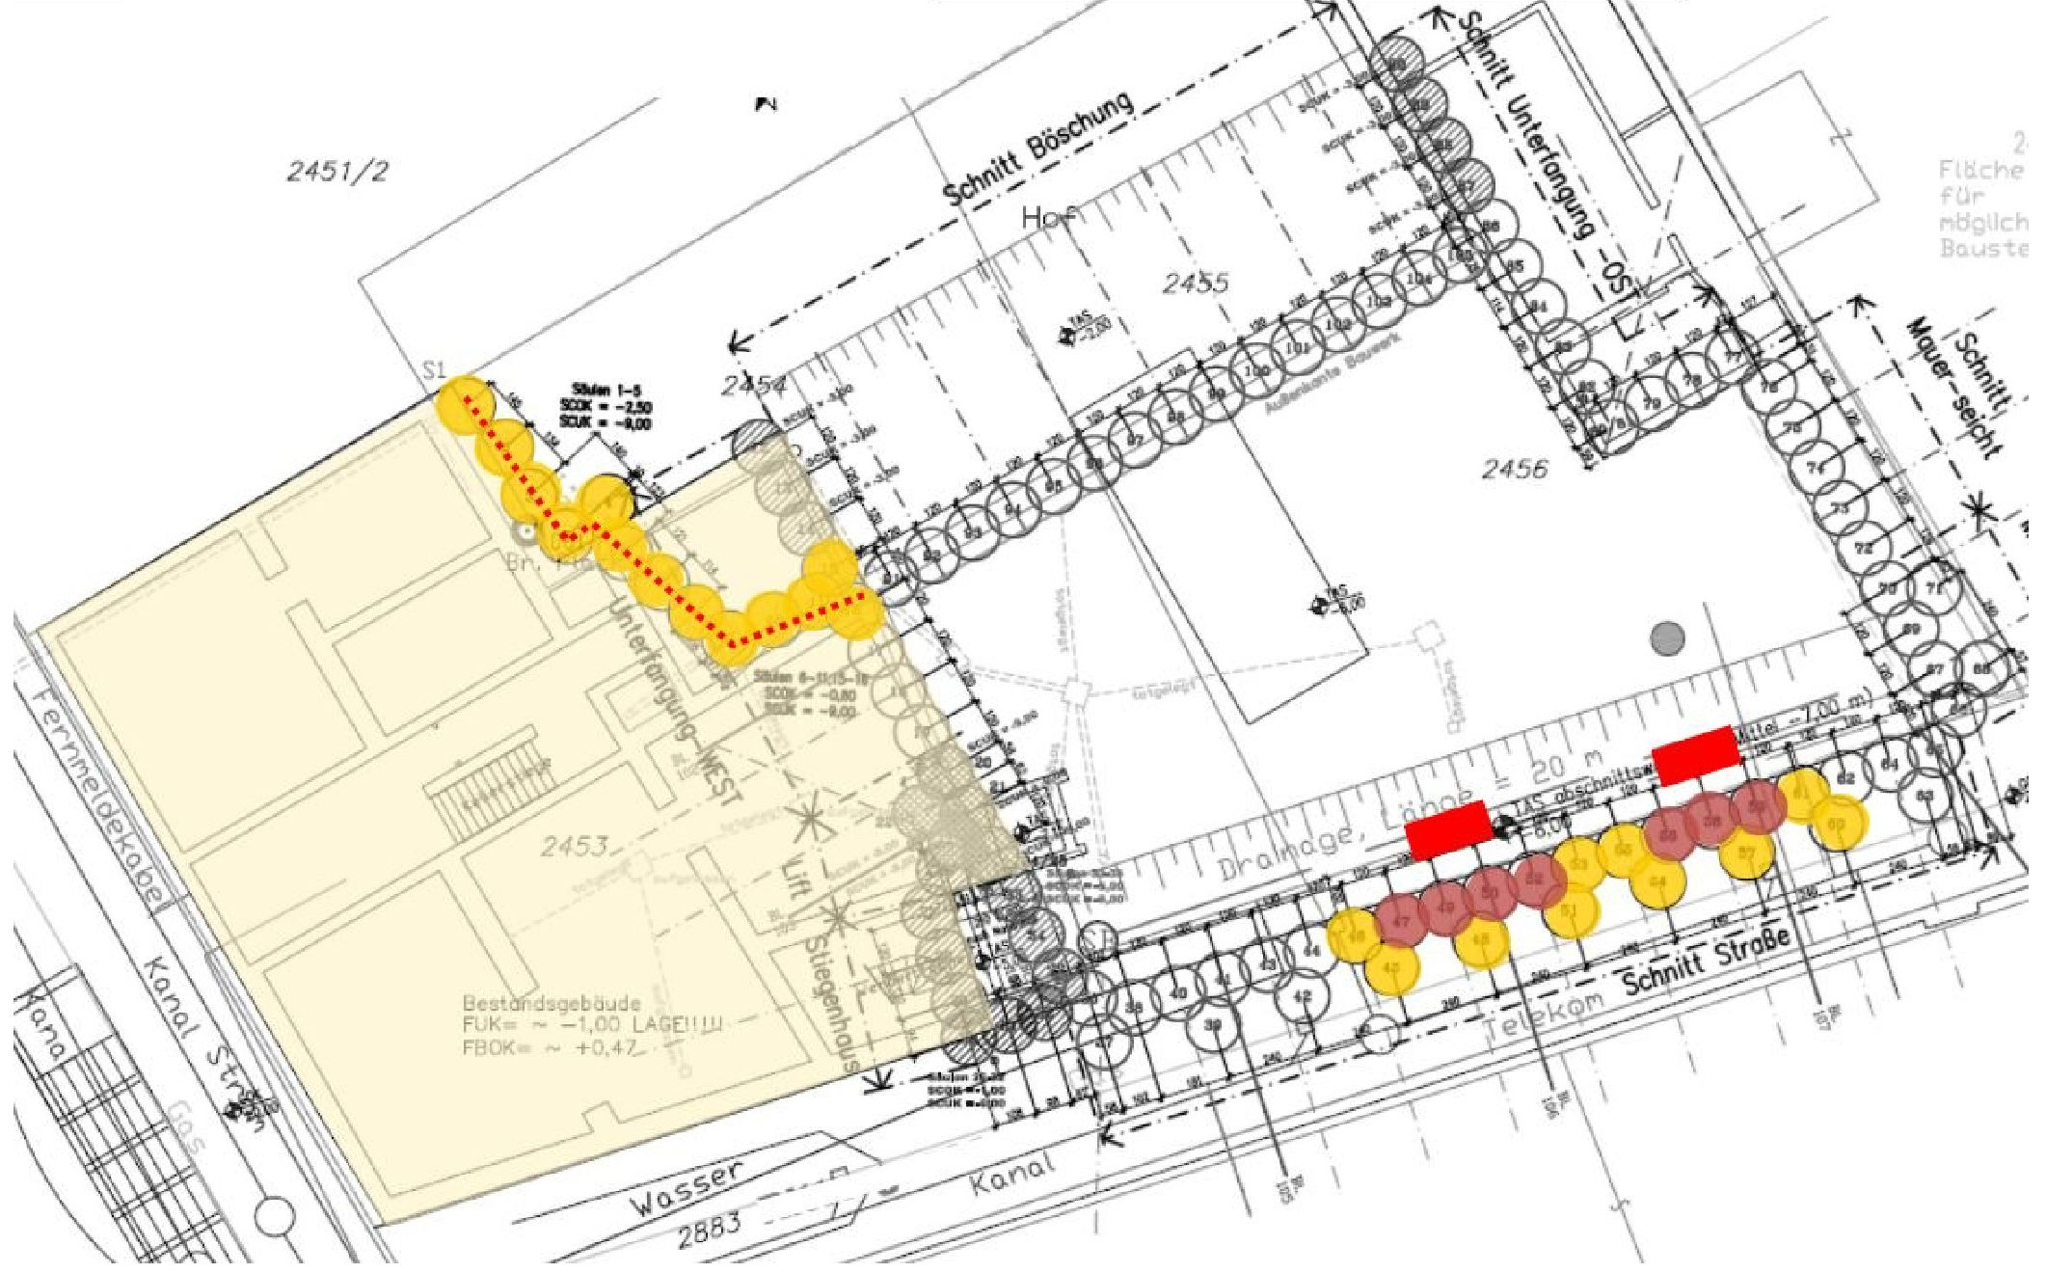
Objekta plānskats. Spilgti sarkanā krāsā ir norādīti piesārņojuma avoti (kanalizācija, veļas mazgājamās mašīnas), sarkanā un dzeltenā krāsā apļi ir plānotās HaloCrete kolonnas. Attālums starp kolonnām bija 1,2 m, lai nodrošinātu nepieciešamo statisko pārklāšanos, kolonnu diametrs - 1,5 m. Urbšanas dziļums līdz 9 m bgl

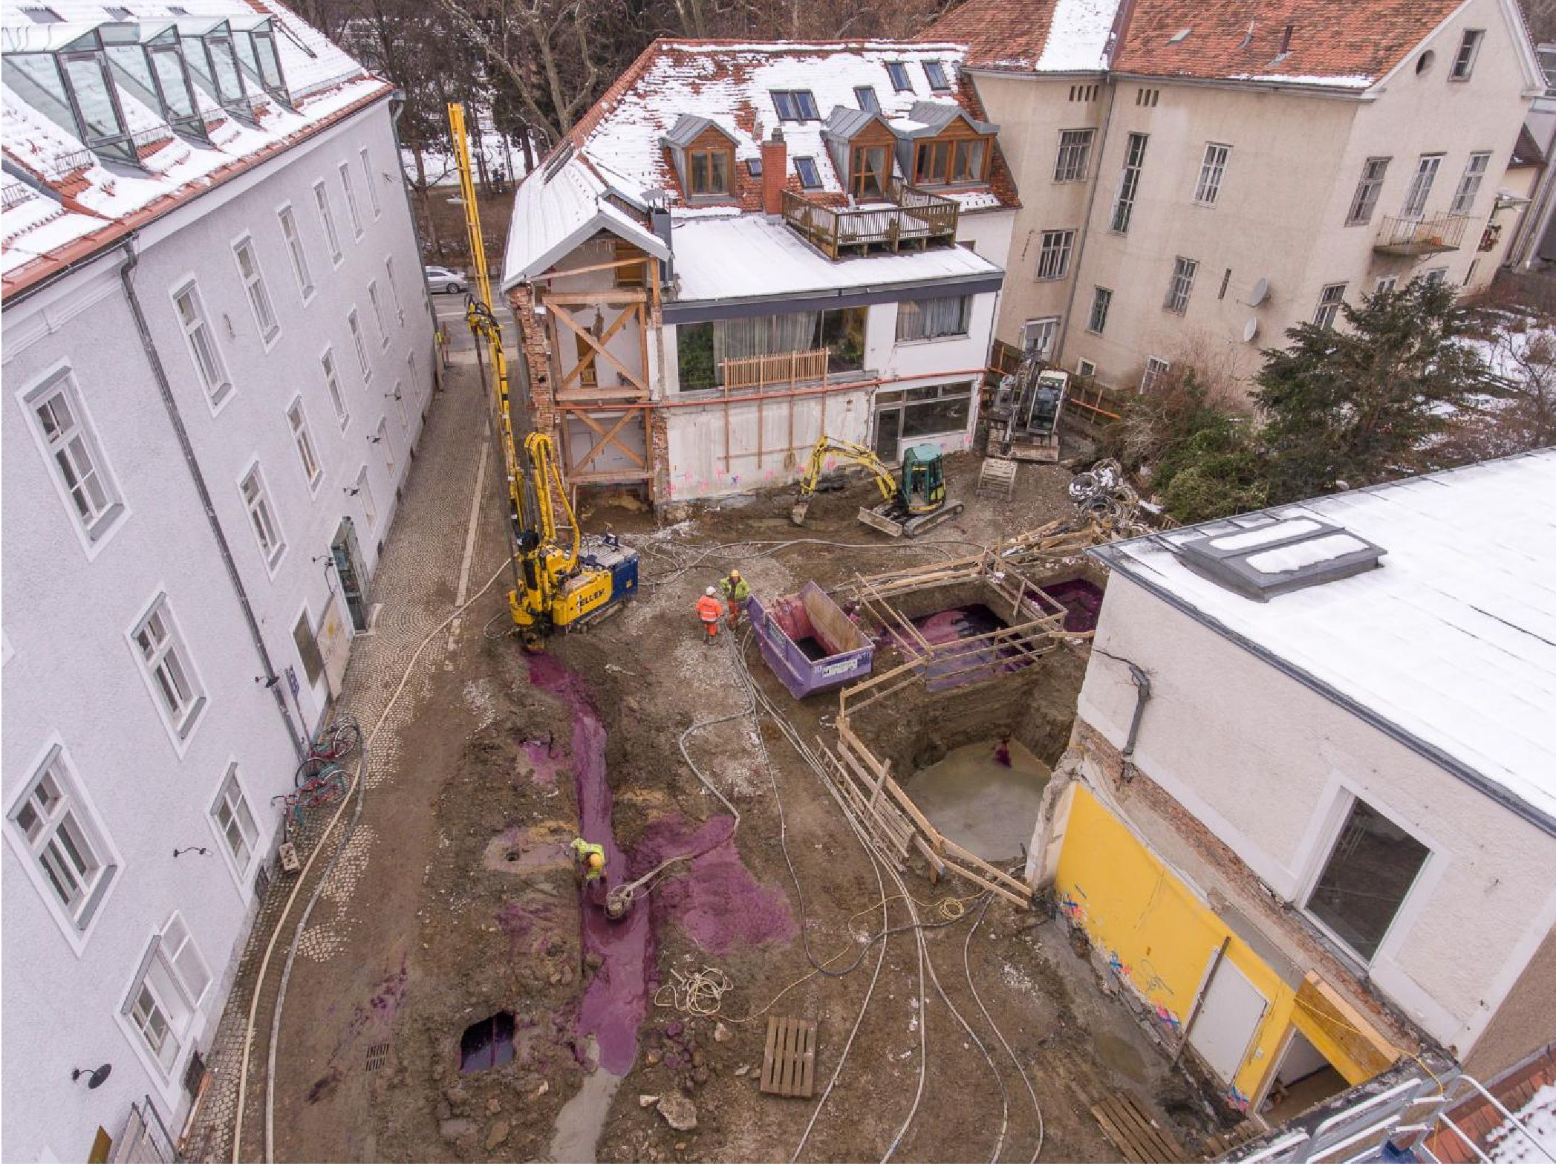
Objekta attēls. Darbi tiek veikti zem agrākajām veļas mazgāšanas mašīnām. Atpakaļplūde dziļi pārklāta ar violetu KMnO₄
5.4. Ietekmes rādiuss
Strūklas cementēšanas ierīkošanas procesa dēļ rādiuss tika "iepriekš noteikts" un izmērīts/kontrolēts in-situ.

5.5. Procesa un darbības uzraudzība
Papildus standarta kvalitātes nodrošināšanai (strūklas cementēšanai) papildu kontrole darbības nebija nepieciešamas.
Ķīmisko parametru kontrole un uzraudzība nebija Kellersa darba tvērumā. Galīgais ISCO darbu veiksmes pierādījums bija tiešais TCE koncentrācijas mērījums paraugos, kas ņemti no urbumu serdeņiem dažādos dziļumos.
7.3. Apmācību nepieciešamība
Šī salīdzinoši jaunā pieeja, izmantojot strūklas cementēšanas metodi kā ICSO reaģentu padeves līdzekli, kopumā ir jāpadara pieejamāka.
Ņemot vērā dažādus robežnosacījumus, tā var būt iespējama un ekonomiski izdevīga pieeja sanācijai in-situ.
Nāk prātā citādi dziļi izrakumi, kam nepieciešams laterālais atbalsts, avotu zonas, kurām ir grūti piekļūt, izmantojot parastās iesūknēšanas metodes, un sinerģisku ietekmi uz būvniecības prasībām. HaloCrete kolonnas var izmantot statiski tāpat kā jebkuru citu strūklas cementēšanas darbību.
7.4. Papildu piezīmes
Es apzinos, ka šis projekts ievērojami atšķiras no "parastā" ISCO projekta, īpaši tāpēc, ka ISCO bija tikai daļa no kombinētā risinājuma. Līdz šim es nevarēju sniegt atbildi uz visiem šajā aptaujā uzdotajiem jautājumiem, jo ne visi no tiem ir attiecināmi uz mūsu pieeju.
Tomēr es ceru, ka šis ieguldījums paplašina perspektīvu par metodēm un iespējām, kas jau ir pieejamas ISCO (vai ISCR) pielietojumiem.

Terminu vārdnīca

Termins (alfabētiskā secībā) | Definīcija
m bgl | m zem zemes līmeņa

1. Kontaktinformācija – GADĪJUMA IZPĒTE: ISCO n.5

1.1. Vārds un uzvārds | Mara Dal Santo (Mara Dal Santo)
1.2. Valsts/jurisdikcija | Itālija
1.3. Organizācija | Stantec
1.4. Amats | Vecākais tehniskais speciālists
1.5. Pienākumi | Vides konsultants
1.6. E-pasta adrese | mara.dalsanto@stantec.com
1.7. Tālruņa numurs

2. Informācija par objektu

2.1. Objekta vēsture: Izaicinājumi un risinājums
Līdz 2015. gadam šajā teritorijā bija degvielas mazumtirdzniecības vieta 1500 m² platībā, un tā atrodas 20 m virs jūras līmeņa Ziemeļitālijā. Kopš 2015. gada tā ir autostāvvieta. MTBE piesārņojums tika konstatēts sākotnējā vides izpētē, kas tika veikta, lai sagatavotos pilnīgai rūpnīcas nojaukšanai. Tika izvirzīta hipotēze, ka pārdošanas darbību laikā no tvertnēm un/vai līnijām ir notikusi naftas noplūde. ISCO tehnoloģija tika izvēlēta, lai pārvaldītu atlikušo piesārņojumu. Sākotnēji piesārņojums faktiski tika apstrādāts ar EAB maisa filtriem kā ārkārtas pasākumi un ar EAB produkta iesūknēšanu saskaņā ar RAP. Plānotā otrā RAP iesūknēšana tika veikta ar ISCO, nevis ar EAB produktu, kā tika pieņemts iepriekš, lai iegūtu efektīvāku piesārņojuma samazinājumu un slēgtu vides gadījumu. ISCO tehnoloģija tika izvēlēta, lai sanētu gruntsūdeņus un risinātu grūtības sasniegt attiecībā uz stingrā likumdošanas mērķa sasniegšanu - 40 μg/l MTBE.

2.2. Ģeoloģiskie un hidroģeoloģiskie apstākļi
Objektam raksturīga aluviālā līdzenuma sedimentācija: dūņaina smilts (sk. zemāk "sabbia") ar 0,5 līdz 1 m biezām mālainu dūņu lēcām (sk. turpmāk "limo" un "argilla"). Gruntsūdens līmenis svārstās no 0,80 līdz 1,5 m bgl. Maksimālais dziļums, kas sasniegts urbšanas laikā, ir 6,5 m bgl.

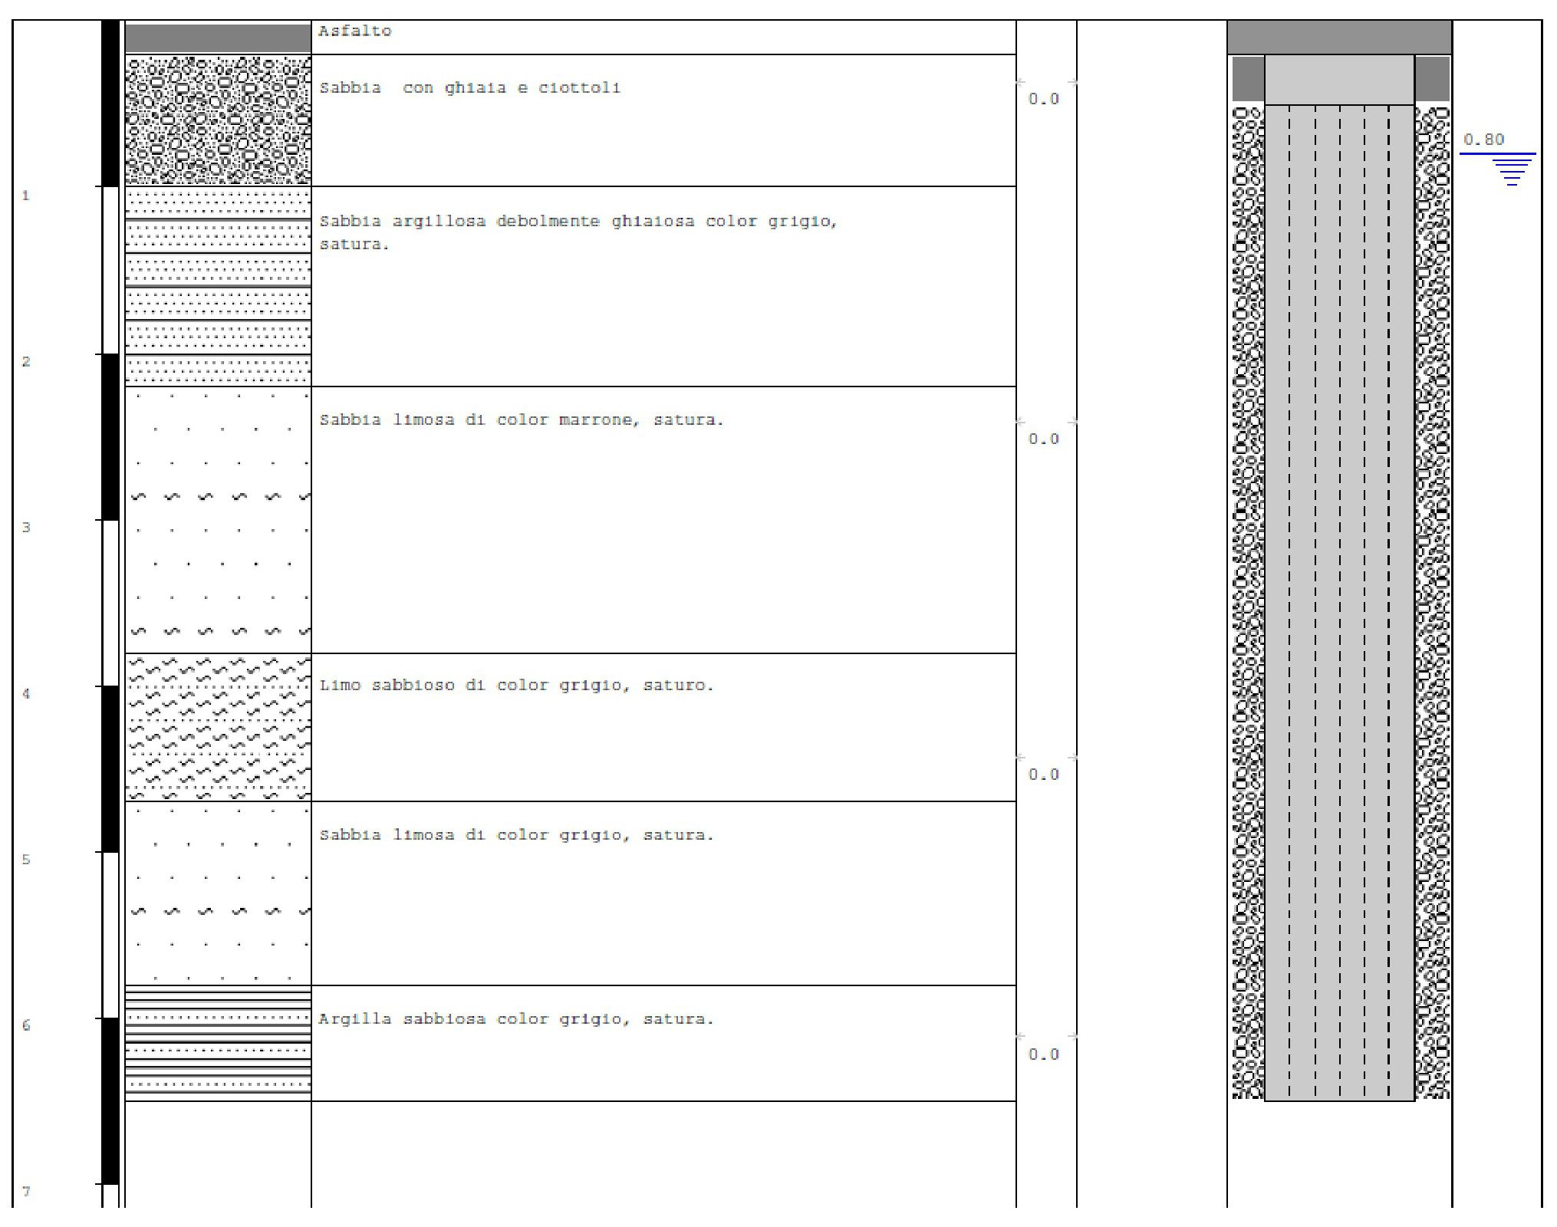
Argilla sabbiosa color grigio, satura.
Sabbia limosa di color grigio, satura.
Limo sabbioso di color grigio, saturo.
Sabbia limosa di color marrone, satura.
Sabbia argillosa debolmente ghiaiosa color grigio, satura.
Asfalto
Sabbia con ghiaia e ciottoli

Vietējās gruntsūdeņu plūsmas virziens ir W-E, nogāze 0,01, hidrauliskā vadītspēja ir vidēja (aptuveni 10⁻⁵ m/s. Šī vērtība ir tikai aptuvena, hidrauliskie testi netika veikti.)

2.3. Problemātiskās piesārņojošās vielas
Maksimālās plānotajā uzraudzības laikā izmērītās koncentrācijas gruntsūdeņos un augsnē ir parādītas šajā tabulā. Šīs koncentrācijas sanācijas projektā ir izmantotas kā ievadparametri

PROBLEMĀTISKĀS PIESĀRŅOJOŠĀS VIELAS (COC)
Sastāvdaļa | GW  (mg/L) | Augsne  (mg/kg)
MTBE | 1,45 | 0,087
DRO | 1 | 43,25

Saskaņā ar vēsturisko datu kopumu trīs uzraudzības urbumos ir pārsniegumi, bet visos pārējos kopējais ogļūdeņražu un MTBE daudzums ir zemāks par likumā noteiktajām robežvērtībām. Zemāk redzamas koncentrācijas, kas izmērītas laika posmā no 2016. līdz 2017. gadam.

Nosaukums |  | 28.07.2016. | 14.11.2016. | 23.12.2016. | 30.01.2017. | 23.02.2017. | 06.04.2017. | 23.05.2017. | DLgs 152/06  Visas 5 2. tab.
Parametrs | U. M.
Svins | μg/L | <0,1 |  |  |  |  |  |  | 0,1
AROMĀTISKIE ORGANISKIE SAVIENOJUMI
Benzols | μg/L | <0,1 | <0,1 | <0,1 | <0,1 | <0,1 | <0,1 | <0,1 | 1
Etilbenzols | μg/L | <1 | <1 | <1 | <1 | <1 | <1 | <1 | 50
Stirols | μg/L | <1 | <1 | <1 | <1 | <1 | <1 | <1 | 25
Toluols | μg/L | <1 | <1 | <1 | <1 | <1 | <1 | <1 | 15
p-ksilols | μg/L | <1 | <1 | <1 | 94 | <1 | <1 | <1 | 10
CITAS VIELAS
Kopējie ogļūdeņraži (n-heksāns) | μg/L | 171 | 101 | 39 | 1068 | 30 | 43 | 42 | 350
MTBE (metil-terc-butilēteris) | μg/L | 172 | 52,5 | 159 | 154 | 72,7 | 73,6 | 83,6 | 40*
ETBE (etil-terc-butilēteris) | μg/L | - | 8,1 | 6 | 13,3 | 3,8 | 8,7 | 5,9 | 40*
Tetraetilsvins | μg/L | <0,01 | <0,01 | <0,01 | <0,01 | <0,01 | <0,01 | <0,01 | 0,1*

Nosaukums |  | 05.08.2016. | 14.11.2016. | 23.12.2016. | 30.01.2017. | 23.02.2017. | 06.04.2017. | 23.05.2017.
Parametrs | U. M.
Svins | μg/L
AROMĀTISKIE ORGANISKIE SAVIENOJUMI
Benzols | μg/L | <0,1 | <0,1 | <0,1 | <0,1 | <0,1 | <0,1 | <0,1
Etilbenzols | μg/L | <1 | <1 | <1 | <1 | <1 | <1 | <1
Stirols | μg/L | <1 | <1 | <1 | <1 | <1 | <1 | <1
Toluols | μg/L | <1 | <1 | <1 | <1 | <1 | <1 | <1
p-ksilols | μg/L | <1 | <1 | <1 | <1 | <1 | <1 | <1
CITAS VIELAS
Kopējie ogļūdeņraži (n-heksāns) | μg/L | <30 | 43 | 45 | <30 | <30 | <30 | <30
MTBE (metil-terc-butilēteris) | μg/L | 1057 | 375 | 516 | 294 | 1310 | 33 | 1195
ETBE (etil-terc-butilēteris) | μg/L | - | 9,6 | 9,2 | 14 | 31,1 | 10,5 | 13,1
Tetraetilsvins | μg/L | <0,01 | <0,01 | <0,01 | <0,01 | <0,01 | <0,01 | <0,01

Nosaukums |  | 28.07.2016. | 14.11.2016. | 23.12.2016. | 30.01.2017. | 23.02.2017. | 06.04.2017. | 23.05.2017.
Parametrs | U. M.
Svins | μg/L | <0,1
AROMĀTISKIE ORGANISKIE SAVIENOJUMI
Benzols | μg/L | <0,1 | <0,1 | <0,1 | <0,1 | <0,1 | <0,1 | <0,1
Etilbenzols | μg/L | <1 | <1 | <1 | <1 | <1 | <1 | <1
Stirols | μg/L | <1 | <1 | <1 | <1 | <1 | <1 | <1
Toluols | μg/L | <1 | <1 | <1 | <1 | <1 | <1 | <1
p-ksilols | μg/L | <1 | <1 | <1 | <1 | <1 | <1 | <1
CITAS VIELAS
Kopējie ogļūdeņraži (n-heksāns) | μg/L | <30 | <30 | 50 | <30 | <30 | <30 | <30
MTBE (metil-terc-butilēteris) | μg/L | 80,6 | 48,8 | 18,4 | <0,5 | <0,5 | 32,1 | 80,7
ETBE (etil-terc-butilēteris) | μg/L | - | 4,9 | 1,5 | 3,5 | 2,6 | 2,6 | 6,6
Tetraetilsvins | μg/L | <0,01 | <0,01 | <0,01 | <0,01 | <0,01 | <0,01 | <0,01

Attīrīšanas mērķi ir 40 μg/l MTBE un 350 μg/l kopējam ogļūdeņraža daudzumam, kas izteikts kā n-heksāns gruntsūdenī.
2.4. Tiesiskais regulējums
Itālijā saskaņā ar D.Lgs 152/06 un DM 31/15, ja tiek pieņemts vai konstatēts potenciāls piesārņojums, teritorija kļūst par piesārņotu teritoriju, un īpašniekam vai "iesaistītajam subjektam" ir jāinformē valsts iestādes. Teritorija ir jāraksturo, lai noteiktu piesārņojuma konceptuālo modeli. Pēc tam varētu veikt riska analīzi, lai noteiktu konkrētai teritorijai specifiskus koncentrācijas ierobežojumus. Ja koncentrācija pārsniedz likumā vai konkrētās teritorijas analīzēs noteiktos ierobežojumus, teritorijai ir jāveic sanācija.
Lai gruntī izmantotu ķīmisku produktu, valsts iestādēm ir jāapstiprina sanācijas pasākumu plāns. Šeit minētajā gadījumā iestādes arī ļauj ievietot maisa filtrus kā "avārijas plāna" posmu, nevis kā RAP, tas nav izplatīts visās Itālijas teritorijās. Lielākajā daļā reģionu ķīmiskos savienojumus atļauts izmantot tikai ar RAP apstiprinājumu.

Zemāk sniegta teritorijas vēsture saistībā ar tiesisko regulējumu.
- 2015. gada maijs: degvielas mazumtirdzniecības stacijas ekspluatācijas pārtraukšanas sākotnējās izpētes veikšana
- 2015. gada jūnijs: paziņojuma nosūtīšana saskaņā ar Dlgs.152/06 un D.M. 31/15;
- 2015. gada jūlijs: stacijas ekspluatācijas pārtraukšana un avārijas pasākumu uzsākšana (demontēto tvertņu apkārtnē esošās augsnes daļas noņemšana, izrakumos iegūtā ūdens attīrīšana un augsnes paraugu ņemšana no izrakumu sienām un dibena);

- 2016. gada novembris: EAB maisu uzstādīšana
- 2017. gada aprīlis: EAB maisu nomaiņa
- 2017. gada jūlijs: RAP pārraide
- 2017. gada decembris: RAP PA apstiprinājums.
- 2018. gada aprīlis: EAB produkta iesūknēšana
- 2019. gada aprīlis: ISCO iesūknēšana
- 2020. gada janvāris: pirmais no 4 plānotajiem ceturkšņa gruntsūdeņu paraugu ņemšanas testiem ar PA, lai noteiktu nepiesārņotos gruntsūdeņus
- 2020. gada jūnijs: gruntsūdeņu paraugu ņemšana, testējot ar PA
- 2020. gada septembris: gruntsūdeņu paraugu ņemšana, testējot ar PA
- 2020. gada novembris: gruntsūdeņu paraugu ņemšana, testējot ar PA
- 2020. gada decembris: augsnes testēšanas pētījumu veikšana, lai noteiktu, ka augsne nav piesārņota visā teritorijā.

3. Laboratorijas mēroga lauka izmantošana

3.1. Laboratorijas mēroga izmantošana
Laboratorijas mērogā pielietojums netika veikts. Oksidanta vajadzība tika aprēķināta, pamatojoties uz tādiem objekta stāvokļa parametriem kā litoloģija, piesārņotāju koncentrācija, organiskā oglekļa frakcija, hidrauliskā vadītspēja, attīrāmā gruntsūdens un augsnes tilpums. Aprēķins tika veikts, izmantojot stehiometrisko pieeju.

4. Izmēģinājuma mēroga pielietojums uz lauka

4.1. Galvenā attīrīšanas stratēģija
RAP tika apsvērtas divas iesūknēšanas kampaņas: pirmā tika veikta, izmantojot EAB produktu, otrā - ISCO produktu. Ņemot vērā ļoti mazo piesārņotās teritorijas platību (1500 m²), izmēģinājuma tests uz vietas netika veikts. Otrās iesūknēšanas lielums tika noteikts, pamatojoties uz pirmās iesūknēšanas darbības rezultātu.

5. Pilna mēroga piemērošana

5.1. Galvenais reaģents
- Pirmā attīrīšana tika uzsākta 2018. gada aprīlī, un tā ietvēra EAB produkta iesūknēšanu caur 8 tiešās spiešanas punktiem. Izvēlētais produkts ir īpaši izstrādāts kalcija peroksīda veids, kas izdalās noteiktā laikā un ir paredzēts aerobās bioremediācijas veicināšanai augsnē un gruntsūdeņos. Caur katru tiešās spiešanas punktu zemes dzīlēs tika ievadīts 600 litru suspensijas, kas sagatavota ar ūdeni 25% koncentrācijā. Pavisam tika izmantoti 1200 kg produkta sausā pulvera.
- Otrais apstrādes posms sākās 2019. gada jūlijā, un tas ietvēra ISCO produkta iesūknēšanu caur 8 tiešās spiešanas punktiem. Izvēlētais produkts ir vienots, formulēts produkts, kas sastāv no augsta pH aktivizēta persulfāta un kalcija peroksīda. Caur katru tiešās spiešanas punktu zemes dzīlēs tika ievadīti 600 litri vircas, kas sagatavota ar ūdeni 25% koncentrācijā. Pavisam tika izmantoti 1800 kg izvēlētā produkta sausā pulvera.
- Izmantojamā reaģenta daudzumu aprēķināja, pamatojoties uz stehiometrisko metodi
5.2. Piedevas
Izvēlētais ISCO produkts ir izstrādāts tā, lai nodrošinātu pašaktivizējošu persulfāta oksidācijas sistēmu, tāpēc papildus galvenajam reaģentam netika izmantotas nekādas piedevas.
5.3. Iesūknēšanas veids
Astoņi tiešās spiešanas iesūknēšanas punkti attīrīšanai dziļumā no 1 līdz 6 m bgl. Katrā 0,5 m intervālā iesūknēšanu veica no augšas uz leju. Dažos intervālos bija grūti ievadīt visu reaģentu kā plānots, tāpēc, lai pabeigtu iesūknēšanu, virkne tika pārvietota tieši zem intervāla.

5.4. Ietekmes rādiuss
Pamatojoties uz litoloģiju un iesūknēšanas metodi, tika aprēķināts, ka ietekmes rādiuss nav mazāks par 2 m.
5.5. Procesa un darbības uzraudzība
- Ikmēneša uzraudzība pirmos 3 mēnešus: MTBE (laboratorijas analīzes) un ķīmiski fizikālie parametri (ko mēra uz vietas);
- Ceturkšņa uzraudzība ar paplašinātu analītisko kopu: Kopējais ogļūdeņražu, benzola, etilbenzola, toluola, ksilolu, MTBE, ETBE daudzums (laboratorijas analīzes) un ķīmiski fizikālie parametri (mērījumi uz vietas).
- Zemāk attēlotajā grafikā redzama MTBE koncentrācijas attīstība laika gaitā. Divas sarkanās bultas norāda pirmo EAB iesūknēšanu, kas veikta 2018. gada aprīlī, un otro ISCO iesūknēšanu, kas veikta 2019. gada jūlijā

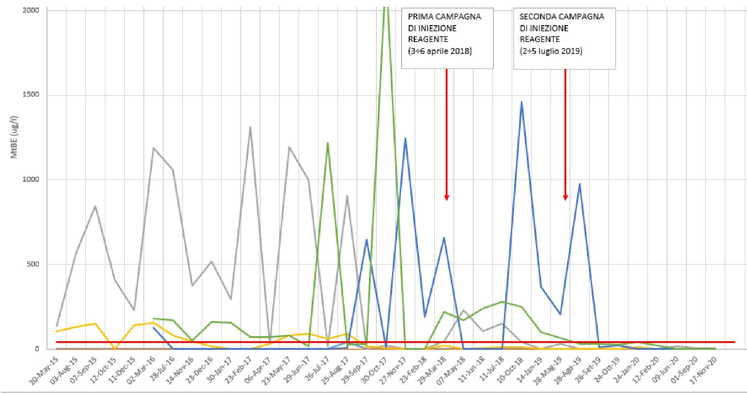
2015. gada 15. maijs
2015. gada 3. augusts
2015. gada 7. septembris
2015. gada 12. septembris
2015. gada 11. decembris
2016. gada 2. marts
2016. gada 28. jūlijs
2016. gada 14. novembris
2016. gada 23. decembris
2017. gada 30. janvāris
2017. gada 23. februāris
2017. gada 6. aprīlis
2017. gada 23. maijs
2017. gada 29. jūnijs
2017. gada 26. jūlijs
2017. gada 25. augusts
2017. gada 29. septembris
2017. gada 30. oktobris
2017. gada 27. novembris
2018. gada 23. februāris
2018. gada 29. marts
2018. gada 7. maijs
2018. gada 11. jūnijs
2018. gada 11. jūlijs
2018. gada 10. oktobris
2019. gada 14. janvāris
2019. gada 28. maijs
2019. gada 28. augusts
2019. gada 26. septembris
2019. gada 24. oktobris
2020. gada 24. janvāris
2020. gada 12. februāris
2020. gada 9. jūnijs
2020. gada 1. septembris
2020. gada 17. novembris
PIRMĀ KAMPAŅA
REAĢENTA IESŪKNĒŠANA
(2018. gada 3.–6. aprīlis)
OTRĀ KAMPAŅA
REAĢENTA IESŪKNĒŠANA
(2019. gada 2.–5. jūlijs)
MtBE (μg/l)

6. Pēcattīrīšanas periods un/vai ilgtermiņa uzraudzība

6.1. Pēcattīrīšanas periods un/vai ilgtermiņa uzraudzība
Pēc 1 gada no ISCO iesūknēšanas brīža: ceturkšņa uzraudzība ar paplašinātu analītisko kopu: Kopējais ogļūdeņražu, benzola, etilbenzola, toluola, ksilolu, MTBE, ETBE daudzums (laboratorijas analīzes) un ķīmiski fizikālie parametri (mērījumi uz vietas). Pēc četriem uzraudzības pasākumu kopumiem, kuros nav konstatēti pārsniegumi, vides gadījumu varēs slēgt. (šie nosacījumi ir atkarīgi no konkrētā gadījuma, un tos nosaka PA)

7. Papildu informācija

7.1. Gūtā atziņa
Šo gadījumu izpēti var uzskatīt par veiksmīgu, jo mērķis samazināt piesārņojumu zem robežvērtībām ir sasniegts un drīzumā būs iespējams pieprasīt vides lietas slēgšanu. Tomēr ir iespējams veikt dažus apsvērumus. RAP nosūtīšana iestādēm varēja notikt ātrāk, bet, pirmkārt, ISCO+EAB produktu izvēle kopš pirmās iesūknēšanas potenciāli būtu ļāvusi ātrāk panākt atbilstību. Šo hipotēzi varēja pārbaudīt, veicot laboratorijas vai lauka izmēģinājumus.
7.2. Papildu informācija
Ņemot vērā vietas nelielo izmēru un piesārņotāju koncentrāciju, izvēle veikt sanāciju, iesūknējot reaģentus, ir salīdzinoši īsā laikā veiksmīgi īstenota un izrādījusies samērā ilgtspējīga.
7.3. Apmācību nepieciešamība
- Būtu lietderīgi par šiem aspektiem rīkot e-apmācības: pareiza sanācijas plānošana; laboratorijas un lauka testu izmantošana un indikatoru izmantošana, lai pārbaudītu sanācijas progresu (ņemot vērā ne tikai ķīmisko analīzi).
- Turklāt var būt lietderīgi analizēt un apspriest gadījumu izpēti semināros.

• Būtu lietderīgi, ja šīs apmācības nenodrošinātu tikai reaģentu ražotāji, lai gan viņi šajā jomā ir veikuši daudz pētījumu un izpēšu, bet gan sinerģiska komanda, kurā būtu pārstāvētas dažādas intereses: nepieciešamība uzlabot sanācijas produktus, efektīvi un ātri veikt sanāciju un spēt ierosināt sanāciju, ko efektīvi un labi pieņem PA.
7.4. Papildu piezīmes
Attīrīšanas tehnoloģija, veicot reaģentu iesūknēšanu, patiešām jāuzskata par stabilu alternatīvu sanācijas iekārtu tehnoloģijām.

Terminu vārdnīca

Termins (alfabētiskā secībā) | Definīcija
EAB | Pastiprināta aerobā bioremediācija
PA | Valsts iestāde
RAP | Sanācijas pasākumu plāns saskaņā ar Itālijas tiesību aktiem "Progetto Operativo di Bonifica - POB"

1. Kontaktinformācija – GADĪJUMA IZPĒTE: ISCO n.6

1.1. Vārds un uzvārds | ¹Gordons H. Buress (Gordon H. Bures)  ²Alberto Leombruni (Alberto Leombruni)  ³Maiks Millers (Mike Mueller)
1.2. Valsts/jurisdikcija | ¹Vācija  ²Itālija  ³Austrija
1.3. Organizācija | ¹Sensatec GmbH  ²Evonik  ³Evonik
1.4. Amats | ¹Tehniskais vadītājs - plaisu veidošana vidē  ²Pilnvarots tehniskais pārstāvis Itālijā un Spānijā  ³Biznesa attīstības vadītājs EMEA
1.5. Pienākumi | ¹Projekta inženieris inovatīvu in situ sanācijas metožu un uzlabošanas tehnoloģiju izstrādē un ieviešanā  ²Atbildīgs par augsta līmeņa sadarbību ar vides konsultantiem, inženieriem, ietekmēto teritoriju īpašniekiem, regulatoriem un akadēmiskajām aprindām  ³Evonik Active Oxygens augsnes un gruntsūdeņu attīrīšanas tehnoloģiju nodaļas vadītājs kā biznesa attīstības vadītājs (EMEA). Atrodas Austrijā, atbildīgs par augsta līmeņa sadarbību ar vides konsultantiem, inženieriem, objektu īpašniekiem, regulatoriem un akadēmisko aprindu pārstāvjiem.
1.6. E-pasta adrese | g.bures@sensatec.de  alberto.leombruni@dgextern.com  mike.mueller@evonik.com
1.7. Tālruņa numurs | ¹+49 (0)176 1389 0095  ²+39 3895121600  ³+43 6641803060

2. Informācija par objektu

2.1. Objekta vēsture: Izaicinājumi un risinājums
Objekts atrodas netālu no Frankfurtes pie Mainas, Vācijā, agrākās ķīmiskās ražotnes teritorijā, kurā tika ražoti šķīdinātāji metālapstrādes darbiem, tīrīšanas ķimikālijas un speciālās eļļas. Citi objekti, kas rada bažas vides jomā, šajā teritorijā ietvēra bijušo naftas produktu un ķīmisko vielu noliktavas ēku, kā arī pazemes uzglabāšanas tvertni un cauruļvadu rūpniecisko šķīdinātāju uzglabāšanai.
Rūpnīca darbojās no 20. gadsimta 60. gadu vidus līdz 1974. gadam, kad to iznīcināja ugunsgrēks, kā rezultātā rūpnīcas darbība tika pārtraukta. Pastāv aizdomas, ka ugunsgrēks un tā izraisītais sprādziens bija galvenais faktors, kas izraisīja piesārņojošo vielu noplūdi zemes dzīlēs. Pēc tam 1985. gadā teritoriju iegādājās jauni īpašnieki, kas līdz 2014. gadam objektu izmantoja rūpniecisko presēšanas iekārtu ražošanai. Kopš tā laika īpašums tiek izmantots kā noliktava, autostāvvieta un mehāniskā autodarbnīca.
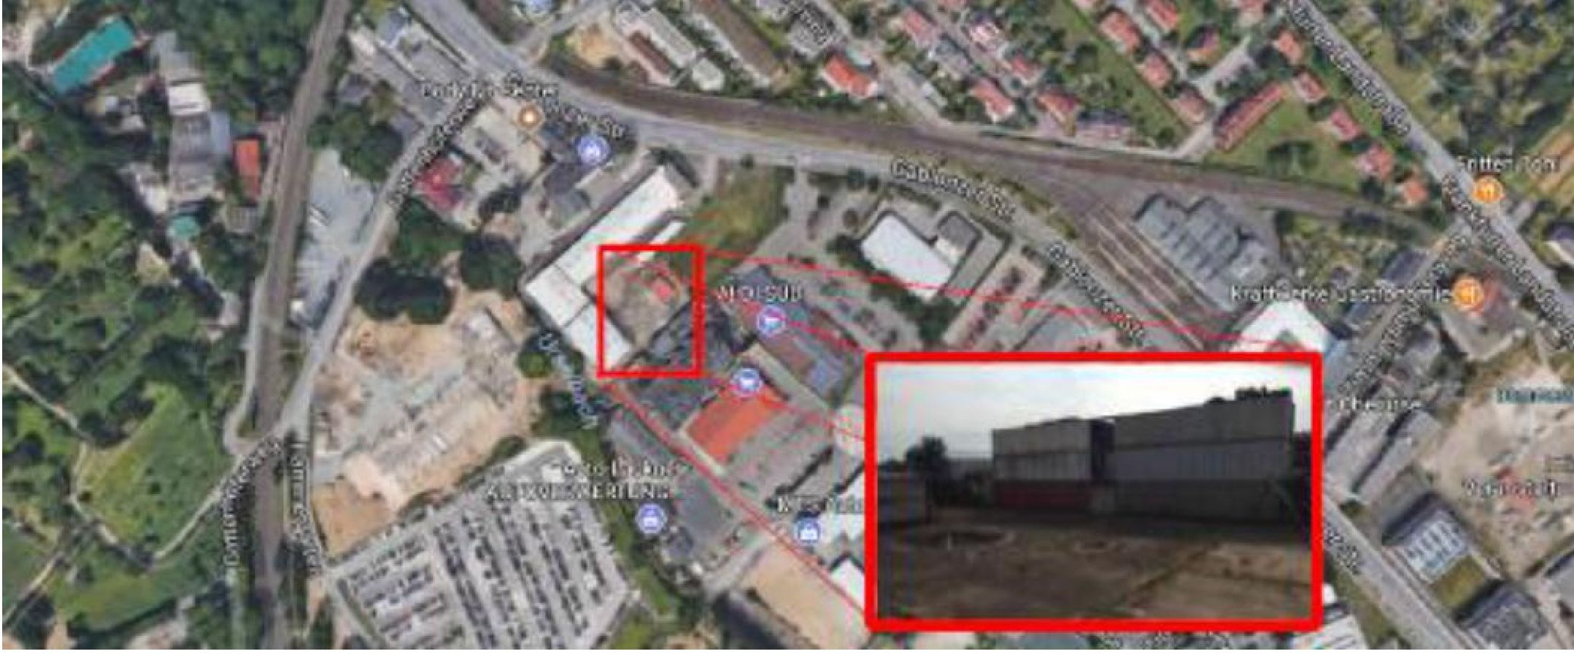
Agrākās ķīmisko vielu ražotnes atrašanās vieta Hesenē, Vācijā

Būtiskas problēmas sanācijas pasākumu īstenošanā objektā radīja tas, ka problemātiskās piesārņojošās vielas, kas bija sajauktas kopā ar citām vielām, radīja milzīgu ietekmi uz pamata augsni un gruntsūdeņiem, tostarp
- Hlorētie alifātiskie ogļūdeņraži, galvenokārt cis-dihloretilēns (cDCE)
- Aromātiskie naftas ogļūdeņraži (BTEX), tostarp trimetibenzols (TMB)
- Kopējais alifātisko naftas ogļūdeņražu (TPH) daudzums
- Nelieli policiklisko aromātisko ogļūdeņražu (PAO) daudzumi
- Brīvās fāzes eļļa vienā vietā
Citas problēmas objektā bija šādas:

- Dziļā piesārņojuma ietekme
- Teritorijas ierobežojumi: tuvumā esošās rūpnīcas ēkas; pazemes tvertnes un cauruļvadi; neliela straume lejpus piesārņojuma (50 m attālumā)
- Tradicionālajām in situ sanācijas tehnoloģijām nelabvēlīga ģeoloģija
- Nepieciešamība izstrādāt īstenojamus, objektam specifiskus sanācijas kritērijus
- Tīrīšanas izmaksu sadalījums, par ko atbildīgās puses vienojušās sarunu ceļā
- Korekcijas izmaksas
Objekta īpašnieks un vides konsultants meklēja tehnoloģiju, kas varētu rentabli mazināt zemes dzīļu piesārņojumu, ievērojot šeit minētos objektam specifiskos ierobežojumus.

2.2. Ģeoloģiskie un hidroģeoloģiskie apstākļi
Izpētes zona sastāv no betona virskārtas, ko 1,3 m dziļumā zem zemes virsmas (bgs) klāj grants un smilšu pildījums. Zem pildījuma grunts atrodas dažāda biezuma koluviālie grants un smilts kvartāra nogulumi, kas mijas ar smilts un māla slāņiem. Zem koluviālajiem nogulumiem 3,6 līdz 8,3 m dziļumā atrodas dūņaini māli, kas veido hidraulisko robežu starp kvartāra pamata koluviālo ūdens nesējslāni un zem tā esošo terciāra (dzeramā ūdens) ūdens nesējslāni, ko veido smalkas līdz vidēji smagas smiltis. Gruntsūdeņu dziļums ir no 2 līdz 3 m bgs.

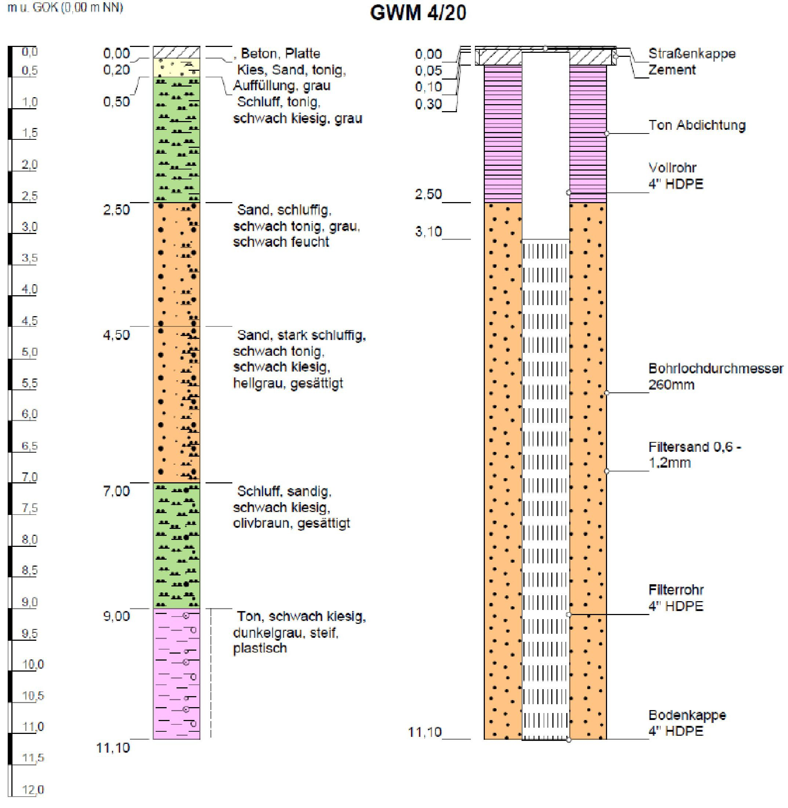
m u. GOK (0,00 m NN)
GWM 4/20
betons plāksne
grants, smilts, mālains,
uzbērums, pelēks
smilšmāls, mālains,
nedaudz grants, pelēks
smilts, ar smilšmālu,
nedaudz mālains, pelēks,
viegli mitrs
smilts, izteikti smilšmālains,
nedaudz mālains,
nedaudz grants,
gaiši pelēks, piesātināts
smilšmāls, smilšains
nedaudz grants,
olīvbrūns, piesātināts
Māls, nedaudz grants, tumši pelēks, stingrs, plastisks
ceļa klājuma slānis
cements
māla izolācija
pilncaurule
4” HDPE
Urbuma diametrs
260 mm
Filtrējošais smilts 0,6 - 1,2mm
Filtrcaurule
4”՛ HDPE
Apakšējais vāks
4” HDPE

Sūkņa testu rezultāti, kas tika veikti 72 stundu garumā augšējo ūdens nesējslāņa nogulumos, noteica, ka vidējā hidrauliskā vadītspēja ir 1,3 x 10⁻⁶ m/s, kas norāda uz ūdens nesējslāni ar palielinātu ieguvi (2 L/min), jo ūdens nesējslāņa matricā ir daudz sīku dūņu un māla daļiņu. Gruntsūdeņu plūsmas virziens ir dienvidi-dienvidrietumi ar aptuveni 5% hidraulisko nogāzi.

2.3. Problemātiskās piesārņojošās vielas
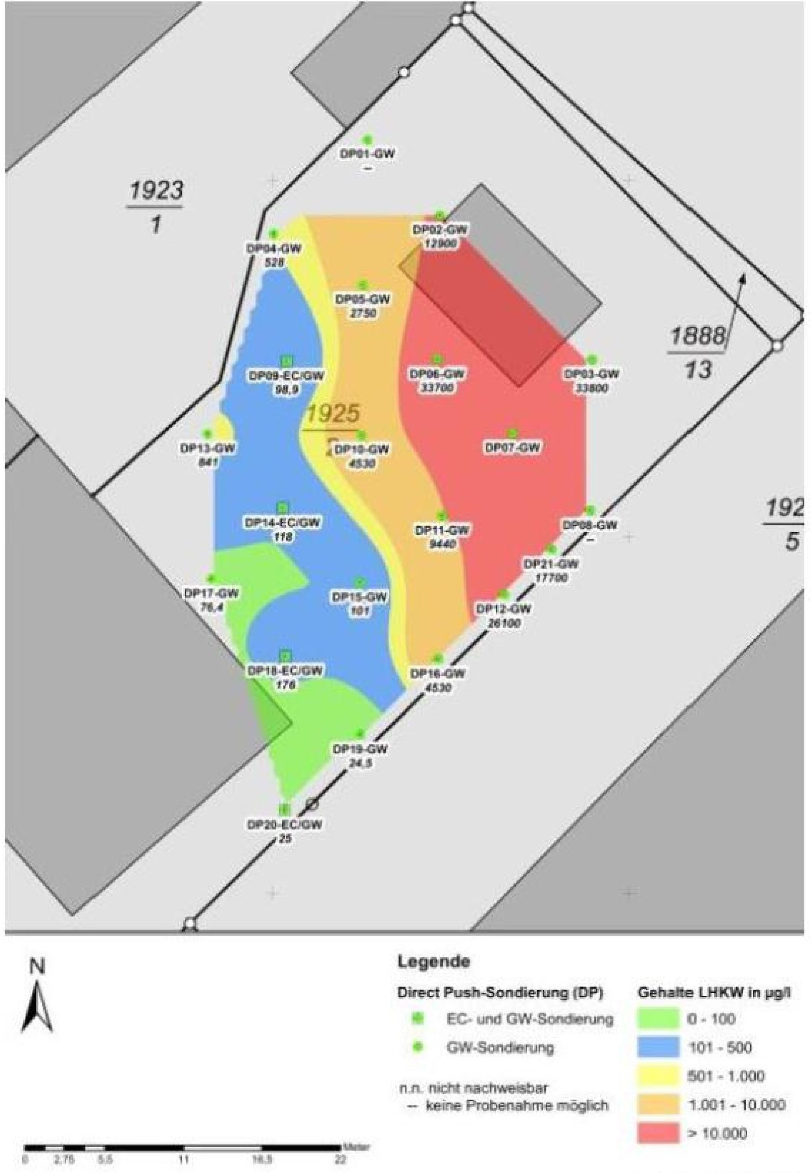
Apzīmējumi

Tiešā spiešana-Sondierung (DP)
GOS (gaistošo halogēnogļūdeņražu) koncentrācija μg/l
EC un GW zondēšana

Gruntsūdens zondēšana
n.n. – nav nosakāms
-- nav iespējams veikt paraugu ņemšanu
Metri
CHC koncentrācijas izplatīšanās gruntsūdeņos

Lai attēlotu un kvantitatīvi novērtētu piesārņojošo vielu izplatīšanos teritorijā, laikā no 1999. līdz 2017. gadam tika veikti seši zemes dzīļu pētījumi. Šo pētījumu rezultāti noteica, ka piesārņojums ar naftas ogļūdeņražiem (TPH un BTEX ietekme) lielā mērā bija ierobežots augsnē nepiesātinātajā zonā, kur piesārņojuma koncentrācija bija attiecīgi līdz 5000 mg/kg un 344 mg/kg. Izšķīdušās fāzes piesārņotāju ietekmi uz gruntsūdeņiem kvartārajā ūdens nesējslānī galvenokārt veidoja kopējais hlorētu alifātisko ogļūdeņražu (CHC) daudzums līdz 44 300 μg/l, kam sekoja TPH (2000 μg/l) un BTEX (1800 μg/l).

Galvenais CHC piesārņojuma komponents bija cis-1,2 DCE (54%), kam seko tetrahloretilēns ("PCE" 28%) un trihloretilēns ("TCE" 16%). Galvenais BTEX piesārņojuma komponents bija trimetilbenzols (TMB >76%), kam seko ksiloli.
Vienā uzraudzības urbuma vietā tika konstatēts brīvas fāzes naftas produkts ar šķietamu biezumu pāris cm.

Aprēķini, kas veikti, lai novērtētu kvartārajā ūdens nesējslānī esošo piesārņotāju masu, liecina, ka kopējais izšķīdušās fāzes CHC daudzums ir aptuveni 3,7 kg, bet sorbētās fāzes CHC daudzums - 8,7 kg. Aprēķinātais kopējais BTEX un TPH piesārņotāju (izšķīdušo un sorbēto) daudzums bija aptuveni 2,5 kg. Zemāk ir apkopoti spēkā esošie normatīvie ierobežojumi, kas attiecas uz šajā teritorijā gruntsūdeņos konstatētajām problemātiskajām piesārņojošajām vielām:
- CHC: 20 μg/l
- VC: 0,5 μg/l
- BTEX: 20 μg/l
- TMB: 1 μg/l
- TPH: 100 μg/l
Dažādu problemātisko piesārņotāju daudzums tika noteikts, izmantojot augsnes zondes urbumus, veidojot gruntsūdeņu uzraudzības urbumus un ņemot paraugus, kā arī izmantojot inovatīvas tiešās spiešanas tehnoloģijas, pielietojot Geoprobe® urbšanas iekārtas un specializētas paraugu ņemšanas tehnoloģijas, piemēram, membrānas saskarnes zondi (MIP), Screen Point gruntsūdeņu paraugu ņemšanu un vertikālu urbumu elektriskās vadītspējas (EC) noteikšanas instrumentus.

2.4. Tiesiskais regulējums
Pamatojoties uz teritorijā konstatētā zemes dzīļu piesārņojuma kvantitatīvajiem rezultātiem, reģionālā vides regulatīvā iestāde uzdeva objektā veikt augsnes un gruntsūdeņu sanāciju, lai mazinātu piesārņojuma ietekmi uz potenciālajiem vides receptoriem. Normatīvā attīrīšanas rīkojuma īpašais mērķis bija "novērst piesārņojuma iedarbības draudus uz uztvērējiem un novērst piesārņojuma izplatīšanos ilgtermiņā". Lai sasniegtu šo mērķi, regulā ir noteikts, ka "piemērojamie sanācijas pasākumi jāveic tā, lai samazinātu vai likvidētu piesārņotājus (t.i., attīrīšana) un novērstu vai līdz minimumam samazinātu piesārņotāju izplatīšanos (t.i., ierobežošana)".
Pēc tam iestāde pieprasīja izstrādāt sanācijas rīcības plānu, lai nodrošinātu atbilstību iepriekšminētajām normatīvajām prasībām. Iestādei iesniegtajā sanācijas plānā bija ierosināts veikt stipri ietekmētās nepiesātinātās zonas augsnes sanāciju, veicot rakšanu un apglabāšanu, kā rezultātā tiktu noņemti aptuveni 300 m³ piesārņotās augsnes 2-3 m bgs. Šis sanācijas pasākums tika īstenots vienlaicīgi ar teritorijā esošās naftas un ķīmisko vielu uzglabāšanas ēkas ekspluatācijas pārtraukšanu un demontāžu. Attiecībā uz augsnes kvalitāti ietekmētās virszemes augsnes izrakšanai nebija noteikti īpaši piesārņotāju attīrīšanas kritēriji.
Izšķīdušās fāzes piesārņotāju sanācijai nepiesātinātajā zonā tika ierosināta priekšizpēte par in situ ķīmiskās oksidācijas (ISCO) un in situ bioremediācijas (ISBR) īstenošanu kā iespējamām rentablām un ilgtspējīgām sanācijas alternatīvām parastai rakšanai/apglabāšanai un liela diametra augsnes aizvietošanas urbumiem, kas tika apsvērti iepriekš. Pētījuma rezultāti noteica, ka ISCO ir dzīvotspējīga pieeja, lai gan tās efektivitāte praktiskiem mērķiem varētu būt ļoti ierobežota, ņemot vērā zemo piesātinātās zonas nogulumu hidraulisko vadītspēju. Lai pārvarētu šo ierobežojumu, iestāde apstiprināja "plaisu veidošanu vidē", izmantojot Sensatec GmbH izstrādāto tehnoloģiju Targeted Solids Emplacement (TSE®), kā vēlamo līdzekli cietās fāzes oksidantu izplatīšanai suspensijas veidā ietekmētajos ūdens nesējslāņa nogulumos.
CHC piesārņotājiem šajā teritorijā tika izstrādāti uz risku balstīti sanācijas kritēriji, saskaņā ar kuriem bija nepieciešams, lai kopējā CHC koncentrācija (t.i., PCE, TCE, DCE un VC) avota zonas uzraudzības urbumos 3 secīgos uzraudzības gadījumos samazinātos par 95%.

3. Laboratorijas mēroga lauka izmantošana

3.1. Laboratorijas mēroga izmantošana
Sensatec GmbH savās telpās Ķīlē, Vācijā, veica laboratorijas priekšizpēti, lai salīdzinātu ISCO un aerobās/anaerobās ISBR efektivitāti kopējo CHC un BTEX piesārņotāju koncentrāciju samazināšanā augsnes un gruntsūdeņu paraugos, kas iegūti no šī objekta.
Laboratorijas darba apjomā ietverts:
ISCO:
- ISCO būtisko parametru TIC, TOC, metālu, pH un EC raksturojums;
- Augsnes oksidantu patēriņa noteikšana;
- Reakcijas kinētikas un oksidantu patēriņa noteikšana;
ISBR:
- Konkrētajam objektam raksturīgo mikrobioloģisko barības vielu (N,P,K,S,C) trūkuma un prasību noteikšana;
- Substrāta iestrādes testu veikšana, lai noteiktu dažādu uz oglekļa bāzētu līdzsubstrātu izmantošanas profilus dažādās koncentrācijās;
- Piesārņojošo vielu noārdīšanas testēšana, izmantojot 5 veidu substrātus, lai palielinātu anaerobās un aerobās novājināšanas ātrumu.
ISCO laboratorisko analīžu rezultāti noteica, ka skartajos nogulumos ir ļoti maz dabiskās organiskās vielas (foc = < 0,001) salīdzinājumā ar neorganisko oglekli (0,0038 g/g), ko nosaka augsta oksidējamā dzelzs satura dēļ. Atbilstošais augsnes oksidantu patēriņš tika noteikts 96 stundu partijas testos, un tas bija 14 g oksidanta/kg augsnes matricas, kas tiek klasificēts kā zems oksidanta patēriņš (Oppermann, 2013), tādējādi norādot, ka ISCO šim objektam ir dzīvotspējīgs sanācijas risinājums.

No trim laboratorijas priekšizpētē apskatītajiem kandidātoksidantiem kālija permanganāta un aktivētā persulfāta oksidanti uzrādīja vislielāko CHC un BTEX piesārņotāju iznīcināšanas efektivitāti (piesārņotāja masas atdalīšana/oksidantu patēriņš) salīdzinājumā ar Fentona reaģentu, kas uzrādīja vislielāko oksidanta patēriņu un visīsāko darbības ilgumu (94% samazinājums 48 stundu laikā). Rezultāti parādīja, ka Fentona reaģents ir mazāk efektīvs oksidants salīdzinājumā ar permanganātu vai persulfātu (salīdzināmā efektivitāte ir 25%) tā neselektīvās metālu un NOM oksidācijas un ātrās kinētikas dēļ, kas izraisa ātru oksidācijas potenciāla izsmelšanu un īsu sanācijas ilgumu. Fentona testa laikā reaģents arī uzrādīja vislielāko pH samazinājumu (no 7,1 līdz 2,7), savukārt kālija permanganāta pH samazinājums bija vismazākais (no 7,1 līdz 6,6), un pēc 96 stundām tā vērtība atgriezās pirmstesta līmenī.

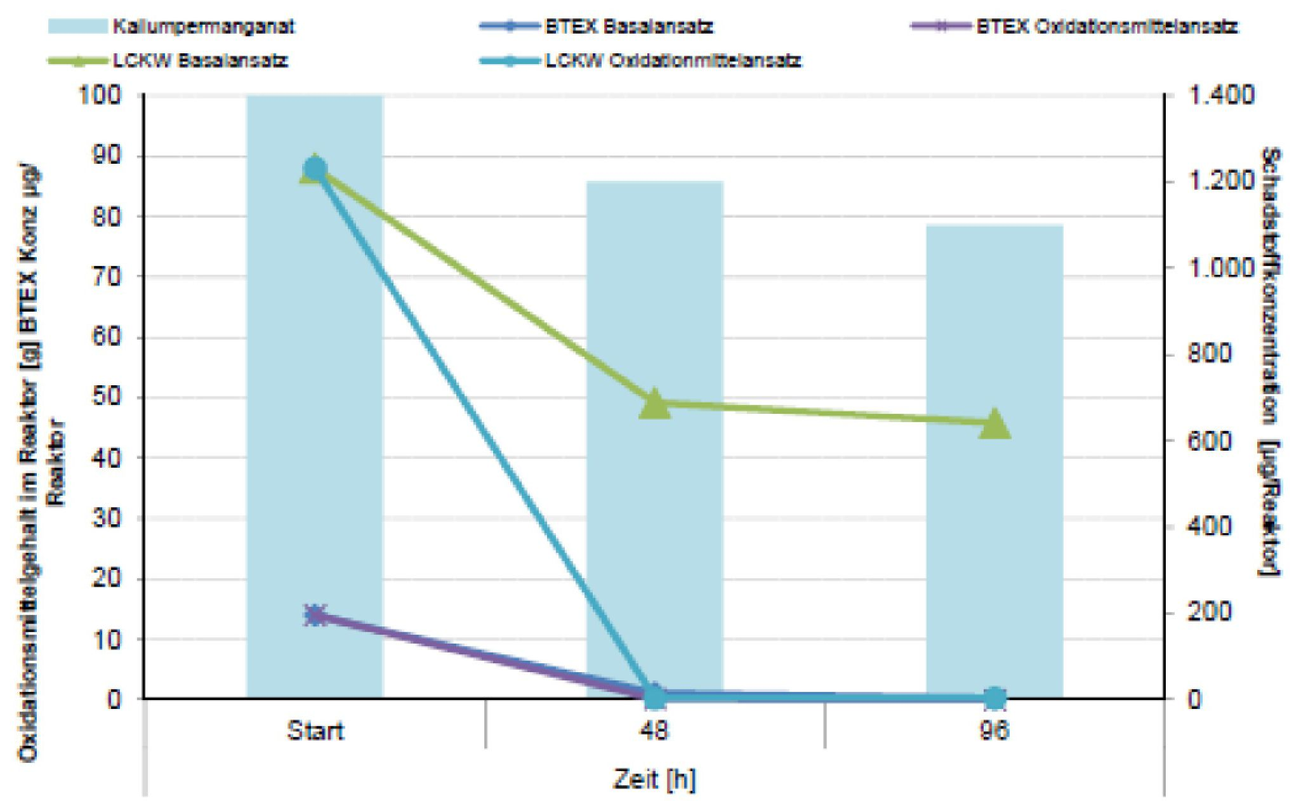
Kālija permanganāts
Viegli šķīstošie hlorētie ogļūdeņraži (LHKW) sākotnējā koncentrācija
BTEX sākotnējā koncentrācija
LHKW koncentrācija pēc oksidēšanas līdzekļa pielietošanas
BTEX koncentrācija pēc oksidēšanas līdzekļa pielietošanas
Oksidēšanas līdzekļa daudzums reaktorā [g] BTEX koncentrācija μg/
Reaktors
Kaitīgo vielu koncentrācija [μg/reaktorā]
Laiks [h]
Sākums
Oksidanta patēriņš (KMnO₄) un piesārņotāju (CHC un BTEX) samazināšanās 96 stundu reaktora testa laikā
ISBR laboratorijas analīžu rezultāti noteica, ka barības vielu pievienošana objekta gruntsūdeņu paraugiem ievērojami nepalielināja aerobās respirācijas ātrumu, tādējādi norādot, ka objektā nepastāvēja NPKS apkārtējās vides barības vielu koncentrācijas deficīts, lai notiktu aerobā bioloģiskā noārdīšanās. Tika veikti aerobo un anaerobo līdzsubstrātu efektivitātes pētījumi ("līdzsubstrātu skrīnings"), lai noteiktu attiecīgi skābekļa patēriņu un redokspotenciālu. Tas tika darīts, lai novērtētu 4 aerobo līdzsubstrātu un 5 anaerobo līdzsubstrātu kandidātu efektivitāti. Līdzsubstrātu skrīninga rezultāti norādīja, ka turpmākai piesārņotāju testēšanai, lai noteiktu bioremediācijas efektivitāti 55 dienu laikā, jāizvēlas divi anaerobi substrāti (melase, augu eļļa), divi aerobi substrāti (ūdeņraža peroksīds, metanols) un neattīrīts atsauces standarts. Turklāt anaerobajiem substrātiem tika veikta qPCR gēnu testēšana, lai novērtētu, vai dehalogenāzes bvcA un dehalogenāzes bvrA enzīmu gēnu kopiju skaits substrāta klātbūtnē palielinās vai ne. Testēšana tika veikta, lai izpētītu katra substrāta relatīvo biodegradācijas potenciālu gan kopējās CHC koncentrācijas, gan BTEX koncentrācijas samazināšanai, un rezultāti ir parādīti zemāk dotajos grafikos.

Sadalīšanās ātrums μgL^{-1*dienā}
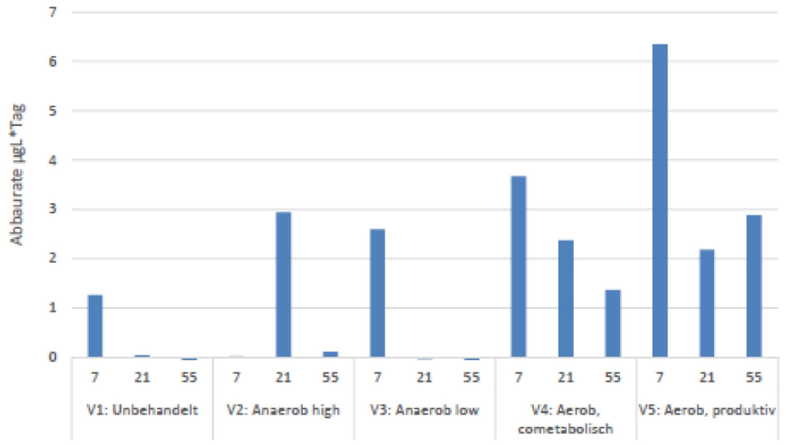
Sadalīšanās ātrums μg/L*dienā
V1: Neapstrādāts
V2: Augsts anerobu līmenis
V3: Zems anerobu līmenis
V4: Aerobs, kometabolisks
V5: Aerobs, produktīvs
Kopējo hlorēto alifātisko ogļūdeņražu (CHC) noārdīšanās ātrums, izmantojot anaerobos un aerobos substrātus
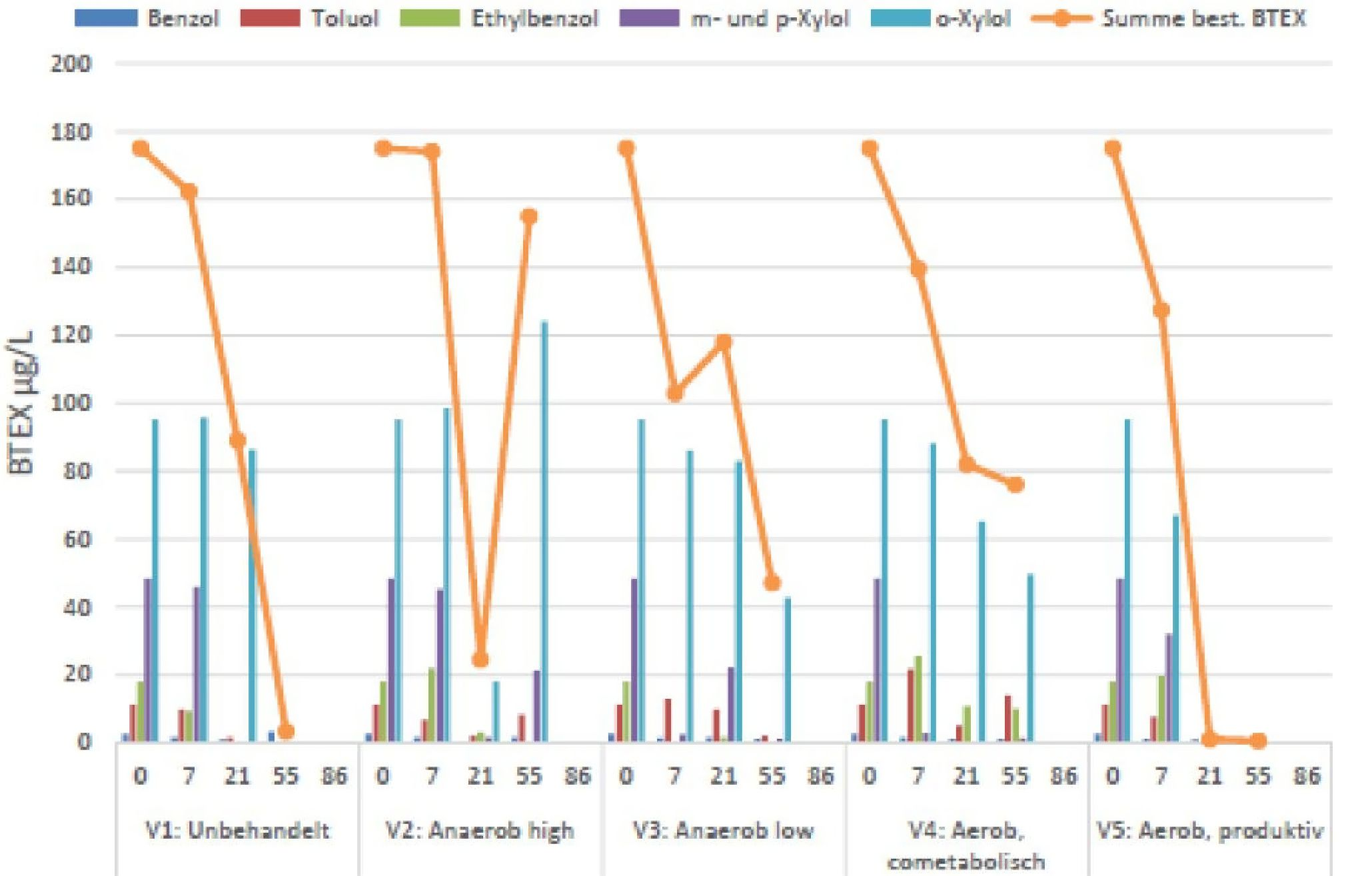
Benzols
Toluols
Etilbenzols
m- un p-ksilols
o-ksilols
Labāko summa. BTEX
BTEX μg/L
V1: Neapstrādāts
V2: Augsts anerobu līmenis
V3: Zems anerobu līmenis
V4: Aerobs, kometabolisks
V5: Aerobs, produktīvs
Aromātisko naftas ogļūdeņražu (BTEX) noārdīšanās ātrums, izmantojot anaerobos un aerobos substrātus

No laboratorijas priekšizpētes iegūtie secinājumi ir apkopoti šādi:
- Paaugstināts fona respirācijas ātrums 7 mg/l/dienā O₂ ūdens nesējslāņa paraugos liecina par izteikti aerobiem apstākļiem.
- Visefektīvākie līdzsubstrāti CHC un BTEX piesārņotāju noārdīšanai bija melases (anaerobais līdzsubstrāts) un metanols (aerobais substrāts) attiecīgi 1000 mg/l koncentrācijā.
- Zema dehalogenāzes enzīmu koncentrācija (< 2x10³), kas noteikta ar qPCR analīzi, liecina, ka apkārtējā vidē esošās dehalococcoidis populācijas ūdens nesējslānī var būt nepietiekamas, lai stimulētu anaerobo dehlorēšanu bez papildu bioaugmentācijas.
- Vislielākā biodegradācija, kas tika novērota CHC un BTEX, notika aerobā procesā, pievienojot skābekli (šajā pētījumā - ūdeņraža peroksīdu).
- ISCO tika ieteikts veikt objekta pilna mēroga sanāciju attiecībā uz CHC un BTEX

4. Izmēģinājuma mēroga pielietojums uz lauka

4.1. Galvenā attīrīšanas stratēģija
Pamatojoties uz rezultātiem, kas gūti, veicot konkrētajam objektam raksturīgu laboratorijas priekšizpēti, lai novērtētu dažādu in situ pieeju efektivitāti (skatīt iepriekšējo 3. iedaļu), un to pierādīto ilggadējo pieredzi progresīvu ISCO lietojumu jomā, ne regulatīvā iestāde, ne vides konsultants, ne objekta neizteica vajadzību vai vēlmi veikt izmēģinājuma pētījumu uz lauka.

5. Pilna mēroga piemērošana

5.1. Galvenais reaģents
Galvenā sanācijas stratēģija, ņemot vērā konkrētajam objektam raksturīgos apstākļus (t.i., ģeoloģiju, piesārņojuma situāciju un hidroģeoloģiju), bija vispirms veikt ISCO apstrādi, kurā ietverts:
- Mērķtiecīga aktivēta divfāzu oksidanta cieto vielu ievietošana ar ievērojamu attīrīšanas ilgumu (kālija persulfāts, aktivēts ar kalcija peroksīdu);
- Oksidanta ievietošanas urbumu kā iesūknēšanas urbumu izbūve;
- Ikmēneša, pēc tam ceturkšņa gruntsūdeņu paraugu ņemšana un analīze ("atkārtota atgriezeniskās saites cilpa");
"Sekundārā attīrīšana", tiklīdz ir norādes, ka primārie oksidanti ir izsmelti:
- Optimizēta atkārtota šķīduma oksidantu (nātrija permanganāta) iesūknēšana iesūknēšanas urbumos, kuros vērojama atkārtota piesārņotāja parādība
- Pastāvīga gruntsūdeņu uzraudzība ("atkārtota atgriezeniskās saites cilpa")
"Terciārā attīrīšana" seko tajās atlikušajās zonās, kurās saglabājas piesārņotāji:
- Pastiprināta aerobā bioremediācija, izmantojot lēni izdalītu skābekli un barības vielas
ISCO tehnoloģija, kurā izmanto cietās fāzes oksidantus, kas ievietoti , veicot plaisu veidošanu vidē (tehnoloģija Targeted Solids Emplacement, "TSE®"), tika izvēlēta, ņemot vērā tās rentabilitāti vairāku piesārņotāju (hlorētu un naftas ogļūdeņražu) attīrīšanai zemas caurlaidības augsnēs (mālsmilts un māls), tās relatīvi netraucējošo īstenošanu (tiešās spiešanas urbums) salīdzinājumā ar apsvērtajām ex situ metodēm un vides ilgtspēju (piesārņotāju iznīcināšana pret pārnesi).

Kālija persulfāts tika izvēlēts par primāro oksidantu, jo tas spēj veidot sulfāta radikāļus, sārmaini aktivējot, pievienojot kalcija peroksīdu (aktivatoru un sekundāro oksidantu). Kālija persulfāta forma nodrošina arī lielāku oksidanta ilgmūžību, jo tā šķīdība ir salīdzinoši zema. Kalcija peroksīds ne tikai aktivizē persulfātu, bet arī nodrošina pastāvīgu lēni izdalāmā skābekļa piegādi gruntsūdeņos pat pēc persulfāta oksidanta izsmelšanas.
Objektā īstenotā ISCO pieeja bija paredzēta galvenokārt CHC oksidācijai, bet sekundāri tika ņemti vērā BTEX piesārņotāji, jo tie tika lielā mērā izņemti, objektā veicot ierobežotu virszemes augsnes izrakumu. Persulfāts efektīvi oksidē šos piesārņotājus, un tas ir mazāk jutīgs pret SOD nekā citi aplūkotie oksidanti, un ar to ir mazāk bīstami rīkoties objektā.
Lai nodrošinātu oksidanta suspensijas ar augstu cieto daļiņu saturu izplatīšanos izvēlētos dziļuma intervālos piesārņotās augsnes zonās vismaz 6 m rādiusā no iesūknēšanas urbumiem, kā ieteicamā ievietošanas tehnoloģija tika izmantota plaisu veidošana vidē, izmantojot mērķtiecīgu cieto daļiņu izvietošanu (TSE®) apvienojumā ar urbšanu, izmantojot tiešās spiešanas tehnoloģiju. Pavisam tika izmantoti 15 iesūknēšanas urbumi, lai 10,5 m dziļumā zem zemes virsmas (bgs) ievietotu vairāk nekā 10 000 kg persulfāta-peroksīda oksidantu (sausā masa). Oksidantu sajaukšana un iepildīšana plaisās notika 2 nedēļu laikā, kam sekoja 3 nedēļas ilga iesūknēšanas urbumu ierīkošana, būvniecība un urbuma izstrāde.

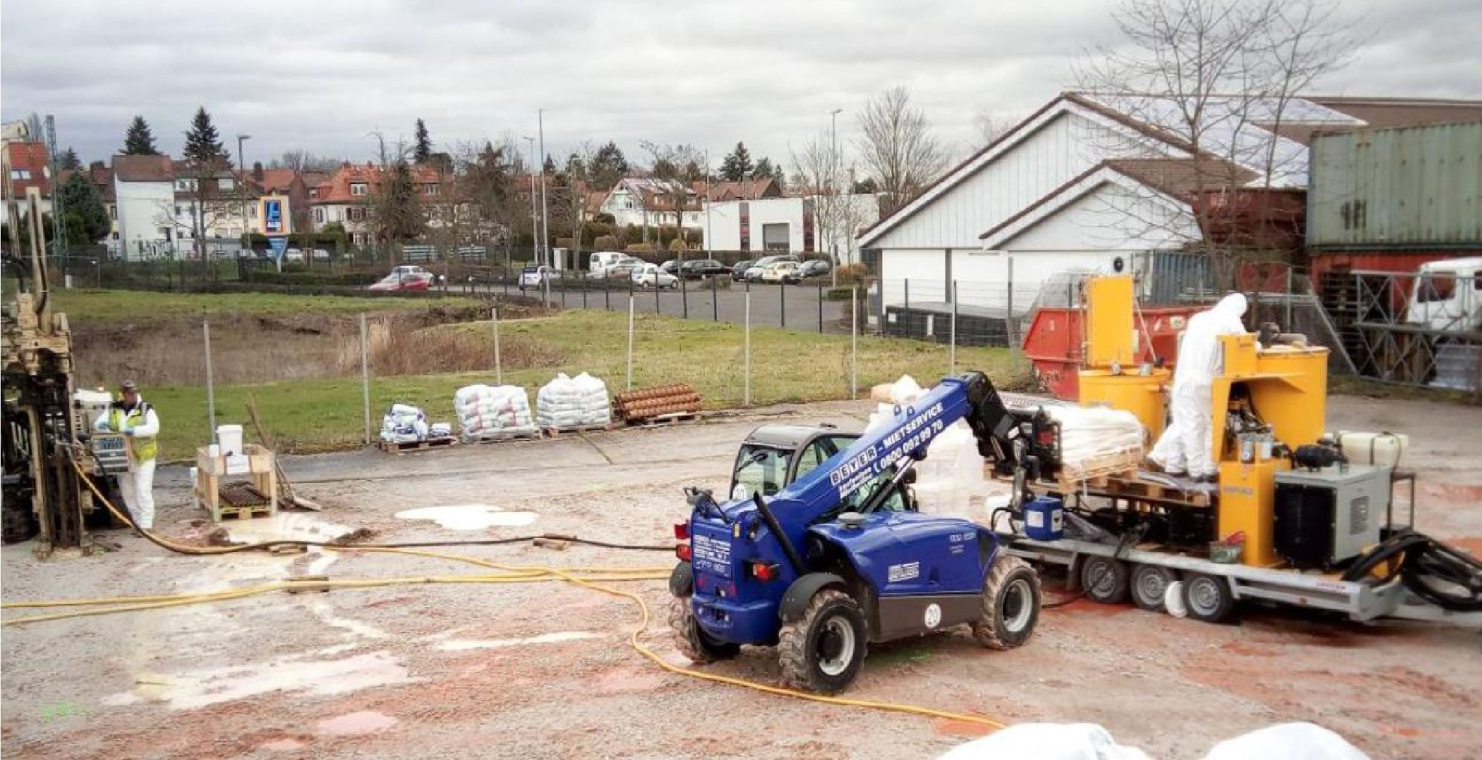
Augstspiediena iesūknēšanas/plaisu veidošanas/ un sajaukšanas iekārtas, ko izmanto persulfāta-peroksīda oksidanta suspensijas iestrādei augsnes apakškārtā, izmantojot tiešās spiešanas urbumus

5.2. Piedevas
Objektā īstenotā ISCO pieeja paredzēja, ka zemas caurlaidības augsnes apakškārtā jāievada augstas koncentrācijas oksidanta suspensija, kas sastāv no zemas šķīdības oksidantiem uz cieto daļiņu bāzes. Šī oksidanta izvietošanas metode būtiski atšķiras no vienkāršas uz šķīduma bāzēta zemas koncentrācijas oksidanta iesūknēšanas, kas parasti tiek veikta (piemēram, 4% kālija permanganāta šķīdums).
Lai nodrošinātu, ka sūknēšanas laikā oksidanti uz cieto daļiņu bāzes paliek suspendēti ūdens suspensijā, un lai izvairītos no oksidantu "izsijāšanas", ko, tos ievietojot augsnes apakškārtā, veic sīkgraudaini ūdens nesējslāņa nogulumi, suspensijas sabiezināšanai līdz vajadzīgajai viskozitātei tika izmantots pārtikā izmantojams organisko polimēru gēls, visā izplatīšanās rādiusā nodrošinot tās ievietošanu līdz 40% oksidanta cieto daļiņu koncentrācijā.
5.3. Iesūknēšanas veids
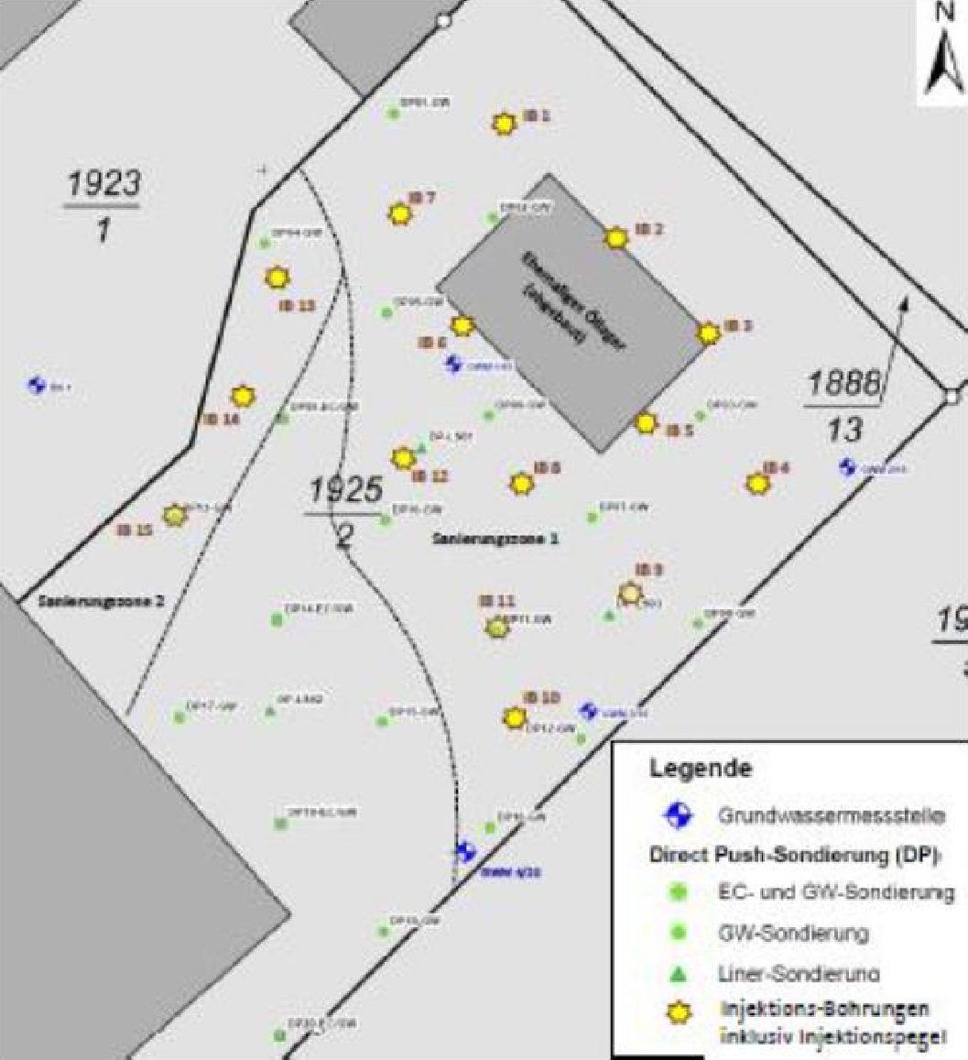  Apzīmējumi  Gruntsūdens mērījumu vieta  Tiešās ieurbšanas zondēšana (DP)  EC un gruntsūdens zondēšana  Gruntsūdens zondēšana  Lineru zondēšana  Iesūknēšanas urbumi, tostarp iesūknēšanas urbuma līmenis  N
  Iesūknēšanas urbums | Iesūknēšanas horizonts  [m] zem dokumentācijas līmeņa | Iesūknēšanu skaits | Daudzums  KPS¹ [kg] | Daudzums  CPX² [kg] | Suspensija  OXM³ [L]
  I1 | 4,0 – 7,0 | 7 | 600 | 170 | 3,705
  I2 | 4,0 – 8,5 | 8 | 675 | 170 | 3,400
  I3 | 3,0 – 5,0 | 5 | 500 | 125 | 3,050
  I4 | 3,0 – 7,0 | 5 | 250 | 100 | 2,050
  I5 | 3,0 – 5,5 | 6 | 425 | 150 | 2,700
  I6 | 3,0 – 8,0 | 9 | 525 | 315 | 3,375
  I7 | 3,5 – 7,5 | 9 | 475 | 187,5 | 3,550
  I8 | 3,3 – 7,5 | 8 | 725 | 210 | 3,425
  I9 | 3,5 – 10,0 | 12 | 525 | 225 | 2,350
  I10 | 3,5 – 10,5 | 14 | 725 | 337,5 | 4,775
  I11 | 3,5 – 9,5 | 13 | 550 | 237,5 | 4,400
  I12 | 3,5 – 7,5 | 9 | 425 | 187,5 | 2,875
  I13 | 3,5 – 5,5 | 5 | 275 | 135 | 2,050
  I14 | 4,5 – 5,5 | 3 | 150 | 75 | 1,050
  I15 | 3,5 – 8,0 | 9 | 425 | 200 | 3,295
   | Summa: | 122 | 7,250 kg | 2,825 kg | 46,050 L
  1 . „KPS” – Kalija persulfāts
  2. „CPX” – Kalcija peroksīds
  3. „OXM” - Oksidēšanas līdzeklis
Oksidanta suspensijas ievietošana plaisās, izmantojot TSE® tehnoloģiju, tika panākta, augsnes apakškārtā virzot urbšanas stieņus, izmantojot tiešās iespiešanas urbšanas aprīkojumu, līdz iepriekš noteiktam dziļumam, kam sekoja suspensijas iesūknēšana zem hidrauliskā spiediena, izmantojot specializētus augstspiediena iesūknēšanas agregātus, kā arī sūknēšanas un maisīšanas aprīkojumu. Iesūknēšanas tika veiktas, izmantojot pieeju "no augšas uz leju", ar 0,5 m dziļuma intervālu līdz maksimālajam ietekmes dziļumam katrā vietā.
Tādējādi tika veiktas pavisam 122 iesūknēšanas 15 iepriekš noteiktās piesārņojuma plūsmas vietās (skatīt iepriekš doto
objekta vietas plānu un tabulu).
Divi no iesūknēšanas urbumiem tika ierosināti iepriekšējos MIP izpētes urbumos, lai līdz minimumam samazinātu betona virsmas urbšanu. Attālums starp urbumiem bija aptuveni 7-8 m, kas nodrošināja oksidanta izplatīšanas pārklāšanos starp iesūknēšanas punktiem. Pēc tam visi 15 iesūknēšanas urbumi tika pabeigti kā 2 collu (50 mm) diametra iesūknēšanas urbumi turpmākai attīrīšanai ar šķīduma oksidantu/biosubstrātu (ja nepieciešams), kā arī uzraudzības un paraugu ņemšanas vajadzībām.
Visi ekspluatācijas parametri tika reģistrēti laikā, kad plaisā tika iepildīti oksidanti (spiediens plaisā un izplatīšanās spiediens, plūsmas ātrums, tilpums), ieskaitot ekspluatācijas zudumus, kas radušies īssavienojuma dēļ uz zemes virsmas (aptuveni 1% no kopējā iesūknētā tilpuma). Tipisks iesūknēšanas profils ir attēlots zemāk.
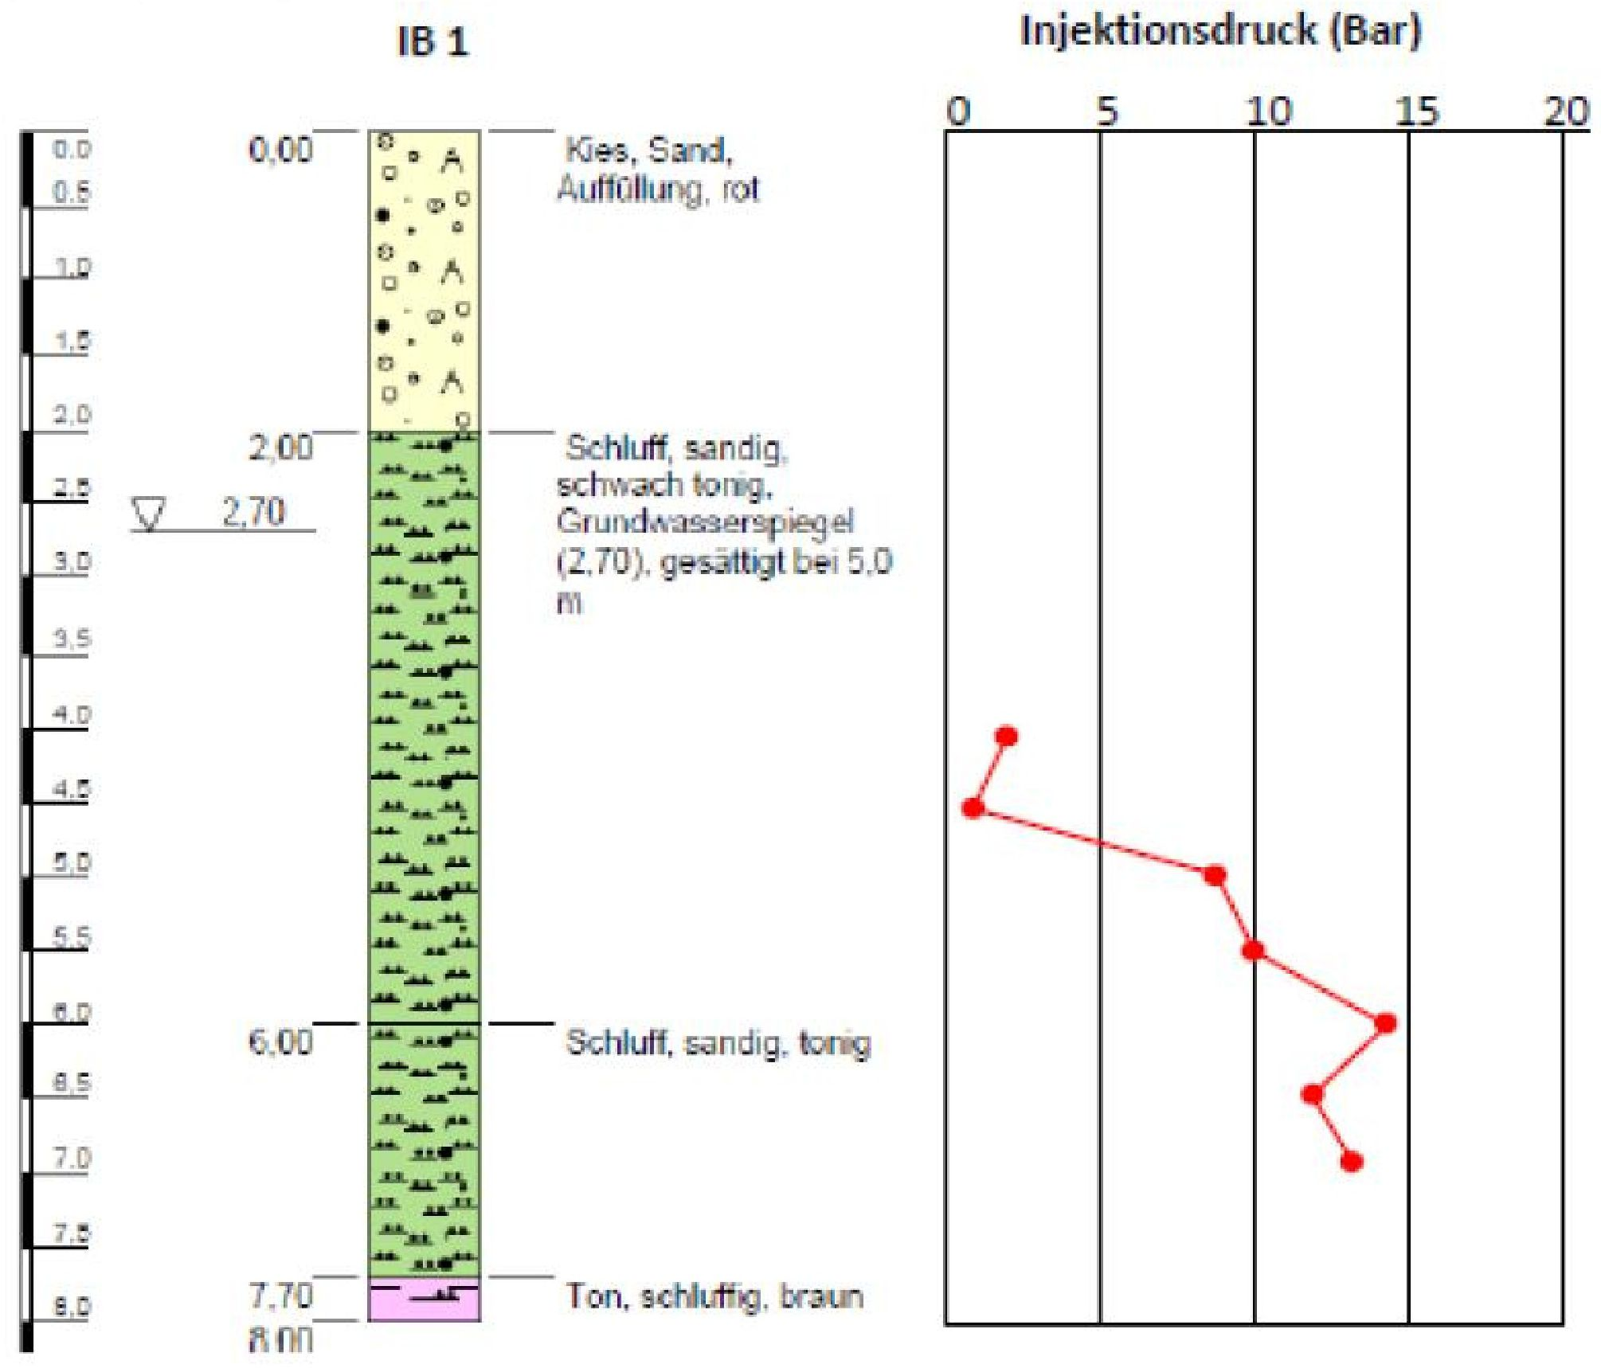
IB 1
Iesūknēšanas spiediens (bāri)
Grants, smilts,
Uzbērums, sarkans
Smilšmāls, smilšains
nedaudz mālains
Gruntsūdens līmenis (2,70 m), piesātināts pie 5,0 m
Smilšmāls, smilšains, mālains
Māls, smilšmāls, brūns
Tādā veidā piesārņotajos nogulumos tika hidrauliski ievietoti 10 125 kg oksidanta (sausas) masas kā suspensija, kuras kopējais tilpums (ieskaitot skalošanas tilpumu) bija aptuveni 46 m³.

5.4. Ietekmes rādiuss
"Ietekmes rādiusa" noteikšana šķidrumu iesūknēšanai zemes dzīļu augsnēs reti ir vairāk nekā teorētisks aprēķins, jo faktiskais izplatīšanās "rādiuss" ir ļoti mainīgs pat vienā iesūknēšanas punktā, jo to nosaka augsnes neviendabīgums (mainīga porainība, caurlaidība, smalko daļiņu saturs), hidroģeoloģiskā spiediena gradienti un ģeotehniskās/zemes dzīļu ģeotehniskās īpašības (augsnes blīvums, kohēzija, plastiskums, struktūra un uzbūve, kā arī in situ slodzes apstākļi), skatīt apspriedi 7.2. iedaļā.
Attiecīgā objekta gadījumā iesūknēšanas darbiem tika izmantots teorētiskais oksidanta izplatīšanās rādiuss 3,5 m, lai gan novērojumi uz vietas liecināja, ka dažās vietās oksidanta izplatīšanās rādiuss bija līdz pat 6 m.
5.5. Procesa un darbības uzraudzība
Lai novērtētu ISCO sanācijas efektivitāti, kontroles parametru efektivitātes uzraudzība ir jāpielāgo konkrētajām izmantoto oksidantu ķīmiskajām īpašībām, kā arī gruntsūdeņu fizikālajiem, ģeoķīmiskajiem un mikrobioloģiskajiem parametriem. Svarīgi lauka parametri, kas tika iekļauti uzraudzībā pēc lietošanas, bija pH, elektrovadītspēja, redokspotenciāls, temperatūra un izšķīdušais skābeklis. pH uzraudzība ir īpaši svarīga, lai novērtētu augšņu buferspēju un metālu mobilizācijas potenciālu. Oksidantam specifiskie parametri ietvēra sulfātu, izšķīdušu un kāliju (primārā oksidanta, izšķīdušā skābekļa, kālija persulfāta rādītāji), kā arī kalciju, sārmainību un izšķīdušo skābekli (sekundārā oksidanta, kalcija peroksīda rādītāji). Gruntsūdeņos esošo komponentu katjonu uzraudzība kalpo kā rādītājs, lai noteiktu, cik plaši izplatīti un relatīvi koncentrēti gruntsūdeņu piesārņojuma virskārtā ir oksidanti. Tika veikta piesārņojošo vielu, tostarp BTEX, CHC (PCE, TCE, DCE, VC), kā arī reakcijas produktu metāna un oglekļa dioksīda uzraudzība. Tika iekļautas arī metālu analīzes.
Gruntsūdeņu uzraudzības kampaņas tika veiktas katru mēnesi pirmos trīs mēnešus pēc oksidanta ievietošanas un pēc tam reizi divos mēnešos. Uzraudzības dati un gruntsūdeņu laboratoriskās analīzes līdz šim ir iegūtas 10 mēnešu laikā.

6. Pēcattīrīšanas periods un/vai ilgtermiņa uzraudzība

6.1. Pēcattīrīšanas periods un/vai ilgtermiņa uzraudzība
Sākotnējie lauka parametru mērījumi, kas tika veikti mēneša laikā pēc oksidanta ievietošanas piesārņojuma plūsmas zonā, liecināja par spēcīgām oksidācijās pazīmēm, par ko liecināja paaugstināta redoks (elektronu aktivitāte) apstākļi, kas svārstījās no 250 līdz > 600 mv, un izšķīdušā skābekļa līmenis no 10 līdz > 40 mg/l
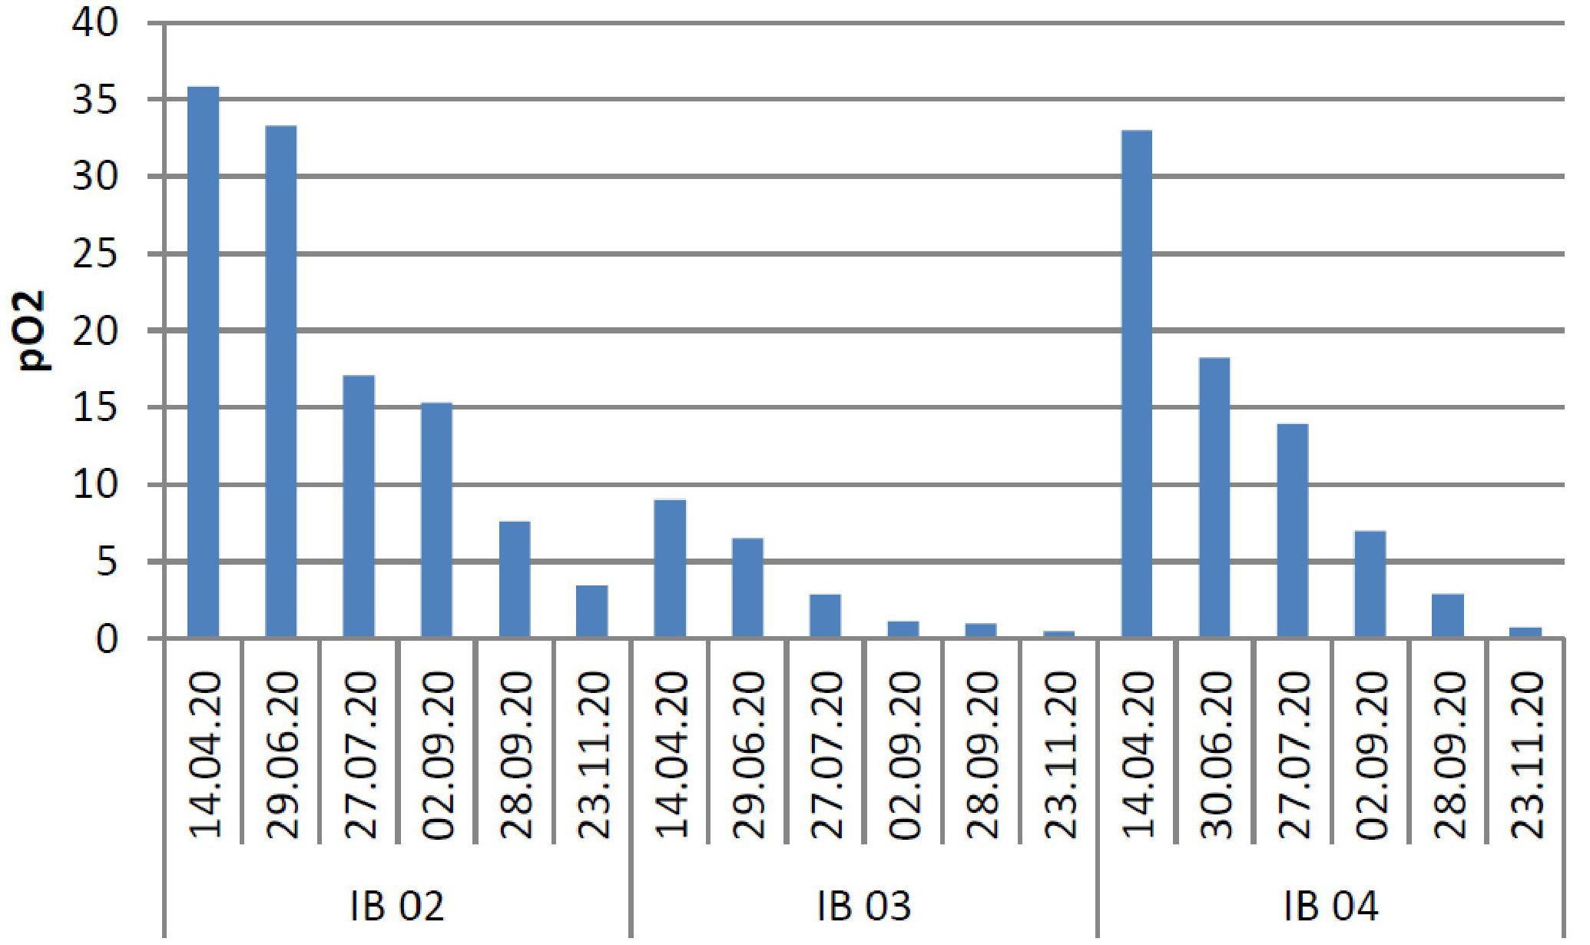
pO2
IB 03
IB 04
IB 02
Tipisks skābekļa noplicināšanas profils plūsmas zonas urbumos pēc iesūknēšanas

Oksidanta ilgmūžības un piesārņotāju noturības novērtējums tika veikts, pamatojoties uz BTEX un CHC koncentrācijas samazināšanos gruntsūdeņos un relatīvo piesārņotāju atkārtotās parādības (ja ir) lielumu iesūknēšanas un uzraudzības urbumos uzraudzības periodā (10 mēneši). Rezultāti liecināja, ka no 15 urbumiem, kas veikti piesārņojuma plūsmas zonā:
- 1 urbumā atkārtota piesārņojuma parādība netika konstatēta
- 6 urbumos tika konstatēta mērena atkārtotas parādības ietekme (< 25% no koncentrācijas pirms attīrīšanas)
- 8 urbumos tika konstatēta spēcīga atkārtotas parādības ietekme (> 50% no koncentrācijas pirms attīrīšanas)

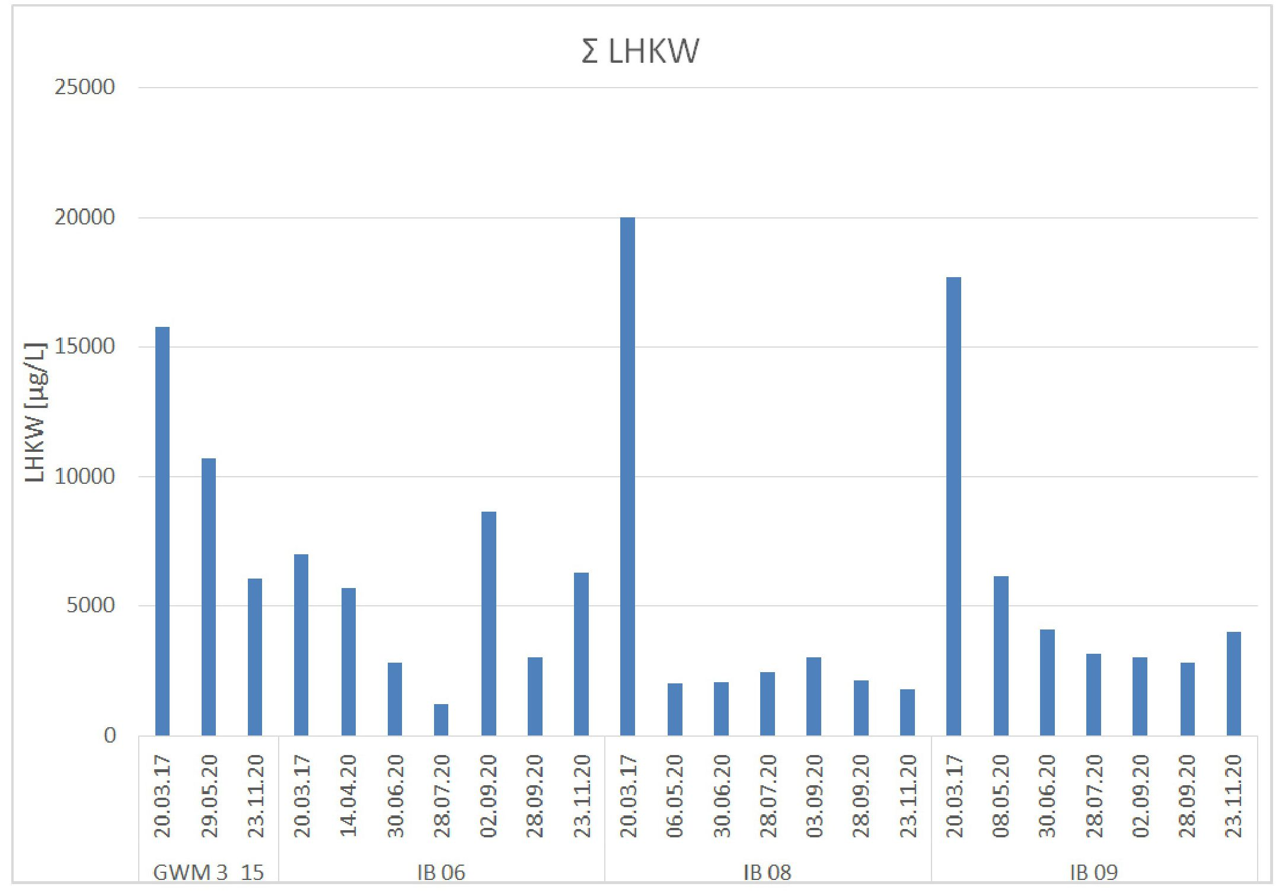
IB 09
IB 08
IB 06
GWM 3 15
LHKW [μg/L]
Σ LHKW
Tipiski CHC koncentrācijas profili: perimetra gruntsūdens uzraudzības urbumam GWM3_15; plūsmas teritorijas urbumiem IB05 (ar atkārtotu parādību); urbumam IB07 (bez atkārtotas parādības) pēc oksidanta iesūknēšanas.

Lauka parametru, piemēram, redoks un izšķīdušā skābekļa, kopējais novērtējums kopā ar ģeoķīmiskajiem parametriem (piemēram, sulfātu) un piesārņotāju koncentrāciju laika gaitā liecina, ka ar primāro oksidantu (persulfātu) tika sasniegts aptuveni 4 līdz 5 mēnešu ilglaicīgums, un vēl dažus mēnešus ilgāk turpinājās vieglāki tiešās oksidācijas procesi ar skābekli (lēni izdalīts peroksīds) no sekundārā oksidanta.

Pamatojoties uz šo sākotnējo darbības uzraudzības fāzi, izmantojot "iteratīvās atgriezeniskās saites cilpas" pieeju, 2021. gadā ir plānots veikt otru oksidanta iesūknēšanas kārtu urbumiem, kuros vērojama atkārtotas parādības ietekme. Šis process tiek turpināts, līdz koncentrācija kļūst pietiekami zema, lai bakteriālos uzlabojumus varētu efektīvi izmantot atlikušo un nelielo piesārņojošo vielu atlikumu koncentrāciju "pulēšanai", tādējādi sasniedzot sanācijas mērķus.

7. Papildu informācija

7.1. Gūtā atziņa
Šajā objektā bija daudz izaicinājumu efektīvai ISCO stratēģijai šādu iemeslu dēļ:
- Neskaidrība par dažu piesārņotāju izcelsmi (iespējams, ārpus objekta?)
- Ļoti augsta kopā sajaukto un samaisīto hlorēto un naftas ogļūdeņražu piesārņotāju koncentrācija
- Zema ūdens nesējslāņa nogulumu caurlaidība
- Izpildes rīkojums par sanāciju
- Izmaksu jutīgums
- Nepieciešamība pārtraukt bijušās ēkas ekspluatāciju un veikt piesārņojošo vielu izrakšanu nelielā dziļumā pirms sanācijas darbiem in situ
- Pazemes iekārtu (uzglabāšanas tvertne, cauruļvads) esamība
- Netālu esoša straume blakus īpašumam
- Aktīva uzņēmējdarbība īpašumā
Pirms pat tika apsvērta iespēja izstrādāt ISCO plānu, īpašumam tika sagatavots augstas izšķirtspējas raksturojums (tiešās spiešanas Push MIP un elektriskās vadītspējas izpēte), lai labāk noteiktu piesārņotāju laterālo un vertikālo izplatību, kas ļautu labāk novērtēt piesārņotāju masu zemes dzīlēs. Tas tika veikts kopā ar sūkņu testēšanu un augsnes tvaiku ekstrakcijas izmēģinājumiem, kuru laikā tika noskaidrots, ka sūknēšana un attīrīšana, un vakuumekstrakcija, ņemot vērā vietas ģeoloģiju, nav piemērotas sanācijas metodes.
Uz šo datu pamata tika veikta laboratorijas priekšizpēte, lai novērtētu piemērojamās in situ oksidācijas un bioremediācijas iespējas, kurās tika noteikts, ka sākotnējā attīrīšanas posmā ISCO ir vēlamākais risinājums.
Efektīvas ISCO attīrīšanas atslēga bija noteikt:
- Efektīvu(-s) oksidācijas produktu(-s) gan CHC, gan BTEX piesārņotāju attīrīšanai;
- Oksidantu dozēšanas devas, ko varētu izmantot uz vietas, lai novērstu dažāda lieluma piesārņojumu, kas konstatēts visā teritorijā;
- Iespējamais oksidantu izplatīšanās veids (augsnes caurlaidība vai plaisas) un piemērotākā urbšanas metode iesūknēšanas veikšanai (zemes urbis, skaņas, Direct Push, manžetes urbumi ar blīvējumu, atvērta urbuma blīvējumi utt.)
- Optimizācijas metodes uz lauka, lai līdz minimumam samazinātu oksidantu zudumus uz zemes virskārtas, izmantojot esošos urbumus, pazemes konstrukcijas un augsnes pildījumu
- Piemērojamie uzraudzības parametri un uzraudzības/paraugu ņemšanas biežums
- Turpmākās iesūknēšanas attīrīšanas plāna un laika noteikšana

Neraugoties uz rūpīgu projekta plānošanu, pamatojoties uz iepriekšminētajiem kritērijiem, uz lauka radās problēmas, kas saistītas ar īssavienojumiem (oksidantu suspensijas zudumu) uz virsmas caur aizbērto augsni pēc nesen veiktajiem rakšanas darbiem un ar veciem izpētes urbumiem, kas nebija pienācīgi noblīvēti.
Ekspluatācijas līmenī tika mēģināts mazināt šādus zudumus, palielinot šķidruma viskozitāti un oksidanta suspensijas blīvumu, vienlaikus samazinot kopējo iesūknēšanas apjomu, lai mazinātu oksidantu nokļūšanu uz zemes virsmas atsevišķās iesūknēšanas vietās. Uz zemes virsmas izplūstošo oksidanta suspensiju savāca un uzglabāja IBC tvertnēs turpmākai iesūknēšanai citos urbumu dziļumos vai vietās.
Plaisu aizpildīšana bija galvenais izplatīšanās veids divpakāpju oksidantiem (kālija persulfāts suspensijas veidā un kalcija peroksīds, ko nodrošināja PeroxyChem), kas pierādīja efektivitāti vismaz 5-6 mēnešu garumā. "Atkārtotās atgriezeniskās saites cilpas" gruntsūdeņu kvalitātes uzraudzība pēc iesūknēšanas bija efektīva, nosakot tās piesārņojuma plūsmas vietas, kurās un kādā apjomā ir nepieciešamas turpmākas iesūknēšanas (oksidanti vai bioloģiskie uzlabojumi). Šis piemērs ar pakāpenisku attīrīšanas apmācību pieeju in situ sanācijai optimizē resursus (laika un materiālu izmaksas), kas saistīti ar konkrētajam objektam raksturīgu sanācijas mērķu sasniegšanu, netraucējot notiekošo uzņēmējdarbību.
7.2. Papildu informācija
"Ietekmes rādiusa" noteikšana šķidrumu iesūknēšanai zemes dzīļu augsnēs reti ir vairāk nekā teorētisks aprēķins, jo faktiskais izplatīšanās "rādiuss" ir ļoti mainīgs pat vienā ieplūdes punktā, jo to nosaka augsnes neviendabīgums (mainīga porainība, caurlaidība, smalko daļiņu saturs), hidroģeoloģiskā spiediena gradients un zemes dzīļu ģeotehniskās/ģeomehāniskās īpašības (augsnes blīvums, kohēzija, plastiskums, struktūra un uzbūve, kā arī in situ slodzes apstākļi).
Faktiski šķidrumu un cieto vielu attīrīšanas uzlabojumu izplatīšanās "rādiuss" vairumā gadījumu nemaz nav rādiuss, drīzāk tas ir oksidanta izplatīšanās vispārējais rādītājs no iesūknēšanas vietas. Piemēram, izplatīšanās var būt eliptiska, ārpus centra vai asimetriska. Tas ir saistīts ar to, ka izplatīšanās ir atkarīga no raksturīgajām iesūknēto uzlabotāju īpašībām (viskozitāte, temperatūra, pH, polaritāte, daļiņu lielums, jonu īpašības, nogulsnēšanās utt.), kas ir saistītas ar augsnes īpašībām. Tāpēc, novērtējot faktisko laterālo uzlabojumu izplatīšanās apjomu (EAD) objektam, būtisks apsvērums ir novērtēt iespējamo izplatīšanās veidu, kas sagaidāms, pamatojoties uz iesūknējamā attīrīšanas uzlabojuma fizikālajām un ķīmiskajām īpašībām saistībā ar augsnes īpašībām (galvenokārt porainību un caurlaidību), kurā tas tiek iesūknēts.

Tas ir ārkārtīgi svarīgi, jo tieši uzlabojumu izplatīšanās veids noteiks katra konkrētā zemes dzīļu uzlabojuma faktisko izplatīšanās apjomu augsnē vai pat iežos, un tas var ievērojami atšķirties. Tāpēc, izstrādājot jebkuru sanācijas projektu, kas ietver attīrīšanas uzlabojumu iestrādi augsnes apakškārtās, ir jāņem vērā līdzīgs izplatīšanās veids.
Empīriskos pierādījumus par šķidras un cietas fāzes ķīmiskās un bioloģiskās attīrīšanas uzlabojumu izplatīšanās veidu dažādās ģeoloģiskās situācijās, kas iegūti divu projekta darbu desmitgažu laikā objektos Ziemeļamerikā, Eiropā un Āzijā, Buress (2009) apkopojis šādi:
Uzlabojumu iesūknēšana: Svarīgs ir izplatīšanās veids!

Infiltrācija ja: Dp < √Kf/7 vai... Inducētie ceļi (FRAC) ja: Dp > √Kf/7
Harris and Odem, 1982 (Dp: Daļiņu diametrs mikronos, Kf milidarsijs)

IEVIETOTIE KOPĒJIE UZLABOJUMI | UZLABOJUMU IEVIETOŠANAS VEIDS AUGSNĒS UN IEŽOS (attiecībā uz hidraulisko vadītspēju)
IEVIETOTIE KOPĒJIE UZLABOJUMI | >10⁻³ m/s | 10⁻³ | līdz | 10⁻⁵ | <10⁻⁵ | <10⁻⁶ | <10⁻⁷ | <10⁻⁸ | <10⁻⁸ | <10⁻⁶ m/s
IEVIETOTIE KOPĒJIE UZLABOJUMI | Grants, | rupja | Smilts, vidēji | smalka | dūņaina Smilts | Dūņas | dūņains māls | Māls | Kompetentais pamatiezis | Ieplaisājis pamatiezis
Silīcija smilts (propants) | INF | FRAC | FRAC | FRAC | FRAC | FRAC | FRAC | FRAC | FRAC | FRAC
Rupjš nulles Valent dzelzs | INF | FRAC | FRAC | FRAC | FRAC | FRAC | FRAC | FRAC | FRAC | FRAC
Mikro- dzelzs | INF | INF | INF/  FRAC | INF/  FRAC | FRAC | FRAC | FRAC | FRAC | FRAC | INF/  FRAC
Oksidanta cietās daļiņas (kā suspensija) | INF | INF | INF | INF/  FRAC | FRAC | FRAC | FRAC | FRAC | FRAC | INF/  FRAC
Oksidantu šķidrumi (šķīdumā) | INF | INF | INF | INF | INF | INF/  FRAC | FRAC | FRAC | FRAC | INF
Šķīduma bioloģiskie uzlabojumi (laktāti, augu eļļas) | INF | INF | INF | INF | INF | INF/  FRAC | FRAC | FRAC | FRAC | INF
Viskozie bioloģiskie uzlabojumi (melases, sūkalas utt.) | INF | INF | INF | INF | INF/  FRAC | FRAC | FRAC | FRAC | FRAC | INF
Cietie bioloģiskie uzlabojumi (celuloze, hitīns) | INF | INF/  FRAC | FRAC | FRAC | FRAC | FRAC | FRAC | FRAC | FRAC | INF/  FRAC

INF = Infiltrācija un iekļūšana caur poru telpu ir primārais uzlabojumu izvietošanas veids.
FRAC = mērķtiecīga cieto daļiņu ievietošana (caurlaidīgu attīrīšanas ceļu tīkla izveide) ir galvenais uzlabojumu ievietošanas veids.
Parasti šķidrā vai cietā attīrīšanas uzlabojuma izplatīšanās veidu augsnes apakškārtās un iežos var novērtēt, salīdzinot iesūknējamā materiāla daļiņu izmēru ar uzņemošās ģeoloģiskās struktūras poru kakliņu diametru, ko var definēt kā kvadrātsakni no: veidojuma caurlaidības Kf, dalot ar septiņi (Haris un Odem, 1982). Attiecībā uz attīrīšanas uzlabojumiem, kad daļiņu izmērs ir mazāks par poru kakliņa diametru, uzlabojumu izplatīšanās veids ir caursūkšanās caur poru tilpumu (zilā zona augšā).

Ja uzlabojumu daļiņu izmērs ir mazāks par pieejamo poru kakliņa diametru, tad izplatīšanās veids ir - caur plaisas veidošanos, ko nosaka tās biezums, platums, garums, novietojums un slīpums attiecībā pret zemes virsmu (zaļā zona augšā).

Pat attiecībā uz šķidrumu uzlabojumiem, ja uzņemošajai ģeoloģiskajai struktūrai ir neliels poru tilpums, ko mēra angstrēmos (piemēram, māls), uzlabojumu izplatīšanās veids būs tendēts uz plaisāšanu, jo augsnes ar zemu faktisko porainību nespēj pielāgoties pat mērenam iesūknēšanas ātrumam, kas izraisa augsnes stiepes problēmas un plaisas rašanos.
Var būt arī gadījumi, kad uzlabojumam, kas tiek ievietots zemes dzīlēs, piemīt gan infiltrācijas spējas caur poru telpu, izmantojot tās caurlaidību, gan plaisas veidošanās pazīmes. Tās ir tā sauktās "hibrīdās” plaisas, t.i., plaisas ar ievērojamu "noplūdi" apkārtējās augsnes porās.
Kāpēc tas ir svarīgi? Tā kā ievietošanas veidam ir būtiska nozīme attiecībā uz ietekmes rādiusu un transportēšanas procesiem piesārņojuma izplatībā, izmantojot iesūknēšanas paņēmienus zemes dzīlēs. Piemēram, pat šķidro uzlabojumu uz šķīduma bāzes (oksidantu vai bioloģisko uzlabojumu) iesūknēšanas rezultātā augsnēs ar hidraulisko vadītspēju < 1 x 10-6 m/s veidosies plaisas vai hibrīdplaisas. Tāpēc jebkuram konkrētam iesūknētā šķīduma uzlabojuma tilpumam novērotais "ietekmes rādiuss" būs daudz lielāks, nekā parasti būtu sagaidāms, ja šis aprēķins balstītos uz pieņēmumu par caurlaidību. Ja pieņem, ka caurtece notiek caur poru telpu, 1000 l šķidrā uzlabojuma iesūknēšana augsnē ar faktisko porainību 10% būs atbilstoša teorētiskajam ietekmes rādiusam aptuveni 1,8 m uz vienu urbuma ekrāna metru, bet, ja augsnes caurlaidība ir nepietiekama, lai nodrošinātu radiālu porainu plūsmu, teorētiskais plaisu rādiuss ir 8 m (!!). Tāpēc, pirms īstenot pilna mēroga sanācijas projektu, izmantojot "ietekmes rādiusa" aprēķinus, būtu saprātīgi zināt, kāds objektā sagaidāms dominējošais izplatīšanās veids, un līdz ar to arī attālumi starp iesūknēšanas urbumiem, kas, iespējams, balstās uz nepareiza zemes gabala datiem.
Vienlīdz svarīgs apsvērums, lai izprastu izplatīšanās veidu, ir arī iesūknēto uzlabojumu kontakta mehānisms attiecībā uz piesārņotājiem. Iesūknēšana ar radiālu caurlaidību caur poru telpu augsnēs ar relatīvi augstu caurlaidību izraisa advekcijas un dispersīvu sajaukšanos ar izšķīdušās fāzes piesārņotājiem. Turpretī piesārņojuma attīrīšanas mehānisms, veicot attīrīšanas uzlabojumu ievietošanu, veidojot plaisas, kas netieši nozīmē, ka tas notiek smalkgraudainās augsnēs, galvenokārt ir spiediena izraisīta iekļūšana augsnē pie plaisas virsmas, ķīmiskais gradients un oksidantu difūzija no plaisām augsnes masā starp atsevišķām plaisām (sk. zemāk).

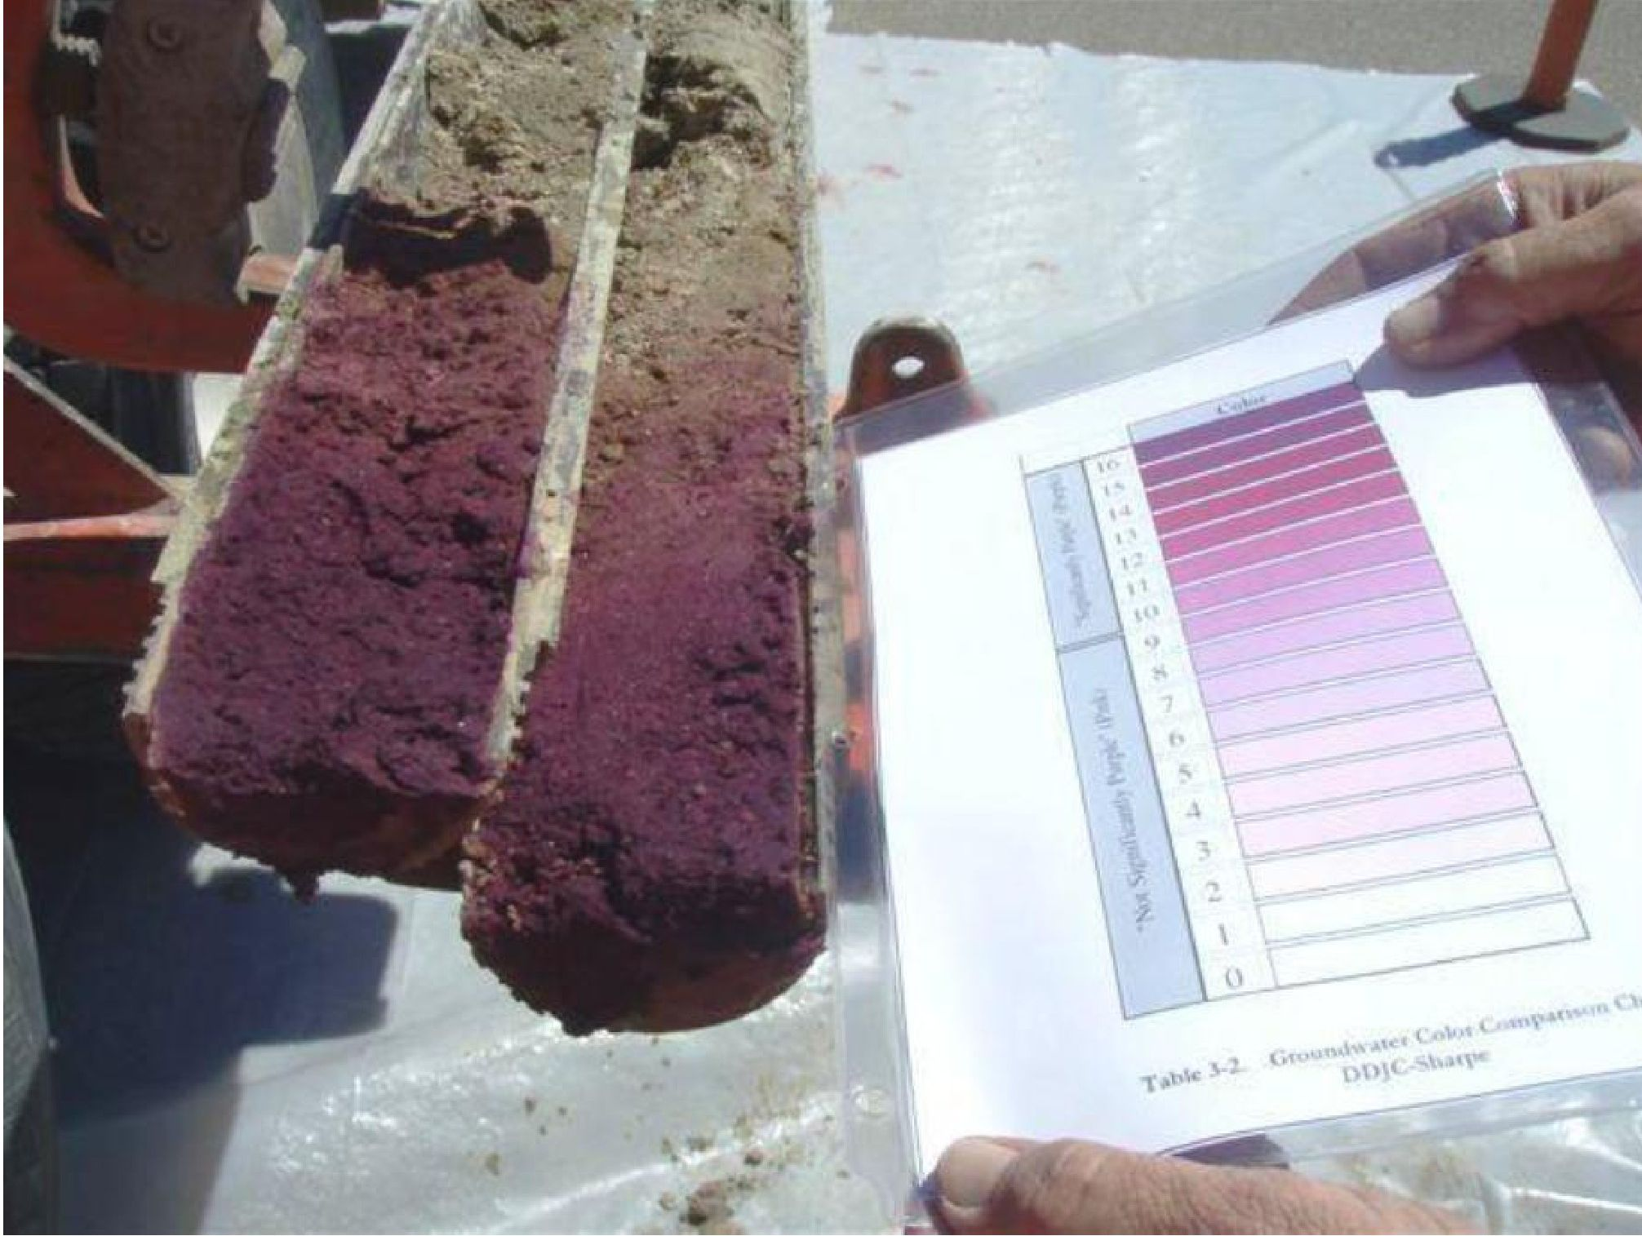
Oksidanta difūzijas profilēšanas piemērs dūņainas augsnes serdēs 90 dienas pēc tam, kad ir ievietota kālija permanganāta oksidanta suspensija (serdes apakšdaļa) Foto ar URS atļauju, 2006. g. - Buresa arhīvs
7.3. Apmācību nepieciešamība
Efektīvai in situ sanācijai, izmantojot oksidantus, ir nepieciešama daudzdisciplīnu pieeja, kas aptver plašu zinātnisko un inženiertehnisko zinātību. Tas nozīmē, ka sanācijas pasākumu projektēšana un, konkrēti, ISCO praktiskā piemērošana var būt sarežģīta, jo tam nepieciešamas specializētas zināšanas šādās jomās:
- Ģeoloģija
- Gruntsūdeņu hidraulika
- Organiskā un neorganiskā ķīmija
- Bioķīmija
- Polimēru ķīmija
- Šķidrumu mehānika

- Augsnes / iežu mehānika
- Urbšanas tehnoloģija
- Iesūknēšanas tehnoloģija
- Maisīšanas un sūknēšanas tehnoloģija
- Marķieru un ģeofiziskās kartēšanas tehnoloģija
- Riska novērtējums
- Zināšanas par normatīvajām prasībām
Pamatojoties uz iepriekš minēto visaptverošo nepieciešamo zināšanu kopumu, kļuva skaidrs, ka efektīva ISCO piemērošana lielā mērā ir komandas darbs. Lai gan liela daļa no iepriekšminētajām zināšanām ir standarta pētījumu jomas universitātēs vai tehniskajās koledžās, tās vienkārši nevar aizstāt pieredzi, kas gūta, strādājot ar reāliem projektiem. Tāpēc akadēmiskie un nozares semināri, konferences, ar tehnoloģijām saistīti tīmekļa semināri un dalīšanās praktiskajā pieredzē ir ļoti svarīgi ikvienam, kas šajā jomā vēlas kļūt par kompetentu praktiķi.
7.4. Papildu piezīmes
Jebkura jēgpilna diskusija par ķīmisko oksidāciju in situ (ISCO) ir nepilnīga, ja nav izpratnes par zemes dzīlēs ievadīto oksidantu izplatīšanās veidu un kontakta optimizāciju ar tur esošajiem piesārņotājiem. Šie apsvērumi ir būtiski elementi, lai, izmantojot ISCO pieeju, gūtu panākumus, tomēr daudzi šajā jomā strādājošie tos bieži izprot vāji. Par laimi, pastāv dažādas inovatīvas sanācijas uzlabošanas un sanācijas efektivitātes uzraudzības tehnoloģijas, kas cita starpā novērš šos trūkumus:
- Divkomponentu vai daudzkomponentu oksidantu formulējumi ar dažādiem aktivēšanas mehānismiem, lai sasniegtu visaugstāko oksidācijas potenciālu pat jauktu vai kopā sajauktu zemes dzīļu piesārņotāju (piemēram, CHCs un TPH) oksidācijai ilgā laika posmā
- Videi nekaitīgu virsmaktīvo vielu tehnoloģijas iekļaušana ISCO procesā, lai uzlabotu oksidantu efektivitāti, uzlabojot piesārņotāju pieejamību un oksidantu iekļūšanu porās
- Specializētas sajaukšanas, sūknēšanas un ātras piegādes tehnoloģijas, kas ļauj precīzi un mērķtiecīgi ievietot augstas koncentrācijas oksidantu cietās vielas (piemēram, suspensiju) gan caurlaidīgos, gan necaurlaidīgos nogulumos, tostarp pamatiežos (piemēram, TSE® tehnoloģija ar Direct Push urbšanu), vai izveidot caurlaidīgus ceļus (piemēram, smilšu plaisas) zemas caurlaidības augsnēs, kurās pēc tam var atkārtoti iesūknēt oksidantu šķīdumus.

- Neintruzīvu un stabilu ģeofizikālo metožu izmantošana, lai kartētu šķidro vai cieto oksidantu izplatību zemes dzīlēs no to piegādes vietas kā radiālu caurlaidību, plaisas izplatīšanos vai hibrīdo izplatību pazemes nogulumos (piemēram, SensaTrax® tiltmetra ģeofizika):
Ink_003_X
Ink_003_Y
Laiks
Slīpums [mm/m]
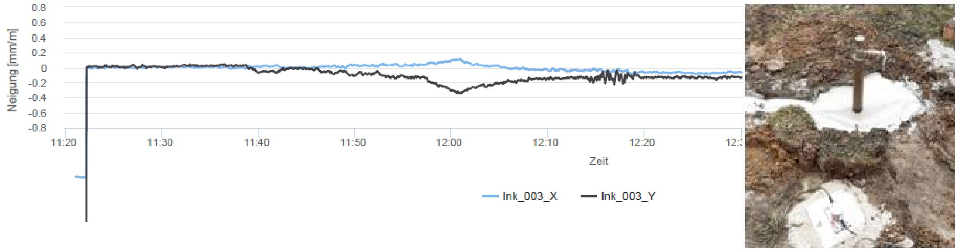
Turklāt ISCO kā sanācijas lietojums nav obligāti jāuzskata par vienīgo pieeju objekta sanācijai, jo tā pati par sevi reti sasniedz visus sanācijas mērķus attiecībā uz katru piesārņotāju katrā objektā. Tā drīzāk jāuzskata par daļu no attīrīšanas apmācību pieejas, saskaņā ar kuru attiecīgā sanācijas procesa posmā oksidācija var pāriet pasīvāku bioremediācijas pieeju (aerobā vai anaerobā mākslīgā dabiskā vājināšanās, "ENA"), lai mazinātu atlikušos piesārņotājus līdz to sanācijas beigu punktiem.

Terminu vārdnīca

Termins (alfabētiskā secībā) | Definīcija
BTEX | Benzols, toluols, etilbenzols, ksiloli
CHC | Hlorēti alifātiskie ogļūdeņraži
TPH | Kopējais naftas ogļūdeņražu daudzums
DCE | Dihloretilēns
EAD | Uzlabojuma izplatīšanās laterālais faktiskais apjoms
ENA | Mākslīgā dabiskā vājināšanās
IFL | Atkārtota atgriezeniskās saites cilpa
ISCO | In situ ķīmiskā oksidācija
ISBR | Bioloģiskā sanācija in situ
MIP | Membrānu saskarnes zonde (piesārņotāju augstas izšķirtspējas raksturošana)
PAH | Policikliskie aromātiskie ogļūdeņraži
PCE | Tetrahloretilēns
SOD | Augsnes oksidantu patēriņš
TCE | Trihloretilēns
TMB | Trimetilbenzols
TSE® | Mērķtiecīga cieto daļiņu ievietošana (autors: Sensatec GmbH)
VC | Vinilhlorīds

1. Kontaktinformācija – GADĪJUMA IZPĒTE: ISCO n.7

1.1. Vārds un uzvārds | Hadasa Šarona (Hadas Sharon)
1.2. Valsts/jurisdikcija | Izraēla
1.3. Organizācija | Ludan environmental technologies
1.4. Amats | Vides inženiere
1.5. Pienākumi | Projekta vadītāja
1.6. E-pasta adrese | hsharon@ludan.co.il
1.7. Tālruņa numurs | +972 52-511-2139

2. Informācija par objektu

2.1. Objekta vēsture: Izaicinājumi un risinājums
- Priekšvēsture - Izraēlā kādā rūpniecības teritorijā no objekta izplūstošajos gruntsūdeņos tika konstatēts šķīdinātāju piesārņojums. Acīmredzot dažu rūpnīcu darbības dēļ pagājušā gadsimta 50-ajos gados.
- Sanācija tika veikta objekta izmantošanas mērķa apzīmējuma maiņas ietvaros no rūpnieciskās darbības uz komerciālo darbību.
- Piesārņojuma raksturojums - gadu gaitā veiktajos pētījumos šajā teritorijā tika konstatēta augsta hlorētu šķīdinātāju koncentrācija, galvenokārt šeit bija trihloretilēns (TCE).
- Mērķis - samazināt hlorēta oglekļa koncentrāciju gruntsūdeņos aptuveni 300 kvadrātmetru platībā. Samazinājums tika pārbaudīts, salīdzinot ar Ūdens pārvaldi saskaņotās mērķa vērtības.
- Izvēlētā atjaunošanas tehnoloģija - Teritorijas sanācijai tika sagatavots alternatīvs apsekojums. Pēc tajā veiktajiem konstatējumiem tika nolemts gruntsūdeņus attīrīt, iesūknējot ķīmisku skābekli (kālija permanganātu KmNO₄).
- Galvenais izaicinājums sanācijas veikšanā - sanācijas laikā tika veikti būvdarbi, lai objektā izveidotu jaunu torni un pazemes autostāvvietu, tāpēc bija jāveic drošības pasākumi, lai sanācijas laikā būtu iespējama torņa pamatu uzstādīšanas kombinācija.
2.2. Ģeoloģiskie un hidroģeoloģiskie apstākļi
- Augsne teritorijā ir smilšaina.
- Gruntsūdeņu dziļums šajā vietā ir aptuveni 20 m zem zemes.
2.3. Problemātiskās piesārņojošās vielas
Gruntsūdeņu paraugu ņemšanas rezultāti liecina, ka piesārņotāji, kuru koncentrācija pārsniedz robežvērtības, ir trihloretilēns, mangāns un hroms.

2.4. Tiesiskais regulējums
- Izraēlā par ūdens attīrīšanu ir atbildīga valdības iestāde - Ūdens pārvalde.
- Sanācijas plānu un sanācijas ziņojumus pārskata un apstiprina šī pārvalde.
- Tālāk ir sniegts Ūdens pārvaldes apstiprināto piesārņotāju mērķa vērtību saraksts:
- Tetrahloretilēns - 187 μg/l
- Trihloretilēns - 374 μg/l
- 1,1-dihloretilēns - 187 μg/l
- cis-1,2-dihloretilēns - 935 μg/l
- trans1,2-dihloretilēns - 935 μg/l
- Vinilhlorīds - 9 μg/l

3. Laboratorijas mēroga lauka izmantošana

3.1. Laboratorijas mēroga izmantošana
Tika veiktas šādas sākotnējās darbības:
- TOD tests - iesūknēšanas urbumu ierīkošanas laikā tika ņemti augsnes paraugi, lai veiktu augsnes "dabiskā skābekļa patēriņa" testus. Pamatojoties uz rezultātiem, tika veikti precīzi aprēķini par skābekļa daudzumu un šķīduma tilpumu, kas nepieciešams piesārņojuma attīrīšanai objektā.
- Izmēģinājuma tests - šajā testā nelielos apjomos tika iesūknēts ūdens, lai dažādos urbumos pirms oksidējošās iesūknēšanas pārbaudītu iesūknēšanas ātrumu, spiedienu un plūsmas ātrumu.

4. Izmēģinājuma mēroga pielietojums uz lauka

4.1. Galvenā attīrīšanas stratēģija
- Darbs ietver trīs galvenos posmus:
- A posms - sākotnējā izmēģinājuma veikšana - plūsmas ātruma un spiediena pārbaude,
- veicot testus uz lauka un laboratorijā, lai noteiktu iesūknēšanas parametrus.
- B posms - Veikt pilnīgu sanāciju, veicot iesūknēšanu.
- C posms - Gruntsūdeņu noslēguma uzraudzība, lai pārbaudītu atbilstību sanācijas pasākumiem saskaņā ar piesārņotāju mērķa vērtībām.
- Šī sanācijas tehnoloģija tika izvēlēta pēc visu sanācijas iespēju izpētes.
- Ņemot vērā objekta īpatnības un to, ka sanācijas periodā objektā tajā pašā laikā notika būvdarbi, tika nolemts izmantot šo tehnoloģiju.
- Šajā projektā izaicinājums bija vienlaicīgi ar gruntsūdeņu attīrīšanu objektā nodrošināt būvdarbus un pazemes autostāvvietas būvniecību.
- Oksidācijas iesūknēšana tika veikta, izmantojot 8 dubultās iesūknēšanas urbumus līdz šādam dziļumam:
- Sekli: 0-3 m zem gruntsūdens līmeņa. Dziļi: 3,5-8 m zem gruntsūdens līmeņa.
- Iesūknēšanas tika veiktas 3 dienas, kuru laikā iesūknēja aptuveni 93 300 litru permanganāta šķīduma 0,5% līdz 2% koncentrācijā, kas ietvēra 1025 kg kālija permanganāta.
- Iesūknēšanas beigās aptuveni trīs nedēļas tika ievadīts gaiss, lai izkliedētu oksidantus horizontālajā dimensijā, tādējādi palielinot skābekļa izplatību ūdens slānī.
- Lai uzraudzītu sanācijas procesu, ik pēc sešiem mēnešiem tika veikta gruntsūdeņu uzraudzība un ņemti paraugi piesārņotāju un ģeoķīmisko parametru laboratorijas analīzei.

4.3. Iesūknēšanas veids
- Aku izvietojums centrā tika izstrādāts atbilstoši attīrīšanas zonai, piesārņojuma koncentrācijas dziļumam, oksidējošām īpašībām un augsnes īpašībām.
- Permanganāta šķīdumam, līdzīgi kā TCE vielai, ir lielāks blīvums nekā ūdenim, tāpēc pēc savas būtības tas "grimst" uz leju. Tāpēc urbumu izvietojums vertikālajā asī tika veidots tā, lai iesūknētā šķīduma iedarbība aptvertu visu iegriezumu līdz pat 8 m dziļumam zem gruntsūdens līmeņa.
- Iesūknēšanas tika veiktas 3 dienas, kuru laikā tika injicēti aptuveni 93 300 litri permanganāta šķīduma 0,5% līdz 2% koncentrācijā, kas ietvēra 1025 kg kālija permanganāta.
4.4. Ietekmes rādiuss
- Ietekmes rādiuss tika noteikts 4 m horizontālajā dimensijā saskaņā ar pieredzi, kas gūta citās vietās ar līdzīgiem parametriem, un saskaņā ar sākotnējiem testiem, kas ietvēra ūdens iesūknēšanu ierobežotā daudzumā, lai pārbaudītu iesūknēšanas ātrumu, spiedienu un plūsmas ātrumu dažādos urbumos pirms oksidācijas iesūknēšanas.

4.5. Kontroles parametri
Lauka uzraudzības un paraugu ņemšanas programma, kas nodrošinās atbilstošu gan oksidanta dispersijas, gan attīrīšanas efektivitātes uzraudzību trīs dimensijās. Parasti mērījumus, kas saistīti ar oksidantu dispersiju, veic biežāk nekā COC analīzi, un tie ir pilnīgi atšķirīgi, ja oksidants ir šķidrā vai gāzes formā.

- Zemāk ir norādīts paraugu ņemšanas biežums no uzraudzības urbumiem:
- Pirms iesūknēšanas
- Pusotru mēnesi pēc iesūknēšanas
- Trīs mēnešus pēc iesūknēšanas
- Deviņus mēnešus pēc iesūknēšanas datuma
- Vienu gadu pēc iesūknēšanas datuma
- Tālāk doti gruntsūdeņu paraugu ņemšanā pārbaudītie parametri:
- VOC
- TDS
- Metāli
- Sārmainība
- Bikarbonāts
- Nitrīti
- Galvenie joni
- Tālāk doti gruntsūdeņu paraugu ņemšanas laikā pārbaudītie lauka konstatējumi:
- ORP
- EC
- pH
- OD

5. Pilna mēroga piemērošana

5.1. Galvenais reaģents
- Kālija magnēts (KMnO₄) - Permanganāts ūdens šķīdumā pastāv anjonu veidā (MnO₄⁻), kā oksidētājs ar augstu oksidācijas spēju attiecībā uz organiskajiem ogļūdeņražiem kopumā un īpaši hlorētiem ogļūdeņražiem.
- Šķīdums tika izmantots 0,5% līdz 2% koncentrācijā.
- Salīdzinot ar izmēģinājuma testu, izmaiņas netika novērotas.
5.3. Iesūknēšanas veids
- Iesūknēšana tika veikta, izmantojot astoņus jaunus dubultos iesūknēšanas urbumus, kas tika uzstādīti sanācijas projekta ietvaros:
- Seklais siets no 0 (ūdens virsma) līdz 3 metru dziļumam.
- Dziļais siets - no 3,5 metru līdz 8 metru dziļumam.
- Iesūknēšanas beigās aptuveni trīs nedēļas tika iesūknēts gaiss, lai horizontālajā dimensijā izkliedētu oksidantus.
- Iesūknēšanas urbumi tika izvietoti kā noapaļota acu kopa 4 m attālumā viena no otras.
5.4. Ietekmes rādiuss
Bez izmaiņām salīdzinājumā ar izmēģinājumu, kā aprakstīts 4.4. iedaļā

5.5. Procesa un darbības uzraudzība
Iesūknēšanā tika ietvertas šādas darbības:
- Ķimikāliju sajaukšana un iesūknēšanas šķīduma sagatavošana āra iekārtā.
- Iesūknēšanas šķīduma transportēšana uz objektu, izmantojot šim nolūkam paredzētu cisternu.
- Cisternas novietošana objektā uz paaugstinātas rampas (20 m virs urbumu galvām) un šķīduma novadīšana uz galvām līdz kontrolei un kolektoram.
- Vadības un uzraudzības kolektors ietvēra galveno krānu un spiediena mērītāju, kas ļāva kontrolēt iesūknēšanas plūsmu uz urbumiem, un krānu sistēmu, lai kontrolētu šķīduma plūsmu atsevišķi uz katru krānu.
- Zem darba vietas un caurules atzara ir izklāta drošības virsma, kas izgatavota no elastīgas un biezas HDPE (augsta blīvuma polietilēna) plastmasas, lai avārijas gadījumā novērstu noplūdi ārpus darbības zonas.

6. Pēcattīrīšanas periods un/vai ilgtermiņa uzraudzība

6.1. Pēcattīrīšanas periods un/vai ilgtermiņa uzraudzība
Jāveic GOS analīze, lai noteiktu hlorēta oglekļa koncentrāciju, kas rodas "atkārtotas parādības" iedarbības rezultātā.

7. Papildu informācija

7.1. Gūtā atziņa
Ja skābekli iesūknē ar augstu spiedienu, tas no augsnes virsmas var noplūst. Tas jāievada ar pielāgotu spiedienu, kas nerada noplūdi.

7.3. Apmācību nepieciešamība
Apmācības semināru veidā, vēlams, jāorganizē Vides aizsardzības ministrijai, lai sanācijas procesi atbilstu regulatora vadlīnijām.

1. Kontaktinformācija – GADĪJUMA IZPĒTE: ISCO n.8

1.1. Vārds un uzvārds | LORĀNA Kamilla (LORANT Camille) (objekta vadītāja)  DEVĪ-BASAŽĒ Boriss (DEVIC-BASSAGET Boriss) (tehniskais direktors)
1.2. Valsts/jurisdikcija | FRANCIJA: SUEZ RR IWS REMEDIATION FRANCE  17 rue du Périgord, 69330 Meyzieu (Francija)  SPĀNIJA: SUEZ RR IWS IBERICA, Camí Can Bros, 6 08760 Martorell (Barselona)
1.3. Organizācija | SUEZ RR IWS REMEDIATION FRANCE  SUEZ RR IWS IBERICA
1.4. Amats
1.5. Pienākumi | Starptautiskā sanācijas komanda
1.6. E-pasta adrese | Camille.lorant@suez.com  boris.devic-bassaget@suez.com  contact.remediation.europe@suez.com  Juan Marti@suez.com
1.7. Tālruņa numurs | +33(4)72450222

2. Informācija par objektu

2.1. Objekta vēsture: Izaicinājumi un risinājums
Objekts atrodas Zaraucas (Zarautz) pilsētas Salberdinas rūpnieciskajā zonā. Ārpus tās robežām atrodas pilsētas dzīvojamās zonas, ko veido kopīgie mājokļi. Zaraucas dzelzceļa stacija atrodas ziemeļaustrumos. Jūra atrodas 500 m uz ziemeļiem no objekta.

2.2. Ģeoloģiskie un hidroģeoloģiskie apstākļi
Ģeoloģiskais apraksts (zem augsnes virskārtas, asfalta vai betona)
- 0 - 0,5 / 2 m: pildījums
- 0,5 / 2 - 2 / 3,8 m: māls
- 2 / 3,8 m - 2,2 / 4 m: mālainas dūņas
- 2,2 / 4 m -?: Smiltis
Gruntsūdeņu klātbūtne smiltīs, plūsmas virziens orientēts uz ziemeļiem, izmantojot vecu kanālu.

2.3. Problemātiskās piesārņojošās vielas
Teritorijā ir konstatēts gruntsūdeņu piesārņojums ar hlorētiem savienojumiem, kuru koncentrācija pārsniedz normatīvās atsauces vērtības (maksimāli 23 000 μg/l cis-DCE un 2100 μg/l vinilhlorīda (VC)). Uz rietumiem stiepjas hlorētu vielu plūsma (S28, S6, S8)
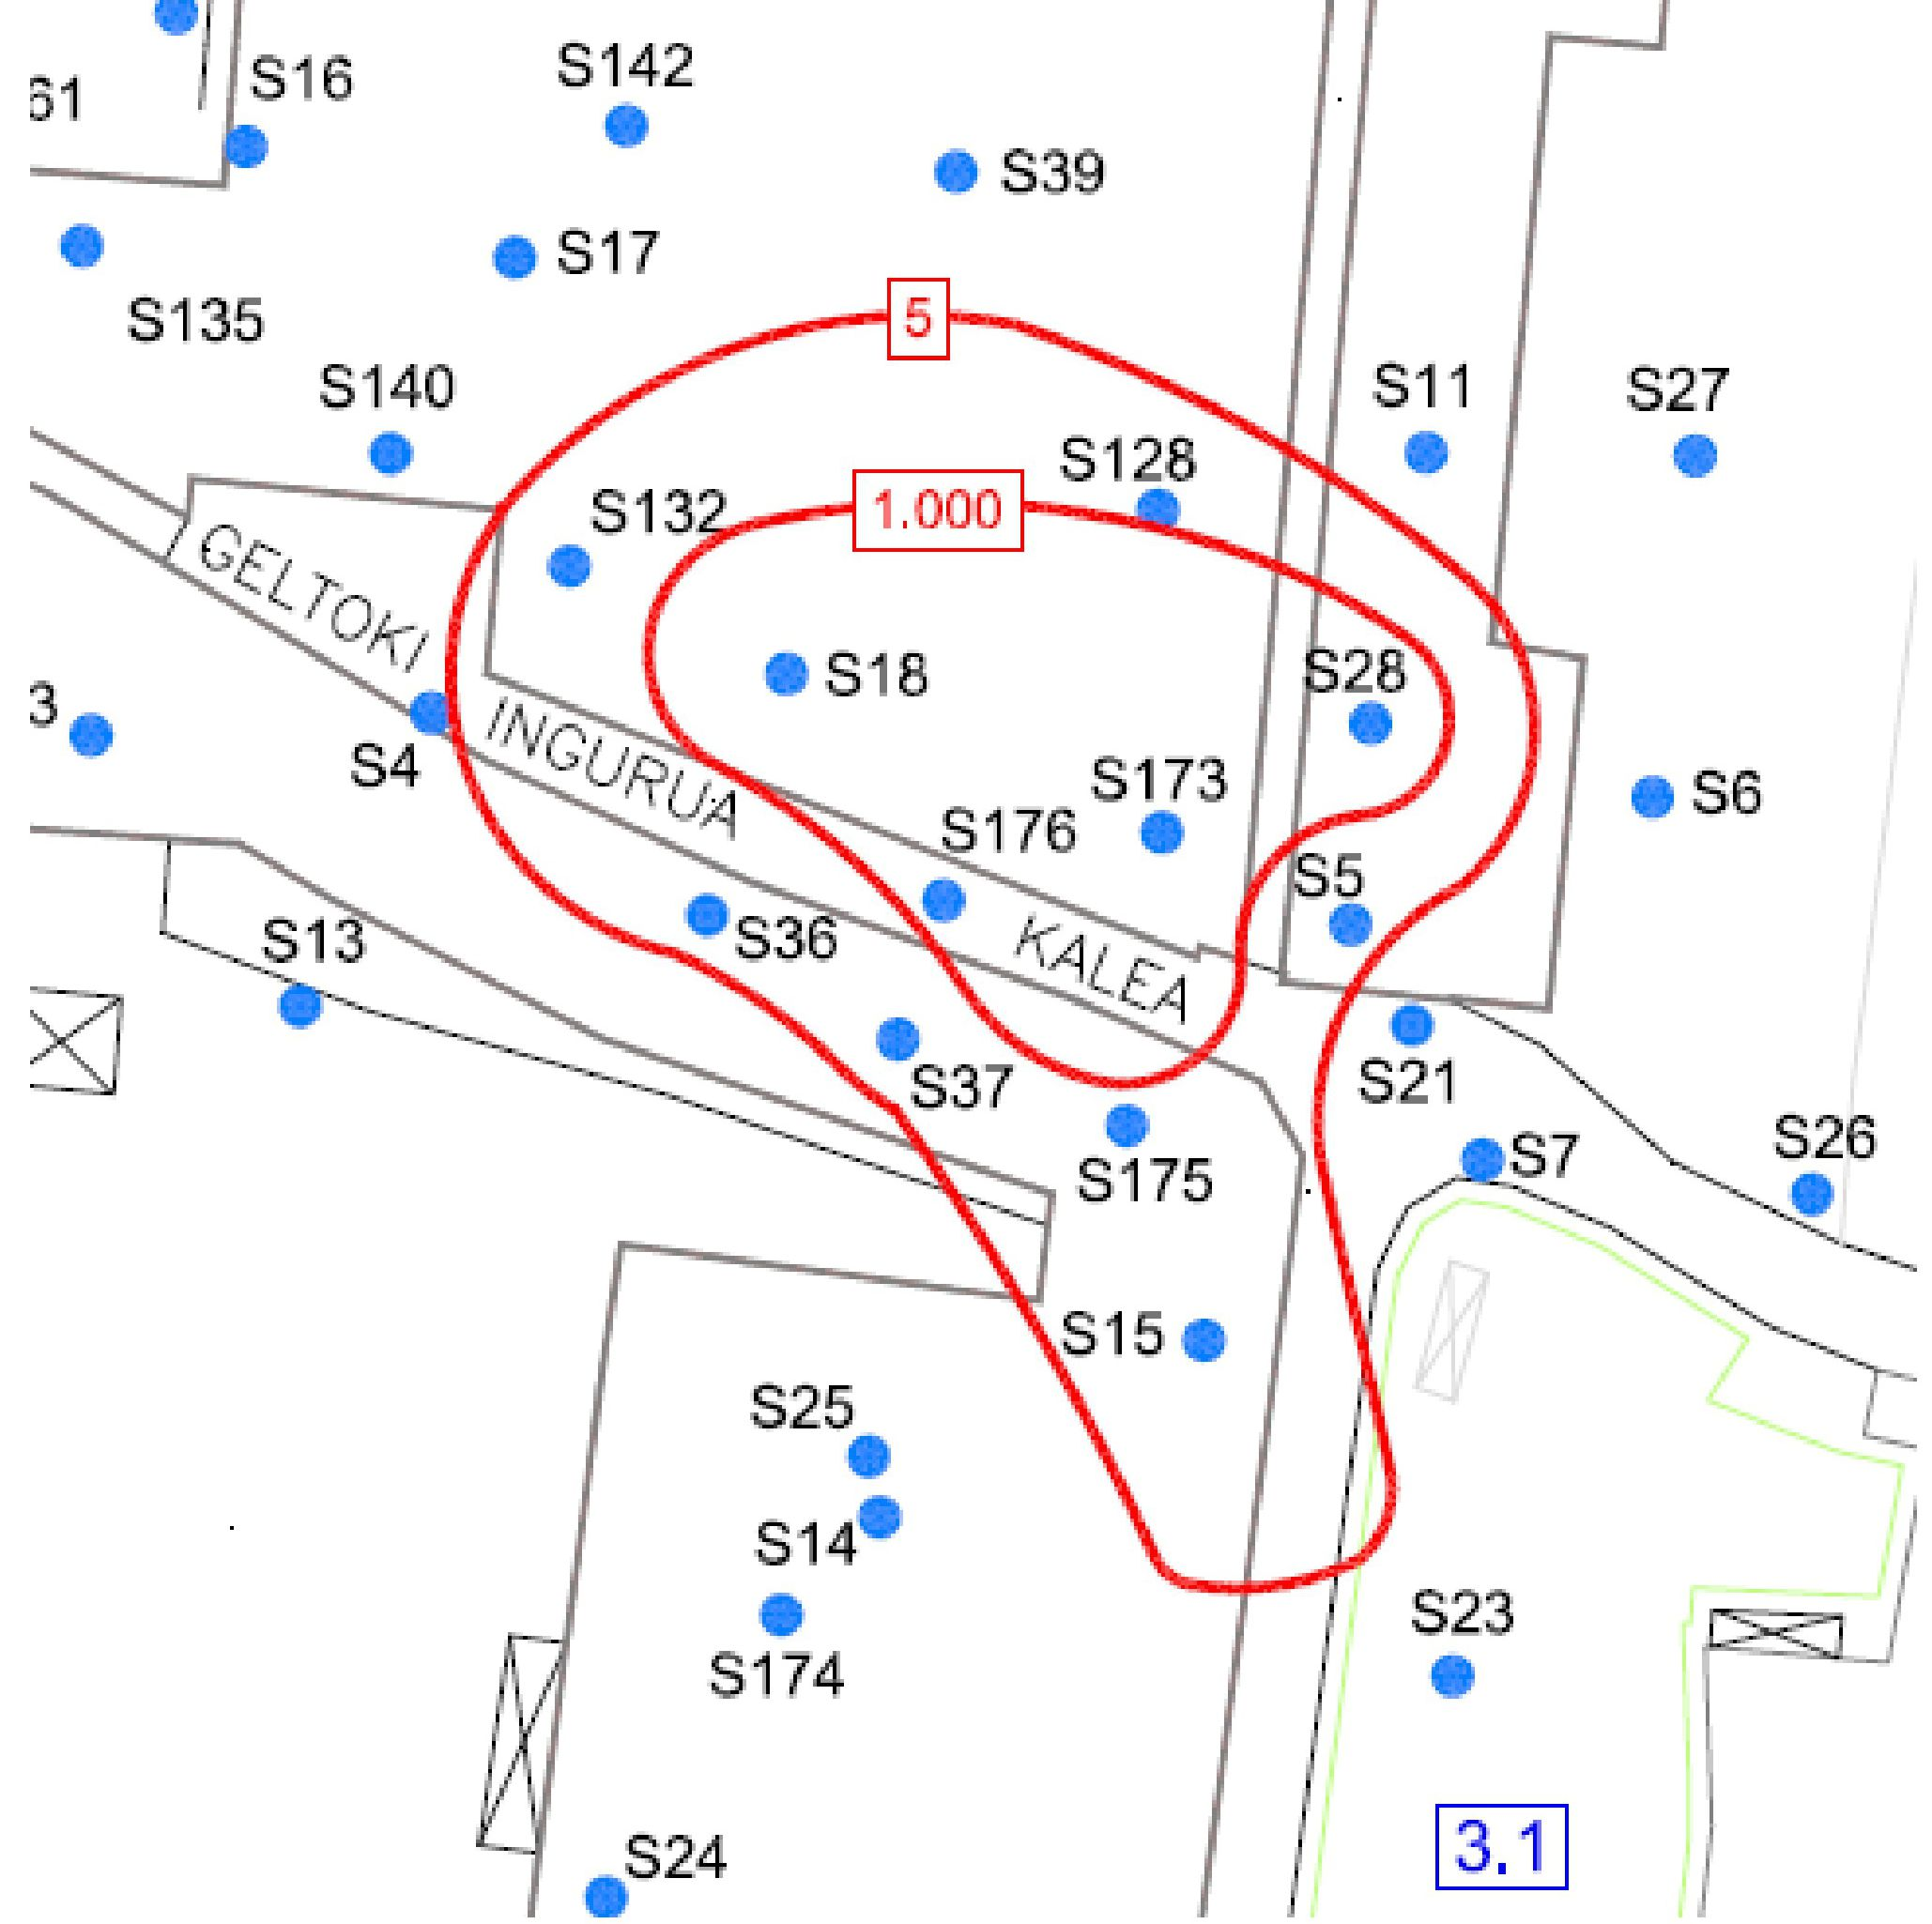
Vinilhlorīda plūsma (μg/l)

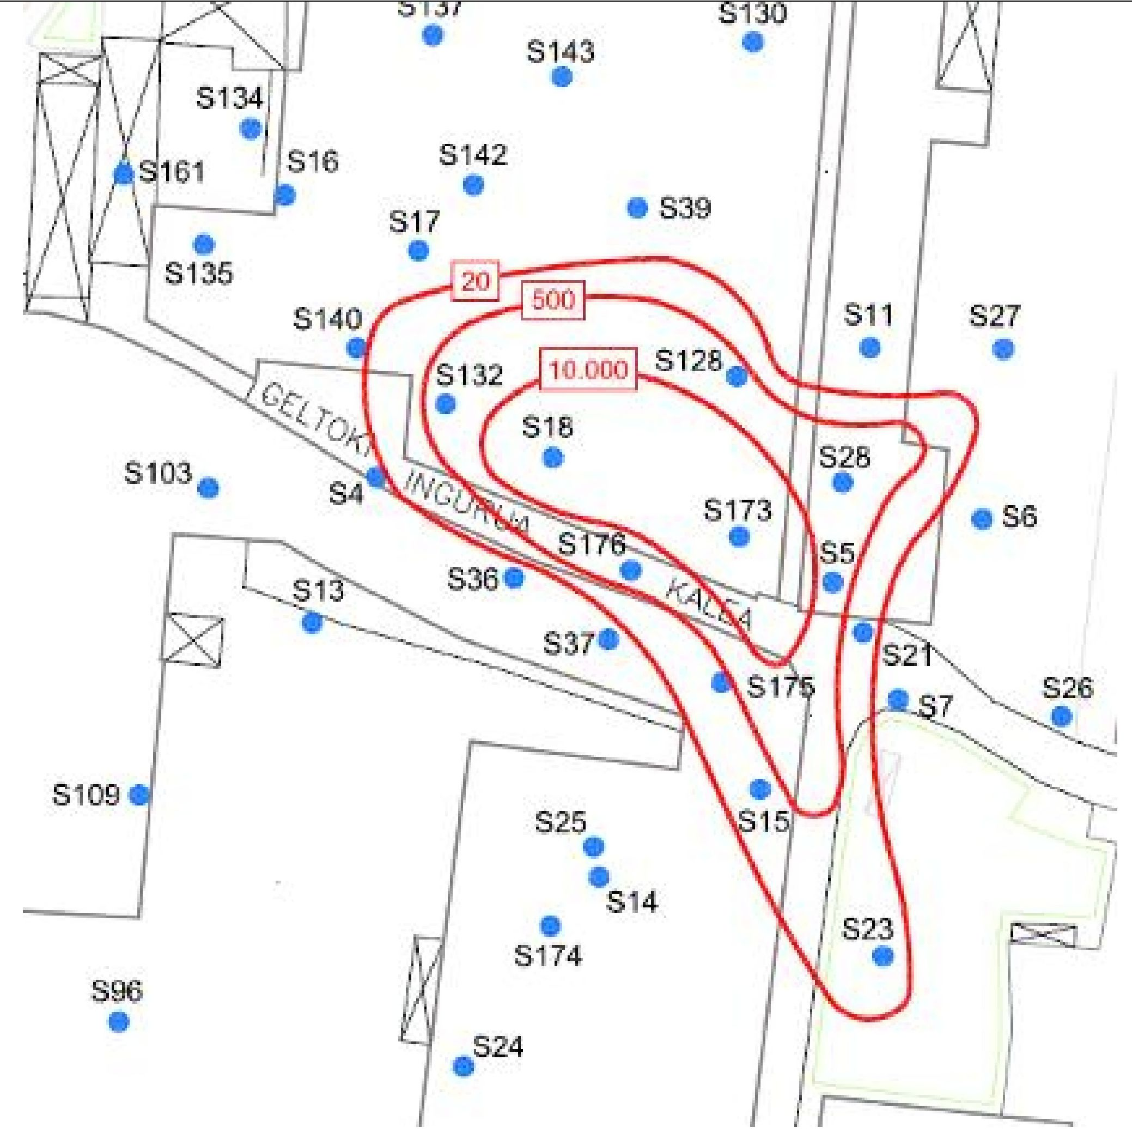
cis-1,2 DCE plūsma (μg/l)

2.4. Tiesiskais regulējums
Attīrīšanas mērķis ir samazināt gruntsūdeņos esošo piesārņojuma masu un tādējādi samazināt vai novērst potenciālo risku apkārtējo iedzīvotāju veselībai.

Attīrīšanas zona atbilst 88 inžektoru stigai 10 m biezā ūdens nesējslānī.

Ierosinātās mērķvērtības ietekmētajiem gruntsūdeņiem ir norādītas zemāk dotajā tabulā:
Mērķa vērtības gruntsūdeņiem (μg/l)

Attiecīgais savienojums | Mērķa vērtība (μg/l)
Vinilhlorīds | 45
cis-1,2 dihloretilēns | 800
TPH AlifātiskieC12-C16 | 30
Mērķa vērtības gruntsūdeņiem (μg/l)

Turklāt, lai novērtētu attīrīšanas efektivitāti, SUEZ Remediation ierosina šādus pieņemšanas kritērijus:
- Vidējā hlorētu šķīdinātāju satura samazinājums par 80%,
- Minimālais samazinājums 50% katram atsevišķam pjezometram,
- Mazām koncentrācijām < 100 μg/l samazinājuma aprēķins nav jāveic.

3. Laboratorijas mēroga lauka izmantošana

Pirms ISCO attīrīšanas ieviešanas mēs neveicām izmēģinājuma izmēru noteikšanas testu.

5. Pilna mēroga izmantošana

5.1. Galvenā attīrīšanas stratēģija
Iesūknēšanas punktu tīklu veido 88 punkti (I1 līdz I88), kas sadalīti trīs zonās ar šādām īpašībām:

- Koncentrēta teritorija ar šauru struktūru tīklu, kurā ir 31 iesūknēšanas punkts.
- Starpposma zona ar šauru struktūru tīklu ar 27 iesūknēšanas punktiem.
- Difūza teritorija ar šauru struktūru tīklu ar 30 iesūknēšanas punktiem.

Katrā no punktiem reaģenta iesūknēšana tiek veikta tieši tajā vietā, kur veidojas ūdens slānis, t.i., smilts pamatposmā, kas atrodas zem mālainām dūņām un līdz 10/12 m dziļumā.

Iesūknēšanas tika veiktas, izmantojot 7 iesūknēšanu plākšņu sistēmu, kuras sastāvdaļas ir

Pretvārstu sistēma, 3,5 bāru spiediena ierobežotājs un filtrs pie ūdens ieplūdes, nātrija permanganāta IBC, kas savienots ar dozēšanas sūkni, kas ļauj atšķaidīt oksidantu līnijā 1 vai 2% apmērā
3 līnijas ar 1 m³/h pludiņplūsmas mērītājiem, noslēgvārstiem, lai katrā punktā veiktu iesūknēšanu. NB: Ir iespējams savienot iesūknēšanas punktu tieši ar sistēmas izeju, lai palielinātu plūsmas ātrumu līdz 3 m³/h.

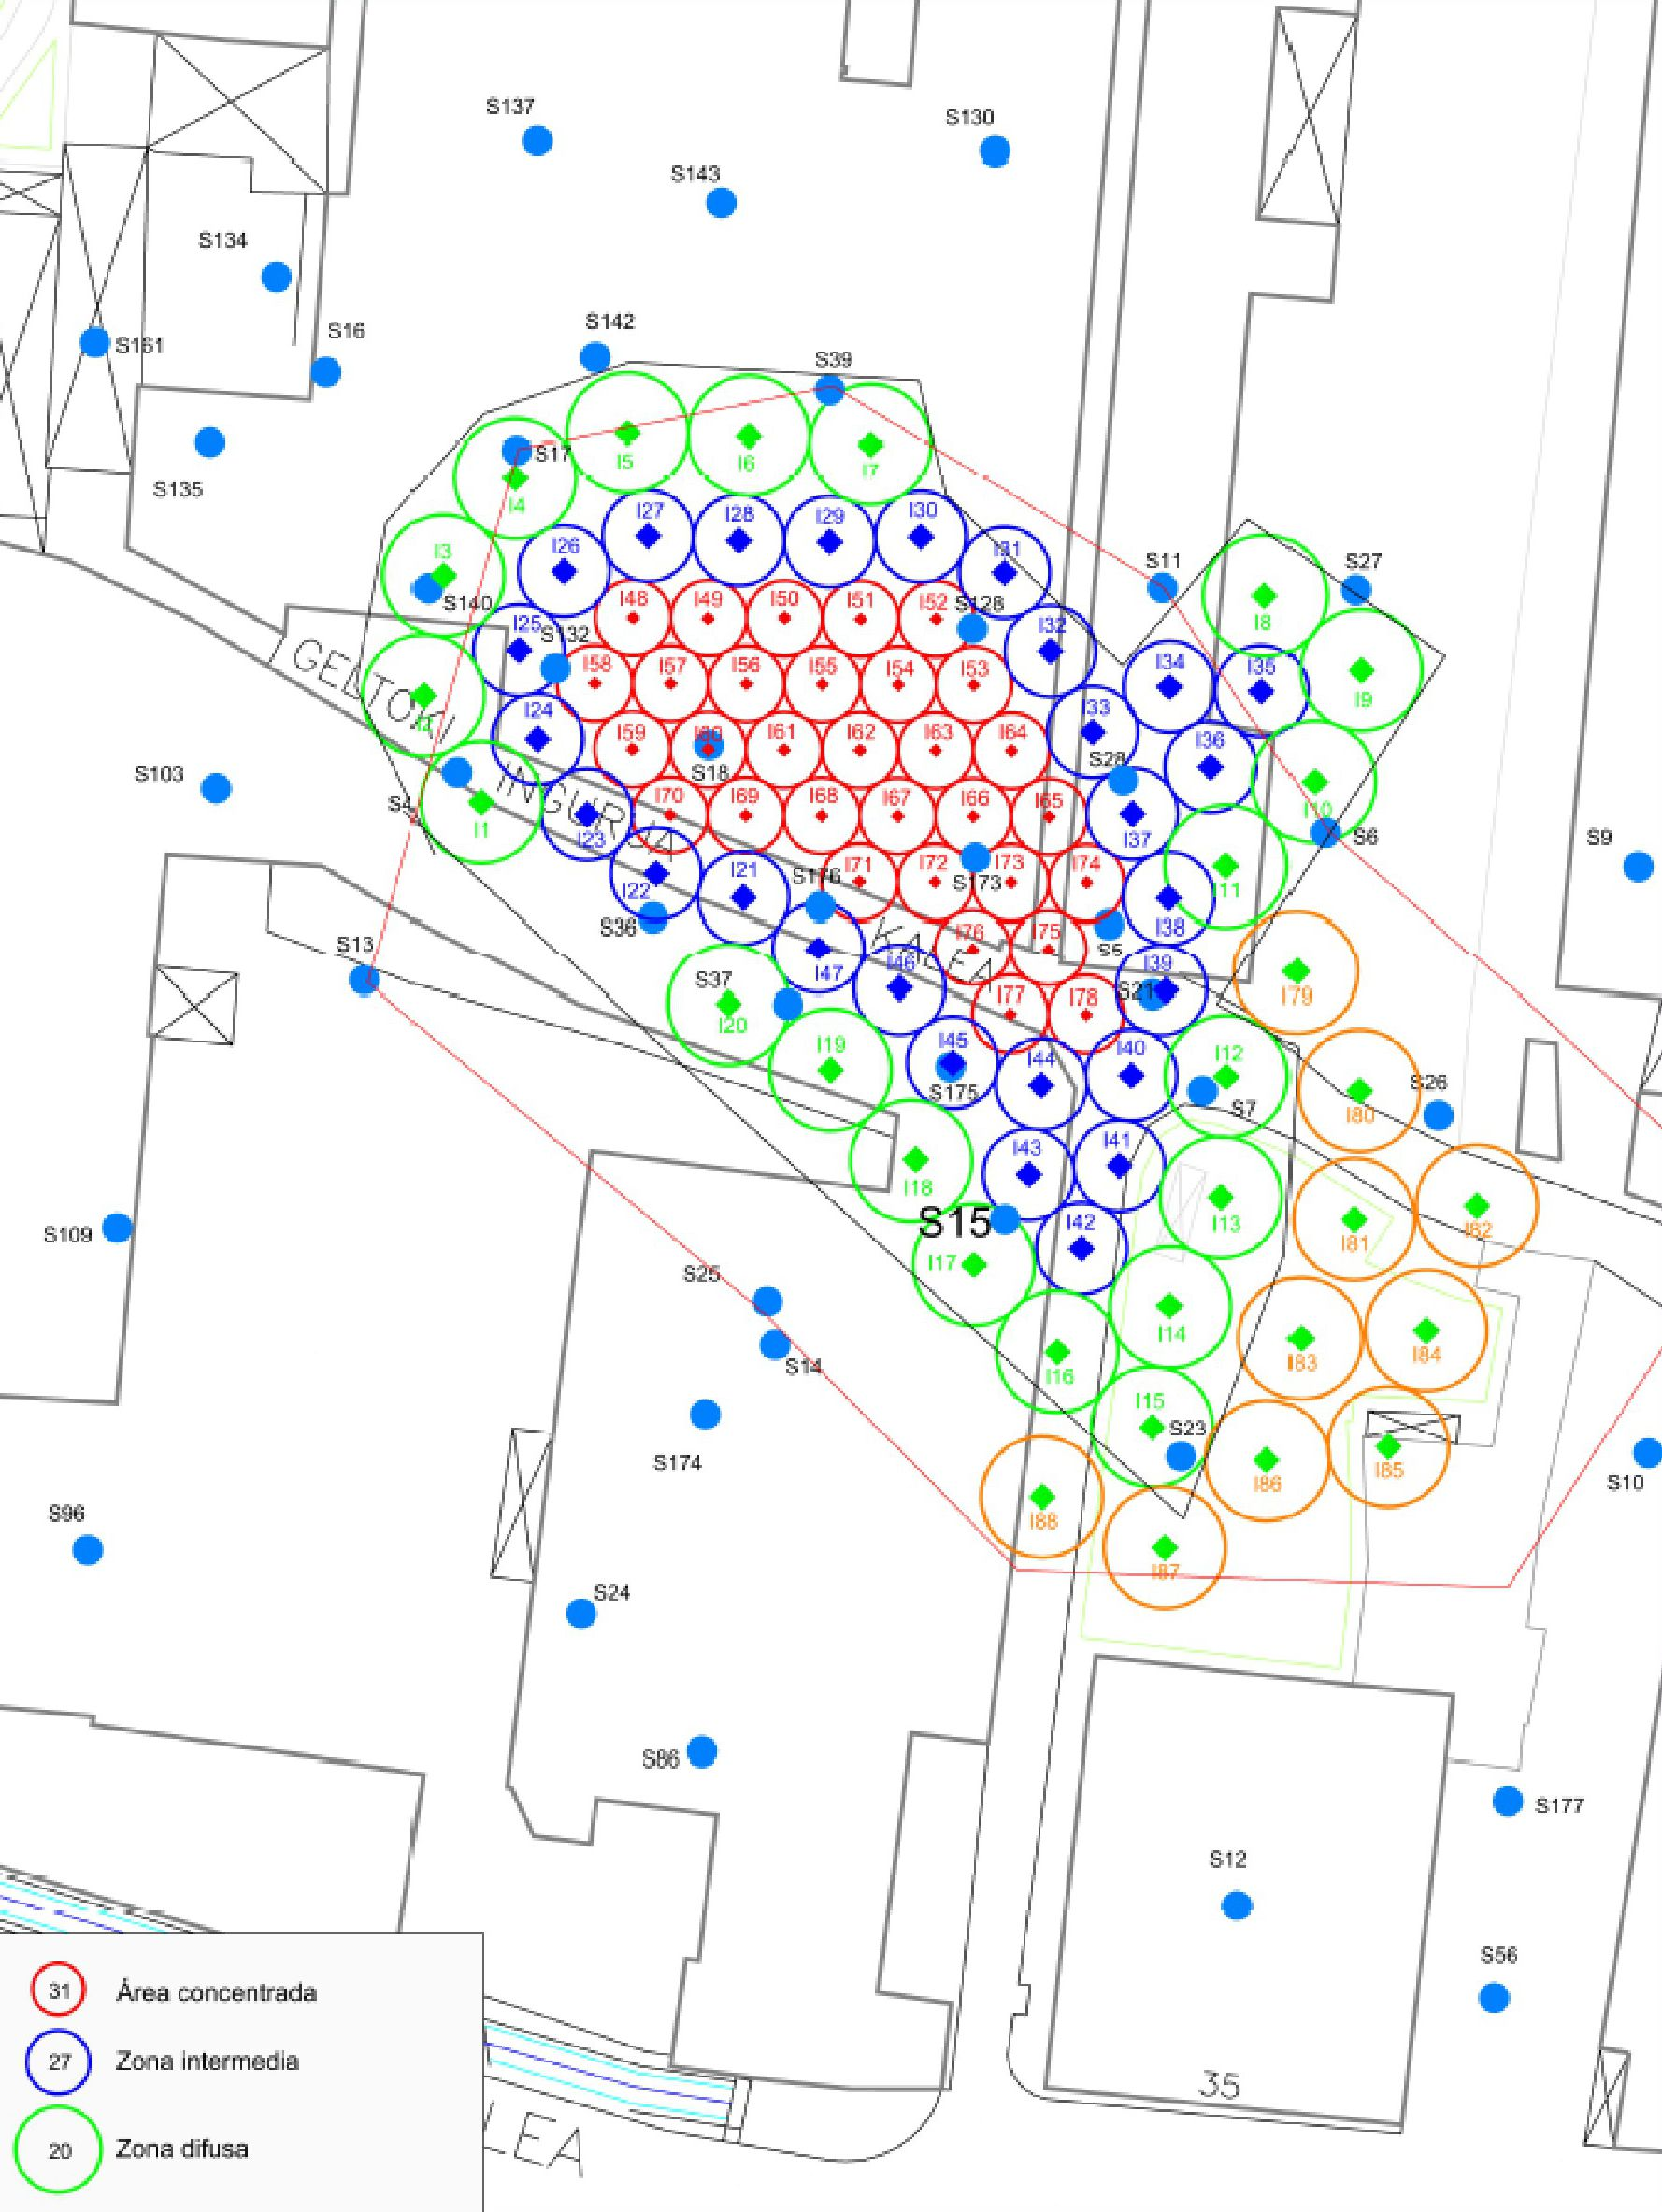
Koncentrētā zona

Starpposma zona

Izkliedētā zona
 | Vispārējs īstenošanas plāns | Mērogs:  1/400e |   m |  | Formāts: A3
 | Vispārējs īstenošanas plāns |  |  | PIELIKUMI  1 |  | 
  Zīmējis: | Kamilla LORĀNA (Camille LORANT)
  Lietas numurs: | V4 19 002 0
  Aģentūra: | SO
  Datums : | 06/2019
  Versija : | V1a
 | TERITORIJA 10-2 OR SALBERDIN - ZARAUTZ

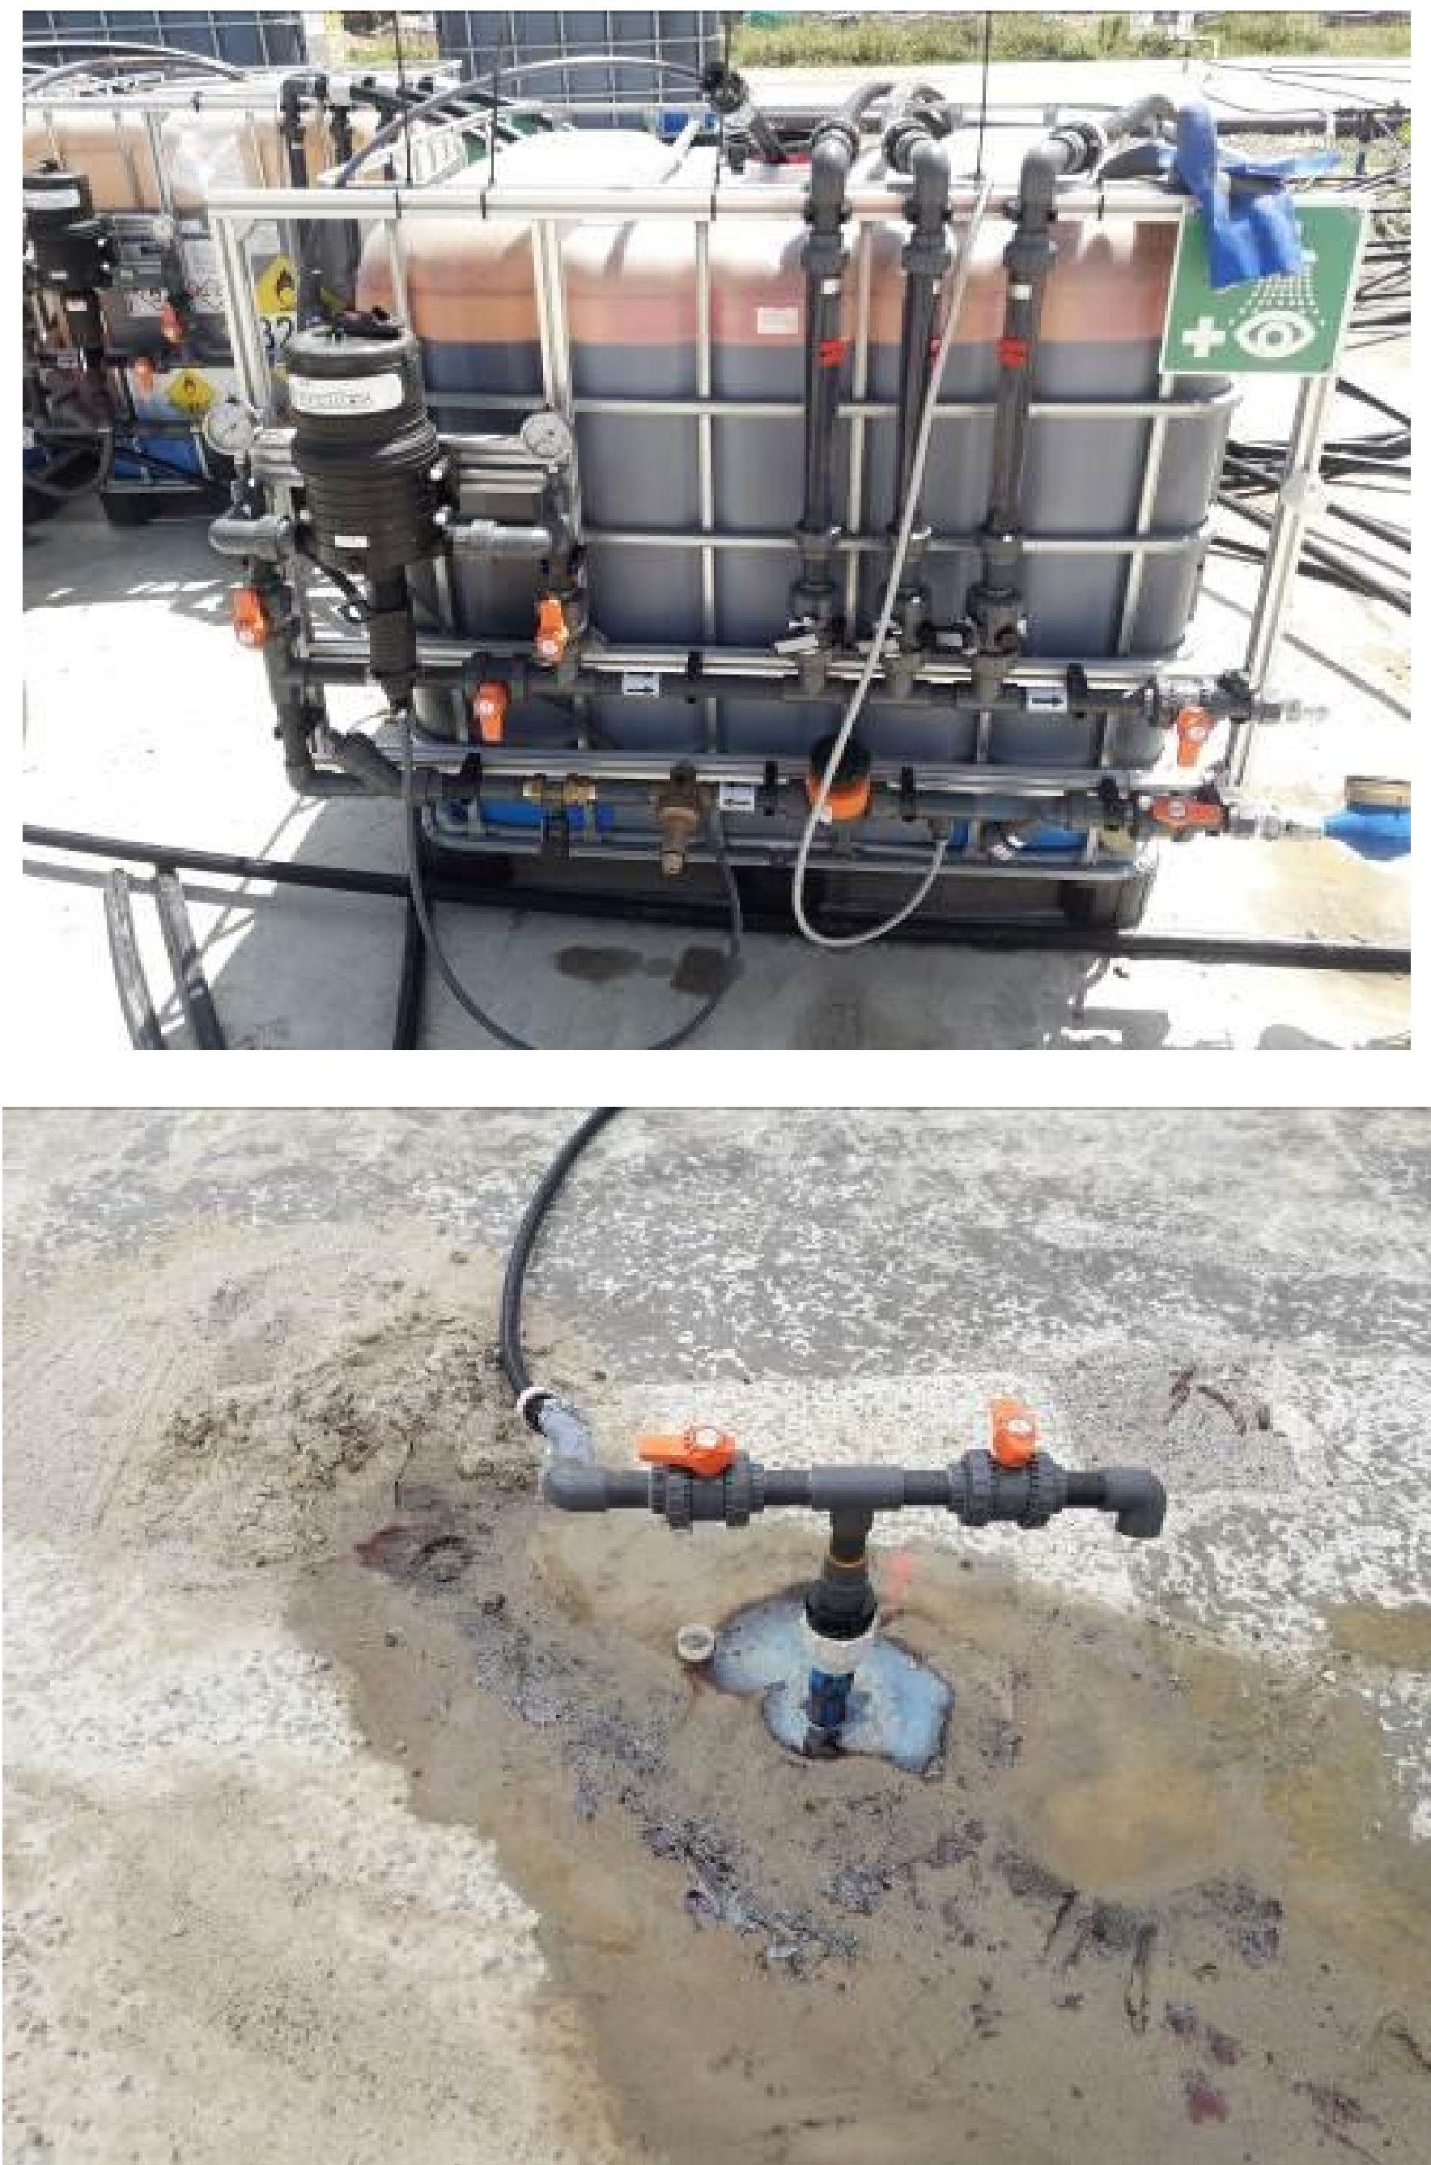

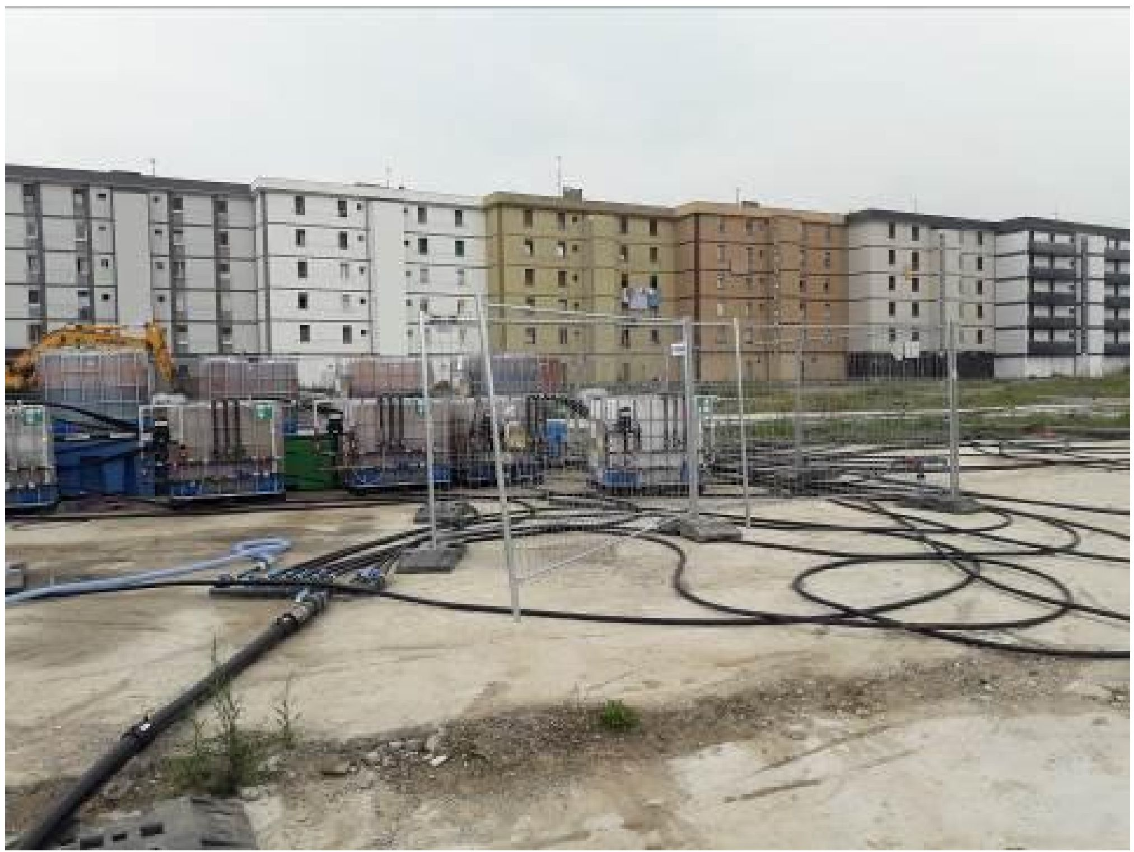

5.4. Ietekmes rādiuss
Iesūknējamā reaģenta teorētiskais daudzums ir balstīts uz
- ūdens nesējslānī esošo piesārņojošās vielas daudzumu
- tukšuma tilpums ūdens nesējslānī (ņemot vērā ūdens nesējslāņa hidrauliskos parametrus šajā sektorā un nozīmīgo porainību)
Nātrija permanganāta reaģents ar 1 vai 2% šķīdumu tiek izmantots vairākos secīgos pasākumu kopumos, kas sadalīti 3 mēnešu periodos.
Oksidanta deva, katrā no iesūknēšanas pasākumu kopumos
ISCO pasākumu kopums | Iesūknēšanas punkta numurs | Iesūknētais tilpums (m³) | 40% permanganāta daudzums (tonnas)
1. pasākumu kopums | 88 | 1385,5 | 19,5
2. pasākumu kopums | 24, nepakļāvīgi punkti un/vai ar atkārtotas parādības efektu | 751 | 15: (9 + 5)  Lai paaugstinātu attīrīšanas efektivitāti, saskaņā ar SUEZ IBERICA un tās klientu, otrā pasākumu kopuma laikā tika ievadītas papildus 5 T permanganāta
Pirmā iesūknēšanas pasākumu kopuma laikā SUEZ Remediation ievēroja teorētisko dimensionēšanu, proti
- Iesūknēšana katrā inžektorā (88)
- 40% permanganāta šķīduma daudzums (l): 16 m³
- Vidējais atšķaidījums: 1,24%. 3
- Injicētā šķīduma kopējais tilpums: 1385,46 m³
- Iesūknēšanas plūsmas ātrums: 0,86 m³/h
Otrajā iesūknēšanas pasākumu kopumā SUEZ Remediation veica iesūknēšanu inžektoros, kuros GOS rādītāji bija augstāki par atsauces vērtībām.
Turklāt Suez Remediation palielināja atšķaidījuma % un iesūknēšanas plūsmas (apstiprināts ar lauka testu), lai palielinātu permanganāta difūziju gruntsūdeņos. Parametri ir šādi:

- Iesūknēšana katrā inžektorā (24)
- 40% permanganāta šķīduma daudzums (l): 12 m³
- vidējais atšķaidījums: 1,65%
- Injicētā šķīduma kopējais tilpums: 751,3 m³
Iesūknēšanas plūsmas ātrums: 5,66 m³/h

5.5. Procesa un darbības uzraudzība
Lai pārbaudītu, vai ūdens reģenerācijas mērķi ir sasniegti, un noteiktu mērķu attīstību, tiks noteikta sākotnējā situācija un veikta regulāra uzraudzība, lai novērtētu reģenerācijas norisi.

Sanācijas laikā visi urbumi un pjezometri, kuros konstatēta nopietna ietekme un vērtības pārsniedz kvalitātes mērķus, tiks pieslēgti sanācijas sistēmai vai uzraudzībai.

Tika veiktas arī periodiskas pārbaudes neskartajos punktos, lai garantētu, ka ietekmes dispersijas zona nepaplašinās.

Attīrīšanas beigās pēc diviem iesūknēšanas pasākumu kopumiem rezultāti ir šādi:

Cis1,2-dihloretilēnam
- 87 no 88 inžektoriem koncentrācija ir zemāka par atsauces vērtībām, t.i., 99%
- vidējais koncentrācijas samazinājums starp sākotnējo un galīgo stāvokli ir 91%.

Vinilhlorīdam
- 81 no 88 inžektoriem koncentrācija ir zemāka par atsauces vērtībām, t.i., 92%
- vidējais koncentrācijas samazinājums starp sākotnējo un galīgo stāvokli ir 91%.

1. Kontaktinformācija – GADĪJUMA IZPĒTE: ISCO n.9

1.1. Vārds un uzvārds | Laura Valeriani (Laura Valeriani), Federika De Džordži (Federica De Giorgi)
1.2. Valsts/jurisdikcija | Itālija
1.3. Organizācija | Golder Associates S.r.l.
1.4. Amats | Inženierkonsultāciju uzņēmums - Vides inženieri
1.5. Pienākumi | Itālijas vides tiesību akti (D.Lgs. 152/06, DM31/15)
1.6. E-pasta adrese | lvaleriani@golder.it  fdegiorgi@golder.it
1.7. Tālruņa numurs | +39 340 88 95 457

2. Informācija par objektu

2.1. Objekta vēsture: Izaicinājumi un risinājums
Objekts ir degvielas uzpildes stacija, kurā degviela tiek uzglabāta pazemes tvertnēs; stacija atrodas Itālijas centrālajā daļā.

2005. gadā stacija tika atjaunota, tostarp vecās pazemes tvertnes tika nomainītas pret jaunām, kas tika uzstādītas citā objekta daļā. Veco tvertņu izrakšanas laikā pirms to aizvākšanas zem tvertnēm esošajā augsnē tika konstatēti pierādījumi par piesārņojumu, tāpēc gadu gaitā (2005., 2013., 2015. un 2017. gadā) dažādās vides matricās (augsnē, gruntsūdeņos un augsnes gāzēs) tika veikti dažādi vides pētījumi.
Izpētes rezultāti liecināja par divu potenciālu sekundāru piesārņojuma avotu klātbūtni, kas pārsniedz Itālijas noteiktās robežvērtības (CSC D.Lgs. 152/06 un ierobežojumus DM31/15):
- nepiesātinātā dziļā augsnē (>1 m dziļumā zem zemes virsmas) ar benzolu, etilbenzolu, toluolu, ksiloliem, vieglajiem C≤12 un smagajiem C>12 ogļūdeņražiem un MtBE. Maksimālās konstatētās koncentrācijas bija:
benzols | 163 | mg/kg SS
etilbenzols | 502 | mg/kg SS
toluols | 648 | mg/kg SS
ksiloli | 1472 | mg/kg SS
vieglie ogļūdeņraži C≤12 | 19509 | mg/kg SS
smagie ogļūdeņraži C>12 | 5742 | mg/kg SS
MtBE | 736 | mg/kg SS
- gruntsūdeņi ar benzolu, toluolu, ksiloliem, kopējo naftas ogļūdeņražu daudzumu un MtBE. Maksimālās koncentrācijas bija
benzols | 163 | μg/l
toluols | 648 | μg/l
p-ksilols | 1472 | μg/l
Ogļūdeņražu kopējais daudzums (kā n-heksāns) | 19 509 | μg/l
MtBE | 736 | μg/l

Saskaņā ar likumā noteiktajām prasībām tika izstrādāts Objekta cilvēku veselībai radītā riska novērtējums. Novērtējums liecināja, ka risks cilvēku veselībai ir pieņemams, taču Itālijas tiesību akti nosaka, ka gruntsūdeņu piesārņotāju koncentrācijai urbumos, kas atrodas pie Objekta lejteces robežas, jāatbilst Itālijas robežvērtībām (CSC D.Lgs. 152/06). Šajos urbumos tika konstatēti daži pārsniegumi, tāpēc tika uzskatīts, ka šajā vietā ir nepieciešama gruntsūdeņu sanācija.
Izmantojot ISPRA nodrošināto skrīninga matricu, tika veikts piemērojamo sanācijas tehnoloģiju skrīnings, kas liecināja, ka vislabākā sanācijas tehnoloģija Objektam ir ISCO un bioremediācijas kombinācija.
ISCO rezultāti bija piemērotāki teritorijai, kurā atradās vecās tvertnes, jo tajās bija augstāka piesārņojošo vielu koncentrācija. Bioremediācija, t.i., skābekli izdalošu savienojumu iesūknēšana augsnes apakškārtā, lai stimulētu ogļūdeņražu aerobo noārdīšanos, bija piemērotāka objekta robežās, kur piesārņotāju koncentrācija bija zemāka.
Ziemeļi
APZĪMĒJUMI
puse
Augsnes paraugs bez ierobežojumu pārsniegšanas
Augsnes paraugs ar ierobežojumu pārsniegšanu
Tīsena daudzstūri
Izpētes joma
Izrakumu platība
Piesardzības nolūkā iekļauti daudzstūri
Daudzstūri ar pārsniegtu ierobežojumu
Piesārņojuma avots dziļi augsnē
Galvenais gruntsūdeņu plūsmas virziens
MĒROGS 1 : 200
m
Gasolio
35 mc
BSSP
35 mc
BSSP
15 mc
ED
15 mc
Vietējais pārvaldnieks
Nojumes projekcija
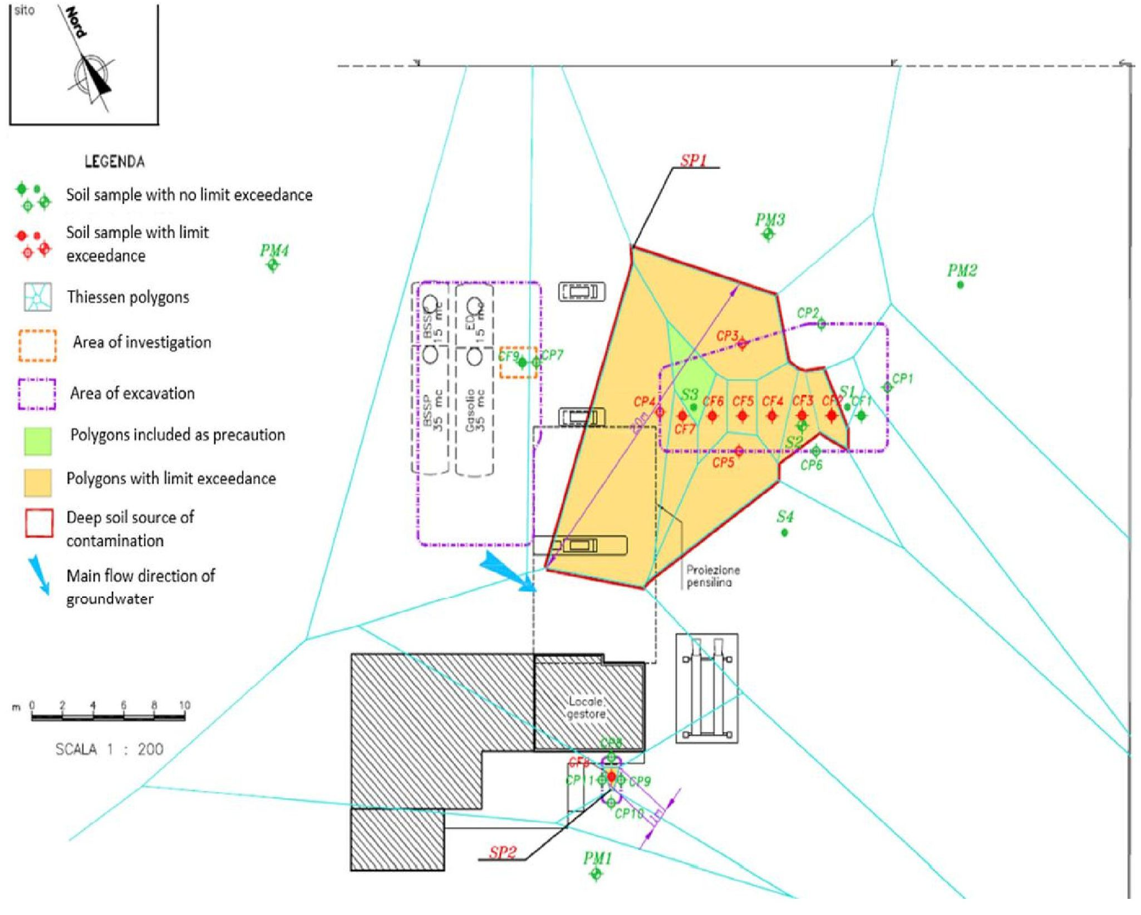

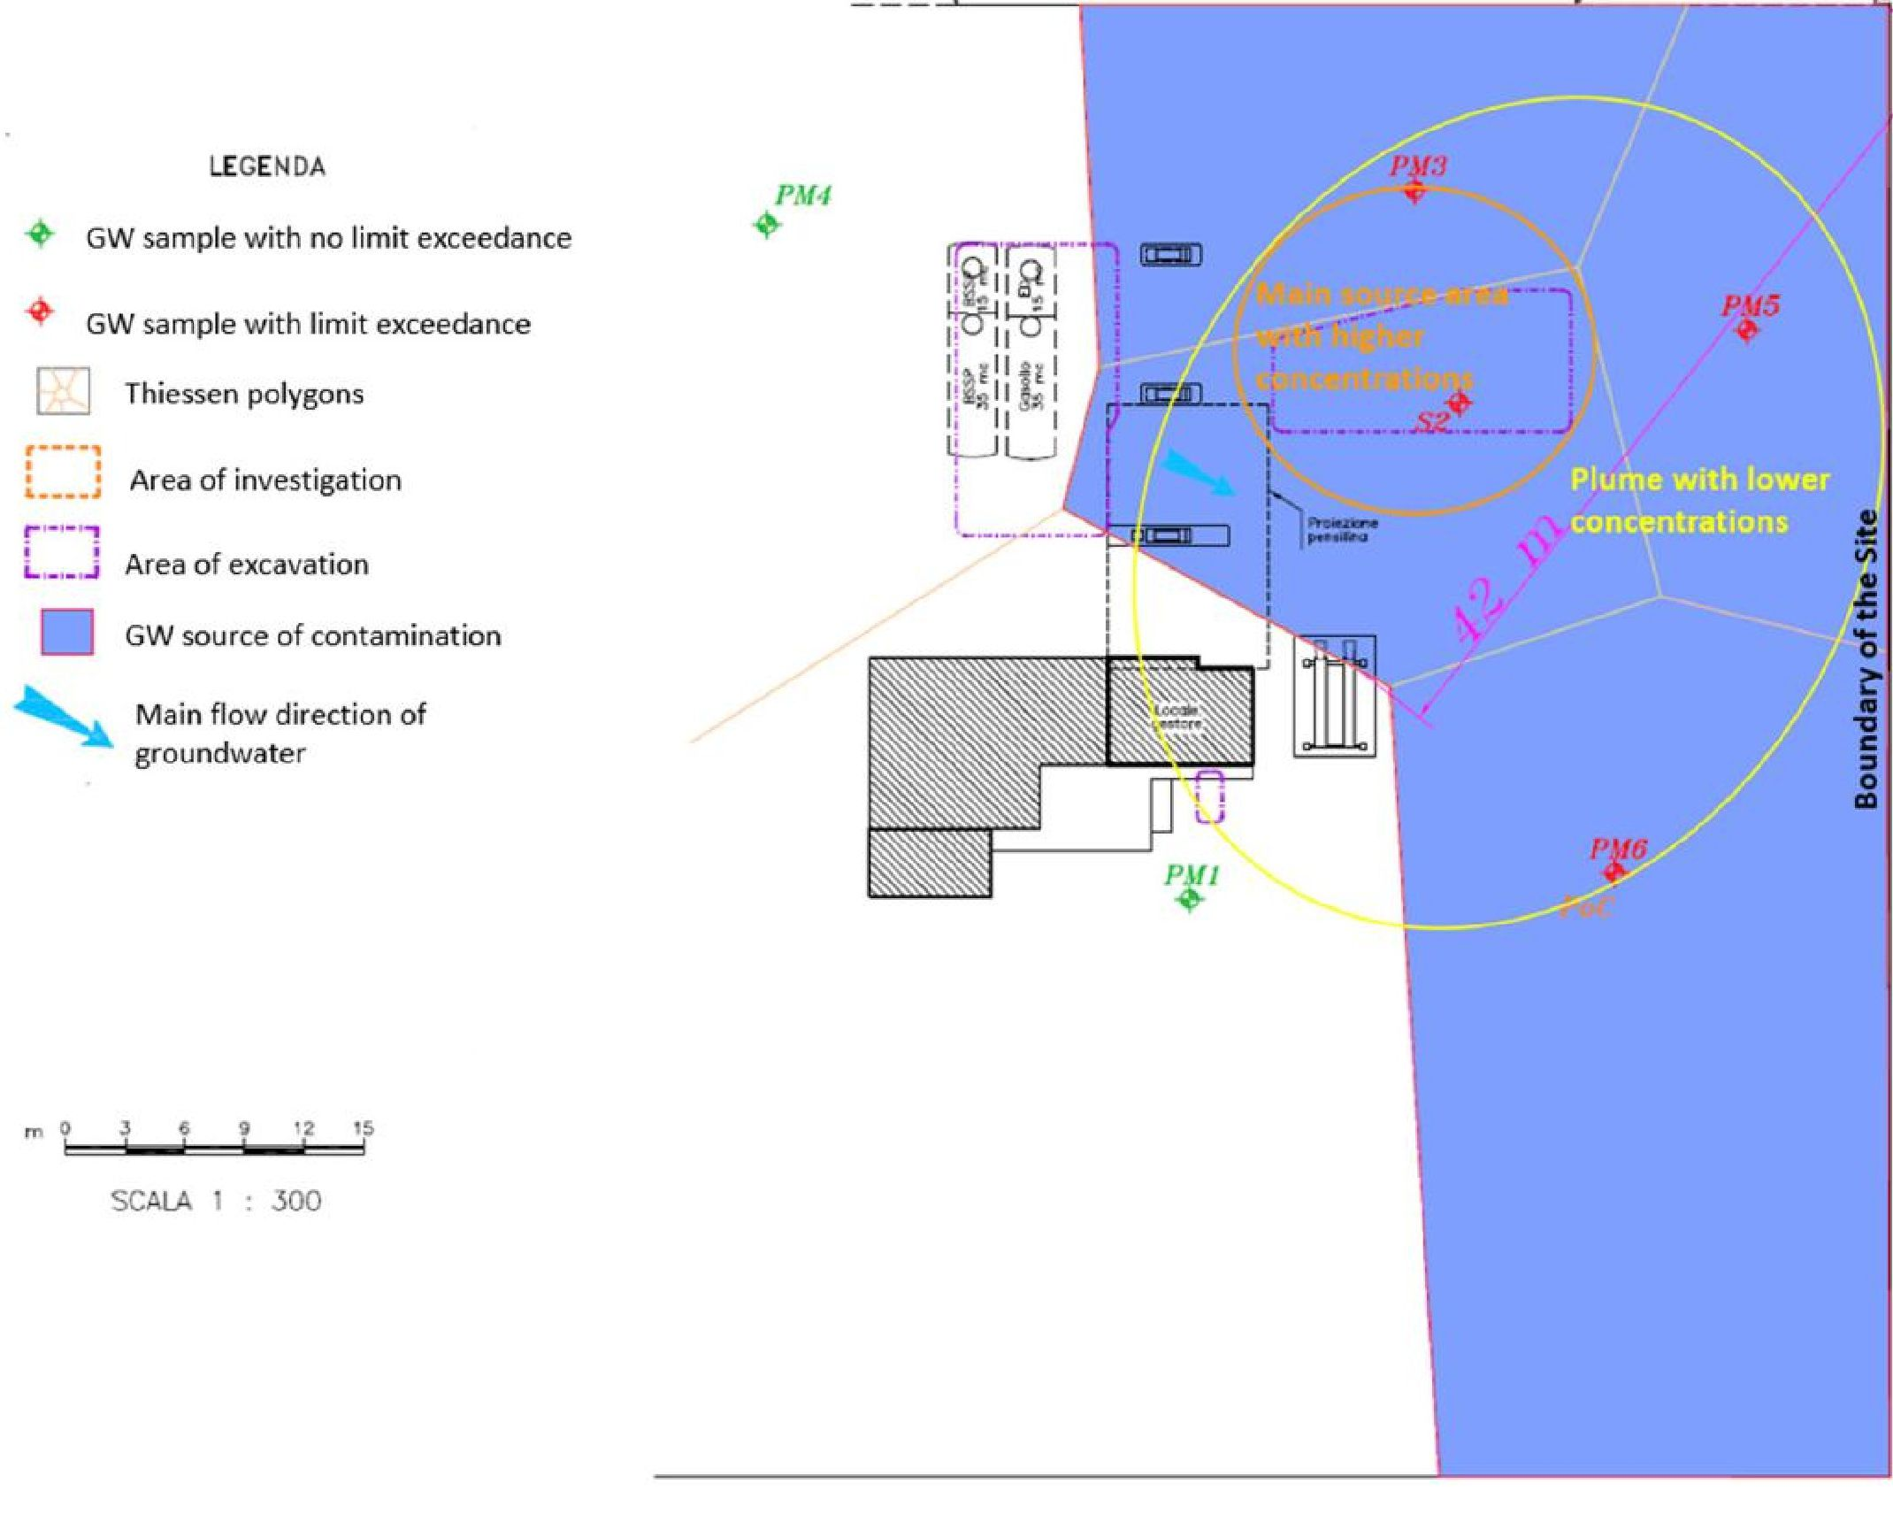
APZĪMĒJUMI
GW paraugs bez ierobežojumu pārsniegšanas
GW paraugs ar ierobežojumu pārsniegšanu
Tīsena daudzstūri
Izpētes joma
Izrakumu platība
GW piesārņojuma avots
Galvenais gruntsūdeņu plūsmas virziens
MĒROGS 1 : 300
m
Galvenā avota zona ar augstāku koncentrāciju
Plūsma ar zemāku koncentrāciju
Objekta robeža
Nojumes projekcija
Dīzeļdegviela
35 mc
BSSP
35 mc
BSSP
15 mc
ED
15 mc
42 m
Vietējais pārvaldnieks

2.2. Ģeoloģiskie un hidroģeoloģiskie apstākļi
Līdz 0,8 m bgs dziļumā augsne objektā sastāv no pildījuma materiāla, kam seko smilšainas dūņas vai dūņaina, mālaina smilts līdz 4,2 m bgs (smilšmāls). Zem tā līdz maksimālajam izpētes dziļumam, kas ir 10 m no bgs (mālsmiltis), atrodas smalkas līdz vidēji smalkas smiltis.
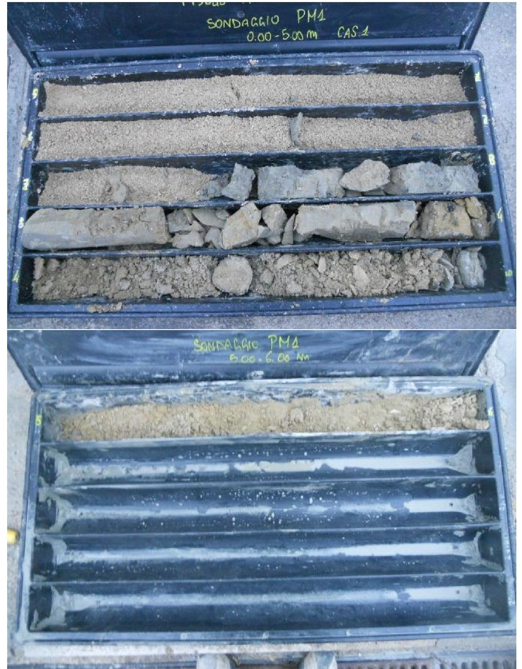

Gruntsūdeņu dziļums ir aptuveni 11 m bgs, plūsmas virziens galvenokārt dienvidu- dienvidaustrumu virzienā, hidrauliskais gradients ir 0,5%.
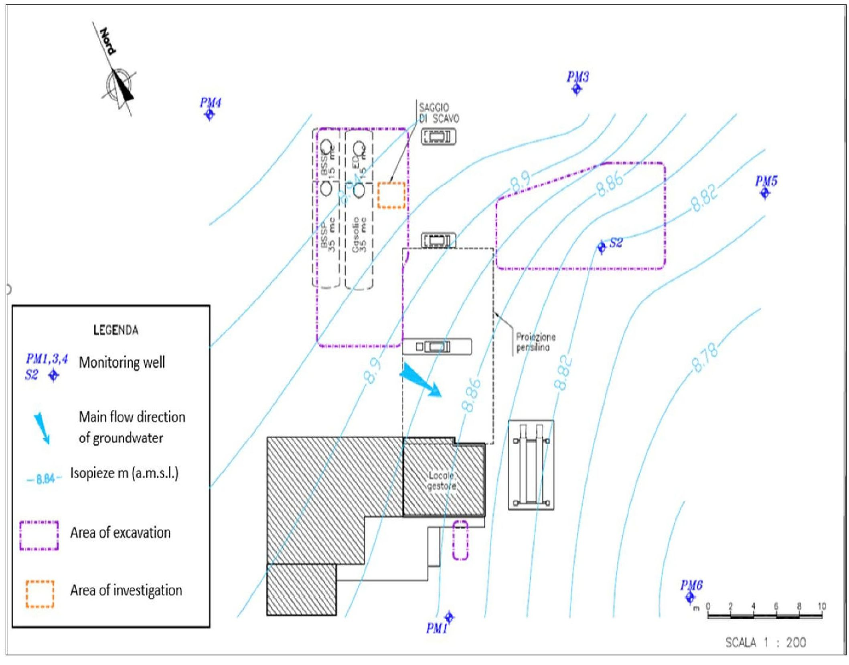
APZĪMĒJUMI
Uzraudzības urbums
Izpētes joma
Izrakumu platība
Izopjeziskā līnija, m (vjl)
Galvenais gruntsūdeņu plūsmas virziens
MĒROGS 1 : 200
m
Nojumes projekcija
Dīzeļdegviela
35 mc
BSSP
35 mc
BSSP
15 mc
ED
15 mc
Vietējais pārvaldnieks
IZRAKUMU PĀRSKATS
Nord

2.3. Problemātiskās piesārņojošās vielas
Vides izpētes rezultāti liecināja par divu sekundāru potenciālu piesārņojuma avotu klātbūtni, kuros pārsniegtas Itālijas robežvērtības (CSC D.Lgs. 152/06 un ierobežojumus DM31/15):
- dziļi augsnē (benzola, etilbenzola, toluola, ksilolu, vieglo ogļūdeņražu C≤12, smago ogļūdeņražu C>12, MtBE pārsniegums);
- gruntsūdeņos (benzola, toluola, p-ksilola, kopējo naftas ogļūdeņražu, MtBE pārsniegums);
- LNAPL Objektā netika konstatēts.
Saskaņā ar likumā noteiktajām prasībām tika izstrādāts Objekta cilvēku veselībai radītā riska novērtējums. Novērtējums parādīja, ka risks cilvēku veselībai ir pieņemams, taču Itālijas tiesību akti nosaka, ka gruntsūdeņu piesārņotāju koncentrācijai urbumos, kas atrodas pie Objekta lejteces robežas, jāatbilst Itālijas robežvērtībām (CSC D.Lgs. 152/06). Šajos urbumos tika konstatēti daži pārsniegumi, ko izraisīja plūsmas veidošanās no galvenā avota zonas, kur atradās agrākās tvertnes, un tāpēc tika uzskatīts, ka objektā ir jāveic gruntsūdeņu sanācija. Tālāk tabulās ir sniegti maksimālās konstatētās koncentrācijas un uz risku balstīto konkrētajam objektam raksturīgo robežvērtību (CSR), kas ir sanācijas mērķi, salīdzinājuma rezultāti:

- nepiesātināta dziļa augsne (dziļums > 1 m bgs), sanācija nav nepieciešama.

Piesārņojošā viela | Maksimālā konc. Objektā | Sanācijas mērķi | Mērvienība
benzols | 163 | 163 | mg/kg SS
etilbenzols | 502 | 502 | mg/kg SS
toluols | 648 | 648 | mg/kg SS
ksiloli | 1 472 | 1 472 | mg/kg SS
vieglie ogļūdeņraži C≤12 | 19 509 | 19 509 | mg/kg SS
smagie ogļūdeņraži C>12 | 5 742 | 5 742 | mg/kg SS
MtBE | 736 | 736 | mg/kg SS

Sanācija nav nepieciešama

- gruntsūdeņi objektā, sanācija nav nepieciešama.

Piesārņojošā viela | Maksimālā konc. Objektā | Sanācijas mērķi | Mērvienība
benzols | 46 | 46 | μg/l
toluols | 3800 | 3800 | μg/l
p-ksilols | 2619 | 2619 | μg/l
kopējais ogļūdeņražu daudzums  (kā n-heksāns) | 13000 | 13000 | μg/l
MtBE | 230 | 230 | μg/l

- gruntsūdeņi pie objekta robežas, nepieciešama sanācija

Piesārņojošā viela | Maksimālā konc. Objektā | Sanācijas mērķi | Mērvienība
benzols | 3,2 | 1 | μg/l
toluols | <0,13 | 15 | μg/l
p-ksilols | <0,16 | 10 | μg/l
kopējais ogļūdeņražu daudzums  (kā n-heksāns) | 220 | 350 | μg/l
MtBE | 230 | 40 | μg/l

2.4. Tiesiskais regulējums
Galvenais vides tiesību akts Itālijā ir Likumdošanas dekrēts Nr. 152/2006 (D.Lgs. 152/06), kas ceturtās daļas piektajā sadaļā paredz īpašus noteikumus par piesārņoto teritoriju sanāciju.
Turklāt pastāv īpašs dekrēts par degvielas uzpildes stacijām - Ministrijas dekrēts Nr. 31/15 (DM31/15), kurā šiem objektiem noteikti īpaši vienkāršojumi un procedūras. Nav īpašu tiesību aktu par ISCO tehnoloģijas izmantošanu.
Atsauces tiesību aktos ir noteiktas dažas robežvērtības (CSC D.Lgs. 152/06 un robežvērtības DM31/15) galvenajiem piesārņotājiem gan augsnē, gan gruntsūdeņos, ja raksturojuma laikā tiek konstatēts viens vai vairāki robežlielumu pārsniegumi, objektu definē kā "potenciāli piesārņotu", un var izstrādāt cilvēku veselības riska novērtējumu, lai novērtētu no objektā konstatētajiem potenciālajiem piesārņojuma avotiem atvasinātos riskus (ko nosaka paraugi ar pārsniegumiem) un aprēķinātu uz risku balstītas un konkrētajam objektam raksturīgas robežvērtības (CSR). Likumdevējs arī norāda, kuras vērtības novērtējumā norāda uz pieņemamu risku.
Ja aplēstie riski ir mazāki par pieļaujamajām vērtībām, objekts tiek definēts kā "nepiesārņots", un sanācija nav nepieciešama. Ja aplēstie riski ir lielāki par pieļaujamajām vērtībām, teritorija tiek definēta kā "piesārņota", un ir nepieciešama sanācija. Uz risku balstītas un konkrētajam objektam raksturīgas robežvērtības (CSR) ir sanācijas mērķi.
Urbumiem, kas atrodas lejpus objekta robežai, Itālijas likums nosaka CSC kā mērķa vērtības, un, ja tiek konstatēti pārsniegumi, ir jāveic sanācija.

5. Pilna mēroga piemērošana

5.1. Galvenais reaģents
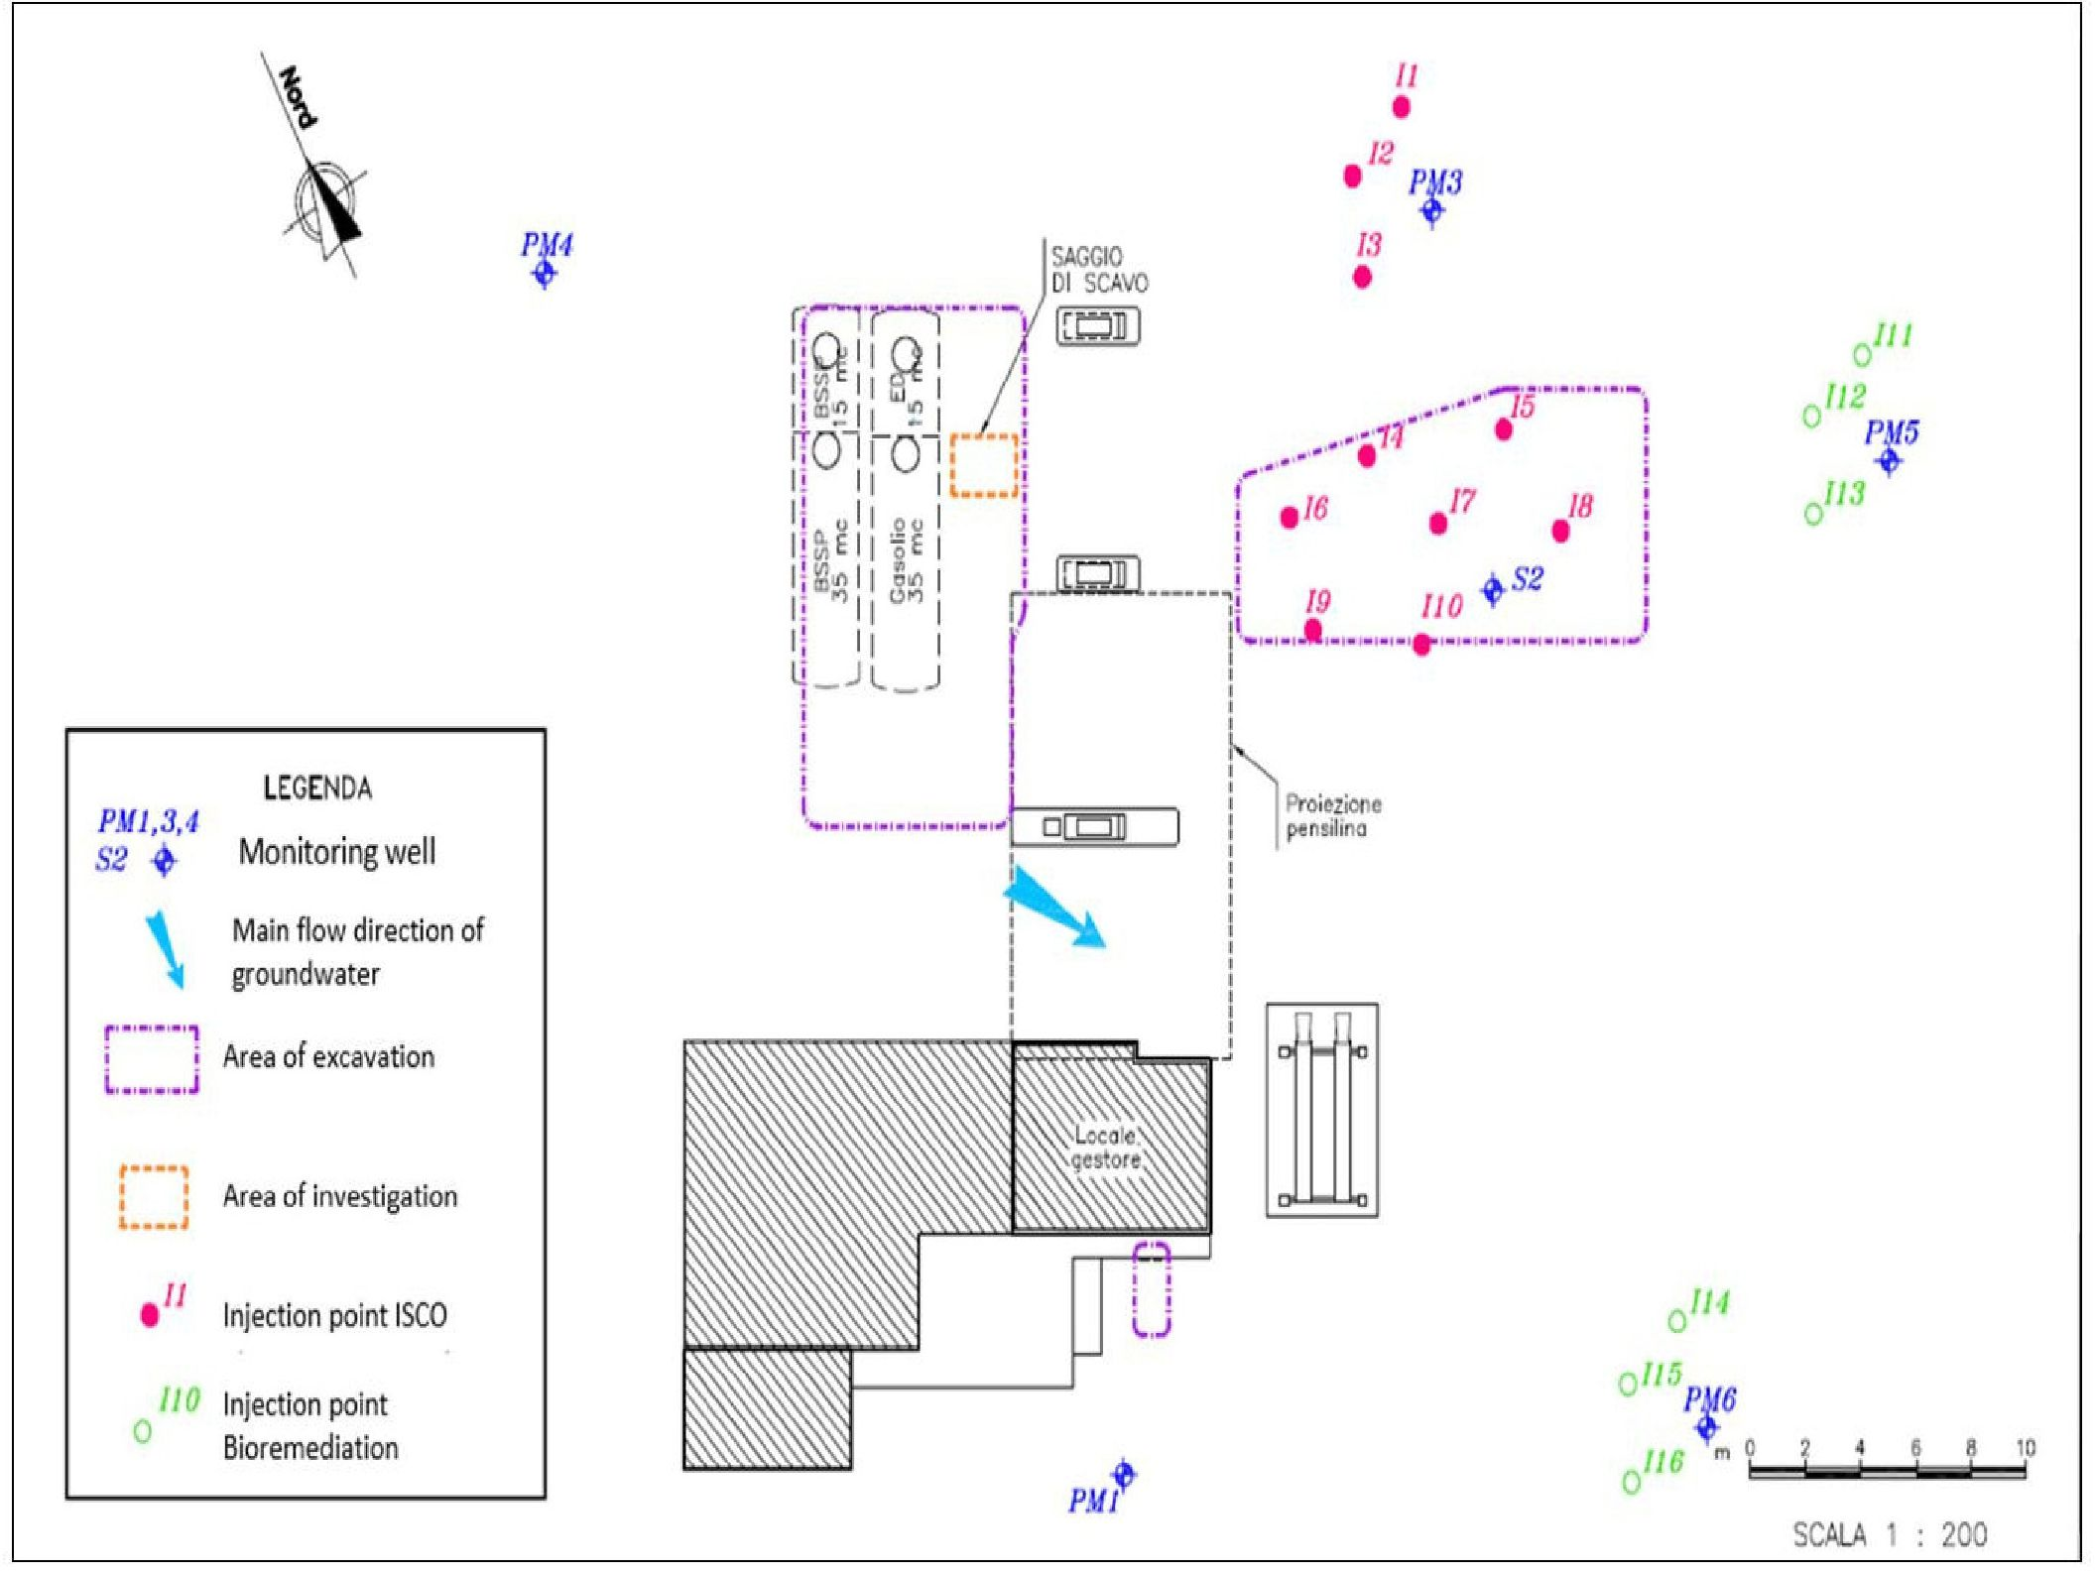
APZĪMĒJUMI
Uzraudzības urbums
Izpētes joma
Izrakumu platība
Iesūknēšanas punkts ISCO
Galvenais gruntsūdeņu plūsmas virziens
MĒROGS 1 : 200
m
Nojumes projekcija
Dīzeļdegviela
35 mc
BSSP
35 mc
BSSP
15 mc
ED
15 mc
Vietējais pārvaldnieks
IZRAKUMU PĀRSKATS
Nord
Iesūknēšanas punkts
Bioremediācija
Izvēlētais reaģents bija nātrija persulfāts (Na₂S₂O₈), kas jāaktivizē, lai ūdenī izdalītu persulfāta anjonu un radikāļus (S₂O₈²⁻), kas ir spēcīgas oksidējošās vielas, ko veiksmīgi izmanto līdzīgos gadījumos.
Aktivizāciju var veikt vairākos veidos, šajā gadījumā tika izvēlēta sārmaina aktivizācija, pievienojot nātrija hidroksīdu (NaOH).
Lai paātrinātu piesārņojuma samazināšanos robežurbumos, bioremediācijas paātrināšanai tika izvēlēts iesūknēt arī skābekli izdalošu savienojumu, konkrēti, kalcija peroksīdu (CaO₂).
Tādējādi gruntsūdeņu sanācija tika veikta, kombinējot divas tehnoloģijas:

• ISCO galvenā avota zonā (zem vecajām nomainītajām tvertnēm, kas identificētas kā primārais avots), kurai raksturīga augstāka piesārņotāju koncentrācija un kas radīja plūsmu, kas stiepās līdz Objekta robežai. Izvēlētais oksidants bija nātrija persulfāts (Na₂S₂O₈), ko aktivizēja, gruntsūdeņos radot sārmainu vidi un pievienojot nātrija hidroksīdu (NaOH). Oksidantu ievadīja 10 iesūknēšanas punktos, kas atrodas galvenā avota zonā.
- Bioremediācija teritorijā pie Objekta robežas, ko ietekmē galvenā avota radītā plūsma un kurai raksturīga zemāka piesārņotāju koncentrācija. Izvēlētais savienojums bija kalcija peroksīds (CaO₂). Savienojums tika izmantots 6 iesūknēšanas punktos, kas atrodas netālu no robežurbumiem, kuros tika konstatēts pārsniegums.

Attīrīšana ietvēra vienu iesūknēšanas gadījumu un pēc 12 mēnešu ilgas gruntsūdeņu uzraudzības darbības - otru iesūknēšanas gadījumu, kas tiks novērtēts, pamatojoties uz uzraudzības pasākumu kopumu rezultātiem.
Iesūknēšanas punkti tika izurbti laikā no 2018. gada 13. marta līdz 6. aprīlim, uzstādot "manžetes caurules" (sīkāku informāciju sk. 5.3. punktā), bet iesūknēšanas darbības notika laikā no 2018. gada 7. maija līdz 11. maijam, izmantojot šādas devas:
- Galvenā avota zona, ISCO attīrīšana (iesūknēšanas punkti I1÷I10): tika iesūknēts nātrija persulfāta, ūdens un nātrija hidroksīda (kā aktivatora) šķīdums šādās devās:
Iesūknēšanas biezums | 5 | m
Nātrija persulfāta deva uz punktu | 150 | Kg
Nātrija persulfāta suspensija uz punktu (atšķaidīta 15%) | 1000 | L
Nātrija hidroksīds, atšķaidīts koncentrācijā 25% uz punktu (kā aktivators) | 288 | L

- Urbumi pie robežas, Bioremediācijas attīrīšana (iesūknēšanas punkti I11÷I16): kalcija peroksīda un ūdens šķīdums tika iesūknēts ar šādām devām:
Iesūknēšanas biezums | 5 | m
Nātrija persulfāta deva uz punktu | 53 | Kg
Nātrija persulfāta suspensija uz punktu (atšķaidīta 20%) | 265 | L

5.2. Piedevas
Nātrija persulfātam (Na₂S₂O₈), izraudzītajam oksidantam ISCO sanācijai galvenajā avota zonā, nepieciešams aktivētājs, kas ļauj to sadalīt persulfāta anjonos un radikāļos (S₂O₈²⁻), kas ir spēcīgas oksidējošās vielas. Izvēlētais aktivators bija nātrija hidroksīds (NaOH) 25% koncentrācijā, kas gruntsūdeņos spēja radīt sārmainu vidi.
Līdzīgos gadījumos veiksmīgi tika izmantots nātrija persulfāts, kas tika aktivizēts ar sārmainu vidi.
5.3. Iesūknēšanas veids
Lai veiktu iesūknēšanu, objektā tika ieviesti 16 jauni iesūknēšanas punkti, izurbjot un uzstādot 16 manžetes caurules ar vārstiem, kas izvietotas ik pēc 50 cm no 10 līdz 15 m bgs, kas ir attīrāmā piesātinātā zona.
Galvenajā avota apgabalā tika uzstādīti 10 iesūknēšanas punkti, kas izvietoti ortogonālā režģī attiecībā pret galveno plūsmas virzienu, atdalot tos 3 līdz 5 m attālumā.
Kamēr teritorijā pie Objekta robežas katrā no abiem skartajiem urbumiem augštecē tika ierīkoti 3 iesūknēšanas punkti ar aptuveni 3 m attālumu starp iesūknēšanas punktiem (kopā 6 punkti). Kā jau minēts iepriekš, attīrīšana ietvēra vienu iesūknēšanas gadījumu un galu galā, pēc 12 mēnešu gruntsūdeņu uzraudzības beigām - otru iesūknēšanas gadījumu, kas tika novērtēta, pamatojoties uz uzraudzības pasākumu kopumu rezultātiem.
Iesūknēšanas punkti tika izurbti no 2018. gada 13. marta līdz 6. aprīlim, uzstādot "manžetes caurules", bet iesūknēšanas darbības notika laikā no 2018. gada 7. maija līdz 11. maijam.

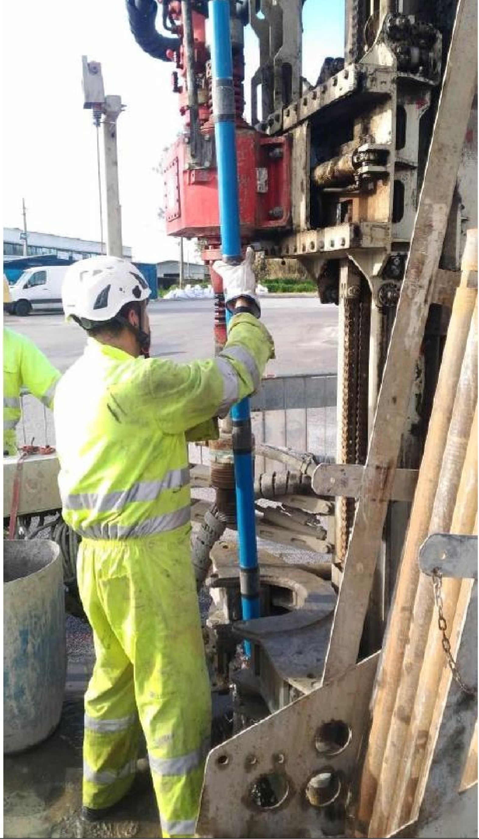

5.4. Ietekmes rādiuss
Ietekmes rādiuss, kas aplēsts Objektā konstatētajai ģeoloģijai (vidēji smalkas smiltis), ir aptuveni 3 m.
5.5. Procesa un darbības uzraudzība
Sanācijas uzraudzība ilga vienu gadu, ievērojot turpmāk sniegto grafiku:
- Pirms iesūknēšanas (2017. gada decembris):
  - pirmais pasākumu kopums ar gruntsūdeņu paraugu ņemšanu un fizikāli ķīmisko parametru mērījumiem visos uzraudzības urbumos, ko izmanto kā sākotnējo vērtību (t0), lai pārbaudītu attīrīšanas gaitu;
- iesūknēšana, kā parādīts 5.1. un 5.3. punktā (2018. gada maijs);
- Pirmajos trīs mēnešos pēc iesūknēšanas (2018. gada jūnijā, jūlijā un augustā):
  - visu uzraudzības urbumu ikmēneša uzraudzība, ņemot gruntsūdeņu paraugus un veicot ķīmisko un fizikālo parametru mērījumus;
- No ceturtā līdz divpadsmitajam mēnesim pēc iesūknēšanas (2018. gada novembrī, 2019. gada februārī un maijā):
  - visu uzraudzības urbumu uzraudzība reizi ceturksnī, ņemot gruntsūdeņu paraugus un veicot fizikāli ķīmisko parametru mērījumus;
Ar daudzparametru pārnēsājamo zondi tika mērīti šādi fizikāli ķīmiskie parametri:
- temperatūra;
- redokspotenciāls;
- pH;
- elektrovadītspēja;
- izšķīdušais skābeklis.
No urbumiem ņemtie paraugi tika ķīmiski analizēti, lai noteiktu šādu parametru koncentrāciju:
Parametrs | Metode
BTEX+S | EPA 5030C 2003 + EPA 8260D 2018
kopējais ogļūdeņražu daudzums (kā n-heksāns) | ISPRA Man 123 2015 - Metodo A+B
MtBE | EPA 5030C 2003 + EPA 8260D 2018
Sulfāti | UNI EN ISO 10304-1:2009
Nitrāti | UNI EN ISO 10304-1:2009

Pēdējo uzraudzības pasākumu kopumu pārraudzīja vietējās iestādes, kas ņēma paraugus no urbumiem, kas atrodas pie robežas, apstiprinot iegūtos rezultātus.
Sanācija tika veiksmīgi pabeigta paredzētajā laikā un vienā iesūknēšanas reizē.
Pamatojoties uz rezultātiem, otrā iesūknēšana netika veikta. Tā kā gan Iestādes, gan projekta vadītāja rezultāti atbilda sanācijas mērķiem, sanācijas process tika apliecināts kā pabeigts.
Zemāk dotajās diagrammās parādīts piesārņojuma samazinājums, kas iegūts S2, kas atrodas galvenā avota zonā, un PM5 un PM6, kas atrodas pie robežas:

Uzraudzības urbums "S2"
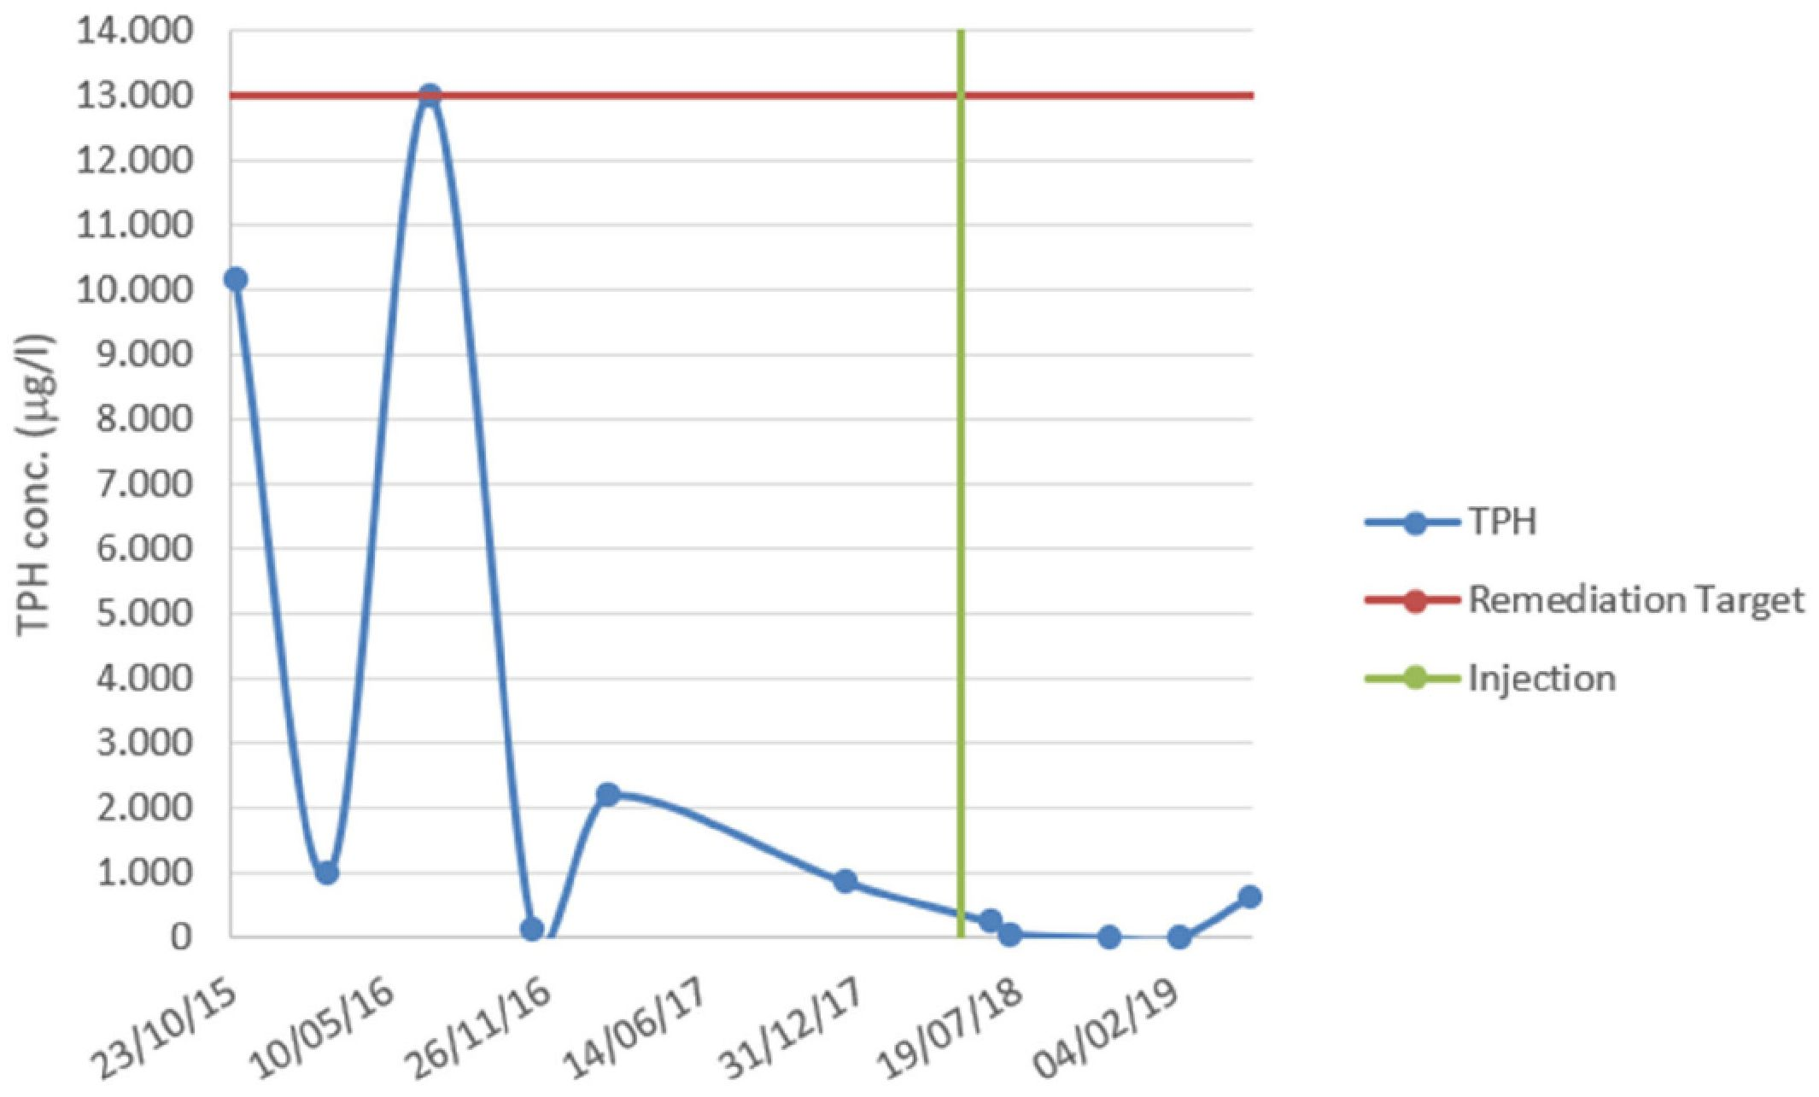
TPH koncentrācija (μg/l)
TPH

Sanācijas mērķis

Iesūknēšana
Datums

Uzraudzības urbums "S2"
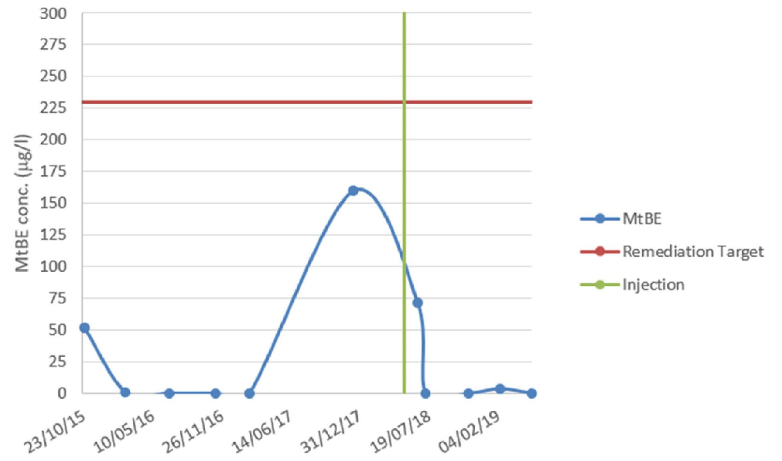
MtBE koncentrācija (μg/l)
MtBE

Sanācijas mērķis

Iesūknēšana
Datums

Uzraudzības urbums "PM5"
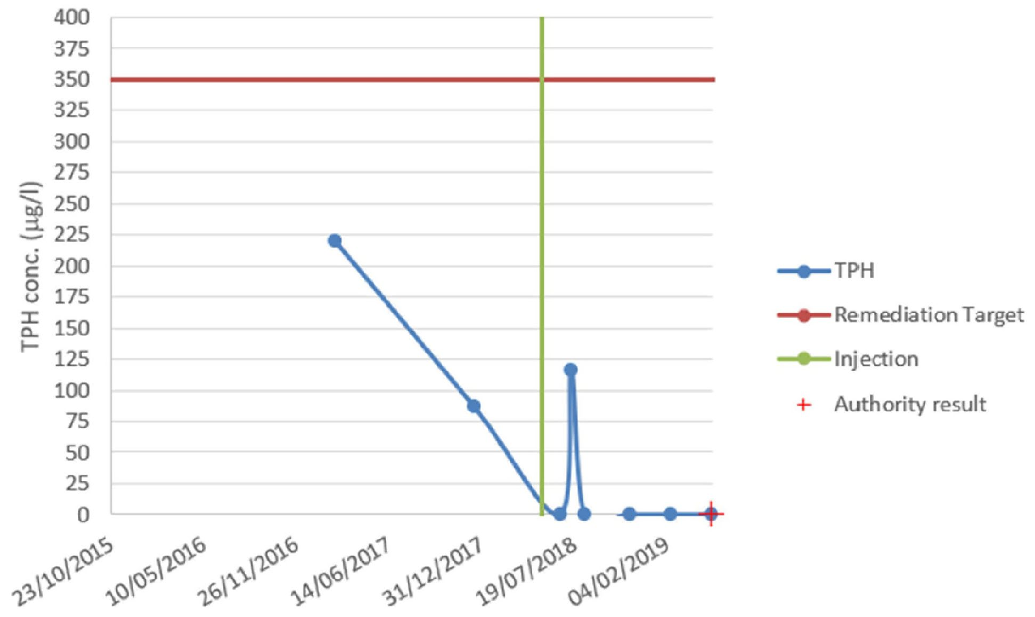
TPH koncentrācija (μg/l)
TPH

Sanācijas mērķis

Iesūknēšana

Iestādes rezultāts
Datums

Uzraudzības urbums "PM5"
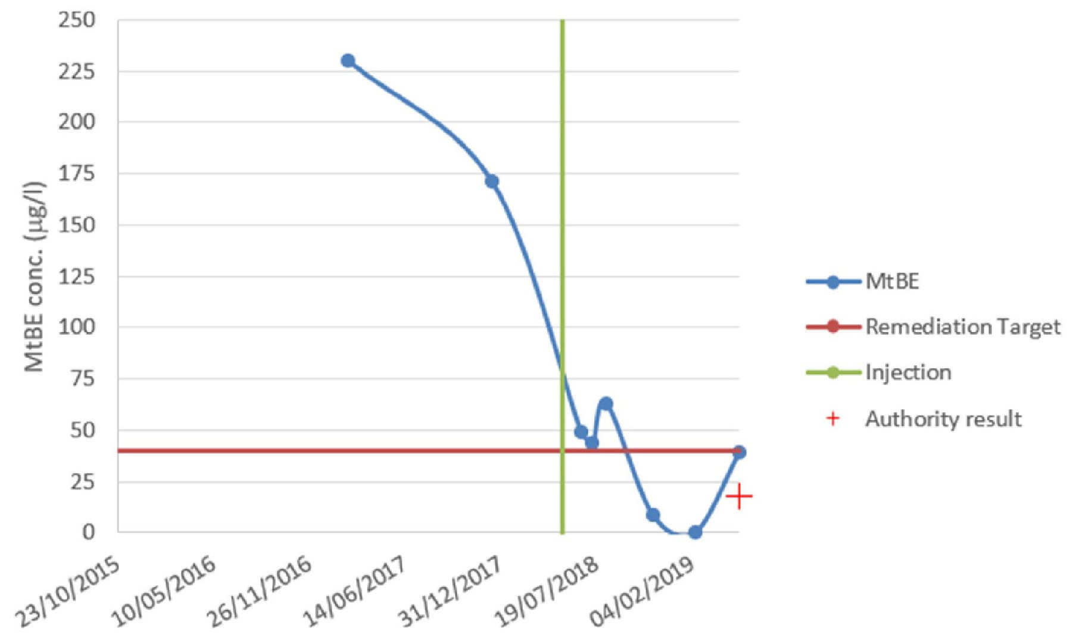
MtBE koncentrācija (μg/l)
MtBE

Sanācijas mērķis

Iesūknēšana

Iestādes rezultāts
Datums

Uzraudzības urbums "PM6"
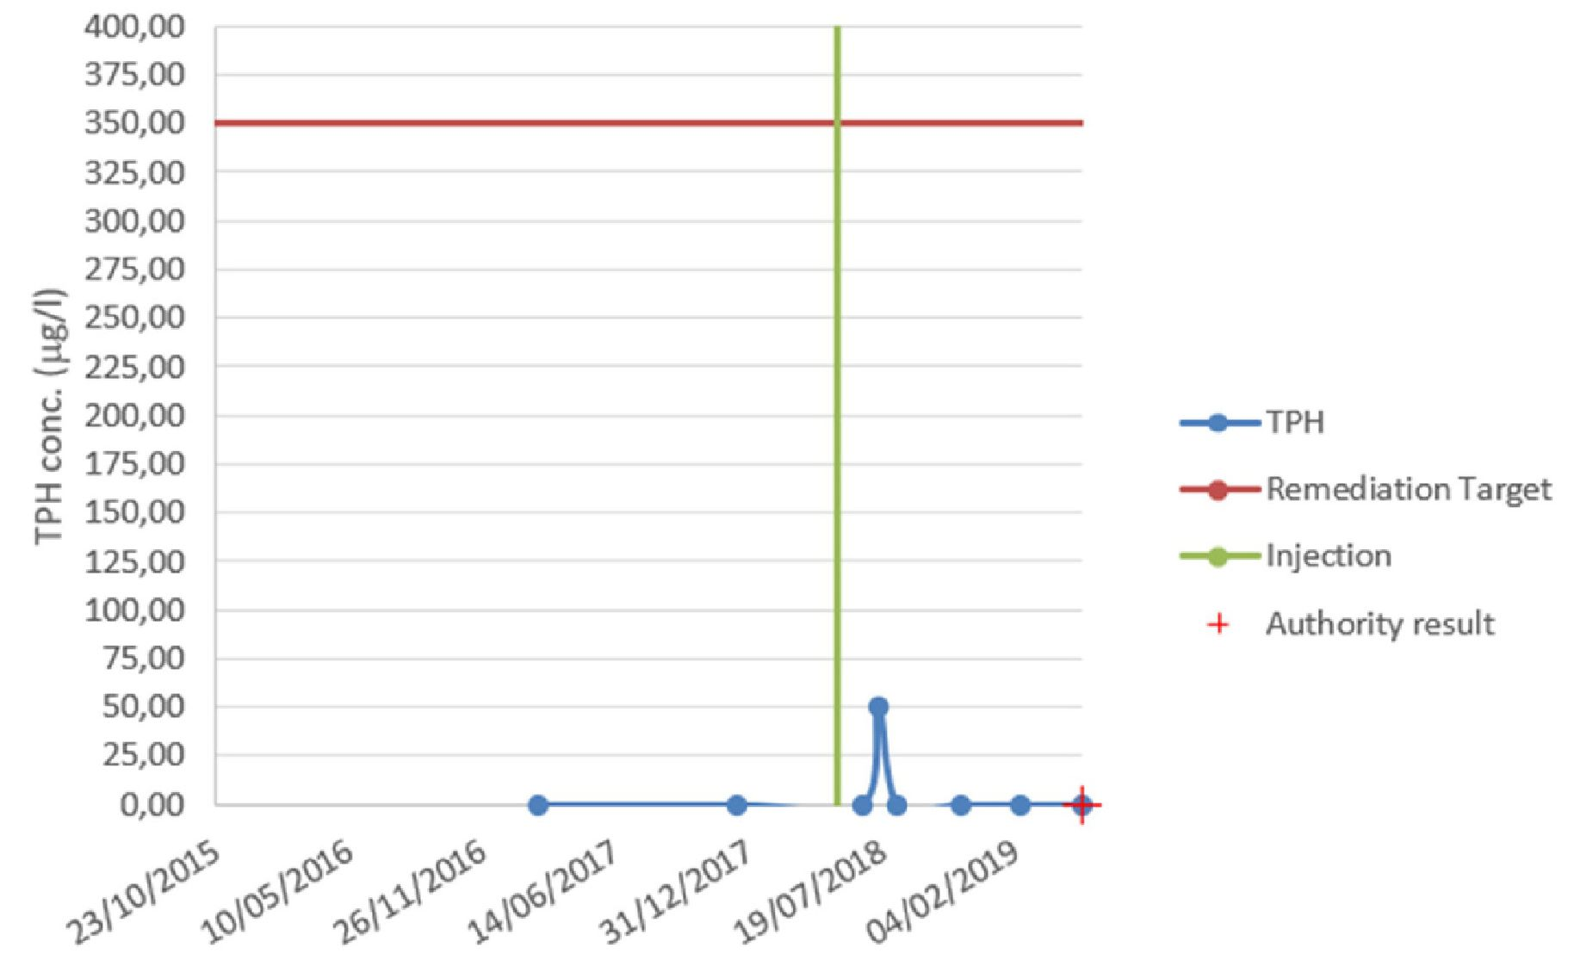
TPH koncentrācija (μg/l)
TPH

Sanācijas mērķis

Iesūknēšana

Iestādes rezultāts
Datums

Uzraudzības urbums "PM6"
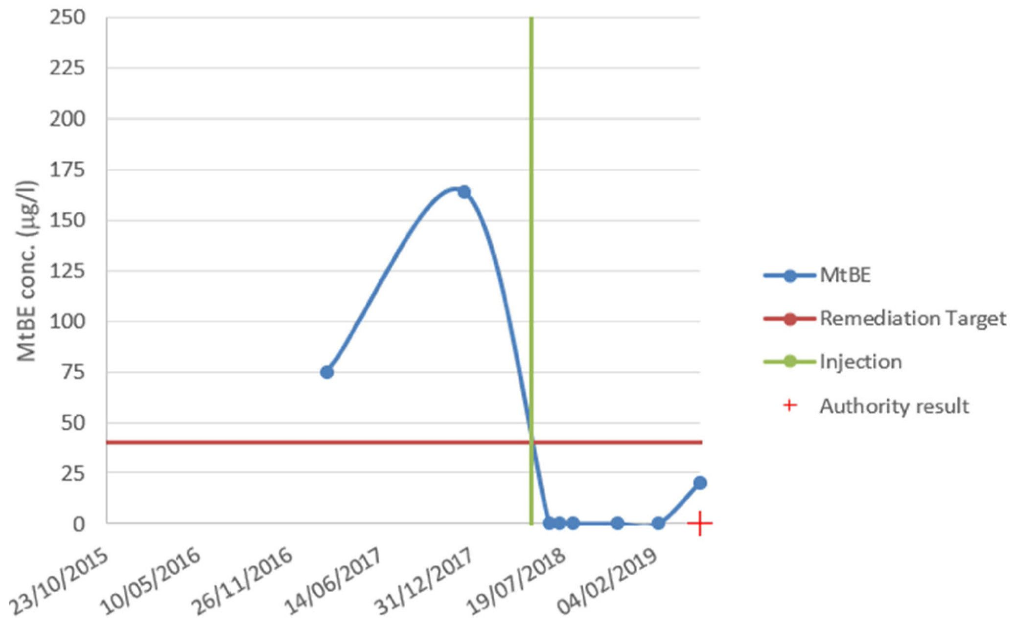
MtBE koncentrācija (μg/l)
MtBE

Sanācijas mērķis

Iesūknēšana

Iestādes rezultāts
Datums

1. Kontaktinformācija – GADĪJUMA IZPĒTE: ISCO n.10

1.1. Vārds un uzvārds | Kristelle Tarčaļska (Christelle Tarchalski)
1.2. Valsts/jurisdikcija | Francija
1.3. Organizācija | ARTELIA
1.4. Amats | Hidroģeoloģijas grupas vadītāja / projektu vadītāja
1.5. Pienākumi | Piesārņota zeme (no dokumentācijas izpētes posma līdz pat sanācijas darbu pieņemšanai) un hidroģeoloģija (ūdens resursu apsaimniekošana un ģeotermiskie pētījumi)
1.6. E-pasta adrese | Christelle.tarchalski@arteliagroup.com
1.7. Tālruņa numurs | +33 6 27 70 70 94

2. Informācija par objektu

2.1. Objekta vēsture: Izaicinājumi un risinājums
- Agrākā degvielas uzpildes stacija, kas tika demontēta un kuras darbība tiek pārtraukta
- Starpgadījuma ietekme uz augsni un gruntsūdeņiem - ogļūdeņražu noplūde
- Nepiesātinātās zonas sākotnējie sanācijas darbi, izmantojot rakšanas paņēmienus un attīrīšanu uz vietas, pielietojot biopāļus un zemes apstrādi
- Atlikušās ietekmes ap gruntsūdens līmeņiem, kas nebija pieejamas, izmantojot rakšanas paņēmienus, noteikšana (tuvu objekta robežām / augsnes stabilitāte)
- Laboratorijas testu veikšana, lai noteiktu labāko risinājumu un izstrādātu risinājumu, pamatojoties uz ISCO metodi.
- ISCO metodes ieviešana (viens pasākumu kopums) objektā un attīrīšanas pieņemšana, pamatojoties uz augsnes rezultātiem pēc 1 gada, un gruntsūdeņu un augsnes gāzes kvalitātes uzraudzība 2 gadus pēc iesūknēšanas.
2.2. Ģeoloģiskie un hidroģeoloģiskie apstākļi
Ģeoloģija: 0 līdz 0,2 m - bruģis vai augsnes virskārta; 0,2 līdz 0,8 m - sagatavota grunts; 0,8 līdz 5 m - mālainas dūņas; 5 līdz 6 m - merģeļa kaļķakmens
Gruntsūdeņi konstatēti aptuveni 4,15-4,50 m dziļumā zem zemes līmeņa
Ļoti zema mālaino dūņu caurlaidība

2.3. Problemātiskās piesārņojošās vielas
Problemātiskās piesārņojošās vielas:
- Kopējais naftas ogļūdeņražu un BTEX daudzums
Koncentrācija augsnē:
- TPH C5-C10: 250 līdz 1 500 mg/kg
- BTEX: 80 līdz 820 mg/kg
- Un mazākā mērā: TPH C10-C40: 120 līdz 3100 mg/kg (galvenokārt C12 līdz C21)
Maksimālā koncentrācija gruntsūdeņos:
- TPH C5-C10: 52 000 līdz 48 500 μg/l
- BTEX: 43 000 līdz 96 980 μg/l
- Un mazākā mērā: TPH C10-C40: 780 līdz 7920 μg/l
Nav brīvās fāzes produktu.
Attīrīšanas mērķu nav - mērķis bija uzlabot augsnes kvalitāti attiecībā uz ogļūdeņražu atlikušo koncentrāciju
Apstrāde jākoncentrē uz augsni ap gruntsūdens līmeni, jo šajā zonā atrodas atlikušās ietekmes.
2.4. Tiesiskais regulējums
Objekts darbības pārtraukšanas procesā (ICPE)
Pamatnostādnes 2017. gada piesārņotajai teritorijai - avota zonas sanācija: 2017. gada 19. aprīļa ministrijas piezīme.

Tika izmantoti agrāko automaģistrāļu degvielas uzpildes staciju sanācijas mērķi, bet nebija reglamentētu sanācijas mērķu kā tādu - šīs vērtības ir noteiktas pētījumā, ko veica naftas ķīmijas uzņēmumu, automaģistrāļu operatoru un konsultantu grupa, lai saskaņotu praksi: “Approche méthodologique harmonisée pour la gestion de stations-services autoroutières - Guide de mise en oeuvre - Décembre 2005 - A37808/C"

3. Laboratorijas mēroga lauka izmantošana

3.1. Laboratorijas mēroga izmantošana
1. fāze - tests ar dažādiem oksidantiem 48 stundu laikā
Ar objektā savāktiem gruntsūdeņu paraugiem sajaukti augsnes testi:
- Kālija permanganāts
- Nātrija persulfāts:
  - Aktivizēts sārmainos apstākļos
  - Aktivizēts ar ūdeņraža peroksīdu
- Fentona tests (ūdeņraža peroksīds, ko katalizē ar dzelzi 3 dažādās formās)
- Pamatojoties uz stehiometrisko metodi un SOD testu izvēlētās oksidējošās vielas koncentrācijas
Kopā 6 testi + 1 references tests

Pēc 1. fāzes rezultāti liecināja, ka kālija permanganāts ir visefektīvākais, tāpēc tas tika izvēlēts 2. fāzei.

2. fāze - oksidējošās vielas koncentrāciju un devas novērtējums:
- Kopā 4 testi: 2 devas x 2 koncentrācijas 48 stundu laikā

Rezultāti parādīja, ka optimāla ir liela deva un augsta koncentrācija, īpaši attiecībā uz BTEX un C5-C10.

1. un 2. fāzē uzraudzību veica pirms un pēc testa - katrā traukā tika analizēti TPH C5-C10, TPH C10-C40 un BTEX.
2. fāzē testa beigās veica arī kolorimetriskos testus.

4. Izmēģinājuma mēroga pielietojums uz lauka

Nav izmēģinājuma mēroga pielietojuma uz lauka, jo apstrādājamā platība ir neliela

5. Pilna mēroga piemērošana

5.1. Galvenais reaģents
Oksidējošā viela tika ievadīta zemē no 3,5 līdz 8 m dziļumā, izmantojot tiešās spiešanas metodi (Geoprobe).
Iesūknēšana tika veikta 2 secīgās fāzēs:
- 1. fāze: iesūknēšana visā skartajā teritorijā: katrs iesūknēšanas punkts atradās aptuveni 1 m attālumā viens no otra (ietekmes rādiuss tika lēsts aptuveni 1 m augsnes zemās caurlaidības dēļ - šī hipotēze tika pārbaudīta un apstiprināta iesūknēšanas sākumā)
- 2. fāze: iesūknēšana starp 1. fāzes iesūknēšanas punktiem visvairāk piesārņotajā zonā

Darbi tika veikti 3 nedēļu laikā.
Kopā 83 iesūknēšanas punkti (aptuveni 200 m² platībā) un aptuveni 25 m³ 20% nātrija permanganāta.
Iesūknēšanas punkti tika izvietoti, izmantojot plānā attēloto režģi un zigzagveida izkārtojumu.
Maksimālais iesūknēšanas spiediens bija aptuveni 2 līdz 4 bāri.
5.5. Procesa un darbības uzraudzība
- Regulāri tika veikta augsnes urbšana, lai pārliecinātos par iesūknēšanas punktu ietekmes rādiusu un to, ka oksidants izplatās vienmērīgi visā iesūknēšanas garumā (aptuveni no 4 līdz 8 m bgl) - kontrole tika veikta vizuāli, jo permanganātam ir violeta krāsa.
- Tika veikta arī gruntsūdeņu kontrole pjezometrā attīrītajā zonā un ap to - vizuālā kontrole, jo permanganātam ir violeta krāsa, un laboratorijā, lai izmērītu atlikušās oksidējošās vielas procentuālo daudzumu un analizētu TPH un BTEX.

6. Pēcattīrīšanas periods un/vai ilgtermiņa uzraudzība

6.1. Pēcattīrīšanas periods un/vai ilgtermiņa uzraudzība
Gruntsūdeņu un augsnes gāzu uzraudzība 2 gadus pēc iesūknēšanas.
Tiklīdz krāsojums bija izzudis, gruntsūdeņu paraugus testēja TPH C5-C10, TPH C10-C40 noteikšanai
Pēc 12 mēnešiem no attīrītās platības tika ņemti augsnes paraugi - rezultāti liecināja par reālu augsnes kvalitātes uzlabošanos. Augsnes rezultāti tika izmantoti kā rādītājs, lai noteiktu attīrīšanas kvalitāti.
Rezultāti liecināja, ka problemātisko piesārņotāju masa ir samazinājusies par 65%.

7. Papildu informācija

7.1. Gūtā atziņa
- Augsnē ar zemu ūdens caurlaidību krāsa var saglabāties ilgāku laiku, tomēr bieži vien ļoti zemā procentuālā daudzumā - kolorimetriskie testi ir ļoti vienkārša un laba metode.
- Zemas ūdens caurlaidības augsnē laiks, kurā grunts/gruntsūdeņi pēc iesūknēšanas atrod jaunu līdzsvaru, var būt ļoti ilgs (līdz pat 24 mēnešiem)
7.2. Papildu informācija
- Ķīmiskie procesi / molekulas ir salīdzinoši labi zināmi.
- Galvenais panākumu faktors ir izpratne par ģeoloģiskajiem un hidroģeoloģiskajiem apstākļiem objektā un zināmā mērā arī izpratne par ģeoķīmiskajiem apstākļiem. Tas ir pirmais, kas jāņem vērā, domājot par izmantojamām metodēm un izstrādājot labāko stratēģiju, kā attīrīt skarto teritoriju.
- Jums ir jākontrolē tās oksidējošās vielas tilpums/daudzums, kas attīrīšanas laikā tiek uzglabāta objektā - pārāk liela oksidējošās vielas daudzuma uzglabāšanas gadījumā var būt nepieciešama atļauja.

7.3. Apmācību nepieciešamība
- Semināri ir labs veids, kā apmainīties ar pieredzi un iegūt pamatzināšanas un rīkus, lai spētu risināt reālas situācijas
- Apmācība darba vietā, lai ļautu cilvēkiem saskarties ar reālu situāciju, jo pastāv atšķirība starp teoriju (ko varam izlasīt grāmatās un dzirdēt no citiem) un to, kas reāli notiek praksē.

Terminu vārdnīca

Termins (alfabētiskā secībā) | Definīcija
BTEX | Benzols, toluols, etilbenzols un ksiloli
TPH | Kopējais naftas ogļūdeņražu daudzums
M bgl | Metri zem zemes līmeņa

1. Kontaktinformācija – GADĪJUMA IZPĒTE: ISCO n.11

1.1. Vārds un uzvārds | Haralds Opdams (Harald Opdam)
1.2. Valsts/jurisdikcija | Nīderlande
1.3. Organizācija | Heijmans Infra BV
1.4. Amats | Vadošais inženieris
1.5. Pienākumi
1.6. E-pasta adrese | hopdam@heijmans.nl
1.7. Tālruņa numurs | +31 (0)73 543 59 00

2. Informācija par objektu

2.1. Objekta vēsture: Izaicinājumi un risinājums
Vairākus gadus ražošanas rūpnīca darbojās netālu no Udenas pilsētas centra Nīderlandē. Uzņēmējdarbības rezultātā šajā teritorijā augsne un gruntsūdeņi ir bijuši pakļauti hlorētu ogļūdeņražu ietekmei. Pēc ēku nojaukšanas 2005. gadā, veicot objekta izpēti, tika atklāts augsts piesārņojuma līmenis. Gruntsūdens nesējslānī tika izmērīta trihloretilēna (TRI) koncentrācija, kas pārsniedza 16 000 μg/l, norādot uz avota zonas (SZ) esamību. Ietekmētā SZ platība ir 270 m², un piesārņojums piesātinātajā zonā ir no 3,0 līdz 7,0 m zem zemes līmeņa. Plānotajai teritorijas pārbūvei par dzīvojamo rajonu vietējās regulatīvās iestādes noteica piesārņojuma sanāciju līdz stingriem attīrīšanas mērķa līmeņiem.
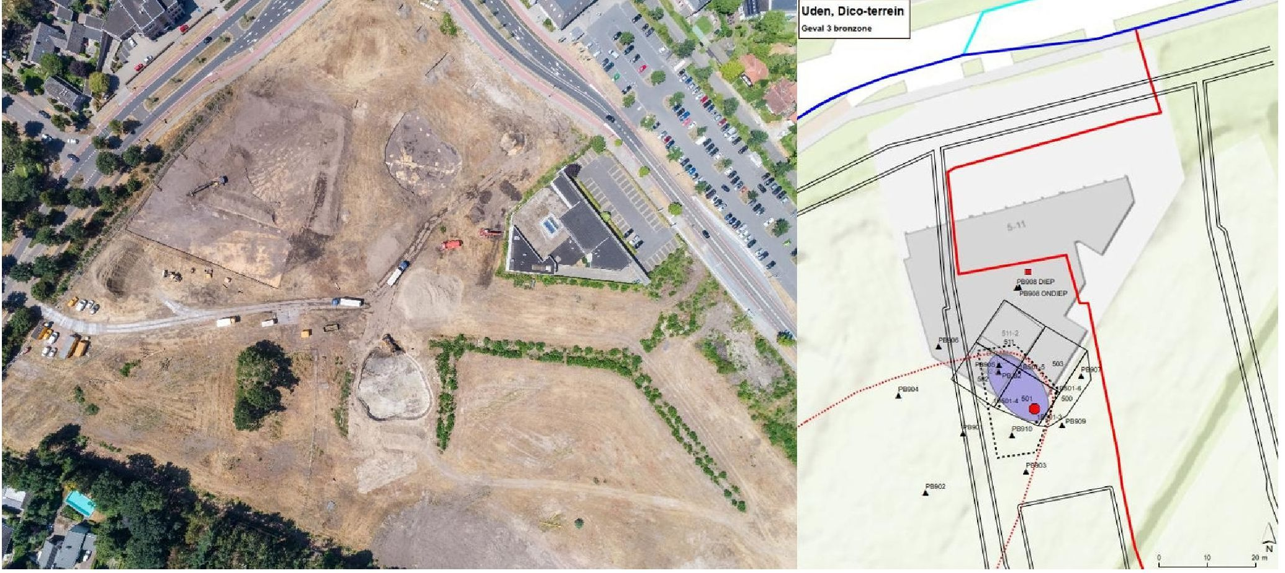
Udene, Dico teritorija

3. gadījums, avota zona
N
m
Objekta pārskats un avota zonas atrašanās vieta
Pēc detalizētas objekta izpētes (SI) saskaņā ar standarta darba procedūrām pirmais solis bija piesārņotās augsnes izrakšana līdz gruntsūdens līmeņa augšējai daļai un pēc tam teritorijas aizbēršana ar sertificētu tīru augsni. Ņemot vērā to, ka nekustamā īpašuma attīstītāja plānotais galīgais izmantošanas veids pēc zemes darījuma bija dzīvojamo māju būvniecība, bija nepieciešami ātri koriģējoši rezultāti. Sanācijas iespēju novērtēšanas (ROA) procesa elementi, izvēloties tehnoloģisko risinājumu, galvenie nepieciešamie mērķi bija augsta uzticamība, rentabla īstenošana un ātri rezultāti. Inženierkonsultanti veica SI un bija iesaistīti rezultātu apstiprināšanā, savukārt galvenais darbuzņēmējs bija atbildīgs par projekta vispārējo vadību, tostarp tehnoloģiju izvēli, sanācijas projektu un īstenošanu.

2.2. Ģeoloģiskie un hidroģeoloģiskie apstākļi
Objekts atrodas starp divām ģeoloģiskajām slīpuma zonām (Peelrandbreuk en Raambreuk), kas iezīmē pāreju no augstākās Peelhorst teritorijas (+20 m virs jūras līmeņa) uz zemāko Roerdalslenk teritoriju (+10 m virs jūras līmeņa).
Virsmas līmenis šajā vietā ir aptuveni +16,5 metri virs jūras līmeņa (masl). Gruntsūdens līmenis atrodas 3,0 m zem zemes virsmas (mbs). Gruntsūdeņu plūsma ir dienvidrietumu virzienā ar hidraulisko gradientu 0,002 m/m.

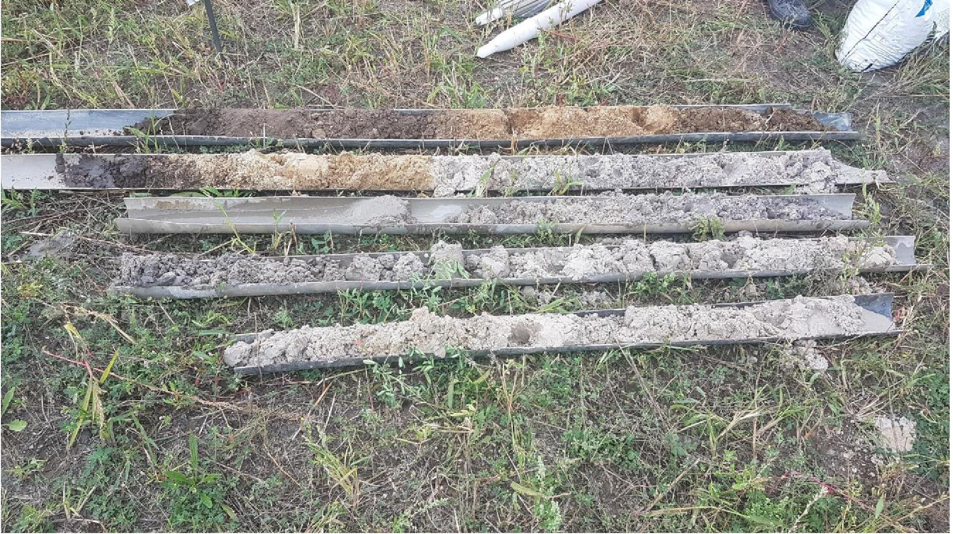
Serdes urbuma urbšana (soniskais urbis)

Objektā zem gruntsūdens līmeņa līdz dziļumam 16 mbs atrodas vidēji smalkas līdz rupjas smiltis. Vietām ir grants slāņi un dūņains māls. Organiskā oglekļa frakcija (Foc) ir mazāka par 0,5%. Hidrauliskā vadītspēja svārstās no 2 līdz 20 m/dienā, un faktiskā porainība ir aptuveni 27,5%.

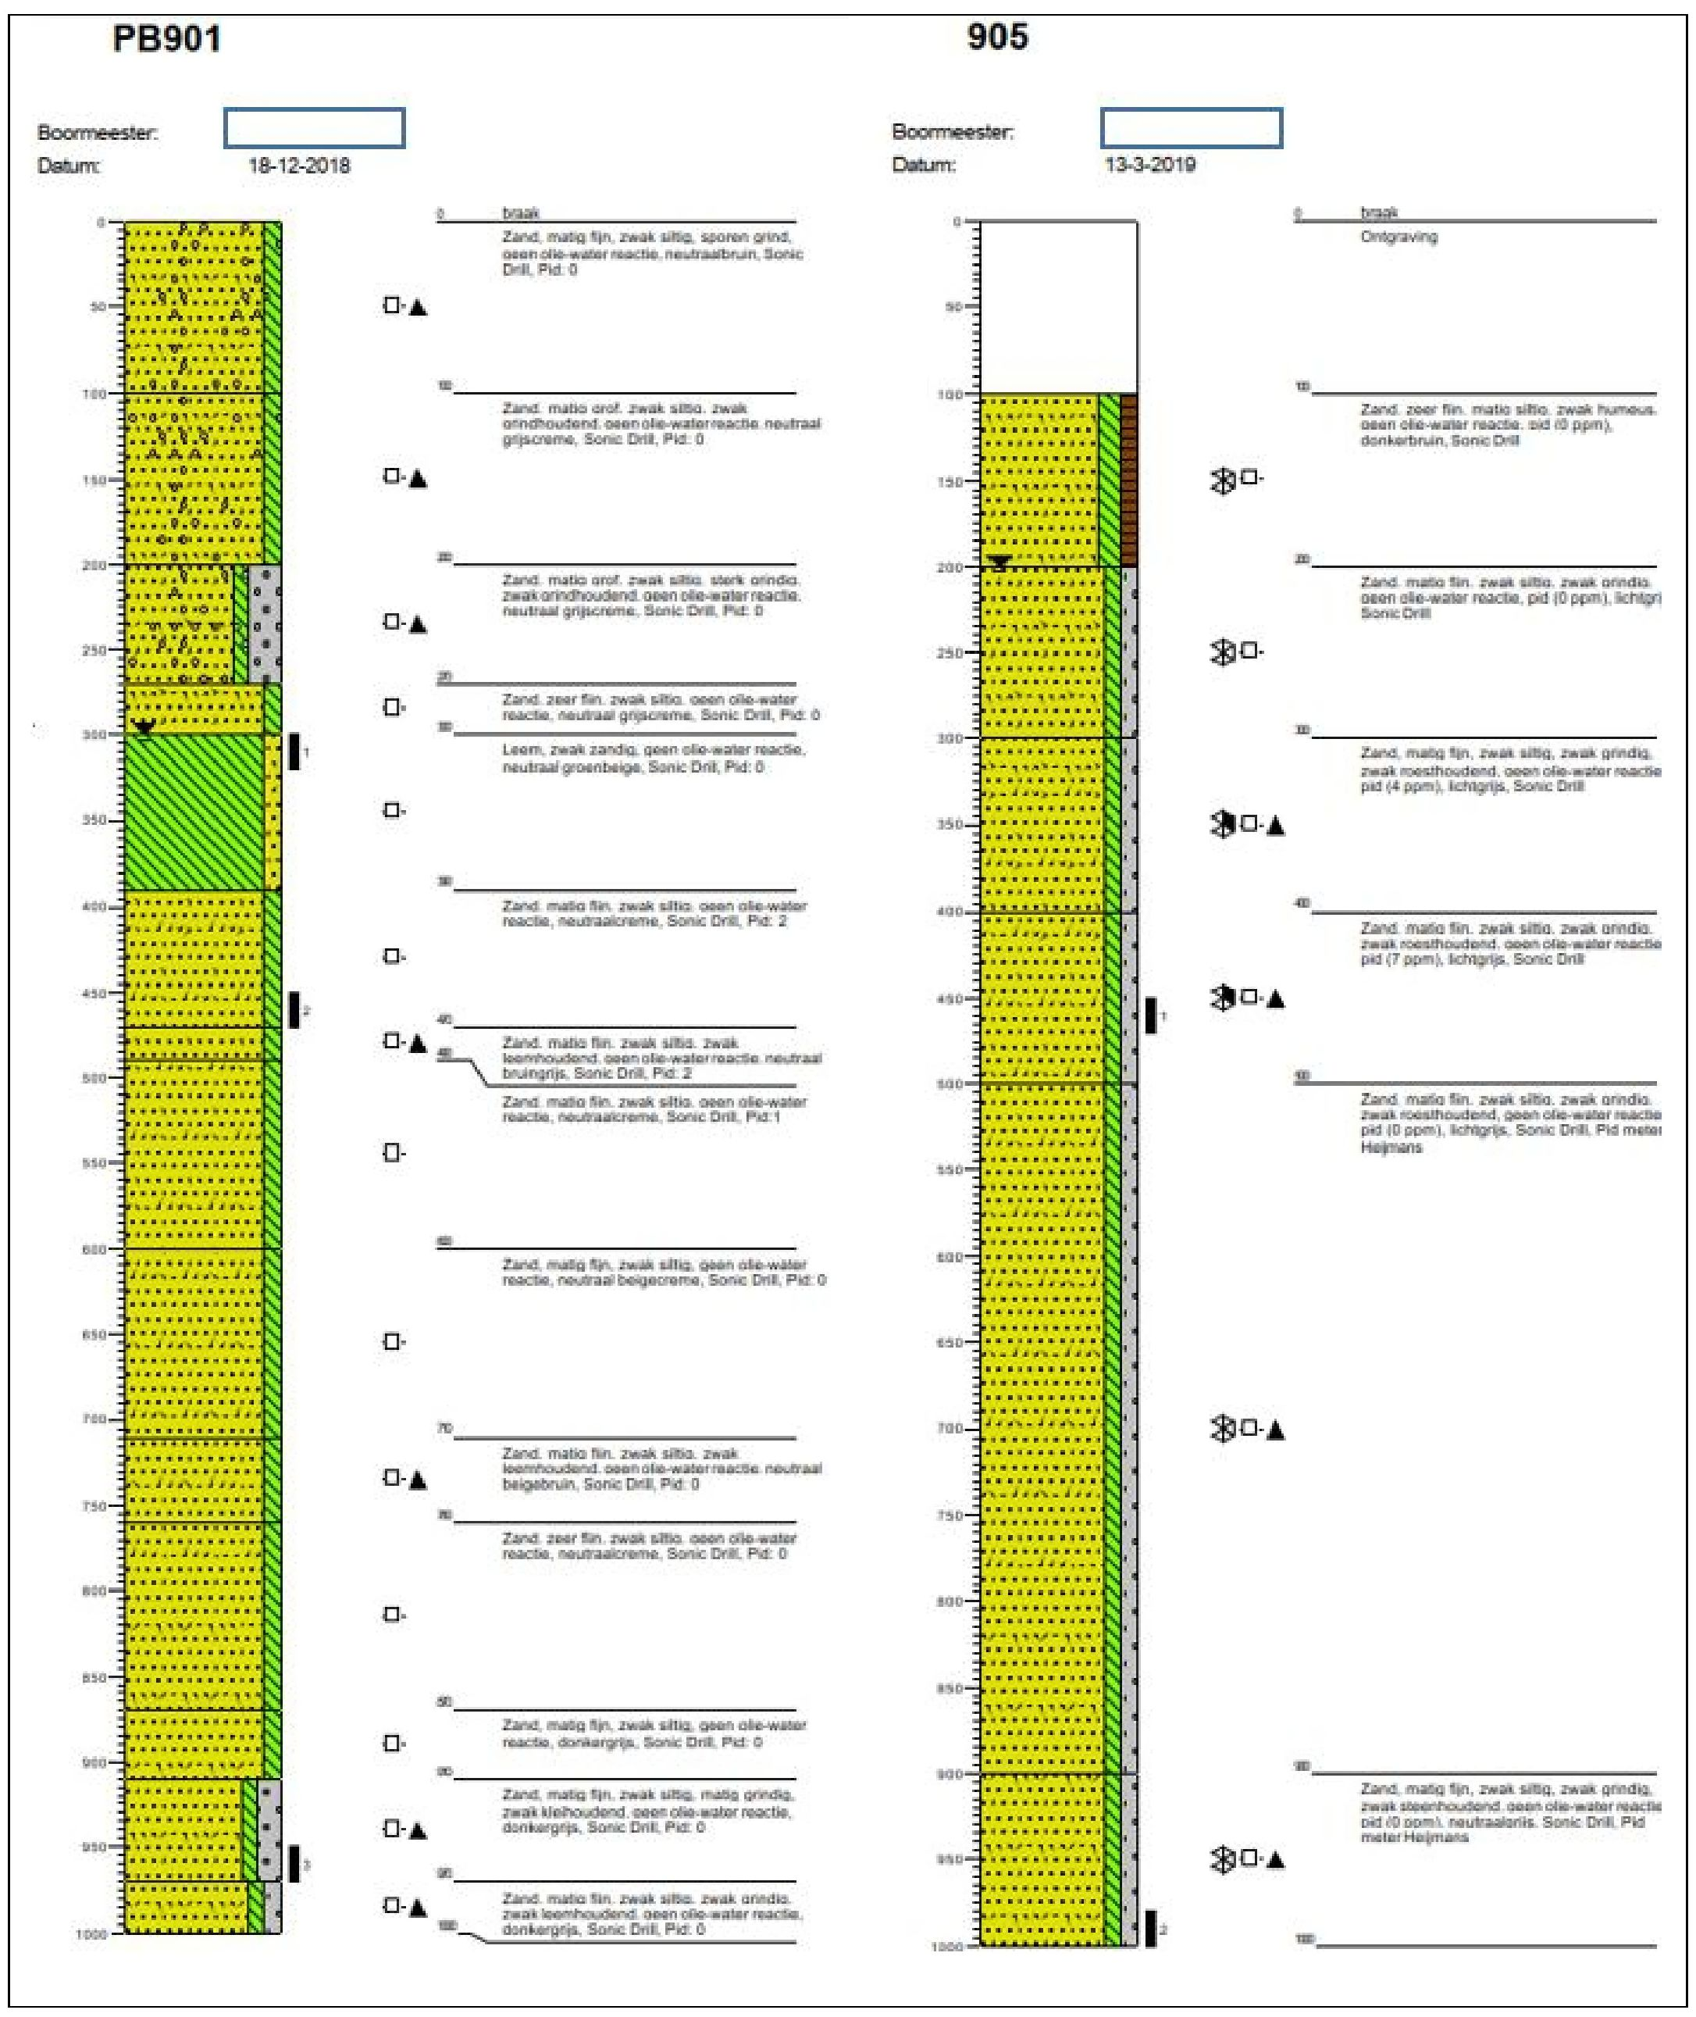
РВ901
905
Urbšanas meistars:

Datums:
Urbšanas meistars:

Datums:
tukšums
Smilts, vidēji smalka, viegli smilšmālaina, ar granta pēdām, nav naftas-ūdens reakcijas, neitrāli brūna, Sonic urbšana, Pid: 0
Smilts, vidēji rupja, viegli smilšmālaina, viegli grantsaina, nav naftas-ūdens reakcijas, neitrāli pelēkkrēmīga, Sonic urbšana, Pid: 0
Smilts, vidēji rupja, viegli smilšmālaina, stipri grantsaina, viegli grantsaina, nav naftas-ūdens reakcijas, neitrāli pelēkkrēmīga, Sonic urbšana, Pid: 0
Ļoti smalka smilts, viegli smilšmālaina, nav naftas-ūdens reakcijas, neitrāli pelēkkrēmīga, Sonic urbšana, Pid: 0
Māls, viegli smilšains, nav naftas-ūdens reakcijas, neitrāli zaļgani bēšs, Sonic urbšana, Pid: 0
Smilts, vidēji smalka, viegli smilšmālaina, nav naftas-ūdens reakcijas, neitrāli krēmīga, Sonic urbšana, Pid: 2
Smilts, vidēji smalka, viegli smilšmālaina, nedaudz mālaina, nav naftas-ūdens reakcijas, neitrāli brūngani pelēka, Sonic urbšana, Pid: 2
Smilts, vidēji smalka, viegli smilšmālaina, nav naftas-ūdens reakcijas, neitrāli krēmīga, Sonic urbšana, Pid:1
Smilts, vidēji smalka, viegli smilšmālaina, nav naftas-ūdens reakcijas, neitrāla, bēši krēmīga, Sonic urbšana, Pid:0
Smilts, vidēji smalka, viegli smilšmālaina, nedaudz mālaina, nav naftas-ūdens reakcijas, neitrāli bēši brūna, Sonic urbšana, Pid: 0
Ļoti smalka smilts, viegli smilšmālaina, nav naftas-ūdens reakcijas, neitrāli krēmīga, Sonic urbšana, Pid: 0
Smilts, vidēji smalka, viegli smilšmālaina, nav naftas-ūdens reakcijas, tumši pelēka, Sonic urbšana, Pid: 0
Smilts, vidēji smalka, viegli smilšmālaina, mēreni grantsaina, nedaudz /nesalasāms/, nav naftas-ūdens reakcijas, tumši pelēka, Sonic urbšana, Pid: 0
Smilts, vidēji smalka, viegli smilšmālaina, viegli grantsaina, viegli mālaina, ir naftas-ūdens reakcija, tumši pelēka, Sonic urbšana, Pid: 0
tukšums
Atsegums
Ļoti smalka smilts, mēreni smilšmālaina, viegli humusa saturoša, nav naftas-ūdens reakcijas, PID: 0 ppm, tumši brūna, Sonic urbšana
Smilts, vidēji smalka, viegli smilšmālaina, viegli grantsaina, nav naftas-ūdens reakcijas, PID: 0 ppm, gaiši pelēka, Sonic urbšana
Smilts, vidēji smalka, viegli smilšmālaina, nedaudz arindrēta (?), viegli rūsaina, nav naftas-ūdens reakcijas, PID: 4 ppm, gaiši pelēka, Sonic urbšana
Smilts, vidēji smalka, viegli smilšmālaina, viegli grantsaina, nedaudz rūsaina, nav naftas-ūdens reakcijas, PID: 7 ppm, gaiši pelēka, Sonic urbšana
Smilts, vidēji smalka, viegli smilšmālaina, viegli grantsaina, viegli rūsaina, nav naftas-ūdens reakcijas, PID: 0 ppm, gaiši pelēka, Sonic urbšana, PID mērierīce: Heijmans
Smilts, vidēji smalka, viegli smilšmālaina, viegli grantsaina, viegli rūsaina, nav naftas-ūdens reakcijas, PID: 0 ppm, neitrāla (neskaidrs tonis: “arlis”), Sonic urbšana, PID mērierīce: Heijmans
18.12.2018.
13.03.2019.

2.3. Problemātiskās piesārņojošās vielas
Problemātiski piesārņotāji ir hlorēti šķīdinātāji, īpaši trihloretilēns (TRI). Piesātinātajā zonā tika izmērīta trihloretilēna (TRI) koncentrācija vairāk nekā 16 000 μg/l.
Nepiesātinātajā zonā TRI bija vairāk nekā 16 000 mg/kg.
NAPL nav pierādīts, un augsnes piesārņojums piesātinātajā zonā ir nenozīmīgs.

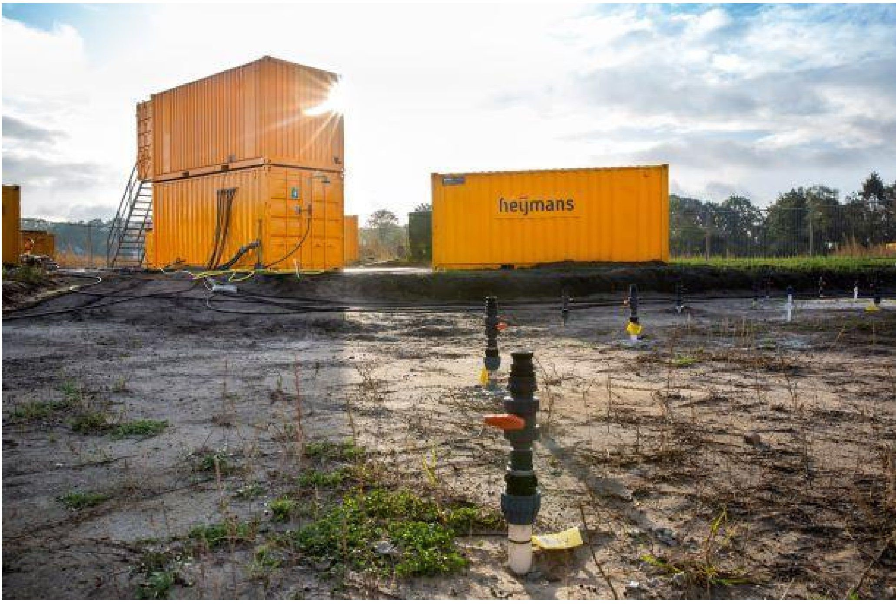

2.4. Tiesiskais regulējums
Augšējā 1 metra augstuma kvalitātei ir jāatbilst Maximale waarde Wonen (MWW) standartiem. Lai izveidotu stabilu gruntsūdeņu plūsmu, no zemes dzīlēm ir jāaizvāc ievērojams piesārņojuma daudzums. Tāpēc piesātinātās avota zonas sanācijas mērķis ir šāds:

Piesārņojošā viela | Mērķa vērtība [mg/kg] | Mērķa vērtība [μg/l]
TRI | 0,5 | 2500
CIS | - | 1000
VC | - | 450

3. Laboratorijas mēroga lauka izmantošana

3.1. Laboratorijas mēroga izmantošana
ISCO sanācijas projekta pamatā bija ekspertu vērtējums. Partijas testu veikšanai nebija laika.
Tika pieņemts, ka Foc ir mazāks par 0,5%.
Tika pieņemts, ka augsnes oksidantu patēriņš ir 3,0 g persulfāta/kg augsnes. Kopā ar piesārņojumam nepieciešamo oksidanta daudzumu tas radīja 9,225 kg persulfāta (Klozur One tehnoloģija) visai avota zonai (drošības koeficients 1,5).

4. Izmēģinājuma mēroga pielietojums uz lauka

4.1. Galvenā attīrīšanas stratēģija
Klozur® One ISCO tehnoloģija tika izvēlēta galvenokārt tāpēc, ka tā atbilda visiem ROA mērķiem. Nātrija persulfāta maisījums ar iebūvētu aktivēšanas ķīmiju nodrošināja spēcīgu oksidācijas spēju kā "lietošanai gatavu" produktu, kas piemērots šai ļoti piesārņotajai attīrīšanas zonai. Kopumā bija nepieciešami 9225 kg, kas tika piegādāti 25 kg maisos no tuvējās noliktavas, tādējādi palīdzot saglabāt zemu loģistikas oglekļa dioksīda emisijas ietekmi. Tā kā ar persulfātu ir jārīkojas uzmanīgi, darbuzņēmējs veica visus nepieciešamos ar uzglabāšanu un darbību saistītos drošības pasākumus. Sava nozīme bija arī tādiem faktoriem kā ugunsdrošība un neparedzami vasaras laikapstākļi. No noliktavas produktu transportēja uz sajaukšanas iekārtu objektā. Tur maisiņus atvēra kontrolētos apstākļos, nodrošinot nelielu fizisku kontaktu starp lauka tehniķiem un nātrija persulfātu. Īpaša uzmanība tika pievērsta putekļu daļiņu rašanās samazināšanai.

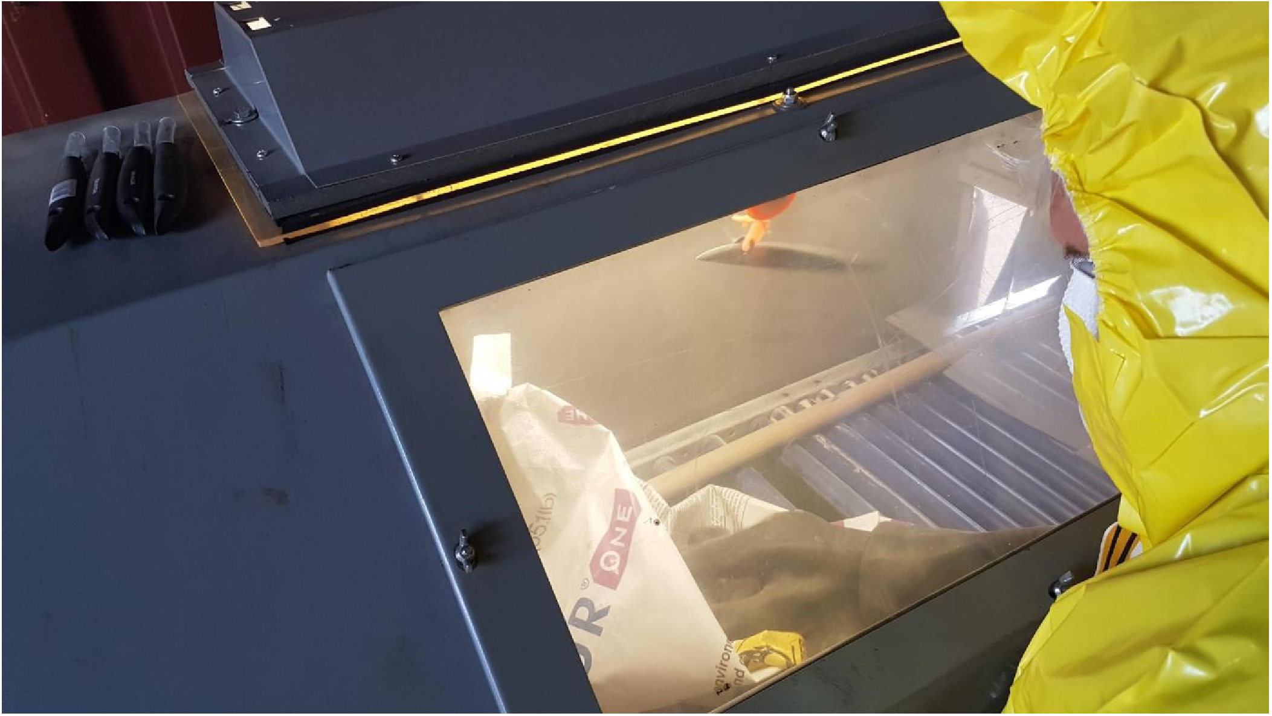

Iesūknēšanas tika veiktas pa devām, un iesūknēšanu plānā ir norādītas vairākas devas ar dažādām koncentrācijām. Tipiskā devā bija 4 m³ tīra ūdens, kam tika pievienots norādītais Klozur One daudzums. No sajaukšanas iekārtas atbilstošais Klozur One šķīdums tiek novadīts uz iesūknēšanas tvertni.

Sagatavošanas secība | Devas tilpums  [Litri] | Devas skaits  [n] | Klozure-One  [kg/deva] | Maisu skaits  [25 kg] | Devas konc.  [g/l] | Tilpums uz vienu filtru  [Litri] | Filtri
1 | 3700 | 3,00 | 350 | 14 | 94,6 | 2775 | D1, D2, D3, D4
2 | 4500 | 4,80 | 200 | 8 | 44,4 | 3600 | M1, M3, M7, M10, M11, M15
3 | 4500 | 4,00 | 200 | 8 | 44,4 | 3600 | M2, M4, M8, M13, M14
4 | 4500 | 6,00 | 200 | 8 | 44,4 | 4500 | O1, O3, O7, O10, O14, O116
5 | 4500 | 6,00 | 200 | 8 | 44,4 | 4500 | O2, O4, O6, O11, O13, O15
6 | 3600 | 4,00 | 350 | 14 | 97,2 | 3600 | M5, M6, M9, M12
7 | 4500 | 4,00 | 425 | 17 | 94,4 | 4500 | O5, O8, O9, O12
8 | 4000 | 4,50 | 200 | 8 | 50,0 | 3600 | M16, M17, M18, M19, M20
Klozur One dozēšanas shēma
Kad visas iesūknējamā šķīduma devas tiek sajauktas kopā, tās tiek ievadītas zemes dzīlēs, izmantojot esošos iesūknēšanas urbumus. Kopumā darbuzņēmējs izmantoja 40 iesūknēšanas punktus trīs dažādos pazemes līmeņos, izvietojot tos režģa veidā ar attālumu no centra līdz centram 5 metri (ROI 2,5 metri)
Izmantojot šo režģi, bija iespējams izveidot kontaktu visā avota apgabalā. Vietās ar augstāku piesārņotāja koncentrāciju tika izmantots vairāk šķīduma ar augstāku persulfāta koncentrāciju. Katrā iesūknēšanas punktā tika ievadīts no 2775 līdz 4500 litriem šķīduma. Izmantojot kolektoru sistēmu, vienlaicīgi tika apstrādāti 4 līdz 6 urbumi, izmantojot nelielu pārspiedienu, lai novērstu nonākšanu virspusē. Iesūknēšanas darbību secība tika veikta no ārpusē uz iekšpusē esošajiem filtriem. Kopumā lauka darbi ilga deviņas dienas, kuru laikā tika iesūknēti 155 m³ nātrija persulfāta iesūknēšanas šķidruma.
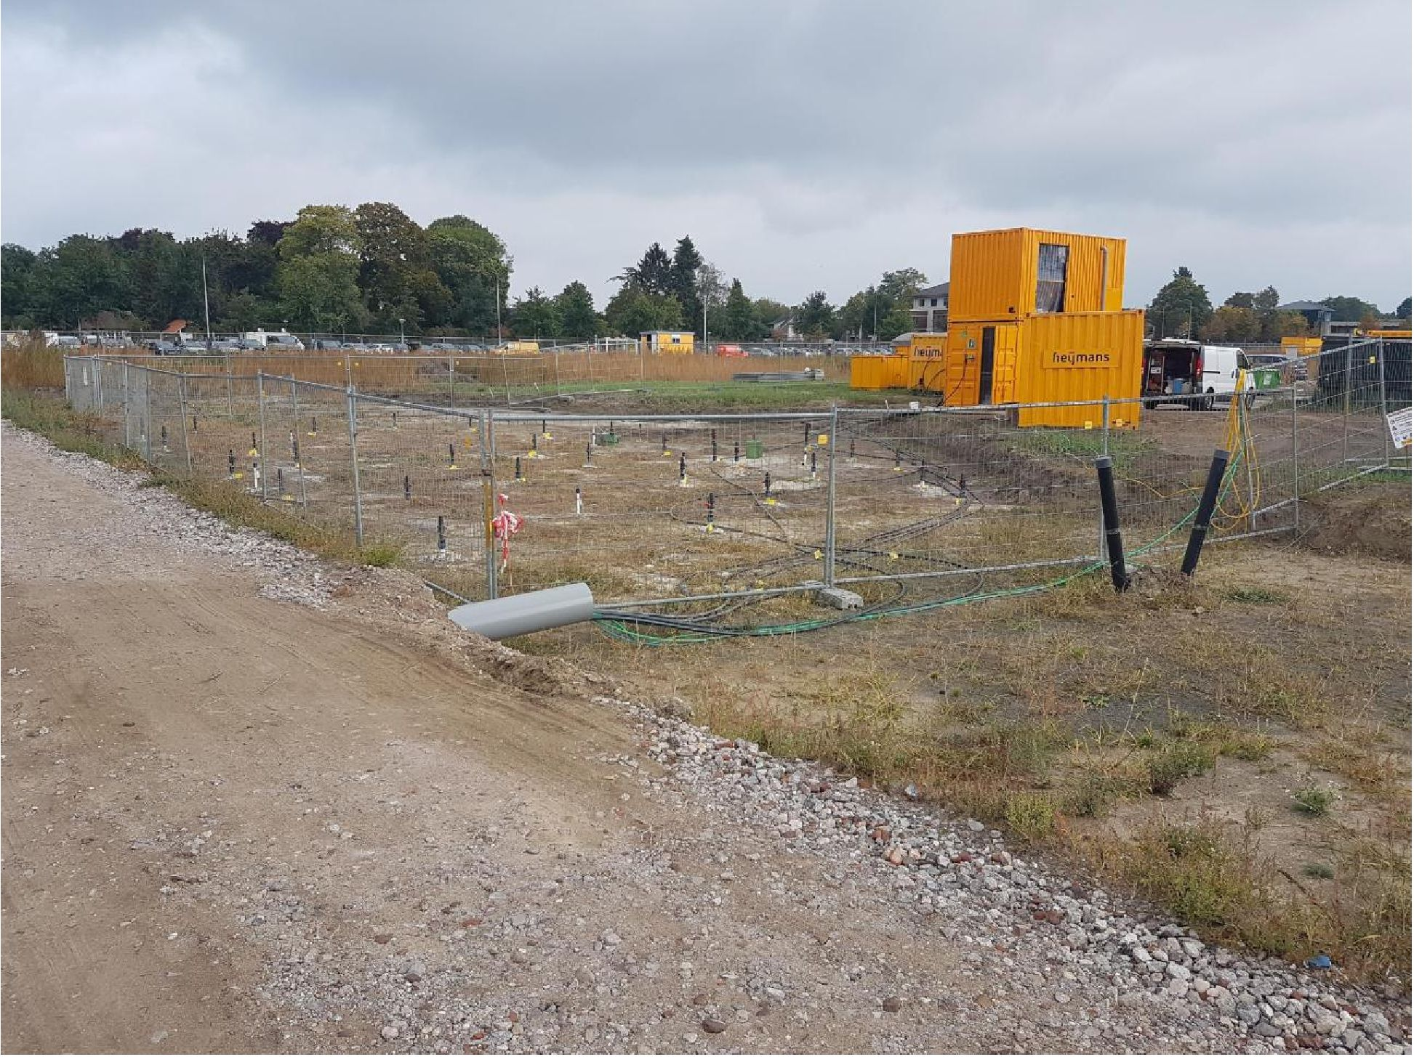
Pārskats par iesūknēšanas filtriem avota zonā

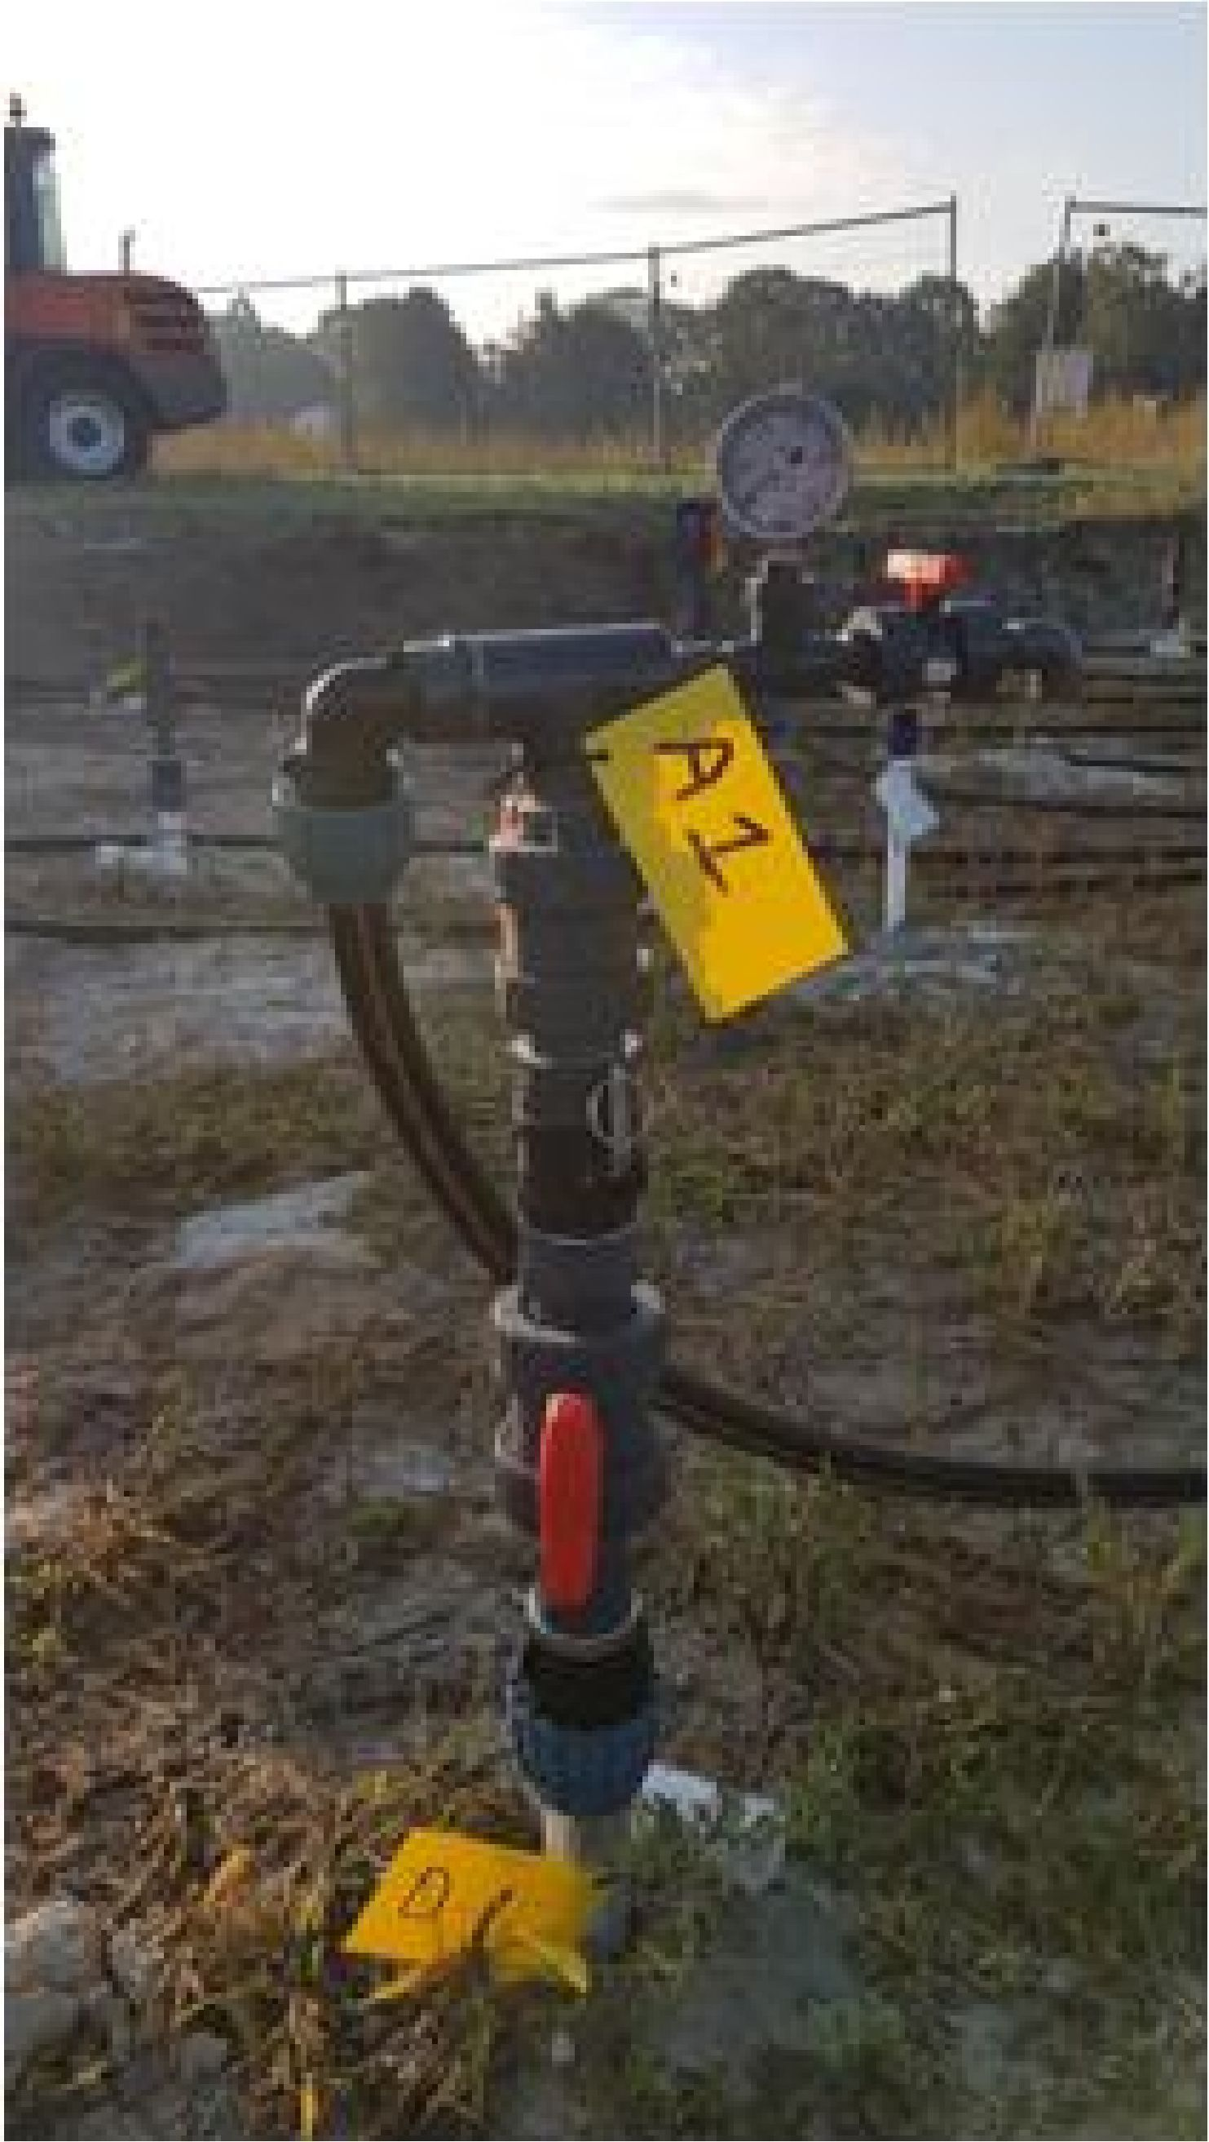
Detalizēts iesūknēšanas urbuma kolektora attēls

Rezultāti
Pirms iesūknēšanas darbību uzsākšanas tika veikta TRI koncentrācijas izpēte uz vietas. Uzraudzības darbības iesūknēšanas darbību laikā un pēc tām, tostarp pH, skābekļa, redoks un elektrovadītspējas mērījumi. Pēc iesūknēšanas darbībām, izmantojot nātrija persulfātu, ievērojami samazinājās pH un palielinājās elektrovadītspēja. Lai noteiktu vēl pieejamā aktīvā nātrija persulfāta daudzumu, darbuzņēmējs izmantoja Klozur lauka testa komplektus.

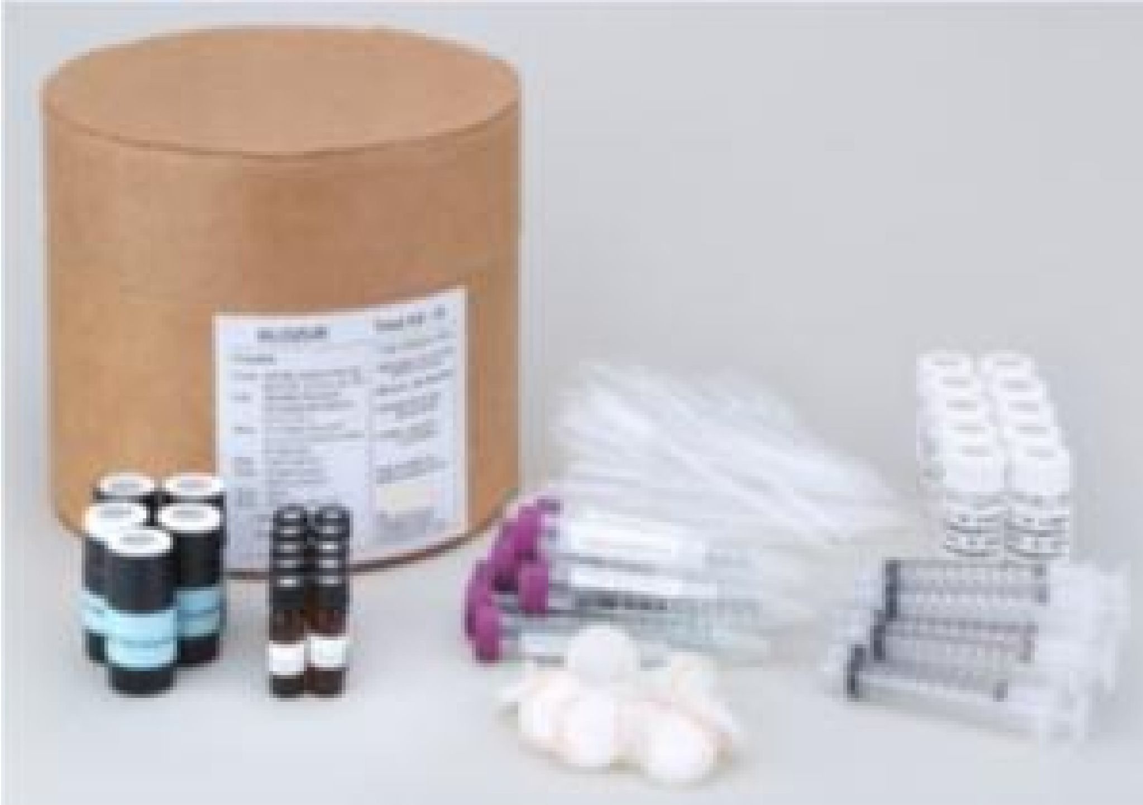
Klozur lauka testa komplekti

Parametri tika uzraudzīti katru nedēļu. Pēc četrām nedēļām lielākā daļa aktīvā nātrija persulfāta tika patērēta, un uzraudzības urbumus varēja izmantot gruntsūdeņu kvalitātes noteikšanai. Kopumā uzraudzība tika veikta 10 urbumos, un tajos visos TRI koncentrācija tika samazināta līdz līmenim, kas zemāks par sanācijas mērķiem. Pēc četrām nedēļām inženierkonsultanti veica neatkarīgu pārbaudi, kas apstiprināja pozitīvos rezultātus. Viņi arī secināja, ka nav palicis aktīvs nātrija persulfāts un ka trihloretilēns ir pietiekami atdalīts.

Uzraudzības urbums 2  dziļums: 4,5 m zem  zemes līmeņa | Parametrs |  | 06-09-2019 | 24-09-2019 | 21-10-2019 | 21-11-2019
Uzraudzības urbums 2  dziļums: 4,5 m zem  zemes līmeņa | PER | μg/l | <50 | <1 | <1 | <1
Uzraudzības urbums 2  dziļums: 4,5 m zem  zemes līmeņa | TRI | μg/l | 14,000 | 2,4 | <1 | <1
Uzraudzības urbums 2  dziļums: 4,5 m zem  zemes līmeņa | CIS | μg/l | <50 | 1,4 | 1,4 | 1,4
Uzraudzības urbums 2  dziļums: 4,5 m zem  zemes līmeņa | VC | μg/l | <100 | <2 | <2 | <2
Uzraudzības urbums 2  dziļums: 4,5 m zem  zemes līmeņa | Nātrijs | mg/l | 13 | neattiecas | 3,900 | 2,600
Uzraudzības urbums 2  dziļums: 4,5 m zem  zemes līmeņa | Sulfāts | mg/l | 30 | neattiecas | 1,300 | 1,400
MW2 kā reprezentatīvu datu analīzes pārskats

Kopumā ķīmiskās oksidācijas rezultātā tika likvidēti 99,6% TRI piesārņojuma. Pateicoties šim labajam rezultātam, mēs varējām noslēgt aktīvās sanācijas fāzi.
4.3. Iesūknēšanas veids
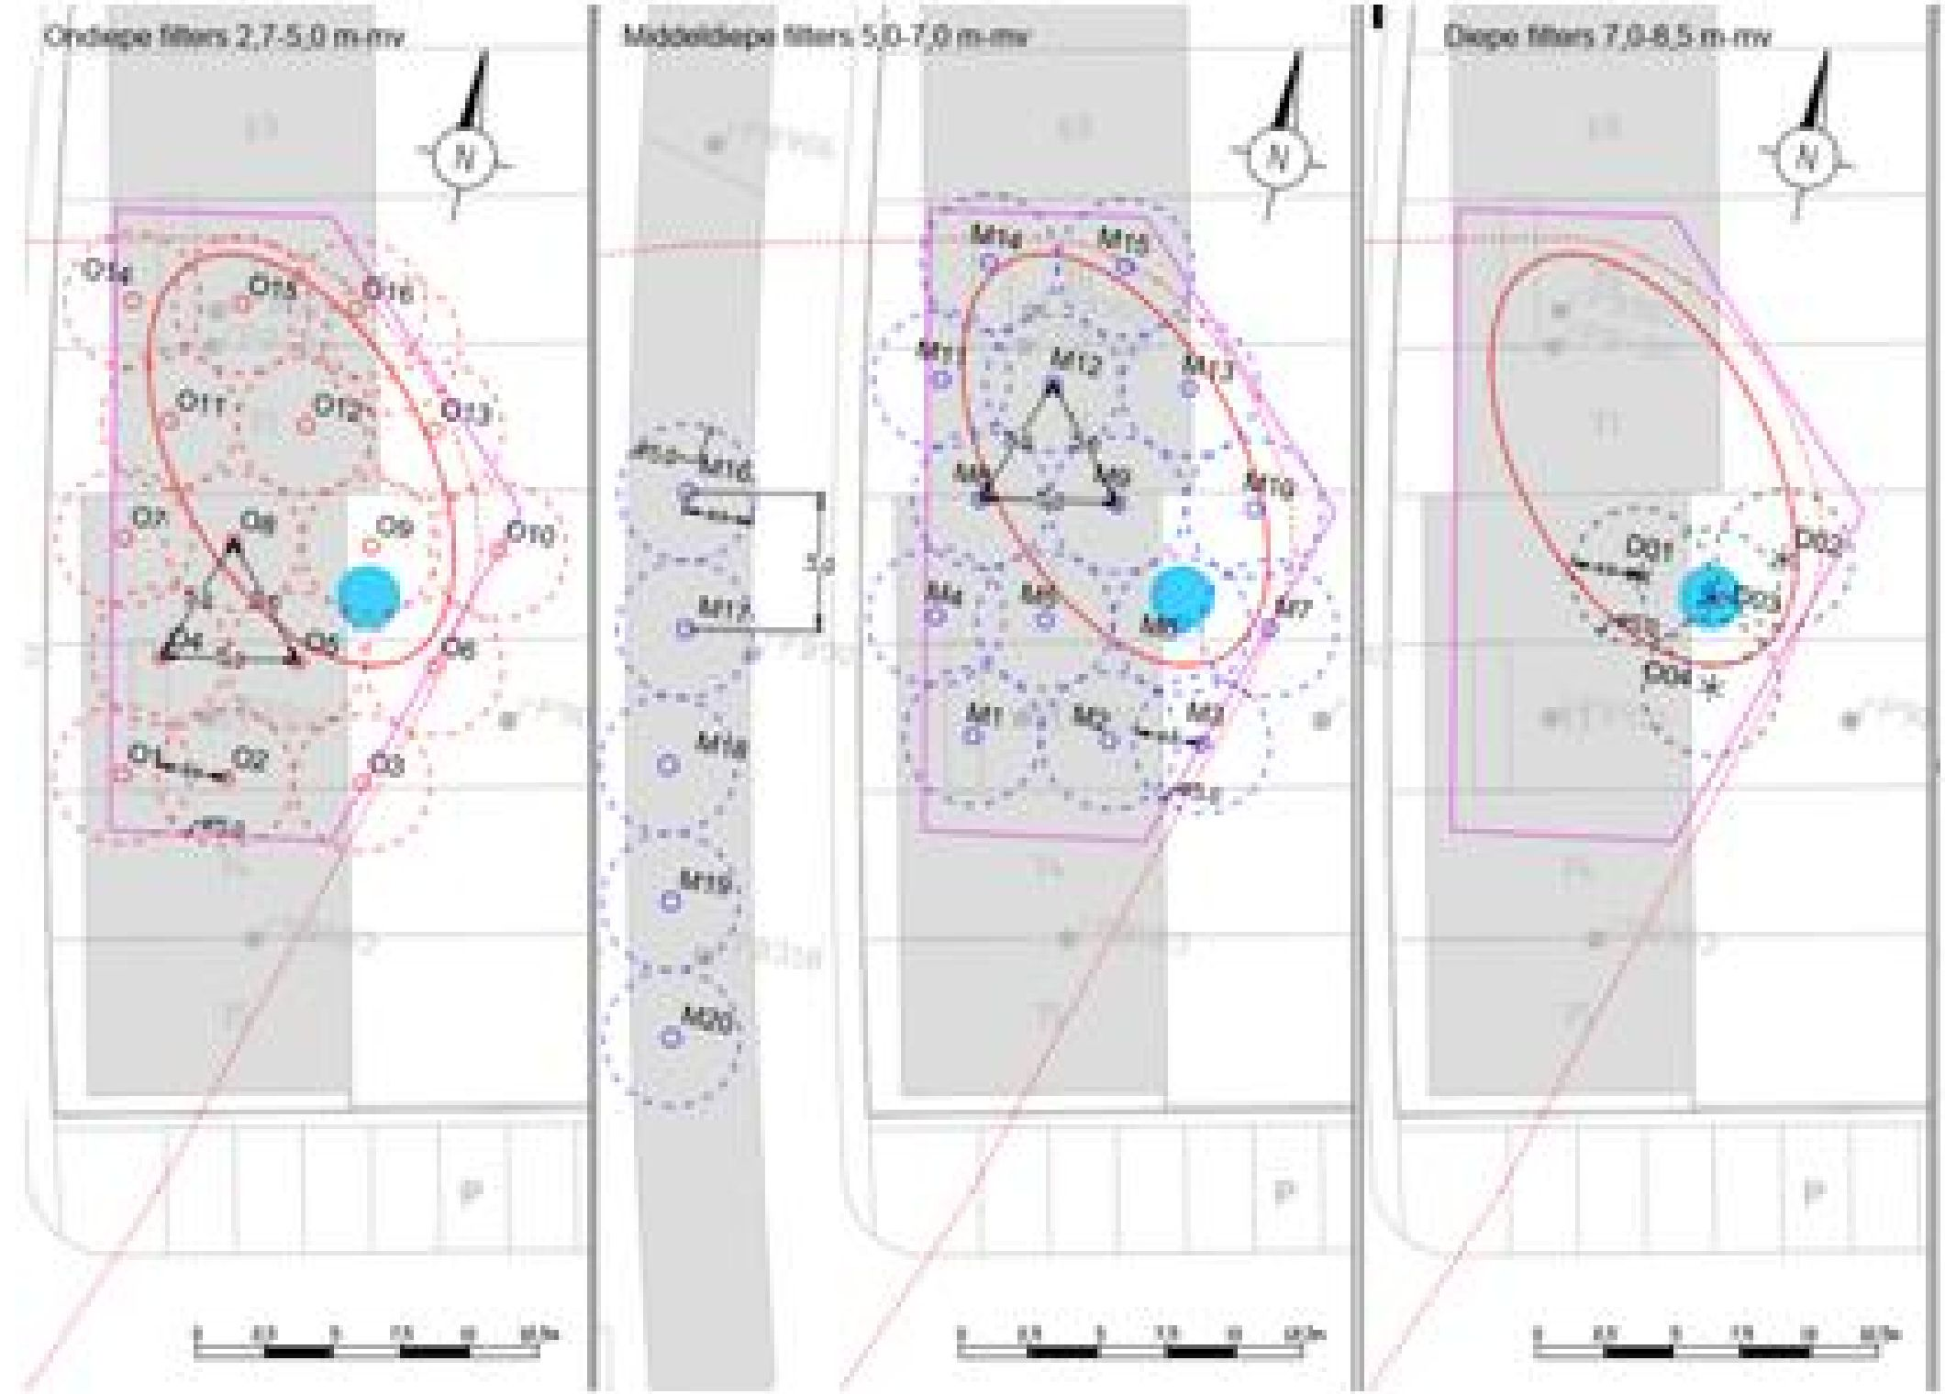

270 m² lielajā avota zonas teritorijā tika ierīkoti 35 iesūknēšanas urbumi. Iesūknēšanas urbumi avota zonā tika izvietoti režģa veidā 5,0 metru attālumā. Lejtecē no avota zonas barjeras veidā tika ierīkoti vēl 5 iesūknēšanas urbumi. Iesūknēšanas veikšanai tika ierīkoti jauni stacionārie iesūknēšanas urbumi, kuru diametrs ir ∅50 un ekrāna garums ir 2 metri.
Iesūknēšanas urbumi tika ierīkoti ar ekranēto attālumu 2,7-5,0 mbs, 5,0-7,0 mbs un 7,0-8,5 mbs. Lai novērstu preferenciālu plūsmu vai izplūdes, katram iesūknēšanas filtram bija fiksēts māla aizturis, kas līdz pat virsmai tika iecementēts ar cementu/bentonītu.

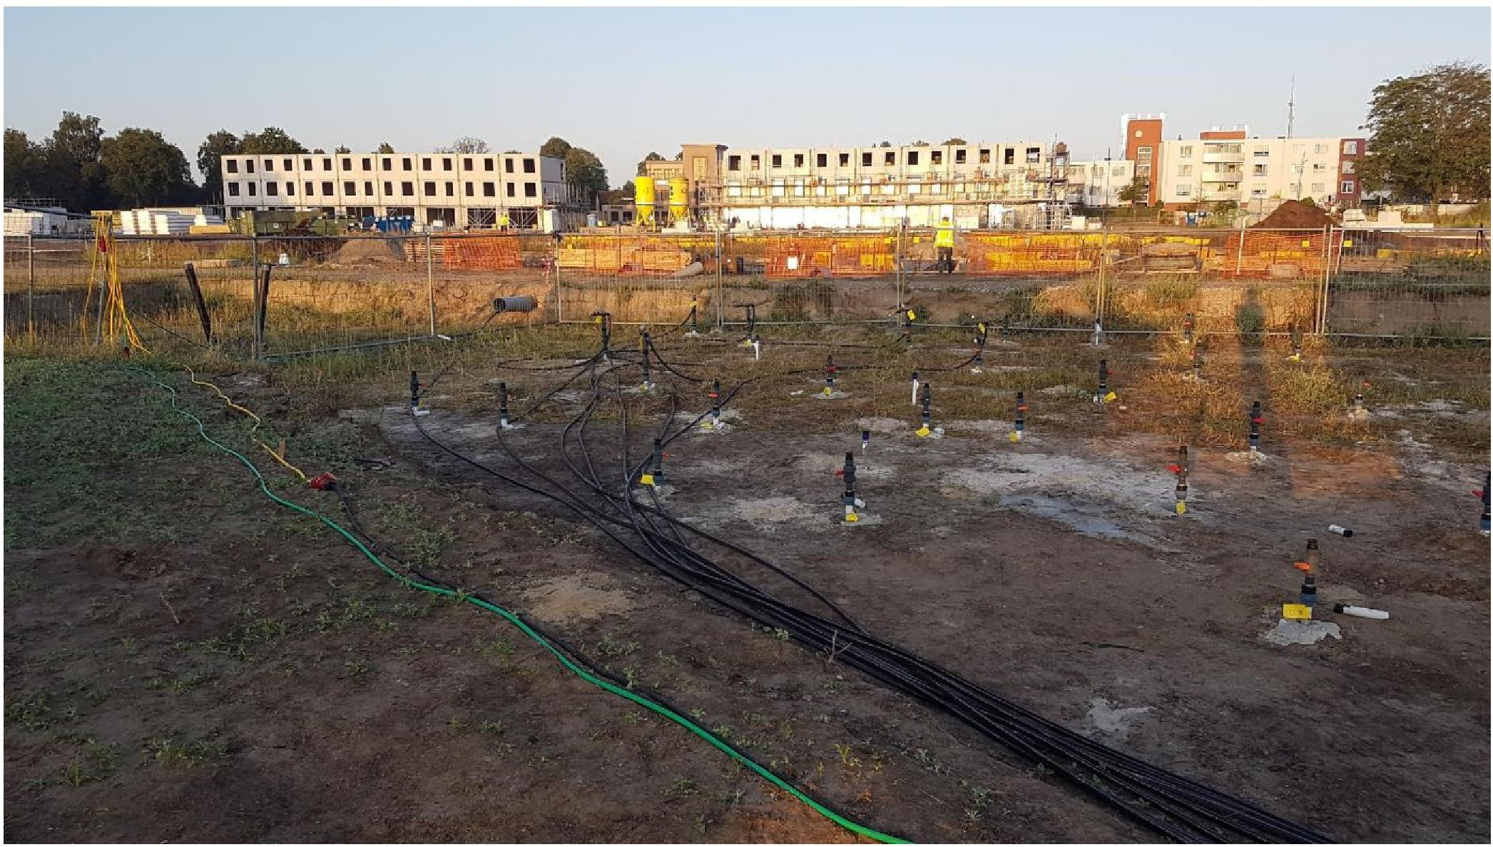
Izmantojot šo režģi, bija iespējams izveidot kontaktu visā avota apgabalā. Vietās ar augstāku piesārņotāja koncentrāciju tika izmantots vairāk šķīduma ar augstāku persulfāta koncentrāciju. Katrā iesūknēšanas punktā tika ievadīts no 2775 līdz 4500 litriem šķīduma. Izmantojot kolektoru sistēmu, vienlaicīgi tika apstrādāti 4 līdz 6 urbumi, izmantojot nelielu pārspiedienu, lai novērstu nonākšanu virspusē. Iesūknēšanas darbību secība tika veikta no ārpusē uz iekšpusē esošajiem filtriem. Kopumā lauka darbi ilga deviņas dienas, kuru laikā tika iesūknēti 155 m³ nātrija persulfāta iesūknēšanas šķidruma.

4.4. Ietekmes rādiuss
Ietekmes rādiuss (ROI) tika noteikts, pamatojoties uz ekspertu vērtējumu. Pirmo iesūknēšanas darbību laikā tiek uzraudzīts faktiskais iesūknēšanas ietekmes rādiuss. Šādā veidā ROI un iesūknēšanas tilpuma apjoms katram iesūknēšanas filtram tika apstiprināts uz lauka.

7. Iesūknēšanas projekts
 | Garums | 22 | m
 | Platums | 12,5 | m
 | Caurlaidība | 5 | m/dienā
 | Vw | 0,91 | m/mēnesī
 | Intervāls | 1 | mēnesis
 |  | 0,91 | m
 | h.o.h | 5 | m
 | Paredzētais ROI | 2,5 | m
 | Iesūknēšanas ROI | 2,05 | m
 | Paredzētais AOI | 19,63 | m²
 | Iesūknēšanas ROI | 13,14 | m²
 | pārklāšanās | 15%

4.5. Kontroles parametri
Pirms iesūknēšanas mēs veicām dabisko lauka apstākļu uzraudzību kontroles uzraudzības urbumos:
- pH, temperatūra, izšķīdušais O₂, redokspotenciāls, elektrovadītspēja, nātrijs, sulfāts, problemātiskās ķīmiskās vielas

Iesūknēšanas laikā mēs uz lauka uzraudzības filtros uzraudzījām dispersiju:
- pH, temperatūra, izšķīdušais O₂, redokspotenciāls un elektrovadītspēja,
- katrā iesūknēšanas urbumā tika novērots iesūknēšanas spiediens

Pēc iesūknēšanas mēs uzraudzījām dispersiju un piesārņojumu uzraudzības filtros:
- pH, temperatūra, izšķīdušais O₂, redokspotenciāls un elektrovadītspēja,
- Klozur lauka testu komplekti tika izmantoti, lai noteiktu vēl pieejamā aktīvā nātrija persulfāta daudzumu.

Parametri tika uzraudzīti katru nedēļu. Pēc četrām nedēļām lielākā daļa aktīvā nātrija persulfāta tika patērēta, un uzraudzības urbumus varēja izmantot gruntsūdeņu kvalitātes noteikšanai. Kopumā uzraudzība tika veikta 10 urbumos, un tajos visos TRI koncentrācija tika samazināta līdz līmenim, kas zemāks par sanācijas mērķiem. Pēc četrām nedēļām inženierkonsultanti veica neatkarīgu pārbaudi, kas apstiprināja pozitīvos rezultātus.

5. Pilna mēroga piemērošana

5.1. Galvenais reaģents
Pirmā iesūknēšanas kārta, iesūknējot 9225 kg aktivētā persulfāta Klozur One (155 m³ šķīduma), izrādījās pietiekama, lai sasniegtu mērķa vērtības. Atkārtota parādība nenotika.

7. Papildu informācija

7.1. Gūtā atziņa
Mērķa vērtību sasniegšanai mums bija ierobežots laiks (2 mēneši). Tā kā mums bija zems organisko vielu saturs, mēs laboratorijas partijas testa vietā izvēlējāmies veikt pilna mēroga izmēģinājuma testu. Šādā veidā mēs noteicām uz lauka vajadzīgo oksidanta daudzumu (pirmā iesūknēšanas kārta).

Galu galā mums būtu bijis laiks veikt iesūknēšanu otru reizi, taču tas vairs nebija nepieciešams, jo mērķa vērtības tika sasniegtas pēc pirmās iesūknēšanas.
Šādā veidā esam ietaupījuši laiku un naudu.
7.3. Apmācību nepieciešamība
Izmantojot šo metodi, jāņem vērā cilvēku drošības noteikumi un droša darba procesa nodrošināšana apkalpojošajam personālam.
Tas ietver visu oksidanta uzglabāšanas, apstrādes, putekļu kontroles, sajaukšanas un visbeidzot kontrolētas iesūknēšanas ciklu.

1. Kontaktinformācija – GADĪJUMA IZPĒTE: ISCO n.12

1.1. Vārds un uzvārds | Valentina Samartīno Kalabrēze (Valentina Sammartino Calabrese)
1.2. Valsts/jurisdikcija | Itālija
1.3. Organizācija | ARPA Campania
1.4. Amats | Valsts ierēdnis - teritoriju sanācijas eksperts
1.5. Pienākumi
1.6. E-pasta adrese | v.sammartino@arpacampania.it
1.7. Tālruņa numurs | +39 081 2301957

2. Informācija par objektu

2.1. Objekta vēsture: Izaicinājumi un risinājums
- Objekts atrodas vidēji blīvi apdzīvotā teritorijā ar nozīmīgu dabas un arheoloģisko vērtību.
- Tā ir daļa no bijušā SIN
- Uzņēmums darbojas un veic ražošanu aizsardzības, kosmosa un drošības nozarēs.

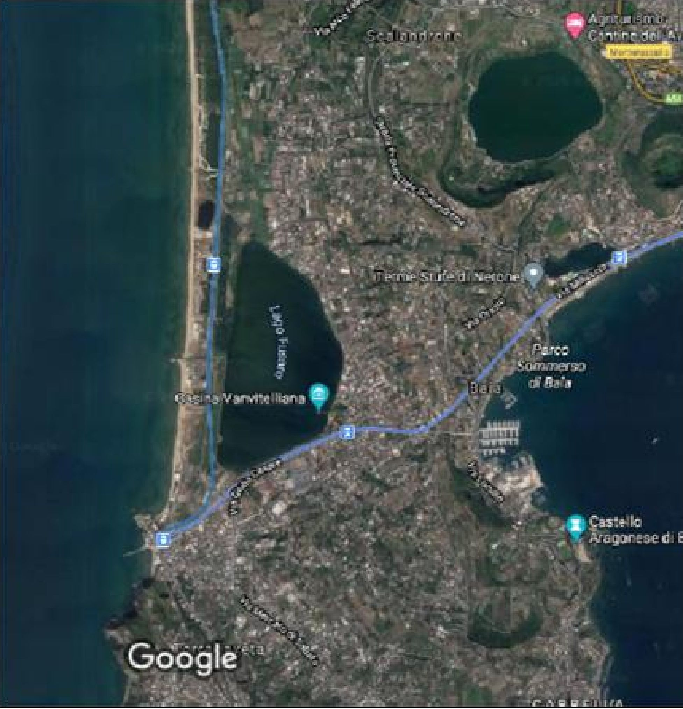

2.2. Ģeoloģiskie un hidroģeoloģiskie apstākļi
Īpaši objekta ziemeļaustrumu daļā, kur tika izmantota ISCO tehnoloģija, virsmas ģeoloģisko struktūru var raksturot ar šādu shēmu:
- 0 - 0,60 m: grunts pamats, ieskaitot pamatnes substrātu, kas sastāv no jaukta inerta materiāla;
- 0.60 - 1,50 m: pildījuma materiāls, ko veido inerts materiāls, kas sajaukts ar augstas caurlaidības dūņainu smilšu matricu;
- 1.50 - 4 m: smalkas smiltis, nedaudz mālainas, upju-ezeru izcelsmes, augsta caurlaidība;
- 4 - 9 m: rupjš pumeks un pelēkas smiltis.
Gruntsūdens līmenis ir no aptuveni 1,5 m līdz aptuveni 2 m dziļumā no zemes līmeņa, un tas atrodas aluviālo ezeru nogulumos.
2.3. Problemātiskās piesārņojošās vielas
- Augsnes:
  - Ogļūdeņraži: 3500 mg / kg
- Gruntsūdeņi
  - Benzo(a)antracēns: 7,6 μg / L
  - Pirēns: 29 μg / L
  - Benzo(b)fluorantēns: 4,2 μg / L
  - Benzo(g,h,i)perilēns: 2,2 μg / L
  - Policikliskie aromātiskie ogļūdeņraži (PAO summa): 10 μg / L
  - Tetrahloretilēns: 50 μg / L
  - Trihloretilēns: 5,4 μg / L
  - Vinilhlorīds: 4,1 μg / L
  - Benzols: 27 μg / L
  - Ksilols: 133 μg / L
  - Toluols: 22 μg / L
2.4. Tiesiskais regulējums
Valsts noteikumi (D.Lgs. 152/2006)

3. Laboratorijas mēroga lauka izmantošana

3.1. Laboratorijas mēroga izmantošana
Laboratorijas testa tvērums:
- noteikt oksidējošā reaģenta (SOD) daudzumu diviem dažādiem testētajiem oksidējošajiem savienojumiem (nātrija permanganātam vai perkarbonātam), kas nepieciešams organisko un neorganisko piesārņotāju oksidācijai cietajā, šķidrajā fāzē un piesātinātajā divfāzu maisījumā.
- pārbaudīt piesārņojošo vielu koncentrācijas samazināšanos, izmantojot dažādas stehiometriskās attiecības pret SOD, kas noteikts katram no abiem analizētajiem oksidētājiem

2. Laboratorijas mēroga testa apraksts:
SOD noteikšanas testi tika veikti, katram testētajam reaģentam sagatavojot 5 mēģenes, katrā no kurām bija 10 g augsnes, ko maisīja ar ātrumu 120 apgr./min istabas temperatūrā. Reaģentu šķīdumi tika pievienoti mēģenēm ar trim dažādām koncentrācijām. Lai pārbaudītu reproducējamību, katram paraugam testus veica divreiz.
Reaģenta daudzumus katrai mēģenei aprēķināja, pamatojoties uz paraugu TOC saturu un līdzīgu literatūrā aprakstīto pieredzi.
Kopumā tika veikti 6 testi divās reizēs ar dažādām stehiometriskajām attiecībām. Pamatojoties uz literatūras atsauces datiem, izmantotā šķidruma / cietās vielas attiecība bija 3: 5.
Katra testa laikā, kas ilga 8 dienas, katru dienu tika noteikts oksidanta atlikuma saturs: permanganātam - izmantojot spektrofotometriskās absorbcijas metodi pie 520 nm, bet perkarbonātam - titrējot ar permanganātu. Lai novērtētu piesārņojuma ietekmi uz SOD, ar tādu pašu procedūru SOD tika noteikts arī tīras augsnes paraugam. Pēc SOD noteikšanas tika veikti ISCO testi ar gruntsūdeņiem piesātinātai augsnei, izmantojot trīs dažādas oksidanta koncentrācijas stehiometriskā attiecībā pret SOD (attiecības 1: 1, 1: 3 un 1: 5) diviem dažādiem laikiem (24 h un 72 h). Tāpēc tika veiktas 4 testu sērijas, no kurām viena bija bez oksidanta pievienošanas, lai pārbaudītu iztvaikojušā piesārņotāja daudzumu dažādos testa apstākļos.
Šo testu beigās tika noteikts oksidantu atlikuma daudzums, konkrēti, cietajā fāzē tika noteikti metāli, C> 12 un PAO, bet šķidrajā fāzē - metāli un hlorētie šķīdinātāji.
Veikto testu rezultāti liecināja par tālāk norādīto:

- Attiecībā uz cieto frakciju: ievērojams kopējo ogļūdeņražu C>12 samazinājums, izmantojot permanganātu, pat ar zemu stehiometrisko attiecību (1:1). Tāda pati efektivitāte netika sasniegta, izmantojot perkarbonātu. Ievērojams PAO samazinājums, izmantojot permanganātu ar stehiometriskām devām, kas lielākas par 1:3; permanganāta ar stehiometrisko attiecību 1:1 un perkarbonāta izmantošana uzrādīja neapmierinošus rezultātus.
• Attiecībā uz šķidro frakciju analītiskie rezultāti liecina par tālāk norādīto: CrVI zem instrumentālās noteikšanas robežas pēc 72 h testēšanas vai reakcijas kontroles perioda beigās - vai nu suspensijā, kurā izmantots permanganāts, vai suspensijā, kurā izmantots perkarbonāts; pilnīga TCE un PCE oksidācija, ja izmantots nātrija permanganāts.

Pamatojoties uz laboratorijā veiktajiem testiem, tika uzsvērta nepieciešamība nodrošināt reaģējošo vielu devu, lai samazinātu esošās piesārņojošās vielas, kas ir daudz lielāka par tīro stehiometrisko attiecību starp oksidanta un piesārņojošās vielas moliem.

4. Izmēģinājuma mēroga pielietojums uz lauka

4.1. Galvenā attīrīšanas stratēģija
Laboratorijas testi liecināja, ka, ņemot vērā esošo piesārņojošo vielu veidu, visefektīvākais oksidants ir permanganāts, ar piesārņojošo vielu procentuālo samazinājumu no 40-50% līdz aptuveni 90%.

Testa laikā kontrolēti iesūknēja šķīdumu, kura sastāvā ir:
- 2000 litri rūpnieciskā ūdens
- 207,2 kg nātrija permanganāta šķīdums ar 40% koncentrāciju, kas atbilst aptuveni 85 kg permanganāta.

Šķīdumu iesūknēja ar plūsmas ātrumu aptuveni 15 l/min (0,9 m³/h), lai samazinātu traucējumus ūdens nesējslānī un izvairītos no piesārņotā ūdens pārvietošanas.

4.3. Iesūknēšanas veids
Lai uzlabotu iespējamā reaģenta uzraudzību lejtecē, veicot migrāciju, tika uzstādīts papildu kontroles pjezometrs un urbums (PE), lai atgūtu permanganāta atlikumus. Lai novērtētu iesūknētā šķīduma migrācijas ceļus, pirms izmēģinājuma lietojuma tika veikts tests ar fluoresceīnu. Testā tika kontrolēti iesūknēts zināma tilpuma un koncentrācijas šķīdums (4000 litru gruntsūdeņu un aptuveni 0,4 g fluoresceīna), pēc tam regulāri katru dienu tika novērota tā izplatīšanās.
Šis tests parādīja, ka, neraugoties uz ievērojamo plūsmas ātrumu, atgūtais fluoresceīna daudzums bija tikai aptuveni 30% no ievadītā daudzuma, tādējādi norādot uz minimālu marķiera "migrāciju".
Testā izmantotās piesātinātās augsnes biezums bija aptuveni 6,5 m, no 1,5 m līdz aptuveni 8 m zem zemes līmeņa. Izmēģinājuma laukā bija: 1 iesūknēšanas urbums, 5 urbumi, kas izvietoti radiāli ap iesūknēšanas urbumu 3, 5, 7 un 15 m attālumā (iekšējie kontroles pjezometri), un 6 ārējie kontroles pjezometri/urbumi.
4.4. Ietekmes rādiuss
Ūdens krāsas novērošana pjezometros, kas atrodas blakus iesūknēšanas vietai, ļāva pārbaudīt šķīduma izplatību augsnē. Iesūknētā oksidanta īpatnējā violetā krāsa tika konstatēta tikai iesūknēšanas urbumā, kas norāda, ka reaģents pirms pārvietošanās lejup pa plūsmu pilnībā izreaģēja. Tādējādi reakcijas ātrums ir lielāks nekā oksidanta dispersijas ātrums.
Lauka testi, kas veikti, iesūknējot 86 kg nātrija permanganāta, parādīja, ka ietekmes rādiuss ir mazāks par 2 m, un kopējais iesūknētā reaģenta daudzums tika patērēts dažu dienu laikā.

4.5. Kontroles parametri
Lauka uzraudzības laikā tika veikti šādi mērījumi:

- Gruntsūdens krāsas pārbaude visos šūnas punktos 3 dienas (72 stundas);
- gruntsūdeņu paraugu ņemšana visās šūnās metālu (Fe, Mn, Cr (III) un Cr (IV), As), hlorētu šķīdinātāju, IPA, kopējo ogļūdeņražu, BTEX un ĶSP, CO₂analīzei. Paraugu ņemšanas laikā 1 dienu (T1), 10 dienas (T2) un 30 dienas (T3) pēc iesūknēšanas tika mērīti arī ķīmiski fizikālie parametri.

Paraugu ņemšanas fāzēs savāktie fizikāli ķīmiskie dati liecināja par ievērojamām redokspotenciāla svārstībām.

Ķīmisko analīžu rezultāti parādīja, ka pēc 24 stundām vidējais procentuālais koncentrācijas samazinājums bija 83%. Turpmākajos apsekojumos (kas tika veikti pēc 8 dienām un pēc 1 mēneša) koncentrācija palielinājās, bet nesasniedza mērījumos pirms izmēģinājuma testa iegūtās vērtības.

5. Pilna mēroga piemērošana

5.1. Galvenais reaģents
Laboratorijas testu un izmēģinājuma testa laikā tika akcentēts, ka nepieciešama lielāka permanganāta deva nekā deva, kas atbilst vienkāršai stehiometriskajai attiecībai, kas aprēķināta, ņemot vērā SOD.
Izmantojot permanganātu, gan laboratorijas testos, gan izmēģinājuma lauka testā tika konstatēts, ka piesārņojuma samazinājums ir no 40-50% līdz aptuveni 90%.

5.3. Iesūknēšanas veids
Ņemot vērā spēcīgās anizotropijas, vispiemērotākā un vismazāk ietekmējošā pieeja attiecībā uz darbībām šajā vietā ietvēra oksidanta maisījuma iesūknēšanu caur mikroperforāciju sistēmu dažādos dziļumos. Lai novērstu reaģenta migrāciju uz hidraulisko barjeru, dažus metrus augšteces virzienā pirms pašas barjeras tika izveidoti urbumi, kas tika aktivizēti neizreaģējuša permanganāta konstatēšanas gadījumā (gruntsūdeņu krāsas maiņa).
Ņemot vērā lielo oksidētāja patēriņu un mazo ietekmes rādiusu (mazāk nekā 2 m), lai samazinātu iesūknēšanas apjomu vienā punktā, oksidējošā savienojuma iesūknēšanai tika veiktas 48 perforācijas (diametrs 127 mm un maksimālais dziļums 7 m). Urbšana notika, nepārtraukti urbjot sauso serdi. Katrā perforācijā dažādos dziļumos tika uzstādītas divas 1" PVC caurules. Perforācijas tika izvietotas pa regulāru 4 m garu sānu sietu ar sabiezējumu visvairāk skartajā zonā, attālums starp diviem iesūknēšanas punktiem ir aptuveni 2,5 m.
Kopumā tika izveidoti 48 iesūknēšanu klasteri.

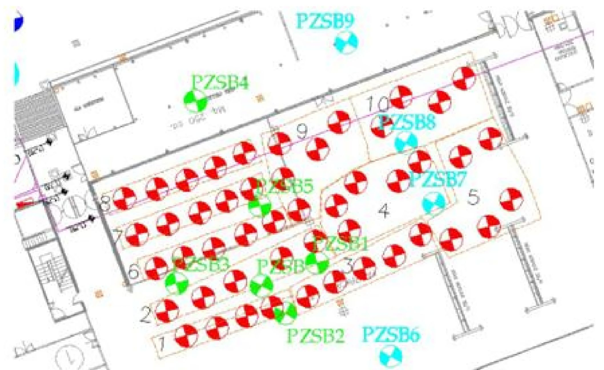

5.4. Ietekmes rādiuss
Lauka testi ļāva noteikt, ka ietekmes rādiuss ir 2 m vai mazāks, un, kā liecina ūdens krāsas izmaiņas iesūknēšanas vietā, ievadītais reaģents tiek pilnībā patērēts dažu dienu laikā.
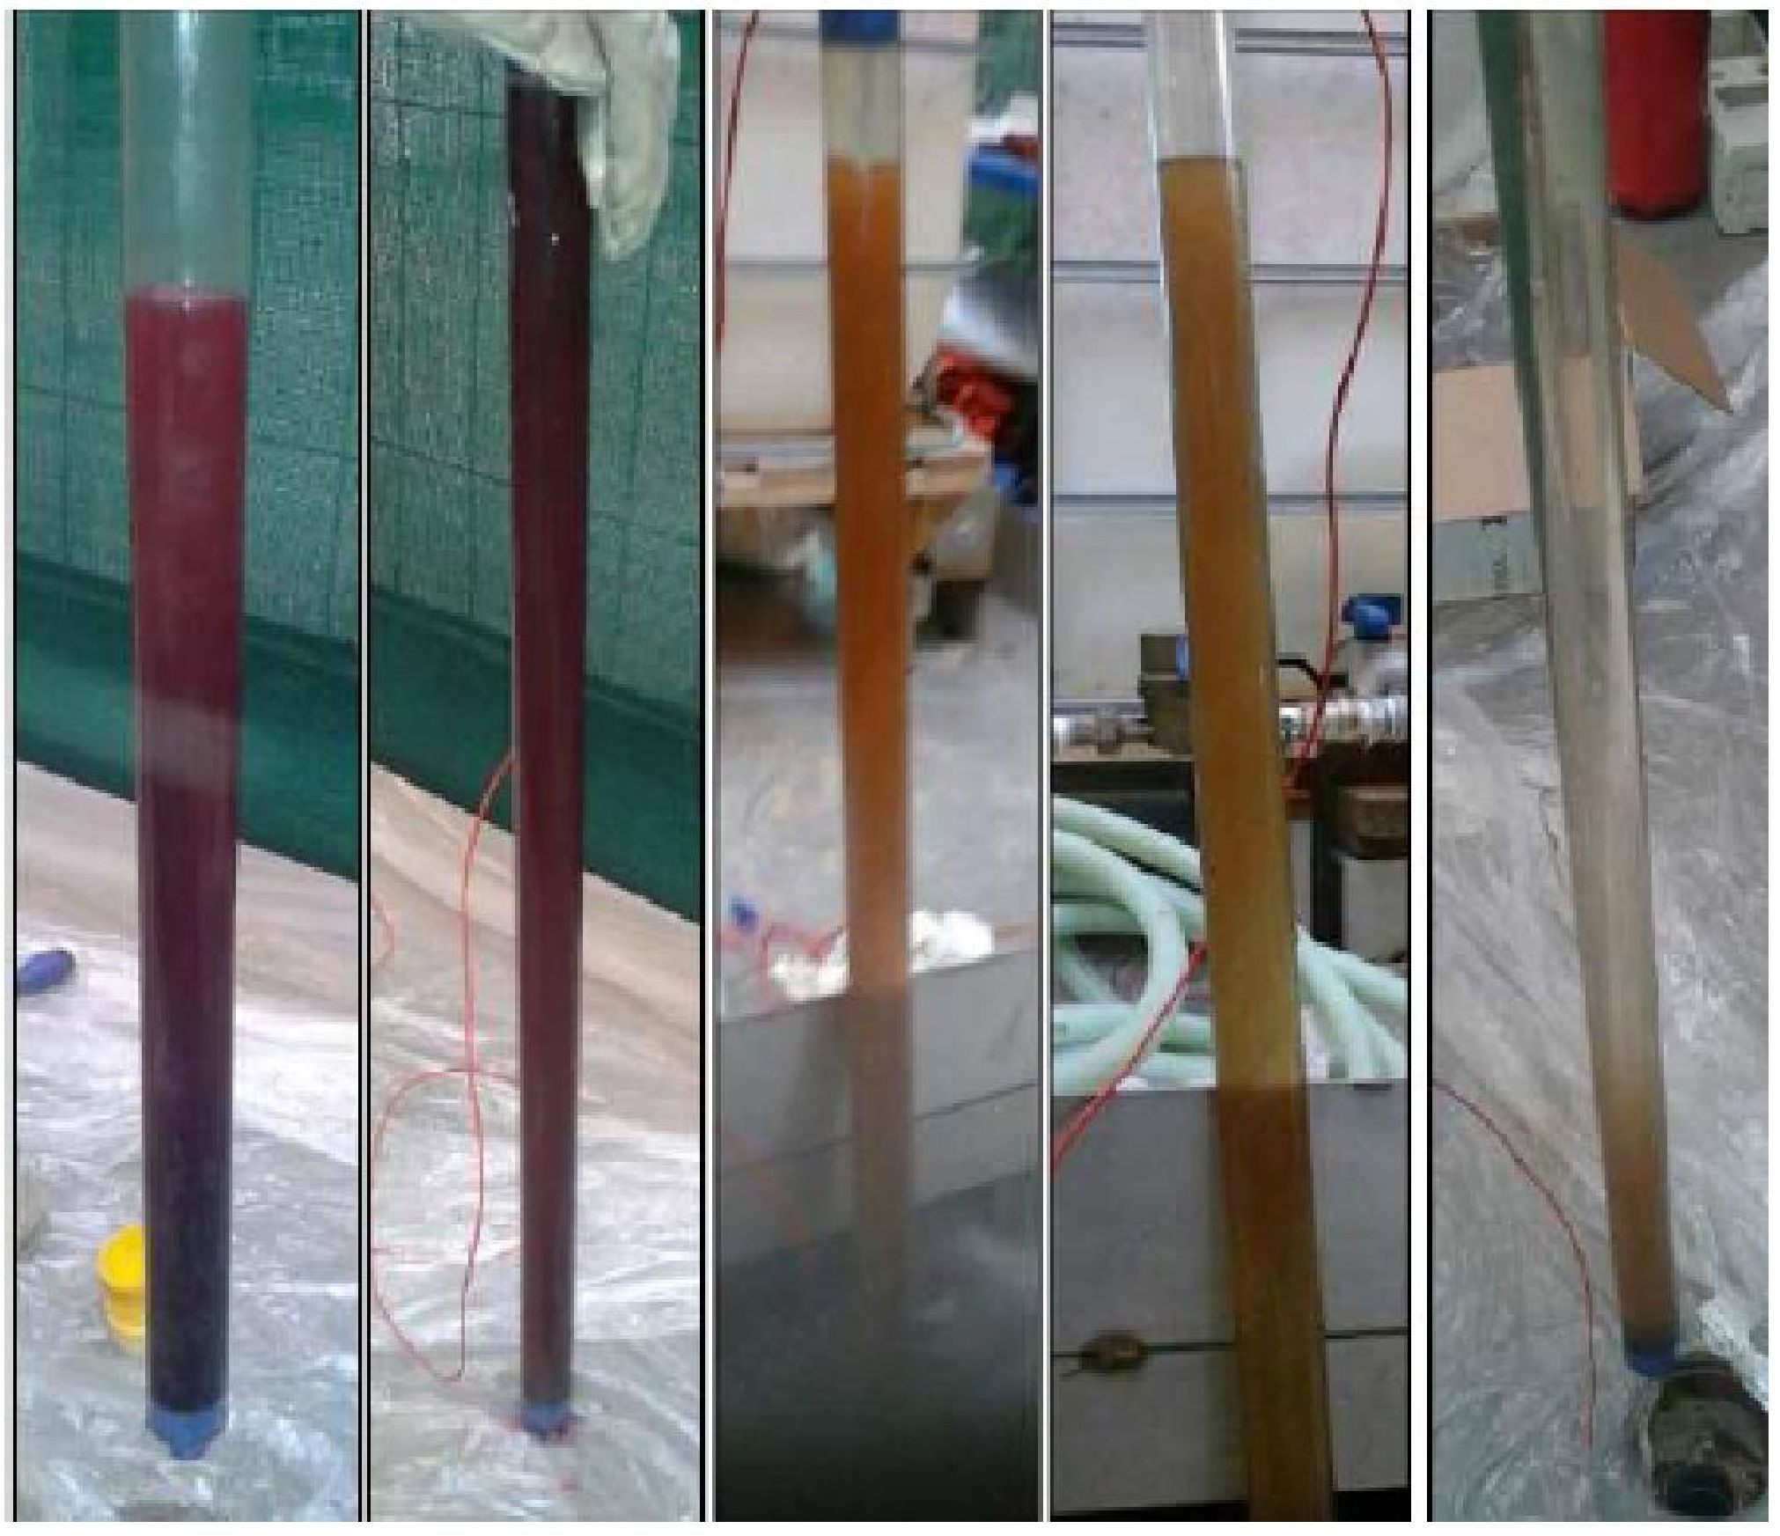

5.5. Procesa un darbības uzraudzība
Papildus 5 uzraudzības punktiem izmēģinājuma projekta fāzē tika uzstādīti vēl 4 kontroles punkti.
- Pirms iesūknēšanas visos esošajos pjezometros dažādos dziļumos, izmantojot multiparametrisku zondi, tika izmērīti šādi parametri: temperatūra, izšķīdušais skābeklis, pH, elektrovadītspēja, redokspotenciāls un sāļums;
- Iesūknēšanas fāzes laikā tika novēroti visi pjezometri, lai novērtētu oksidācijas apstākļu izplatīšanos;
- Pēc iesūknēšanu veikšanas pirmās trīs dienas katru dienu tika veikta visu pjezometru uzraudzība, lai novērtētu oksidācijas apstākļu izplatīšanos pēc iesūknēšanas darbībām.

6. Pēcattīrīšanas periods un/vai ilgtermiņa uzraudzība

6.1. Pēcattīrīšanas periods un/vai ilgtermiņa uzraudzība
Pēc ISCO lietošanas visus pjezometrus pirmajās 5 dienās uzraudzīja katru dienu, pārbaudot oksidantu pēdas un piesārņojošo vielu koncentrāciju.
Pēc tam vienu mēnesi reizi nedēļā tika ņemti paraugi, lai pārbaudītu mangāna, hlorētu šķīdinātāju un policiklisko aromātisko ogļūdeņražu saturu
Tika veikta ilgtermiņa uzraudzība, lai pārbaudītu sanācijas mērķu izpildi: Pjezometru uzraudzība divas reizes gadā ik ceturksni pirmajā gadā un pēc tam reizi sešos mēnešos.
Parametri, ko analizē uzraudzības laikā divas reizes gadā, ir šādi: PAO, hlorētie šķīdinātāji, BTEX, kopējais ogļūdeņražu daudzums, metāli (Mn, Cr (VI), Cr (kopējais)).

7. Papildu informācija

7.1. Gūtā atziņa
Ēku vai pazemes inženierkomunikāciju klātbūtne bija ierobežojošs faktors šīs sanācijas metodes piemērošanai.

7.3. Apmācību nepieciešamība
Apmācību kurss par gruntsūdeņu pārvietošanas modeļiem.

Terminu vārdnīca

Termins (alfabētiskā secībā) | Definīcija
PRB | Caurlaidīga reaģējošā barjera
SOD | Augsnes oksidantu patēriņš
SIN | Sito di Interesse Nazionale (Liela mēroga valsts nozīmes objekts)

1. Kontaktinformācija – GADĪJUMA IZPĒTE: ISCO n.13

1.1. Vārds un uzvārds | Puričelli Sāra (PuricelliSara), Marina Andžela Rosa (Angela Rosa Marin), Riči Djego (Ricci Diego), Konfalonjeri Masimiliano (Confalonieri Massimiliano)
1.2. Valsts/jurisdikcija | Itālija
1.3. Organizācija | ARPA Lombardia
1.4. Amats
1.5. Pienākumi
1.6. E-pasta adrese | s.puricelli@arpalombardia.it;  m.confalonieri@arpalombardia.it
1.7. Tālruņa numurs | +39 031 2743913

2. Informācija par objektu

2.1. Objekta vēsture: Izaicinājumi un risinājums
Attiecīgais rūpnieciskais objekts atrodas Ziemeļitālijā, teritorijā, kurā noteikti arheoloģiski un hidroģeoloģiski ierobežojumi, netālu no nozīmīga virszemes ūdensobjekta (kas atrodas 250 m lejpus objekta). Teritorijas platība ir aptuveni 63 000 m², no kuriem aptuveni 50% aizņem ēkas (pašlaik tās nav netiek izmantotas ražošanas vajadzībām, bet ir paredzētas pakalpojumu sniegšanai), bet pārējo daļu izmanto autostāvvietām un zaļajām zonām.
Raksturojums akcentē būtisku gruntsūdeņu piesārņojumu ar halogēnorganiskajiem šķīdinātājiem objekta dienvidu daļā. Šī vieta atbilst teritorijai, kurā tiek uzglabāti hlorētos šķīdinātājus saturoši atkritumi, ko izmanto attaukošanas un krāsošanas laboratorijās, kur atrodas arī degradētas mucas.
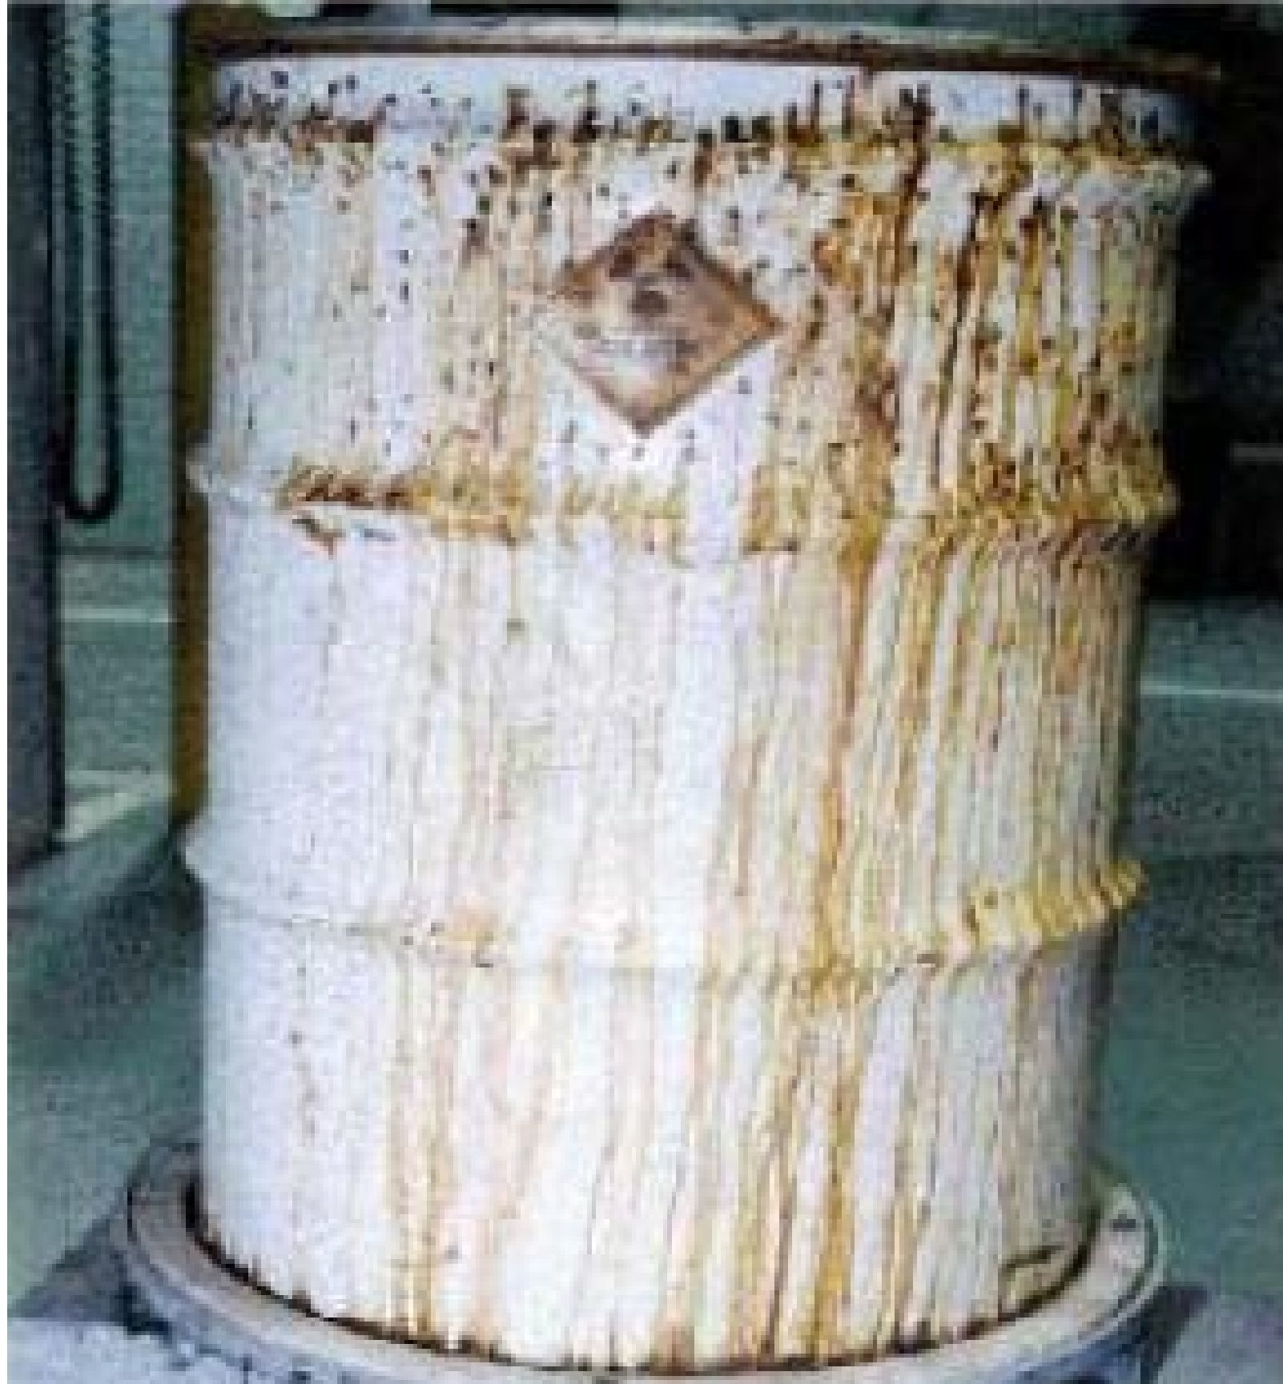

Nav īpašu protokolu par šī objekta apsaimniekošanu, bet kontroles un tehniskā novērtējuma darbības, atbalstot pašvaldību (reģiona ieceltā izpildadministrācija piesārņoto teritoriju apsaimniekošanai), veic ARPA. ARPA ir 1999. gadā dibināta Vides aizsardzības aģentūra, kas nodarbojas ar vides profilaksi un aizsardzību, atbalstot reģionālās un vietējās iestādes dažādu aktivitāšu veikšanā, tostarp šādās jomās:
- atmosfēras piesārņojums;
- trokšņa piesārņojums;
- virszemes ūdens un gruntsūdeņu aizsardzība
- elektromagnētisko lauku uzraudzība
- augsnes piesārņojuma un sanācijas procesu izpēte.
Ar iesūknēšanu saistītas sanācijas darbības tika veiktas laikā no 2012. gada 4. līdz 21. septembrim.
2.2. Ģeoloģiskie un hidroģeoloģiskie apstākļi
Objektā veiktie pētījumi liecināja, ka aptuveni 30-32 m no zemes līmeņa un gruntsūdens līmenī -6 m atrodas daļēji noslēgts ūdens nesējslānis ar dūņaina māla substrātu (ar zemu caurlaidību). Piesārņojuma avota teritorijā, kurā tika veikta ISCO, piesātinātās matricas biezums bija no -12 m līdz -37 m.
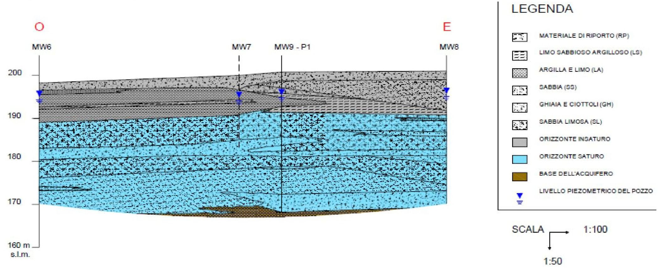
MW6
MW7
MW9 – P1
MW8
O
E
160 m
s.l.m.
APZĪMĒJUMI
UZBĒRUMA MATERIĀLS (RP)
SMILŠAINI MĀLAINS DŪŅAINS SLĀNIS (LS)
MĀLI UN DŪŅAS (LA)
SMILTS (SS)
GRANTS UN OĻI (GH)
DŪŅAINA SMILTS (SL)
NEPIESĀTINĀTS HORIZONTS
PIESĀTINĀTS HORIZONTS
ŪDENSNESĒJA PAMATS
URBUMA PJEZOMETRISKAIS LĪMENIS
MĒROGS
Vietējā ūdens nesējslāņa izplūde intervencē iesaistītajā objekta daļā ir virzienā no E uz W. Vidējais hidrauliskais gradients ir vienāds ar 0,5%, un caurlaidība svārstās no 4,4x 10⁻⁵ m/s līdz 5,5x 10⁻⁵ m/sek, gruntsūdeņu plūsmas ātrums aprēķināts aptuveni 40 m/gadā.

Lai iegūtu detalizētāku informāciju sanācijas projekta sagatavošanai par piesārņojuma apjomu, tika veikta izmeklēšana, izmantojot MIP (membrānas saskarnes zondi), kas sastāvēja no 10 urbuma punktiem, kuri tika izurbti 35 m dziļumā zem zemes virsmas, tādējādi ļaujot novērtēt aptuveni 175 m² lielu teritoriju ap MW8 pjezometru.
2.3. Problemātiskās piesārņojošās vielas
Vides raksturojuma pētījums tika veikts 2001. gadā, un tā rezultātā tika konstatēti hlorēti šķīdinātāji, kuru koncentrācija gruntsūdeņos bija aptuveni 3000 μg/l. Galvenie atklātie piesārņotāji konstatēto koncentrāciju secībā bija PCE un, alternatīvi, TCE, 1,1 dihloretilēns. Nebija pierādījumu par brīvā produkta (DNAPL attiecībā uz hlorētiem produktiem) klātbūtni, kas ir blīvāks par meklēto ūdeni uzraudzības pjezometru pamatnē. Nepiesātinātās augsnes tajā pašā teritorijā neuzrādīja piesārņotāju vērtības, kas pārsniegtu tolaik spēkā esošajā ministrijas dekrētā Nr. 471/99 noteiktās CMA (maksimāli pieļaujamās koncentrācijas), arī tāpēc, ka tajā tika veikta EVS intervence.

2.4. Tiesiskais regulējums
Procedūra tika veikta saskaņā ar Ministrijas dekrētu 471/99, jo procedūra tika uzsākta 2001. gadā, pirms stājās spēkā Likumdošanas dekrēts 152/2006.
Pēc tam, kad tika konstatētas vērtības, kas pārsniedz CMA, tika iesniegts sākotnējais sanācijas projekts, lai noteiktu visas piemērotās un ekonomiski ilgtspējīgās sanācijas metodes, kas būtu lietderīgas šim objektam. Attiecībā uz nepiesātināto tika izvēlēta EVS intervence, bet attiecībā uz piesātināto - tiešās oksidācijas tehnoloģija in situ (ISCO) ar KMnO₄. Tas ietvēra arī atbilstošu laboratorijas testu veikšanu un izmēģinājuma testu in situ.
Tika veikta arī avārijas drošības intervence ūdens slānī, izbūvējot hidraulisko barjeru, lai novērstu piesārņotāju migrāciju lejup pa straumi.
ISCO attīrīšana tika veikta saskaņā ar tehniskajām norādēm, kas sniegtas APAT (tagad ISPRA) sagatavotajā 2005. gada 20. jūlija protokolā Nr. 28220 par ķīmiskās oksidācijas izmantošanu in situ.

3. Laboratorijas mēroga lauka izmantošana

3.1. Laboratorijas mēroga izmantošana
Testu mērķis bija novērtēt parametru PNOD (permanganāta dabiskais skābekļa patēriņš), kas atspoguļo permanganāta dabiskā oksidanta nepieciešamību, t.i., permanganāta daudzumu, kas nepieciešams augsnē dabiski esošo organisko un neorganisko savienojumu oksidācijai. 1,1,1,2 trihloretāns
No avota teritorijas tika ņemti četri augsnes paraugi un divi gruntsūdeņu paraugi partijas testiem, ko neatkarīgi veica operators. Tika konstatēts, ka PNOD svārstās no 1 līdz 7 kg KMnO₄/m³ augsnes atkarībā no augsnes dziļuma.
Projektēšanā tika ņemta vērā organohalogēno savienojumu vidējā koncentrācija, kas ir 2 mg/l; stehiometriskā KMnO₄/ piesārņojuma attiecība ir 3.

4. Izmēģinājuma mēroga pielietojums uz lauka

4.1. Galvenā attīrīšanas stratēģija
Izvēloties sanācijas tehnoloģiju, tika pienācīgi ņemta vērā zemas caurlaidības horizontu klātbūtne, kas padarīja neiespējamus tradicionālos paņēmienus, piemēram, gaisa smidzināšanu.
Farmācijā izmantojamas kvalitātes kālija permanganātu (KMnO₄) izmantoja 3% šķīdumā ar maksimālo pieļaujamo piemaisījumu saturu, lai varētu iesūknēt šķīdumu, kas atbilst Ministrijas dekrētā Nr. 471/99 noteiktajām kvalitātes prasībām, protams, izņemot mangāna parametru.
Permanganātam (nātrija vai kālija) reducēšanas pusreakcija tipiskos augsnes apakškārtas apstākļos ar pH no 3,5 līdz 12 ir šāda:
MnO₄⁻ + 2H₂O + 3e⁻ MnO₂ (s) + 4OH⁻
Radies mangāna dioksīds MnO₂ ir nešķīstoša cieta viela, ko izmanto pat filtrēšanai mangāna koncentrācijas samazināšanai no gruntsūdeņiem, tāpēc tā nav toksiska un ir jau pazīstama sanācijas procedūrās. Mangāna dioksīds nogulsnējas kā daļiņas vai kā koloīds. Rezultātā permanganāta lietošana oksidācijas reakciju beigās neizraisa izšķīdušā mangāna koncentrācijas palielināšanos.
Zemāk ir aprakstītas divu galveno gruntsūdeņos konstatēto piesārņotāju oksidācijas reakcijas:

Perhloretilēns (PCE):

- 4KMnO₄ + 3C₂CI₄ + 4H₂O 6CO₂ + 4MnO₂ + 4K⁺ + 8H⁺ + 12CI⁻

Trihloretilēns (TCE):

- 2KMnO₄ + C₂HCI₃ 2CO₂ + 2MnO₂ + 2K⁺ + H⁺ + 3CI⁻

Pirms iesūknēšanas tika veikts nulles laika uzraudzības pasākumu kopums T0, kas pirms ISCO iesūknēšanu veikšanas uzskatāms par atskaites punktu.

4.3. Iesūknēšanas veids
2004. gada lauka izmēģinājuma tests tika veikts ar iesūknēšanas akām, lai iesūknēšanas un paraugu ņemšanas laikā nodrošinātu lielāku elastību.
Trīs PVC iesūknēšanas urbumi ar 3 collu diametru (IW1-A, IW1-B un IW1-C), kas izveidoti ad hoc, izvietoti trijstūra virsotnēs, attiecīgi ar spraugām (sprauga 1 mm) šādos intervālos: 25-30 m, 18-25 m, 12-18 m. Turklāt tika izveidoti trīs uzraudzības urbumi (MP2-A, MP2-B un MP2-C) ar spraugām tajos pašos intervālos, kuros tika veikti iesūknēšanas urbumi. Izmēģinājuma iekārtas plāns ir parādīts zemāk redzamajā attēlā.
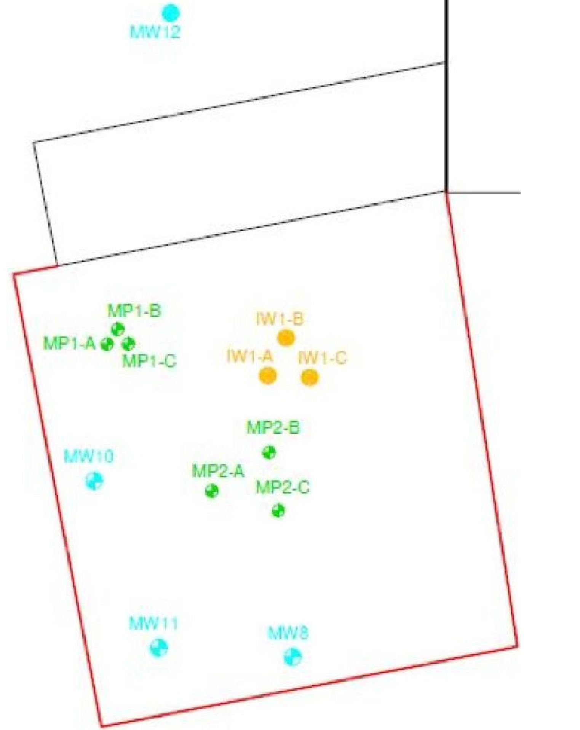
350 kg permanganāta iesūknēja dziļajos un vidējos intervālos un 375 kg uz virsmas viena pasākumu kopuma ietvaros, izmantojot zemāk aprakstītās struktūras.

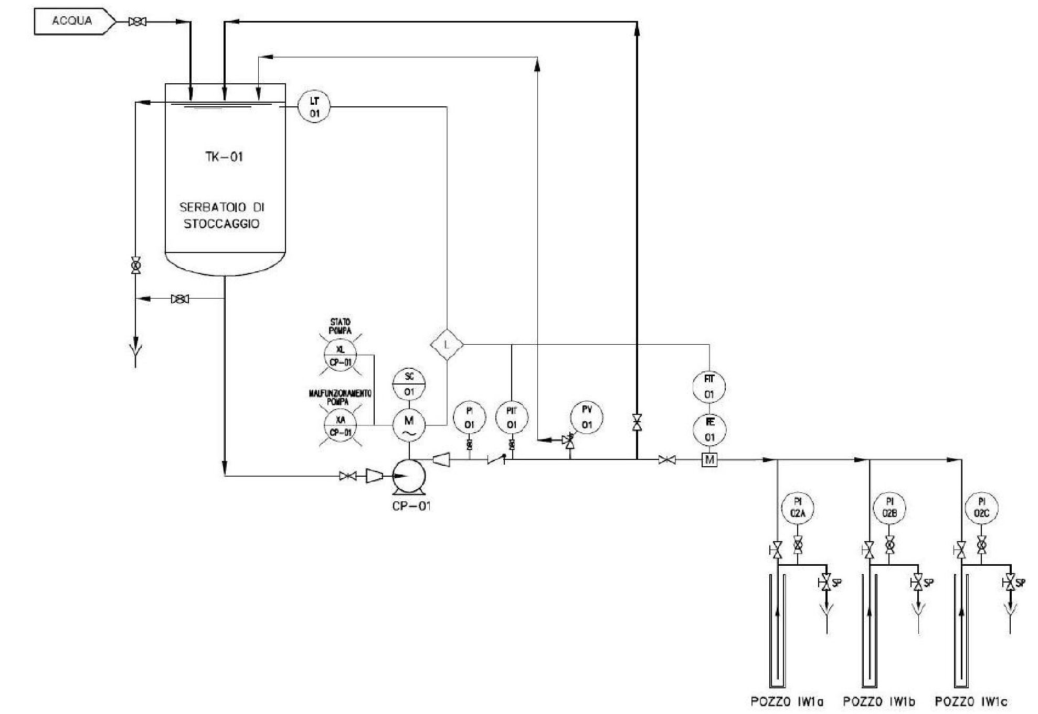
ACQUA
TK-01

SERBATOIO Dl STOCCAGGIO
STATO POMPA
MALFUNZONAMENTO
POMPA
POZZO IW1a
POZZO IW1b
POZZO IW1c
Visbeidzot, ir attēlota izmēģinājuma iekārtas fotogrāfija, lai parādītu, ka ietekme ir neliela un atbilst veiktajai darbībai.
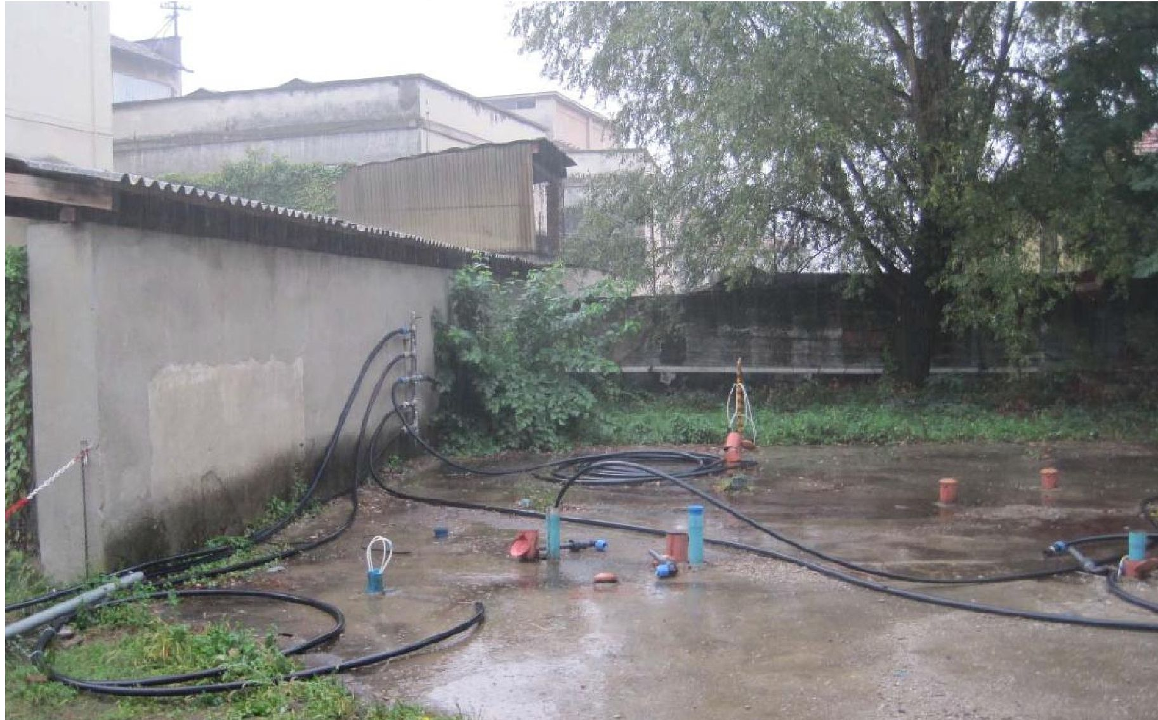

4.5. Kontroles parametri
Kontroles parametri bija saistīti ar jebkādu oksidācijas blakusproduktu interesējošo savienojumu uzraudzību un fizikālo parametru reģistrēšanu ar multiparametrisku zondi, īpašu uzmanību pievēršot redokspotenciālam un vadītspējai.
Kopumā pēdējo uzraudzības pasākumu kopumu laikā halogēno organisko savienojumu koncentrācija strauji samazinājās pat zem noteikšanas robežas, un pēc tam dažkārt atkal palielinājās, parasti līdz daudz zemākām vērtībām nekā sākotnējā sākuma koncentrācija. Šo parādību var izskaidrot ar telpisku un īslaicīgu intervences ierobežojumu, kas acīmredzami nebija pilnībā likvidējusi sekundāro piesārņojuma avotu augsnē (kā to apstiprina sākotnējie MIP pētījumi). Svarīgākās PCE koncentrācijas saglabājās tikai lejteces plūsmas kontroles pjezometros. TCE koncentrācija kopumā samazinājās, lai gan mazākā mērā nekā PCE.
Iesūknēšanas pjezometru trijniekā redokspotenciāls palika nostabilizēts ap 500 mV. Vadītspējas vērtības sākotnēji palielinājās visos punktos, un iesūknēšanas punktos tās bija 10^3 μS/cm.
Izmēģinājuma testa laikā netika novērota ne halogēno organisko savienojumu ar mazu hlora atomu skaitu (dihloretilēna un vinilhlorīda monomēra), ne citu sekundāro halogēno organisko savienojumu uzkrāšanās. Tas liecināja, ka halogēno organisko savienojumu oksidācija ir pabeigta un ka nepastāv risks, ka varētu uzkrāties savienojumi ar mazāku hlora atomu skaitu.

5. Pilna mēroga piemērošana

5.1. Galvenais reaģents
NaMnO₄ tika izmantots kā alternatīva KMnO₄, kas tika izmantots izmēģinājuma mēroga testā darbības vajadzībām, jo tas ir rentablāks, šķīstošāks un ar priekšrocību, ka tiek izmantoti mazāki iesūknēšanas apjomi.
Abu sugu reaģētspēja ir identiska, jo aktīvais jons vienmēr ir permanganāta jons, un vienīgā izmaiņa ir devas atšķirīgajām molmasām.
Izvēles kritērijs par labu vienam no abiem sāļiem bija vieglāka šķidruma izmantošana cietas vielas veidā un izmaksu atšķirība. Jāatzīmē arī tad, ka šķīduma izmantošana rada mazāk veselības un drošības problēmu, jo apstrāde notiek tikai šķidrā fāzē bez putekļu emisijas.
Zemāk ir dota oksidējošo reaģentu iesūknēšanas sistēmu shēma, kurā akcentēta lielāka nātrija permanganāta pārvaldības vienkāršība.

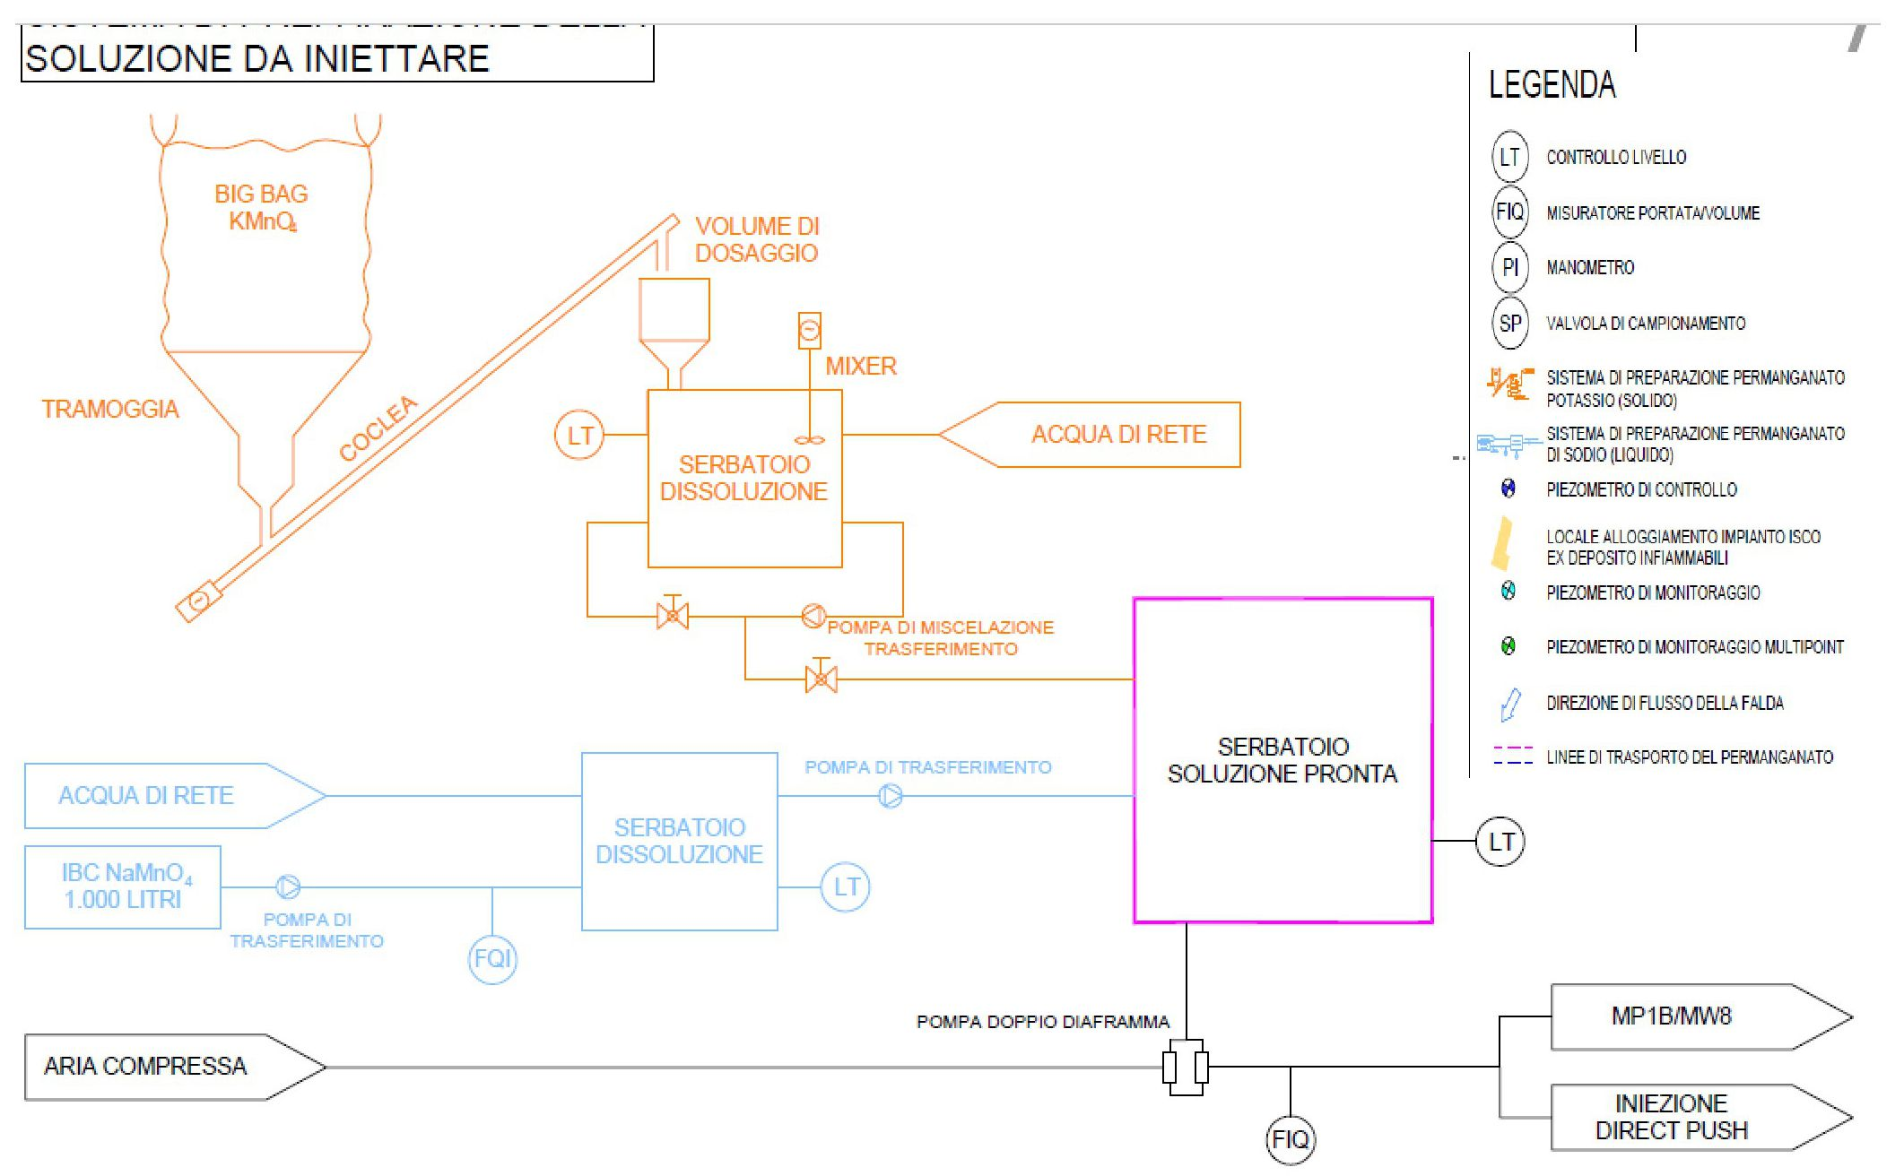
BIG BAG
KMnO₄
IESŪKNĒJAMAIS ŠĶĪDUMS
PADEVES TRAUKS
KONVEIJERS
DOZĒŠANAS TVERTNE
MAISĪTĀJS
ŠĶĪDINĀŠANAS TVERTNE
ŪDENSVADS
SAJAUKŠANAS UN PĀRVADES SŪKNIS
TĪKLA ŪDENS
IBC NaMnO₄
1.000 LITRI
PĀRVADES SŪKNIS
SASPIESTS GAISS
ŠĶĪDINĀŠANAS TVERTNE
PĀRVADES SŪKNIS
DUBULTĀS DIAFRAGMAS SŪKNIS
GATAVĀ ŠĶIDRUMA TVERTNE

MP1B/MW8
TIEŠĀ IESPIEŠANA IESŪKNĒŠANA
APZĪMĒJUMI
LĪMEŅA KONTROLE
PLŪSMAS MĒRĪTĀJS
MANOMETRS
PARAUGU ŅEMŠANAS VĀRSTS
KĀLIJA PERMANGANĀTA (CIETĀ) SAGATAVOŠANAS SISTĒMA
NĀTRIJA PERMANGANĀTA (ŠĶIDRĀ) SAGATAVOŠANAS SISTĒMA
KONTROLES PJEZOMETRS
ISCO IEKĀRTAS TELPA (IEPRIEKŠ DEGOŠO VIELU NOLIKTAVA)
MONITORINGA PJEZOMETRS
DAUDZPUNKTU MONITORINGA PJEZOMETRS
GRUNTSŪDENS PLŪSMAS VIRZIENS
PERMANGANĀTA PĀRVADES LĪNIJAS

5.3. Iesūknēšanas veids
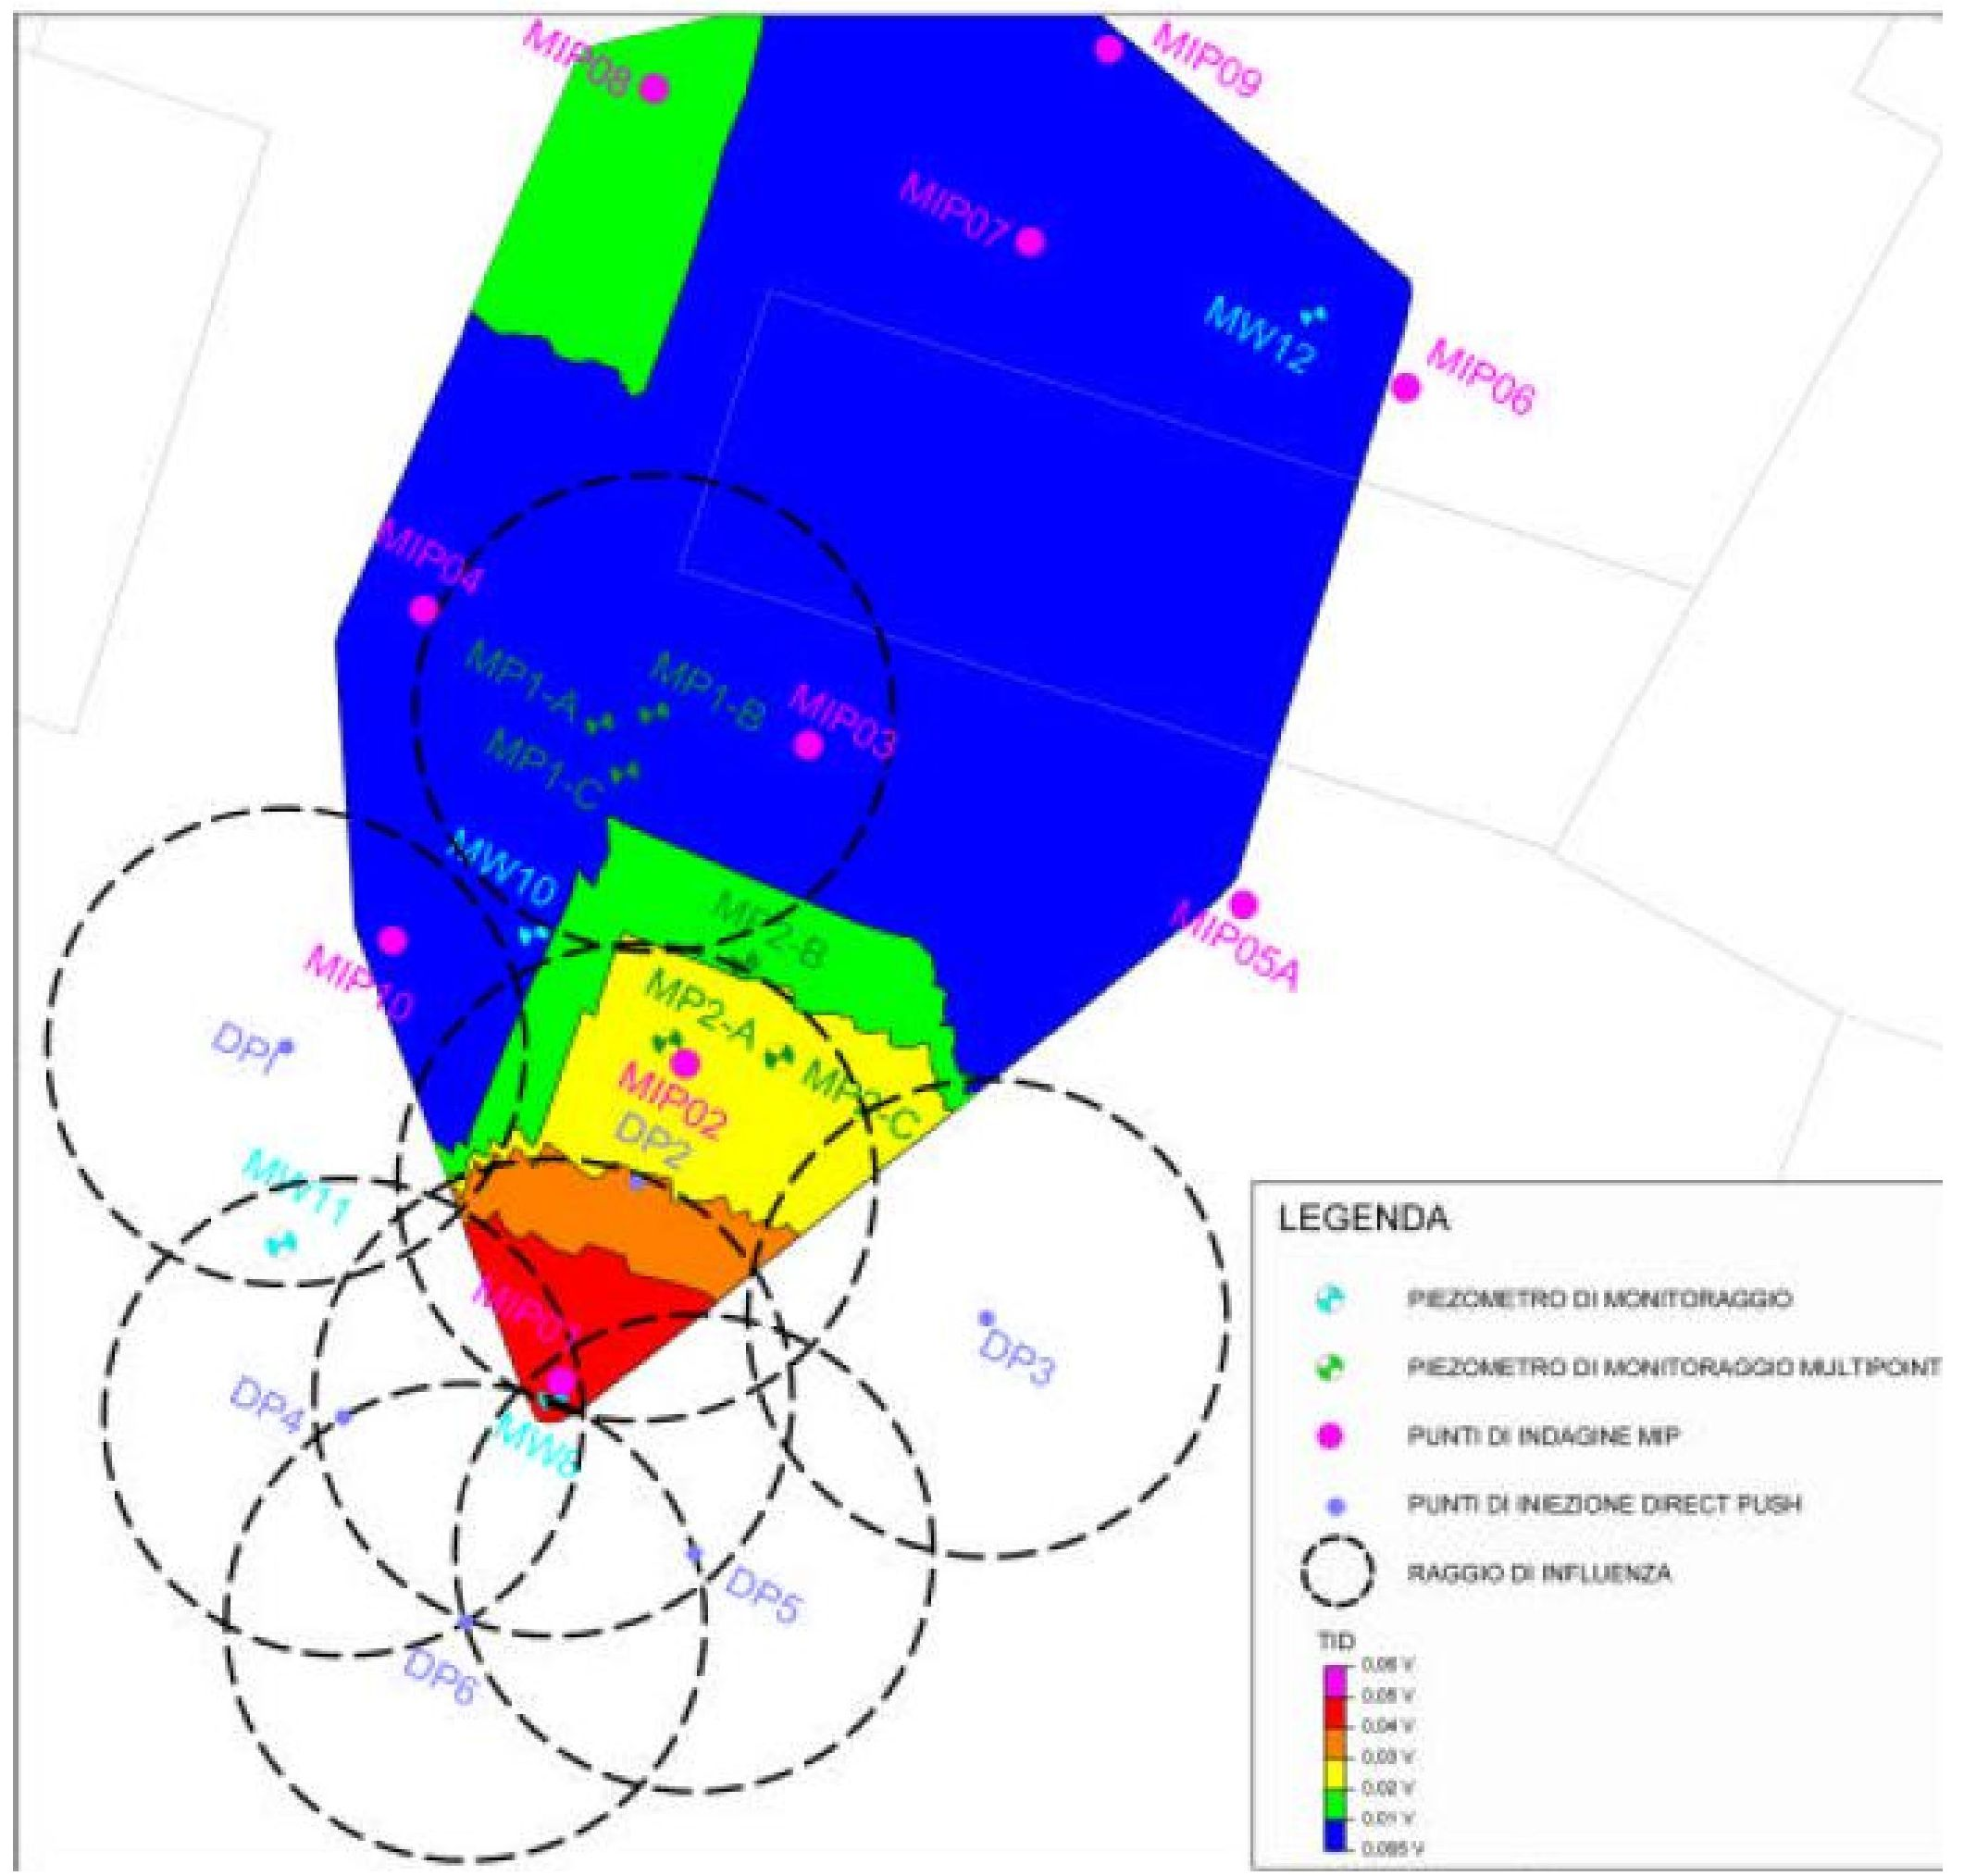
APZĪMĒJUMI
MONITORINGA PJEZOMETRS

DAUDZPUNKTU MONITORINGA PJEZOMETRS

MIP IZPĒTES PUNKTI

TIEŠĀS IESPIEŠANAS IESŪKNĒŠANAS PUNKTI

IETEKMES RĀDIUSS
TID
Iesūknēšanas punkti

Attīrīšana, no atjaunošanas plāna (PdB) ietvēra tālāk norādīto:
• 6 iesūknēšanas punktu izbūve teritorijā ar vislielāko piesārņojumu (ap MW8), kas apzīmēti ar iniciāļiem DP1 ÷ DP6, ar permanganāta iesūknēšanu, izmantojot tiešās spiešanas tehnoloģiju, dziļumā no 12 m līdz 37 m zem zemes virsmas;

- tieša permanganāta iesūknēšana esošajos pjezometros MW8 un MP1b;
- ad hoc uzraudzības pjezometra (MW13), kas atrodas lejpus atjaunojamās teritorijas, izbūve, aprīkojot ar barjeras urbumu saskaņā ar APAT 2005. gada protokola norādījumiem, lai to aktivizētu nereaģējuša permanganāta klātbūtnes gadījumā, to atkal ievadot pjezometrā MW12, kas atrodas augšpus apstrādātās zonas, izveidojot slēgtu kontūru, kas arī darbojās kā barjera.
Šim pjezometram tika uzstādīta nepārtrauktas uzraudzības sistēma, kas sastāv no parametriskas zondes, kuras mērķis ir noteikt redoks potenciālu, un tā ir saistīta ar signalizācijas sistēmu, kas anomālijas vai iespējamas oksidanta noplūdes gadījumā ļautu nekavējoties aktivizēt sūknēšanas darbību.

Ņemot vērā vajadzību veikt iesūknēšanu dažādos dziļumos, ievērojamos biezumos ar sarežģītas ģeometrijas tilpumiem, tika izmantota "tiešās spiešanas" metodoloģija, kas ļāva labāk dozēt reaģentus, izmantojot tuvākus iesūknēšanas punktus ar zemākām izmaksām nekā iesūknēšanas urbumu gadījumā.
Tika izmantota ģeozondes tipa zonde, veicot iesūknēšanu 3 intervālos: -12-16 m; -16-25 m; -25-37 m no p.c., kā arī tika veikta iesūknēto tilpumu uzraudzība.
Projekta līmenī attīrāmās zemes apjoms tika aprēķināts 4648 m³, kas atbilst aptuveni 7900 t, kam tika izmantots 17 973 kg KMnO₄, ņemot vērā visas augsnē esošās organiskās vielas, pamatojoties uz laboratorijas testiem.

Papildus pjezometriem no PdB tika izveidots arī papildu iesūknēšanas punkts (DP7) permanganāta iesūknēšanai, un tika izmantots arī pjezometrs MW10, jo pjezometri ar vāju filtrēšanas spēju ļoti lēni izkliedēja reaģentu, tādējādi palēninot iesūknēšanas darbības.

Pirmā deva bija 20 207 kg NaMnO₄, kas atbilst 9000 kg permanganāta (50% no nepieciešamā daudzuma), paturot tiesības vēlāk šo vajadzību integrēt; tā kā šķīduma masa bija 40% no masas, šī masa atbilda kopējam iesūknējamajam tilpumam, kas bija 128 m³ šķīduma.
Salīdzinot ar projekta datiem, iepludinātā permanganāta apjomi ir mainījušies, galvenokārt sakarā ar litoloģisko raksturu, ko dziļākos horizontos veido ļoti kompaktas dūņas.
Iesūknēšanas spiediens vienmēr bija zemāks par 6 bāriem, tādējādi izvairoties no ūdens nesējslāņa makro-plaisu veidošanas.

Lai kontrolētu iespējamo neizreaģējušu permanganātu saturošu gruntsūdeņu migrāciju lejup pa straumi no intervences teritorijas hidroģeoloģiskās zonas, tika izveidots kontroles pjezometrs (MW13), kas tika atsūknēts, kad pašā pjezometrā esošais ūdens kļuva violets (neizreaģējuša permanganāta klātbūtnes rādītājs); atsūknēšana tika pārtraukta, kad permanganāta klātbūtne vizuāli vairs netika konstatēta un jebkurā gadījumā pirms testa veikšanas. No MW13 iegūtais ūdens tika atkārtoti iesūknēts uzraudzības urbumos, kas atrodas intervences zonā (MW12 augšpus MW13), lai pilnībā izmantotu iegūto reaģentu un izveidotu dinamisku attīrīšanas šūnu, kas uzlabo oksidanta izplatību saskaņā ar zemāk norādīto sistēmu.
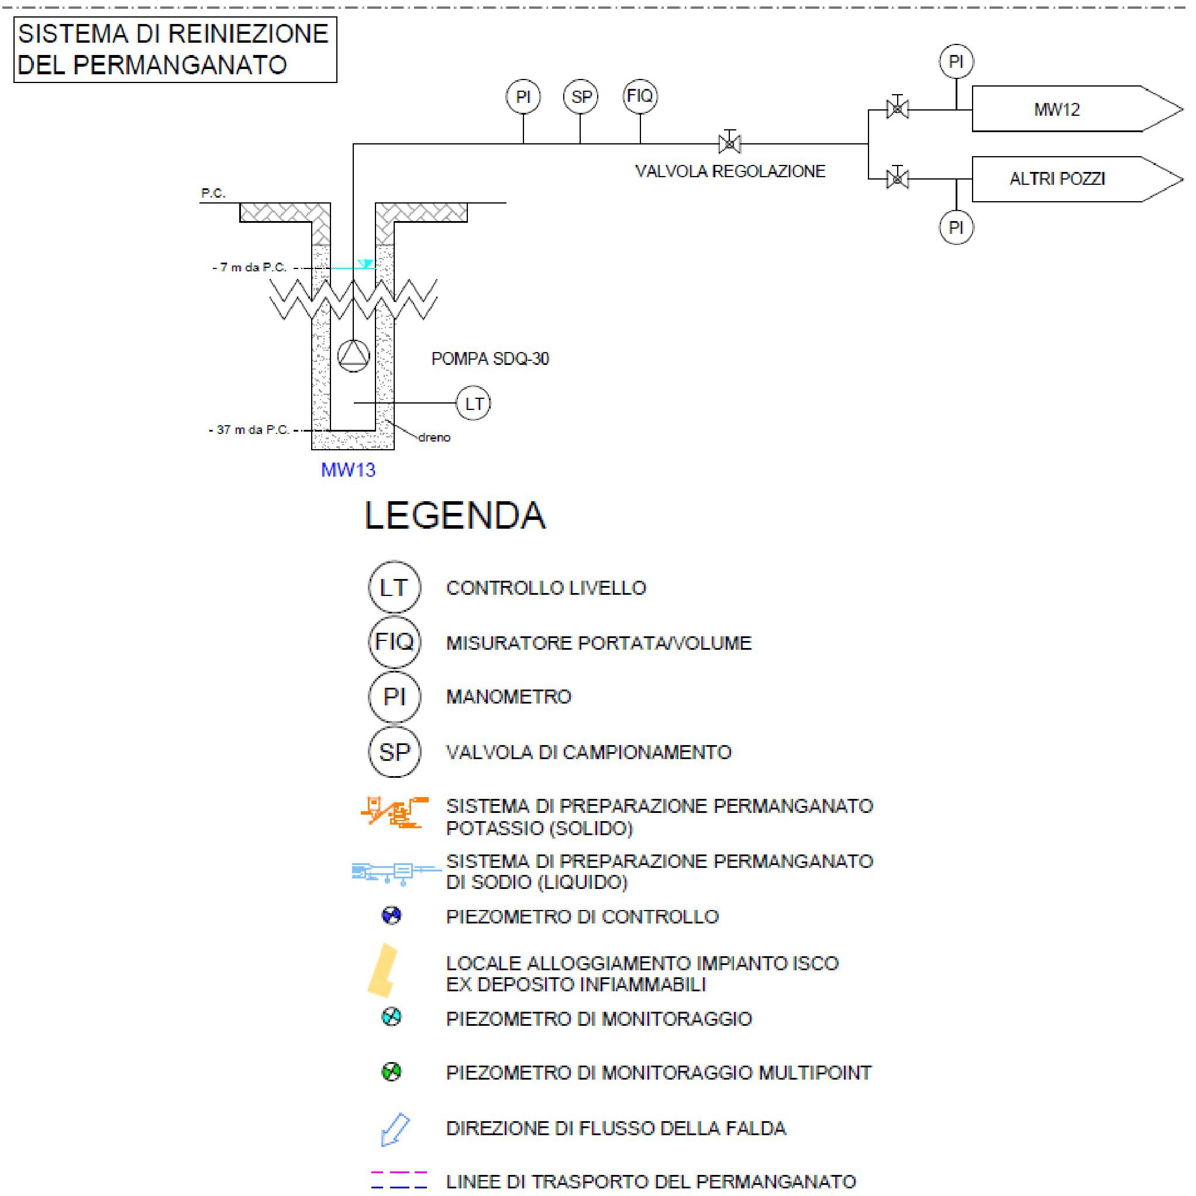
PERMANGANĀTA SAŅEMŠANAS SISTĒMA
APZĪMĒJUMI
LĪMEŅA KONTROLE
PLŪSMAS / TILPUMA MĒRĪTĀJS
MANOMETRS
PARAUGU ŅEMŠANAS VIETA
KĀLIJA PERMANGANĀTA (CIETĀ) SAGATAVOŠANAS SISTĒMA
NĀTRIJA PERMANGANĀTA (ŠĶIDRĀ) SAGATAVOŠANAS SISTĒMA
KONTROLES PJEZOMETRS
ISCO IEKĀRTAS TELPA (IEPRIEKŠ DEGOŠO VIELU NOLIKTAVA)
MONITORINGA PJEZOMETRS
DAUDZPUNKTU MONITORINGA PJEZOMETRS
GRUNTSŪDEŅU PLŪSMAS VIRZIENS
PERMANGANĀTA PĀRVADES LĪNIJAS
P.C.
- 7 m da P.C.
- 37 m da P.C.
MW13
drenāža
SDQ-30 SŪKNIS
REGULĒŠANAS VĀRSTS
MW12
CITI URBUMI

5.4. Ietekmes rādiuss
Pamatojoties uz izmēģinājuma testu, tika noteikts 3,5 m ietekmes diapazons.
5.5. Procesa un darbības uzraudzība
ISCO iesūknēšanas laikā uzraudzību veidoja fizikālo parametru mērījumi divas reizes dienā ar multiparametrisku zondi, proti: redokspotenciāls, izšķīdušais skābeklis, vadītspēja, pH un temperatūra. Konkrēti, kontroles pjezometrā MW13 tika nodrošināti nepārtraukti vadītspējas mērījumi, lai novērtētu permanganāta noplūdi.
Pirmo pārbaudi attiecībā uz interesējošo savienojumu ķīmisko analīzi veica vienu nedēļu pēc iesūknēšanas darbu beigām.
Turpmāk ir sniegts veiktās uzraudzības kopsavilkums:

Termiņš | MW13  (krāsa un redoks) | pH, redoks, vadītspēja, DO, T°, krāsa | Ķīmiskās analīzes
Pirms iesūknēšanas | NĒ | JĀ (a) | JĀ (a)
Iesūknēšanas beigas T0 | JĀ | JĀ(b) | NĒ
1 nedēļa no T0 | JĀ + analīze | JĀ(b) | NĒ
2 nedēļas no T0 | JĀ | JĀ(b) | NĒ
3 nedēļas no T0 | JĀ | JĀ(b) | NĒ
1 mēnesis no T0 | JĀ + analīze | JĀ(b) | JĀ (b) + MW1
6 nedēļas no T0 | JĀ | JĀ(b) | NĒ
2 mēneši no T0 | JĀ + analīze | JĀ(b) | JĀ (b) + MW1
3 mēneši no T0 | JĀ + analīze | JĀ(b) | JĀ (b) + MW1
4 mēneši no T0-TESTĒŠANAS | JĀ | JĀ (a) | JĀ (a)
- Pilns pjezometriskais tīkls: MW1, MW2, MW3, MW4, MW5, MW6, MW7, MW8, MW9, MW10, MW11, MP1-B, MP1-C, P1, EW1
- Samazināts pjezometriskais tīkls: MW7, MW8, MW10, MW11, MW12, MP1-B, MP1-C and P1

Uzraudzības laikā paņemtajos gruntsūdeņu paraugos noteica hlororganiskos šķīdinātājus, mangānu un šādus metālus: Cd, Cr VI, Fe, Cu, Pb, Zn. Tikai pjezometram MW13 tika noteikta arī permanganāta jonu koncentrācija.
Uzraudzības plānā bija paredzēts, ka, ja projekta mērķi tiktu sasniegti četrus mēnešus pēc sanācijas iejaukšanās, tiktu aktivizēta pēcoperācijas uzraudzība; kā alternatīvu varēja veikt otru iesūknēšanas sesiju, saglabājot to pašu uzraudzības protokolu, kas minēts iepriekš, taču tas nebija nepieciešams.
Saistībā ar "anomālo" PCE vērtību, kas tika konstatēta paredzamajā testēšanas dienā pjezometrā MW4 augšpus intervences zonas, kā arī ar violetās krāsas noturību avota zonā, testēšana tika pārcelta uz nākamo paraugu ņemšanas reizi, taču arī šajā gadījumā tika konstatēta violetās krāsas noturība pjezometros MW8 un MW11 avota zonā.
Turpmāko uzraudzības pasākumu kopumu laikā šī kritiskā situācija vairs netika konstatēta, un tika pārbaudīts, vai visos uzraudzības punktos ir sasniegti organohalogēno šķīdinātāju sanācijas mērķi.

6. Pēcattīrīšanas periods un/vai ilgtermiņa uzraudzība

6.1. Pēcattīrīšanas periods un/vai ilgtermiņa uzraudzība
Pēc testēšanas pabeigšanas sešus gadus, sākot no 2013. gada maija, tika veikta pēcbūvniecības uzraudzība saskaņā ar tabulā norādītajām specifikācijām.

 | Paraugu ņemšana | Biežums | Turpmākie pasākumi
1. gads | Pilns pjezometriskais tīkls | reizi ceturksnī | Ja atbilst Itālijas robežvērtību ierobežojumiem (CSC-CSR): P1 (barjeras urbuma) izslēgšana
2. gads | Pilns pjezometriskais tīkls | reizi ceturksnī
3. gads | Pilns pjezometriskais tīkls | reizi pusgadā
4. gads | Pilns pjezometriskais tīkls | reizi pusgadā
5. gads | Pilns pjezometriskais tīkls | reizi pusgadā
6. gads | Pilns pjezometriskais tīkls | reizi pusgadā

Pēcbūvniecības uzraudzības laikā paņemtajos gruntsūdeņu paraugos noteica tikai hlororganiskos šķīdinātājus un metālus (Mg, Cd, Cr VI, Fe, Cu, Pb un Zn).
Pēdējā veiktajā pasākumu kopumā tika konstatēts ievērojams Mn samazinājums, kas liecināja, ka permanganāts ir pilnībā izreaģējis visos uzraudzības pjezometros.
Barjeras urbums P1 tika slēgts 2016. gada jūlijā.

7. Papildu informācija

7.1. Gūtā atziņa
Kopumā ISCO piedāvā šādas priekšrocības:
- spēja ātri attīrīt plašu organisko piesārņotāju klāstu;
- ļauj jums izveidot ierobežota izmēra pagaidu būvlaukumus;
- Tā ir īpaši piemērota alifātiskajiem savienojumiem, kas hlorējas ne pārāk smalkos horizontos, lai izvairītos no atkārtotas parādības riska.

Īpaši kritisks gadījums bija tas, ka iesūknēšanas zonā tika konstatēta nereaģējuša permanganāta klātbūtne, un tāpēc aizsprostošanas urbums darbojās, līdz tika izlietots injicētais permanganāts, kā arī tika nodrošināta CSC uzturēšana atbilstības punktā. Tomēr, pamatojoties uz objektā veikto izmēģinājuma testu, tika konstatēts, ka iesūknētais produkts ir pilnībā iztērēts.
Iespējams, ka dziļākos horizontos iesūknētās zonas litoloģiskais raksturs, ko veido ļoti kompaktas dūņas, ir ietekmējis permanganāta izplatību, ievērojami palēninot tā noārdīšanos. No otras puses, tas, ka permanganāta nekonstatēšana izsekošanas pjezometrā MW13, kas atrodas tieši lejpus iesūknēšanas zonas, apstiprināja produkta vājo mobilitāti augsnes zemās caurlaidības dēļ.

Jāatzīmē arī, ka, analizējot pēcoperācijas uzraudzības rezultātus, ir novērots, ka, izņemot pjezometru MW8, kurā var novērtēt intervences efektivitāti, pilnībā samazinot halogēno organisko šķīdinātāju koncentrāciju, pārējos uzraudzības punktos, kas atrodas avota teritorijā (MW10, MP1B, MP1C), dažu halogenēto šķīdinātāju koncentrācija pēc pilnīgas samazināšanas pirmajos 4 mēnešos pēc iesūknēšanas pakāpeniski palielinājās, nosakot vērtības ap 15-20 ppm. Šo rezultātu ir grūti izskaidrot, īpaši tad, ja tas ir saistīts ar neizreaģējuša produkta klātbūtni tajos pašos punktos.
Attiecībā uz metālu uzraudzību analītisko datu analīze liecina, ka avota zonā esošajos pjezometros ievērojami palielinājās Mn koncentrācija, un mazāk palielinājās Fe koncentrācija. Netika novērotas būtiskas metālu koncentrācijas atšķirības pirms un pēc intervences (tātad korelējamas ar ISCO) pārējos novērotajos pjezometros.

7.2. Papildu informācija
Sanācijas mērķi bija nodrošināt koncentrācijas vērtības zem Itālijā noteiktās riska robežvērtības (CSR) visiem objektā esošajiem pjezometriem, kas noteikti, izmantojot konkrētajam objektam raksturīgo riska analīzi, un sakrīt ar piesārņojuma robežkoncentrācijām (CSC), t.i., gruntsūdeņu līmeņa ierobežojumu atbilstības pārbaude pjezometram MW7, kas novietots objekta robežās, hidroģeoloģiskajā ielejas pozīcijā, kā norādīts tabulā:

Parametrs | CSR (μg/L)  visiem objektā esošajiem pjezometriem, no riska novērtējuma ar atsauci uz "ieelpošanas" ceļu | CSR = CSC (μg/L)  MW7 vai objekta atbilstības punktam
PCE tetrahloretilēns | 97 | 1,1
Trihloretilēns TCE | 440 | 1,5
1,1 dihloretilēns | 6,8 | 0,05
Cis-1,2 dihloretilēns | 16000 | 60
1,2 dihlorpropāns | 87 | 0,15
1,1,2 trihloretāns | 220 | 0,2
Vinilhlorīds | 38 | 0,5

7.4. Papildu piezīmes
Attiecībā uz šīs tehnoloģijas galvenajiem ierobežojumiem jāatzīmē, ka:
- Ir nepieciešams nodrošināt fizisku vai hidraulisku barjeru/robežaizsardzības sistēmu pēc attīrīšanas procesa, lai novērtētu jebkādu oksidējošās vielas noplūdi ārpus objekta vai lai izvairītos no jebkādām reakcijas blakusproduktu migrācijas parādībām uz jutīgiem mērķiem (arī saskaņā ar iepriekšminēto 2005. gada APAT protokolu);
- Ļoti spēcīgi oksidanti var būt kodīgi un potenciāli sprādzienbīstami, tāpēc īpaša uzmanība jāpievērš veselības un drošības apsvērumiem;

- Procesa efektivitāti ietekmē augsnes apakškārtas neviendabīgums vai nepietiekama reaģenta sajaukšanās gruntsūdeņos;
- Atsevišķos gadījumos reaģentam grūti pieejamās vietās, piemēram, smalkos materiālos, ir novērota atkārtota parādība. Tādēļ ir jāturpina turpmāki iesūknēšanas cikli;
- Dažas reaģējošās vielas var patērēt citi augsnes apakškārtā esoši oksidējami substrāti, tādējādi ierobežojot attīrīšanas efektivitāti;
- Permanganāta izmantošana var izraisīt īslaicīgu mangāna koncentrācijas palielināšanos un mangāna oksīdu nogulsnēšanos.

Terminu vārdnīca

Termins (alfabētiskā secībā) | Definīcija
CMA | Maksimālās pieļaujamās koncentrācijas
CSC | piesārņojuma robežkoncentrācijas
CSR | Riska robežkoncentrācijas
D.Lgs. | Likumdošanas dekrēts
D.M. | Ministrijas dekrēts
MIP | Membrānas saskarnes zonde
PdB | Sanācijas plāns
PNOD | Permanganāta dabiskais skābekļa patēriņš
SVE | Augsnes tvaiku ekstrakcija

1. Kontaktinformācija – GADĪJUMA IZPĒTE: ISCO n.14

1.1. Vārds un uzvārds | Uve Danvolfs (Uwe Dannwolf)
1.2. Valsts/jurisdikcija | Vācija
1.3. Organizācija | RiskCom GmbH
1.4. Amats | Rīkotājdirektors
1.5. Pienākumi | Projekta vadītājs
1.6. E-pasta adrese | uwe.dannwolf@riskcom.de
1.7. Tālruņa numurs | +49 8851 8969 480

2. Informācija par objektu

2.1. Objekta vēsture: Izaicinājumi un risinājums
No 1945. līdz 1983. gadam šajā teritorijā (bijušajā garāžu darbnīcā) notika izlietoto hlorēto ogļūdeņražu "apstrāde". Sākotnējā objekta izpēte sākās 1984. gadā. Sešus gadus ilgā pump & treat sanācija tika pārtraukta 2006. gadā.
Tā kā gruntsūdeņos pastāvīgi bija augsta PCE/TCE koncentrācija līdz 200 000 μg/l, bija nepieciešama sanācija.
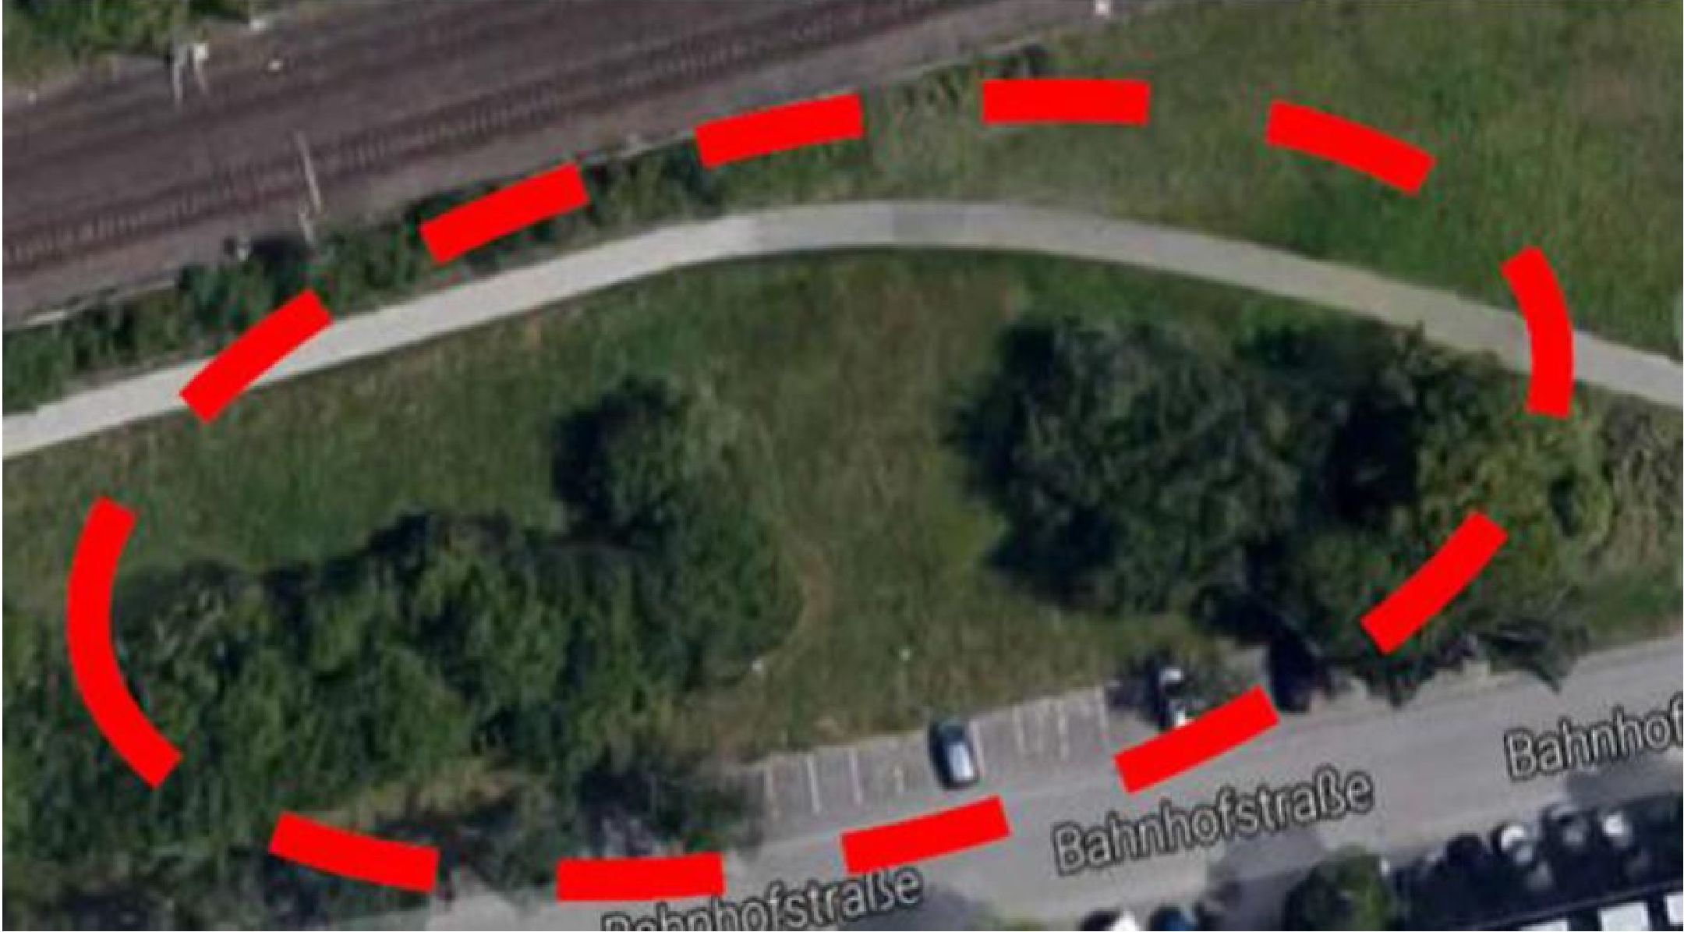

Tā kā daļa zemes dzīļu piesārņojuma atrodas zem galvenā ceļa (sk. attēlu zemāk), kur tiek nodrošināti pakalpojumi, tostarp kanalizācija, gāzes cauruļvads un telekomunikācijas, tika uzskatīts, ka šīs konkrētās apakšzonas sanācijai ir iespējams izmantot tikai in situ sanācijas tehnoloģijas. Tika izvērtētas dažādas metodes, tostarp termiskā, bet no izmaksu un ieguvumu skatupunkta priekšroka tika dota ISCO, izmantojot hidraulisko iestrādi.

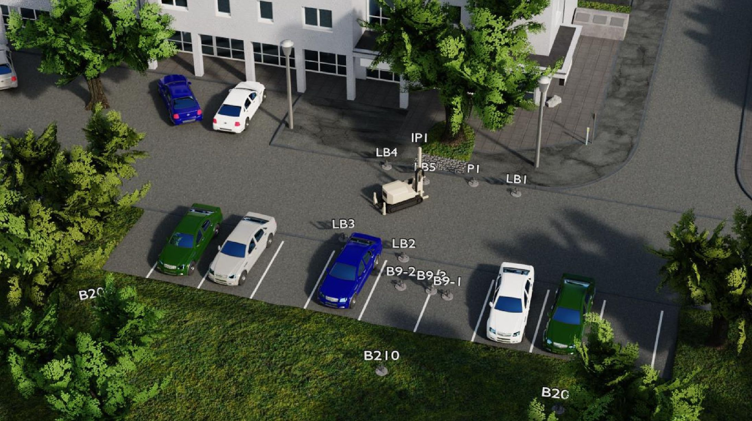
2.2. Ģeoloģiskie un hidroģeoloģiskie apstākļi
Teritorijas pamatni 4 m dziļumā zem zemes virsmas (bgs) klāj aizbērums un kvartāra dzeltenzeme, kas pārklāj mālainu dūņu slāni, kam seko neliels dūņains un atmosfēras ietekmē noārdīts merģeļa mālu slānis līdz 7,5 m dziļumam, kurā ir nedaudz augstāka līmeņa ūdens, kam seko kompetentāks, dabiski saplaisājis merģeļa slānis (Lias β). Merģelis sniedzas līdz vismaz 12 m dziļumam bgs un kalpo kā ierobežots zemas caurlaidības un dubultas porainības "ūdens nesējslānis", kurā gruntsūdens plūsma ir tikai 5 m/mēnesī un galvenokārt notiek plaisās. Atmosfēras ietekmē noārdītā merģeļa māla caurlaidība ir 7 x 10⁻⁹ m/s, bet merģeļa iežu ūdens caurlaidība ir aptuveni 5 x 10⁻⁷ m/s.
Aptuveni 6 m dziļumā bga ir izveidojusies redoks robeža (sk. attēlu zemāk).

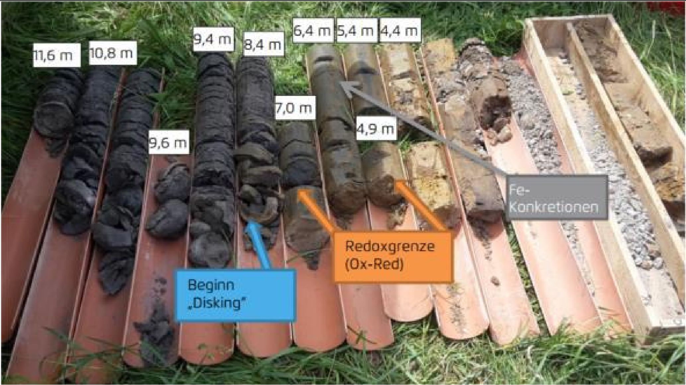
11,6 m
10,8 m
9,4 m
8,4 m
6,4 m
5,4 m
4,4 m
7,0 m
4,9 m
9,6 m
Sākt "Diskēšanu"
Redoksgrēda (oksidēšanās-reducēšanās robeža
Dzelzs nogulsnes
Izpētes fāzē tika konstatēts, ka augsnē ir vietas ar augstu koncentrāciju un blakus esošās vietas ar zemu koncentrāciju. Vienīgās interpretācijas laikā tajā brīdī tika secināts, ka zemes dzīles ir neviendabīgas.
Tā rezultātā tika veikta nogulšņu vides izpēte, kam sekoja augsnes datu statistiskā analīze, ieskaitot mālu veidu. TOC, Fe, Mn, Al un NOD analīzes liecina, ka dabiskais neviendabīgums, pamatojoties uz TOC; Fe, Mn, Al un NOD analīzēm, bija tikai ±20 % variācijā. Tas bija daudz mazāks nekā piesārņotāju datu variācija, kas pārsniedza ±140%. Tika konstatēts, ka sekundārās diskēšanas struktūras ir veidojušās pēc nogulumiem un pārmērīgas atmosfēras iedarbības rezultātā terciārajā un kvartārajā periodā. Pēc nogulsnēšanās un pēc tam izveidojās vertikāls plaisu tīkls (kā tas šodien redzams merģelī), kas pēc tam daļēji atjaunojās, kā tas redzams pārklājošajos, blīvajos atmosfēras ietekmē noārdītajos dūņainajos mālos. Šis šauri izvietotais dabiskais plaisu tīkls (plaisu attālums no 0,2 m līdz aptuveni 1 m) bija ceļš, pa kuru piesārņojums iekļūst zemes dzīlēs līdz vismaz 10 m dziļumam. Vertikālā analītiskā transportēšanas modelēšana, izmantojot izklājlapu programmatūru, apstiprināja šo hipotēzi.
No CPTU datiem tika secināts, ka augsnē līdz 4 m dziļumam bgs ir nedaudz augstāka līmeņa ūdens. Zem šī dziļuma augsnes poru ūdens iesūkšanās potenciāls bija no -0,04 līdz -0,09 MPa līdz 12 m dziļumam bgs. Šis fakts varēja būtiski ierobežot ISCO izmantošanu. Turpmāki pētījumi parādīja, ka pie norādītā iesūknēšanas potenciāla ir pietiekami daudz ūdens, lai nodrošinātu pietiekamu permanganāta un persulfāta vielu radītās oksidatīvās frontes difūziju.

2.3. Problemātiskās piesārņojošās vielas
2006. gadā veikto pētījumu rezultāti liecina, ka CVOC koncentrācija augsnē atmosfēras ietekmē noārdītajā mālā ir līdz 75 mg/kg. Turpmākie MIP un CPTU pētījumi (pirms RiskCom iesaistīšanās), tostarp līnijveida paraugu ņemšana, sniedza detalizētāku priekšstatu par piesārņojumu un nodrošināja attiecīgus ģeotehniskos datus, lai varētu droši plānot iesūknēšanu, izmantojot hidraulisko iestrādi. Šī pasākumu kopuma laikā tika analizēta ievērojami augstāka CVOC koncentrācija augsnē: > 6000 mg/kg.
Gruntsūdeņu paraugi uzrādīja ekstrēmas koncentrācijas līmeni līdz 447 000 μg/l kopējās CVOC (vidēji aptuveni 150 000 μg/l) un līdz 6200 μg/l BTEX.
2.4. Tiesiskais regulējums
Tā kā gruntsūdeņos pastāvīgi bija augsta PCE/TCE koncentrācija līdz 200 000 μg/l, tika izdots rīkojums par sanācijas pasākumu veikšanu.
Sanācijas plānā galvenā uzmanība tika pievērsta saprātīgas gruntsūdeņu kvalitātes nodrošināšanai. Tādējādi tika noteikts maksimālais CVOC izplūdes ātrums (t.i., masas plūsma). Noteiktais mērķis ir samazināt piesārņojuma masu ar proporcionāliem līdzekļiem tādā mērā, lai ilgtermiņā kopējā CVOC emisija pa gruntsūdeņu ceļu būtu mazāka par 1 kg/a. Sākotnējā sanācijas mērķa vērtība augsnei bija 100 mg/kg kopējās CVOC.
Kompetentās iestādes bija apmierinātas ar hidrauliskās stimulācijas metodi, un izmēģinājuma testam tika apstiprināta 6 tonnu permanganāta un persulfāta iesūknēšana cieto daļiņu veidā.

3. Laboratorijas mēroga lauka izmantošana

3.1. Laboratorijas mēroga izmantošana
Tika veikti vairāki laboratorijas testi stehiometriskā oksidanta patēriņa noteikšanai.
- SOD1 tests četriem paraugiem ar permanganātu un persulfātu
- SOD2 partijas testi ar četriem augsnes paraugiem pirms iesūknēšanas ar grunti un neskartiem augsnes paraugiem no mālainā dūņu slāņa un atmosfēras ietekmē noārdītā merģeļa 28 dienu garumā
- SOD2 partijas testi ar desmit augsnes paraugiem no mālainā dūņu slāņa un atmosfēras ietekmē noārdītā marmora slāņa līnijveida urbumiem pēc iesūknēšanas.
Tika noteikti TIC un TOC, kā arī Fe un Mn. Izmantojot šos datus, mēs varējām noteikt organiskās vielas (OC) oksidācijas stāvokli vidēji +2,1. Izmantojot šo novērtējumu, stehiometrisko patēriņu var noteikt daudz labāk nekā ar standarta metodoloģiju.
No testa rezultātiem pirms un pēc iesūknēšanas tika noteikta oksidācijas efektivitāte attiecībā uz organiskā oglekļa frakciju un CVOC. Tika konstatēts, ka mālainā dūņu slānī permanganāta oksidanta patēriņš ir 59 g/kg, bet atmosfēras ietekmē noārdītā merģeļa permanganāta oksidanta patēriņš ir 78 g/kg. SOD ātrajai daļai, kas sastāv galvenokārt no Fe un OC, bija nepieciešami aptuveni 54% no kopējā SOD.
Detalizēts CPTU datu novērtējums liecina, ka iesūknēšanas potenciāls joprojām ir tādā diapazonā, kurā notiek piesātināta difūzija. Turpmāk no SOD2 testiem tika iegūti papildu kinētiskie parametri, un sākotnēji tika izstrādāts un palaists analītiskais kinētiskās difūzijas modelis. Vēlāk tika izmantots skaitliskais difūzijas modelis ("kvazi 2D"), izmantojot CVOC ievades koncentrācijas no 100 mg/kg līdz 2000 mg/kg. Var pierādīt, ka PCE un TCE oksidējas ātrāk nekā ātrais SOD. Lēnais SOD bija daudz lēnāks nekā ātrais SOD, kā rezultātā permanganāta difūzijas fronte bija 5 cm pat pie CVOC koncentrācijas 2000 mg/kg.
Līdz ar to, lai notiktu pilnīga augsnes profila oksidācija, vertikālajam attālumam starp hidrauliski izvietotajām un ar permanganātu piesātinātajām plaisām bija jābūt 10 cm attālumā.
Šis 10 cm attālums bija mazāks nekā sākotnēji izmēģinājuma testā izvēlētais. Tomēr rezultāti liecināja, ka pilnīga attīrīšana ir iespējama, ja tiek veikta pilna mēroga izmantošana.

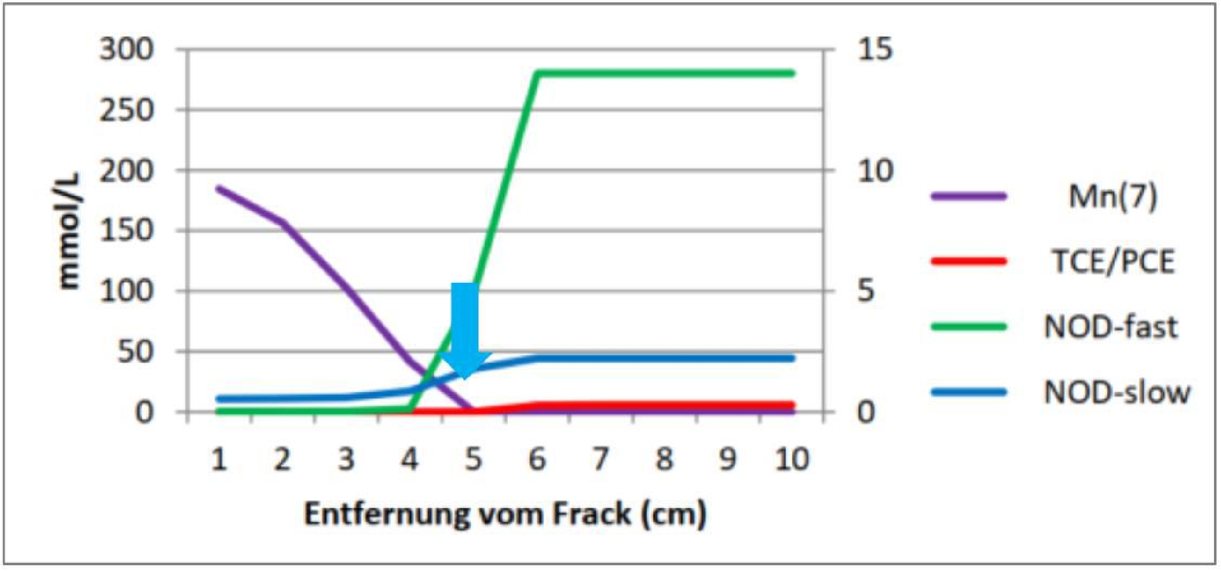
Attālums no fraka (cm)
mmol/L
Mn(7)

TCE/PCE

NOD ātrs

NOD lēns

4. Izmēģinājuma mēroga pielietojums uz lauka

4.1. Galvenā attīrīšanas stratēģija
Ņemot vērā zemas caurlaidības augsni šajā objektā, kā iesūknēšanas metode tika izvēlēta hidrauliskā plaisu veidošana, lai novērstu zemes dzīļu piesārņojumu zem galvenā ceļa, kas bija iepriekš izvēlēta vieta izmēģinājuma testam. Izmēģinājuma testa laikā tika izurbts tikai viens iesūknēšanas urbums. Sanācijas reaģenti tika injicēti galvenajā piesārņotajā zonā no 6,2 m līdz 10,5 m dziļumā galvenokārt ar vertikālo attālumu 0,15 m.
Saistībā ar zemas caurlaidības mālu un merģeļa un ierobežoto advekcijas gruntsūdens plūsmu piesātinātajā zonā, kā arī sausajiem apstākļiem nepiesātinātajā zonā izmēģinājuma testam tika plānota kālija permanganāta (KMnO₄) un nātrija persulfāta (Na₂S₂O₈) kombinācijas iesūknēšana.
KMnO₄ tika izvēlēts, ņemot vērā tā ātro reakcijas kinētiku attiecībā uz CHC, augsto difūzijas koeficientu un to, ka tas netraucē ar hidrogēnkarbonāta joniem. Na₂S₂O₈ tika izvēlēts, ņemot vērā tā zemo šķīdību un ilgstošo noturību, kā arī ziņoto (piem., Siegrist et al., 2011) zemāko tendenci NOM (dabiskās organiskās vielas) oksidēšanā. Bija paredzēts ievadīt 50% reaģentu maisījumu.
Pēc katras 1,6 t KMnO₄ un Na₂S₂O₈ iesūknēšanas starp 6,2 m un 7,55 m tika novērota neliela ceļa pacelšanās un neliela esošās ceļa plaisas paplašināšanās. Tika secināts, ka pacēlumu izraisīja spontāna gāzes veidošanās.

Gāzes veidošanās notika, pievienojot Na₂S₂O₈ un 10% NaOH kā aktivatoru. Pēc reakcijas kinētikas novērtējuma tika konstatēts, ka augsnē pieejamais divvērtīgā dzelzs daudzums būtu bijis pietiekams Na₂S₂O₈ aktivēšanai. Šajā gadījumā sārmainā aktivizācija bija pārmērīga un nevajadzīga.
Plaisas paplašināšanās rezultātā Na₂S₂O₈ iesūknēšana tika nekavējoties pārtraukta. Turpmākā iesūknēšana tika veikta tikai ar KMnO₄. 8,8 m dziļumā atkal tika iesūknēts Na₂S₂O₈, taču bez NaOH pievienošanas. Ceļa pacelšanās un plaisas paplašināšanās apstājās un samazinājās uzreiz pēc tam, kad tika izmantota grozītā reaģenta formula.
Sākotnēji bija plānots iesūknēt 5,3 t oksidējošās vielas, tostarp želejošo vielu un aktivatorus. Gāzes veidošanās rezultātā mainītās reaģenta formulas dēļ tika iesūknētas tikai 3,4 t reaģentu.
Lauka darbu grafiks bija ļoti saspringts, jo iesūknēšanas urbums atradās galvenā ceļa vidū, kas autobusu un sabiedriskajai satiksmei bija slēgts tikai divas nedēļas.
4.2. Piedevas
Par želējošo vielu un biezinātāju tika izvēlēti guāra sveķi.
Kā aktivatoru pievienoja 10% NaOH.
4.3. Iesūknēšanas veids
Sanācijas reaģenti zem spiediena tika iesūknēti (hidrauliskā iestrāde) galvenajā piesārņotajā zonā no 6,2 m līdz 10,5 m dziļumā, izmantojot vienu iesūknēšanas urbumu un tiešās spiešanas sistēmu vienā pasākumu kopumā. Kopā tika iesūknētas 2,53 t cieto reaģentu (Na₂S₂O₈, “PS” un KMnO₄, “PM”) bez piedevām.

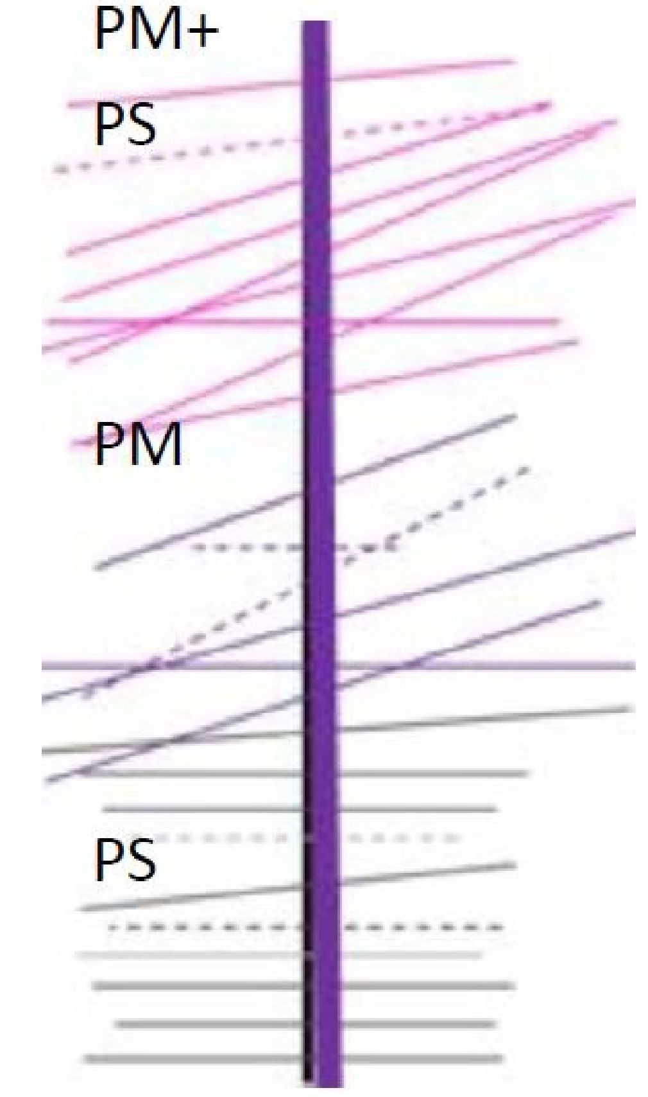
PS
PM
PS
PM+
No 6 m bgs līdz 7,5 m bgs tika ievadīts cietā permanganāta un persulfāta maisījums. Iespējams, šī bija pirmā reize, kad abas vielas tika iesūknētas vienlaicīgi. Pēc tam tika iesūknēts tikai cietais permanganāts. Slodzes līmenis bija no 150 līdz 250 kg uz vienu plaisu. No 9 m dziļuma un tālāk tika iesūknēts tikai persulfāta šķīdums (50% koncentrācija).
Veicot novērtējumu, secinājām, ka persulfāta un permanganāta reakcijas kinētika sasniedz līdzīgu oksidācijas efektu. Tomēr persulfāta aktivizācijas nepieciešamība un tā, iespējams, zemāka difūzija papildus sarežģīja situāciju.
Galvenokārt tika izveidoti horizontāli iesūknēšanas slāņi ar vertikālo attālumu pamatā 0,15 m (sk. attēlu). Mākslīgi radīto plaisu telpisko uzraudzību veica, izmantojot uz ceļa virsmas novietotus slīpuma mērītājus. Iegūto slīpuma mērītāja datu tiešraides novērtēšana ļāva objektā noteikt katru plaisu attiecībā uz tās krituma un stiepuma leņķi. Vēlāka novērtēšana ļāva noteikt plaisas biezumu un sānu pagarinājumu.

Gruntsūdeņu potenciāla mērījumi trijos gruntsūdeņu uzraudzības urbumos, kas izvietoti ap iesūknēšanas urbumu, liecināja, ka esošās plaisas ir (re)aktivizējušās un tādējādi piepildījušās ar reaģentiem. To pierādīja arī reāllaika iesūknēšanas spiediena datu uzraudzība.
Varēja arī pierādīt, ka 25 plaisu rašanās palielināja caurlaidību izmēģinājuma testa skartajā zonā, kas nozīmē, ka gruntsūdens plūsma lokāli (horizontāli un vertikāli) kļuva ātrāka, kas savukārt pozitīvi ietekmēja izvietotā reaģenta izplatīšanos pēc tam.
Analītiski varēja pierādīt, ka 25% iesūknētā KMnO₄ augsnes apakškārtā bija pieejami vēl divus mēnešus pēc iesūknēšanas. Pēc gandrīz divus gadus ilgušās uzraudzības varēja pierādīt, ka ar vienreizēju sanācijas līdzekļu iesūknēšanu bija pietiekami, lai izmēģinājuma testa jomā sasniegtu sanācijas mērķus.
4.4. Ietekmes rādiuss
Turpmākie aprēķini ir balstīti uz slīpuma mērītāja datu novērtējumu (skatīt arī nākamo iedaļu):
Visā iesūknēšanas dziļumā aptuveni 70% plaisu iegrimšanas leņķis ir mazāks par 20°, un tikai 30% plaisu iegrimšanas leņķis ir <45°.
Vidējais plaisu biezums tika lēsts aptuveni 12 mm. Malu attiecība ir ¾, kas norāda, ka atbilstoši ģeotehniskajām slodzēm veidojās elipses, nevis apļi. Salīdzinot ar prognozēto ietekmes rādiusu (5 m rādiuss nozīmē 10 m diametru), aprēķinātais Na₂S₂O₈ ietekmes rādiuss dziļumā ir mazāks par permanganāta izmantošanas ietekmes rādiusu tā šķīstošā stāvokļa un lielākas noplūdes apkārtesošajā augsnē iesūknēšanas laikā dēļ. Tikai permanganāta iesūknēšana un permanganāta un persulfāta maisījums vienā virzienā sasniedza apmēram 4,5 m platumu. Aprēķinātais ietekmes rādiuss tika pierādīts ar paraugu ņemšanas rezultātiem no līnijveida urbumiem (sk. zemāk doto attēlu), kas tika telpiski izvietoti plānotā iesūknēšanas pārklājuma galā.
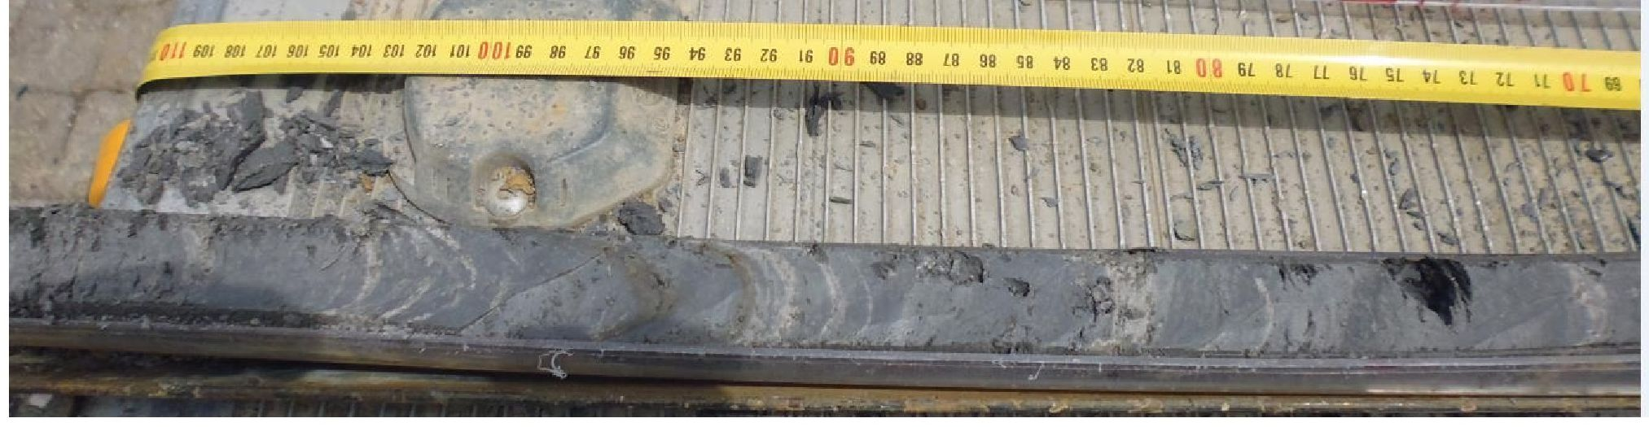

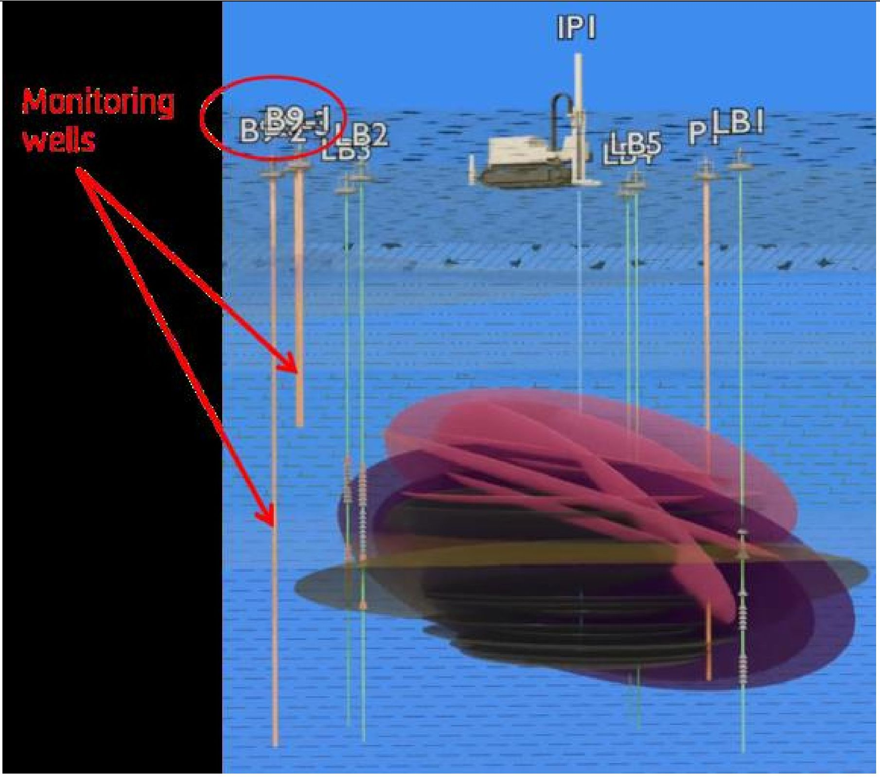
Uzraudzības urbumi

Turklāt mēs varējām novērot reaģentus divos gruntsūdeņu uzraudzības urbumos, kas izvietoti vai nu mālainā dūņu slānī un atmosfēras ietekmē noārdītā merģelī, kas atrodas 7 m attālumā no iesūknēšanas urbuma, kas pielāgots elipsoīdu mazākajai asij (skatīt attēlu kreisajā pusē).

4.5. Kontroles parametri
Mēs iesakām analizēt:
Augsnes (pēc vajadzības arī no izskalojumiem):
- CVOC; šeit:
- tetrahloretānu, trihloretānu, cis-1,2-dihloretēnu, trans-1,2-dihloretēnu, vinilhlorīdu, 1,1-dihloretānu, 1,2-dihloretānu, 1,1,1 trihloretānu,
- izšķīdušo dzelzi, izšķīdušo manganātu, alumīniju,
- nātriju, kāliju, sulfātu
- pH
- TC, TIC, TOC
- SOD.
Gruntsūdeņus:
- CVOC; šeit:
- tetrahloretēnu, trihloretēnu, cis-1,2-dihloretēnu, trans-1,2-dihloretēnu, vinilhlorīdu, 1,1-dihloretānu, 1,2-dihloretānu, 1,1,1 trihloretānu,
- CVOC izotopus (C12/C13)
- anjonus, katjonos izšķīdušu dzelzi, izšķīdušu manganātu
- smagos metālus
- hlorīdu un karbonātu cietību.

5. Pilna mēroga piemērošana

5.1. Galvenais reaģents
Pašlaik ir veikta tikai izmēģinājuma mēroga izmantošana. Tomēr rezultāti parādīja, ka izmēģinājuma testēšanas apgabalā sasniegtajam ietekmes rādiusam nav nepieciešama pilna mēroga izmantošana.

6. Pēcattīrīšanas periods un/vai ilgtermiņa uzraudzība

6.1. Pēcattīrīšanas periods un/vai ilgtermiņa uzraudzība
Divus mēnešus pēc reaģentu iesūknēšanas piecās vietās ietekmes rādiusā tika veikti verificējoši līnijveida urbumi. Līnijveida urbumi (LB) parādīja vairuma plaisu atrašanās vietas, vizuāli pierādot rozā (permanganāta) un baltā (persulfāta) krāsu izmaiņas.

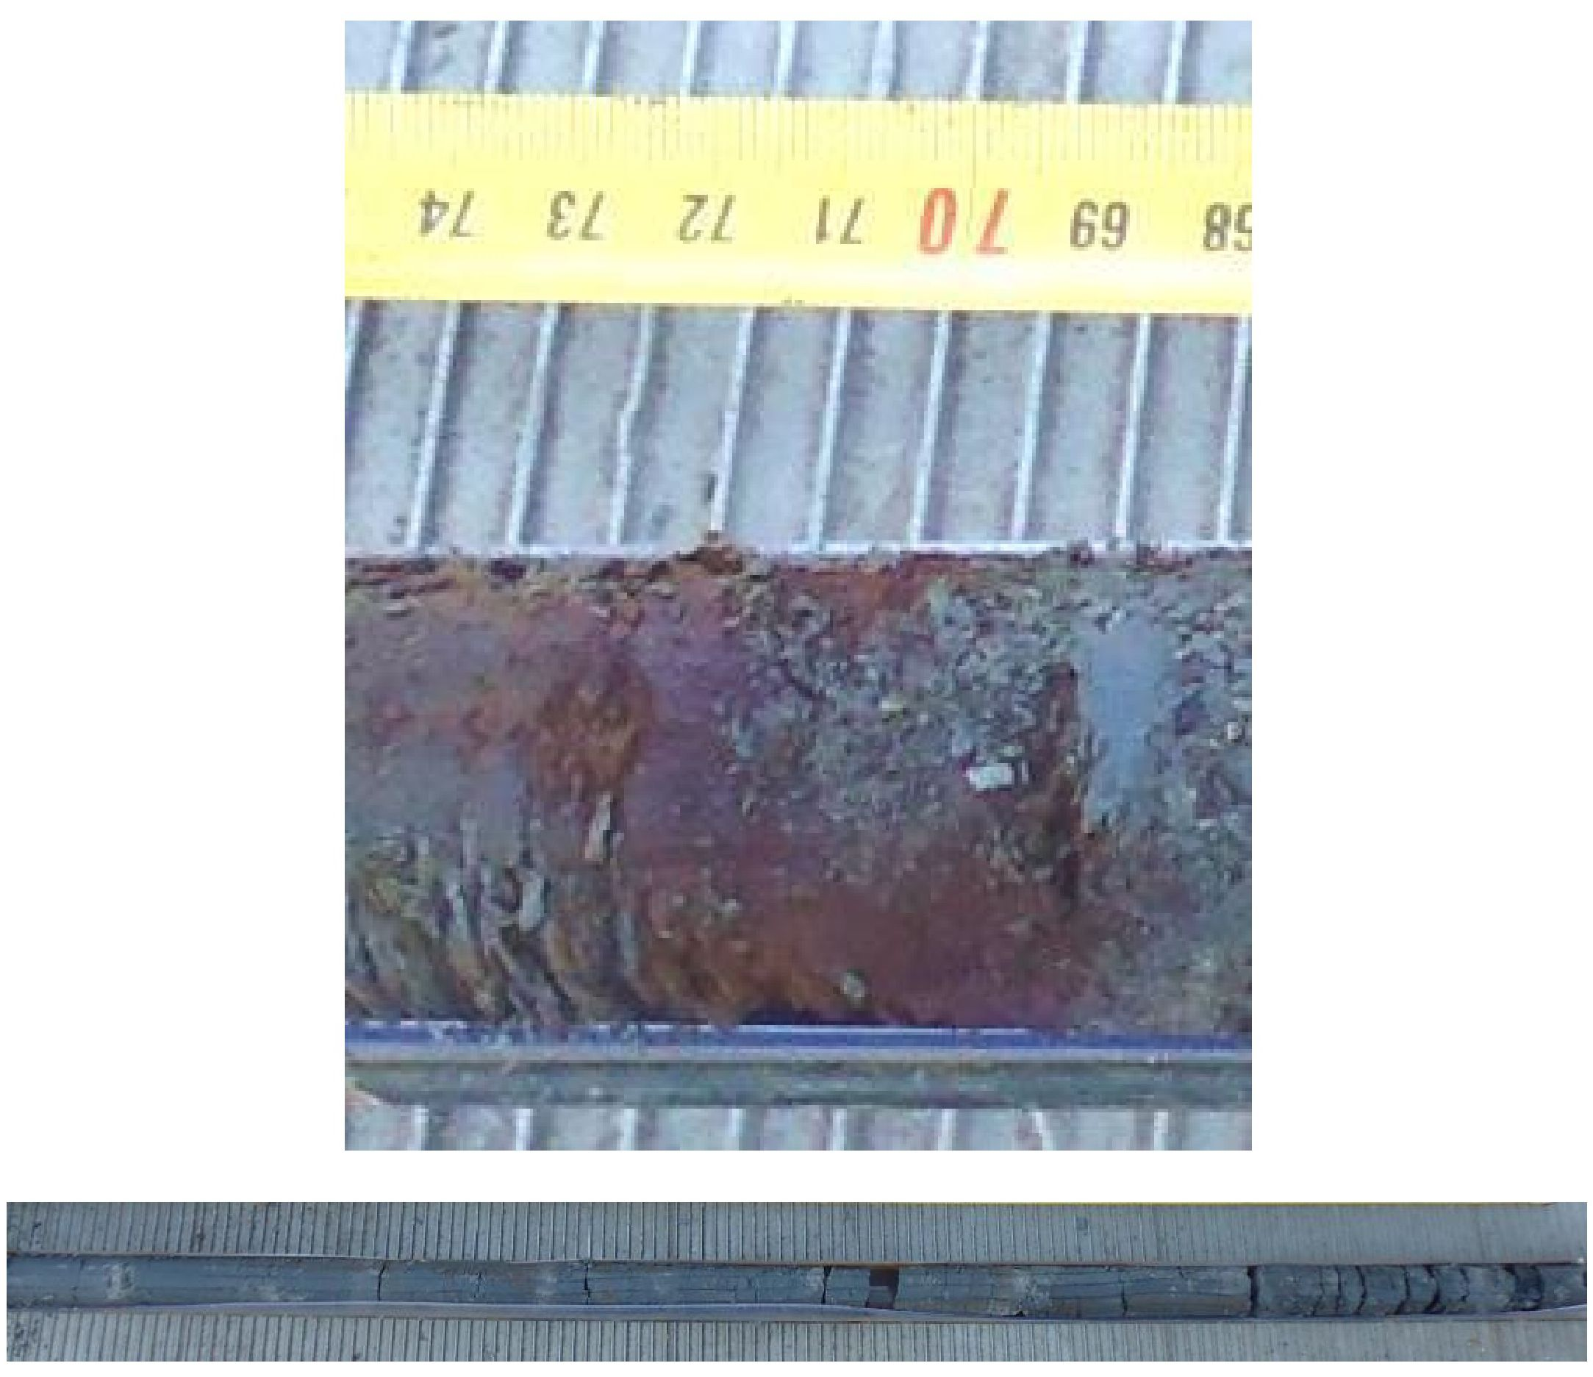

Salīdzinot CVOC koncentrāciju augsnes paraugos pirms reaģentu iesūknēšanas ar CVOC koncentrāciju augsnes paraugos pēc iesūknēšanas, tika konstatēts koncentrācijas samazinājums un koncentrācijas pieaugums dažādos dziļumos.

Šīs neatbilstības mēs skaidrojam ar CVOC koncentrāciju neviendabīgumu un attālumu līdz urbumam, no kura tika ņemti bāzes paraugi.
Interesanti, ka Na, SO₄ un K analīžu rezultāti liecina par skaidru korelāciju starp paaugstinātu koncentrāciju tajos dziļuma diapazonos, kuros tika ievadīts persulfāts un permanganāts.
Sanācijas panākumu uzraudzības un novērtēšanas nolūkos gruntsūdeņu paraugi tika ņemti arī no trim gruntsūdeņu uzraudzības urbumiem ap iesūknēšanas urbumu tieši pirms iesūknēšanas uzsākšanas un 18 mēnešus pēc iesūknēšanas reizi divos mēnešos. Tika analizēti šādi parametri: Tetrahloretēns, trihloretēns, cis-1,2-dihloretēns, trans-1,2-dihloretēns, vinilhlorīds, 1,1-dihloretāns, 1,2-dihloretāns, 1,1,1 trihloretāns, izotopi (C12/C13), izšķīdušais dzelzs, izšķīdušais mangāns, hlorīds, smagie metāli, anjoni, katjoni un karbonātu cietība.
Analīžu rezultāti, kas iegūti vairāk nekā 18 mēnešus pēc iesūknēšanas, liecina, ka, salīdzinot ar koncentrāciju pirms reaģentu iesūknēšanas, visos trijos uzraudzības urbumos CVOC koncentrācija gruntsūdeņos ir samazinājusies vidēji par 92%, bet atsevišķos gadījumos - par 80-98%.
Attiecība starp gruntsūdeņu plūsmu un masas samazinājumu parādīja, ka gruntsūdeņu masas plūsmas samazinājums salīdzinājumā ar masas samazinājumu augsnē pēc 3,4 t oksidējošo reaģentu iesūknēšanas pirms gandrīz diviem gadiem ir vismaz divas reizes lielāks.

7. Papildu informācija

7.1. Gūtā atziņa
Pieļaujamais augsnes neviendabīgums zem objekta ir ierobežots līdz aptuveni 20% dispersijai. Domājamo neviendabīgumu izraisīja dabiskās plaisu sistēmas klātbūtne, ko varēja pierādīt ar piesārņojuma pārneses modelēšanu. Tā rezultātā iepriekš izveidotais konceptuālais objekta modelis tika būtiski uzlabots, ļaujot veikt veiksmīgu izmēģinājuma testu.
SOD analīzes atklāja, ka šajā vietā dominē augsts augsnes dabiskais skābekļa patēriņš, kas vairumā gadījumu nozīmētu, ka ISCO nebūtu piemērojams kā objekta sanācijas līdzeklis. Tomēr intensīvi izvērtētās datu analīzes, tostarp attiecībā uz kinētiskajiem parametriem, rezultātā tika izveidots 2D skaitliskais difūzijas modelis (sk. 3.1. iedaļu), kas parādīja, ka ISCO ir iespējams līdzeklis, ar kuru var sasniegt sanācijas mērķus. Ar 10 cm attālumu starp plaisām var panākt pilnīgu piesārņotāju oksidāciju starp plaisām. Tādēļ pārbaudes urbumi jāierīko ne agrāk kā 4 mēnešus pēc iesūknēšanas pabeigšanas.

Stingras iesūknēšanas datu analīzes ļāva pierādīt ne tikai plaisu 3D izvietojumu zemes dzīlēs, bet arī dabiskās plaisu sistēmas piepildījumu ar oksidatīvajām vielām.
Masas plūsmas samazināšanas/masas atdalīšana ir galvenais rādītājs vietām ar augstu gruntsūdeņu koncentrāciju un dabiskās plaisu sistēmas pastāvēšanu, jo masas pārneses procesu ierobežo ātrums. Mums izdevās pierādīt, ka šajā vietā starp masas plūsmas samazināšanu un masas atdalīšanu nepastāv attiecība 1:1; tā vietā mēs konstatējām attiecību 2:1. Tas nozīmē, ka ievērojamu masas plūsmas samazinājumu var panākt, daļēji atdalot piesārņojuma masu no domājamiem DNAPL avotiem.
ISCO izmēģinājuma tests, kurā kā ievietošanas metodi izmantoja hidraulisko iestrādi, parādīja, ka, samazinot piesārņotāju masu par 50%, tika nodrošināts gruntsūdeņu masas plūsmas samazinājums par 92%.
Vēl viens izmēģinājuma testa rezultāts bija tāds, ka šajā vietā persulfāta aktivēšana ir gandrīz nekontrolējama gan permanganāta un persulfāta kombinācijas, gan tikai persulfāta gadījumā. Nekontrolēta persulfātu aktivizācija zemas caurlaidības vietā kopā ar iebiezinātāju izmantošanu var izraisīt strauju gāzu rašanos. Radušās gāzes izplūdes ceļu var ierobežot augsnes zemā caurlaidība.
Persulfātam nav īpašu aktivizācijas vadlīniju, kas ļautu drošāk rīkoties ar persulfātu augstās koncentrācijās zemas caurlaidības vidē kopā ar dažādiem metālu oksīdiem zemes dzīlēs.
Veiksmīgai oksidantu ievietošanai, izmantojot hidraulisko iestrādi, izšķiroša nozīme ir difūzijas koeficientam. Difūzijas koeficients permanganātam ir par trim kārtām lielāks nekā persulfātam. Tāpēc pilnā mērogā tika ieteikts injicēt tikai permanganātu.
7.2. Papildu informācija
- Lai veiksmīgi pabeigtu šo izmēģinājuma testu, ļoti svarīgi bija tas, ka klients bija pārliecināts, ka galvenais faktors ir rūpīga izpētes fāze un pienācīgs un detalizēts novērtēšanas periods. Ja klients un tā konsultants nebūtu izmantojuši zinātnisku pieeju, šis projekts būtu ticis apturēts divus mēnešus pēc iesūknēšanas, kad pirmo reizi atklājās līnijveida urbumu rezultāti un CVOC samazinājums bija krietni zemāks par gaidīto.
Citi faktori bija šādi:
- Pastāv liela atšķirība starp stehiometriju un kinētiku, īpaši vietās, kur tiek ievietoti oksidanti ar ļoti augstu koncentrāciju (30-80%). Šo procesu nedrīkst atstāt novārtā. Izmantojot kinētisko informāciju, var veikt sanāciju vietās ar ļoti augstu SOD.

- Pastāv neskaidrības par persulfāta difūzijas koeficientiem, īpaši tad, ja ņem vērā aktivēšanas enerģiju. Pārmērīga aktivizācija un oksidējamas vielas daudzums var izraisīt strauju gāzes veidošanos, kas zemas caurlaidības vidēs ir jākontrolē.
7.4. Papildu piezīmes
Izmantojiet zinātnes atziņas un nepaļaujieties uz izjūtās balstītiem praktizējošo speciālistu komentāriem. Veiciet padziļinātu analīzi par katru procesu - pat par tiem, uz kuriem neesat īpaši koncentrējies vai kas nav bijuši jūsu redzeslokā.
Lielākā daļa rīku jau ir pieejami, bet konkrētu jautājumu risināšanai var nākties veikt papildu darbības. Galu galā tas atmaksājas.

1. Kontaktinformācija – GADĪJUMA IZPĒTE: ISCO n.15

1.1. Vārds un uzvārds | Edels Hanss-Georgs (Edel, Hans-Georg)
1.2. Valsts/jurisdikcija | Vācija
1.3. Organizācija | Züblin Umwelttechnik GmbH
1.4. Amats | Pētniecības un attīstības vadītājs
1.5. Pienākumi | In-situ sanācijas tehnoloģijas, PFAS sanācija, citi
1.6. E-pasta adrese | hans-georg.edel@zueblin.de
1.7. Tālruņa numurs | +49 7145 9324-249

2. Informācija par objektu

2.1. Objekta vēsture: Izaicinājumi un risinājums
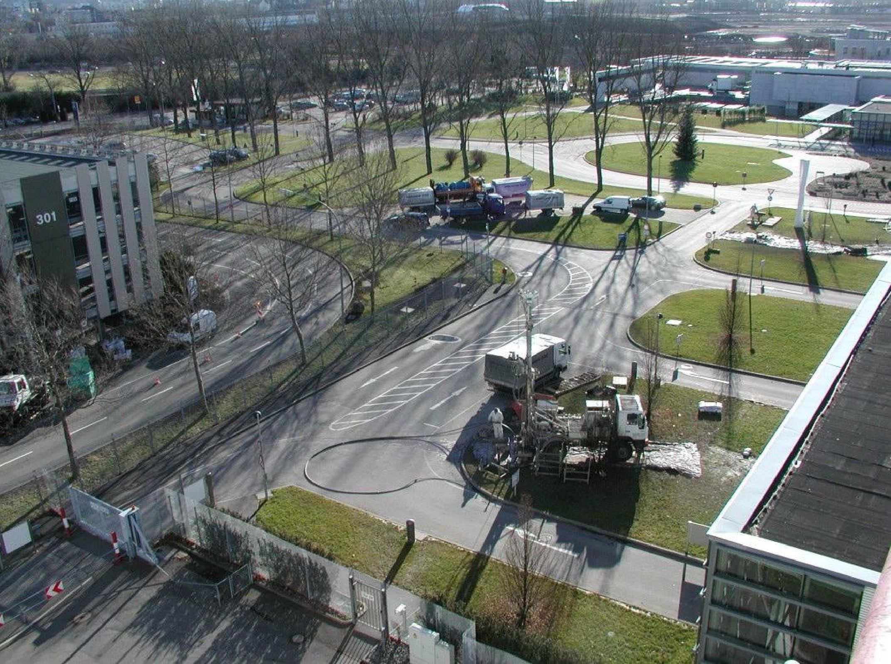
Sanācijas urbumu urbšanas darbi 25/1 ēkas priekšā

Projekta teritorijā, kas rūpnieciski izmantota aptuveni 90 gadus, Koipera ģipsī bija vērojams masveida gruntsūdeņu piesārņojums. CVOC koncentrācija, kuras izcelsmi, neraugoties uz plašo izpēti, neizdevās noteikt, sasniedza 50 mg/l. Sanācija bija nepieciešama, lai novērstu piesārņojuma tālāku izplatīšanos un līdz minimumam samazinātu apdraudējumu zemākajiem gruntsūdeņu horizontiem. Bija jāņem vērā vairāki dažādi konkrētajam objektam raksturīgi faktori, piemēram, sarežģītie hidroģeoloģiskie apstākļi un piesārņotās teritorijas kā klientu centra turpmāka izmantošana.
Veicot gruntsūdeņu sanācijas priekšizpēti, tika detalizēti izpētītas dažādas metodes. Tām bija jāatbilst šādiem konkrētajam objektam raksturīgiem faktoriem:
- Dziļi iegulošs saplaisājis ūdens nesējslānis

- Plaša piesārņojuma plūsmas izplatīšanās pa apbūvētu teritoriju
- Apsvērums par skartās darba zonas izmantošanu par klientu centru ar aptuveni
- 600 klientiem katru darba dienu
- Līdz šim neatklātu vecu sprāgstvielu risks zemes dzīlēs, kas palikušas pēc vairākkārtīgas darbu objekta un agrākā lidlauka bombardēšanas Otrā pasaules kara laikā.
- Vairāki sazaroti piegādes līniju un kanalizācijas cauruļvadu tīkli
Priekšizpētē tika pārbaudīti vairāki inovatīvi sanācijas pasākumi. Pētījuma rezultātā tika ieteikta in situ ķīmiskā oksidācija kā metode, ko var visefektīvāk īstenot, ievērojot konkrētajam objektam raksturīgos faktorus. Papildus konkrētajam objektam raksturīgiem iemesliem šīs metodes izvēlē noteicošais bija tas, ka augsto piesārņotāju koncentrāciju gruntsūdeņos potenciāli varēja efektīvi samazināt salīdzinoši īsā laika posmā, tādējādi samazinot esošo piesārņotāju un riska potenciālu.
2.2. Ģeoloģiskie un hidroģeoloģiskie apstākļi
Ģeoloģiskie zemes dzīļu apstākļi
Izpētes teritorija atrodas divu ūdensteču ziemeļaustrumu līdz dienvidrietumu ielejas līdzenumā.
Abi šie strauti tika pārbūvēti 20. gadsimta 70. gados un daļēji aprakti pazemes kanālos. Dabisko zemes dzīļu virsmu veido kvartāra ieleju nogulumi, kas dažās vietās mijas ar dūņām. Kvartāra nogulumi sastāv no ļoti mainīgas struktūras māla, dūņu, smilts un smalkas grants sekvences, kas mijas ar 0,5-3,0 m bieziem kūdras slāņiem, kā arī jauktām grants-dubļu frakcijām. Kvartāra nogulumu biezums ir no aptuveni 3,5 m līdz 15,0 m.
Zemāk redzamajā attēlā dots shematisks šķērsgriezums rietumu-austrumu virzienā caur izpētes teritoriju, kurā redzama arī ieplaka. Tālāk lejā atrodas Koipera ģipša stratigrāfiskā secība, kas ietver vienību tumši sarkano merģeli, Bohingera horizontu un ģipša apakšējos slāņus. Tumši sarkanie merģeļi pārsvarā ir sarkanīgi brūnas, mālainas dūņainas augsnes ar atsevišķām izskalotām ģipša atliekām un irdeniem, slāņainiem, dūņainiem argilītiem.

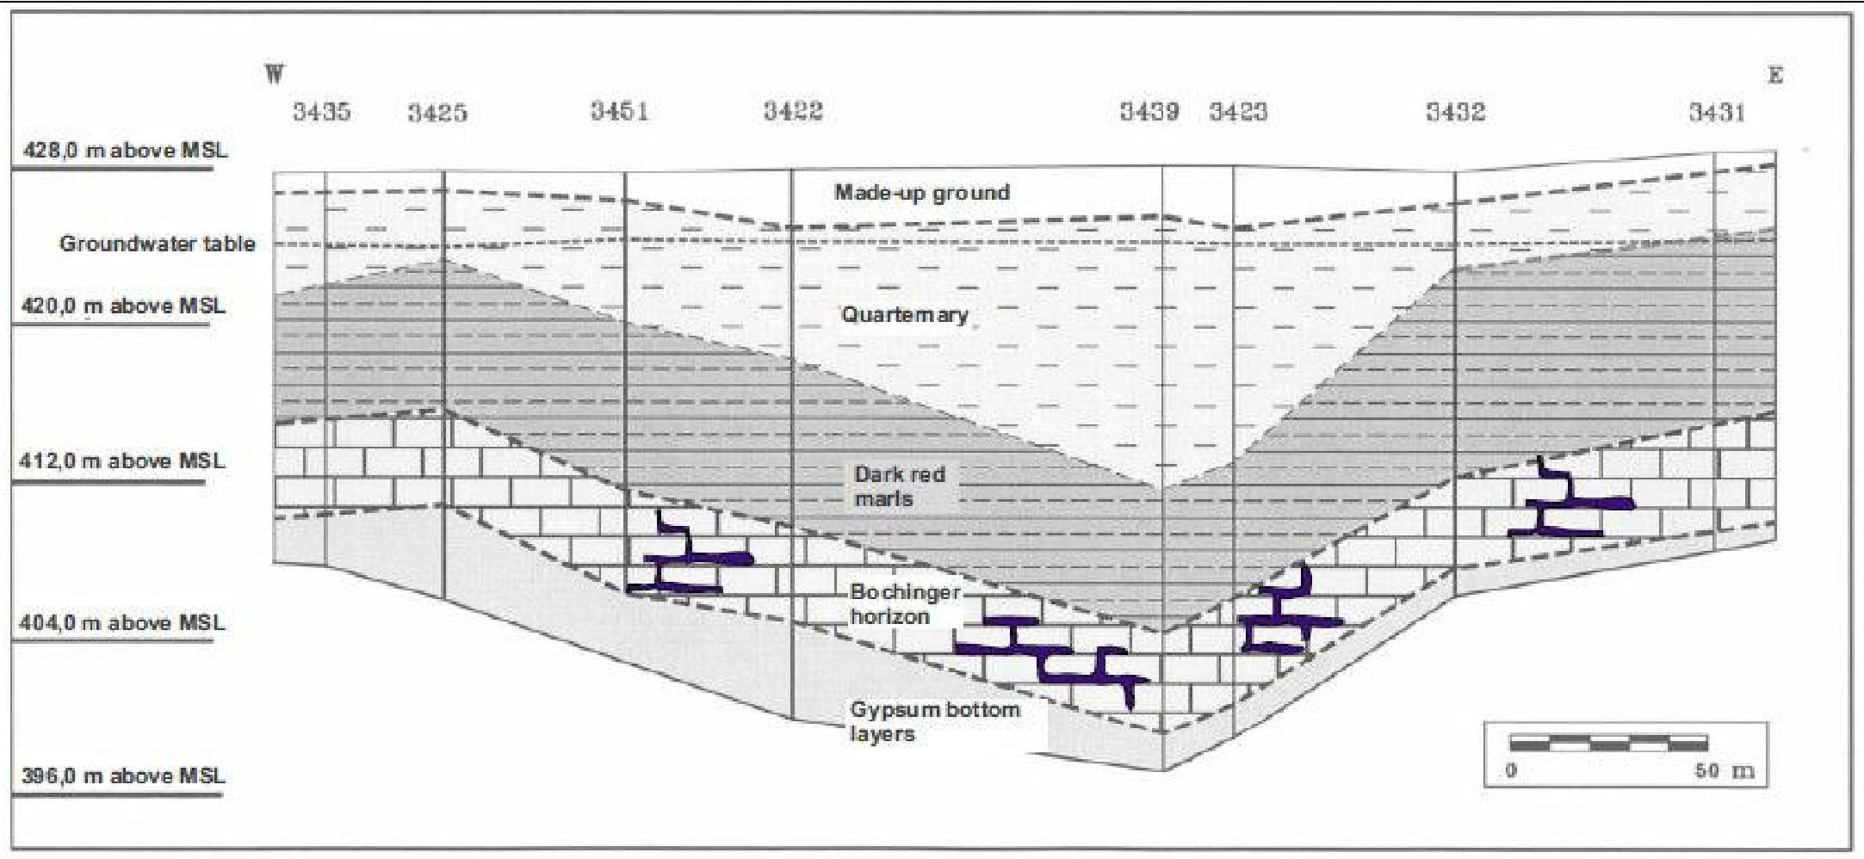
428,0 m virs MSL
420,0 m virs MSL
412,0 m virs MSL
404,0 m virs MSL
396,0 m virs MSL
Gruntsūdens līmenis
Mākslīga grunts
Kvartārais
Tumši sarkani merģeļi
Bohingera horizonts
Ģipša apakšējie slāņi
m
W
E
Ģeoloģiskais šķērsgriezums rietumu-austrumu virzienā, shematisks

Bohingera horizonta slāņus galvenokārt veido argilīti un dūņaini argilīti ar izskalotiem ģipša atlikumiem un dolomīta slāņiem. Urbumos Bohingera horizonta biezums ir no 4,6 m līdz 5,8 m. Tālāk Bohingera horizontu nomaina plaši izskaloti ģipša apakšējie slāņi, kas sastāv no dūņainiem argilītiem, kuros ir daudz izskalotu ģipša atlikumu, kā arī atlikušu dūņu un merģeļa slāņu.
Austrumu un dienvidaustrumu virzienā ir arī biezāki ģipša slāņi. Ģipša izskalošanās var radīt dobumus, kurus atveido virsējie slāņi. Piesārņojuma centra zonā tika konstatēta dolīna tipa struktūra, kuras zemākais punkts atrodas netālu no uzraudzības punktiem GWM 3423 un GWM 3439.

Hidroģeoloģiskie apstākļi
Izpētes zonā visā ar urbumu palīdzību izpētītajā zemes dzīļu diapazonā ir redzami divi gruntsūdens stāvu veidojumi. Augšējais gruntsūdens horizonts atrodas abu strautu kvartāra ielejas nogulumos. Saistībā ar slāņainu zemes dzīļu struktūru, kurā ir saistīgas, kūdrainas un smilšainas grants augsnes, caurlaidības apstākļi ir ļoti atšķirīgi, par ko liecina īsie sūknēšanas testi.
Koipera ģipša slāņi parasti liecina par slāņainas un plaisainas ūdens nesējslāņa sistēmas veidošanos, kurā gruntsūdeņi cirkulē atsevišķās paaugstinātas caurlaidības zonās. Izpētes teritorijā Koipera ģipša sekvences gruntsūdeņi galvenokārt atrodas Bohingera horizontā, kam tika piekļūts, izmantojot uzstādītos gruntsūdeņu uzraudzības punktus.

Bohingera horizontam ir raksturīga salīdzinoši augsta caurlaidība (kf vērtība 10⁻⁴ m/s) un augsts ražīgums. Tur cirkulējošie gruntsūdeņi ir hidrauliski ierobežoti. Bohingera horizonta augšējā robeža tika konstatēta 12,6 m līdz 23,6 m dziļumā zem zemes līmeņa; pjezometriskā gruntsūdens virsma atrodas aptuveni 3,5 m līdz 4,5 m zem zemes līmeņa.
Kopumā gruntsūdeņu plūsmas virziens darba objekta austrumu daļā ir no austrumiem uz rietumiem un pēc tam pagriežas uz dienvidrietumiem uz izpētes zonas dienvidu daļu.
Tomēr lokāli ir jārēķinās ar atšķirīgiem plūsmas virzieniem un ļoti mainīgu plūsmas modeli.

2.3. Problemātiskās piesārņojošās vielas
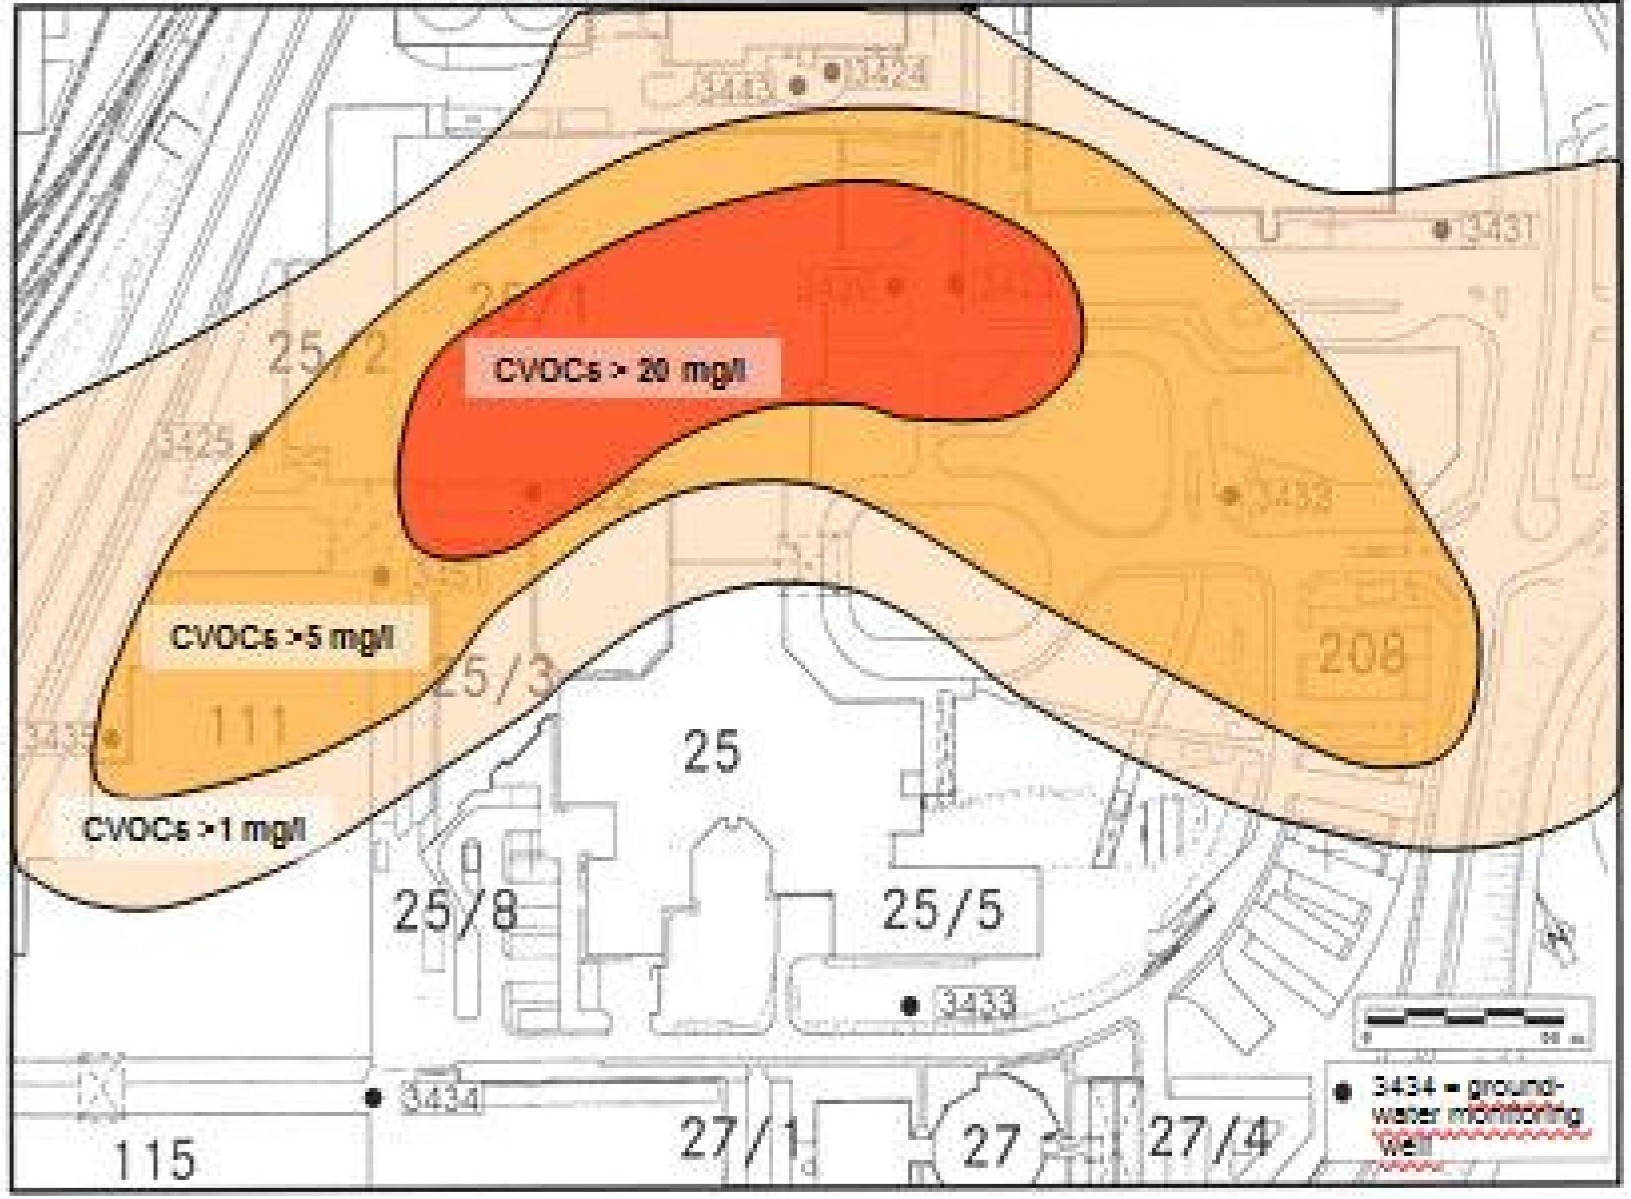
CVOC > 20 mg/l
CVOC > 5 mg/l
CVOC > 1 mg/l
3434 = gruntsūdeņu uzraudzības urbums
Piesārņojošo vielu izplatība, pamatojoties uz gruntsūdeņu modelēšanu pirms sanācijas darbu uzsākšanas 2005. gadā.

Piesārņojošo vielu izplatība gruntsūdeņos
Pamatojoties uz urbumiem un veiktajiem pētījumiem, bija iespējams lielā mērā norobežot sānu piesārņojuma izplatību, kas piesārņojuma centrā stiepjas aptuveni 5000 m² platībā. Gruntsūdeņos bija skaidri izteikts CVOC maksimums ar koncentrāciju no 30 līdz 50 mg/l uzraudzības punktu 3423 un 3439 rajonā 25. ēkas austrumu pusē. Piesārņojošo vielu spektrā dominēja PCE, kas veido aptuveni 80-90% no kopējā CVOC satura. Otrajā vietā ierindojās TCE un cDCE, kā arī 1,1-dihloretilēns (1,1-DCE) un VC.
Faktiskajā izpētes teritorijā, darba telpās un apkārtnē iegūtie urbumu rezultāti sniedza datus, lai izstrādātu Koipera ģipša ūdens nesējslāņa modeli Zindelfingenas objektā.

Šis modelis kalpoja, lai simulētu piesārņojošo vielu izplatību izpētes zonā, izmantojot analītiskos rezultātus, kas iegūti, ņemot paraugus pēc fiksēta grafika. Modelēšanas rezultāti parādīja, ka piesārņojuma plūsma stiepjas no austrumiem uz rietumiem un pagriežas uz dienvidrietumiem zem ēku kompleksa. Tālāk uz dienvidrietumiem lejupejošajā plūsmā piesārņotāju koncentrācija samazinājās līdz 2-5 mg/l CVOC.
Ar izotopu analīzēm tika konstatēts, ka izmeklēšanas zonā atrastie TCE un cDCE komponenti ir tiešie tetrahloretilēna reduktīvās dehlorēšanas blakusprodukti, nevis atsevišķi ievadīti piesārņojuma komponenti.

2.4. Tiesiskais regulējums
Sanācijas atļauja un citi juridiskie aspekti
Īpaši inovatīvu sanācijas shēmu gadījumā - šajā gadījumā Vācijā pirmo reizi tiek pilnībā izmantota in situ ķīmiskās oksidācijas (ISCO) metode - ir ieteicams vienoties par publisko tiesību līgumu, kas dod iespēju sarežģītus jautājumus regulēt sadarbības līguma ietvaros. Preambulā tika pausta līgumslēdzēju pušu griba veikt nepieciešamo sanāciju, tādējādi nosakot sākumpunktu vēlāk iespējamām līguma interpretācijām vai izmaiņām. Līgumā bija noteikta arī procedūra, tīrīšanas īstenošana, uzraudzības pasākumi un līguma pielāgošana vai izbeigšana īpašos gadījumos. Turklāt līgumā bija ietverti pasākumi iespējamām izmaiņām attiecībā uz metodi, īpašiem kontroles mehānismiem un projekta grupas izveidi. Tā kā izvēlētā sanācijas metode ir jaunums, ar līgumu tika panākta vienošanās par procedūras publicēšanu un īpašas dokumentācijas sagatavošanu. Ūdens resursu atļauja tika piešķirta, ņemot vērā visus aspektus, kas attiecas uz gruntsūdeņu ieguvi un oksidanta iesūknēšanu. Līgumā tika arī noteikts, ka metodes pamatefektivitāte jāpārbauda objektā, veicot attiecīgus laboratorijas un lauka testus, un ka piemērojamie kritēriji oksidanta dozēšanai jānosaka, ņemot vērā augsnes īpašības ūdens nesējslānī. ISCO metodes iedarbības veids bija jāpārbauda, veicot sanācijas testu, un bija jāoptimizē nepieciešamie perifērie apstākļi attiecībā uz darba drošību un veselības aizsardzību, urbumu izvietojuma blīvumu un oksidanta iesūknēšanas kārtību. Ņemot vērā iegūtos pozitīvos rezultātus, tika piešķirta atļauja Koipera ģipšakmens ūdens nesējslāņa sanācijai.
Gads | Pasākums
2003. gada maijs | Laboratorijas tests
2003. gada septembris | Iesūknēšanas tests
2003. gada oktobris | Izmēģinājuma tests
2004. gada maijs | Sanācijas tests
No 2005. gada septembra līdz 2008. gada maijam | Avotu sanācija
Kopš 2008. gada jūnija | Uzraudzības programma
Pirms objektā bija iespējams uzsākt gruntsūdeņu attīrīšanas darbības, izmantojot in-situ ķīmiskās oksidācijas metodi, konkrētās vietas apstākļos bija nepieciešams veikt pakāpenisku ISCO metodes piemērotības pārbaudi. Kopš avota sanācijas pabeigšanas 2008. gada maijā ir ieviesta uzraudzības programma.

3. Laboratorijas mēroga lauka izmantošana

3.1. Laboratorijas mēroga izmantošana
Gatavojoties lauka testam, tika veiktas gruntsūdeņu paraugu ķīmiskās laboratoriskās analīzes no ļoti piesārņotā uzraudzības punkta GWM 3423.
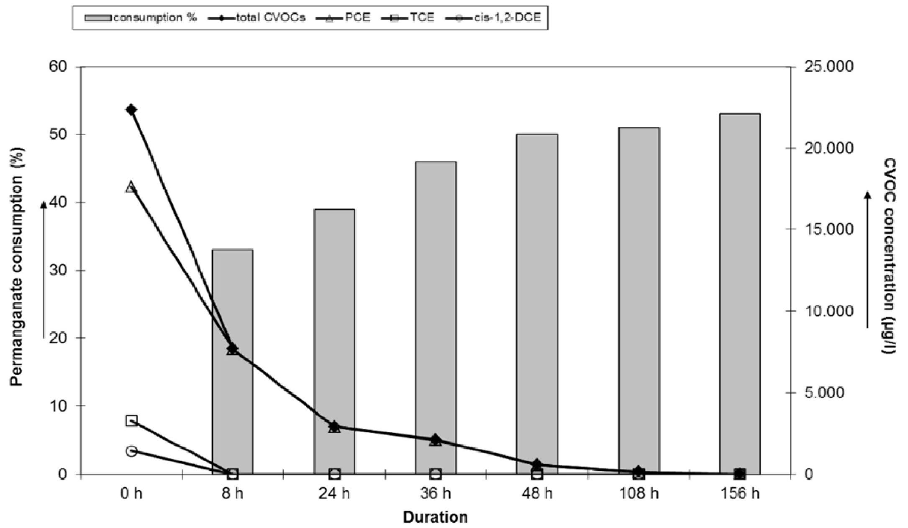
patēriņš, %
CVOC kopā
PCE
TCE
cis-1,2-DCE
Permanganāta patēriņš (%)
Ilgums
0 h
8 h
24 h
36 h
48 h
108 h
156 h
CVOC koncentrācija (μg/l)
Laboratorijas tests, ar CVOC piesārņotu gruntsūdeņu oksidācija no uzraudzības punkta GWM 3423, izmantojot permanganātu
Attēlā attēlots mērījumu sērijas koncentrācijas līknes piemērs ar permanganāta koncentrāciju 80 mg/l.
Jau pēc 8 stundām sākotnējais CVOC saturs bija sadalījies gandrīz par 70%. Pēdējais mērījums pēc 156 stundām uzrādīja CVOC koncentrāciju tikai 6,5 μg/l. Attiecīgi hlorētie etilēni (PCE, TCE, cDCE, VC) tika gandrīz pilnībā oksidēti; tomēr tas neattiecas uz hlorētajiem etāniem (1,1-dihloretānu un 1,1,1-trihloretānu), kas bija sastopami tikai nelielās koncentrācijās. Saskaņā ar literatūras datiem (ITRC, 2006) rezultāti liecina, ka maz hlorēti etilēni oksidējas ātrāk nekā vairāk hlorēti etilēni. Ātru noārdīšanos veicināja arī ļoti zems organisko vielu saturs - 2,0-3,5 mg/l TOC gruntsūdeņu paraugā.

4. Izmēģinājuma mēroga pielietojums uz lauka

4.1. Galvenā attīrīšanas stratēģija
Izmēģinājuma mēroga tests
Pēc pozitīviem laboratorijas rezultātiem nākamais solis bija izmēģinājuma tests izpētes zonā, lai sagatavotos ISCO gruntsūdeņu attīrīšanai, izmantojot permanganātu. Tas ietvēra iesūknēšanas testu uzraudzības punktā GWM 3424 un faktisko izmēģinājuma mēroga testu ar permanganāta iesūknēšanām uzraudzības punktos GWM 3423 un GWM 3424, kā arī četru nedēļu sūknēšanas pasākumu vienlaicīgi gruntsūdens uzraudzības punktos 3422 un 3425.
Iesūknēšanas tests parādīja, ka gruntsūdens līmenis urbumā paaugstinājās permanganāta iesūknēšanas gadījumā, salīdzinot ar parastā ūdens iesūknēšanu. Iespējams, iemesls varētu būt tas, ka oksidācijas reakcijas filtrācijas zonā notika jau iesūknēšanas laikā, tāpēc reakcijas produkti kavēja infiltrāta izplūšanu. Turklāt ūdens līmeņa paaugstināšanos varēja izraisīt arī lielāka iesūknēšanas šķīduma viskozitāte salīdzinājumā ar ūdeni.
Izmēģinājuma testa mērķis sākotnēji bija objektā pārbaudīt metodes darbības pamatveidu. Turklāt bija jāpārbauda, cik lielā mērā permanganātu, kas injicēts uzraudzības punktos 3423 un 3424, varētu izplatīt zem 25. ēkas, izmantojot sūknēšanas pasākumus lejtecē esošajos uzraudzības punktos 3422 un 3425, lai attīrītu ar urbšanu tieši nepieejamo ēkas zonu.
Piecu nedēļu izmēģinājuma testa laikā piesārņojuma centrā caur diviem uzraudzības punktiem 3424 un 3423 tika ievadīts aptuveni 1390 kg MnO⁴ nātrija permanganāta veidā. Lai novērstu nekontrolētu permanganāta dreifēšanu, abos urbumos GWM 3425 un GWM 3422 lejtecē tika nošķirti aptuveni 7,5 m³/h gruntsūdens. Pēc tam ūdens tika attīrīts mobilajā attīrīšanas iekārtā līdz CVOC < 10 μg/l un novadīts kanalizācijas sistēmā.
Līdztekus testiem astoņos urbumos tika īstenota plaša uzraudzības programma. Uzraudzības punktā 3439, kas atrodas vistuvāk iesūknēšanas uzraudzības punktiem, un abos ieguves urbumos tika regulāri mērīti parametri CVOC, Mn²⁺, Na⁺, Cl⁻, pH vērtība, temperatūra, vadītspēja un redokspotenciāls. Pārējos uzraudzības punktos paraugi tika ņemti pirms testa fāzes sākuma un pēc tās beigām, lai novērtētu ietekmi uz apkārtējo vidi.
Tika konstatēts, ka CVOC koncentrācija svārstās. Pēc permanganāta iesūknēšanas piesārņojuma līmenis sākumā ievērojami samazinājās, bet vēlāk palielinājās. Palielinājums, visticamākais, ir saistīts ar turpmāku piesārņotāju ieplūšanu šajā teritorijā. Kopumā rezultāti bija nepārliecinoši, un tos nevarēja pilnībā interpretēt diezgan lielā testa laukuma dēļ.

Sanācijas tests
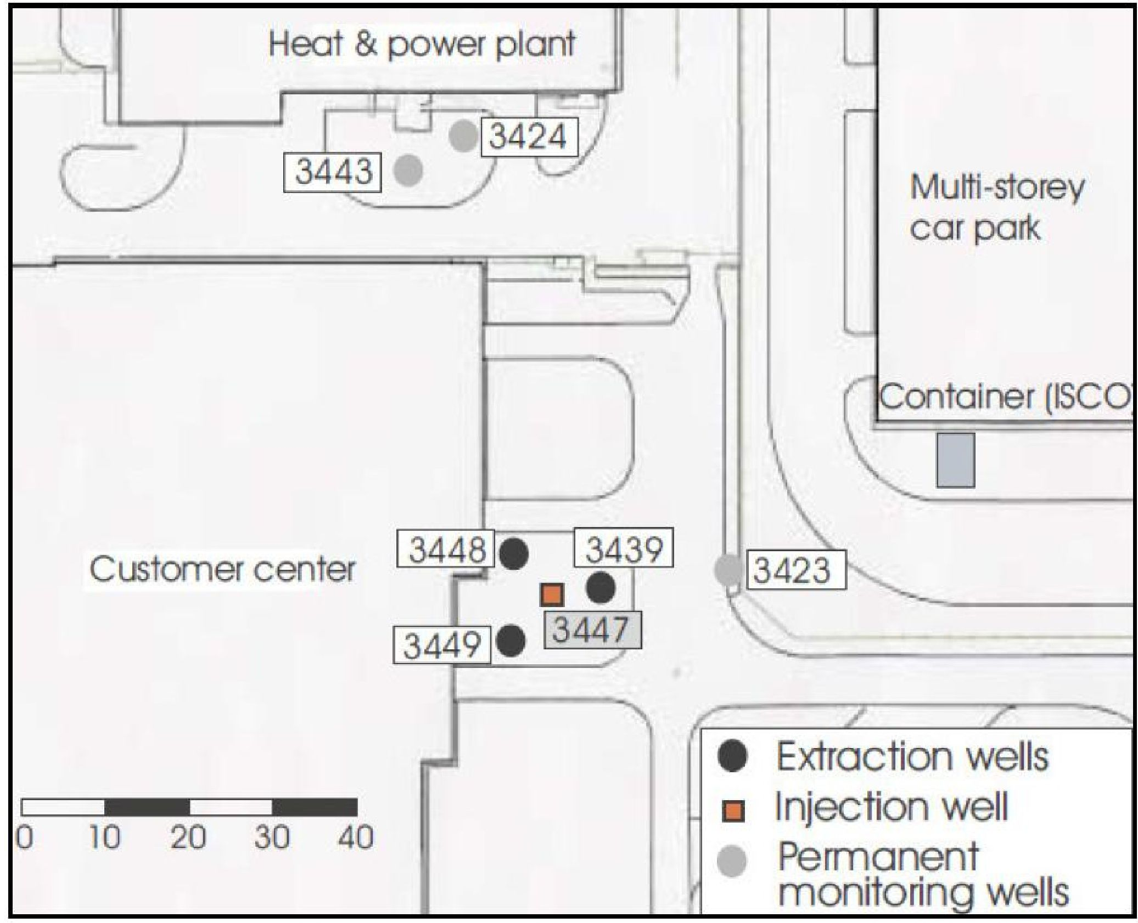
Siltuma un elektrostacija
Klientu centrs
Daudzstāvu autostāvvieta
Konteiners (ISCO)
Ekstrakcijas urbumi

Iesūknēšanas urbums

Pastāvīgie uzraudzības urbumi
Pārbaudes objekta izvietojuma plāns ar gruntsūdens uzraudzības punktu atrašanās vietu

Izmēģinājuma tests 2003. gada rudenī aptvēra lielu teritoriju, bet sanācijas tests tika veikts salīdzinoši nelielā zaļajā zonā, kas atrodas tieši blakus ēkai 25/1. Sanācijas testa mērķis bija gūt papildu ieskatu par ISCO metodes tehnisko pielietojumu šajā konkrētajā objektā. Pirmkārt, bija jāpierāda, ka CVOC tiek būtiski oksidatīvi iznīcināti; otrkārt, bija jāizpēta, kā optimāli sadalīt un dozēt oksidantu zemes dzīlēs. Turklāt bija jāpārbauda, cik lielā mērā tehniskie pasākumi (urbšana, cauruļu ierīkošana utt.) būtu pieņemami klientu centra teritorijā, neradot nevajadzīgus traucējumus.
Testa koncepcijā bija paredzēts izveidot slēgtu cirkulācijas sistēmu, kurā gruntsūdeņi tiktu atsūknēti, bagātināti ar permanganātu un pēc tam atkārtoti infiltrēti. Sanācijas tests tika pētīts arī diplomdarba ietvaros.

Testēšanas objekts bija neliela, aptuveni 400 m² liela teritorija, kurā centrālais gruntsūdens uzraudzības punkts GWM 3447 tika izmantots kā ieplūdes urbums, bet trīs zvaigznes formā izvietotie gruntsūdens uzraudzības punkti GWM 3439, 3448 un 3449 - kā ieguves urbumi. Šāds izvietojums un darbības veids bija paredzēts, lai nodrošinātu permanganāta izplatīšanos visā teritorijā bez nekontrolētas migrācijas.
Vidējais gruntsūdeņu cirkulācijas ātrums bija aptuveni 2,8 m³/h. Kopumā tika injicētas aptuveni 1,4 t permanganāta ar koncentrāciju aptuveni 500-1000 mg/l, un aptuveni 3800 m³ gruntsūdeņu tika recirkulēti testēšanas objekta ūdens nesējslānī.
Permanganātu iesūknēja sešu nedēļu laikā. Pēc permanganāta iesūknēšanas pārtraukšanas testa objekts tika izmantots vēl trīs nedēļas. Pirms testa, tā laikā un pēc testa tika analizēti gruntsūdeņu paraugi CVOC noteikšanai, un uz vietas tika veikti pH vērtības, temperatūras, vadītspējas un redokspotenciāla mērījumi.
Kā papildu parametri tika analizēts mangāns, nātrijs un hlorīds. Turklāt regulāri tika ņemti paraugi, kas laboratorijā tika fotometriski pārbaudīti, lai tajos noteiktu permanganāta saturu.
Tabulā sniegts kopējās CVOC koncentrācijas salīdzinājums testa sākumā salīdzinājumā ar divām un četrpadsmit nedēļām pēc testa beigām.

CVOC kopējā koncentrācija [mg/l] procentos (%)
Laika periods  t[d] | GWM  3439  ieguve | GWM  3448  ieguve | GWM  3449  ieguve | GWM  3447  iesūknēšana
t = 0 d | 37,3  (100%) | 34,2  (100%) | 34,3  (100%) | 35,1  (100%)
t = 77 d | 22,5  (60,3%) | 22,8  (66,6%) | 17,6  (51,3%) | 15,5  (44,2%)
t = 162 d | 20,7  (55,5%) | 16,1  (47,0%) | 19,9  (58,0%) | 2,71 (%)
Piesārņojošo vielu koncentrācija sanācijas testa gruntsūdeņu uzraudzības punktos laikposmā no t = 0 d līdz t = 162 d

Piesārņojošo vielu samazinājums, kas panākts tikai piecu mēnešu laikā, ir visai ievērojams. Tomēr bez turpmākiem sanācijas pasākumiem piesārņotāju koncentrācija, iespējams, būtu atkal palielinājusies gruntsūdeņu ar augstāku piesārņojuma līmeni pieplūdes dēļ.
Objektā izmērītie parametri pH vērtība un redokspotenciāls (Eh) uzrādīja skaidru reakciju tieši pēc permanganāta iesūknēšanas un izrādījās piemēroti indikatori zemes dzīlēs notiekošajiem CVOC oksidācijas procesiem.

Turpretī vadītspējas un temperatūras mērījumos netika konstatētas būtiskas izmaiņas.
Vienlaikus tika pārbaudīts paraugs no GWM 3439, lai noteiktu iespējamos blakusproduktus, izmantojot LC-MS skrīningu (U.S. DOE., 2000). Sākotnēji tika konstatēts, ka glikoksilskābe ir 0,12 mg/l, hidroksietiķskābe - 0,04 mg/l un skābeņskābe - 0,46 mg/l. Šo skrīningu atkārtoja pēc četriem mēnešiem, izmantojot citu paraugu no tā paša uzraudzības punkta, lai varētu novērtēt šo skābju iespējamo ilgtermiņa uzkrāšanos. Koncentrācijas bija zemākas par attiecīgo noteikšanas robežu - 0,05 mg/l glioksālskābei, kā arī 0,1 mg/l hidroksietiķskābei un skābeņskābei. Izņemot esošos CVOC, hlorētie organiskie savienojumi, piemēram, trihloretiķskābe, netika konstatēti.
4.3. Iesūknēšanas veids
- Permanganāta iesūknēšanai un gruntsūdeņu cirkulācijas izveidošanai tika izmantoti esošie gruntsūdeņu uzraudzības urbumi (sk. 4.1. nodaļu "Galvenā attīrīšanas stratēģija, sanācijas tests").
- Attālums starp iesūknēšanas un ekstrakcijas urbumiem bija aptuveni 10 m.
- Permanganāta šķīdums Bohingera horizontā tika ievadīts aptuveni 15-25 m dziļumā bgl.
- Permanganātu ievadīja nepārtraukti sešu nedēļu laikā. Pēc permanganāta iesūknēšanas pārtraukšanas testa objekts tika izmantots vēl trīs nedēļas.
- Kā ISCO viela tika izmantots nātrija permanganāts. Kopumā tika injicētas 1,4 t MnO₄⁻ ar koncentrāciju aptuveni 500-1000 mg/l.

4.4. Ietekmes rādiuss
Attālums starp iesūknēšanas un ekstrakcijas urbumiem bija aptuveni 10 m. Cirkulācijas sistēmas izveidi pārbaudīja ar marķieru testiem, izmantojot nātrija permanganāta iesūknēšanas izraisīto vadītspējas palielināšanos.
Ietekmes rādiuss tiek uzskatīts par lielāku nekā 10 m, jo ap ieguves urbumiem ir papildu 10 m ietekmes rādiuss.

4.5. Kontroles parametri
Pirms testa, tā laikā un pēc testa katru mēnesi tika analizēti gruntsūdeņu paraugi, lai noteiktu CVOC, un katru nedēļu objektā tika veikti pH vērtības, temperatūras, vadītspējas un redokspotenciāla mērījumi. Kā papildu parametri divreiz tika analizēts mangāns, nātrijs un hlorīds. Turklāt regulāri tika ņemti paraugi, kas laboratorijā tika fotometriski pārbaudīti, lai tajos noteiktu permanganāta saturu.
Vienlaikus tika pārbaudīts paraugs no GWM 3439, lai noteiktu iespējamos blakusproduktus, izmantojot LC-MS skrīningu (U.S. DOE., 2000). Sākotnēji tika konstatēts, ka glikoksilskābe ir 0,12 mg/l, hidroksietiķskābe - 0,04 mg/l un skābeņskābe - 0,46 mg/l. Šo skrīningu atkārtoja pēc četriem mēnešiem, izmantojot citu paraugu no tā paša uzraudzības punkta, lai varētu novērtēt šo skābju iespējamo ilgtermiņa uzkrāšanos. Koncentrācijas bija zemākas par attiecīgo noteikšanas robežu - 0,05 mg/l glioksālskābei, kā arī 0,1 mg/l hidroksietiķskābei un skābeņskābei. Izņemot esošos CVOC, hlorētie organiskie savienojumi, piemēram, trihloretiķskābe, netika konstatēti.

5. Pilna mēroga piemērošana

5.1. Galvenais reaģents
Sanācija
Ņemot vērā pozitīvos testa rezultātus, kā arī izmaksu un laika priekšrocības salīdzinājumā ar sūknēšanas un attīrīšanas shēmu, piesārņojuma centra tīrīšana tika veikta, izmantojot ISCO metodi ar permanganātu. Attiecīgās valsts iestādes apzināti atturējās noteikt konkrētu tīrīšanas mērķi. Tomēr mērķis bija izmantot ISCO metodi, lai 2-3 gadu laikā samazinātu piesārņotāju saturu par aptuveni 80-90%. Visa piesārņojuma zona aptver aptuveni 20 000 m² platību, no kuras aptuveni 5000 m² ir piesārņojuma avots. Ņemot vērā lielo izmēru un ierobežojošos vietas apstākļus, īstenot veiksmīgi izmēģināto metodi 1:1 visā piesārņojuma zonā nebija iespējams. Tāpēc ISCO sanācija tika ierobežota līdz piesārņojuma centram, kas atrodas uz austrumiem no klientu centra, lai īsā laikā panāktu efektīvu piesārņojuma samazinājumu un apturētu piesārņotāju tālāku izplatīšanos lejteces plūsmā, kā arī novērstu migrācijas bīstamību dziļākos gruntsūdeņu horizontos. Lai novērstu nekontrolētu piesārņotāju un permanganāta pārvietošanos, kā hidrauliskās aizsardzības pasākums tika uzstādīta sūkņu un attīrīšanas iekārta. Tas arī ļāva sadalīt oksidantu lielā platībā zem ēkas. ISCO sanācija Koipera ģipša ūdens nesējslānī notika četrās secīgās fāzēs. Sākotnēji tīrīšana notika piesārņojuma avota zonā tieši pretī klientu centram. Nātrija permanganātu 15 mēnešu laikā atšķaidījuma veidā ievadīja gruntsūdeņu urbumos, kas atrodas augšteces slīpuma virzienā; pēc tam tas pa dabisko gruntsūdens slīpumu tika pārvietots virzienā uz rietumiem. Oksidanta pārvietošanos un izplatīšanos veicināja gruntsūdeņu ekstrakcija lejtecē ēkas 25/1 priekšā esošajos urbumos. Iegūtais gruntsūdens tika attīrīts un izmantots kā tehnoloģiskais ūdens 40% naMnO₄ šķīduma atšķaidīšanai. 2. fāze Turpmākajos darbos, kas tika veikti 15 mēnešu laikā, galvenā uzmanība tika pievērsta piesārņotajai zonai zem ēkas 25/1. Šeit caur gruntsūdens uzraudzības punktiem tieši ēkas 25/1 priekšā tika ievadīts nātrija permanganāta atšķaidījums, un gruntsūdens tika iegūts no lejteces plūsmas uz dienvidrietumiem aiz ēkas. 3. fāze Pēc 1. un 2. fāzes pabeigšanas permanganātu vēlreiz ievadīja caur urbumiem tieši pretī ēkai 25/1, lai radītu oksidantu baseinu atlikušā CVOC satura iznīcināšanai. 4. fāze 2008. gada maijā tika pabeigti aktīvie ISCO attīrīšanas projekta pasākumi. Kopš tā laika šajā objektā tiek īstenota ilgtermiņa uzraudzības programma.

Ja turpmākā uzraudzības laikā atsevišķos urbumos tiks konstatēta atkārtota parādība, to novērsīs, sistemātiski ievadot permanganātu. Gruntsūdeņos lejteces zonā tagad ir tikai salīdzinoši zema CVOC koncentrācija - < 1 mg/l, un tie tiek attīrīti, izmantojot parasto sūknēšanas un attīrīšanas sistēmu. Ik pēc mēneša tiek ņemti paraugi no lejteces aizsardzības urbumiem, bet no visiem pārējiem objektā esošajiem gruntsūdeņu uzraudzības punktiem paraugi tiek ņemti reizi sešos mēnešos un analizēti CVOC, Mn2+ un Cl- noteikšanai. Plānots arī atkārtot LC-MS skrīningu blakusproduktu noteikšanai.

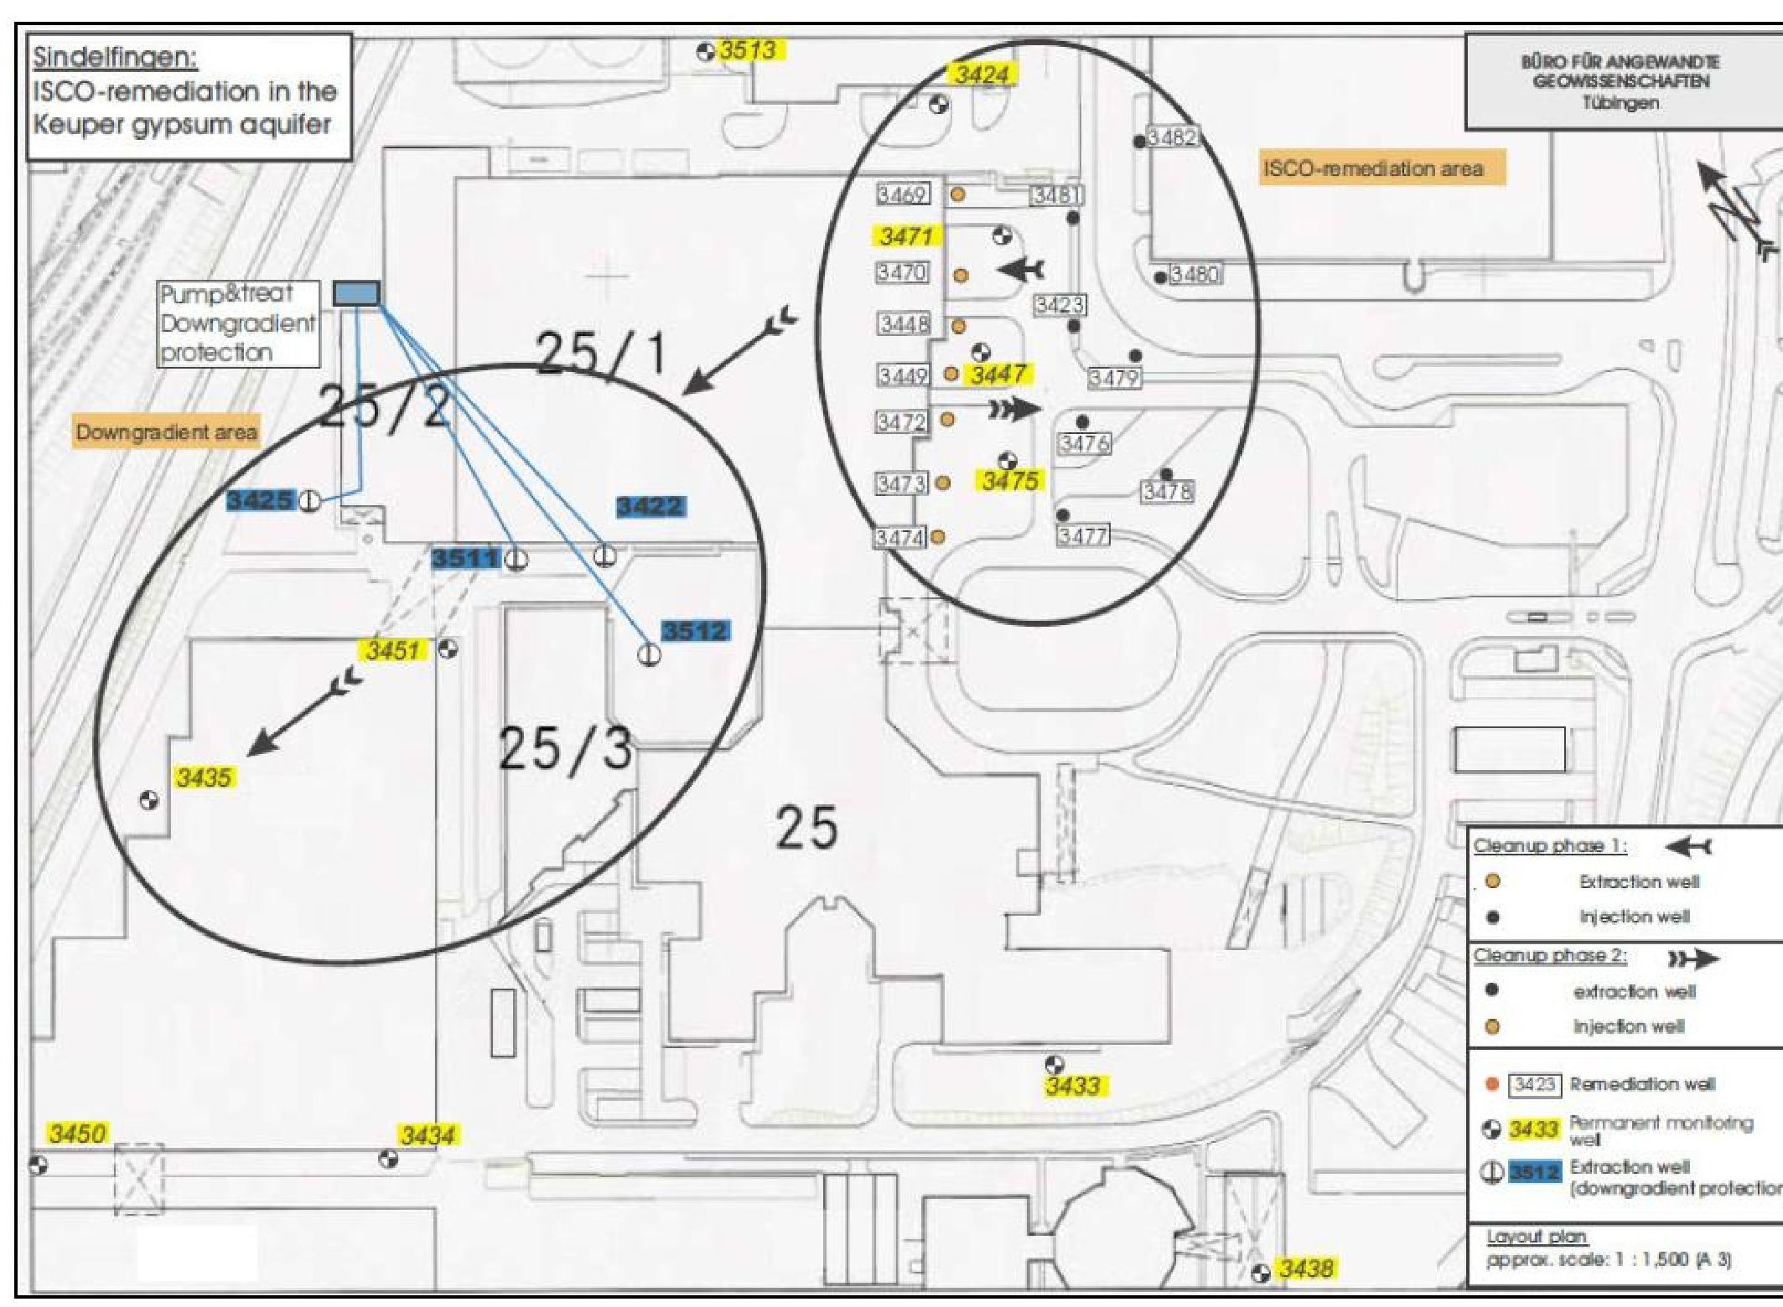
Zindelfingena:
ISCO sanācija Koipera ģipša ūdens nesējslānī
Pump&treat Lejteces aizsardzība
Lejteces teritorija
ISCO sanācijas zona
BIROJS LIETIŠĶAJĀM ĢEOZINĀTNĒM TĪBINGENĒ

1. attīrīšanas fāze:
2. attīrīšanas fāze:
Ekstrakcijas urbums

Iesūknēšanas urbums
ekstrakcijas urbums

iesūknēšanas urbums
Sanācijas urbums

Pastāvīgais uzraudzības urbums

Ekstrakcijas urbums
(lejteces aizsardzība)
Izkārtojuma plāns
aptuvenais mērogs: 1 : 1500 (A 3)

Koipera ģipša ūdens nesējslāņa ISCO sanācija. Izkārtojuma plāns ar ISCO attīrīšanas zonu un lejteces teritoriju

Rezultāti
Laikā no 2005. gada septembra līdz 2008. gada maijam kopumā tika ievadītas 30 tonnas oksidanta, kas atbilst aptuveni 7500-10 000 kg CVOC iznīcināšanai. Šāds aprēķins veikts, ņemot vērā lauka testu rezultātus, kas liecināja, ka īpatnējais oksidanta patēriņš ir aptuveni 3-4 kg permanganāta uz kg CVOC.

Zemāk redzamajā attēlā dota ISCO iekārtas tehnoloģija, tostarp nātrija permanganāta dozēšanas stacija.

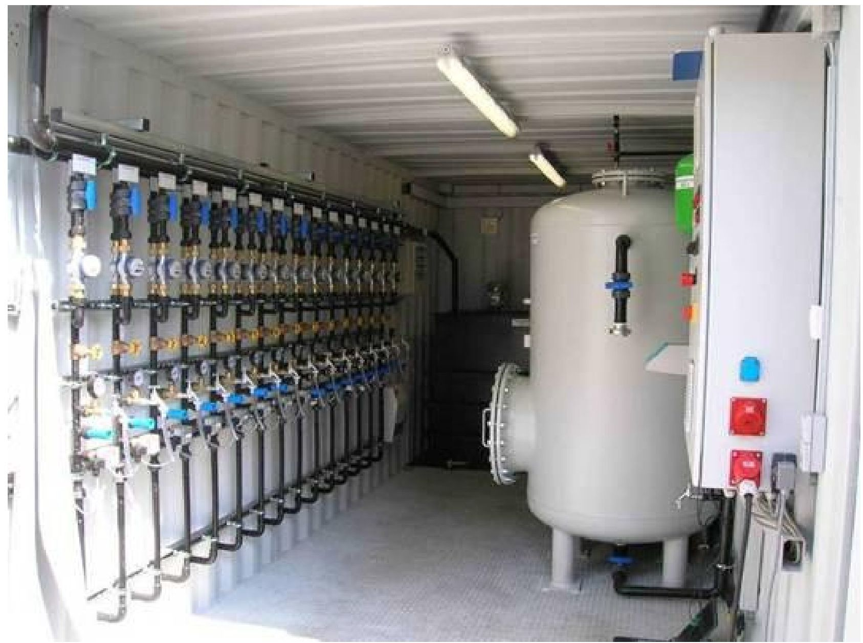
ISCO iekārtas tehnoloģija

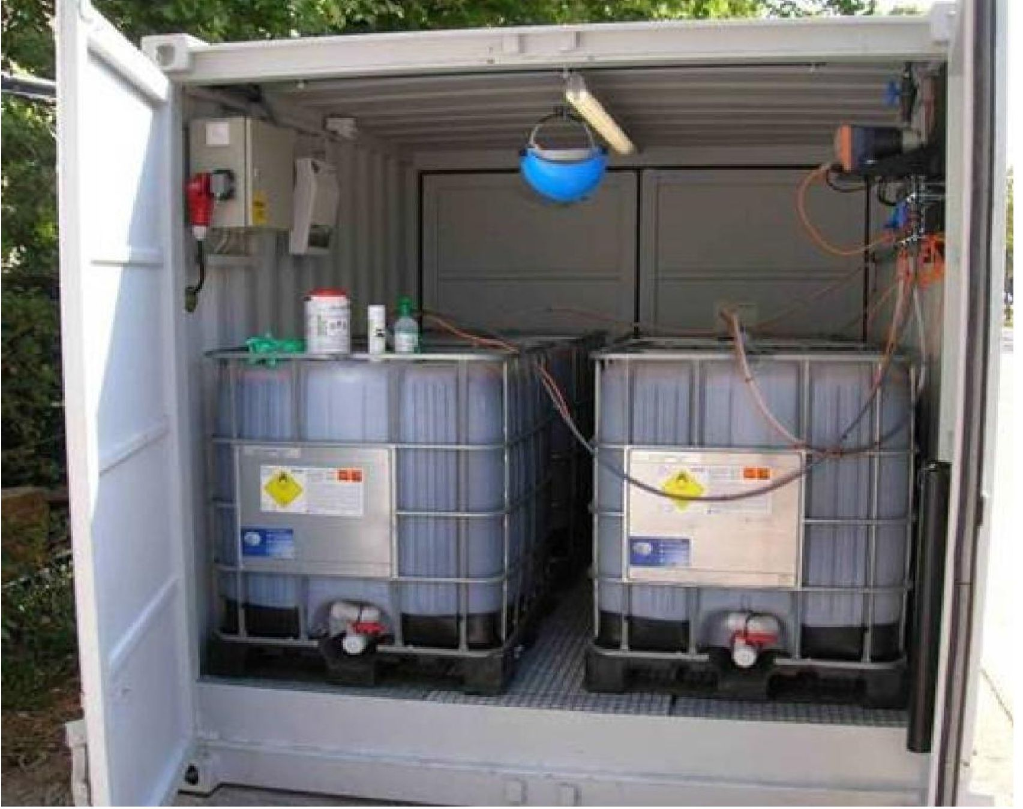
ISCO dozēšanas stacija

Projekta rezultātā CVOC koncentrācija piesārņojuma centrā samazinājās līdz aptuveni 0,1-1,9 mg/l, kas ir līdzvērtīgi vidējam samazinājumam par aptuveni 90-95%. Kā vēl viens pozitīvs rezultāts jāatzīmē, ka, izņemot vienu urbumu, nav novērota būtiska atkārtota piesārņotāju koncentrācija. Koipera ģipša ūdens nesējslānī MnO₂ nokrišņu izraisītu samazinātu caurlaidību nevarēja konstatēt.
ISCO pasākums piesārņojuma centrā ir pozitīvi ietekmējis arī lejteces plūsmu. Pašlaik (stāvoklis 12/2020) CVOC koncentrācija lejteces urbumos ir zemāka par 0,5 mg/l, tādējādi tā ir samazināta par aptuveni 85-90%. Līdz ar to ķīmiskā oksidācija in-situ piedāvā arī ekonomiskas priekšrocības salīdzinājumā ar parasto pump-and-treat metodi.

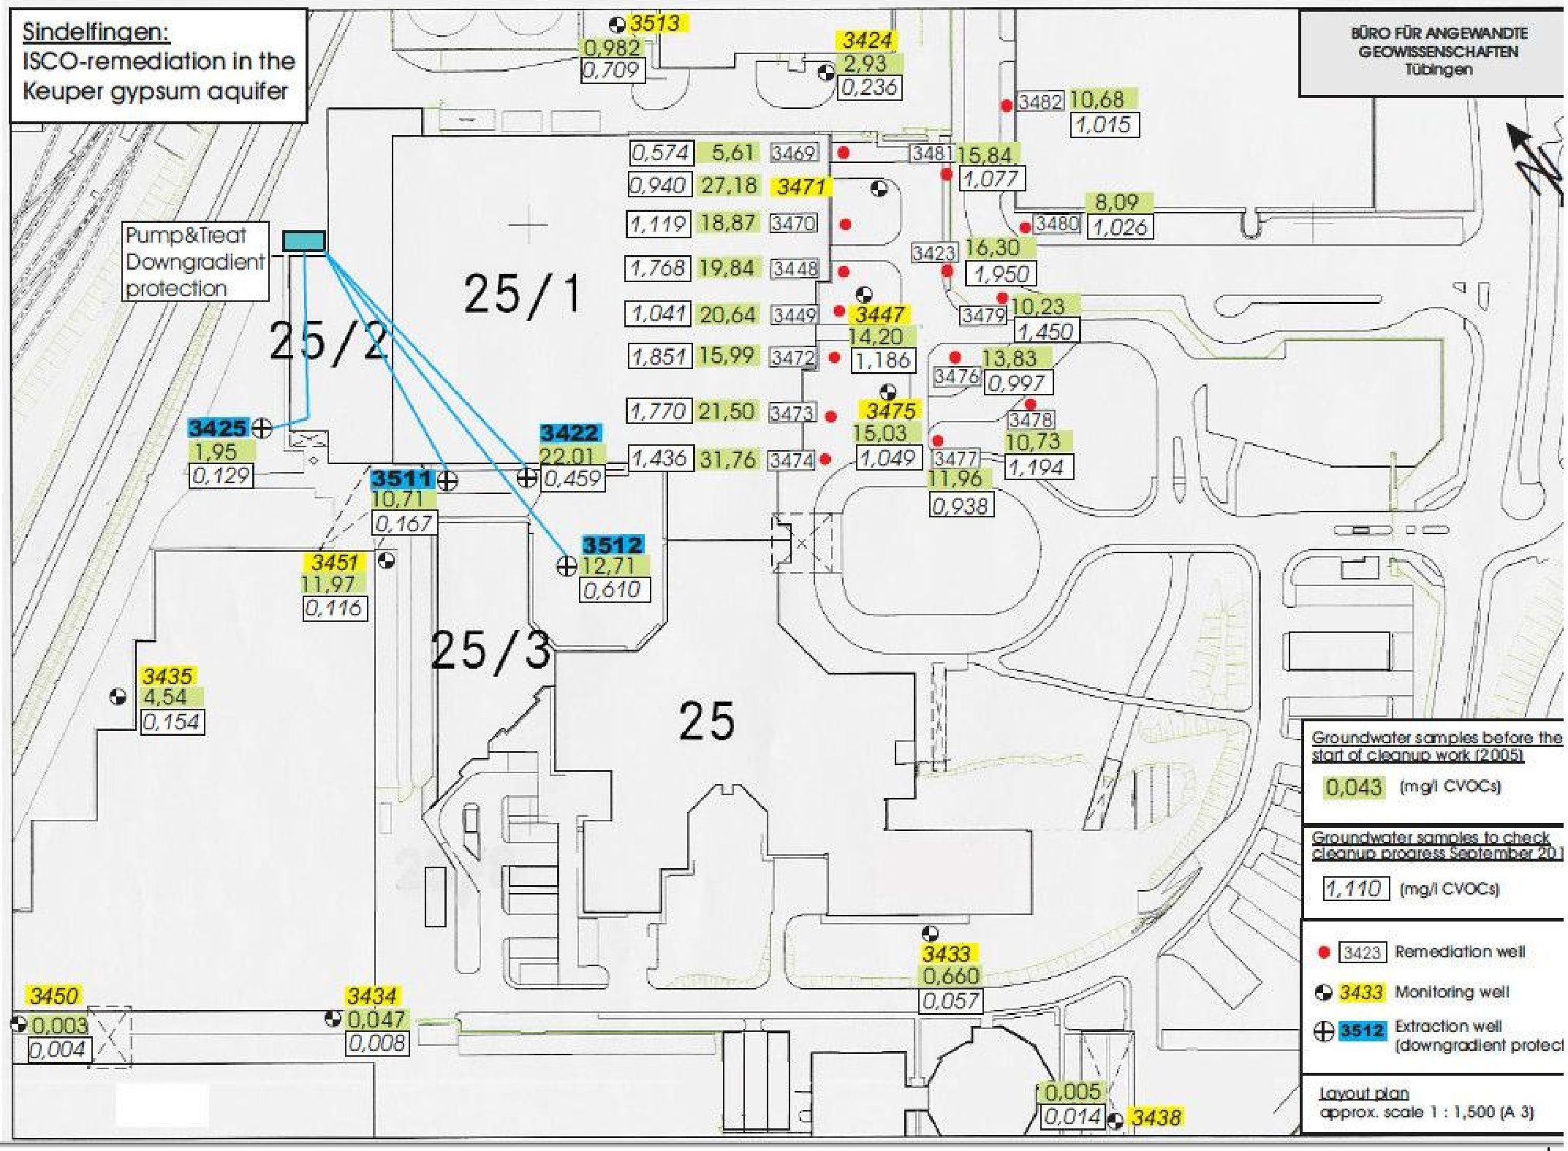
Zindelfingena:
ISCO sanācija Koipera ģipša ūdens nesējslānī
Sūknēšana un attīrīšana Lejteces aizsardzība
Birojs lietišķajām ģeozinātnēm Tībingenē
Gruntsūdeņu paraugi pirms tīrīšanas darbu uzsākšanas (2005. gads)
(mg/l CVOC)
Sanācijas urbums

Uzraudzības urbums

Ekstrakcijas urbums
(lejteces aizsardzība)
Izkārtojuma plāns
aptuvenais mērogs: 1 : 1500 (A 3)
Gruntsūdeņu paraugu ņemšana, lai pārbaudītu attīrīšanas procesu, 201. gada septembris
(mg/l CVOC)
Piesārņojošo vielu koncentrācija pirms un pēc aktīvās ISCO sanācijas sākšanas un pabeigšanas Koipera ģipša ūdens nesējslānī (stāvoklis 2019. gada decembrī)

5.3. Iesūknēšanas veids
- Tika izmantoti esošie urbumi, un ēkas 25/1 priekšā izurbti jauni iesūknēšanas urbumi.
- Sanācijas darbu 2. fāzē jaunos urbumus izmantoja piesārņojuma zonas ISCO attīrīšanai zem ēkas 25/1.
- 1. un 2. fāzē permanganātu nepārtraukti iesūknēja 15 mēnešus. Pēc 1. un 2. fāzes pabeigšanas permanganātu vēlreiz iesūknēja caur urbumiem tieši ēkas 25/1 priekšā, lai radītu oksidantu baseinu atlikušā CVOC satura iznīcināšanai. Laika posmā no 2005. gada septembra līdz 2008. gada maijam pavisam tika iesūknētas 30 tonnas oksidanta ar MnO₄ koncentrāciju 500 mg/l.
5.4. Ietekmes rādiuss
Oksidanta pārvietošanu un izplatīšanos veicināja gruntsūdeņu ieguve lejtecē. Ietekmes attālums bija 50 - 100 m, ko pārbaudīja, veicot uzraudzību.
5.5. Procesa un darbības uzraudzība
Ik pēc mēneša tiek ņemti paraugi no lejteces aizsardzības urbumiem, bet no visiem pārējiem objektā esošajiem gruntsūdeņu uzraudzības punktiem paraugi tiek ņemti reizi sešos mēnešos un analizēti CVOC, Mn2+ un Cl- noteikšanai. Reizi nedēļā vai reizi mēnesī objektā tika veikti pH, temperatūras, vadītspējas un redokspotenciāla mērījumi.

6. Pēcattīrīšanas periods un/vai ilgtermiņa uzraudzība

6.1. Pēcattīrīšanas periods un/vai ilgtermiņa uzraudzība
Kopš aktīvās sanācijas beigām no visiem urbumiem un divas reizes gadā tiek ņemti paraugi un analizēti CVOC noteikšanai.

7. Papildu informācija

7.1. Gūtā atziņa
Grūtības un vājās puses, panākumi un stiprās puses, galvenie jautājumi, trūkumi un iespējas uzlabojumiem
Projekta rezultātā CVOC koncentrācija piesārņojuma centrā samazinājās līdz aptuveni 0,1-1,9 mg/l (stāvoklis 12/2020), kas atbilst vidējam samazinājumam par aptuveni 90-95%. Kā vēl viens pozitīvs rezultāts jāatzīmē, ka, izņemot vienu urbumu, nav novērota būtiska atkārtota piesārņotāju koncentrācija. Koipera ģipša ūdens nesējslānī MnO₂ nokrišņu izraisītu samazinātu caurlaidību nevarēja konstatēt. ISCO pasākums piesārņojuma centrā ir pozitīvi ietekmējis arī lejteces plūsmu. Pašlaik (stāvoklis 12/2020) CVOC koncentrācija lejteces urbumos ir zem 0,5 mg/l, tādējādi tā ir samazināta par aptuveni 8590%. Līdz ar to ķīmiskā oksidācija in-situ piedāvā arī ekonomiskas priekšrocības salīdzinājumā ar parasto pump-and-treat metodi.
Perspektīva
In-situ ķīmiskā oksidācija ir atzīta un ļoti daudzsološa gruntsūdeņu sanācijas tehnoloģija, kas piemērota plašam organisko piesārņotāju klāstam. Starp dažādām in-situ metodēm ISCO ieņem ievērojamu vietu Vācijas tirgū un arvien biežāk tiek izmantota arī citās Eiropas valstīs. Züblin Umwelttechnik GmbH projekti, kas līdz šim īstenoti vairāk nekā 40 dažādās piesārņotajās teritorijās, liecina, ka ISCO metode ļauj ātri samazināt augstu piesārņojuma līmeni gruntsūdeņos. Turklāt šī metode ir arī ļoti labi piemērota, lai samazinātu esošo piesārņojuma potenciālu zem ēkām. Tiešs piesārņotāju un oksidantu kontakts ir būtisks priekšnoteikums veiksmīgai ISCO metodes izmantošanai. ISCO mazcaurlaidīgā pazemes daļa ir izaicinājums, bet to var veiksmīgi īstenot, izmantojot specifisku iesūknēšanas tehnoloģiju (piemēram, fiksētas manžetes caurules). Tomēr ISCO metodi nevar izmantot visiem ar CVOC vai organiskajiem piesārņotājiem saistītajiem piesārņojuma veidiem. Lielus DNAPL un LNAPL fāzes baseinus nav iespējams sanēt, izmantojot ISCO.

Ekonomisku apsvērumu dēļ šī metode ir mazāk piemērota plašu piesārņojuma plūsmu vai augsnes ar ļoti augstu organisko vielu saturu sanācijai. ISCO metodes veiksmīgai izmantošanai ir nepieciešamas detalizētas zināšanas par zemes dzīļu apstākļiem un piesārņotāju telpisko izplatību, kā arī plaša praktiskā pieredze. Sarežģītas hidroģeoloģiskās situācijas gadījumā ir ļoti ieteicams veikt lauka testus, lai pārbaudītu ūdens nesējslāņa attīrīšanas efektivitāti.
7.3. Apmācību nepieciešamība
Efektīvs mācību rīks var būt semināri, apmācības darba vietā, tīmekļa semināri, e-mācības

1. Kontaktinformācija – GADĪJUMA IZPĒTE: ISCO n.16

1.1. Vārds un uzvārds | Federika Danesina (Federica Danesin)
1.2. Valsts/jurisdikcija | Itālija
1.3. Organizācija | ARPAV - Agenzia Regionale per la Prevenzione e la Protezione Ambientale del Veneto
1.4. Amats | Profesionāla tehniskā līdzstrādniece
1.5. Pienākumi
1.6. E-pasta adrese | federica.danesin@arpa.veneto.it
1.7. Tālruņa numurs | +39 041 544 5642

2. Informācija par objektu

2.1. Objekta vēsture: Izaicinājumi un risinājums
Teritorija, kurā tiek veikta sanācija, atrodas valsts nozīmes objektā Porto Marhera - Venēcija - Itālija
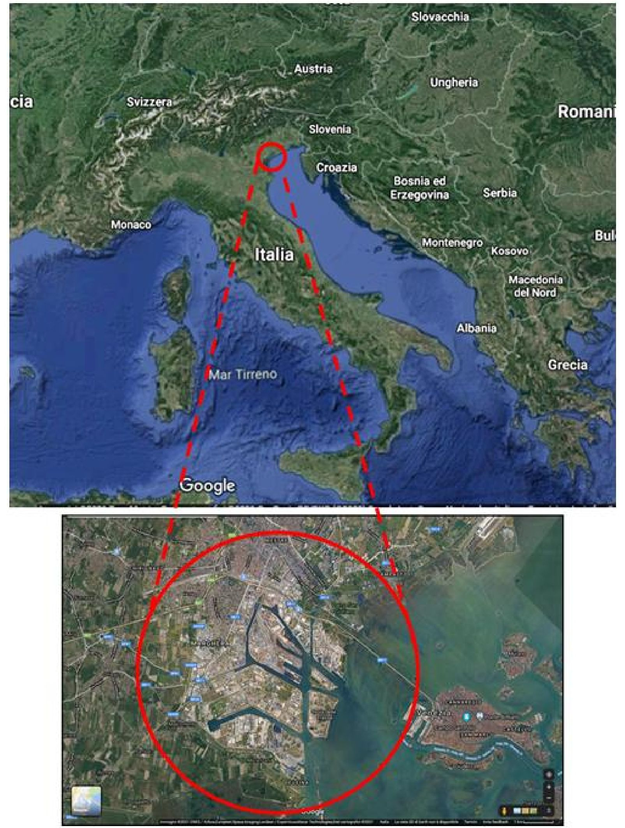
Mar Tirreno
Francija
Itālija
Rumānija
Ziemeļmaķedonija
Bulgārija
Grieķija
Albānija
Bosnija un Hercegovina
Kosova
Melnkalne
Serbija
Horvātija
Monako
Slovēnija
Ungārija
Slovākija
Austrija
Šveice

2.2. Ģeoloģiskie un hidroģeoloģiskie apstākļi
- Teritorija, kurā tiek veikta sanācija, ir līdzena, aptuveni 3 metrus virs vidējā jūras līmeņa.
- Teritorijas virsmas morfoloģiju ir veidojusi lagūnas ainavu veidošana, kas pagātnē tika veikta, lai paplašinātu rūpniecisko teritoriju, izveidojot pussalu, ko tagad sauc par "Nuovo Petrolchimico". Komerciālā projekta mērķis bija paaugstināt un nolīdzināt teritoriju, lai paplašinātu rūpniecisko teritoriju, un to veido neviendabīga rakstura materiāls, kas bieži vien ir rūpnieciskās pārstrādes atliekas. Šajā aizbērtajā materiālā ir novērojamas ar ūdeni piesātinātas vietas, ko parasti definē kā "gruntsūdeņus aizbērumā" vai "aizbēruma impregnācijas ūdeņus". Gruntsūdens līmeņa absolūtais augstums ir diezgan mainīgs un nav savstarpēji korelējams, tāpēc nav iespējams noteikt patieso gruntsūdens plūsmas virzienu.
- No zemes līmeņa līdz aptuveni 3 metru dziļumam: neviendabīgs aizbēruma slānis, kas sastāv no rupja materiāla (grants, ikdienišķas lietas) smalkā matricā (smilts, dūņaina smilts, dūņas), kas agrāk izmantots zemes līmeņa paaugstināšanai un lokalizētai visdziļāko vietu aizpildīšanai, lai izveidotu jauno rūpniecisko zonu.
- Līdz aptuveni 5 metru dziļumam no zemes līmeņa: pildījums no sarkaniem boksīta dubļiem vai melnganiem dubļiem. Materiāli ar mīklai līdzīgu konsistenci, kompakti, dažāda biezuma, kas agrāk izmantoti mākslīgai lagūnas smilšakmens laukuma aizpildīšanai un lauku pamatnes pacelšanai, lai izveidotu jauno rūpniecisko teritoriju.
- Aizbēruma ūdens nesējslāņa dziļums no zemes līmeņa 1,2 m

2.3. Problemātiskās piesārņojošās vielas
Ņemot vērā aizpildījuma raksturu un Porto Margera apgabalam raksturīgo relatīvi "suspendēto" ūdens nesējslāni, vides matricu kvalitatīvais stāvoklis objektā nav viendabīgs. Ziņojumā ir sniegts pārskats par tās ļoti ierobežotās platības raksturlielumiem, kas tika identificēta LEV06 apsekojumā un kurā izmantota ķīmiskās oksidācijas in situ (ISCO) tehnoloģija.
Platība, ko faktiski ietekmēs meliorācijas intervence, ir 450 m².
Integratīvā raksturojuma ietvaros, kas tika veikts 2016. gada janvārī, tika konstatēti pārsniegumi arī S2 un S5 pētījumos, kas apstiprināja smago ogļūdeņražu C> 12 un dažu policiklisko aromātisko ogļūdeņražu (PAO) klātbūtni. Piesārņotās zemes kopējā daļa ir 3 līdz 5 m no zemes līmeņa
Piesārņojums tika konstatēts no 4 m līdz 4,6 m dziļumā, un to izraisīja smago ogļūdeņražu C>12 klātbūtne, kuru koncentrācija bija 837 mg/kg, un dažu PAO (benzo(a)antracēns 16,1 mg/kg, benzo(b)fluorantēns 22,5 mg/kg, benzo(a)pirēns 15,3 mg/kg un indeno(1,2,3-cd)pirēns 10,3 mg/kg).
Nav NAPL (šķidrumi neūdens fāzē)
Gruntsūdeņu kvalitatīvais stāvoklis LEV06 pjezometrā, kas atrodas netālu no intervences laukuma ar ISCO:
- Al: 146 μg/l
- As: 44,6 μg/l
- Mn: 42,4 μg/l
- Benzols: 1,38 μg/l
- Vinilhlorīda monomērs (VCM): 2,47 μg/l
- 1,1-dihloretilēns: 0,00914 μg/l
- Sulfāti: 6,63 μg/l
2.4. Tiesiskais regulējums
- Itālijas Likumdošanas dekrēts 152/2006
- Itālijas Ministrijas dekrēts 31/2015
- “Accordo di Programma per la Bonifica e la Riqualificazione Ambientale del Sito di Interesse Nazionale di Venezia - Porto Marghera e Aree Limitrofe”

3. Laboratorijas mēroga lauka izmantošana

3.1. Laboratorijas mēroga izmantošana
Saistībā ar piesārņojuma dziļo atrašanās vietu un aizbēruma neviendabīgumu netika veikti laboratoriskie testi, jo tie netika uzskatīti par nozīmīgiem.

4. Pilna mēroga piemērošana

4.1. Galvenais reaģents
ISCO tehnoloģija tika izvēlēta, ņemot vērā piesārņotā slāņa atrašanās dziļumu un oksidējošo vielu spēju sadalīt ogļūdeņražus vienkāršākos savienojumos, kas parasti nav kritiski svarīgi apkārtējai videi.

Izskatāmajam gadījumam tika izvēlēti divi Regenesis ražotie oksidējošie savienojumi.
Pirmajam ciklam ir izvēlēts savienojums Regenox™, kas ir savienojums, kas paredzēts tādu teritoriju apstrādei, kurās ir paaugstināta organisko piesārņotāju koncentrācija. Produkta galvenās īpašības var apkopot šādi:
- Tas ļauj ātri un efektīvi oksidēt plašu savienojumu klāstu, piemēram, ogļūdeņražus (aromātiskos, alifātiskos, poliaromātiskos, hlorētos);
- Tas sastāv no divām daļām:
- A daļa: tas ir oksidējošais komplekss, kas sastāv no nātrija perkarbonāta (2Na₂CO₃•3H₂O₂), nātrija karbonāta (Na₂CO₃), nātrija silikāta un silīcija dioksīda gēla. Oksidējošais komplekss ir smalka balta pulvera veidā.
- B daļa: tas ir aktivatora komplekss, kas sastāv no nātrija silikāta, silīcija dioksīda gēla un dzelzs sulfāta maisījuma. Tas izskatās pēc šķidras želejas. Tam ir diezgan ierobežota ilgmūžība, un tas iedarbojas tikai uz desorbēto fāzi.
Otrajā ciklā bija plānots izmantot oksidējošu līdzekli ar lielāku spēju iekļūt augsnes apakškārtā, piemēram, nātrija persulfātu (Na₂S₂O₈). Faktiski nātrija persulfātam ir augsta oksidācijas spēja, kā arī augsta šķīdība un vidēja noturība augsnes apakškārtā. Tāpēc, ja šķīdības robeža ir vienāda ar 40% w/w, tam pašam iesūknējamā šķīduma tilpumam ir iespējams izmantot lielāku oksidanta daudzumu. Atbilstoši (termiski vai ķīmiski) aktivizēts reaģents izraisa brīvo radikāļu izdalīšanos ar augstu oksidācijas potenciālu (SO₄⁻•, OH•, O₂⁻•), kas ļauj noārdīt plašu piesārņotāju spektru, tostarp organiskos savienojumus, piemēram, PAO.

Ņemot vērā grunts apakškārtas īpašības un attīrāmos piesārņotājus, ir paredzēts izmantot 15% nātrija persulfāta šķīdumu kopā ar aktivatoru, kura pamatā ir kodīgais nātrijs 25% šķīdumā.
Šajā gadījumā konstatēto kritisko stāvokli izraisīja augsnes zemā caurlaidība un PAO nepakļāvība

Reaģējošā deva
Teorētiskā RegenOx deva nodrošina oksidanta un ogļūdeņraža masas attiecību, kas ir vienāda ar
10: 1. Šajā gadījumā teorētiskajai devai nepieciešams izmantot 140 kg oksidanta. Iesūknēšanu gadījumā piesātinātās augsnēs šāda veida intervences ieguvumi svārstās no 40% līdz 95% atkarībā no vietas specifikas un piesārņojuma īpašībām. Lai nodrošinātu pietiekamu drošības rezervi, tika izvēlēta divkārša oksidanta deva ar kopējo svaru 300 kg. Līdzīgs daudzums tiks nodrošināts arī aktivatora B daļai. Saskaņā ar piegādātāja norādījumiem, lai iegūtu 8% oksidanta ūdens šķīdumu, bija jāpievieno ūdens daudzums, kas atbilst apmēram 10 litriem uz kilogramu oksidētāja un aktivējošās vielas. Tāpēc procedūrai vajadzēja izmantot ūdens tilpumu, kas ir aptuveni 3 m³.
Tā kā oksidētāju bija plānots lietot, izmantojot vairākas iesūknēšanas vietas, šķīduma sagatavošana tika veikta, sadalot daudzumus atkarībā no iesūknēšanas vietu skaita.
Attiecībā uz nātrija persulfātu katrā ieplūdes punktā augsnē ievadīja 400 litrus reaģenta, sajaucot 15% nātrija persulfātu un 25% kodīgo nātriju šādās proporcijās:
- 50 kg nātrija persulfāta (Na₂S₂O₈) 15% koncentrācijā 350 l ūdens;
- 15 kg kodīgā nātriju (NaOH) 25% koncentrācijā 50 l ūdens.

Izmantošanas sistēma
Pirmais attīrīšanas kurss
RegenOx™ saturoša šķīduma iesūknēšana dziļā augsnē tika veikta ar tiešo iesūknēšanu, izmantojot tādas tiešās spiešanas iekārtas kā Geoprobe®, lai uzlabotu oksidanta izplatību un homogenizāciju ūdens nesējslānī. Tā kā attīrāmās augsnes biezums ir ierobežots, tiešā iesūknēšana ir veikta apgrieztā veidā. Iesūknēšanas zondi, kas ir pēdējais urbšanas stieņa sistēmas elements, novieto līdz maksimālajam attīrāmajam dziļumam. Šī zonde bija aprīkota ar sprauslas atvēršanas-aizvēršanas sistēmu, ko kontrolē zondē integrēta vai vienreiz lietojama virsma Šī zonde bija aprīkota ar sprauslas atvēršanas-aizvēršanas sistēmu, ko kontrolē zondē integrēta vai vienreiz lietojama virsma. Kad tika sasniegts vajadzīgais dziļums, stieņu sistēma tika savienota ar iesūknēšanas sūkni, kas savukārt tika savienots ar tvertni, kurā atrodas oksidējošais šķīdums.

Šajā brīdī tika atvērta iesūknēšanas sprausla, un tad sākās šķīduma sūknēšana. Sūknēšana turpinājās stieņu sistēmas pacelšanās laikā, līdz tā sasniedza minimālo attīrīšanas dziļumu. Iesūknēšanas sistēmai jābūt aprīkotai ar tilpuma skaitītāju, kas ļauj dozēt pareizo šķīduma tilpumu uz vertikālā garuma vienību. Lai garantētu drošības rezervi, iesūknēšana tiks veikta no 3,8 m līdz 4,8 m dziļumā no zemes līmeņa. Kad būs sasniegta iesūknēšanas intervāla augšējā robeža, tā pati iesūknēšanas sistēma stieņu sistēmas pacelšanās laikā uz virsmas tiks izmantota bentonīta maisījuma iesūknēšanai.

Pirmais iesūknēšanu cikls tika veikts 2016. gada 30., 31. maijā un 1. jūnijā, otrais - 2016. gada 11., 12. un 13. jūlijā. Kopumā divu pasākumu kopumu laikā tika veiktas 27 iesūknēšanas ap piesārņotajiem izpētes punktiem LEV06, S2 un S5, kuros tika konstatēts piesārņojums ar smagajiem ogļūdeņražiem C> 12 un PAO. Konkrēti, ap katru punktu tika veiktas 9 iesūknēšanas saskaņā ar zemāk norādīto konfigurāciju:
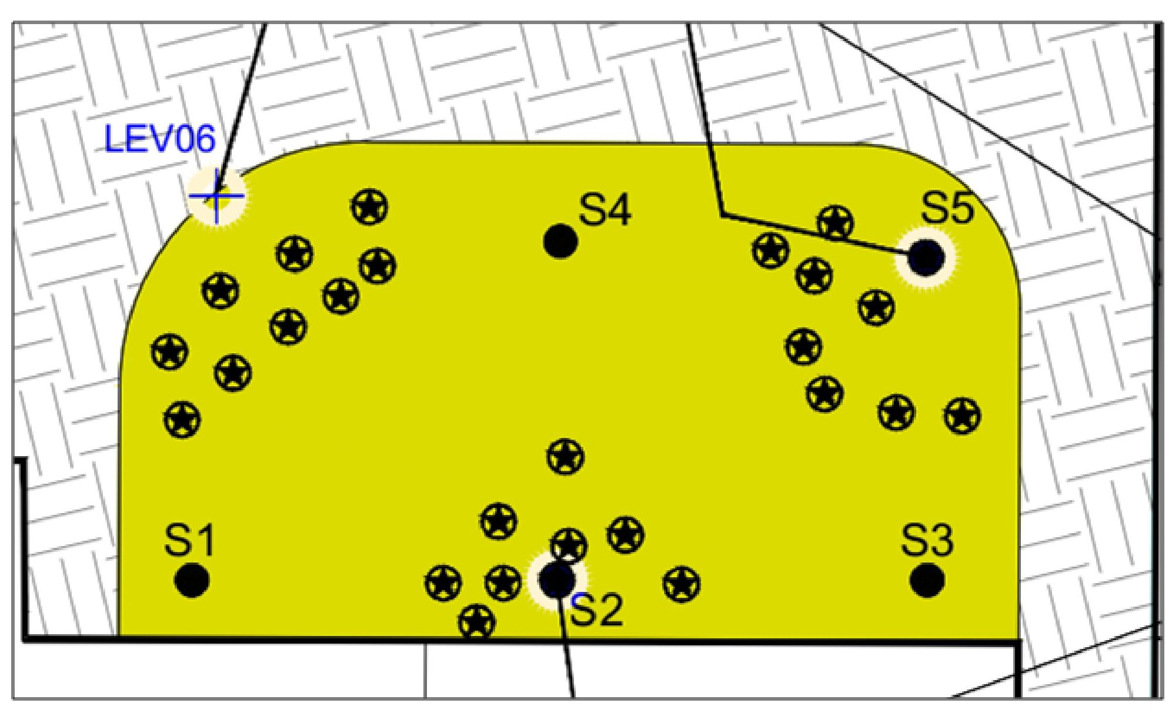
LEV06

Pēc oksidējošā maisījuma iesūknēšanas tika veikta sanācijas uzraudzība, kas ietvēra 4 urbumu veidošanu vienu reizi divās nedēļās līdz 5 m dziļumā, kopā 3 izpētes pasākumu kopumu laikā no 01.08.2016. līdz 29.08.2016. (T1, T2 un T3). Tādā veidā oksidējošā maisījuma iedarbība tika novērota attiecībā uz sanējamās augsnes daļu (no 3,0 m līdz 5,0 m dziļumā no zemes līmeņa)

Kā redzams nākamajā attēlā, veiktās uzraudzības rezultāti liecina par atlikušo piesārņojumu ar PAO un smagajiem ogļūdeņražiem (C> 12), salīdzinot ar Itālijas tiesību aktos noteiktajām piesārņojuma robežkoncentrācijām (CSC) un riska robežkoncentrācijām (CSR), kas noteiktas tikai 4,0 m līdz 5,0 m dziļumā, tātad piesātinātā augsnē, urbumos ST2 un ST4, kas ierīkoti T1 pārbaudes laikā, un urbumā ST4btris, kas veikts T3 pārbaudes laikā.

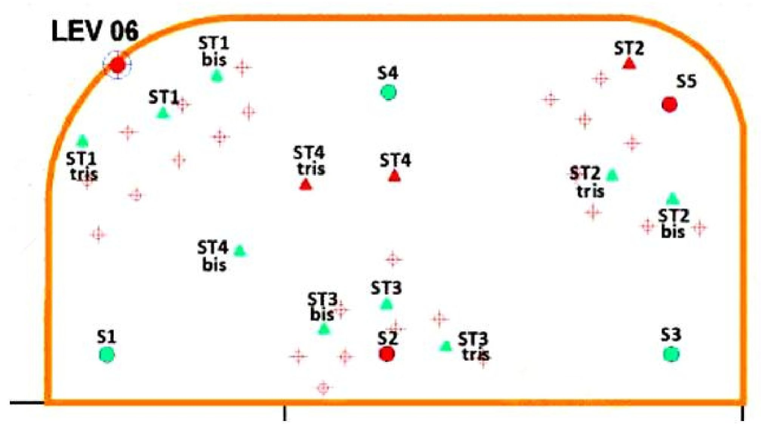
LEV 06
tris
tris
tris
bis
bis
tris
bis
bis
Paraugi sanācijas uzraudzībai (ST, STbis, STtris), zaļā krāsa nozīmē, ka ir sasniegta mērķa koncentrācija, sarkana - ka mērķa koncentrācija nav sasniegta

Lai precīzāk noteiktu apsekojumā konstatētā piesārņojuma apjomu, 2016. gada 15. novembrī tika veikti ST4tris papildu pētījumi:
- 3 ģeognostisko urbumu ierīkošana līdz aptuveni 5 m dziļumam no zemes līmeņa (SC1, SC2 un SC3), kas izvietoti ap urbumu ST4tris, kā parādīts nākamajā attēlā;
- 5 augsnes paraugu ņemšana atbilstoši katram apsekojumam (pa vienam reprezentatīvam paraugam no katra dziļuma metra saskaņā ar spēkā esošo Itālijas tiesību aktu noteikumiem - "Protocollo operativo per la caratterizzazione dei siti ai sensi del D. Lgs.152/06 e dell'accordo di programma per la chimica di Porto Marghera - Revisione Gennaio 2008"). Kopumā tika paņemti un uz laboratoriju nosūtīti 15 paraugi;

- laboratorijas analīzes, lai izpētītu policikliskos aromātiskos ogļūdeņražus (PAO) un smagos ogļūdeņražus C> 12.
Analīžu rezultāti, kas attiecas uz papildu izpētes kampaņu, liecina, ka SC3 un SC1 urbumos tika pārsniegtas CSC attiecībā uz smagajiem ogļūdeņražiem C > 12, bet to koncentrācija bija zemāka par mērķa vērtībām, kas ir 2200 mg/kg. Attiecībā uz PAO tikai SC3 urbumā ir konstatēti nelieli CSC pārsniegumi (kas atbilst mērķa vērtībām).

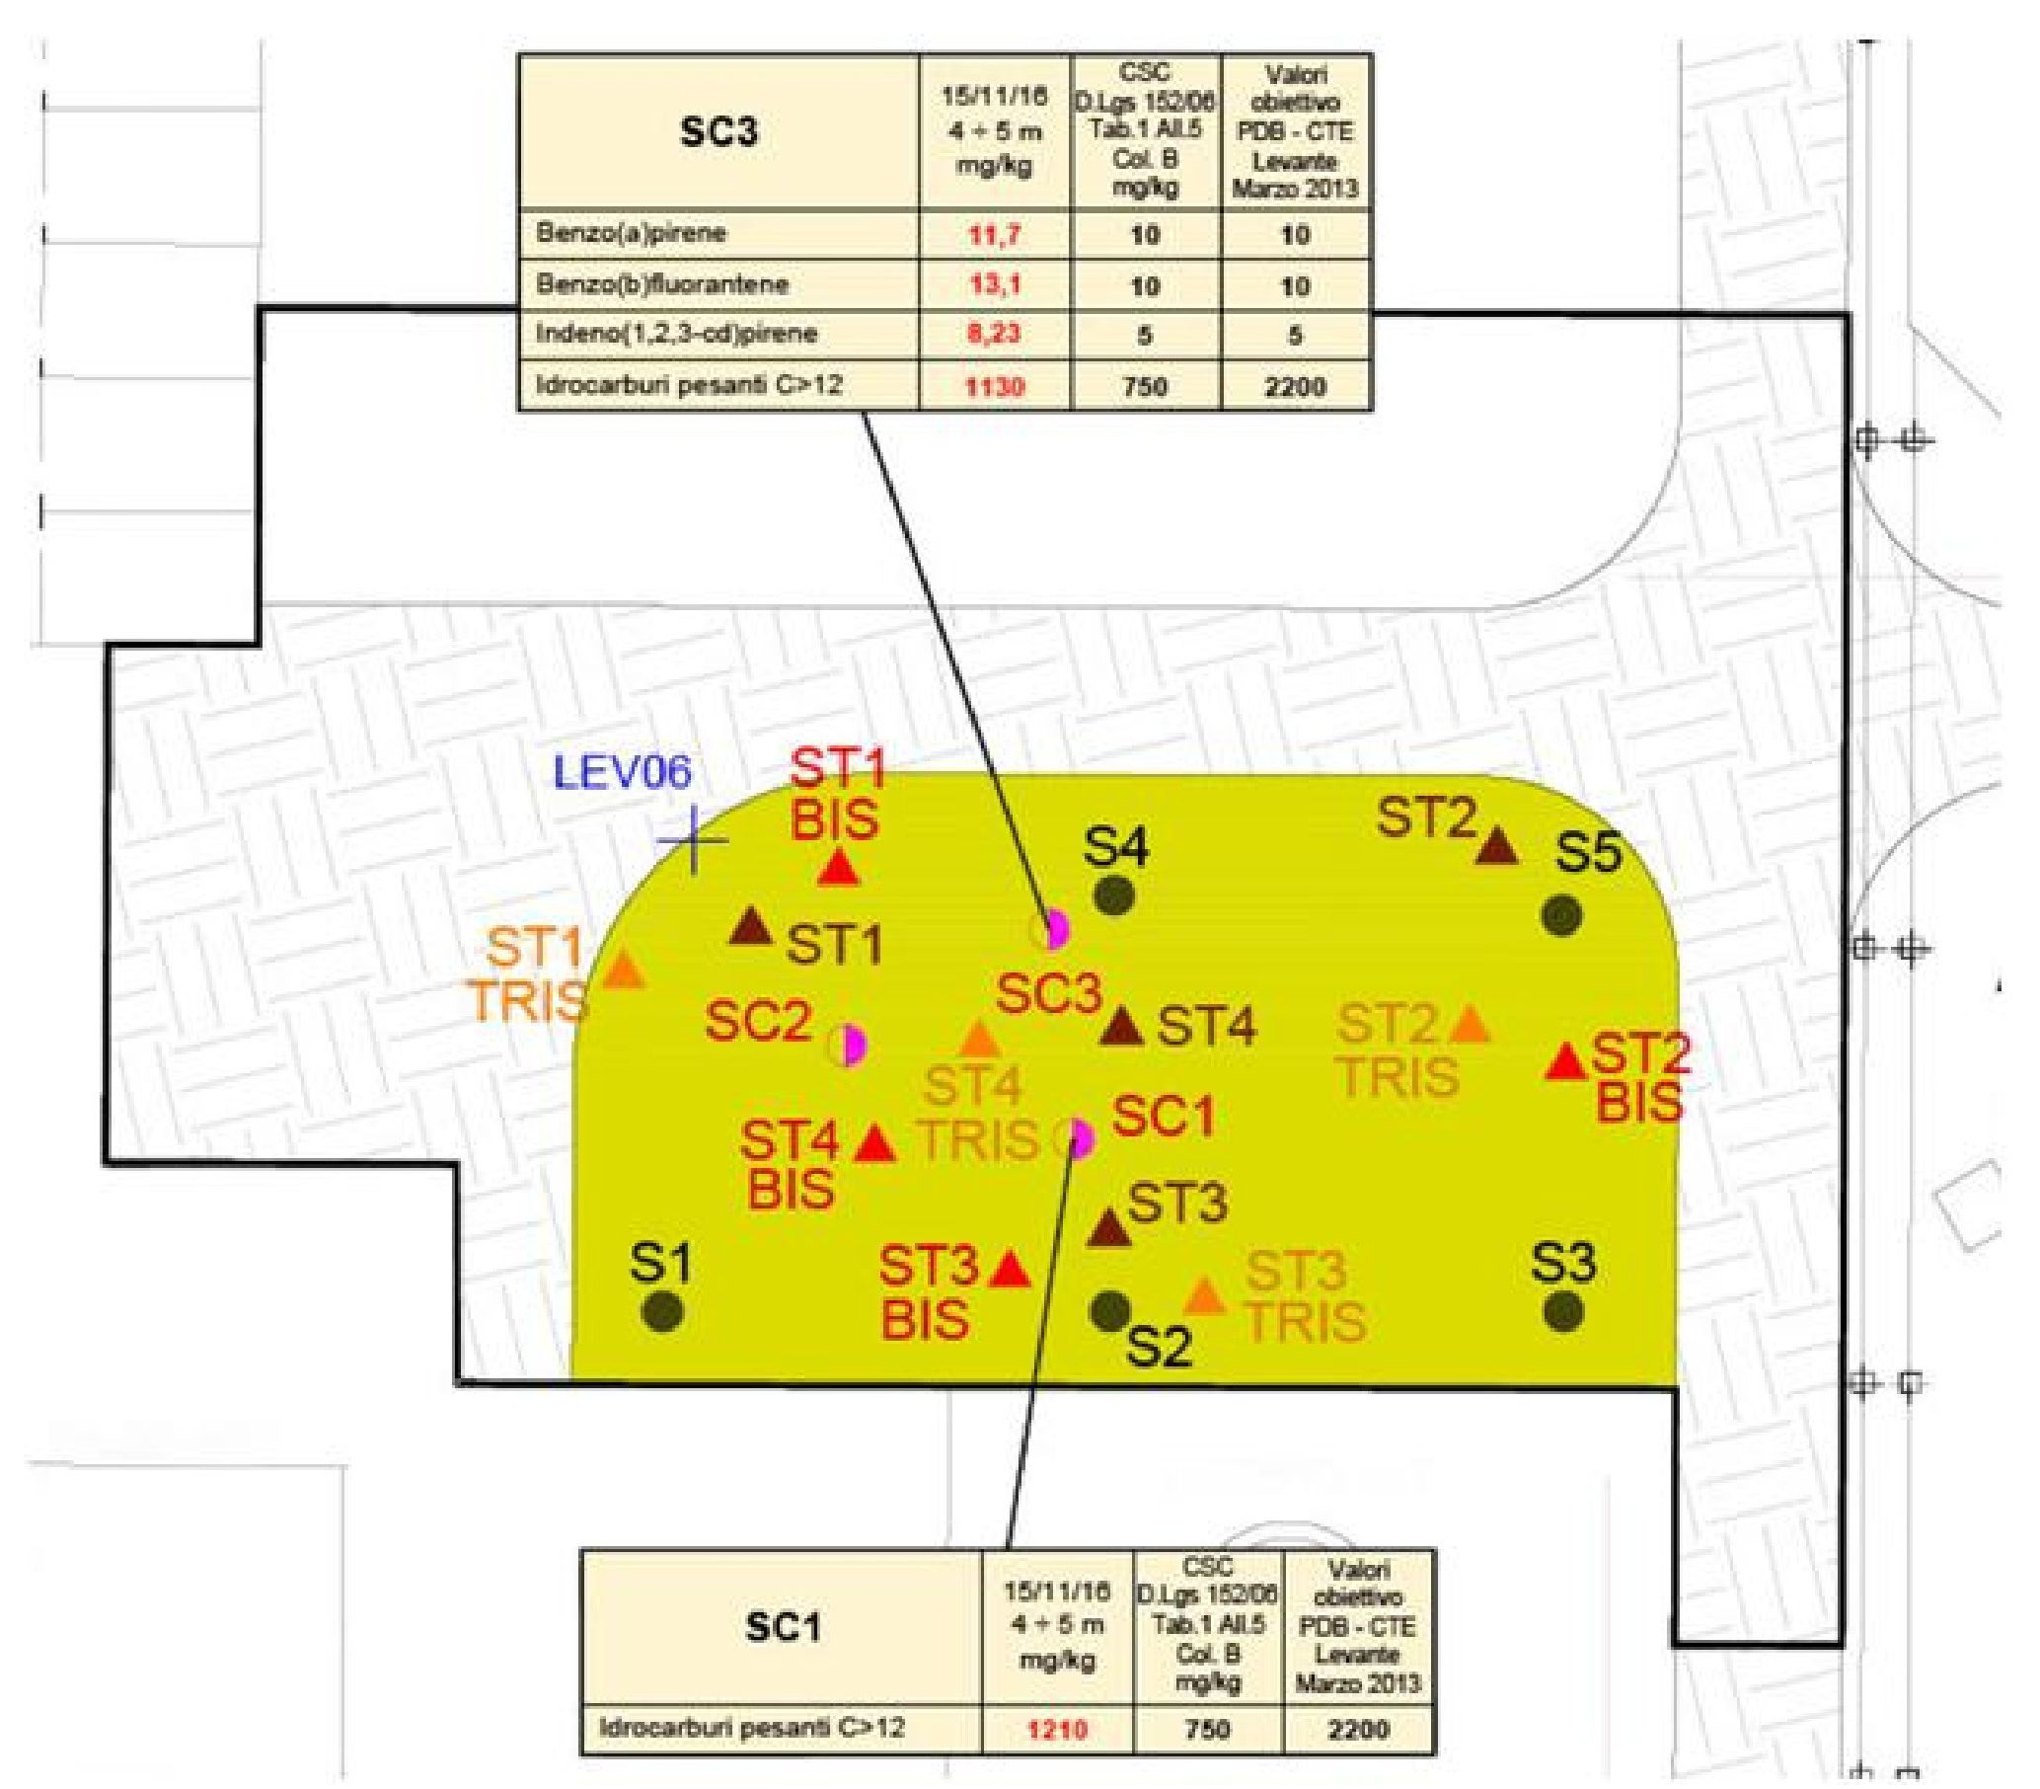
TRIS
LEV06
SC1 | 15.11.2016.  4 ÷ 5 m  mg/kg | CSC  D.Lgs 152/06  Tab. 1 AII.5  Col. B  mg/kg | Mērķvērtības  PDB - CTE Levante  2013. gada marts
Smagie ogļūdeņraži C>12 | 1210 | 750 | 2200

BIS
TRIS
TRIS
BIS
SC3 | 15.11.2016.  4 ÷ 5 m  mg/kg | CSC  D.Lgs 152/06  Tab. 1 AII.5  Col. B  mg/kg | Mērķvērtības  PDB - CTE Levante  2013. gada marts
Benzo(a)pirēns | 11,7 | 10 | 10
Benzo(b)fluorantēns | 13,1 | 10 | 10
Indeno(1,2,3-cd)pirēns | 8,23 | 5 | 5
Smagie ogļūdeņraži C>12 | 1130 | 750 | 2200

BIS
BIS
TRIS
2016. gada apsekojums

Otrais attīrīšanas kurss
Ņemot vērā īpašos litoloģiskos apstākļus un attiecīgajā teritorijā konstatēto piesārņojuma stāvokli, tika izvēlēts izmantot nātrija persulfātu (Na₂S₂O₈) - oksidējošu produktu, kam piemīt lielākas spējas iekļūt augsnes apakškārtā nekā jau izmantotajam RegenOx.

Turklāt, ņemot vērā vajadzību veikt vairākus iesūknēšanas pasākumu kopumus vai to, tika nolemts izmantot oksidējošo maisījumu, pielietojot speciāli izveidotu iesūknēšanas urbumu tīklu. Desmit iesūknēšanas punkti ar secīgiem nosaukumiem P1 - P10 tika izvietoti atbilstoši regulāram aptuveni 2,20 m tīklam ar SC3, ST4 un ST4tris zondēm identificētajos poligonos. Tos izgatavoja, izmantojot urbšanas iekārtu Atlas Copco līdz 5,0 m no zemes līmeņa, lai pārtvertu augsnes slāni no 4,0 līdz 5,0 m dziļumā, kur tika uzsvērta CSC pārvarēšana. Urbšanas darbu beigās urbumi tika aprīkoti ar pjezometru, izmantojot 3" HDPE caurules, kuru garums bija 5,0 m. Visos pjezometros daļa ar spraugām (sprauga = 0,5 mm) stiepjas 1,5 m garumā, sākot no urbuma apakšas, bet pārējā 3,5 m garā daļa ir neskaidra. Cauruma/caurules starptelpā tika sagatavots drenāžas apvalks ar iepriekš kalibrētu granti (∅ = 2 mm) no aptuveni 0,3 m virs filtrētās daļas "augšas" līdz cauruma apakšai. Lai nodrošinātu pienācīgu izolāciju no virszemes ūdens iekļūšanas un novērstu iespējamo oksidējošā šķīduma izkļūšanu uz virsmas iesūknēšanas laikā, virs drenāžas serdes secīgi tika uzklāts 0,5 m biezs bentonīta granulu un cementa javas slānis līdz 0,3 m no zemes līmeņa.
Katrā iesūknēšanas punktā augsnē ievadīja 400 l reaģenta, kas iegūts, sajaucot nātrija persulfātu 15% un kodīgo nātriju 25% šādās proporcijās:
- 50 kg nātrija persulfāta (Na₂S₂O₈) 15% koncentrācijā 350 l ūdens;
- 15 kg kodīgā nātrija 25% koncentrācijā 50 l ūdens.
Abas vielas - cieto pulveri, nātrija persulfātu un šķidro kodīgo nātriju - iepriekš sajauca ar ūdeni atsevišķās tvertnēs, lai līdz minimumam samazinātu operatoriem bīstamu eksotermisku reakciju rašanās iespējamību, un tikai pēc tam tās sajauca kopā kopējā tvertnē. Vielu sajaukšanu veica, izmantojot manuālu elektrisko maisītāju ar nerūsējošā tērauda maisītājiem, un turpināja līdz pilnīgai homogenizācijai.
Iesūknēšanu veica, izmantojot īpašu automātisku iekārtu, kas sastāv no virzuļdzinēja sūkņa un hermētiskā vāciņa, kas pieskrūvēts pie urbuma atveres. Iesūknēšanas spiediens tika pastāvīgi uzraudzīts un uzturēts zemāks par 2 bāriem, lai novērstu vielas atpakaļplūsmu blakus esošajās iesūknēšanas vietās. Ņemot vērā šo modalitāti, vienīgā redzamā iesūknēšanas ietekme bija vietējā pjezometriskā līmeņa paaugstināšanās par aptuveni 0,5 m. 2017. gada maijā tika izvietoti 10 iesūknēšanas punkti atbilstoši regulāram sietam, kas izvietots apsekojumu SC3, ST4 un ST4tris laikā identificētajos poligonos, kā norādīts nākamajā attēlā.

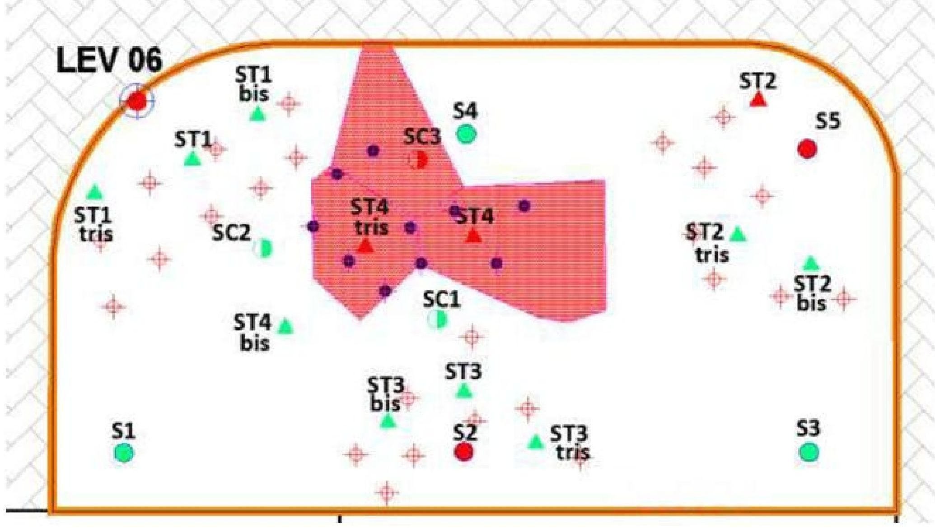
LEV 06
tris
bis
bis
tris
tris
tris
bis
bis
Jauni iesūknēšanas punkti

Kad jaunais iesūknēšanas punktu tīkls bija izveidots, 10 iesūknēšanas punktos 2017. gada 29., 30. un 31. maijā notika pirmā ISCO intervence, bet 2017. gada 3. un 4. jūlijā notika otrā intervence. Pēc tam 2017. gada 9. augustā tika veikts zemes uzraudzības pasākumu kopums, kas uzrādīja PAO un smago ogļūdeņražu (C > 12) klātbūtni koncentrācijās, kas pārsniedza sanācijas mērķus tikai 4,0 m līdz 5,0 m dziļumā, kas atbilst piesātinātai augsnei, un tikai uzraudzības punktos SMI_1 un SMI_3. Tā vietā tajā pašā dziļumā SMI_2 paraugā smago ogļūdeņražu koncentrācija bija lielāka nekā CSC atsaucē, bet mazāka nekā CSR atsaucē. Visbeidzot, visos pētījumā SMI_4 ņemtajos paraugos meklēto parametru koncentrācijas bija zemākas nekā atsauces CSC.

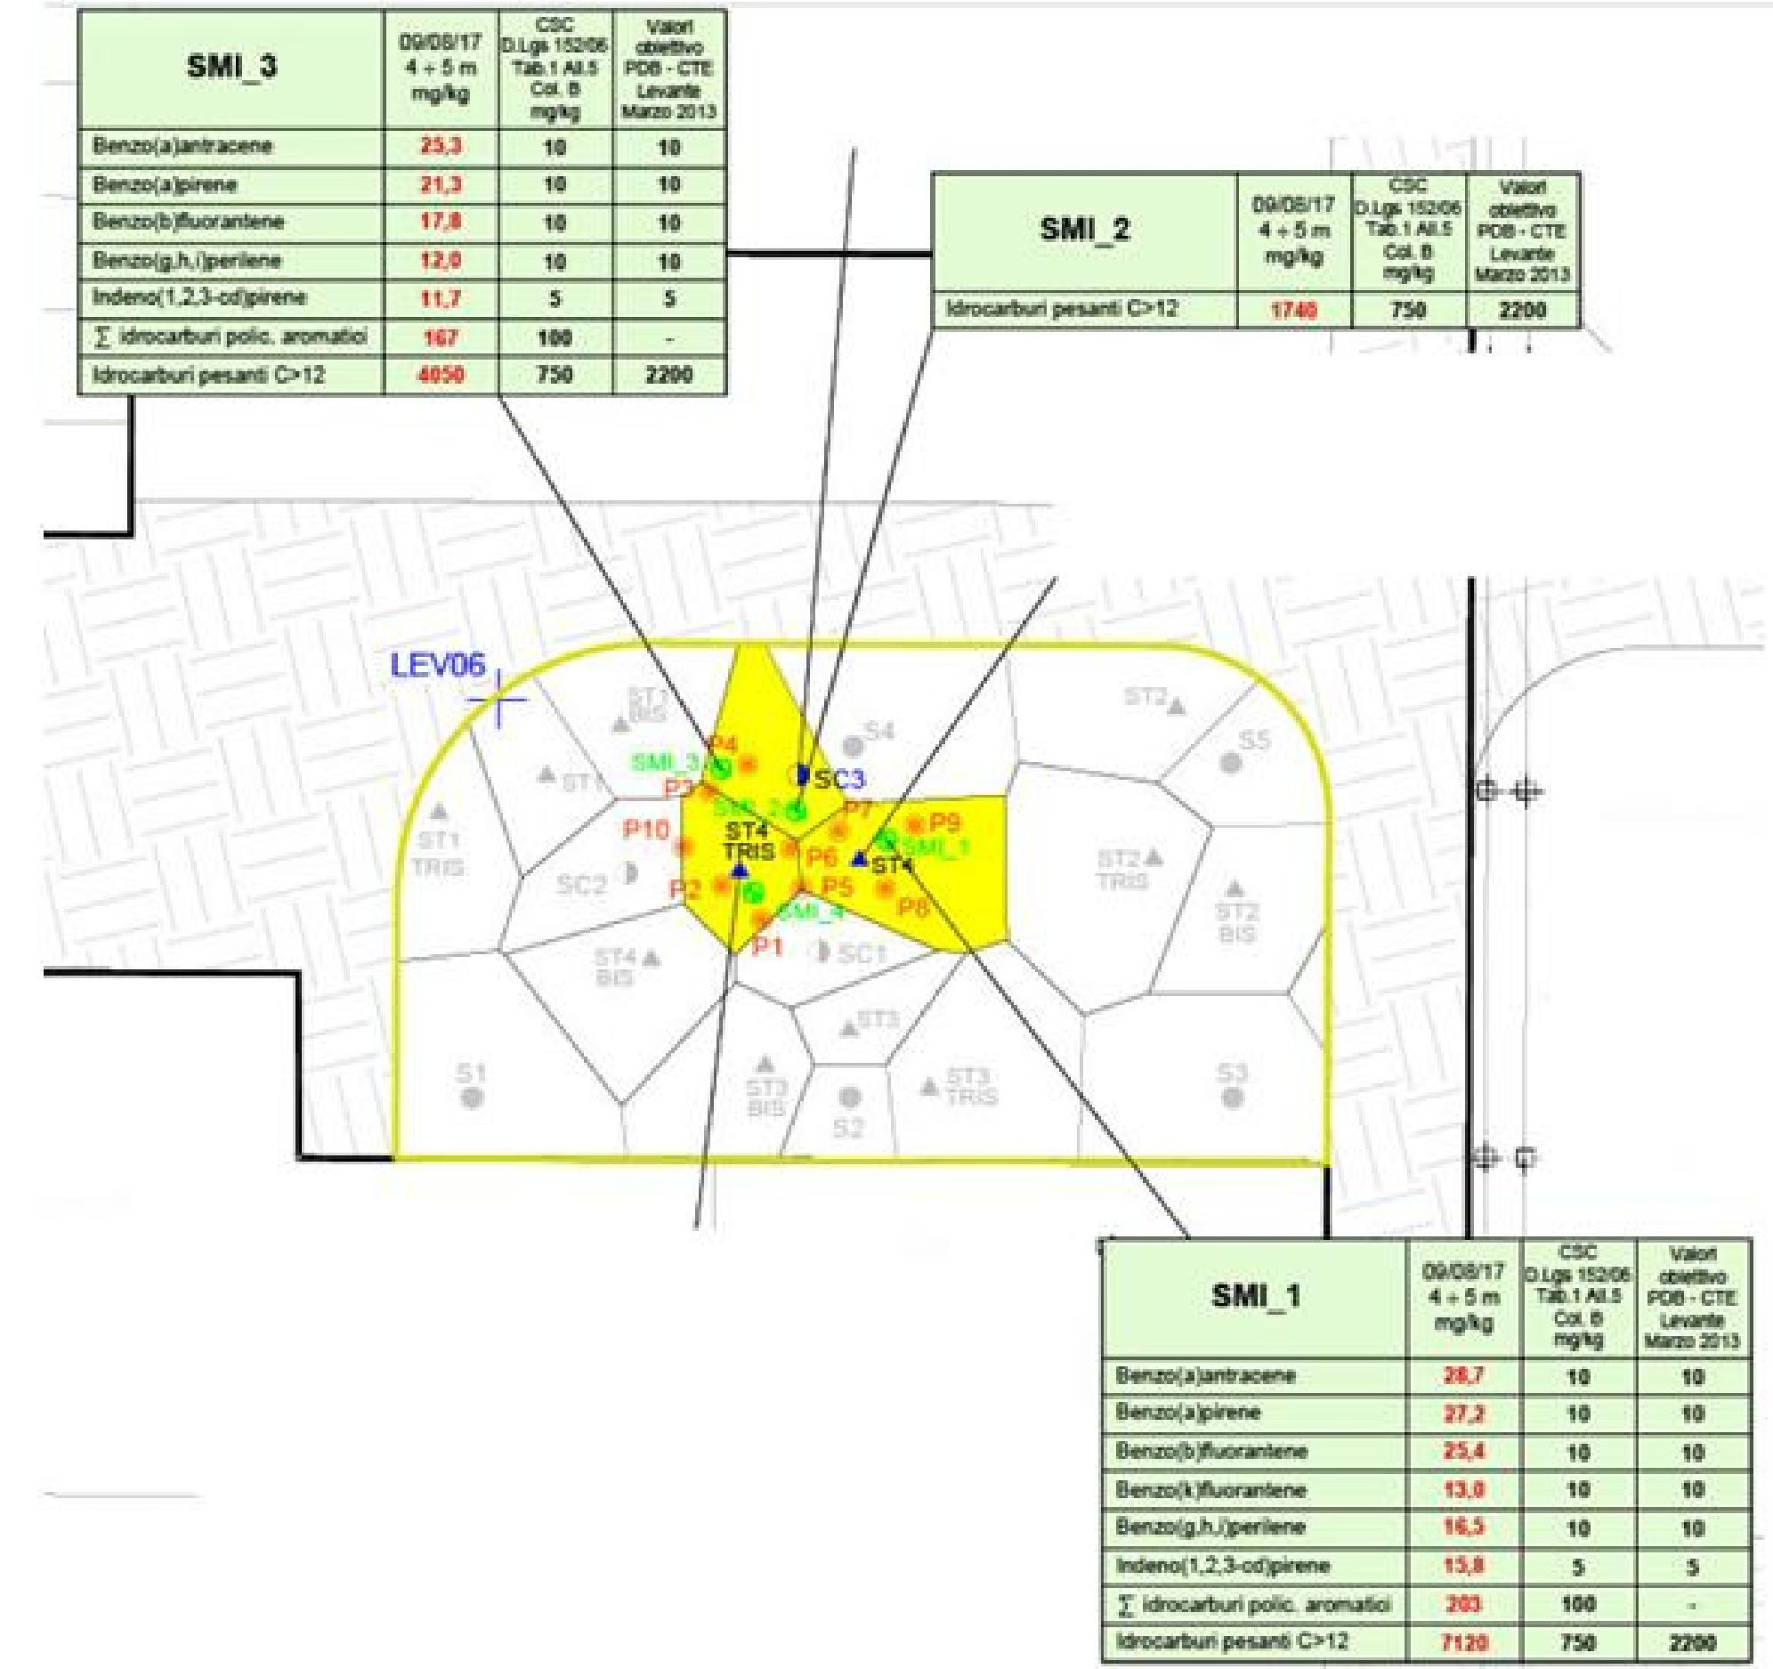
BIS
TRIS
BIS
TRIS
BIS
BIS
TRIS
TRIS
LEV06
SMI_1 | 09.08.2017.  4 ÷ 5 m  mg/kg | CSC  D.Lgs 152/06  Tab. 1 AII.5  Col. B  mg/kg | Mērķvērtības  PDB - CTE Levante  2013. gada marts
Benzo(a)antracēns | 28,7 | 10 | 10
Benzo(a)pirēns | 27,2 | 10 | 10
Benzo(b)fluorantēns | 25,4 | 10 | 10
Benzo(k)fluorantēns | 13,0 | 10 | 10
Benzo(g,h,i)perilēns | 16,5 | 10 | 10
Indeno(1,2,3-cd)pirēns | 15,8 | 5 | 5
Σ idrocarburi polic. aromatioi | 203 | 100 | -
Smagie ogļūdeņraži C>12 | 7120 | 750 | 2200

SMI_2 | 09.08.2017.  4 ÷ 5 m  mg/kg | CSC  D.Lgs 152/06  Tab. 1 AII.5  Col. B  mg/kg | Mērķvērtības  PDB - CTE Levante  2013. gada marts
Smagie ogļūdeņraži C>12 | 1740 | 750 | 2200

SMI_3 | 09.08.2017.  4 ÷ 5 m  mg/kg | CSC  D.Lgs 152/06  Tab. 1 AII.5  Col. B  mg/kg | Mērķvērtības  PDB - CTE Levante  2013. gada marts
Benzo(a)antracēns | 25,3 | 10 | 10
Benzo(a)pirēns | 21,3 | 10 | 10
Benzo(b)fluorantēns | 17,8 | 10 | 10
Benzo(g,h,i)perilēns | 12,0 | 10 | 10
Indeno(1,2,3-cd)pirēns | 11,7 | 5 | 5
Σ idrocarburi polic. aromatioi | 167 | 100 | -
Smagie ogļūdeņraži C>12 | 4050 | 750 | 2200

Punkts ar koncentrāciju, kas pārsniedz sanācijas mērķi

No veikto pasākumu kopumu rezultātiem jāatzīmē, ka oksidācijas intervences rezultātā piesārņojums ar smagajiem ogļūdeņražiem un IPA piesātinātajās augsnēs no 4,0 m līdz 5,0 m dziļumā tika attīrīts tikai daļēji efektīvi. Tas notika pat tad, ja palielināja reaģenta devu un izmantoja šķīstošākus maisījumus. Pārbaudes pētījumi faktiski ir atklājuši atlikušo piesārņojumu augsnē, ko raksturo augsta smago ogļūdeņražu un PAO koncentrācija lokalizētā augsnes apakškārtas daļā ap uzraudzības punktiem SMI_1 un SMI_3.

Ņemot vērā iegūtos rezultātus, bija nepieciešams novērtēt stāvokli teritorijā, veicot testēšanu, lai noteiktu zemes daļas, kurās ir sasniegti mērķi, un tās, kurās joprojām ir atlikušās koncentrācijas, kas pārsniedz apstiprinātajā projektā paredzētās.
Visbeidzot, ar riska analīzes palīdzību tika noskaidrots, vai koncentrācija, kas pārsniedz mērķlielumu, saglabājas.
5.2. Piedevas
Oksidanta kompleksa RegenOx™ gadījumā, kas sastāv no nātrija perkarbonāta maisījuma un aktivējošā kompleksa, ko veido nātrija silikāta, silīcija dioksīda gēla un dzelzs sulfāta maisījums. Tas izskatās kā šķidrs gēls.
Tā vietā nātrija persulfāta (Na₂S₂O₈) gadījumā tiek pievienots kodīgais nātrijs.
5.3. Iesūknēšanas veids
Oksidanta iesūknēšanas metodes ir aprakstītas 4.1. iedaļā.
Zemāk redzamajos attēlos ir aprakstītas dažādas attīrīšanas fāzes.
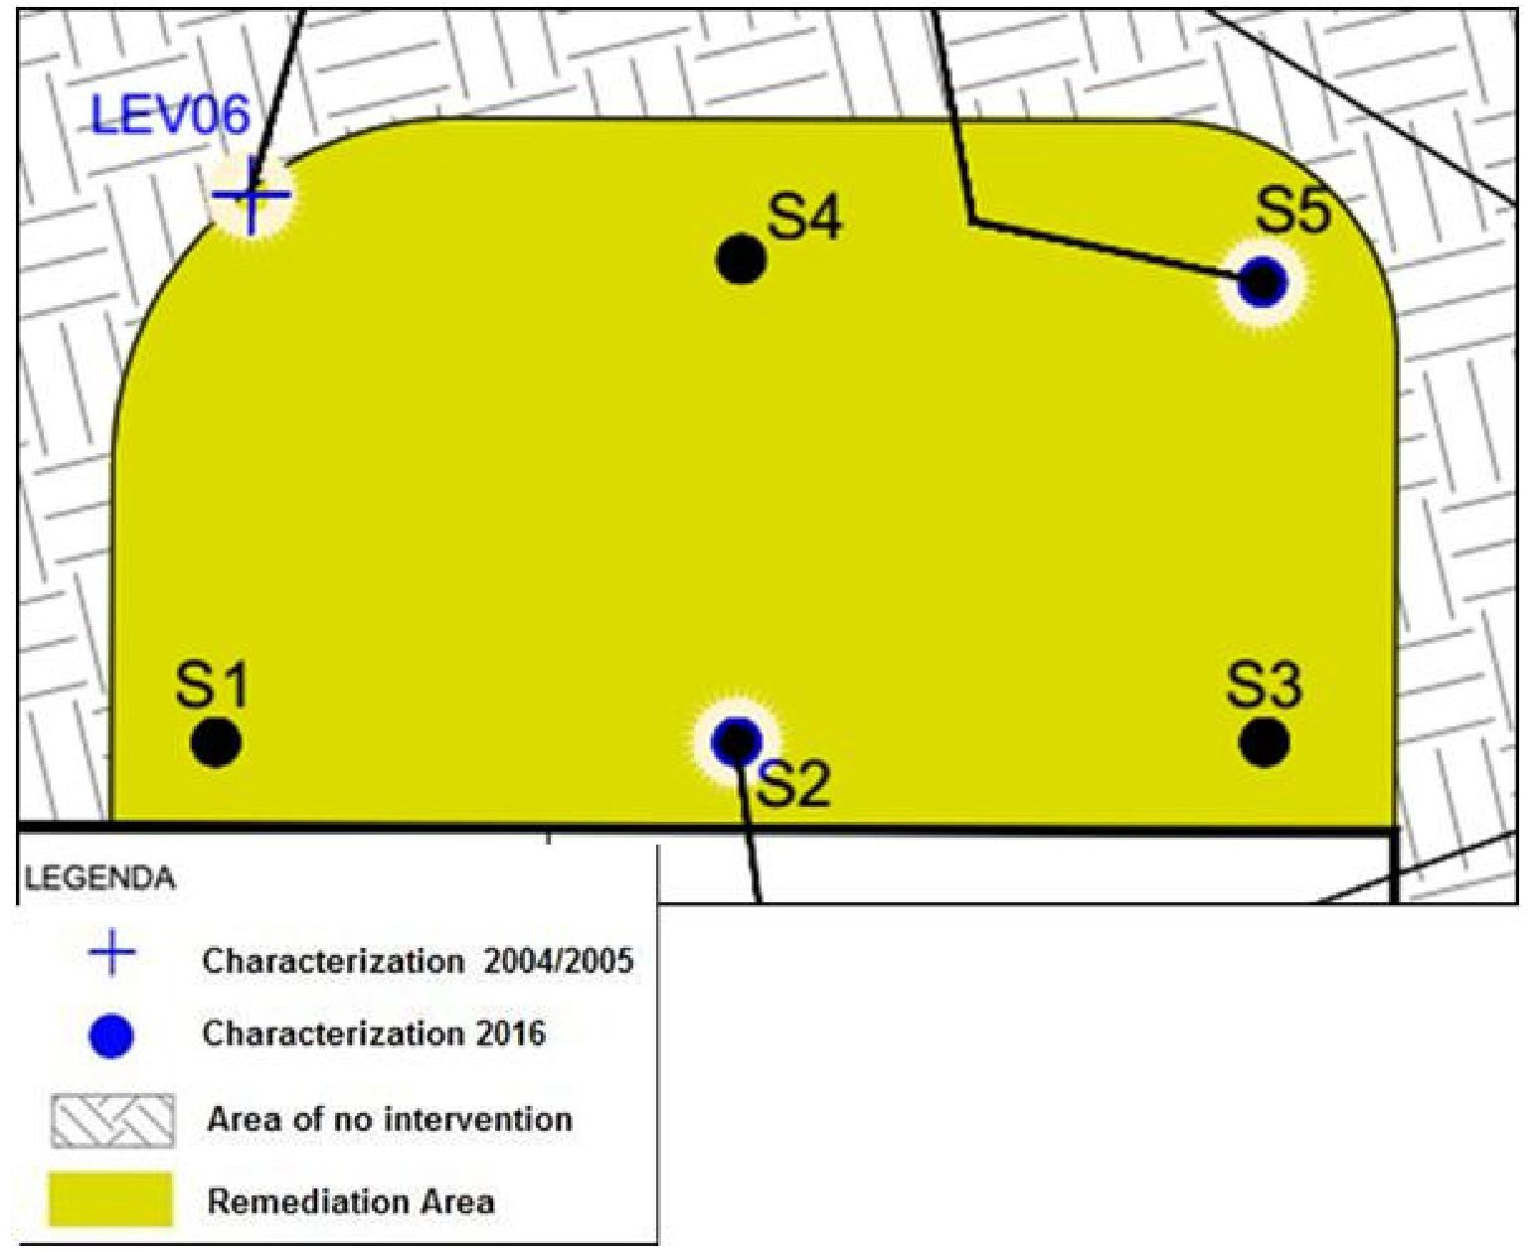
Raksturojums 2004/2005

Raksturojums 2016

Teritorija, kurā nav intervences

Sanācijas zona
APZĪMĒJUMI
LEV06
Apsekojums, kas piesārņots ar LEV06 raksturojumu un integrējošiem apsekojumiem, lai ierobežotu intervences zonu

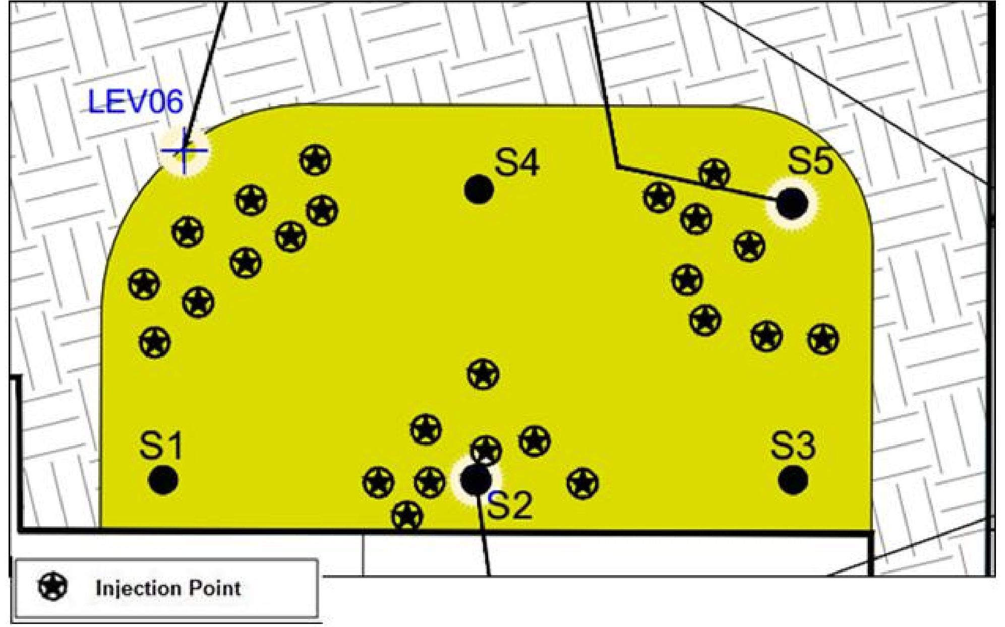
LEV06
Iesūknēšanas punkts
Pirmais attīrīšanas cikls ar nātrija karbonātu
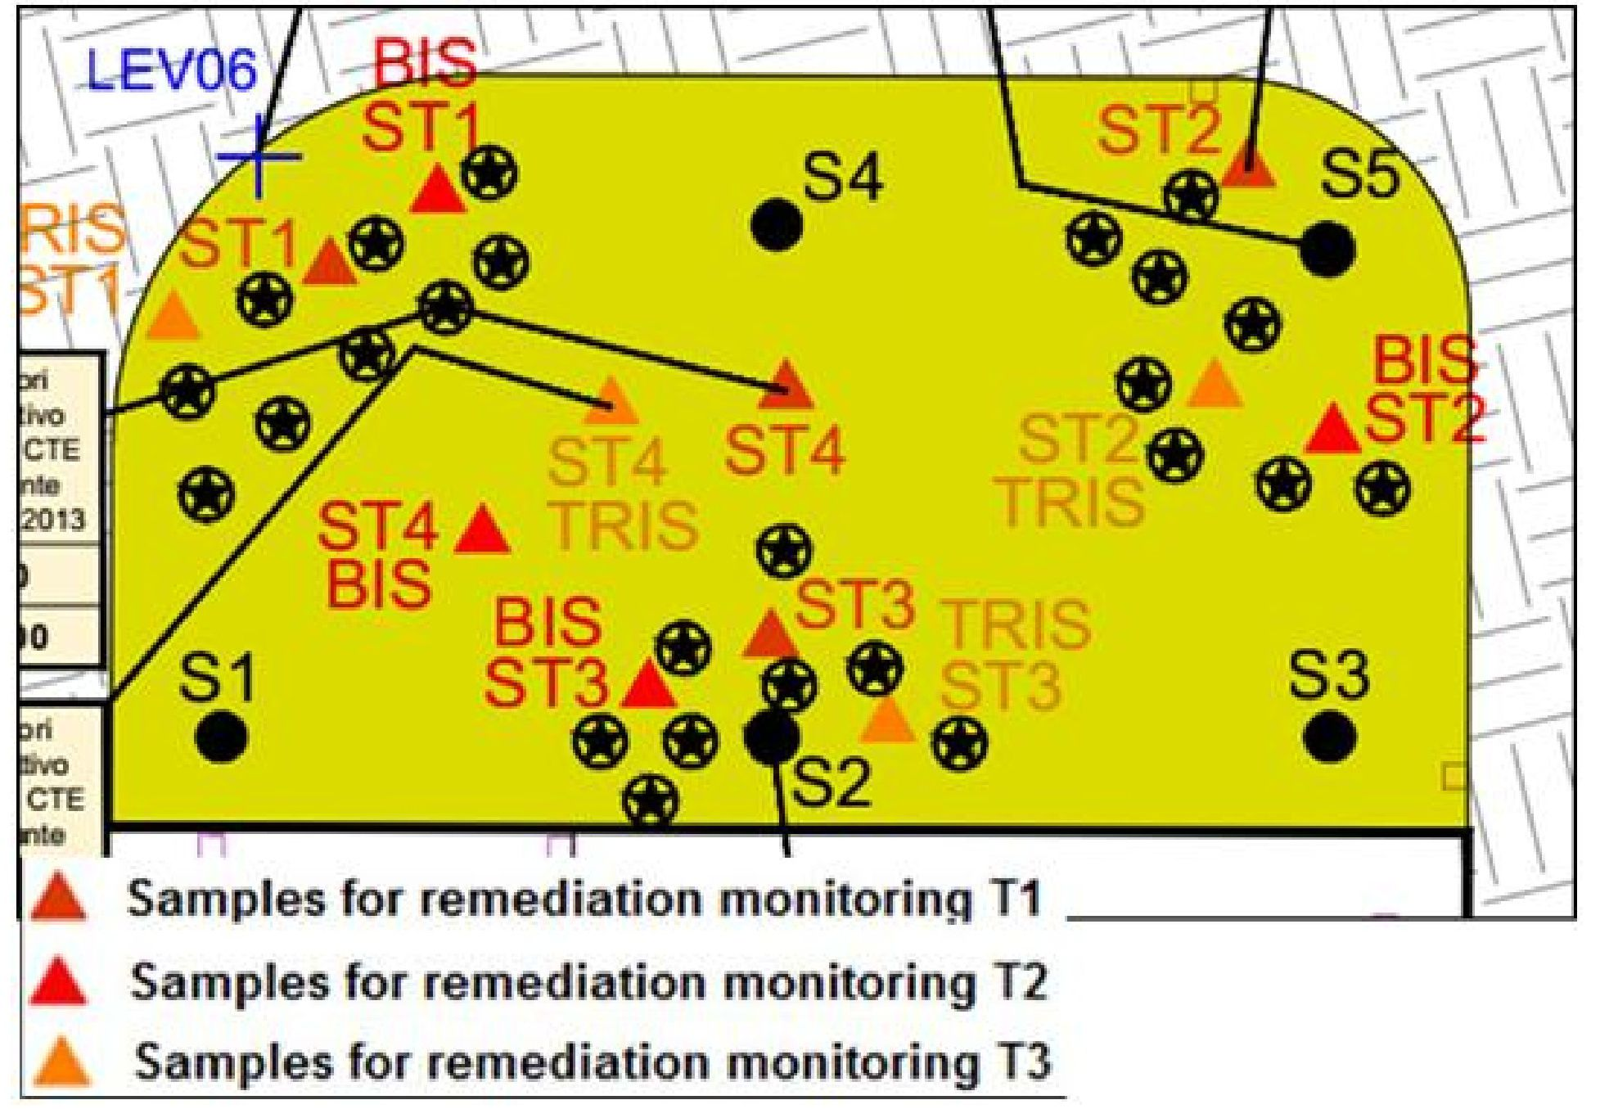
TRIS
BIS
BIS
TRIS
TRIS
BIS
BIS
LEV06
Paraugi sanācijas uzraudzībai T1
Paraugi sanācijas uzraudzībai T2
Paraugi sanācijas uzraudzībai T3
Apsekojumi, lai pārbaudītu sanācijas norisi

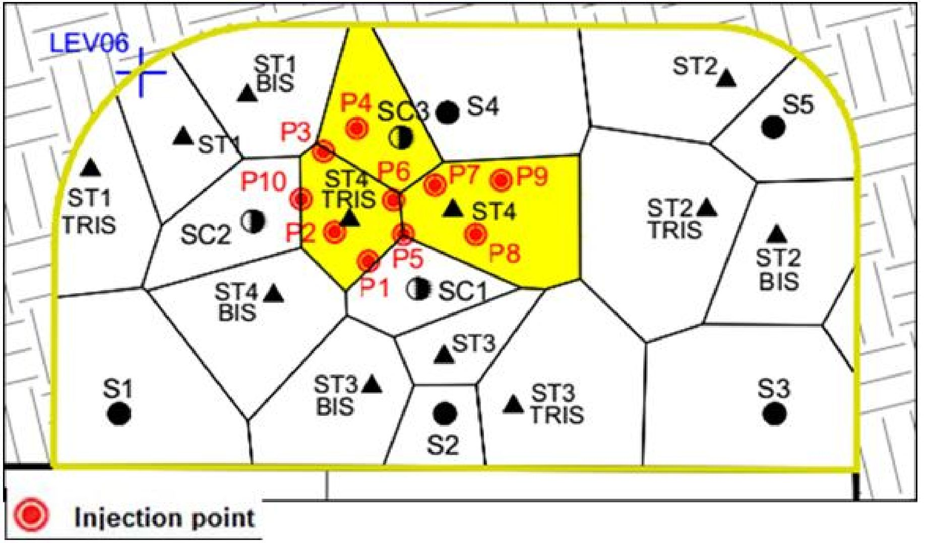
TRIS
BIS
TRIS
TRIS
TRIS
LEV06
BIS
BIS
BIS
Iesūknēšanas punkts
Otrais attīrīšanas cikls ar nātrija persulfātu

- Informācija par iesūknēšanas slāni ir sniegta 2.3. punktā
- Informācija par iesūknēšanu pasākumu kopumu skaitu (cik pasākumu kopumu, laiks, devas) un ISCO līdzekļa devu ir sniegta 4.1. iedaļā
- Iesūknēšanas uzlabošanas sistēma netika izmantota.

Šajā tabulā ir sniegts veikto darbību kopsavilkums

Veikto darbību kopsavilkums
Darbība | Uzdevums | Datums
2016. gada janvāris - 2016. gada novembris
Būvlaukuma teritorijas iekārtošana | - Būvlaukuma teritorijas iekārtošana  - Žogu ierīkošana | 26.01.2016.
Teritorijas zemes gabala LEV06 papildu raksturojums | - Urbšanas darbība  - Augsnes paraugu ņemšanas uzraudzība  - Laboratorijas analīze | 26. un 27.01.2016.
Oksidanta iesūknēšana (RegenOx) | - Oksidējošā maisījuma sagatavošana  - Tiešā spiešana augsnē | Pirmais posms 30.+31.05.2016. un 01.06.2016.  Otrais posms 11.+13.07.2016.

Sanācijas norises uzraudzība | - Urbšanas darbība  - Augsnes paraugu ņemšanas uzraudzība  - Laboratorijas analīze | Pirmais izpētes pasākumu kopums 01.08.2016.  Otrais izpētes pasākumu kopums 12.08.2016.  Trešais izpētes pasākumu kopums 29.08.2016.
Papildu raksturojums | - Urbšanas darbība  - Augsnes paraugu ņemšanas uzraudzība  - Laboratorijas analīze
2017. gada maijs - 2017. gada augusts
Iesūknēšanas punktu atrašanās vieta un pjezometru izbūve | - Pazemes inženierkomunikāciju identifikācija  - Iesūknēšanas punktu atrašanās vieta  - Urbšanas veikšana  - Pjezometru uzstādīšana  - Pjezometru izstrāde | 22.+23.+24.05.2017.  29.05.2017.
Oksidanta (nātrija persulfāta) iesūknēšana | - Oksidējošā maisījuma sagatavošana  - Iesūknēšanas darbība | Pirmais posms 29.+31.05.2017.  Otrais posms 03.+04.07.2017.
Sanācijas norises uzraudzība | - Urbšanas darbība  - Augsnes paraugu ņemšanas uzraudzība  - Laboratorijas analīze | Pirmais izpētes pasākumu kopums 09.08.2017.

5.4. Ietekmes rādiuss
Lai precīzi ierobežotu teritorijas piesārņojuma apmēru, intervences zonā tika plānoti papildu apsekojumi, kas noteikta, pamatojoties uz Tīsena poligonu.
Urbumi ap punktu LEV06 tika izvietoti ar regulāru tīklu (15 m x 15 m). Perforācijas tika izstumtas līdz "Caranto" (vietējais nosaukums pleistocēna paleoaugsnei, kas sastāv no ļoti kompakta, dūņaini smilšaina māla), kura virsotne šajā teritorijā atrodas aptuveni 4,5 m dziļumā no zemes līmeņa. No katra šķērsotā biezuma metra tika ņemts viens paraugs, ko analizēja laboratorijā.
Pamatojoties uz analīžu rezultātiem, tika noteikta attīrāmā platība un novērtēti tajā esošo piesārņotāju daudzumi.
Ietekmes diapazons nav aprēķināts. Aprēķins tika veikts, pamatojoties uz literatūras datiem atkarībā no zemas augsnes caurlaidības, un tests tika veikts izmēģinājuma mērogā saskaņā ar papildu raksturojumu, kas veikts kā iepriekšējā 4.3. punkta pirmajā attēlā, pārbaudot attīrīšanas efektivitāti, kā norādīts nākamajā punktā
5.5. Procesa un darbības uzraudzība
Lai novērtētu piesārņotāja faktisko noārdīšanos pirmajā iesūknēšanas ciklā un, iespējams, noteiktu dažus koriģējošus manevrus, 45 dienu laikā pēc iesūknēšanas reizi divās nedēļās tika ņemti augsnes paraugi iesūknēšanas zonā.
Otrajā attīrīšanas ciklā aptuveni 30 dienas pēc pēdējās iesūknēšanas pirmo reizi tika pārbaudīta sanācijas gaita.

6. Pēcattīrīšanas periods un/vai ilgtermiņa uzraudzība

6.1. Pēcattīrīšanas periods un/vai ilgtermiņa uzraudzība
Aprakstītajā gadījumā nodrošināt ilgtermiņa uzraudzību nebija nepieciešams piesārņotāju zemās mobilitātes dēļ.

Terminu vārdnīca

Termins (alfabētiskā secībā) | Definīcija
CSC | Piesārņojuma robežkoncentrācijas
CSR | Riska robežkoncentrācijas
NAPL | Šķidrumi neūdens fāzē
SIN | Valsts nozīmes objekts
VCM | Vinilhlorīda monomērs

